老唐雪球文章合集
老唐雪球文章合集 1
1. 20130419 悲观情况下，2013年茅台eps也至少在14.3以上？ 10
2. 20130831 茅台2013年达到316亿营收可能性很大——半年报数据印象 12
3. 20130903 茅台营收增幅不如价格上调幅度的主因不是年份酒的萎缩 19
4. 20130905 再挖茅台半年报数据 21
5. 20131016 从三季报看茅台的产销构成 25
6. 20131023 泸州老窖三季报观感 27
7. 20131024 老窖四季度能搞定58亿销售收入，季度同比增长62%？ 30
8. 20131115 茅台股东会上激辩娃哈哈 34
9. 20131130 探秘茅台之1产量篇 38
10. 20131201 探秘茅台之2 销量篇 42
11. 20131209 探秘茅台之完整篇 46
12. 20131209 美国“禁酒令”下酒企逆势生长 54
13. 20131218 茅台2013年每股收益14.96元以上 55
14. 20131221 茅台未来三年利润推算 56
15. 20140310 漫谈现金流折现法——再读《安全边际》有感 59
16. 20140315 万科年报印象 63
17. 20140326 杜光义：控量保价实际上是适量顺价 67
18. 20140326 干货：茅台2014年关键词 消费转型、落地推广、强化服务 69
19. 20140327 干货：五粮液渠道的那些事 70
20. 20140327 关于茅台系列酒的部分新信息 73
21. 20140329 2014，茅台的倒春寒 74
22. 20140419 老窖的成长困境 82
23. 20140518 贵州茅台 销售的喜与报表的悲 88
24. 20140521 茅台是因为红军路过茅台镇才偶然红了的吗？ 92
25. 20140525 五粮液降价？ 93
26. 20140618 好！茅台再扩营销网络 96
27. 20140623 泸州老窖｜无酒不成侠： 古龙小说中的泸州大曲「转载」 99
28. 20140624 茅台酒经销商正在等待贵州茅台公司进一步的放量规划： 102
29. 20140629 赢在投机的起跑线上 103
30. 20140630 茅台集团继续扩产能，是逆向还是找死？ 106
31. 20140713 财报阅读 快速入门 107
32. 20140713 禁言的日子里 113
33. 20140716 财报阅读 快速入门—续篇 114
34. 20140718 财报阅读 快速入门-续2 118
35. 20140725 国窖1573价格新政 推出清库存奖励政策（附老唐点评） 122
36. 20140729 顺鑫农业的现金流很奇怪 125
37. 20140803 茅台半年报初判 126
38. 20140807 泸州老窖半年报速读 130
39. 20140811 古井贡酒半年报印象 131
40. 20140814 看不懂的老白干半年报 132
41. 20140817 手把手教你读财报 目录 134
42. 20140817 手把手教你读财报：前言 136
43. 20140818 茅台高管：行业用三年打乱结构，再用三年重建 139
44. 20140818 手把手教你读财报02：财报的价值及获取-附股票市场模型 141
45. 20140819 手把手教你读财报03：重要提示 145
46. 20140820 华致酒行：茅五好、其他难，珍酒高增长 149
47. 20140820 手把手教你读财报04：财报的构成 151
48. 20140822 手把手教你读财报05：资产负债表总述 154
49. 20140823 手把手教你读财报06：货币资金 159
50. 20140825 手把手教你读财报07：金融资产 162
51. 20140825 手把手教你读财报08：持有至到期投资 165
52. 20140826 手把手教你读财报09：长期股权投资（上） 168
53. 20140826 手把手教你读财报10：长期股权投资（下） 171
54. 20140905 手把手教你读财报 图书目录（暂定） 174
55. 20140905 手把手教你读财报11：投资性房地产和买入返售 176
56. 20141011 系列酒单独运作，赖茅由股份公司控股——十分满意。 179
57. 20141019 《手把手教你读财报》写完了 180
58. 20141019 老唐读过的部分财会书籍 181
59. 20141029 茅台三季报十大印象 183
60. 20141031 生物资产 185
61. 20141103 集中或分散，应取决于波动性大小 186
62. 20141204 关于保险业的讨论 189
63. 20141224 茅台2015的增长预估 191
64. 20141225 手把手教你玩转债套利（续） 192
65. 20141225 手把手教你玩转债套利 193
66. 20141226 手把手教你转债套利（完整版） 194
67. 20141228 丰收2014，感恩2014（上） 199
68. 20141228 丰收2014，感恩2014（下） 205
69. 20150108 《手把手教你读财报》陪读帖目录 209
70. 20150109 痛苦的记忆 211
71. 20150111 陪读01： 入门部分 p1~p30 215
72. 20150111 陪读02： 货币资金 经营资产 p31~p60 224
73. 20150111 陪读03： 生产资产 p61~p74 233
74. 20150111 陪读04： 投资资产（上）p75~p84 240
75. 20150111 陪读05： 投资资产（下）p84~p97 243
76. 20150111 陪读06： 负债及所有者权益 p98~p110 247
77. 20150111 陪读07： 速读资产负债表 p111~p122 250
78. 20150111 陪读08： 利润表的重点 p123~p131 253
79. 20150111 陪读09： 创造利润的过程 p132~p150 254
80. 20150111 陪读10： 速读利润表 p151~p158 256
81. 20150111 陪读11： 现金流量表拆解 p159~p174 256
82. 20150111 陪读12： 企业现金流肖像及速读 p175~p186 259
83. 20150111 陪读13： 综合阅读三大表 p187~p194 261
84. 20150111 陪读14： 财务指标分析 p195~p203 262
85. 20150111 陪读15： 利用财务数据估值 p204~p209 263
86. 20150111 陪读16： 股东权益表及附注 p210~p228 264
87. 20150111 陪读17： 管理层的汇报 p229~p251 266
88. 20150111 陪读18： 财报操纵手法 p252~p265 266
89. 20150111 陪读19： 财报操纵留下的痕迹 p266~p274 267
90. 20150111 陪读20： 总结和读后感汇总区 268
91. 20150115 关于老唐的访谈 268
92. 20150117 关于陪读的八条提醒 269
93. 20150126 【干货】手把手教你看透现金流量表 270
94. 20150130 实验收费 273
95. 20150131 收费实验的果与因 273
96. 20150202 海润光伏的阳谋 280
97. 20150205 硕鼠 282
98. 20150304 老唐的技术分析观——与黄建平兄商榷 283
99. 20150307 不扯雾霾了，还是聊茅台算了！ 287
100. 20150307 老唐关于柴静《穹顶之下》的完整看法——回复@散户乙 兄 289
101. 20150310 《手把手教你读财报》陪读后天结束 299
102. 20150311 茅台年产商品酒五万吨之前无需担忧销售 300
103. 20150313 读书对投资到底有没有帮助？ 302
104. 20150314理论与实践结合的投资指导手册——读《巴菲特之道》有感 304
105. 20150324 [干货收藏] 1919杨陵江：线上成本一定比线下贵，结合成本最低 307
106. 20150324 茅台推出十款产品，王茅酒、华茅酒、贵州大曲面市 308
107. 20150325 茅台经销商会全记录！（大量内幕） 309
108. 20150401 雷锋在哪里，雷锋在哪里，雷锋就在那财务报表里！ 312
109. 20150402 【重磅干货】企业的现金流肖像：告诉你什么样的企业值得投资 313
110. 20150404 关于巴菲特致股东信，你需要知道的（多图，3G慎点） 317
111. 20150405 自由现金流折现法的意义 326
112. 20150421 茅台财报印象 328
113. 20150425 茅台的春天 331
114. 20150512 1季度茅台出口形势喜人 336
115. 20150514 规则漏洞，导致公募基金可以合法控盘 337
116. 20150522 推荐一本好书-亚洲财务黑洞 338
117. 20150522 一个拆穿假财报的案例 340
118. 20150523 连失足妇女都如此努力提升自己，你还有什么理由不努力 342
119. 20150524 白酒的新利空 347
120. 20150529 论搬砖的重要性 349
121. 20150529 盘点知乎上49个碉堡了的神回复 351
122. 20150530 段永平与网友问答摘抄（二） 356
123. 20150530 段永平这段话倒是给老唐壮胆了 357
124. 20150604 两投搬砖的那些事儿 359
125. 20150605 茅台镇遭遇史无前例的产量下滑 360
126. 20150607 《手把手教你读财报》陪读帖整理完毕 362
127. 20150623 致即将踏入大学校园的儿子 363
128. 20150630 老唐的上半年总结 369
129. 20150711 股票的逻辑 372
130. 20150717 干货：《手把手玩转分级A 》出炉了！ 374
131. 20150719 同样是“禁令”，为何烟的结果好过酒？ 375
132. 20150723 经济学的流派（老唐五年前稚嫩的读书笔记） 376
133. 20150805 巴菲特谈长期资本（老文节选） 379
134. 20150811 捞一篇老唐4年多以前写的关于汇率问题的小段子 380
135. 20150817 老唐在雪球发表过的茅台文章 382
136. 20150827 茅台半年报简析 384
137. 20150831 算你狠，你等到了！ 385
138. 20150916 会计、金融、经济专业必看的20本书籍 388
139. 20150926 手把手玩转分级A（上） 394
140. 20150926 手把手玩转分级A（中） 398
141. 20150926 手把手玩转分级A（下） 402
142. 20150930 老唐吹水集（主页置顶） 406
143. 20151011 可以替代《证券分析》的三本书 413
144. 20151015 牛熊市的伪概念 414
145. 20151018 手把手教你读财报购书链接汇集 415
146. 20151019 流动性优势与流动性诅咒 415
147. 20151022 茅台2015年3季报速读 417
148. 20151028 做个纯夹头，还是在夹头的基础上兼顾趋势？ 418
149. 20151029 国投、洋河、招行一锅烩了 419
150. 20151029 趋势与价值之辩 419
151. 20151030 五粮液混改，混的不理想啊！ 420
152. 20151030 最酷董秘 421
153. 20151101 茅台增长态势良好 422
154. 20151103 五年前老唐做过的一个梦 425
155. 20151106 存：关于银行前景的一次聊天记录 428
156. 20151106 股票市场模型 429
157. 20151107 从卖家行动推理：12.08元的长电，划算！ 430
158. 20151115 信巴菲特，为何不直接买巴菲特挑的股？ 431
159. 20151120 对不良没有必要谈虎色变 433
160. 20151121 给自己挖个新坑 433
161. 20151127 长跑与投资 437
162. 20151128 银行坏账与股价 438
163. 20151130 坏账与股价之银粉说 439
164. 20151130 天才与俗人 440
165. 20151224 表怕，年终总结有老唐垫底 441
166. 20151228 投资之外的总结 444
167. 20151229 推荐几本元旦消闲读物 449
168. 20160111 手把手玩转股东大会投票 450
169. 20160116 对国投增发案投反对票的理由 451
170. 20160123 手拉手投个反对票 453
171. 20160129 再谈两投估值 457
172. 20160214 最近两周读过的书 458
173. 20160322 关于做T成功率的纠错 461
174. 20160322 做T成功率实战统计 462
175. 20160323 速评2015茅台财报 464
176. 20160403 茅台的供给侧之忧 467
177. 20160407 国投2015年报简评 474
178. 20160415 老唐荐书汇总1：投资类书籍 475
179. 20160416 老唐荐书汇总2：投资之外 477
180. 20160416 莫让概念扰人心 481
181. 20160420 赤水农妇的幸福生活 483
182. 20160420 茅台一季报简评 487
183. 20160421 回望恐惧 487
184. 20160425 可怕的执行力-洋河 490
185. 20160503 解密洋河高成长 492
186. 20160517 老窖，呵呵 496
187. 20160628 万科管理层对资本市场规则的四大破坏 497
188. 20160629 关于分红扣税政策的科普 501
189. 20160630 2016年上半年总结 502
190. 20160707 三分钟科普财会的借与贷 506
191. 20160710 什么是SLF,MLF,SLO,PSL？ 507
192. 20160713 老唐吹水集（主页置顶） 508
193. 20160901 唐书房 514
194. 20160909 笨老唐学画线 514
195. 20160929 秒懂估值 516
196. 20161009 估值的误区 520
197. 20161031 10月小结 522
198. 20161130 11月小结 529
199. 20161207 好书分享 536
200. 20161207 茅台供应不足的问题愈发严重 538
201. 20161209 《手2》有奖征集副标题 540
202. 20161223 酱香系列酒公司会议现场信息 544
203. 20161223 为何四季度茅台净利率锐降？ 544
204. 20161225 老文重发：茅台三季报杂谈 546
205. 20161231 老唐的2016 548
206. 20170317 几个回复 556
207. 20170602 我的分享观 557
208. 20170703 浮光掠影记出游 561
209. 20170707 2017，茅台的明牌 567
210. 20170714 读史可以明智 570
211. 20170714 散打投资1 578
212. XXXX0523 和老木头的闲聊成果之一 581
213. XXXXXXXX 终于可以发声了 583

20130419 悲观情况下，2013年茅台eps也至少在14.3以上？
来自 唐朝的雪球原创专栏 发布于2013-04-19 23:22
注意到2012年茅台的年报公布的2011和2012的销量分别是21231吨和25715吨。同时2007年和2008 年的生产量分别是20214吨和25077吨，都是包含了高低度茅台和系列酒的量，似乎数字基本吻合存放5年销售的说法。
如果可以这么近似的看，那么2013年的可销售商品酒数量，应该在2009年的生产量29269吨上下， 姑且按照29000吨看待。
对照2012年销售收入264.5亿，粗暴的用264.5/25715,得出102.85万/吨，折合514元/500g。按照500 克=550ml近似计算，折合商品酒平均售价565元/瓶。
继续假设，如果2013年的市场低迷，价格下滑趋势明显，导致公司不得不在下个月将出厂价退回619（或者拿200元加大营销补贴渠道），即价格结构保持和2012年一致，约4个月出厂价819（已实现），另外8个月出厂价619（低度茅台及系列酒同样退回2012年初价格）。则2013年的销售收入约为514*2000*29000=298.12亿，增长12.7%，折合eps14.36元。
备注：这里隐含了一个假设，如果53度茅台出厂价退回619，零售价在七八百元上下（ 低度及系列相应降价），29000吨酒（茅台及系列酒总量）能全部卖掉。对于这个假设是否可以实现，仁者见仁智者见智了。
请教@renjunjie @乐趣 @中国资本市场 @杯酒人生 @如酒人生……等各尊酒神，在这个假设下，上述推算的逻辑正确吗？先行谢谢并祝周末愉快！
精选留言
中国资本市场: 时间关系我只说两点：1.出厂价是含税价；2.低度茅台和系列酒的占比，比你想象的要大一些。
唐朝：突然理解到均价问题里，我是把低度酒和系列酒的销售收入占不足两成，混淆成了量占两成了。 懂了，均价565的问题，是个低级错误，惭愧。关于增值税问题，一直没理解透。正确理解是否该是:公司819卖掉一瓶酒，财务报表上直接记入收入700元，119元的税根本就不出现在那个主营业务收入数字里，是这样的吗？谢谢资本兄。

20130831 茅台2013年达到316亿营收可能性很大——半年报数据印象
来自唐朝的雪球原创专栏 发布于2013-08-31 19:01
昨天读茅台半年报，边看边记很零碎连。一贯敬佩的、对茅台了如指掌的@有智思有财@renjunjie@中国资本市场@乐趣……等几位兄台都没敢@请教。
今天发现居然被推荐到今日话题，实在是汗颜且。还被起了一个股评家的标题“茅台跌破150元并非不可能？”足见本人文章主题之混乱。
整理了一下，观点未变自己加个招眼球的标题，希望看官们能忽略那股评家标题。
原来凌乱的记录没有删除。分割线以下留着原来的零碎，但已没有阅读价值。书归正传。大体来说，半年报给我自己带来这么几个推测：
—、销售公司大约清掉了去年库存2800吨；
二、下半年公司约有超过1.2万吨茅台可供出售，316亿营收目标可以完成；
三、去年茅台上调出厂价以前，真实出厂价已经达到含税819的水平。因此，今年上半年营收增幅6.5%，并不意味着销量下降了；
鉴于雪球茅粉茅黑众多，分点解释之前，先行声明：茅台是本人第一重仓，看法免不了主观。若路过的朋友肯指出数据或逻辑错误，不胜感激上。来发泄情绪的，指导三观的，鉴于本人头脑基本固化，敬请尊驾免费口舌。谢谢。
—、销售公司出库存约2800吨。
推测过程：
1.销售公司营收138亿，营业利润101亿。假设7.4亿系列酒都是销售公司所售，则茅台酒带来约130亿营收。按照不含税出厂价700，计划外不含税出厂价850，少量低度茅台及年份酒对冲忽略，总体毛估估按750平均。大约折合1730万瓶8100吨。
2.按照母公司与合并利润表税费差异，大体可以折算销售公司营业税及三费合计约9亿。据此可算出销售公司商品成本折合约28亿（138-101-9=28），28亿对应1730万瓶，推测销售公司从股份公司采购茅台酒的价格很可能是168元（觉得这个应该不是机密，却没有找到相关数字。哪位朋友知道真实数字的，敬请指教，先行谢过）
3.上半年销售公司支付给股份公司21亿，其中2亿采购系列酒，则剩余19亿采购茅台。按照平均168元/瓶的单价折算，折合约1130万瓶（5300吨）。
销售公司采购与销售的差额约2800吨，应是去年股份公司卖给销售公司的。
另外：4.以母公司收入看，系列酒的产量跟去年基本相同，且全部交给了销售公司。但茅台酒的主营业务成本从7.4亿降低为5.5亿，营收也从28.6亿降低为21.6亿，也显示上半年茅台酒的包装以及对销售公司的发货是萎缩的。
5.营业税科目从13.6亿降低至11亿，主要是消费税从9.8亿降2.5亿至7.3亿所致。若系列酒直接按照销售额的10%估算消费税，则去年上半年系列酒消费税1亿，今年上半年0.7亿。系列酒消费税降低0.3亿，茅台酒消费税降低2.2亿。按照约每瓶酒消费税约37元推测，2.2亿消费税对应产量减少也大约2800吨。
二、下半年公司约有超过1.2万吨茅台可供出售，316亿营收目标可以完成；
推测过程：
1.销售公司上半年采购5300吨，销售公司以外还有3亿营收，若按700测算，有200吨。大体推测上，半年新包装茅台酒约5500吨。
2.去年近2.6万吨销售，茅台酒约占近1.6万吨，系列酒约1万吨。若生产比例不变，则今年2.9万吨的可售产品里，应有近1.8万吨茅台酒。上半年5500吨，下半年还有超过1.2万吨茅台可供销售。
3.虽然预收款锐降，但好在市场价格还没有倒挂，没听说哪位经销商不要配额的。下半年若正常发货，经销商还能走8000吨上下，外加扩招的999的那2000吨，营收比上半年能多出36亿左右。这样整体估，141+141+36=318亿。316营收的实现还是希望**滴。当然，市场给什么估值，就只有天晓得了；
三．去年茅台上调出厂价以前，真实出厂价已经达到含税819的水平了，因此，今年上半年营收增幅6.5%，并不意味着销量下降了。
推测过程：
1.上半年公司销售茅台约8100吨。按照袁董7月初说的，今年1~5月茅台销量比去年同期增加100多吨，若假设6月变化不大，那么去年上半年约122亿茅台酒销售额，应折合约不含税700元以上的真实出厂价，远高于含税619的名义出厂价。即便我们假设今年6月同比缩量超过3成，也可推算出去年真实出厂价应在不含税680元以上。
2.由此可见，虽然涨价是去年下半年的事，但事实上，所谓涨价仅，仅是将名义出厂价和真实出厂价并轨而已对。销售额的贡献并没有同比增加。
3.这也可以从袁董说“1~5月53°茅台销售量增加100多吨，销售额增加8%”推算出：提价32%，销售额仅增加8%，说明提价前后，真实出厂价的差异不足8%。
4.由此可见：提价三成有余，营收却仅增长6.5%，其原因是提价前的真实出厂价已经接近提价后出厂价。那么“由提价幅度和营收增长幅度差异，可推算出茅台销量大幅萎缩”的传言，错了。
四、其他。
1.以企业合伙人的角度看，投资的关键是看好企业的生意模式。至于一年半载的波动，没有什么好担心的。最坏情况也可以量增价跌，抢其他酒的市场。至于今天卖还是明天卖，让管理层自己去操心吧！
2.年初市场预期比较悲观，预期销量会出现断崖式崩溃。一季报过后，暖风渐吹，预期又给吊高起来了。这个半年报对市场情绪是个沉重打击，出现短暂恐慌恐怕是大概率事件。雪球盛传的150、120乃至两位数股价，市场先生一激动起来，可能真的出现；
3.预收款锐降八成，经营现金流锐降过半（刨过财务公司那30亿出头的净额），自由现金流为负数（首次吗？）……形势看起来蛮吓人的。也不知道是茅台在危难之际帮扶经销商呢，还是预收款的好日子一去不复返了。个人看法，预收与否，关键还是看市场供需，库存清的差不多的时候，预收款自然就来了。库存巨大时，预收款会逼的经销商低价抛货保资格，那是给市场雪上加霜。而多收预收款除了给茅台增加点活期利息以外没，什么别的作用。我愿意相信是茅台帮扶经销商度过难关，而不是茅台失去了索要预付款的能力。
4.技术公司增持67万股，若按160~180元的股价估算，耗资1.07亿~1.2亿，按技术公司职工占比79%测算，相当于茅台公司职工出资8500万以上增持。——这个我喜欢。茅台公司职工应该是先知春江水温的那群鸭。
5.销售和管理费用增加7亿，异常的主要是广告和市场拓展费用增加4亿，管理人员工资及办公差旅费用增加1.7亿所致。其他一亿多费用是正常增加。四五亿的费用增加，足以显示昔日的**女儿，今日也要卷起裤腿下地干活了。
6.比较令人揪心是系列酒。以前靠搭售过日子，从公司的营销团队到渠道，估计都是扶不起来的阿斗。以目前中档的激烈竞争程度看，看不见系列酒的好日子。糟蹋东西了。如果这波冷风，能锻炼出一只中低端的队伍，那才是茅台股东之幸，毕竟2025年10万吨的时候，还有数倍的系列酒要去卖。那时，以茅台自己的供应量，再搞搭售怕是难喽。
以下是昨日随手记，和上面的文字重复了，没有阅读价值。
茅台半年报压轴登台，今天学习了一下。
总体来说，营业收入只有自己推测的九成。前几个月大致以“调价+量不萎缩”为假设进行过毛估估，以为收入能达到155亿上下，看来是乐观了。从半年报看，量不萎缩是做到了，但调价前后的价格变化，事实上是极小的。
以企业合伙人的角度看，投资的关键是看好企业的生意模式。至于一年半载的波动，没有什么好担心的。最坏情况也可以量增价跌，抢其他酒的市场。至于今天卖还是明天卖，让管理层自己去操心吧！
简单记录一下报表观感。
鉴于雪球茅粉茅黑众多，本人声明：茅台是本人第一重仓，看法免不了主观。若路过的朋友肯指出数据或逻辑错误，不胜感激。上来发泄情绪的，指导三观的，鉴于本人头脑基本固化，敬请尊驾免费精神。谢谢。
1.主要数据：
营收141亿，去年同期133亿，增加8.6亿，增幅6.5%。营业利润104亿，去年同期98亿，增加6亿，增幅6.1%。净利润72.5亿，去年同期70亿，增加2.5亿，增幅3.6%。扣非净利74亿，去年同期70亿，增加4亿，增幅6.4%。
——罚款2.47亿，影响净利润1.85亿。
净资产347亿，去年同期341亿，增加6亿。
2.茅台酒销售134亿，成本7.3亿，毛利率94.57%，提高1.04%。
去年同期茅台酒122亿。
系列酒7.4亿，成本2.1亿，毛利率72.16%，降低2.72%。
去年同期系列酒10.8亿，成本2.7亿。
3.销售公司营收138亿，营业利润101亿，利润74亿。假设7.4亿系列酒都是销售公司所售，则茅台酒带来约130亿营收。
按照不含税出厂价700，计划外不含税出厂价850（少量低度茅台及年份酒忽略），总体毛估估按750平均大。约折合1730万瓶（8100吨）。
4.按照袁董7月初说的，今年1~5月茅台销量比去年同期增加100多吨。若我们假设六月销量没增长，但同比下降也不大对。冲掉前五个月增加的一百多吨后，假设前半年总体销量和去年上半年大体持平，那么去年上半年约122亿茅台酒销售额，应折合约平均不含税700元的真实出厂价，远高于含税619的名义出厂价。
那么，虽然涨价是去年下半年的事，但事实上，所谓涨价，仅仅是将名义出厂价和真实出厂价并轨而已。
这也可以从袁董说“1~5月53°茅台酒销售量增加100多吨，销售额增加8%”推算出：量多一百多吨，（名义）出厂价提高32%，销售额仅增加8%，说明提价前后，真实出厂价的差异其实不足8%。
这就是为何提价后，量没有萎缩，但销售收入却没有大幅增加的原因。
5.按照母公司与合并利润表税费差异，大体可以折算销售公司营业税及三费合计约9亿上下。据此可算出销售公司商品成本折合约28亿（138-101-9=28），推算销售公司从股份公司采购茅台酒的价格很可能是168元（觉得这个应该不是机密却，没有找到相关数字。哪位朋友知道真实数字的，敬请指教，先行谢过）
6.销售公司支付给股份公司21亿，其中2亿采购系列酒则，剩余19亿采购茅台，按照平均168元/瓶的单价折算，折合约1130万瓶（5300吨）。销售公司采购与销售的差额大约2800吨，应是去年股份公司卖给销售公司的。由此，可以推算出，今年上半年新包装出来的茅台酒仅销售了约5500吨。
7.去年近2.6万吨销售，茅台酒约占近1.6万吨，系列酒约1万吨。如果比例不变，今年2.9万吨的可售产品里，应有近1.8万吨茅台酒。上半年销售公司采购5300吨，下半年还有超过1.2万吨茅台可供销售。
8.技术公司增持67万股，若按160~180元的股价估算，耗资1.07亿~1.2亿，按技术公司职工占比79%测算，相当于茅台公司职工出资8500万以上增持。——这个我喜欢。茅台公司职工应该是先知春江水温的那群鸭。
9.以母公司收入看，系列酒的产量跟去年基本相同，且全部交给了销售公司。但茅台酒的主营业务成本从7.4亿降低为5.5亿营，收也从28.6亿降低为21.6亿，显示上半年茅台酒的包装以及对销售公司的发货是萎缩的。这与前面销售公司销售了约2800吨去年存货的推论吻合。
10.营业税科目从13.6亿降低至11亿，主要是消费税从9.8亿降2.5亿至7.3亿所致。若系列酒直接按照销售额的10%估算消费税，则去年系列酒消费税1亿，今年0.7亿。上半年消费税降低部分主要是因为茅台酒出厂的减少造成。按照约每瓶酒消费税约37元推测，2.2亿消费税对应产量减少约2800吨。这也与前面推测股份公司出货降低基本吻合。
11.销售和管理费用增加7亿，异常的主要是广告和市场拓展费用增加4亿，管理人员工资及办公差旅费用增加1.7亿所致。其他一亿多费用是正常增加。四五亿的费用增加，足以显示昔日的**女儿，今日也要卷起裤腿下地干活了。
12.印象：
a.年初市场预期比较悲观，预期销量会出现断崖式崩溃。一季报过后，暖风渐吹，预期又给吊高起来了。这个半年报对市场情绪是个沉重打击，出现短暂恐慌恐怕是大概率事件。雪球盛传的150乃至两位数股价，市场先生一激动起来，可能真的出现；
b.塑化剂打头阵，灭三公肆虐随行，在市场环境恶化下，茅台错过了春节旺季降价促销的黄金机会，却能在消化市场存货的情况下，力保销量不降，就这点来说，本股东对茅台品牌和品质的号召力，还是很佩服的；
c.预收款锐降八成，经营现金流锐降过半（刨过财务公司那30亿出头净额），自由现金流为负数（首次吗？）……形势看起来蛮吓人的。也不知道是茅台在危难之际帮扶经销商呢，还是预收款的好日子一去不复返了；
d.乐观想，好在市场价格还没有倒挂，没听说哪位经销商不要配额的。下半年如果能正常发货，经销商还能走8000吨上下外，加扩招的999的那2000吨，营收比上半年能多出36亿左右。这样整体估，141+141+36=318亿。316营收，15.6eps的实现还是希望**滴，至于市场给多少pe，就只有天晓得了；
e.悲惨的是系列酒。以前靠搭售过日子，从公司的营销团队到渠道，估计都是扶不起来的阿斗，以中档的激烈竞争程度看，目力所及，看不见系列酒的好日子。真是糟蹋东西了。希望这波冷风，能锻炼出一只中低端的队伍，毕竟2025年10万吨的时候，还有数倍的系列酒要去卖。那时，以茅台自己的供应量，再搞搭售怕是难喽；
f.最后，虽然不理想，也还算可以接受。白酒是本人目力所及范围内的好东西，因此，目前茅台仍是第一重仓股，占总仓位三成出头。截至目前，还找不到要离她而去的理由。——上半年出过唯一一笔茅台，在茅台194.5（除权后价）时，换了约占总仓位5%的茅台到24.85（除权前价）的老窖。
精选留言：
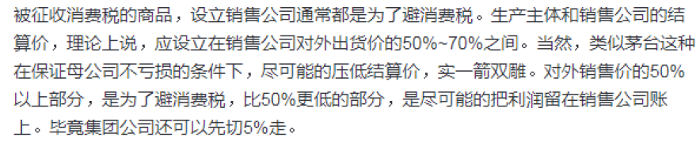

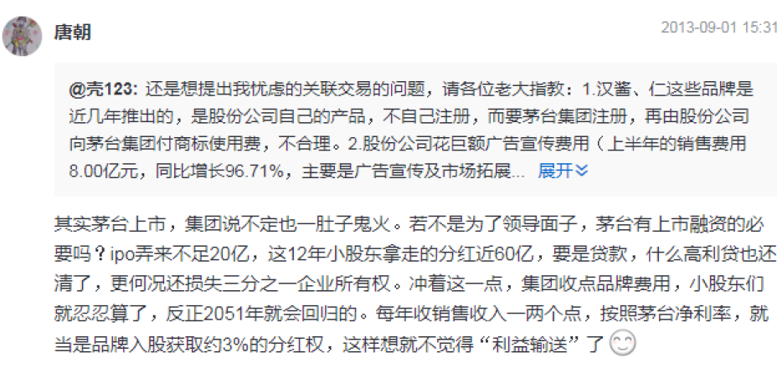

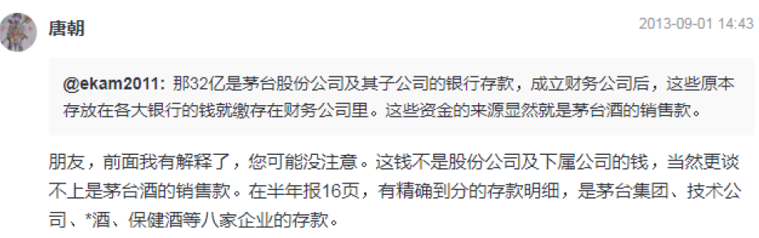

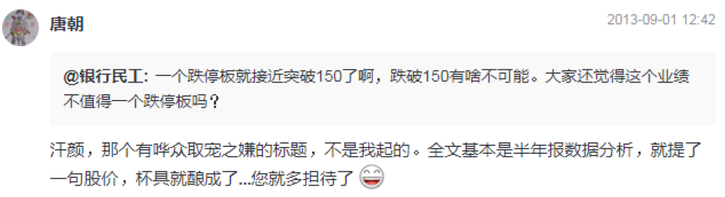

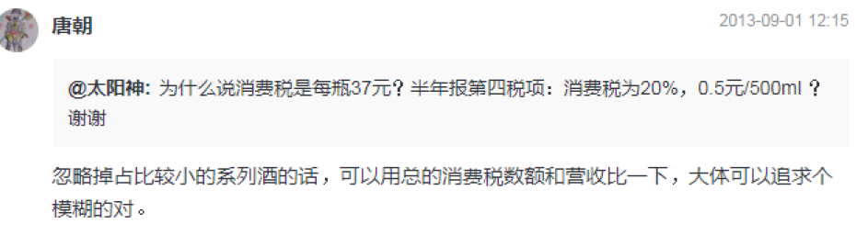

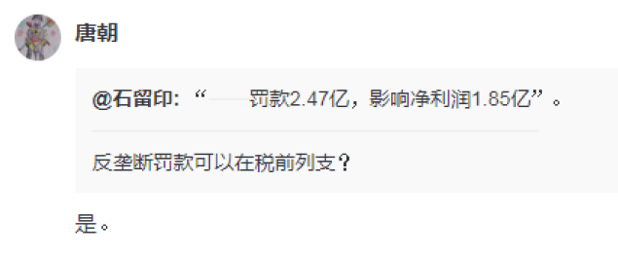

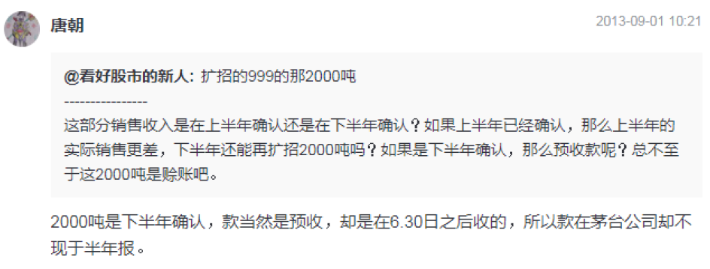

20130903 茅台营收增幅不如价格上调幅度的主因不是年份酒的萎缩
来自唐朝的雪球原创专栏 发布于2013-09-03 18:39
昨天下午，@董宝珍兄打来电话，表达了其“上半年普茅销量其实是大增，仅仅因为年份酒的大幅萎缩，才造成上半年茅台营收增幅未达调价幅度”的观点。非常感谢董兄的分享，并感谢董兄发来了有关茅台年份酒的相关资料。
结合年份酒资料和财报数据，我进行了一些假设和推论，得出一个结论：“年份酒销量萎缩，导致营收增幅不如价格上涨幅度”的观点与财报数据不吻合。
以下是我的推论，基本上是纸上谈兵，盲人摸象，意在抛砖引玉，希望雪球上众多茅台股东，一起摸象，让半遮面的茅台销售数据，能在雪球上逐渐清晰起来。若您发现了我推演的错误，烦请毫不客气的指出，先行感谢。
1.董兄提供的资料显示，去年年份酒月均销量约50吨，月均销售额约5~6亿（经销商提供的估计是含税价，就按照每月不含税5亿估算）
——备注，此数据真实性，在下无法确认。以下推论均在此基础之上，请各位看官注意。顺便，若哪位有不同版本的数据告知，不胜感激——茅台公司去年上半年共计销售茅台酒122亿，若年份酒占30亿，则普茅为92亿。
2.极端假设，今年上半年年份酒销量为零，意味着134亿茅台酒销售收入全部为普茅完成。若今年普茅和去年上半年价格相同，则量增加为45%以上（134/92=145.6%）。若按照今年上半年普茅价格同比提高32%测算，量的增幅也在10%以上(134/92*1.32=110%)。
3.由于茅台酒的生产原料和工人工资等，没有在今年进行下调。
因此，若量的增幅在45%以上，则营业成本应该增加45%以上。量的增幅在10%以上，营业成本的增幅也应该在10%以上。
4.事实上，今年茅台酒的营业成本不但没有增加，反而从7.88亿降为7.27亿，降幅7.7%。
5.上半年茅台酒收入134亿，去年上半年茅台酒收入122亿，同比增长9.8%，营业成本同比降低7.7%——在这组数字下，我假设去年上半年茅台酒总销量为7000吨上下（本来我的推测是8000吨上下，中午和@有智思有财兄沟通后，认为他的7000吨上下的数据可能更符合实际情况。此话题回头另表），分别按照a.年份酒销量和去年相等；b.年份酒缩量30%；c.年份酒缩量50%；三种情况做了个模拟。
a.年份酒销量和去年相等，普茅缩量8%，涨价22.9%，收入及成本数字可吻合；
b.年份酒缩量30%，约少9亿收入，则普茅需多完成21亿收入。总量减少7.7%，除去年份酒缩量100吨，普茅量则应萎缩约6.4%，涨价31.2%，则收入成本数字吻合；
c.年份酒缩量50%，少15亿收入，则普茅多完成27亿收入。总量减少7.7%，除去年份酒缩量150吨，则普茅同比减量约5.8%，需涨价37.3%，成本收入数字能吻合。
6.因此，从上面的模拟可以看出，今年上半年年份酒销量，即便有缩量，也应该在30%以内。30%以上的缩量，必需伴随着普茅32%以上的价格上调才有可能。而我们知道，由于今年上半年计划外出厂部分价量萎缩，整体的真实出厂价绝无可能同比高三成以上。
7.因此，说年份酒销量萎缩三成以上，并将其视为上半年茅台销售收入增幅小的主要原因，是错误的。
8.对于“名义出厂价上调32%，而收入仅出现个位数增长”现象，合理推测是：去年普茅的真实出厂价远比名义出厂价高。这个问题周六已经行文阐述了，不在此处啰嗦了。

20130905 再挖茅台半年报数据
来自 唐朝的雪球原创专栏 发布于2013-09-05 09:52
周六写了《茅台2013年达到316亿营收的可能性很大》，周二又写了《茅台营收增幅不如价格涨幅的原因不是年份酒的萎缩》。通过对年份酒的单独推算，发现第一篇文章的一个严重错误。
第一篇文章仅用一句“少量低度茅台及年份酒对冲忽略”，将年份酒问题忽略过去了。可能潜意识里觉得今年年份酒销售很差，数量不大。但通过对年份酒的单独推算，发现年份酒在收入中占比颇大。忽略了年份酒的营收，整体数字都会产生很大差错。因此，加进年份酒数据，又推了一次茅台半年报。结果推翻了自己不少结论。

先说新结论：
1.系列酒上半年销量同比降低23.2%，价格降低11%；
2.茅台酒销量同比下降7.7%，销售均价提高19%；年份酒销量持平或下降不足10%；
3.普茅销量下降约8%，价格同比约上涨23%；
4.上半年茅台酒销售约6800吨，其中1800吨为销售公司存货；
以上结论，第1条的系列酒部分是新增推论；第2条将原来年份酒的销量萎缩不可能超过30%，向前推进了一步，认为萎缩不足10%；第3条将以前同比量不变，价格上涨不足8%的结论推翻；第4条将总销量由原来估计的8100吨，其中存货2800吨，大幅修正为6800吨，存货1800吨。
备注：a.茅台酒指高度茅台，低度茅台和年份酒的总和；普茅指除年份酒以外的茅台酒；系列酒指除茅台酒以外的其他酒；b.如无注明，数据均为不含增值税数值。

系列酒部分推算过程
结论：系列酒上半年销量同比降低23.2%，价格降低11%。
1.合并报表中，今年上半年系列酒收入7.38亿，成本2.05亿。去年同期收入10.8亿，成本2.72亿；
2.母公司报表，今年上半年系列酒收入3.36亿，成本2.5亿。去年同期收入3.37亿，成本2.67亿；
3.以上数据显示，上半年子公司从母公司采购的金额为3.36亿，其生产成本为2.5亿。合并之后，确认成本2.05亿，证明对外完成销售2.05/2.5=82%，有18%成了子公司存货；
4.以常识推测，茅台酒的制造成本（原材料，人工工资，制造费用，动力等）同比下降的可能性极小。所以，同为3.3x亿（差额仅百万）销售收入，母公司成本从2.67亿降低为2.5亿，只能解释为量减价升。以制造成本不变的假设估算，母公司发给销售公司的系列酒数量，是去年的2.5/2.67=93.6%；
5.上半年系列酒对外销量，是去年同期的93.6%*82%=76.8%，量减23.2%；收入占去年同期的7.38/10.8=68.3%。去年的76.8%销量完成去年同期的68.3%收入，证明系列酒对外销售价格为去年同期的68.3/76.8=89%，下调11%。

年份酒部分推算过程
结论：茅台酒销量同比下降7.7%，销售均价提高19%；年份酒销量持平或下降不足10%；
6.据手头的年份酒资料，茅台年份酒月销售量约50吨，月销售额约为5亿。合计半年约300吨，销售额30亿。——强调，虽然以下推论以此数据为依据，但此数据真实性本人不能肯定。若有朋友提供其他版本的数据，不胜感激；
7.茅台酒上半年营业成本为7.27亿，比去年同期数据7.88亿，降低7.7%。鉴于高度茅台、低度茅台和年份茅台，成本近似相同。若假设生产成本同比不变，意味着销量同比降低7.7%。若假设生产成本同比上升10%，则销量同比下降16%；
8.上半年茅台酒销售收入为134亿，相比去年同期的122亿，增长12亿，增幅9.8%；
9.销量减少7.7%~16%，销售额增加9.8%，足见销售均价是去年同期的119%~130.7%；
10.看毛利率变化，同样支持这个均价上升的判断。上半年茅台酒毛利率94.57%，相比去年同期的93.53%，提升104bp。以毛利率提升104bp推断，若生产成本不变，则销售均价同比提高19.7%。生产成本上升10%，销售均价同比提高31%；
11.鉴于去年同期市场火红，存在大量远高于出厂价的批条酒，而去年9.1日产品上调价格，最大调价幅度为32%，推测销售均价同比提高31%可能性极小，因此，基本忽略生产成本上升10%及以上的假设，采信生产成本保持不变的假设；
12.凭以上推算可知，茅台酒上半年同比销量下降7.7%，销售均价提高19%；
13.总销量降低7.7%，销售均价提高19%。如果假设上半年年份酒销量及营收不变，则普茅约缩量8%，价格提升22.7%；若假设今年上半年平均出厂价为750（见第16条），则去年同期平均出厂价约为610元；
14.如果假设年份酒销量萎缩10%，因年份酒瓶均收入约等于5瓶以上的普茅收入，则普茅价格提升需超过约27%。则反推去年同期出厂价为590元。鉴于去年市场红火，批条价较高（据@中国资本市场兄提供的信息，2011年底，批条出厂价已达1099元。谢谢资本兄），真实出厂价低于590元的可能性低。因此，推测上半年年份酒销售缩量超过10%的可能性小。

普茅部分推算过程
结论：上半年普茅销量同比降低约8%，价格同比上涨约22.7%。
15.如果按照上半年年份酒的销售额持平计算，则普茅的销售额为134-30=104亿；
16.按照计划内出厂价700，计划外出厂价850，加上估算约10%的低度茅台，总体毛估估按750平均，大约折合1380万瓶，约6500吨。6500吨普茅，300吨年份，合计6800吨，是截止目前推论的上半年茅台酒销量的全部了；
17.按照母公司与合并利润表税费差异，大体可以折算销售公司营业税科目加上三费约9亿。据此可算出销售公司商品成本约138-101-9=28亿。28亿中约2亿为系列酒成本。其余26亿，对应6800吨茅台酒（普茅和年份酒，内部应是同价结算，利润留于销售公司），推测销售公司从股份公司采购茅台酒的价格很可能是180元（不含税）；
18.上半年销售公司支付给股份公司21亿，考虑到进出口、贵粮、北京神舟的采购中，可能也有部分系列酒，估算销售公司采购约2亿系列酒。则剩余19亿采购茅台酒，按照180元的单价，约5000吨；
19.销售公司销售6800吨，采购5000吨，差额1800吨，是销售公司存货；
20.上半年茅台酒销量为普茅6500吨，年份酒300吨。依据总销量降低7.7%，年份酒销量不变的推论，则去年上半年报表总销量数据为7370吨，其中普茅7070吨；
21.上半年，消费税从9.8亿降2.5亿至7.3亿。若系列酒直接按照销售额的10%估算消费税，则去年上半年系列酒消费税1亿，今年上半年0.7亿。系列酒消费税降低0.3亿，茅台酒消费税降低2.2亿；
22.依照去年同期132.6亿销售收入，9.8亿消费税，其中系列酒收入10.8亿，消费税按约1亿估。则茅台酒产生8.8亿消费税对应121.8亿营收，消费税占收入的7.2%，按610的销售均价推算，折合单瓶约44元消费税。2.2亿消费税对应母公司出货量减少约2350吨。上半年母公司销售5000吨，同比减少约2370吨，消费税数据吻合。

附加部分
22.七月初，袁董曾说: “ 1~5月53°茅台销售量增加100多吨，销售额增加8%”，在下周六行文里，据此推算出：提价32%，销售额仅增加8%，说明提价前后，真实出厂价的差异其实不足8%。——这个推论，和本文的约23%的数据严重抵触，故而百思不得其解。后经@有智思有财兄指点「不到万不得已，不要把报表数据和非报表数据混算，它们的统计口径往往是不同的。上次我们聊过这个事，在定期报表公布前，茅台披露的这些数据，都不会按照报表的统计口径，否则涉嫌违规。一个由权责发生，到收付实现的调整，就可能使所有数据面目全非。还有一个问题，你预先假设它“没有太大变化”的东西，发生了变化。六月份是用来干什么的？是用来调整统计口径的。」，遂决定放弃袁董对外言论与财报数据对比的手段，方解此心结。谢有财兄。
23.鉴于市场价格没有倒挂，下半年渠道应可正常采购。加上新增2000吨（有数据说是2600吨、3000吨，保守采信2000吨数据）999元（含税），产生销售收入约36亿，全年141+141+36=318，完成316的营收计划，希望很大。
24.茅台集团的增持，个人猜测和茅台技术公司被套关系较大（一笑）。报表显示上半年技术公司增持67万股，若按160~180元的股价估算，耗资1.07亿~1.2亿。技术公司是由集团占股21%，职工占比79%构成，意味着上半年茅台公司职工出资8500万以上进行了增持。管理层可以不在意其他人套牢，但企业职工套牢了，总会有些牢骚，就算不影响生产，踩着花花草草也是不好的嘛……为大股东增持而欢呼，为别的股东买便宜货而雀跃的，绝对是好心人（开个玩笑）。急着出货的除外。
25.雪球有位@舒颜朋友，写了一篇文章，针对在下“投资的关键是看好企业的生意模式”一说，写了一篇如何理解生意模式的文章。文章很好，在下不知道该如何回应，也就没有回应，请朋友见谅。对于投资理论，我一般就翻翻巴菲特致股东信、段永平的博客以及@renjunjie兄的奥马哈之雾，没什么能力和精力进行探讨。
26.还是要啰嗦一句，本文纯属纸上谈兵、盲人摸象，数据和逻辑错误之处在所难免，敬请雪友毫不留情指出错误。若有针对贪官污吏或三公、腐败的愤怒，烦请口下留德，别喷本人别喷茅台。贪官最喜欢的东西是人民币和美钞，回家烧它两叠，可能比骂茅台或骂本人解恨。

20131016 从三季报看茅台的产销构成
来自 唐朝的雪球原创专栏 发布于2013-10-16 11:12
茅台三季报的要点，@有智思有财兄已经精彩点评了。我这里把自己读财报过程中，推测的茅台公司的产销构成记录一下。
1.子公司前三季度从母公司采购44.3亿，其中一季度14.4亿，二季度10.6亿，三季度19.3亿，三季度环比增幅比较大，同比增幅也超过69%（去年三季度11.4亿）。如同有财兄所述，茅粉可理解为需求上升，茅黑可理解渠道压货。此处不讨论。
2.前三季度销售收入对应的产品成本14.4亿。
3.按照2012年销售25715吨，销售成本20.44亿计算，2012年出售的（2008年产出的）酒，吨酒生产成本约为8万。
3.今年出售的酒，是2009年产出的。2009年是通胀年，cpi曾高达7%，这里粗略的对茅台酒生产成本按照上浮10%计算，8.8万/吨。
4.按照8.8万/吨的成本计算，14.4亿成本对应约1.63万吨。
5.如果武断的假设系列酒的生产成本为茅台成本的80%。根据上半年报表显示，系列酒成本占总成本的22%。若三季度比例变化不大，系列酒成本依然占总成本的22%，则系列酒的销量为总销量的27%，约4400吨。
6.共计销售1.63万吨酒，系列酒占4400吨，则茅台（含年份酒）共计1.19万吨；
7.上半年系列酒销售7.4亿，占比5%。假设系列酒第三季度环比变化不大，或仍按照总收入的5%估算，则219亿总销售收入中，系列酒占约11亿。茅台及年份酒合计完成剩余的208亿。
8.按照以往数据，低度茅台通常完成茅台酒销售收入近10%。大体就把1900吨尾数算作低度茅台，估算18亿收入吧。
9.剩余1万吨53°茅台及年份酒。假设今年53°茅台的平均出厂价为750元（暗含计划外占比约1/3的假设），同时，按照平均4600元每瓶的出厂单价计算年份酒。
10.年份酒出厂价每瓶4600元，计算依据是@董宝珍兄提供的经销商含税进货搭配比例数据：「某陈年酒经销商年进货量约为：15年陈年酒13200件（79200瓶X￥3599=￥285,040,800）；30年陈年酒3300件（19800瓶X￥8249=￥163,330,200）;50年陈年酒1650件（9900瓶X￥13999=￥138,590,100）」。
11.依照8.9.10三条可以推算，前三季度销售了370吨年份酒，9600吨53°茅台，1900吨43°茅台，4400吨系列酒。
12.同样逻辑，应该可以推算出去年的销量结构，从而得出同比量的变化。轮廓上说，25715吨总量，按照系列酒吨酒成本为茅台成本的80%假设计算，系列酒成本占比31.5%，约有9400吨的系列酒，1.63万吨茅台，基本符合2012年销售茅台1.5万~1.6万吨的说法。详细推理改日再说了，反正不急用。
13.四季度，通常是民间消费白酒的旺季。再加上，一者不太可能再有「去库存和打三公」的影响了，二者去年基数不高（65亿），销售情况应该可以小乐观一下。
14.财务公司的经营暂时没啥看头。报表显示收储32.13亿，存央行及同业18.86亿，放贷0.25亿。有13亿差额。初步猜测这13亿，是季度尾三五天内归集过来的，暂时就在茅台公司手上闲置。之前的约19亿，准备金近3亿缴央行，其他的存同业。带来了些许微末收入，不表。
15.现在的预收19亿，约相当于三周左右的销量，也从侧面论证了某经销商所言，目前茅台基本上是做到两三周内提货开票。因此，彻底认同@中国资本市场兄所言，预收款基本上已经失去观察意义了。
16.估值是个主观的事儿，粉和黑都有道理，无需谁说服谁。我个人观点不变，200以下都算便宜。目前继续以36%的占比，为第一大持仓股。招民浦占比49%，老窖占比18%。合计仓位103%，截止此时，今年收益为﹣6%。
17.按照公司计划，全年资本支出83亿，意味着四季度可能还有四十多亿资本支出，这个要有心理准备。怎么看待资本支出，有财兄已经用「万吨产能100亿的极端假设」点评的很清楚，我没有其他意见。
18.至于大股东增持，以及股东人数增加的问题，不懂。想来高富帅和矮穷挫，都会一时对、一时错吧，懒得去猜。

20131023 泸州老窖三季报观感
来自 唐朝的雪球原创专栏 发布于2013-10-23 22:46
1.从三季报报表可以推测，高端酒销量不足1.2万吨，同比萎缩超过35%。中低端疯狂扩张，达到20万吨以上，同比增幅超过55%。这个结果，显示了老窖管理层在中低端范围内的积极进取，令人欣慰。同时，高端酒，没有惊喜。面对着茅台和五粮液的降价，保价的1573毫无性价比，令人担忧；
2.这里的高端，和年报里的“主营业务（分产品）表里说的「高档酒」不同。本文的高端，指由泸州老窖酿酒公司自酿的1573，特曲，窖龄酒及同级别酒。我一直有怀疑，老窖公司统计口径里的高档酒，并不是全部出自酿酒公司自酿，或者说，不全部出自10086口老窖；
3.这个质疑，以前发帖谈过，可以从公司去年底发布的关于2011年消费税的澄清公告中看出。澄清公告说，由酿酒公司生产的产品对应国内国外销售收入合计42.5亿，外包灌装对应销售收入为39.7亿。但数据显示2011年公司高端酒的销售收入是56.4亿，低端酒销售收入为26亿，这意味着有约近14亿高端酒也是外包灌装，这和公司宣称的高端酒全部由老窖酿酒公司生产，有明显冲突；
4.依据泸州老窖集团债券说明书公布的2012年1-9月高端销量1.8万吨，中低端销量12.77万吨数据，对应高端成本10.8亿，中低端成本17.7亿，可以算出高端吨成本约5.7万，中低端吨成本约1.4万；
5.上一条数据在《泸州老窖集团公司2013年第一期中期票据募集说明书》第37页。这里有两个小细节需要特别注意：
a.此处用的是「高端酒，中低端酒」的说法，而不是股份公司年报中的「高档酒类，中低档酒类」的用语；
b.说明书37页，显示高端酒成本10.08亿，我怀疑是10.8亿的笔误。因为母公司报表显示成本是10.8亿。不太可能会出现母公司造10.8亿的酒，却分配10.08亿成本由高端酒负担，分配0.72亿的成本给中低端负担的情况（成本摊给低端，不利于节税；若真要分配，比例不可能这么奇怪）；
6.顺带这里要做一个猜测。浓香酒的工艺，决定了酿造高端酒的时候，会伴生大量中低端酒。但我猜测酿造成本会全部计入高端酒里，伴生的中低端酒会计成本为零。由此，也使得中低端酒的报表成本，显得偏低。例如，老窖的中低端酒成本1.4万，约折合每瓶不足7元。导致成本如此之低的原因，很可能就是因为作为固液态法生产或者液态法生产时，加进去的「由百年老窖酿造高端酒时伴生的中端酒」，成本为零。不知道这个猜测是否和事实吻合，哪位业内人士知道的，敬请不吝赐教；
7.今年半年报数据，「高档酒类」成本7.97亿。我们知道，无论1573或是五粮液，其成本一定是低过茅台的。原因至少可以举出3条：
a.浓香三个月一个生产周期，茅台5年一个生产周期。
b.浓香好酒是「三斤粮一斤酒」，而茅台「五斤粮一斤酒」。
c.浓香酒酿造出来后，要加水降度，水会拉低吨成本。茅台是酒兑酒，无需加水。
——强调，本人同时持有茅台和老窖，无意贬低任何一个，只是就数据而论。
——因此，老窖高端酒的成本一定低于茅台的8万左右的吨成本的。
按照吨成本5.7万的测算数据，半年报母公司成本4.6亿，对比2012年半年报母公司成本数据7.5亿，得出今年上半年高端酒销量8100吨以内，萎缩约38%，应该基本符合市场感受。
若用产品分类中的「高档酒类」的成本数据，今年半年报7.97亿，去对比去年同期的6.5亿，显示销量大幅增长47%。即便考虑到1573和特曲类的一增一减，销量增加47%，还是与市场感受落差过大；
8.综合以上分析，股份公司报表中的「高档酒类」，是包含了老窖酿酒公司生产的全部「高端酒」（全部的1573，和部分老酒、特曲、窖龄等级别的酒），以及一部分非老窖酿酒公司自产的高档酒（或是特曲，或是窖龄酒，或是其他什么品牌）；
9.在没有什么特别严重的通胀通缩的情况下，可大体假设今年生产成本和去年相等。
对应今年高端成本6.68亿，中低端成本28.55亿，可以算出今年前三季度高端销量不足1.2万吨，萎缩超过35%。中低端销量超过20万吨，增幅超过55%；
同样的逻辑，可以推算出一季度高端约4500吨，中低端6.7万吨。
二季度高端约3500吨，中低端5.2万吨。
三季度高端约3700吨，中低端8.1万吨。
大体来说，三季度，高端面对茅台五粮液的打压，看不见什么反弹迹象，而中低端则攻城略地顺利，抢占了不少其他酒的地盘。
老窖是欺软怕硬的好手[大笑]；
10.存货减少约7亿。由于老窖自己只生产高端酒，存货可以近似的看成高端酒和部分原料、包装等。估计对应近1万吨高端酒，被拿去做了低端酒的勾兑酒，与前面推测相符（其实顺带还可以推出外购酒精的价格，呵呵，不说了）。
这里还可以顺带衍生出两个小思考：
1.浓香三个月一个生产周期，清香一个月一个生产周期，产能很容易变的。市场不好，便少生产一点，总产能利用率立刻就下来了，过剩便不见了。产能过剩的担忧，没那么可怕。这不，老窖今年的产便小于销；
2.市场不好，厂家便减少生产，从侧面证实，所谓越陈越香之说，对于浓香酒是存疑的。否则，理性的做法，不是应该减产，而是应该充分利用产能，把粮食变成酒存成更香、更值钱的老酒才对。
——再次申明，本人是老窖股东，绝无黑老窖或五粮液的想法，纯以事论事推理，不满勿喷；
11.同时，媒体宣传上说的「生命中的那坛酒」前三季度销售10多亿的说法，可能有夸大。或者至少还没有计入公司收入。
毕竟去年前三季度，高端酒的销售收入超过53亿，今年前三季度按照同比萎缩35%考虑，不超过35亿。如果今年杀出来的「生命中的那坛酒」卖了10多亿，那么其他高端酒仅25亿不足，同比（去年没有那坛酒）惨过腰斩。说1573腰斩，我信。但要说包括特曲老酒窖龄等酒在内的高端酒整体腰斩，有点难以相信。所以，只能推测「生命中的那坛酒」，要么没有10多亿，要么大部分还没有确认收入。这个只有等待年报观察了；
12.至此，我个人看法，老窖在中低端的崛起，已经显示了公司管理层的运营能力。中低端的放量，既无关三公，也无关投机囤货，只能推测为实实在在的民间消费。这个增长，是有底气的。而高端的滞销，还是以前的观点，不可怕。高端酒定高价做锚的同时，是可以变成中端或低端酒的调味酒，以另外一种方式卖出的。
结论：前三季度获净利润27亿，对应不足300亿的市值。考虑到四季度一贯是老窖营收最好的一季，全年利润应不会低于36亿，对应市盈率不足8.5倍，分红率可能达到或超过6%，其价值是显而易见的。

20131024 老窖四季度能搞定58亿销售收入，季度同比增长62%？
来自 唐朝的雪球原创专栏 发布于2013-10-24 10:13
中证报发访谈，谢明说，「有信心完成今年的目标」。今年的目标是营收140亿，前三季度营收不足82亿，意味着谢明认为公司四季度可以完成58亿收入！
谢董事长的「全年实现增长」，应该理解为「收入」实现增长。
来源：中国证券报 2013年10月24日
地处四川省东南部的泸州被称为“中国酒城”，也是“中国白酒金三角”的核心腹地，白酒业闻名遐迩的泸州老窖便位于这里。
至2013年10月，中国白酒行业此轮调整已持续大约1年。1年之中，无论是一线酒企还是二三线酒企都纷纷自高处陨落，泸州老窖同样未能幸免；相应地，无论是一线酒企还是二三线酒企都频频调整发展策略，泸州老窖亦位列其中。
泸州老窖董事长谢明在接受记者专访时表示，白酒行业的调整仍会持续一段时间，至少1-2年内不会完全恢复；前三季度，泸州老窖实现归属于上市公司股东的净利润同比下降8.59%，但公司对今年全年实现增长充满信心，完整的产品结构、合理的发展战略会令泸州老窖在未来五年维持一个相对较好的发展速度。
调整继续 全品类应对
2013年10月，白酒行业步入传统消费旺季，但高端白酒销售仍未有明显改观。随着白酒上市公司三季报披露拉开帷幕，不佳的成绩单也反映出白酒行业调整仍在持续。
中国证券报：去年下半年以来，白酒行业整体步入深度调整期，如何看待白酒行业的调整？对白酒行业前景的看法如何？
谢明：白酒行业调整是必然的，过去一味靠提价来满足企业效益的模式不可持续。白酒回归理性消费的必然性，加上经济大环境以及政策的影响，共同导致此次白酒行业调整的深度较深，调整过程也较为漫长。
我们判断白酒行业的调整仍会持续一段时间，至少1-2年内不会完全恢复，行业恢复涉及到整体的经济环境、市场供需、消费理念、消费者信心等多重因素，调整过程将会被延缓，行业复苏也不会一蹴而就。
不过，我们始终认为白酒行业未来的整体趋势是向上的，值得看好。首先，中国老百姓对白酒的偏爱程度没有改变，目前没有任何一类消费品能够替代白酒在老百姓心目中的地位；其次，白酒代表国人情感消费和物质消费的双重属性没有改变。
同时，伴随行业的调整，各方对于白酒行业及企业的盈利预期将会逐步得到修正，以往期望值过高的局面将会有所改变。
记者：在白酒行业持续调整的背景下，泸州老窖未来的发展战略有何变化？
谢明：根据行业形势，泸州老窖提出的发展战略是“稳定高端、发力中端、扩大低端”。
事实上，对于白酒行业的调整泸州老窖事先已经有预判，并且提前进行了布局。泸州老窖拥有全系列产品，包括高价位的国窖1573，中价位的特曲，低价位则以头曲、二曲为代表，公司的全系列产品可以满足不同消费群体对于白酒不同程度的偏爱需求。
在这轮白酒行业的调整过程中，公司高档次产品动销受影响较大，终端销售不理想，但中低档次产品销售态势依然良好，因此泸州老窖也在采取加大产品结构调整、扩宽渠道、挖掘民间消费等措施努力保增长。
今年在行业形势严峻的情况下，国窖1573并未降价，目的便是树立价格标杆体系、维持高端形象，树立及维护品牌，同时掩护腰部发力。
不过，泸州老窖也会始终坚持“双品牌”战略，即国窖1573和特曲系列，尤其进入下半年的销售旺季，双品牌战略要充分发挥作用，营销重心也将回归主渠道和主产品，提升国窖1573和特曲系列的动销。
依托腰部 对增长充满信心
白酒“一哥”贵州茅台已率先披露2013年三季报，前三季度实现营业收入219.36亿元，同比增长10.06%；实现归属于上市公司股东的净利润110.10亿元，同比增长6.24%。即使第三季度业绩明显改善，但贵州茅台此前约318亿元的全年收入目标完成仍有不小难度。
记者：上半年多数白酒企业业绩并不乐观，未来几年能否保持发展速度？
谢明：我们对全年实现增长充满信心。
上半年泸州老窖实现营业收入52.56亿元，同比增长1.22%；实现净利润18.16亿元，同比下降9.59%。应该说，上半年对于白酒行业以及泸州老窖都是较为困难的时期，但我们仍然努力实现了收入的同比增长。由于高档酒销售受影响，上半年高档酒收入下滑，但中低档酒依然持续增长，这也同经济环境和行业环境形势相一致。
下半年，进入白酒消费旺季，政策愈加明朗，白酒消费信心也在逐渐恢复，各种商务活动以及经济交往也更为频繁，下半年白酒销售要远好于上半年，对业绩的贡献度也较高。加上公司下半年推行了一系列拉动销售的营销政策，有信心完成今年的经营目标。
泸州老窖过去增速比较高，在行业调整过程中，未来的增长速度很难超越过去，但相信完整的产品结构、合理的发展战略、优秀的管理团队也会令泸州老窖在未来五年维持一个相对好的发展速度，无论收入还是利润仍将保持增长。
中国证券报：在此次白酒行业调整中，高端酒无疑受影响最大，众多一线酒企纷纷放下身段，开始着重布局中端（腰部产品），泸州老窖对此如何定位？
谢明：腰部发力也是泸州老窖未来发展的一个重点，而且将是一项长期战略，并非仅是针对当前行业形势所做的短期调整。无论是从经济形势、人口结构还是从消费升级趋势来看，腰部区域都将是未来白酒发展的核心区域。
泸州老窖是全国产量最大的白酒企业，产品80%以上是中低价位。如果把泸州老窖的产品比作一个纪念碑，国窖1573由于具有稀缺性，是塔尖；那么碑身就是特曲系列，从百年到特曲老酒到特曲精品到U系列，出厂价从100-500元不等，碑身非常厚重。因此从业绩上来看，泸州老窖要完成预期的收入目标，主要靠腰部，尽管对净利润的贡献率不如高端，但腰部放量才能带来销售收入的增加。
目前由于酒企都很看重腰部区域，因此竞争也非常激烈和残酷，一方面需要拿出质优价廉的商品，同时要做好市场及渠道维护。而对于一线酒企而言，腰部发力从营销手法上必须跳出过去的营销模式，改变以往品牌拉动型的营销模式，从需求、市场、文化、技术等多方面来诠释新的营销思路。
以公司腰部产品之一——百年（窖龄酒）为例，窖龄酒是公司近年来运作相对成功的产品线之一，主要原因是发挥了公司拥有众多年份窖池的优势，并着重大众消费，将公司优势同市场需求真正结合。窖龄酒去年收入约为10亿元，今年以来增长也较为乐观。
渠道创新 与经销商一起成长
“转型”是众多白酒企业应对行业调整所做出的不二选择，除了消费转型之外，营销转型同样尤为突出。伴随着行业调整，白酒渠道的精细化和多元化也在倒逼酒企进行营销转型。
记者：白酒行业调整，部分酒厂同经销商之间的矛盾也逐渐暴露，泸州老窖如何维护渠道关系？
谢明：泸州老窖同经销商之间的关系较为融洽，众多经销商是同泸州老窖一起成长的。比如此前老窖通过成立柒泉公司的模式聚拢了大批优质经销商，将经销商联合起来。
即使在行业困难时期，泸州老窖也从未采取过向经销商试施压的策略，没有向经销商压款的习惯。从去年5月份开始逐渐清理经销商库存，一个重要原则是经销商有动销就主动打款，没有动销不打款，因此渠道经销商的库存均不高。
记者：泸州老窖近期在渠道创新上的动作较多，包括同酒仙网合作、联合各方资源成立智同商贸等，公司对此作何考虑？
谢明：随着白酒市场的重心向商务及大众消费倾斜，白酒渠道也呈现出多元化发展趋势，企业必须因势而动。
作为一种新兴的渠道模式，公司正在对电商渠道进行积极研究和拓展，委托专业人士建设电商渠道，9月份已宣布同酒仙网战略合作，这是泸州老窖在电子商务领域进一步深化的探索，也是顺应市场发展新趋势的明智之举。
智同商贸主要是由集团牵头成立，采用多股东合作模式，各股东间实现采购、销售对接，以货易货，目的在于将集团内上下游关联的客户体系带到老窖的销售体系，最大限度地整合资源。相信在白酒调整期也能够推动销售。
记者：谈到渠道创新，不得不提到泸州老窖下半年推出的“生命中的那坛酒”活动，目前该活动成效如何？
谢明：泸州老窖从6月中下旬开始策划“生命中的那坛酒”品鉴活动，主打民间收藏，诉求点是“生命中每一重要时刻均有重要的一坛酒”，采用窖池年份较长的基酒进行勾调，并在酒瓶上标记贵宾信息，凸显定制意义，在销售模式上也取消中间环节，直接面对最终客户群体。
我们认为高端定制具有长久的生命力，“生命中的那坛酒”活动至今已举办一百余场，在全国反应都比较热烈，超出我们的预期。从收入上看能够弥补一部分高端酒下滑的损失，但对泸州老窖而言，除此之外，更重要的意义是利用二三季度的淡季进行“生命中的那坛酒”的推广，即维护了国窖1573和泸州老窖的品牌高度，同时也进行了市场维护、渠道维护和消费者的情感维护。
（编辑：范吴瑕）
______________________________________________
去年四季度35亿多。估计今年三季度收了不少「生命中的那坛酒」的定金，后面要靠那坛酒搞定15亿以上，其他的还要再多卖七八亿。
1573是指望不上了，好在去年四季度1573本来就半死不活的。
还是要靠特曲大曲二曲，以及小二或其他新品的招商、铺货，才有完成的希望。
有难度，但毕竟已经十月底了，谢董这么说，应该大体心中有数了吧！
小股东们，拭目以待好了！反正就算完不成，这个价位也不吃亏。

20131115 茅台股东会上激辩娃哈哈
来自唐朝的雪球原创专栏2013-11-1521:44
导语：2013年11月10日上午，贵州茅台召开了2013年第一次股东大会。一直未就娃哈哈进军茅台镇一事作出回应的贵州茅台高层，在此次股东大会上，从公司董事长袁仁国到茅台集团党委书记陈敏、集团总经理刘自力，均就娃哈哈进入茅台镇生产销售酱香型白酒作出评论，而各方股东对娃哈哈是否对茅台产生影响的提问，从头至尾接连不断。
经济观察网 记者 张晓晖 杜远 2013年11月5日，杭州娃哈哈集团（下称娃哈哈）在北京召开新闻发布会，董事长宗庆后高调宣布公司进入白酒行业。随后，一款以贵州茅台镇为原产地的酱香型白酒“领酱国酒”正式上市。
经济观察网获悉，娃哈哈与茅台镇进酱酒业有限公司合作，前期拟投入50亿元用于生产制造这款白酒，与同地域的贵州茅台股份有限公司（下称贵州茅台，600519.SH）形成竞争格局。娃哈哈还表示根据战略投资协议，将在仁怀这个贵州茅台的总部所在地投资150亿元生产酱香型白酒。
2013年11月10日上午，贵州茅台召开了2013年第一次股东大会。
一直未就娃哈哈进军茅台镇一事作出回应的贵州茅台高层，在此次股东大会上，从公司董事长袁仁国到茅台集团党委书记陈敏、集团总经理刘自力，均就娃哈哈进入茅台镇生产销售酱香型白酒作出评论，而各方股东对娃哈哈是否对茅台产生影响的提问，从头至尾接连不断。
经济观察网以股东身份出席了股东会，并且记录下这些精彩的、激烈的争论。
樊宁屏（贵州茅台董事会秘书）：各位股东、股东代表，我们根据大家提交上来的发言申请，和本次议案有关的问题一份都没有。相对于议案本身，各位股东可能更关心公司的行业发展情况，以及公司现目前的生产经营情况。
有投资者关心娃哈哈进入茅台镇的问题。该投资者问及，如何看待娃哈哈进入茅台镇发展，进入茅台镇做酱酒。
陈敏（贵州茅台集团党委书记，贵州省政协主席）：我认为这个问题提得很好。本人也愿意就这个问题，跟各位股东交流、商榷，我认为娃哈哈集团进入贵州，进入茅台镇发展酱香型白酒，有几个方面有好处。
一是作为知名的大企业，进入贵州，进入仁怀，兼并、重组、收购、发展酱香型白酒有利于酒业进一步的发展。
二是引进这些大的企业，对于经济社会发展，对于改革开放的推动有好处。
三是对于未来十年中国白酒，特别是酱香型白酒，有好处。很关键的一个问题，对茅台镇酒的发展有好处。娃哈哈投资贵州酱香型白酒，如果酱香型白酒在中国白酒市场份额上有更大的突破，大家想一想，酱香型白酒品质最好的是茅台酒，如果酱香型白酒的份额扩大了，那么想喝茅台的消费者也会增加。我想这对我们贵州茅台的发展是有好处的。
大家担心也好，探讨也好，研究也好，我本身也在研究这个事情。什么东西都有利有弊，我们需要进一步提升对公司（贵州茅台）的对内改革，对外开放，提升竞争力。增加我们的压力。
这些问题，我也想跟股东们进一步探索。仅供各位股东参考。
刘自才（茅台集团副董事长、总经理）：刚才我们陈敏书记说到了哇哈哈进军白酒行业，特别是到茅台，像哇哈哈这样一个食品行业的一个巨头企业，特别是到茅台（镇），这说明了两个问题。
一是茅台(镇)赤水河这一块，仍然是酱香型白酒最好的生产地点。
二是酱香型酒，仍然有着非常广阔的市场前景，否则他（哇哈哈）不可能下这么大的力度，到茅台（镇）来投资。
我们陈书记刚才也说了，既然酱香型白酒的市场前景这么宽广，那么酱香型白酒的地主，它的形象代表贵州茅台的前景，会更加辉煌。
所以，虽然面临白酒行业的困难，我们肯定会最先走出这段困难时光。
股东代表：关于哇哈哈进军茅台（镇）的事情，在贵州激起一片声浪。我想请袁仁国董事长评价一下，哇哈哈进入茅台（镇），对公司会产生什么样的影响？
袁仁国（贵州茅台董事长）：这个问题，本来我们陈书记（陈敏）已经给大家做出一个非常好的回答。我只说两句话，哇哈哈进入茅台镇，对茅台酒是有好处的。可口可乐曾经说过，如果没有百事可乐，可口可乐不可能像今天这样发展。
徐良训（股东）：关于娃哈哈进入茅台镇对茅台会产生什么样影响的问题已经讨论了好几个，我想咨询一下，从企业经营者的角度，娃哈哈在食品饮料行业是一个特大型的企业，他看中了酱香型酒，从行业角度上看，这是件好事，到从微观角度，对企业而言，就存在一定的挑战，它进来以后，就肯定会对原料进行竞争。
袁总刚才也说了，我们的白酒产量（勾兑）根据有机材料（高粱）的投放量，娃哈哈进来以后，他也肯定需要这个材料，这个对我们的生产成本是否有影响。这是第一个问题。
外面报道，娃哈哈要让老百姓喝自己能喝得起的茅台酒，他提的茅台酒是指茅台镇的茅台酒。这无形中让老百姓感觉，对我们以后的茅台酒价格是否有影响，即使企业输入（成本）上升，输出（销售）下降，我们经营者是如何考虑这个问题？
刘自力：关于娃哈哈进入茅台镇，徐先生也说到了，这对我们行业是个好事。
一是说明了茅台镇这个地方生产白酒，自然资源具有优势性。
二是虽然白酒行业是下滑的，但酱香白酒是上升的。娃哈哈进来，在生产原料上不可能形成竞争，我们是订单农业，我们跟所有农户是签订了高粱种植合同。他生产出来的酒，是不是就是能够让老百姓喝得起的茅台酒，这种说法，刚才董事长（袁仁国）也说了，实际上在茅台镇能够产出最好的酱香型白酒地域，就在这15.3平方公里之内，我也曾经看到有企业打出口号，说他的茅台酒产自茅台镇7.5平方公里之内，这是欺骗消费者，实际上除了贵州茅台，没有任何企业能在这个最好的地域范围内造酒，我想说的是这一点。
第三，酱香型酒不等于贵州茅台酒，酱香型酒跟贵州茅台有品牌上的差异，有质量上的差异，工艺上的差异，有成本上的差异，因为它产出不是什么高档茅台酒，所以它在成本上不可能跟我们来争原材料。茅台酒的工艺是非常独特的，通过历代的酿酒技师生产制造，有国家级的酿酒中心，我们的硬件软件，在中国的白酒行业，都是第一流的。
第一流的设备和科技人才，保证了贵州茅台质量的稳定。同时我们茅台还有储存的老酒，确保了茅台的质量。哪怕他有着跟我们相同的原材料，也生产不出和我们一样品质的茅台酒，对工艺的贯彻执行，他不具备我们这样的人才素质。
我们的工艺有长期储存，精心勾兑，他（娃哈哈）有吗，没有。也就是说，哪怕一家公司有上千亿的资金投入茅台镇，也不可能生产这么好这么多的老酒，确保茅台酒的质量。
徐良训：如果你的观点代表公司的观点，作为投资者我觉得很危险，因为现在你是老大，没觉得危险。比如我们通讯行业，中移动是老大，但是整个行业被拉低了，他敢说我的费用不下降？我觉得我们还是要有危险的意识，不要觉得跟我没有关系。
刘自力：不好意思，对不起，徐先生，您这个问题我不回答，刚才我们董事长（袁仁国）和陈书记（陈敏）都已经回答了，董事长还举可口可乐的例子，陈书记还说了，娃哈哈进来之后，有利于企业的充分竞争。实际上，对这样一种挑战，我们公司高层是非常清楚的，移动和通讯的比较，与茅台这样的传统行业，是没法比较的，通讯是一个现代的行业，技术是相通的。
茅台酒的质量来自哪里，来自它的工艺。我们茅台酒投产到销售，都需要五年时间。我们还希望有这样的竞争，不断提升我们的管理能力，提升我们的科技水平。
袁仁国：徐先生刚才的问题，我们副总经理刘自力已经作了回答，我再说两句，可口可乐公司说过，没有百事可乐，可口可乐不能做大做强。那么我认为，茅台镇有酱香型酒的竞争，并不可怕，第一个提高了大家喝酱香型酒的比例。我们酱香型酒的市场份额从1998年开始不断提高，如果酱香型酒不占领这个市场份额，其他白酒必然占领。他（娃哈哈）拓展酱香型白酒市场份额，对我们而言是有好处的。
第二，确实我们在任何时候，都要有忧患意识。生于忧患，死于安乐，我们一直有危机意识，而且我们还要增加竞争意识。这个竞争是大家公平的竞争，向上的竞争，不是那种你死我活的竞争。
第三，茅台酒，在茅台镇15平方公里之外，其他都是小酒厂。由于茅台实行的有机高粱的订单农业，这些小酒厂大部分买的都是外地高粱，他们买有机高粱很贵，成本很高。茅台总厂从50年代收归国有化，仁怀市基本没有任何酒厂，贵州茅台存的老酒是非常多的，现在我们有140多栋的库房，储存了接近16万吨的老酒，这个是其他企业不可能有茅台的优势的，这是他们无法跟茅台比的。
最后，我用一首诗赠送于你：世人都说酱香好，酱香唯有茅台好，天香细腻回味久，荡气回肠敌不了。
原文链接http://www.eeo.com.cn/2013/1115/252115.shtml
个人觉得，这篇文章里袁刘二位回答了@renjunjie兄，前几日提出讨论的茅台的哪些竞争力是金钱所不能获得的：1.核心区域；2.一流的设备和科技人才；3.老酒；4.保障工艺得到贯彻的造酒工人。
另外，很喜欢这段话「可口可乐公司说过，没有百事可乐，可口可乐不能做大做强。那么我认为，茅台镇有酱香型酒的竞争，并不可怕，第一个提高了大家喝酱香型酒的比例。我们酱香型酒的市场份额从1998年开始不断提高，如果酱香型酒不占领这个市场份额，其他白酒必然占领。他（娃哈哈）拓展酱香型白酒市场份额，对我们而言是有好处的」

20131130 探秘茅台之1产量篇
来自 唐朝的雪球原创专栏 发布于2013-11-3010:31
终于将茅台历年的产量、销量和存货推算了一遍，借机重读了几遍茅台历年的财报，并整理成文三篇。还是要特别强调，本文不少数据和思路，来自@中国资本市场 @有智思有财 @renjunjie 三位兄台，必须要再次说声谢谢。虽从未与见过三位兄台，但借助雪球这个平台，老唐从三位兄台身上学习到的，远远超过了投资领域。
自11.22日，将推算的起步篇发在雪球上，是期望雪球上众多对茅台公司有兴趣的朋友，能及时发现推算过程中的逻辑和数据基础错误，以免老唐在错误的道路上走的太远。
感谢9天来，@hbwhzs兄和老唐的邮件交流，相互探讨间，避免了许多错误，也产生了不少新思路。这也是雪球的重大价值之一吧！
企业基本面繁琐的数字，确实不如投资理论探讨有趣。数日来，仅有H兄一人有兴趣和老唐进行探讨。谢谢H兄。
本文算强迫症发作的副产品[加油]。无论其对错，若能对任何一位对茅台公司经营情况感兴趣的朋友，产生一点点作用，就足以使老唐克服在雪球只索取不奉献的惭愧感了。
老唐是电脑小白。不会画图，自觉文章缺乏视觉美感。也不会excel，所有数字都是靠计算器，纯手工打造[滴汗]。错误之处，在所难免，同好们若愿意指教和纠正，不胜感激！
言归正传。
-------------------------闲话与正文分割线-----------------------------
第一部分探秘茅台之产量篇
一）先展示推算的总体结果。表一：产量明细表（单位吨）
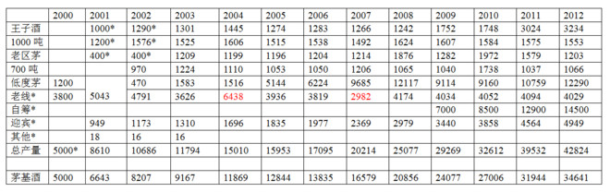
二）表一说明：
1）老线，指公司未披露的、上市前公司拥有的茅台高度酒生产线估算产量；
2）迎宾酒，是用经七次取酒后的茅台酒糟，加入曲和糖化酶酿造所得。可近似看作茅台的第八次取酒。产量按茅台基酒的1/7计算；
3）当年总产量减去王子酒、迎宾酒、其他酒产量，剩余即为茅台基酒产量；
4）数据上有*号，表示为估算数据，反之为披露数据。第一列有*号，表示整列为估算数据。红色数据为暂时无法解释的异常数据；
5）最后一行“茅基酒”，指总产量中包含的茅台基酒的量。其中2003年的9167吨，似乎与公司12月宣称的茅台产量过万吨不符。但因为总产量11794吨及王子酒产量1301吨，是公司披露的确定数字，则茅台及迎宾的总产量10493吨是确定的。而当年迎宾酒销售收入5611万，相比2002年增幅93.5%，因此，迎宾酒的销量没有降至千吨以下的可能。因此，合理解释是：公司对外宣称的茅台产量过万吨，包含了茅台王子酒或迎宾酒的产量；
6）在2011年11月9日新华网的报道《贵州茅台未来20年将打造世界蒸馏名酒第一品牌》一文中，写到【统计数据显示，2010年，茅台酒产量26284吨】这里的26284吨，与推算数据27006有722吨误差。看不出26284吨的合理性，暂时搁置，采用推算所得27006吨数据。
三）表一数据推算过程。
1）招股说明书39页【已经具备年产4000多吨茅台酒的生产能力】；112页【目前企业已具有5000吨生产能力】；说明企业上市前产能可能是4000多吨，可能是5000吨；
2）招股说明书56页【制酒生产设备，生产能力为5000吨/年】；【有低度生产线一条，生产能力为1200吨/年】；说明企业真实产能上限有三种可能:A.高茅2800多吨+1200吨低茅；B.高茅3800吨以内+低茅1200吨；C.高茅4000多吨+低茅1200吨；
3）招股说明书附录212页介绍，【1）茅台酒销售总量按3000吨计，老酒配兑比例按6.5%计，每年需用老酒195吨。2）2002年至2006年五年间老酒总用量975吨，老酒损耗量25吨】。此处显示茅台酒加入老酒比例为6.5%，与附录47页介绍生产高茅需14.86%老酒，低茅需11.7%老酒，年份酒需要更多老酒的数据似有冲突。实际上并不冲突，简单理解就是平均需要6.5%向茅台集团购买的【老酒】，以及约8%比购买的【老酒】年份短，但又长于5年的较老的基酒。同时，此处提示，老酒存储过程中，年损耗率为0.5%。
4）按照招股说明书附录数据，王子酒2000年吨成本4.26万。按照股份公司和集团公司采购老酒协议价格年递增4%推测，成本年增长可以参照4%考虑。王子酒2001年的营业成本1665.4万，代表着销售约376吨；
5）2001年总销量5204吨，去掉王子酒、迎宾酒、其他酒，茅台酒的销量约4057吨；
6）茅台生产工艺特点，约有基酒的25%作为老酒留存及损耗，剩余75%在三年后加回约成品总量的15%老酒，存放一年后销售。照此推算，每100吨基酒产量，有75吨需要加回约13吨老酒，形成第五年的约88吨茅台商品酒；
7）因此，2001年销售4057吨茅台，意味着1997年茅台基酒产量约为4610吨。因此，第2条的3种产能，以【B.高茅3800吨以内+低茅1200吨】较为可信；
8）2001年的王子酒产量未披露，但可根据2002年公布的累积产量2290吨，及其后数年的产量均在1300吨上下，估算2001年为1000吨。
9）2002年披露千吨茅台技改项目，累计生产2776吨，未披露2001年产量。此处依据其后数年产量，取值2002年为1576吨，2001年为1200吨；
10）其他酒，数量很小且2004年后不再公布。销售量是取值年报15页的其他酒营收，与2000年其他酒的吨单价，简单计算所得；
11）老区茅台酒扩建工程的2001年产量400吨，为估算值。若不估算这个项目的产量，则当年老线产量高达5191吨，不合理；
12）400吨估算来源：招股说明书附录116页对老区茅台酒改扩建工程的目标，描述为【改扩建后达到新增800吨茅台酒生产能力】。结合项目完成后年产量1200吨左右，可估算扩建前产量为400吨/年；
13）后面的数据，均可按照总产量A减掉当年王子酒产量B，得出茅台及迎宾酒产量c。C/8得出迎宾酒产量D，D*7就是茅台酒产量E。E减去各披露项目当年产量，得出老线产量F；
14）2010年，低茅项目产量披露数据，突然从2009年的累计45852吨（当年9114吨），变成累计9160吨。这个变化非常不合理，数次致电公司，无人接听。据打通过电话的其他投资者说，公司的回复是统计口径变了。从种种迹象分析，可能性有两种；
15）可能性A：低茅生产线本身不产酒，仅仅是对高度茅台酒进行相关加水降度的过程，其产量弹性极大。依据也有两条，其一是招股说明书附录127页【本项目主要原料为茅台酒股份有限公司生产的高度茅台酒和各轮次基酒】，其二是招股说明书附录50页【工资费用预测表】显示，低度酒车间工人人数仅有23人，平均工资和制酒车间拥有的1256人基本相当。按照茅台生产线工人人均年产量看，23人每年酿造不出100吨酒；（备注：这个猜想来源于H兄提点）
16）可能性B：公司自2010年起，低茅生产线披露的【累计生产量】，由【历年累计量】改为【当年累计生产量】。根据招股说明书提示，低度茅台生产设备，预计能正常使用至2006年左右。可能是原生产线经过技改后，坚持至2009年底报废，导致2010年改变了口径；
17）目前暂时采用可能性B。采用可能性A，无法解释公司投资1.38亿建设一个仅仅进行加水降度的车间；无法解释历年完成的低度茅台累计45852吨的低度茅台产量；无法解释从2010年9160吨，锐降为2011年的1599吨和2012年的1531吨的过程；无法解释总产量和高度茅台产能之间的巨大差额；
18）采用可能性B，也有一个疑惑待解：从公司销售上看，低度茅台销量最高时，也没有超过两千吨。公司因为什么预期，会如此乐观的安排年产9000~12290吨？对于低度茅台生产线的情况，希望能得到知情朋友的解惑；也希望公司未来能更清晰的、更有逻辑的披露年报数据；
19）自筹资金建设项目，自2009年起投产。按照公司披露数据，全部自筹项目建设进度见下表。
表二：自筹资金项目建设进度表（单位%）
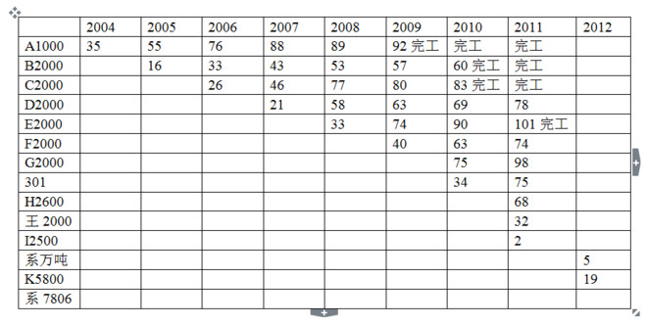
19.a）A~K，代表公司自筹资金投入的茅台酒项目，后面数字代表项目设计产能，单位吨；
19.b）301，代表301车间白酒系列酒生产基地技改项目。位于仁怀市二合镇玉坪村，占地400亩。产量未披露，根据制酒房17栋推测，设计产能为3400吨系列酒。根据项目预测销售收入4.65亿推测，出厂价65元左右一瓶，是王子酒的档次；
19.c）王2000，代表新建王子酒项目2000吨；
19.d）系万吨，指一万吨系列酒项目，项目位于*水县*酒镇，占地1920亩。建设完成后，提供6400吨高档酱香型系列酒基酒，和3600吨中低档酱香型系列酒基酒；
19.e）系列酒7806吨项目2012年尚未开工。其他项目2012年进度，公司未披露。按正常速度推算，除了2000吨王子酒和2500吨茅台之外，其他项目应完工或接近完工。

20131201 探秘茅台之2 销量篇
来自 唐朝的雪球原创专栏 发布于2013-12-01 09:18
第二部分 探秘茅台之销量篇
一）先展示推算结果。表三：历年销售量测算表（单位：吨）
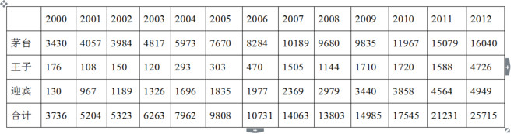
二）表三说明：
1）其他酒，量很小，且仅披露了三年，一并归入迎宾数量里；汉酱和仁酒等，自2011年报才提到市场开拓和导入字样。截止2012年前，销量非常小，归入王子酒数量里；
2）2000~2002年、2011年和2012年，销量合计数据是公司年报披露数据，其他年份为推算数据；
3）茅台包含了高度茅台、低度茅台和陈年茅台三大类。低度茅台年销量大体介于900吨~2100吨之间（库存篇有推算），而陈年茅台则是公司最难解的谜团。
4）对于陈年茅台的年销售量，最简单粗暴的办法，是从2001年的93吨，到2012年的据说600吨之间，拉一条平滑增长线。忽略期间的波动，大约年增长18.5%。能对茅台酒销售量数据产生最小500吨，最大3000吨的扭曲。暂时想不到解决办法，先作为估算误差接受；
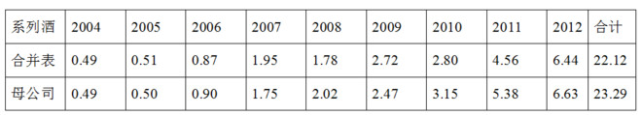
5）一个很重要的推算假设，是相对于茅台基酒和王子基酒而言，迎宾酒不值得公司占用储酒库。假设公司会尽最大努力优先将迎宾酒发给渠道；而用公司自2004年开始披露的母公司报表，与合并报表对比系列酒营业成本，大体可以佐证系列酒成品酒处于尽产（包装）尽销状态的假设（表四）。
三）销售量数据计算过程
1）2001年。茅台酒销售量，以招股说明书附录的2001年销售预测表数值为基础，在保证迎宾酒优先出售的假设下，从披露总销量5204吨里，减去迎宾及其他酒967吨，减去王子酒180吨，剩余部分为茅台酒4057吨；
2）2002年。当年王子酒营收0.3亿。对比2001年180吨王子酒对应销售收入0.37亿，可知王子酒约销售150吨。从披露总销量5323吨里，减去迎宾和其他酒1189吨，减去王子酒150吨，剩余部分为茅台酒3984吨；
3）2003年。当年10月，飞天茅台提价23%。按照当年四季度收入占比35.2%计算，相当于全年加权平均价提升8.1%。——这8.1%的假设，暗含了各品种比例不变。略有瑕疵，但影响不大； 假设王子酒在市场开拓初期，没有提价。那么当年王子酒收入0.24亿，意味着量萎缩约20%，即销售120吨； 以茅台酒加权平均价提升8.1%计算，营收23.2亿，同比增长30.7%，意味着量增加约20.9%，达到4817吨；因此，当年销量为茅台酒4817吨，王子酒120吨，迎宾及其他酒1326吨，合计6263吨。
4）2004年。当年未上调出厂价。 1696吨迎宾能带来收入约7250万。王子酒收入约5850，折合约293吨； 茅台营收共计28.8亿，同比增长24%。出厂价不变，营收增幅24%，销量增幅约24%，约5973吨； 因此，当年总销量为茅台酒5855吨，王子酒293吨，迎宾酒1696吨，合计7844吨；
5）2005年。未上调出厂价。系列酒营收1.39亿。迎宾酒1835吨，对应销售收入约7844万。王子酒完成收入6056万，同比增长3.5%，约303吨；茅台酒，营业成本共计6.36亿，营收37.92亿，同比分别增长30.9%和31.8%。出厂价不变，营收和成本的几乎同步增长，显示茅台酒销售量的增长约31%，约为7670吨；因此，当年总销量为茅台酒7670吨，王子酒303吨，迎宾酒1835吨，合计9808吨；
6）2006年。2月10日，出厂价提高15%。 系列酒营收2.05亿，按照系列酒同比例提价估算，1977吨迎宾酒，带来营收约9700万； 王子酒营收1.08亿，折算同比量的增幅为55%，约470吨； 茅台酒营收46.92亿，成本7.14亿，同比分别增长23.7%和12.3%； 考虑到15%的提价因素，23.7%的营收增长，意味着销量的增长约8%； 当年茅台销量为7670*108%=8284吨； 当年总销量为茅台8284吨，王子酒470吨，迎宾酒1977吨，合计10731吨。
7）2007年。2007年3月1日提价16%，对应2006年2.10日提价15%，可近似看作全年同比提价16%； 2007年首次出现了茅台酒的【销量上升而成本下降】的现象（见下表，单位：亿） 对照营收增幅和成本降幅，可以推算高茅单位成本降低了25%~30%间，低茅单位成本降低了20%~27%之间； 2003年前后，未发生高粱小麦价格大幅下降的现象。茅台酒成本的下降，只能是开始大量使用自制基酒的结果。相对于集团公司作价投入股份公司的基酒，自制基酒带来成本的大幅下降；
系列酒营收5.36亿，按同比例提价测算，2369吨迎宾营收1.35亿。王子酒营收4.01亿，约1505吨；茅台酒营收67亿。42.8%的收入增幅，约相当于23%的量的增幅。折算为销售茅台8284*123%=10189吨；
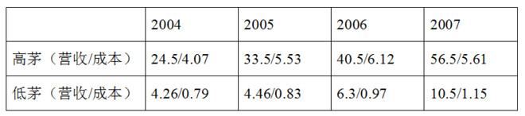
8）2008年。1.12日出厂价提升22%。当年全球金融危机，消费萎缩。 系列酒营收4.69亿。若我们假设系列酒在市场不景气时，没有跟随提高出厂价。 迎宾酒2979吨，营收1.7亿。王子酒营收约3.05亿，约1144吨。
茅台营收合计77.67亿，同比增长15.9%。价格同比增长22%，营收增长15.9%，证明量萎缩为5%。 当年销售茅台酒10189*95%=9680吨。因此，2008年总销量为茅台酒9680吨，王子酒1144吨，迎宾酒2979吨，合计13803吨。
9）2009年。1月1日上调出厂价13%。 系列酒营收7.53亿。若今年同比例上调出厂价，则3440吨迎宾酒营收2.21亿。 王子酒营收5.32亿，对应销量1710吨；茅台酒营收89.16亿。涨价13%，营收增14.8%，推算出量增1.6%。当年茅台酒销量为9680*101.6%=9835吨。 因此，2009年总销量为茅台酒9835吨，王子酒1710吨，迎宾酒3440吨，合计14985吨。
10）2010年。当年出厂价无变化。系列酒营收7.83亿。其中3858吨迎宾营收约2.48亿。王子酒营收5.35亿，对应1720吨； 茅台营收同比增幅为21.7%，销量估算为11967吨；当年总销量为茅台酒11967吨，王子酒1720吨，迎宾酒3858吨，合计17545吨。
备注：在2011年11月9日新华网的报道《贵州茅台未来20年将打造世界蒸馏名酒第一品牌》一文中，写到【统计数据显示，2010年，茅台酒产量26284吨、销量10141吨】。此处数据误差，可能是被年份酒影响所致，暂无解决办法。搁置。
11）2011年。1月1日，出厂价提高24%。系列酒营收14.51亿，假设提价比例相同，则4564吨迎宾营收约3.64亿。其余10.87亿，对应王子酒2819吨。年报公布总销量21231吨，去掉系列酒7383吨，茅台酒销量为13848吨；
12）2012年。9月2日提价32%。若假设年内生产成本不变，观察年报营业成本20.44亿，三季报1~9月营业成本16.29亿。可知10~12月销量占全年的20.3%。再将前九月均分，大体可知9~12月销量占全年的29.2%。全年量的29.2%提价32%，可以近似的看作全年同比提价9.3%。 系列酒营收24.23亿，同比增幅为67%。按照全年提价9.3%估算，4949吨迎宾营收4.31亿。王子酒营收19.92亿，对应销量约4726吨。年报公布总销量为25715吨，去掉系列酒9675吨，茅台酒销量为16040吨。
附注：出厂价变动幅度的相关假设，若与事实不符，希望手持数据的师友能指出来，谢谢

20131209 探秘茅台之完整篇
唐朝 来自雪球 修改于2013-12-09 20:32
（本文发表于2013年12月6日出版的《证券市场周刊》2013年第71期）
摘要：贵州茅台是白酒龙头、价值典范。今年以来，股价大幅下挫，多空双方分歧加大。本文从公开资料中，推算出其历年产销量和库存明细，提供了一份判断其内在价值的参考材料。
转眼间，贵州茅台（600519.SH）已经上市12年，拥趸众多，也一直是市场价值投资的典范。去年以来，伴随行业低迷，对于茅台公司的内在价值，市场分歧巨大。笔者根据公开数据，推算出2000-2012年间茅台的产量、销量以及库存明细，对投资者更好地判断其投资价值或有作用。

产量推算
表1：历年生产量测算表（单位：吨）
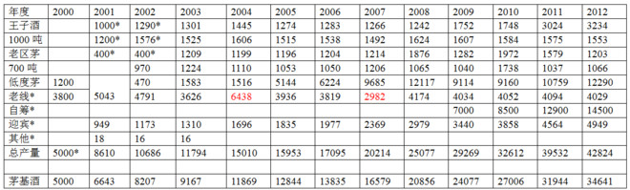
注：带*号为估算数据，反之为披露数据。
第一列带*号，整列为估算数据。
红色数据为暂时无法解释的异常数据。
表1中，老线，指公司未单独披露的、上市前拥有的高度茅台酒生产线估算产量；
迎宾酒，是用经七次取酒后的茅台酒糟，加入曲和糖化酶酿造所得。可近似看作茅台的第八次取酒，产量可按茅台基酒的1/7计算；
当年总产量减去王子酒、迎宾酒、其他酒产量，剩余即为茅台基酒产量。其中2003年9167吨，似乎与公司12月宣称的茅台产量过万吨不符。但因总产量11794吨及王子酒产量1301吨，是公司披露数字，则茅台及迎宾的总量10493吨是确定的。而当年迎宾酒销售收入5611万，相比2002年增幅93.5%，其销量没有降至千吨以下的可能。因此，合理解释是：公司对外宣称的茅台产量过万吨，包含了王子或迎宾酒的产量。
另，2011年11月9日新华网的报道《贵州茅台未来20年将打造世界蒸馏名酒第一品牌》中，写到“统计数据显示，2010年，茅台酒产量26284吨”。总产量和王子酒产量已知，若采信26284吨茅台的数据，则迎宾酒产量将高达茅台基酒产量的17.5%，非常反常。所以，估计这26284吨是不同的统计口径，此处不予采信。
自筹，代表公司自筹资金投资的产能，自2009年起有完工投产项目。
表2：自筹资金项目建设进度表（单位%）
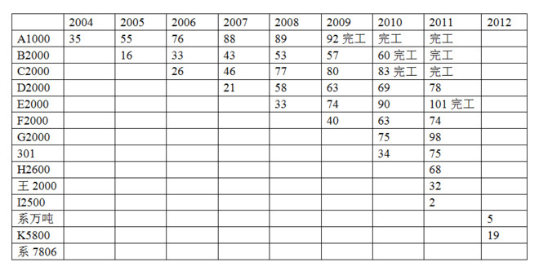
注：A~K代表茅台酒项目，数字代表项目设计产能吨数；
301，指位于仁怀二合镇的301车间，推测产能为系列酒3400吨；
王2000，代表王子酒项目2000吨；
系万吨，指习酒镇万吨系列酒项目，含6400吨高档酱香和3600吨中低档酱香；
系列酒7806吨项目，2013年开工。
其他项目公司未披露2012年进度，按正常速度推算，除王2000和I2500外，其他项目应完工或接近完工。
再来看一看表1数据推算过程。
招股说明书39页称，“已经具备年产4000多吨茅台酒的生产能力”；112页称，“目前企业已具有5000吨生产能力”，说明企业上市前产能可能是4000多吨，可能是5000吨。招股说明书56页称“制酒生产设备，生产能力为5000吨/年”、“有低度生产线一条，生产能力为1200吨/年”，说明企业真实产能上限有三种可能:高茅2800多吨+1200吨低茅、高茅3800吨以内+低茅1200吨、高茅4000多吨+低茅1200吨。
招股说明书附录212页介绍，“1）茅台酒销售总量按3000吨计，老酒配兑比例按6.5%计，每年需用老酒195吨。2）2002年至2006年五年间老酒总用量975吨，老酒损耗量25吨”。此处提示茅台酒加入老酒比例为6.5%，与附录47页介绍生产高茅需14.86%老酒、低茅需11.7%老酒、年份酒需要更多老酒的数据似有冲突。实际无冲突。简单理解就是平均需要6.5%向茅台集团购买的“老酒”，以及约8%比购买的“老酒”年份短，但又长于5年的较老基酒。同时，此处提示，老酒存储过程，年损耗0.5%。
按照招股说明书附录数据，王子酒2000年吨成本4.26万元。参考股份公司和集团公司采购老酒协议价格年递增4%考虑。王子酒2001年的营业成本1665.4万，代表着销量约376吨。
2001年总销量5204吨，去掉王子酒、迎宾酒、其他酒，茅台酒的销量约4057吨。根据茅台工艺特点，基酒约有25%作为老酒留存及损耗。剩余75%在三年后加回约成品总量的15%老酒，存放一年后销售。照此推算，每100吨基酒，会有75吨基酒加上约13吨老酒，形成第五年的约88吨茅台商品酒。因此，2001年销售4057吨茅台，意味着1997年茅台基酒产量约4610吨。从这里可以看出，上市前有“高茅3800吨以内+低茅1200吨”的生产能力，比较可信。
2001年，王子酒产量未披露。但根据2002年公布的累积产量2290吨，及其后数年产量均在1300吨上下，估算2001年为1000吨。
2002年披露千吨茅台技改项目，累计生产2776吨，未披露2001年产量。此处依据其后数年产量均在1500吨附近，取值2002年为1576吨，2001年为1200吨。
其他酒，数量很小且2004年后不再公布。销售量是根据报表中其他酒营收，与2000年的吨单价，简单计算所得。
老区茅台酒扩建工程2001年产量400吨，为估算值。估算依据是招股说明书附录116页，对老区茅台酒改扩建工程的目标描述“改扩建后达到新增800吨茅台酒生产能力”。结合项目完成后年产量1200吨左右，估算扩建前产量为400吨/年。若不估算这个项目的产量，则2001年老线产量高达5191吨，不合理。
其余年度的数据，均可按照总产量A减掉当年王子酒产量B，得出茅台及迎宾酒产量C。C/8得出迎宾酒产量D，D*7就是茅台酒产量E。E减去各披露项目当年产量，得出老线产量F。
2010年，低茅项目产量披露数据，突然从2009年的累计45852吨（当年9114吨），变成累计9160吨。以现有资料分析，有两种可能性：
一是低茅生产线本身不产酒，仅仅是对高度茅台酒进行加水降度，其产量弹性极大。依据也有两条，其一是招股说明书附录127页“本项目主要原料为茅台酒股份有限公司生产的高度茅台酒和各轮次基酒”，其二是招股说明书附录50页“工资费用预测表”显示，低度酒车间仅有23名工人。按照茅台生产工人人均年产量看，23人每年最多酿造不足百吨酒。若采用这种可能，无法解释公司投资1.38亿元建设一个仅仅进行加水降度的车间，无法解释至2009年累计45852吨的低茅产量，无法解释从2010年9160吨，锐降为2011年的1599吨和2012的1531吨的过程，也无法解释总产量和高度茅台产能之间的巨大差额。
本文采用的另一种可能性是，公司自2010年起，低茅生产线披露的“累计生产量”，由“历年累计量”改为“当年累计生产量”。根据招股说明书提示，低度茅台生产设备，预计能正常使用至2006年左右。可能是原生产线经过技改后，坚持至2009年底报废，导致2010年改变了口径。致电公司，未能联系上董秘或证代，工作人员答复是统计口径变了，具体不详。但也有一个疑惑待解：低茅销量最高时，也就2000吨左右。公司为何会乐观到安排年产万余吨低度茅台？

销量推算
表3：历年销售量测算表（单位：吨）
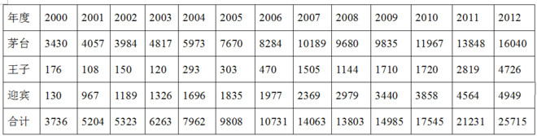
注：2000-2002年、2011年和2012年，销量合计数据是公司年报披露数据，其他年份为推算数据。
其他酒的量小，且仅披露了三年，归入迎宾酒；汉酱和仁酒等，自2011年报才提到市场开拓和导入，截至2012年前，销量非常小，归入王子酒。
茅台包含了高度茅台、低度茅台和陈年茅台三大类。低度茅台年销量大体介于900吨-2100吨间。陈年茅台则是公司最难解的谜。简单粗暴的办法，是从2001年的93吨，到2012年的据说600吨之间，拉一条平滑增长线。忽略期间的波动，大约年增长18.5%，会对茅台酒销量数据产生最小500吨、最大3000吨的扭曲。暂无解决办法，搁置。
相对于茅台和王子的基酒而言，迎宾酒不值得公司占用宝贵的储酒库。本文假设公司会尽最大努力，优先将迎宾酒发给渠道。而对比自2004年开始披露的母公司报表，与同期合并报表中的系列酒成本，基本可以佐证系列酒处于尽产尽销的假设。
表4：系列酒营业成本对比表 （单位：亿）
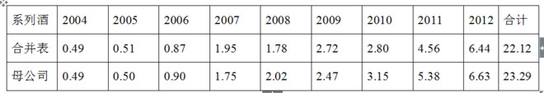
以招股说明书附录的2001年销售预测表数值为基础，在保证迎宾酒优先出售的假设下，从披露总销量5204吨里，减去迎宾及其他酒967吨，减去王子酒180吨，剩余部分为茅台酒2001年销量4057吨。
2002年王子酒营收0.3亿，对比2001年180吨王子酒营收0.37亿元，可知2002销量约150吨。从披露总销量5323吨里，减去迎宾和其他酒1189吨、王子酒150吨，剩余为茅台酒3984吨。
2003年10月，飞天茅台提价23%。按照当年四季度营收占比35.2%计算，相当于全年加权平均提价8.1%。假设王子酒在市场开拓初期，没有提价。那么当年王子酒营收0.24亿元，意味着量萎缩约20%，销量为120吨；以茅台酒加权平均提价8.1%计算，营收23.2亿元，同比增长30.7%，说明量增加20.9%，达到4817吨；加上迎宾酒1326吨，当年总销量合计6263吨。
2004年未调价。1696吨迎宾能带来营收约7250万元。王子酒营收5850万元，折合销量约293吨；茅台营收共计28.8亿元，同比增长24%，说明销量增幅约24%，约5973吨。当年总销量合计7844吨。
2005年未调价。系列酒营收1.39亿元。迎宾酒1835吨，对应营收约7844万元。王子酒完成营收6056万元，折合约303吨；茅台酒出厂价不变，营业收入和成本同比增长30.9%和31.8%，显示茅台酒销售量的增长约31%，折合约7670吨；当年总销量合计9808吨；
2006年2月提价15%。系列酒营收2.05亿元，按照系列酒同比例提价估算，1977吨迎宾酒，带来营收约9700万元；王子酒营收1.08亿元，折算约470吨； 茅台酒营收增长23.7%，考虑到15%的提价因素，对应销量的增长约8%，当年茅台酒销量为7670*108%=8284吨；总销量合计10731吨。
2007年3月提价16%。首次出现了茅台酒销量上升而成本下降的现象（见下表），对照营收增幅和成本降幅，可以推算高茅单位成本降低了25%-30%，低茅单位成本降低了20%-27%。2003年前后，未发生高粱小麦价格大幅下降的现象，那么成本的下降，只能是使用自制基酒的结果。系列酒营收5.36亿元，按同比例提价测算，2369吨迎宾营收1.35亿元。王子酒营收4.01亿元，折合约1505吨；茅台酒营收67亿元，42.8%的收入增幅，约相当于23%的销量增幅。茅台酒销量为8284*123%=10189吨；
表5：2007年茅台营收成本对比表（单位：亿）
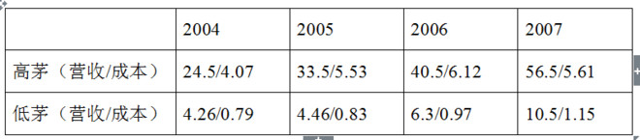
2008年1月提价22%。当年全球金融危机，消费萎缩，假设系列酒没有提价。则系列酒营收4.69亿中，迎宾酒2979吨约1.7亿元，王子酒营收约3.05亿元，对应约1144吨。茅台酒提价22%，营收同比增长15.9%，证明量萎缩约5%。当年销售茅台酒10189*95%=9680吨。 当年总销量为13803吨。
2009年元旦提价13%。系列酒营收7.53亿元，若当年同比例上调出厂价，则3440吨迎宾酒营收2.21亿元。王子酒营收5.32亿元，对应销量1710吨；茅台酒营收同比增长14.8%，证明销量增幅为1.6%，茅台酒销量为9680*101.6%=9835吨。当年总销量为14985吨。
2010年未提价。系列酒营收7.83亿元中，3858吨迎宾营收约2.48亿元。王子酒营收5.35亿元，对应1720吨；茅台营收同比增幅为21.7%，销量同比增长，约11967吨；当年总销量合计17545吨。
2011年元旦提价24%。系列酒营收14.51亿元，假设提价比例相同，则4564吨迎宾营收约3.64亿元，其余10.87亿元，对应王子酒2819吨。年报公布总销量21231吨，去掉系列酒7383吨，茅台酒销量为13848吨；
2012年9月提价32%。若假设年内生产成本不变，当年年报营业成本20.44亿元，1-9月营业成本16.29亿元，可知10-12月销量占全年的20.3%。再将前九月均分，大体可知9-12月销量占全年的29.2%。全年量的29.2%提价32%，可近似看作全年同比提价9.3%。系列酒营收24.23亿元，同比增幅为67%。按照全年提价9.3%估算，4949吨迎宾营收4.31亿元。王子酒营收19.92亿元，对应销量约4726吨。年报公布总销量为25715吨，去掉系列酒9675吨，茅台酒销量为16040吨。

库存推算
表6：茅台公司库存明细表（单位：吨）
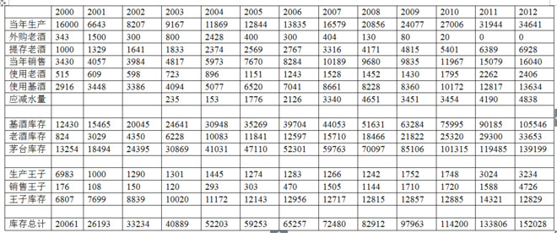
表6中，当年生产，指当年生产的茅台基酒。数据来源于表1。起始数字，由2000年产量5000吨，加上1996~1999年累计量11000吨构成；
外购老酒，指股份公司从集团公司购买的老酒。其中2006年后的交易，公司仅披露了总金额。此处根据协议价按年递增4%的条款，计算所得；
提存老酒，按照当年茅台酒产量20%的提存；
使用老酒，因高茅需加近15%老酒，低茅需加11%多老酒，年份酒平均需过半老酒。总体按照当年销量的15%估算；
使用基酒，按照当年销量的85%计算；
应减水量，低度茅台是用高度茅台基酒加水降度后存储半年销售，可近似看成当年完成产销。对于低度茅台当年产销差，存储应无需加水。所以，产销差部分需要折算为高度茅台基酒看待。
按照招股说明书附录47页提供的低度基酒吨成本8956.8元，与高度基酒吨成本16302.5元对比，大致可以认为低度茅台中大约含45%水。这些水量，是多计入产量里的，需要从基酒里减去。
当年低度茅台销量估算，是按照低茅出厂价约为高茅的3/4做假设，然后按照低茅占茅台酒营收比例估算所得。
没有加入2000-2002年，是因为这三年低茅产量低、销售好，几乎没有余量存下来。
2012年，公司不再单独公布低茅数据，沿用了2011年的比例。
表7：历年低茅产销差对应含水量（单位：吨）
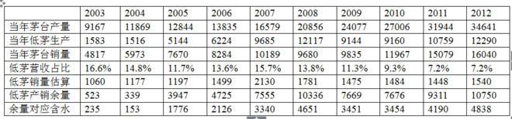
表6中，基酒库存=（当年生产-使用基酒-应减水量）*95%+去年基酒库存。基酒在生产、运输和存储过程中，会有约5%的不合格产品和存储损耗；
老酒库存，没有区分外购老酒和提存老酒使用明细。直接用外购老酒及提存老酒累计总量，减去当年使用老酒量，再去掉0.5%的存储损失；
茅台库存，是老酒库存与基酒库存的累加；
库存总计，是茅台库存与王子库存累加。
另，库存中的产成品忽略，相当于将其还原老酒和基酒看待了。
关于集团公司的老酒，招股说明书71页显示，截至2001年3月底，集团公司共计拥有老酒约5300吨；招股说明书附录211页“在勾兑过程中，加入一定比例的以前年份经勾兑过的酒，俗称老酒，其储藏期一般在五年以上”，证明截至2001年三月底，1996年3月以前的酒累计只有5300吨。
2002年2月，天一会计师事务所对集团老酒的评估报告显示，截至2001年年底，集团老酒数量为4657.54吨。2001年3月底至12月底，集团老酒减少642.46吨。期间股份公司买走1843.13吨，证明集团公司又“产生了”1200.67吨老酒。然而，自股份公司设立日起，集团已丧失全部茅台酒酿制资产。因此，这些酒只能是由2001年3月底还不满五年的基酒变成的。
1996年3月前生产的、截止2001年3月底满五年的，是老酒，没有投入股份公司。招股说明书附录71页，谈及集团公司投入股份公司资产时，也未提及老酒。1996年3月后生产的基酒，有部分没有投入股份公司，依然在集团的酒库里慢慢变老。那么，这部分有多少呢？
股份公司自2000年之后，共计从集团公司购买老酒6705吨。证明自1996年3月后，集团至少保留了6705-5300=1405吨（考虑十年的损耗和不合格基酒，总量应有1500吨）基酒未投入股份公司。
如果以1996年公司产能按照3500吨估算，每次取酒平均约500吨。1995年重阳（11月1日）下的沙，在1996年3月底后，还能取酒3次。1996年重阳（10月20日）下的沙，当年取酒两次。合计1996年取酒2500吨左右，去除集团公司保留的1500吨左右，带入股份公司的基酒约1000吨。
依据茅台酒产酒周期自重阳到端午的特点，可信的推测是，1995年重阳下沙至1996年端午踩曲间生产的酒，归了集团所有。而1996年重阳下沙以后的基酒，就是股份公司最老的酒。
招股说明书附录24页，1998-2000年资产负债表显示，公司在1999年以前，没有在建工程。1999年也仅有在建工程25290元。因此，基本可以将1997-1999三年的产量合计估算为10000吨。因此，1000吨产自1996年重阳后的基酒，加上1997-1999年累计所产万吨基酒，便是我们推算股份公司存货的开始。
本文很多思路和数据来自@中国资本市场 @有智思有财 @renjunjie @如酒人生 @hbwhzs 等兄台的提点，再次表示感谢。当然，本文的错误，都是老唐自己造成的，跟酒仙们无关。还请雪球上一众酒仙酒神继续给予指导。谢谢。
特别感谢《证券市场周刊》编辑@棒棒糖 MM。在棒棒糖MM的支持和鼓励下，本文在一本老牌证券杂志上，变成了铅字，使老唐小小的虚荣了一把，谢谢@棒棒糖

20131209 美国“禁酒令”下酒企逆势生长
来自 唐朝的雪球原创专栏 发布于2013-12-09 22:23
注:招商证券的一篇文章的片段,其中谈百威的一节挺有趣的。
禁酒令并非只是中国才有。1920年美国将禁酒令写入宪法，此后从1920年到1933年长达14年的周期中，无论是生产运输还是销售酒类都是违法的。
1920年禁酒令初期威力巨大，1921年美国人均消费量急剧下降70%。不过禁酒令不能长期压制需求，此后由于非法生产与分销，1922年美国人均消费量又出现了大幅反弹，而美国人的消费习惯也经历了“酒吧——地下酒吧——家庭自酿”等三部曲。1929年，美国政府预计美国家庭自酿啤酒超过7亿加仑。
与中国禁酒令对于茅台的打击而言，禁酒令对于当时百威来说要严重得多，其公司价值曾经从3100万美元直接下跌到2200万美元。
不过，百威的做法出乎意料，其之后进行了多元化经营，包括卡车和巴士的制造，生产冰柜、酵母粉，还开发了多种类似啤酒的软饮料Bevo。其中最特别的是出售罐头麦芽，以方便人们把罐头麦芽买回家用于自酿啤酒。百威当时每年卖出接近3000 吨麦芽，可以想象人们利用这些麦芽能自己酿造出多少的啤酒。
百威当时的总裁曾为此开玩笑说到：“在禁酒令时期，我们（百威）竟成为了美国最大的酒精饮料贩卖者（通过卖麦芽）。更神奇的是，这一切都是合法的。”
尽管美国禁酒令初期也对美国酒企产生了严重的冲击，不过美国酒业并未就此一蹶不振。中国白酒业是接下来是继续沉沦，还是逆转颓势？

20131218 茅台2013年每股收益14.96元以上
来自雪球 发布于2013-12-18 10:42
截止12.15日，茅台酒销售收入增长28.1%。去年全年茅台酒营收240.33亿，假如后两周和去年持平，全年茅台酒确定超过300亿。系列酒按照销量萎缩7成的「断牙」算，全年营收至少在307亿以上。
2013年的经营目标是：
营业收入：264.55*1.2=317.46亿
营业总成本：88.88亿
其中营业成本：20.44*1.15=23.5亿
营业税金及附加：25.73*1.1=28.3亿
销售费用：12.25*1.3=15.93亿
管理费用：22.04*1.15=25.35亿
财务费用：-4.2亿，假设维持不变。
保守假设，营收比预期少了10亿，而成本和税金等仍按照317亿营收的对应比例估算。
则，营业利润=307-89=218亿
净利润=218*75%=163.5亿
归属母公司净利润=163.5*95%=155.3亿
每股盈利=14.96元（当然，最终报表会有微调）
当前价格不足9倍市盈率

20131221 茅台未来三年利润推算
唐朝 来自雪球 修改于2013-12-21 21:52
贵州茅台目前市盈率不足10倍，算得上便宜，但是否足够便宜，要看未来其盈利能力。
本刊特约作者 唐朝/文（本文刊发于12.20日出版的《证券市场周刊》75期）
12月17日，贵州茅台（600519.SH）董事长袁仁国在供应商大会上介绍，2013年1至11月，集团白酒产量81420吨，其中茅台酒产量38452吨，实现销售收入（含税）347.6亿元。结合上半年集团实现销售收入（含税）179亿元看，7-11月实现了销售收入168.6亿元，月均33.7亿元，比上半年月均29.8亿元提高约13%，显示了下半年市场景气度略好于上半年。
然而，这距离目标——416亿元或436亿元——仍有不小的差距。本年度仅剩一个月，袁仁国称“预计今年主要目标能够较好完成”，不知信心来自何处。笔者猜测，依据今年飞天茅台销售较好、其他酒受挫较大的情况看，如果将茅台酒相关或利税相关的目标算作“主要目标”，的确有可能做到“较好完成”。另外，袁仁国提供的数据显示，公司的生产形势很好，茅台酒同比增产近5000吨，系列酒及其他酒也同比增产近7000吨。
12月18日，在经销商大会上，贵州茅台宣布截至12月15日，茅台酒销售收入增长28.1%。2012年全年茅台酒营收240.33亿元，假如2013年12月后两周和2012年持平，全年茅台酒营收将确定超过300亿元。系列酒2012年营收24.23亿元，同比按照萎缩7成的断崖式滑落计算，公司全年营收至少在307亿元以上，增长25%以上。
根据公司2012年股东大会提出的《2013年财务预算方案》，2013年的经营目标是：营业收入317.46亿元；营业总成本88.88亿元， 其中营业成本23.5亿元、营业税金及附加28.3亿元、销售费用15.93亿元、管理费用25.35亿元（财务费用-4.2亿元）。
假设营收比预期少了10亿元，按307亿元计算，而成本和税金等仍按照317亿元营收的对应比例估算，则营业利润约218亿元，税后净利润为163.5亿元（218*75%），归属母公司净利润则为155.3亿元（163.5*95%），如此，每股盈利14.96元。
以目前股价计算，市盈率不足10倍，算得上便宜。但是否足够便宜，要看未来盈利情况。
目前读到最悲观的看法，是泸州老窖（000568.SZ）总裁张良11月称，“自2012年以来,行业进入大调整时期,预计该调整期将持续3-5年,明年白酒将会更冷,2014-2016年将是行业寒冬”。按照这个悲观的看法，我们推测一下未来三年茅台情形，可能有助于“酒鬼们”猫冬。
贵州茅台主营单一，产品分为系列酒和茅台酒两个大类，通常系列酒占比不足10%。为保守估值，我们可将系列酒看成安全边际的一部分，假设其系列酒部分净利润为零。那么，贵州茅台市值，可以依靠茅台酒数量和出厂价格两个因素测算。
图：贵州茅台历年产销量单位：吨
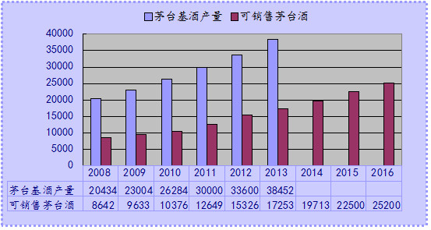
图中是茅台公司历年茅台基酒产量，以及与之对应的可售茅台酒数量。从尽可能保守的角度考虑，基酒产量选取笔者推算数据、公司厂志公布数据、公司经销商大会公布数据三者中较小者。
可销售商品酒数据，是5年前（2008年1月生产的基酒2012年1月可销售，说四年或五年均可）基酒产量的某固定比例。经过按照70%-88%的不同比例分别模拟，再用已知数据拟合，尤其是考虑2010年茅台供不应求的状况。拟合的结果，73%-75%间是最可能的比例。考虑到季老曾在《告诉你一个真实的茅台陈年酒》中说过「每年出厂的茅台酒，只占五年前生产酒的75%左右」，季老此处所谈的75%，应当指已加入老酒勾兑完成的商品酒，而非用75%的基酒再加老酒进行勾兑（此处推翻了笔者上一篇文章中88%的看法，下划线部分被编辑删了，此处补上）。此处选择可售茅台酒为5年前基酒产量的75%。
可售数量确定了，接下来考虑出厂价格。逻辑推到尽，只要价格足够低，任何商品都可以出清。是保价减量，还是降价出清，取决于哪一个对企业更加有利。我们可以近似的将保价减量的状态，等同于更低价格出清的状态对待。
如果我们选择公司公布过茅台酒销量的2010年为基准年，当年含税出厂价499元，销售茅台酒10141吨，对应合计108.5亿元的营业收入。我们可将出厂价设定在自己认为可以出清的任何价格，通过对比销量和价格的乘积，减去营业成本，管理费用、销售费用、财务费用和税收，再去掉少数股东权益，最后得出股份公司净利润。
笔者尝试按照如下4条假设进行模拟：
1.能够出清的出厂价设在499~999之间（更悲观的可以设更低）；
2.平均吨营业成本以2012年为基数，年递增4%。2012年销售茅台酒按15326吨计算，营业成本14亿元，吨单价折合9.13万元。2014-2016按9.88万元、10.27万元和10.68万元计算；
3.三费占收入比，2012年为13.72%，此处取最近5年均值15.58%；
4.营业税等占收入比，2012年为9.73%，此处取最近5年均值10.96%。
模拟结果如下图。
2014-2016年茅台净利润推算（单位 亿）
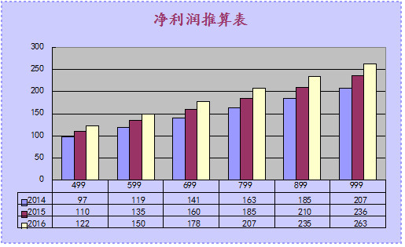
最后，我们可以很轻松的按照自己的看法，对未来三年里公司的市值或者股价，给出自己的估算数字，并衡量是否值得投资。例如：若我认为，茅台酒在2015年会降价到699元才能完成其22500吨酒的销售，且市场只给10倍市盈率，在将系列酒利润视为零的情况下，公司总市值约为160*10=1600亿元，或者茅台股票价格为160*10/10.38=154元。
------------------------------------------------------------------------
12.21日补充：根据茅台集团党委书记陈敏的最新口径「今年集团预计收入突破400亿」，也可以换个角度推算今年的情况：
去年是353不到，其中股份公司贡献了309（264.5*1.17）出头，习酒30亿，技术公司5亿，保健酒3.8亿，葡萄酒及其他渣渣合计约5亿。今年酱香系列酒营收是下降19%。葡萄酒的大气候，今年估计也不会有增长。
假设悲观算，下降的全是股份公司的系列酒，习酒、技术公司等其他公司保持持平，股份公司约356亿以上，折合报表收入304亿以上。
假设稍微乐观点看，是所有系列酒平均降低19%，那么股份公司报表收入应该在364以上，折合报表收入311亿出头。所以，股份公司今年报表上的营业收入，至少会落在304~312之间，至于会否在这之上，取决于突破400亿，是401还是416、436，太乐观的东西，这样的环境下，懒得去想了。

20140310 漫谈现金流折现法——再读《安全边际》有感
唐朝 来自雪球 修改于2014-03-10 19:10
唐朝/文 本文发表于3月7日出版的《证券市场周刊》
股神巴菲特年复一年的告诉全世界投资者：「投资没那么复杂。你只需要学习两门课程就可以了，一门是如何评估企业价值，一门是如何看待股市波动」。著名价值投资人赛思.卡拉曼在其经典著作《安全边际》当中也谈到：「投资没有什么神秘的。简而言之就是先确定某个证券的内在价值，然后以这个价值的适当折扣买进。事情就是那么简单。」
如何才能知道一家企业的价值呢？塞斯.卡拉曼说：「虽然存在许多用于企业价值评估的方法，但我发现只有三种方法是有用的。一是对连续经营价值的分析，也就是现金流折现法。通过计算一家企业未来可能产生的全部现金流折现值来计算企业价值。第二种是分析一家企业的清算价值。第三种是股市价值法，通过预测一家企业或其子公司分拆后，会在股市上以怎样的价格进行交易，来评估企业价值。这种方法的可靠性不及前两种方法，它只会偶尔成为有用的价值准绳。」
抛开赛思.卡拉曼认为不太可靠的第三种方法，剩余的两种企业价值评估方法，分化出了价值投资的两大流派：一种更传统，更注重企业清算价值。他们寻找那些售价在重置成本以下的机会；另一种更注重现金流，他们寻找售价低于企业未来现金流折现值的机会。
早期的巴菲特，是格雷厄姆的信徒，更偏重于企业的清算价值。后期的巴菲特，受菲利普.费雪(代表作《怎样选择成长股》）和查理.芒格的影响，逐渐转向了现金流折现法，完成了他自己所称的从猿到人的进化。

自由现金流如何测算？
运用现金流折现法，首先要了解两个概念：自由现金流、折现。
自由现金流，是从企业通过经营活动获取的现金里，减去为了维持生意运转必须进行的资本投入，余下的那部分现金。
折现的概念不难。如果确认年收益10%，那么一年后的110万和今天的100万等价。换句话说，一年后的110万，按照10%的折现率折算，其现值为100万。理论上，可以将企业未来每年的自由现金流，按照某折现率（无风险收益率+风险补偿）逐笔折现。所有年份现金流的折现值加总，便是该企业的价值。
实际运用中，通常会逐笔计算出一段时间的自由现金流，然后对其后的部分，估算一个永续价值。将这段时间的现金流和其后的永续价值，逐笔折现、加总，得出企业的价值。例如，某企业今年底可产生自由现金流10亿，预计五年内自由现金流的年增长15%。五年后，自由现金流能保持3%的年增长。若按照10%的折现值估算，企业前五年现金流折现值加总，等于49.8亿（9.1+9.5+9.9+10.4+10.9）。第6年，自由现金流18.01亿，其永续价值为257.3亿（18.01/（10%-3%））。将257.3亿折现，现值约为145.2亿。由此，测算的企业内在价值约为195亿。知道了价值，投资者才能决定如何出价。
敲敲计算器，便知道企业价值，而后依此投资获利，有这么简单吗？当然没有。首先，预测未来无限期的自由现金流，是不可能完成的任务。其次，折现率的微小变动，会使结果呈现巨大差异。尝试将本例的折现率，小幅调整至8%或12%，或将永续增长率3%调整为0%或5%，会看到计算结果发生了多么令人惊讶的变化。
既然不能依赖其对企业价值进行计算，这套方法还有什么用呢？有用，非常有用。甚至毫不夸张地说，现金流折现法就是「股神秘笈」。它是一套完整的投资体系。它告诉我们应该选择什么样的股票，应该规避什么样的股票，在什么区间进行买入，在什么区间进行卖出。
首先，它叫做永续现金流折现。因此，目标企业必须是可能永远存在的，至少在你的人生跨度内，它可能是始终存在的，没有被竞争对手或新科技所取代或毁灭。否则，依据现金流折现公式看，永续价值将非常低。除非其市值低于破产清算值，否则，它不是现金流折现法的能力范围。从这个角度，便很容易理解，为何许多成功投资人都会规避初创企业和高科技企业（这些企业适用概率估值法、相对估值法或股市价值法），甚至有人宣称「只投资和嘴有关的企业」。
其次，目标企业必须能通过出售商品或服务，年复一年的获取大量现金。这些现金的大部或全部，可以分给股东或进行有利可图的新投资，无需用以维持现有生意的运转。在现金流折现法里，只有持续产生自由现金流的企业，折现值才为正数，其价值才能进行评估，投资回报才无需依赖下一个出高价傻蛋的出现。
再次，企业是否具备永续增长的可能，对估值的影响很大。企业是否可以通过提升毛利率或增加销售量，使自由现金流保持增长态势，将大幅影响企业价值。回到前面的例子，其他条件不变，如果自由现金流的永续增长从3%变为0%，计算结果将缩水约1/4。
接着，现金流折现法，提示了买入区间。同样用前面的例子，意图获得10%的收益，投资者可以在市场报价低于198亿时考虑买入。若意图获得30%收益，企业价值将低于45亿，投资者就必须等到市场报价低于45亿时，才能考虑买入。显然，既定买价越低，错过机会的概率也就越大。
然后，一家可能永续存在，每年产生可观的自由现金流，且能保持增长的企业，是否就可以根据其现金流折现值，进行投入呢？答案仍然是no。如果企业价值1000万，出价1000万买下，意味着用1元买1元，毫无意义。回看《安全边际》导言中所说的：「价值投资没有什么神秘的。简而言之就是先确定某个证券内在价值，然后以这个价值的适当折扣买进。事情就是那么简单。」适当折扣，就是安全边际思想。无论对企业做多么详细的了解，无论估值多么保守，投资者仍然可能犯错。此时，预留的安全边际，就可以使投资者在预计正确时获取暴利，在预计错误时损失不大。
最后，如果市场对投资者手持股权的出价，高到将其变现后存入银行的利息（存款的自由现金流）折现值，已经高于最乐观估算的该企业自由现金流折现值，这便是考虑卖出的时机了。《安全边际》说：「只有当价格变得有吸引力时才买进，而情况相反时就卖出」。

老窖是活生生的案例
此处以泸州老窖这只当前市场弃儿为例，轮廓性演示一下现金流折现法的运用。首先，泸州老窖从大明万历皇帝登基的1573年开始酿造。四百多年，无论繁荣还是萧条，战争还是和平，盛世或是乱世，都没有妨碍老窖的悠悠酒香，由此，可以大概率的认定，泸州老窖未来依然会存在。
其次，泸州老窖每年都可以通过出售商品，获取大量现金。且，其生产设备（酒窖）无需投入大量现金维护。数据显示，过去十年，泸州老窖累计经营现金流，大于累计净利润。而累计资本投入额占净利润总额不足13%，占销售收入总额不足5%。截止目前，尚未发现出售商品获取现金的能力，及低资本投入的特点，有任何改变的迹象。
再次，公司预计2013年净利润34.4亿，同比下降21.55%。如果以此为基础，毛估估未来两年净利润继续同比下降20%，其后触底保持5%的永续增长。即2014年净利润27.5亿，2015年净利润22亿，其后年利润增幅为5%。对于泸州老窖，可以粗略的将净利润等同于经营现金流，将资本支出估算为净利润的15%。那么，我们将得到2013~2016年的自由现金流约为29.2亿，23.4亿，18.7亿,19.6亿。
最后，假设采用10%的折现率，2013~2015年的自由现金流折现值总和为66亿（29.2+21.3+15.4）。其永续价值为392亿（19.6/（10%-5%））。2016年的392亿折现值为295亿。因此，在上述假设条件下，其内在价值约为361亿（295+66）。
以上计算，仅仅用于演示现金流折现法的运用，非投资建议。

坚持理念不容易
估值追求的是大概的对。巴菲特叫它作「模糊的正确胜过精确的错误」，精彩。可惜常被一些投资者，用于掩盖对企业基本面研究的懒惰。既然是大概的对，其数值究竟有多么接近正确答案，取决于投资者对企业生意模式的认识度，取决于各项假设是否符合实际。当投资者通过大量研究，确信假设不算过分乐观时，市场在361亿基础上给予的折扣，便是送给投资者的财富。
这就是现金流折现法的投资体系，这就是足本的股神秘笈。
投资，知易行难或知难行更难。这里聚集着全世界最聪明的人群，都想在最短时间内，用最少的金钱获取最大的利润。竞争当然残酷，甚至残酷过世上绝大多数生意。真的明白一家企业的现金流折现值，已属不易，更难的是如何保持耐心和纪律。让我们再次回味塞斯.卡拉曼在书中所说「最大的挑战来自于始终保持不可缺少的耐心和纪律，只有当价格变得有吸引力时才买进，而情况相反时就卖出，坚决避免卷入那种吞噬市场人士的追逐短期业绩的狂热之中。」
坚守现金流折现的理念，仅仅投资你能估算的企业，忘掉依赖未来价格的变动的投机游戏，无疑会使我们错过无数鸡犬升天的牛股，却也能使自己免于成为最后一个出高价的傻蛋。巴菲特在最新的致股东信中这样告诫我们说：「聚焦于拟投资资产的未来生产力。没有必要成为全能者，理解自己的所作所为就可以了」。
————————————————————————
备注：感谢周刊编辑@棒棒糖 对本文做的修改和编辑。

20140315 万科年报印象
唐朝 来自雪球 修改于2014-03-15 16:44
（注：本文以“该不该买万科？”为题，发表于3.14日出版的《证券市场周刊》）
如果看好房地产业，买入万科是不错的选择；如果不看好房地产业但希望获取股价价差，也可以买入万科；但如果既对房地产市场不乐观，又着眼于从企业本身得到回报，那么，万科的吸引力还是不够。
本刊特约作者 唐朝/文
万科（000002.SZ）2013年净利润为151亿元出头，晚些时候将要公布的贵州茅台（600519.SH）年报，估计其业绩比这个数字也多不了几亿。然而，即便在高端白酒成为市场弃儿的今天，茅台的市值仍然为万科两倍左右。这当中，大概既有市场偏好因素，也有生意模式差异的原因。毕竟，茅台的自由现金流稳定且容易预测，而房地产企业，很不容易想像这类企业的终极形态是什么：现金买地—建房换现金—现金买地—建房换现金—现金买地……周而复始。实在不知道最终留给股东的，究竟是现金，还是一大片荒地？如果始终不产生或者很少产生现金流，投资者的回报，必须寄期望于牛市来临，这很难让保守投资者夜夜安枕。
幸好，万科变了。2014年，万科大幅度提升分红比例，董事会报告这么表述：“ 公司 2013 年度分红派息预案已经大幅提高了分红派息力度。年度现金红利占合并报表净利润的比例同比上升了接近一倍，每股股息同比增长127.8%。未来公司将在今年现金分红占合并报表净利润的基础上，稳步提升派发现金红利占合并报表净利润的比例。”
无论万科究竟是因为B转H股而需要吸引境外投资人，还是真的像总裁郁亮所说：“我们有钱嘛……B股转H股之后，万科没有A股（融资？）计划，也没有其他计划。目前的利润已经能支持万科的发展，也能够派息了。”如果郁亮这个表述属实，万科未来的扩张所需资金，无需继续靠股权融资（坦率说，笔者怀疑这一点），那么，万科以后每年现金分红占当年净利润的比例，将至少不会低于30%。这无疑增加了万科的吸引力。
究竟万科的吸引力有多大，我们还是通过简单梳理2013年财报来寻找答案吧。
靓丽账面
2013年，万科销售面积共计1489.9万平方米，销售额达1709.4亿元，在全国商品房市场所占份额为2.09%。其销售分布如表1。
表1：万科各区域销售情况
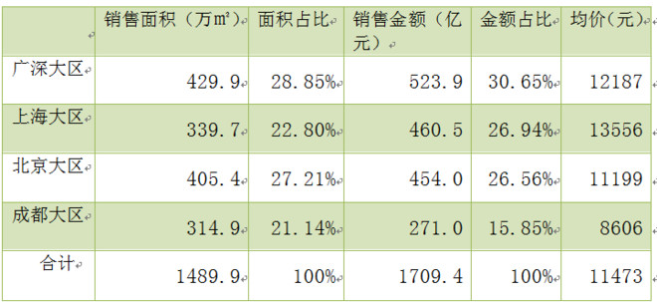
2013年全年完成结算1231万平方米，结算均价为 10787 元/ 平方米，结算收入1327.9亿元。
地产公司的结算收入，参考意义不是很大。毕竟，公司管理层可以通过加快或降低交房速度进行调节。2012年报显示，截至2012年末，公司已销售未结算面积已经有1354.9万平方米，对应合同金额1436.5亿元。2013年只是把其中绝大部分竣工交付了而已。有参考价值的是，截至2013年末，公司尚有 1437.4 万平方米已售而未竣工结算，合同金额合计约 1623.3亿元，较 2013 年初分别增长 6.1%和 13.0%。从万科以往年份的结算速度看，若无意外发生，2013报表上的未结算部分，多则全部，少则八成，将成为2014年报表收入。
2013年的销售均价比当年结算均价（主要是2012年的销售）每平方米高出686元，其净利率应该可以恢复到2011年13%以上的水准。即使保守按照2013年净利率12.01%估算，1623.3亿元的已销售未结算金额，对应隐藏着约195亿元净利润。
万科2013年新增项目104个，使得总规划建设项目达到398个。对应建筑面积4495万平方米，总体楼面地价2767元/平方米，大约可支撑未来两到三年的销售。
2013年新增项目中，万科按比例占地757万平方米（约11355亩），对应建筑面积2148万平方米，楼面地价3516元/平米米（总计平均约665万元/亩）。拿地价格较前两年提高不少，这与2月份王石的“2014年房地产前景不妙”公开言论两相映照，似乎心口不一。
地产公司的一大特点是，资产的大头是存货。万科总资产4792亿元，其中存货3311亿元，占总资产的近七成。存货中，现房177.2亿元，在建项目1886.8亿元，尚未动工的1243.7亿元。现房及在建合计2064亿元，其中部分已经作价1623.3亿元卖掉，并基本收了全款（当然，税收和费用要对应扣掉约14%）。按照2013年公司约31.5%的毛利率估算，已经卖掉的部分，在报表中对应存货约1112亿元。也就是说，实际属于公司自有的存货，大约是价值952亿元的在建项目及价值1244亿元的土地储备。
将资产负债项目整理，并缩小简化后，大致能得出表2。
表2：万科简化的资产负债表（单位：亿元）
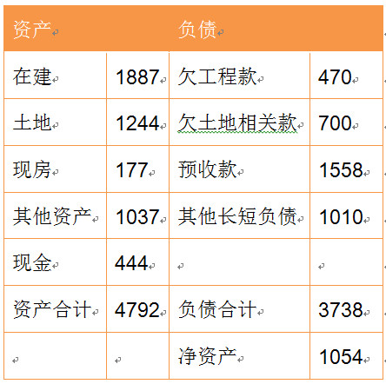
备注：此处将应付各项目公司的款项归入土地相关款。
数据显示，万科净资产为1054亿元，其中归股份公司股东拥有的净资产为769亿元。
价值考量
一般来说，估一个企业的价值，问一个问题就够了：假如这家企业不是上市公司，按照现在的市值，你有足够的钱，愿意将其全部买下来吗？
为了回答这个问题，笔者常常喜欢将上市公司按比例缩小，以便让自己的思考更现实一些。现在，这家净资产769亿元，资产状况如表2所示的公司，要价800亿元。按照自己金融能力范围的数字，将其缩小千倍、万倍、或十万倍，例如：净资产769万元的地产公司，开价800万元，值得买下来吗？
一个口碑不错的市场龙头，基本以净资产价格出售，看上去蛮划算的。至少，在投资万科的房子和投资万科的股票之间，后者明显划算一些，相当于购入了开发商成本价售出的房产。当然，考虑到持有房产额外具有三大优势：一是可以利用按揭杠杆；二是没有MR.market时刻在你面前乱报价格，扰人心神；三是因不便利售出而被迫进行的长期投资——究竟股票和房产哪个更容易使自己赚到钱，却要因人而异的。
接下来要考虑的是，对目前不持有也不打算持有房产的投资者，净资产出售的万科，吸引力足够吗？
以2013年年报看，万科当前净利润率约12%-13%。大体测算，如果房价同比跌幅超过两成，万科将无利可图。当然，是一到两年的无利可图。房价的下跌，最终会传导到成本上，存活下来的地产公司会重新回到有利可图的位置。
根据国家统计局数据推测，截至2013年末，中国城镇住房总面积约175亿平方米，大约折合2亿套。其中1998年-2013年竣工的房屋约110亿平方米。同样截至2013年末，中国大陆总人口为136072万人，城镇常住人口73111万人，乡村常住人口62961万人，城镇化率53.7%，比上年提高了1.1个百分点。
根据发达国家城市化经验，城市化率在30%-70%期间是加速城市化的时期。这大概是郁亮在3月7日的业绩说明会上，说“房地产未来还有十到十五年好日子”的底气所在吧！城市化每增加一个百分点，大约会新增对应当前年城镇住宅新增竣工面积四成左右的需求。
以万科在房地产行业中的优势，以及目前专注于主要的人口流入城市的战略布局，在未来十到十五年的城市化进程中，逐步扩大市场占有率，应该是大概率事件。万科的估值难点，在于当城市化加速发展期过后，它的未来在哪里？目前，已经看见了万科人的探索，无论是万科的“幸福社区”计划，对旗下小区业主数据及其日常生活需要的开发；或者是万科在海外的试水，虽然项目都还非常小；又或者在致股东信中表示的对移动互联网的关注等等。这些探索目前收入占比都还微不足道，但它拓展了万科的视界，给了万科股东以长远的希望。
当前价格的万科，对不同类型投资者的引力值亦各有不同。
万科是一家优秀的地产公司，当前按照净资产在资本市场出售。对于所有看好房地产市场的投资者而言，买入万科股票是个很不错的选择；即便对房地产市场不乐观的投资者，如果将希望从万科股价中获利，目前5倍出头的市盈率，加上已售未结算的业绩锁定，以年为单位看，满意回报也是大概率事件；遗憾的是，对于笔者这种对今后房地产市场不乐观，且着眼于从企业本身得到回报的投资者，万科股价的吸引力尚不足够。
-----------------------------------------------------------------------------
感谢周刊编辑@棒棒糖 对本文的编辑和修改。

20140326 杜光义：控量保价实际上是适量顺价
来自 唐朝的雪球原创专栏 发布于2014-03-26 11:55
糖酒快讯网 03-26 作者：吴英 编辑：何秋明
在3月25日下午于成都太诚宾馆召开的茅台全国总经销品牌经销商代表座谈会上，茅台集团总经理刘自力，总经理助理杜光义，茅台股份公司总经理助理、销售公司总经理王崇琳和来自全国各地的茅台经销商代表就茅台当前销售所面对的形势、存在的问题和后续工作安排进行了沟通交流。
刘自力在讲话中谈到，经历过白酒行业调整的一年，茅台的表现可谓“一枝独秀”。在中国白酒整体蛋糕缩小的情况下，茅台所占据的市场份额还在持续增大。他透露，目前的统计数据显示，相较以往，今年以来，茅台无论是销售额和还是销售量都在增长。他认为，国家的政策调控对茅台的市场没有影响，影响的是价格——而这样的影响是良性的，因为它使茅台的价格回归到了合理的段位。
杜光义表示，在当前的形式下，无论厂商，都要直面问题、讨论问题和树立信心。他提醒经销商，尽管目前茅台在市场上势头可喜，但也要防止 “由一个倾向转向另一个倾向”的危险，谨防在当前的良好发展势头上飘飘然。
王崇琳认为，茅台良好的市场秩序的建立，需要经销商的自律。他表示，去年年末在某些省份出现的传统渠道的老经销商对新发展的团购直销商出现抵触情绪，进而发生恶性竞争的现象需要杜绝。他说：“新经销商对拓展老经销商所不能覆盖的市场、扩大茅台消费群体起着积极作用。”希望老经销商对团购直营商要“支持、帮助、扶持，至少是理解”。除此之外，还需充分发挥茅台各省经销商联谊会的自治作用。过去，经销商联谊会更多的是一个经销商内部沟通和信息交流的平台，但越来越多的经销商希望它还能承担市场管理自治的功能。目前，已有部分省的茅台经销商联谊会成立了对区域市场茅台的价格、销售渠道划分等方面具协调管控作用的市场协调部，今后将在全国范围内继续推进这项工作。
另据了解，为了抵制市场上假酒横行给品牌造成的不良影响和进一步开拓市场，茅台有“初步设想”使销售公司的各服务单位进入到各区域，各省打假办、直营公司聚在一起，和经销商联谊会共同制定条约和规则，帮助经销商卖酒。“其作用类似于石油勘探队。这不是和经销商抢饭吃，而是帮助经销商开拓和规范市场。销售公司的队伍完成的指标就是经销商的指标，经销商若有销售困难也可向这些队伍求助。我们希望把营销服务前置到以省为单位，整合资源，然后以经销商为主进行市场配置。”杜光义说。
针对部分经销商反映较为集中的问题，刘自力与杜光义也进行了回应和解答。
1、对999元/瓶进货政策的各种疑虑
杜光义：这是个不好回答的“结”，也不是在短期内就能解决的问题。事实上，今年允许经销商提前执行销售计划，也和厂家有一些后续的应对措施是有关的。茅台会根据具体情况，进行持续的梳理改进。而“控量保价”的内涵实质上是“适量顺价”。厂商都要在对茅台品牌价值有正确认识的基础上，去确定渠道上各个层级的利益分配。
刘自力：这一政策的出台对茅台去年实现价格稳定裨益良多。但当前市场已出现了一些变化，如果政策不改进，就有可能反而制约发展。许多经销商担心999元/瓶的茅台投放的市场区域和时间过于集中会产生不良影响，茅台会分别用选择先对空白的市场大力发展和加强跟踪管理解决类似问题。
2、不规范宣传给茅台品牌带来的伤害
杜光义：从今年4月1号开始，所有违反规定的宣传一旦被举报，将“杀无赦”。
3、电商对传统经销商的冲击。
刘自力：茅台将继续加大力度，发挥直营店和经销商的配送优势，实现共赢。

20140326 干货：茅台2014年关键词 消费转型、落地推广、强化服务
来自唐朝的雪球原创专栏 发布于2014-03-26 09:14
糖酒快讯网 03-25 作者：吴英 编辑：薛瑞红
24日晚公布了2013年年报后，25日下午茅台经销商座谈会在成都太成宾馆举行，茅台集团总经理刘自力，总经理助理杜光义，茅台股份公司总经理助理、销售公司总经理王崇林到场，与来自全国各地的茅台经销商沟通了与茅台2014年营销工作密切相关的话题。
王崇林首先就2014年政策问题发言表示：
1、2013年茅台公布的政策不会有大的改变，2013年12月31日之前原合同计划之外增加的部分按照999元/瓶进货的经销商，2014年可享受20%的计划内（819元/瓶出厂价）奖励，2015年其新增部分可纳入合同计划。
2、茅台在今年将加强各区域内地面宣传的力度，除了茅台在面上做的品牌宣传外，希望经销商能够在各自区域内投入一定费用推广自身企业品牌和茅台品牌，让茅台宣传真正落地，真正与目标消费者面对面。在这方面茅台销售公司将制定相应的推广方案，由省区与代理商协调根据区域实际情况落实。
3、茅台将继续加强专卖店系统的管理。专卖店是茅台销售渠道构成的骨干，但是在2013年茅台专卖店的运营、服务、管理有所下滑，所以2013年茅台在部分地区进行了专卖店分级管理试点，今年对去年分级管理试点进行调整后，将在全国区域内推广执行。茅台专卖店将根据其运营情况进行分级，级别与合同计划增加、年终评优等挂钩，不合格专卖店将成为茅台重点监管对象，而评为四星甚至五星的专卖店将给与更多的支持。
4、关于电商的问题，目前茅台授权京东销售茅台产品，茅台在天猫、京东、阿里巴巴开设茅台旗舰店，加上茅台自建的电商平台，是茅台目前电子商务的主要构成平台。茅台方面希望经销商在没有授权的情况下，不向其他第三方电商平台提供产品，或者与之合作。
随后王崇林就茅台目前非常重要的四个关系进行了阐述。
首先是茅台酒和系列酒的关系。目前许多茅台经销商依然不重视茅台系列酒，但是茅台系列酒和茅台酒是战略关系，茅台系列酒是茅台股份公司未来重要的组成部分和经济增长极，所以茅台高层对系列酒倾注了非常大的心血。
系列酒是茅台酒未来发展的重要支撑，目前喝茅台酒的消费者都是40岁以上的人，这与茅台酒目标消费群体的身份、社会地位、经济水平有直接关系，而30-40岁之间的消费者，也就是80后消费者很少接触茅台酒，30岁以下的消费者几乎不会消费茅台酒，因此主攻中低端市场的茅台系列酒将承担为茅台酒培养未来消费者的重要责任，这也是茅台最初开发系列酒的初衷。
随着系列酒品牌的成长和成熟，茅台股份公司以后将形成多品牌的格局，产品覆盖高中低、品牌多元化发展也是茅台股份公司未来的战略方向。
更重要的是，系列酒发展得好，将是经销商未来利润的主要来源，茅台酒价格回归理性已经是现实，未来也不可能有太大的利润空间，所以希望经销商自身也开始重视系列酒，为自己未来持续盈利和发展打下基础。在发展系列酒的同时，经销商还可以培养销售业务人才，当销量增加的时候，销售的业务骨干就变得很重要，对于定位高端的茅台酒来说，除了销售产品，为消费者提供服务也是营销的重要一环，所以希望经销商理解公司对系列酒的规划，支持和做大系列酒的市场份额。
其二是专卖店运营管理和厂商和做之间的关系。如果按照现在一些专卖店运营的情况来看，没有规范的专卖店管理，茅台和专卖店合作的基础就不存在，因为专卖店与茅台之间是战略合作，“国酒茅台”四个字授权给专卖店使用，专卖店承担的就不仅仅是销售产品，还有展示茅台文化、品牌、提供服务的功能，这对于巩固和扩大茅台的消费群体非常重要，所以2014年茅台将继续按照销售公司的相关文件执行专卖店分级管理，也希望一些专卖店把人员、服务和品牌文化展示进一步做好。
其三是市场秩序与经销商发展的关系。说到市场秩序主要是低价窜货问题，对这个问题茅台方面将在遵循相关法律法规和市场法则的基础上进行管理，尽量杜绝低价窜货，保证经销商的利益。茅台也希望经销商朋友能与茅台一起建立良性的市场秩序，在这方面有三点建议，一是希望经销商能主动营销，主动去找到茅台新的核心消费者，与茅台酒从高端消费向大众消费、顺价销售和控量保价的思路协调发展；其二是要充实业务队伍，提升自身的服务水平，让消费者在购买茅台产品的同时享受更好的服务体验；其三是做好宣传，茅台当然会尽力做好面上的宣传，但各区域落地的宣传希望经销商能与茅台一起做，而不能仅仅靠着茅台的品牌影响了做销售。

20140327 干货：五粮液渠道的那些事
来自 唐朝的雪球原创专栏 发布于2014-03-27 15:22
2014-03-27 陈嵩昆 酒业家
五粮液的渠道价格一直十分混乱，在各种价格下，经销商赚钱还是亏钱众说纷纭，我们借糖酒会的机会调研了五粮液的厂家以及经销商相关人士，试图帮助大家理清楚五粮液渠道的情况。

一、五粮液提价前后的返利体系：
2013年3月23日，在春季糖酒会上，五粮液提出要将出厂价从659元提高到729元。因此，五粮液的渠道价格体系可分成两个时间段进行分析。
1. 2013年3月以前
这段时间普五的出厂价为659元，同时承诺按照季度给予总计15%的返利（季返），并且年底根据完成计划的情况，给予1.5-5%的年度返利（年返）。年度返利标准见下表。
销售额（万元）返利
100-300 1.5%
300-500 2.0%
500-1000 3.0%
1000-3000 3.5%
3000-5000 4.0%
5000-10000 4.5%
10000以上 5.0%
那么站在经销商的角度上，考虑所有的返利（16.5%-20%），其实际拿货成本为527元-550元。如果每瓶加上20元的运营成本（资金利息、人工、房租等），批发价在570元以下经销商将会出现亏损。
但是在2013年初，五粮液并没有执行承诺的15%的季返，而是只执行了10%，因此经销商的返利变成了11.5%-15%，实际拿货成本为560元-583元，成本比此前提高了33元，此时批发价基本在580元左右，渠道价差已经开始倒挂，部分经销商开始亏损。
2. 2013年3月经销商大会后
会后五粮液将出厂价提高到了729元，打款时给予70元返利（将价格返回到659元），同时10%的季返和1.5%-5%的年返政策仍然照旧。
此时经销商的成本区间变成550-575元。加上20元运营成本后，大商的实际成本约570元，因此580元是大商能接受的出货价，这基本解释了为什么2013年五粮液的批发价大部分时间都围绕580元价格运行。
但对于小商而言，580元仍然是一个亏损的价格，小商开始抵制向公司打款拿货，转而从市场上以更低的成本窜货，再加价销售，五粮液的渠道乱象逐步加剧。

二、2014春糖新提出的模糊返利政策（价格动态保护机制）
今天（2014年3月25日），五粮液提出要取消实施多年的年底返利制度，变为季度模糊返利模式。具体返利方式如下：
① 厂家在全国选择30家左右的核心经销商。
② 核心经销商需每周上报进销存数据，厂家评估供需情况后，确定全国统一的批发指导价，例如目前为609元，经销商原则上不能以低于此价格销售。
③ 每个区域由2名厂家销售经理跟踪区域的实际一批价（核心经销商批发给二批商的价格），每个季度计算区域的“平均一批价”。
④ 季度末给予完成任务的经销商季度返利，返利=出厂价-平均一批价。例如经销商按照指导价609批发，则返利为120元，即拿货成本也约为609元，保证不至于亏损。
⑤ 以上为大原则，模糊返利的关键在于模糊，从而让经销商无法计算真实成本，进而不敢低价抛货，因此还将有许多细微的政策差别。

三、新的返利政策的影响
1、批发价将逐渐提高
新的价格动态保护机制使得核心经销商很难从批发渠道中赚取太多利润，因此经销商必须努力发展团购、直控终端等销售价格较高的渠道，同时也要努力使销售价高于一批价以获得超额利润。但这一行为也会反过来影响区域的一批价，使得一批价逐渐提高，从而抬高下个季度的返利基准价格，厂家逐渐实现价格逐渐提升的目标。
2、五粮液渠道结构重回总代理模式，但乱价现象将会减少
小经销商无法进入核心经销商体系，无法享受高额返利，因此合理的选择是成为核心经销商的二批商，从核心经销商处进货并加价销售。这相比过去直接从厂家进货，抬高了小经销商的进货成本，同时没有返利支持，市场上过去的低价库存逐渐消化完毕后，小经销商将失去低价抛货的动力，渠道乱价现象将会减少。
五粮液的渠道体系将逐渐变成：厂家——区域中心——核心经销商——二批商/终端 的模式，这类似于过去的总代理模式，但由于决策权下放，对市场的管控能力**增加。
3、对五粮液的执行力提出考验
新的返利政策实际上是公司希望控量稳价与经销商希望低价走量之间的博弈，厂家和经销商将始终处在捉迷藏的过程中。经销商一方面希望在不影响返利的情况下降低价格以增加出货量；一方面按照厂家的价格管控要求，价格如果提高幅度过大，将会影响需求和出货量，有丢失市场份额的风险（正如13年的国窖）。因此，五粮液的市场团队能否正确衡量供需平衡点，制定合适的指导价，以及给予经销商正确的返利激励，是本次价格动态保护机制改革能否成功的关键。
五粮液的渠道价格体系十分复杂，我们调研的样本有限，难免出现和实际情况的偏差。欢迎各位朋友交流拍砖。

20140327 关于茅台系列酒的部分新信息
来自 唐朝的雪球原创专栏 发布于2014-03-27 13:48
目前，茅台已对各省区的营销人员进行划分，形成茅台酒和系列酒两只队伍。系列酒的销售任务将细化分配到每个销售人员身上，从营销总监以下的人员，2014年的包括基本工资在内的收入将全部与任务完成量挂钩。茅台希望这一改变能够从根本上解决营销人员过往的浮躁、懒散、不跟进、不服务的态度。此外，由于各省区营销人员分解后，人员出现了一定的短缺，因此会在当地招聘外聘人员充实销售队伍。
“返利优惠”分阶段实施 开发区域性品牌
去年，由于市场动销情况未达到预期，导致茅台所投入的在基础费用、品鉴费用以外的年终返利有较大数额未能到经销商手上。因此在今年，以往的年终返利部分将转变为“分阶段浮动”进行，在某一阶段（如某些节庆日）符合公司另行发布的条例进行打款提货即能享受此项优惠。而经销商的投入则自行决定，茅台方面不做硬性要求。
据了解，2014年，茅台系列酒将继续延伸产品，挖掘潜能，满足消费需求，扩大利润空间。汉酱仁酒将向上向下分别延伸1到2个品相；王子迎宾酒也将向下延伸一个品相。此外，今年在缴纳一定数额的保证金后，系列酒的经销商均可根据区域实际情况申请开发区域性品牌。
四省试点自营新模式 开拓空白区域
2014年，茅台选择了湖南、甘肃、新疆、西藏作为试点省份，将销售公司的市场营销和管理前移，各省区销售单位和自营公司合作销售系列酒，探索新的营销模式。自营公司将负责构建系列酒、租赁库房以及财务相关工作，由省区招聘相关人员负责系列酒的销售，填补现有空白区域市场的销售，完善现有经销商未开发的区域和客户，同时也由于自营店自建仓储，也可方便经销商的资金运转和物流，经销商可小批量打款要货，由各自营店进行配送。这一模式的尝试一旦成功，将在全国范围内进行推广。
来自糖酒快讯

20140329 2014，茅台的倒春寒
唐朝 来自雪球 修改于2014-03-29 11:15
（本文发表于3.28日出版的《证券市场周刊》）
预期增长创下前所未有的新低，股息率骤降，贵州茅台靓丽业绩中犹有阴影，事实上，茅台现在要做的，就是留足粮草，现金为王，静候市场的春天。
本刊特约作者 唐朝/文
贵州茅台（600519.SH）2013年报显示，实现营业收入309.22亿元，同比增长16.88%；归属于上市公司股东的净利润为151.37亿元，同比增长13.74%；基本每股收益14.58元。同时公司拟向全体股东每10股派送红股1股并派发现金红利43.74元，共分配利润46.45亿元。
自茅台上市以来，只有2002、2012和2013年没有完成预定增长目标（分别完成预定增长目标的96%、95%和97%）。但在哀鸿遍野的白酒股中，已然是一枝独秀。正如3月23日1919董事长杨陵江向近百位研究员透露的部分后台销售数据所展示的那样：“现在买茅台的消费者，60%是以前在1919门店购买五粮液和国窖1573的消费者。从开具的发票抬头看，大量的是公司消费，个人消费有增加。现在1919买五粮液的消费者，恰恰是以前买水井坊、沱牌舍得，以及其他中高端产品的顾客。”虽然仅是一家公司的数据，但由于1919门店分布较广，具有一定的代表性，完全可以管中窥豹，2013年市场的真相是：茅台终端零售价的下降，抢了五粮液和国窖1573的市场。而五粮液则顺势下沉，挤占了其他中高端白酒的市场。
2013年也是茅台首次在营业收入上超越五粮液（000858.SZ）的一年。自此，茅台在营业收入、净利润、出厂价、终端售价、净资产收益率、高端销量、总资产、净资产、消费者心智定位等几乎所有观测指标上，全面超越了五粮液，成为了高端白酒的唯一王者。
茅台营收从2000年末约五粮液的27%，到2013年末的超过125%，同一期间，净利润从不足五粮液的1/3，到近两倍。这个市场竞争过程即展示了行业龙头强大的竞争力、无人匹敌的品牌拉力，也为茅台管理层的能力作了不容置疑的背书。
但这份靓丽的报表，有两处异常引起投资者的关注：一是管理层预计的2014年增长3%的数据，前所未有的低；二是在现金余额继续增长的情况下，股息率从2012年的占当年净利润的50%陡降至2013年的30%。
财报数据静悄悄的告诉我们：隐藏收入已用完，2014年腾挪空间有限。市场的春天还没有来到，需要预留现金棉袄过冬。
令人担忧的增速和分红
1月下旬，董事长袁仁国曾表示，2014年集团的增长目标为12.5%。就在两周前的两会期间，还是袁仁国，将集团2014年的增长目标改口为9%。依照历史数据，集团的增长主力无疑是飞天茅台。股份公司的增速，通常不低于或高于集团目标。然而，两周时间，股份公司年报出炉，预计增速居然定在3%，令人大跌眼镜。
管理层释放这样一个预期，究竟是希望影响资本市场，还是形势所迫呢？答案是后者。公司在2008-2011年隐藏的收入已经在2012年和2013年的“冬天”里用光了。
表1展示的是公司每年实际销售收入和报表展示收入之间的差距。最后一行中，正数为当年隐藏的收入，是当年实际销售情况好于利润表展示数据。而负数是当年消耗的隐藏收入，是当年实际销售情况低于利润表展示数据。
表1中的“销售收到的现金”，是现金流量表中，当年公司销售商品收到的现金。“应收款项增加”，是公司增加或减少的应收（票据和应收款）。这二者之和，是公司当年实际完成的含税销售收入。将其折算为不含税销售收入后，与报表展示的收入进行对比，便可以发现公司隐藏或释放的收入。
从表1数据可以看出，在2008-2011年供销两旺的时间段里，公司未雨绸缪，隐藏了约50亿元的销售收入，用于等待白酒“冬天”的到来。2012年和2013年，共计释放了43亿元收入，让报表不至于显得很难看。感兴趣的投资者可用同样方法统计2002-2007年收入，会发现同样的轨迹：2002-2006隐藏了约13亿元收入，2007年释放了10亿元收入。
至此，公司的隐藏收入仅有不到10亿元，供管理层腾挪的空间已然不大。这就是为何会定出一个上市以来最低增长目标的缘由。
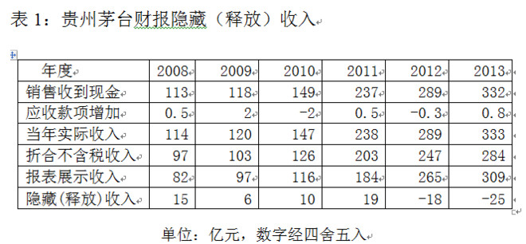
至于分红小气，是相对于此前三年的阔绰而言的。如果我们站在当家人的角度，看看公司的现金家底儿后，也许能理解。
年报显示，公司现金252亿元，其中约有30亿元是关联公司的存款，剩下约220亿元，2014年的规划投资需要70亿元左右，还剩余约140多亿元。再看现金流量表，会发现公司2013年的原料采购、职工开支、广告运输等费用合计超过82亿元。手中有粮心不慌，作为公司当家人，怎么地也要考虑留个百亿现金在手。
所以，可供分红的现金，只能40多亿元！相对上一年度66.5亿元的分红，2013年挣的更多了，却分的更少了，怎么办？送股。送股对投资者而言，纯属负收益的数字游戏。但市场喜欢。记得某知名投资人曾建议公司拆股，以便“让更多小投资者可以分享茅台的成长”。笔者当然反对。拿出两万元都困难的人，应该“珍爱生命、远离股市”。
简化报表 梳理2013
将公司资产负债表和利润表简化一下，可以看出其2013年的经营状况。
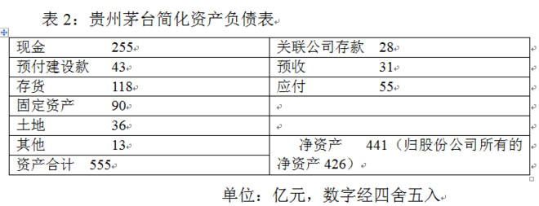
茅台当前市值约1700亿元，是净资产的4倍。这吓退了很多只喜欢在净资产值附近购买资产的“价值投资者”。
1990年4月18日，沃伦.巴菲特在斯坦福商学院演讲时说：“如果一家企业赚取一定的利润，其他条件相等，这家企业的资产越少，其价值就越高，这真是一种矛盾。你不会从账本中看到这一点。真正让人期待的企业，是那种无需提供任何资本便能运做的企业。因为已经证实，金钱不会让任何人在这个企业中获得优势，这样的企业就是伟大的企业。”
净资产这东西，要倒过来看。经济学告诉我们，由于竞争的存在，世界上从来都不存在“利润”这回事。所谓“利润”，都只是某种禀赋的租（对经济学陌生的朋友，可以简单理解为利息）。20世纪最伟大的经济学家欧文.费雪开创性地称，“所有可以产生收入的都是资产。收入就是资产的利息”。而投资者要找的，便是可以持续的、不可替代的生租资产。巴菲特给这禀赋起了个名字叫“护城河”。
用茅台举例，可以从两个角度理解净资产。其一，假设某甲以现价从现有股东手上买下所有茅台股票，再以原价卖回给原股东。资产负债表上净资产会如何？会变成1700亿元，PB为1，市盈率不变。PB从4降为1的过程改变了公司价值吗？没有。其二，假设公司现在向银行贷款400亿元，向所有股东按照每股50元，发放合计520亿元的特别股息。其他条件不变的情况下，公司的总资产为435亿元，总负债514亿元。资不抵债，净资产为-79亿元。然而，手持135亿元现金，其他资产不变的贵州茅台，创造利润的能力被降低了吗？没有。它仍然每年创造一百多亿元的净利润，甚至因为税盾（贷款利息税前抵扣）的存在，给股东创造的价值更大了。可见，不考虑公司性质，简单以净资产倍数来考虑投资价值，是有重大缺陷的。
单看白酒主业，我们可将茅台的利润表简化如表3：
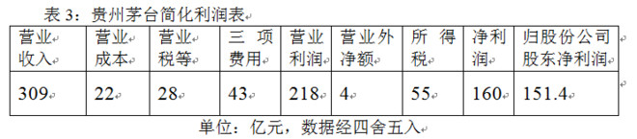
如果不考虑前文谈到的平滑，这算是一份寒冬里靓丽的成绩单。唯一令人担心的是三项费用的增长速度。相对于上一年度的30亿元，三项费用的增幅超过了四成，似乎有失控的表现。不过细看其构成，我们会发现，这恰恰是一个值得庆贺的信号。
三项费用增加额由6亿多元广告宣传及市场拓展费用和6亿多元管理费用构成。广告宣传及市场拓展费用，从2012年的12.2亿元增加到18.6亿元，从占当年营收的4.6%增加到6%。比例增幅不大，但绝对数不小。这恰恰体现了管理层面对白酒寒冬，积极进取争夺市场的态度。这是做生意必须要花的钱，也是会给股东带来更大回报的投入。
而6亿多元管理费用增加额背后，藏着一个厉兵秣马、大举进攻的茅台兵团。2013年，正值市场低谷，茅台进行了史上最大规模的招兵买马。其员工总数从年初的13717人增加到年末的16800人，新增人员中，78%为生产一线员工。同时，当年吸纳大学本科及以上学历的员工整整800名。员工增加额和增加幅度均为茅台历史之最。回看2001年茅台初上市时，不过3526人，所以，仅今年新进人员，对应的生产能力已经不低于2001年的上市公司了。
缩小万倍，体会下2013年的成就吧：阿茅采购了22万元的原料，花了19万元费用，卖掉收回309万元现钞。被税务局征税83万元，剩了185万元。阿茅领了差旅费、工资和奖金合计28万元，剩下的157万元就是你这个当老板的了。经阿茅申请，你决定拿47万元去花天酒地，剩下的110万元扩大规模投入再生产，让阿茅来年给你赚更多的钱！
高基数导致的倒春寒
2013年，公司生产茅台酒基酒38452吨，系列酒基酒14035吨。当年生产成品商品酒26034吨，销售商品酒25177吨。
根据集团2014年1月10日年度工作总结会公布的数据，“2013年茅台酒的销售量增加了4.96%”，再根据年报中茅台酒成本同比上升12.4%，收入同比上升20.95%，可计算出均价提升为15.23%，制造成本上升7.1%。均价提升比例低于2012年9月2日茅台酒提价32%的比例，这是因为2013年年份酒、自营店以及计划外的高价格销量同比均有大幅下降所致。
茅台酒及系列酒合计总销量由2012年的25715吨，降低为2013年的25177吨。可知，系列酒的销量降低1200-1300吨（约12%），销售收入减少了23%，意味着系列酒真实出厂价同比降低约13%。同时，系列酒成本减少4%，远低于销量减少的比例，推测滞销的系列酒，主要是成本最低的迎宾酒。
2013年，按照819元的出厂价销售计划内茅台约1.22万吨（推测数），带来约181亿元（12200*2124*819/1.17）报表收入。公司还按照999元的价格释放了3000吨计划外产品，带来报表收入约54.4亿元。茅台酒总收入290.55亿元，减去这两部分收入，再去掉使用的隐藏收入25亿元，余额约30亿元。去掉未知的、大约是很小的一笔自营店利润，就是年份酒的销售收入，对应不足300吨的销量。
2014年，管理层面对的挑战，一是对年份酒的增长无信心。年报中说到“从政策方面看，对酒类产品尤其高端产品的消费限制性政策态势将常态化和制度化”；二是无法肯定2014年能否再次向市场释放3000吨的量；三是手中没有了隐藏利润可供调节。因此，对于公司而言，民间消费的春天来了，但首先要面对的，却是因2013年高基数带来的倒春寒。
从年报及管理层的表述看，面对上述计划外3000吨留下的50多亿的“大坑”，管理层准备了三板斧：抓市场、打假酒、推系列。
抓市场，是稳住自己的客户的同时，继续争取五粮液和1573的消费者；抓市场，是开展定制酒去创造原本没有的市场；抓市场，是不仅面对国内，也要充当中华文化的使者，走向世界。这一块，看见3个10亿元不难；
打假酒，是夺回以前因产能无法满足而漏出去的市场份额，至少要争取到那些想买真酒却被骗的消费者。这方面，从辨伪防伪的技术上，从购买的便利性上，茅台公司依然大有可为。这一步，1个10亿元，应该行；
推系列，是要去更广阔的天地锻炼队伍，以应对未来系列酒的产能释放。年报说，公司至少要打造两个系列酒品牌，成为全国化中高端品牌，实现中低端市场的有效扩张。系列酒生产及销售部分，拆分出来，成立独立的公司运作，是非常值得期盼的动作。同时，赖茅品牌的回收启用，也许与此有关。如果用汉酱和赖茅两个品牌，来整合下属系列酒子品牌，应该是步好棋。毕竟，鱼龙混杂、有人使用没人维护的赖茅品牌，一年也能做百亿销售额。现在给赖茅品牌灌入品质更稳定可靠的王子酒和迎宾酒，再加上茅台的背书保证，应该有希望接手原赖茅的市场。这一块，潜力很大，一个到多个10亿元，都是很可能的事情。
倒春寒之后是明媚春光
说倒春寒，是认为短暂的寒流后，紧接着是明媚的春天。春天的脚步，可从以下迹象窥见。
首先，分开看2013年四个季度的销售数据，我们会发现，对于茅台而言，无论同比环比，均可见本轮衰退已经自2013年三季度触底反弹，并在四季度有加速迹象。
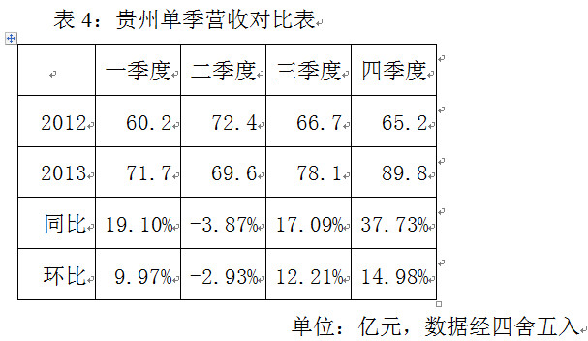
在茅台产能跟上来以后，预收款指标基本失效。但大致还可以发现公司的生产，被经销商的付款推动着前进的繁忙景象。
三季报预收款19亿元，年报预收款30.5亿元。茅台的年销售额平均到每周，大约6亿元。根据跟进的部分经销商反馈信息看，2013年公司已经可以做到打款后两周左右提货。因此，三季报的19亿元预收款，大约是收款后两周内完成生产、发货到中转仓及经销商提货，而后一周左右票据返回入账。
年报预收款30.5亿元，是截止12月31日的数据。在2014年1月28日，媒体报道的关于茅台销售公司物流中心的文章中透露：“12月中旬以来，物流配送中心发货量更是明显增大……临近春节，茅台酒销售市场向好……每天经他们配送的茅台酒及系列酒净重就达180多吨”。据此推测，30.5亿元，也仅仅是十余天的款项。
茅台地处西南一隅，交通不便。从公司发货到全国9个中转仓、一千多家专卖店，通常需要数日的时间。加上经销商提货，票据返回等时间，相当于十余天销售额的预付款，可以理解为产能和市场需求高度吻合，交钱后就刚好轮到安排包装、发货的状态。这种被钱推动着生产、且能生产出来的企业，是印钞机。
茅台酒的设计产能，在十一五期间，以每年两千吨的速度增加。十二五期间，以每年三千吨的速度增加。2013年，公司计划基建投资83亿元，完成投资54亿元（放缓了）。剩余部分加上新增投资合计约70亿元，将在2014年继续投入。整个十二五的投资规模，合计约200亿元，产生约1.5万吨茅台酒、约2万吨系列酒产能。这将是茅台有能力靠量推动，再次进行高速增长的家底儿。对股东而言，是花200亿元买一个新茅台，没有什么并购的回报率能与之相提并论。
由于茅台酒的生产特性，根据以往年份的基酒数据，可以推算出2014-2018四年间，每年可供销售的茅台酒数量（见2013年12月20日本刊发表的《茅台未来三年利润推算》一文）。从量的数据上看， 2014年-2018年，公司很大概率将重演2008-2012年四年的高成长的故事。所不同的是，前一个成长，主要是靠价格驱动。而接下来的成长，将主要靠量的驱动。
量的增长，是否能够被市场消化，是很多对茅台心存疑虑的投资者的担心所在。
在2012年以前，茅台的大部分消费来自于公款及相关消费，这才使得出厂价619元的茅台，被哄抢至2000元以上。只不过，作为投资者要思考的是，究竟是因为戴上官帽，才会爱茅台了？还是因为有了官帽，在抢购茅台的竞争中占据了优势？如果是前者，反腐无疑就断了茅台的销路。如果是后者，只是换另一拨优胜者而已。好酒，不会在竞争中剩下。
管理层在年报里称，白酒行业是中国传统行业，发展至今有四个没有变：一是白酒作为国人情感交流的载体没有变；二是白酒作为中华民族文化符号之一没有变；三是白酒作为国人偏爱的消费品没有变；四是国人消费白酒的传统风俗习惯和文化习惯没有变。
只要这四个没有变，市场的容量就是巨大的。据中国烹饪协会相关统计数据显示，2013年中国餐饮业，尤其是高端餐饮业严重受挫。前三季度全国餐饮收入18178亿元，限额以上餐饮企业收入5842亿元，是二十多年来首次陷入负增长状态。
限额以上餐饮企业，指年营收200万元以上、员工40人以上的餐饮企业。这个档次的餐饮业消费者，有相当部分是有能力进行茅台酒消费的。以2013年前三季度“严重受挫”的5842亿元计算，全年约7700亿元。按770-1100元一桌估，也有7-10亿桌。而茅台酒目前的年可销售商品酒不足0.4亿瓶，尚不能满足每20桌一瓶茅台。
市场空间巨大。至于怎么争取市场份额，交给公司团队去操心吧。作为股东，笔者提醒自己：牢牢记住茅台酒是好喝的酒、高档的酒、越放越香的酒、难于仿造的酒，然后在市场风浪中，坐稳扶好即可。
（声明：本文仅代表作者个人观点）
后记：
1.感谢编辑何凌枫女士给予老唐的鼓励和帮助；
2.文章最后的“好喝的酒……难于仿造的酒”，借用于@renjunjie 兄，谢谢任兄。任兄的原文为：“1、最好喝的白酒； 2、最高档的白酒； 3、最能放的白酒； 4、最难学的白酒。”，此处去掉了“最”字，并非在下不认同“最”，是希望躲避涉及价值判断的口舌之争；
3.篇幅原因，本文省略掉了根据财报及公开资料，估算当年报表中茅台酒及系列酒销售量的过程。我的大体估算是1.52万吨茅台，接近1万吨系列酒；
4.在“在2012年以前，茅台的大部分消费来自于公款及相关消费”一句，原为“在2012年以前，茅台的大部分消费，与全国60多万县处级以上干部及其关联消费有关”。出于都懂的原因，发表时删掉了这个数据；
5.对于2013年终端销售，除了公司出厂的酒以外，还消化了传说中数量巨大的“渠道库存”。这部分渠道库存的消失及其可能的补库行为，是2014年茅台销售的潜在利好。但一者因为渠道库存数据不详且不可知，二者以@管我财 兄为代表的一些朋友，认为茅台在2013年，通过更大面积的铺货，在渠道上积压了更多的库存。未避免陷入无法统计、无法证伪的“去库存、加库存”之争，这部分，也没有在本文中出现。

20140419 老窖的成长困境
唐朝 来自雪球 修改于2014-04-19 14:15
（本文发表于4.18日出版的《证券市场周刊》）
泸州老窖走轻资产道路，在行业冬季里，倒也轻松自在。但也因为此，老窖失去了靠量推动营收和利润增长的空间。除非再次遇到不断上调出厂价的市场环境，否则，获得跟随或略高于通胀的增长不难，超额增长却很难再现。
本刊特约作者 唐朝/文
泸州老窖（000568.SZ）2013年实现营业收入104.31亿元，同比下降9.74%。这是本世纪公司首次出现的营业收入下降。归属于上市公司股东的净利润34.38亿元，同比下降21.69%。公司计划在2014年实现销售收入116.33亿元，较2013年增长11.52%。与此同时，公司却又发布业绩预警：2014年1季度归属于上市公司股东的净利润为4.57亿-5.71亿元，同比下降50%-60%。
年报与1季报预警，展示出一幅矛盾的画面：首先，2013年4季度，营收同比跌幅1/3，净利润同比几近腰斩。全年净利润降幅超过两成；其次，2014年1季度，净利润同比下降50-60%。按照公告净利润上下限，参照2013年4季度32.5%的净利率考虑，1季度营收不足20亿元；这两个数据对比，意味着到现在，管理层居然信心满满的认为，公司在2014年后三季营收将超过96亿元，平均季度营收超过32亿元，取得远超老窖历史最好水平的2012年的成绩（2012年2-4季度合计营收不足84亿元）。
加总现金流量表中销售商品收到的现金，与资产负债表中应收票据和应收款项的变化额，能够了解公司当年的真实含税销售收入。将其折算为不含税销售收入后，与报表营业收入进行对比，可以发现公司隐藏或释放的收入（参见发表于本刊的《茅台的倒春寒》一文）。通过梳理泸州老窖的现金流量表，可以发现，公司当年收到的现金、票据及应收款，合计仅98.2亿元，折合税后收入约84亿元，与报表营收104.31亿元有很大差距。
年报显示，公司预收款尚有15.6亿元。2014年计划营业收入116.33亿元，假设2014年底预收款项仅保留5亿元，也意味着真实营收同比必须超过25%。在当下这个时间点，这样的增长信心完全可以用爆棚形容。那么，管理层爆棚的信心来自哪里？
个人推测，无外乎三种可能性。可能一：公司看到了销售好转的迹象，或者拿出了自认能够扭转销售困局的措施；可能二：收购。通过收购大股东某酒业资产或其他白酒企业，获得并表营业收入；可能三：卖家当。尤其是手持两家券商一家银行合计账面11亿多元的股权。后两种获取营业收入的方法，一是忽悠一是败家，算不上是给股东创造了真实财富，希望管理层写下116.33亿营收目标时，不是计划拿这些把戏愚弄股东。此处，笔者梳理一下迄今为止掌握的、公司为2014年准备的措施，至于这些措施能否构成“可能一”，则需要动态观察了。
中档酒成支柱
老窖的信息披露一直不错，2013年对国窖1573系列和特曲系列分别进行了披露。这将大大有助于股东更详细的了解公司经营信息，值得表扬。总体来说，目前，高档酒是困局，中档酒是希望，低档酒可以放心。
先看国窖1573的困局。
通过对比老窖集团2013年和2014年债券募集说明书披露信息，并对照2013年泸州老窖年报数据，可以发现2013年高档酒营收大幅下滑，其真实原因正是由于2012年4季度公司将大量国窖1573压入渠道造成的。
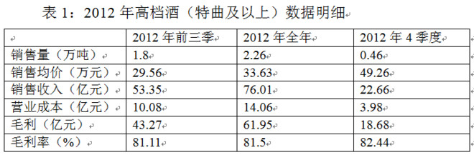
表1数据显示，2012年4季度共销售4600吨酒，销售均价高达49.26万元，比前三季度均价高出66.6%。这只能有一种解释，4季度大幅增加了国窖1573系列的销售，降低了特曲系列的占比。事实上，反腐反三公，正是从2012年4季度开始的。这批在2012年4季度压给渠道的国窖1573，无疑是造成2013年财报高档酒营收降幅35%的主要原因。如果考虑到“生命中的那坛酒” 营收据说超过十亿元，那么除了那坛酒之外的1573，同比销量应萎缩过半。
综合历史数据推测，2012年1573系列销售量同比增幅12%达到约3700吨，2013年同比降幅超过4成。而2014年，暂时还看不到破局之道。从年报表述看，公司可能准备对1573系列进行降价，零售价格大约介于五粮液和茅台之间。即便如此，在茅台和五粮液的两头围堵之下，营收能否增长，估计仍然要依赖于定制酒——“生命中的那坛酒”和2014年计划推出的“曾娜大师酒”——的差异化竞争。
中档酒，是老窖能给股东带来希望的地方。从中档酒的营业成本同比增加33.19%推测，在2013年降价抢市场的过程中，泸州老窖特曲系列的销售量增幅应在两到三成间。依据经销商大会的反馈，中档酒市场潜力巨大，在100-400元的销售区间里，泸州老窖特曲及窖龄酒具备明显的品牌优势。目前的主要矛盾是混乱的价格，如果能系统性解决，老窖中档酒还能有大的飞跃。出于这一认识，2014年公司计划将中档酒的工作重心放在理顺价格上。而产品，除了传统优势的特曲外，将重点推动30年窖龄酒和60年窖龄酒的销售。
为此，公司在年初将原市场部和打假办民营化，成立了专业的服务公司——泸州老窖知识产权服务公司，改行使权力为提供服务。在对窜货、低价倾销、直接或变相销售品鉴酒等违约行为的打击中，提供服务，获取收入。任何经销商一旦发现窜货等违约行为，即可通知知识产权公司进行取证，并对知识产权公司的服务付费。根据知识产权公司的取证，泸州老窖按照每瓶加价20元对违规产品进行收购，再由串货经销商支付惩罚性价格买走。通过让参与打击违约行为的各个环节均有利可图，达到理顺价格，改变“货好销，没钱赚”的局面。
为推动窖龄酒的销售，全国窖龄酒前17名核心经销商，于2014年元月下旬，联合出资组建了“泸州老窖窖龄酒销售股份有限公司”。再以此为主体，成立省级、地级窖龄酒销售公司，由片区职业经理人团队以参股的形式参与。没有条件参股的一线销售队伍，直接并入经销商团队。由泸州老窖承担基本工资，成为经销商的合作伙伴。双重管理加利益捆绑，真正让一线团队建立以客户为中心的销售体制。在渠道上推进“1685工程”（以县级市场为单位的1条形象街，6家核心名烟名酒店，8家团购单位，5个动销乡镇），通过渠道下沉，推动销量增长。
同时，自2014年3月5日起，全国范围的针对30年窖龄酒和60年窖龄酒的平价行动，也已经展开。第一目标是将一批价分别拉上150元和200元，并通过计划中的三次后续行动，最终将一批价保持在200元和260元之上。
至于博大运作的低档酒，在目标人群中口碑优势明显，基本上是稳定增长趋势，令人放心。由于其采用固液法或液态法生产，其产能可以视作没有限制。只是净利润率偏低，以报表列示的博大酒业营销公司的少数股东权益推测，博大酒业2013年净利率不足6%。即便博大将2014年销售做到60亿元，其给老窖增加的净利润也不过千万级别，影响甚小。从表2数据可以观察，2013年4季度，低档酒毛利率和销售均价有降低趋势，该趋势需要在2014年1季报中进一步确认。
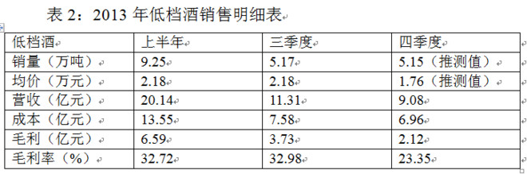
有点遗憾的是，公司年报没有对特曲老酒的失败进行总结，似乎管理层尚未给特曲老酒找到定位。特曲老酒，本是公司2013年拟重点推广品牌，以“一生情，一杯酒”为主题，全国范围内举行了14场周华健个人演唱会，却仅仅形成了一亿多元的销售额，不能不说是重大挫折。对于特曲老酒的下一步动作，未见公司有效的表述，也不知2014年将如何运作特曲老酒。
难有大幅增长
通过对老窖的资产负债表进行简化处理，可以得出表3的数据。
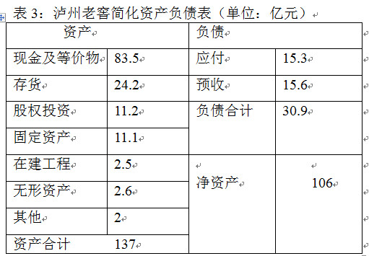
表3显示了老窖的轻资产运营特征。如将现金和股权投资合计约95亿元去掉大部——例如仅保留15亿元现金——公司的经营获利能力丝毫无损。
然而，这张资产负债表是有严重缺陷的。公司最主要的资产：窖池和品牌，均没有体现在表内。
泸州老窖拥有440年窖池4口、300~400年窖池94口、200~300年窖池344口、100~200年窖池1177口，百年以上窖池合计1619口，垄断了全国浓香型名酒企业90%以上的老窖池。另有百年以下窖池8467口。
窖池的年龄，决定了其优级酒的出酒率。20年以内新窖一般产不出优级品好酒，20-50年的可以生产5%-10%的优级品好酒，50年以上的才能产出20%-30%的优级品好酒，百年以上老窖优级品率更高。属于泸州老窖所有的10086口窖池，在财务上已经折旧归零。但正如中国古建筑泰斗罗哲文评价的：“别的设备越老越没用，唯有这种设备越古老越好，这就是始建于1573年的国宝老窖池。它是全国重点文物保护单位，是同行业唯一的‘活文物’、‘中国第一窖’，以其独一无二的社会、经济、历史、文化价值成为世界酿酒史上的奇迹。”
有位酒仙对浓香和茅台的局限做过一个精彩点评，“浓香的局限是时间，茅台的局限是空间”。茅台的扩产，最难的是找到具备同样风土条件的地方建厂。而浓香酒质量的好坏，要取决于窖池时间的长短。由时间雕琢出来的老窖池，是再多金钱也无法复制的，是泸州老窖最宽广的护城河。
老窖的品牌价值，最直观的例子，是年报116页显示，公司收到品牌使用费1.16亿元。仅仅允许别人有限制的、仅在某区域或某产品上、非独占性的、使用一年“泸州老窖”四个字，其交易对价高达1.16亿元，这块资产的价值之大，可见一斑。更重要的是，泸州老窖品牌，是完整属于股份公司所有，不同于茅台、五粮液租自集团公司。
因此，虽然当前市值250亿元，相对于报表显示的净资产106亿元，PB达2.36倍，但若考虑老窖池和品牌价值，笔者个人看法，可大略地视为PB为1倍。
当然，仅就业绩而言，老窖的天花板明显。老窖走轻资产道路，多年未投资于产能，在这行业冬季里，倒也轻松自在。也因为此，它失去了靠量推动营收和利润增长的空间。
国窖1573系列的产能，股份公司的口径是1573产能约三四千吨，而集团公司连续两年的债券募集说明书均声称1573产能0.85万吨。从采购的有机高粱数量上，可以推算出股份公司口径更符合事实真相。2013年年报28页披露的关联交易中，有采购用于生产1573的有机原粮5540.13万元的关联交易，占同类交易的63.11%。该条数据说明，2013年采购生产1573的有机高粱共计约8800万元。2013年收购价格不详，大体按照2012年农民获得的价格4.37元/公斤，上浮10%当作2013年供应商的成本，老窖按照供应商成本上浮15%，收购价约5500元/吨，那么，8800万元对应约1.6万吨有机高粱。按照老窖酿酒约八成高粱两成曲，三斤粮一斤酒，国窖群优级品率平均按50%估算，对应优级品基酒约3500吨。未来数十年，这一产能不会有太大的增幅。如果只能维持当前价格，就算年年尽产尽销，上限也不过增加20亿元营收，留给市场的想象空间不大。
特曲系列虽然受市场欢迎，但产能也只有2.5万吨左右，2013年销售量已经超出2万吨了。若2014年销量继续增长的话，产能天花板触手可及。
至于低档酒，倒是容易扩产，却利润微薄，对净利润帮助不大。
由此可见，对老窖而言，除非再次遇到不断上调出厂价的市场环境（目前看，难），否则，获得跟随或略高于通胀的增长不难，超额增长却很难再现。当然，目前估值水平进入，仍可以享受其高分红率，或等待股票市场牛市的来临，享受估值提升的回报。
（声明：本文仅代表作者个人观点）
————————————————————————————————
后记：
1）本文完成于星期一，标题及小标题由编辑所拟，感谢周刊编辑何凌枫女士；
2）“浓香的局限是时间，茅台的局限是空间”一说，来自雪球著名酒仙@cq风筝 兄。从风筝兄那里学习了很多，在此表示衷心的感谢；
3）2014年无交易，目前持股依然由茅台56%，老窖9%弱，招行20%弱，民生15%强组成，比例相对于年初的变动由股价波动造成。烦请各位看官，请勿将本文描述的老窖成长困境，理解为“老窖黑”。谢谢。

20140518 贵州茅台 销售的喜与报表的悲
唐朝 来自雪球 修改于2014-05-18 14:43
本文刊发于5月16日出版的《证券市场周刊》
数据显示，贵州茅台的半年报会让市场产生极大分歧。悲观者会认为，去掉预收款调节，即便二季度真实销售同比增加33%-41%，显示在报表上，也不过是0%-3%的增长，股价会跌；乐观者会认为，即便半年报显示增长为0%-3%，也代表着公司的真实销售同比增幅达到可观的33%-41%，产销两旺。
本刊特约作者 唐朝/文
5月10日，贵州茅台（600519.SH）公布了即将在5月18日年度股东大会上表决通过的2014年财务预算报告。通过这份财务预算报告，可以大致勾画出管理层对2014年酒业经营的估计。
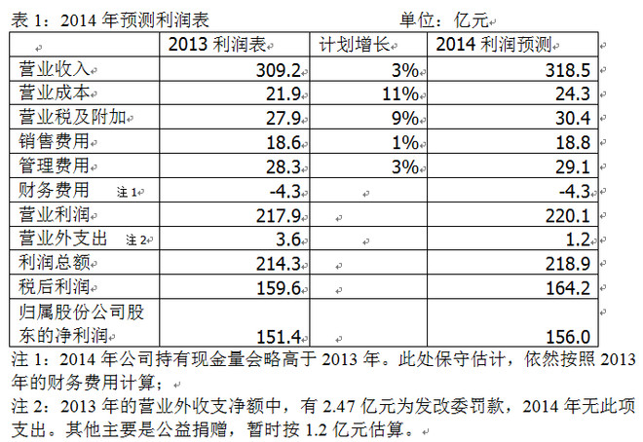
那么，贵州茅台每年发布的财务预算报告，与最终的报表吻合度有多高，是否值得相信呢？用同样的方法统计过去五年（2009年-2013年）预算报告与最终财报数据（见表2），很容易看出茅台管理层在2011年和2012年的信心膨胀。正因为如此，茅台2014年的预算计划将遭遇挑战。
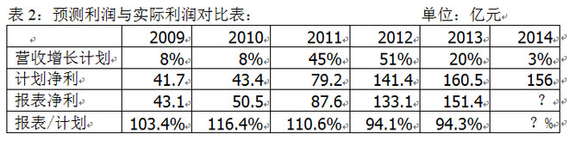
“跑步前进”留遗患
茅台管理层在2011年和2012年信心满满，一方面来自当时对市场供不应求的乐观估计，另一方面来自公司供应能力的提高（见表3）。
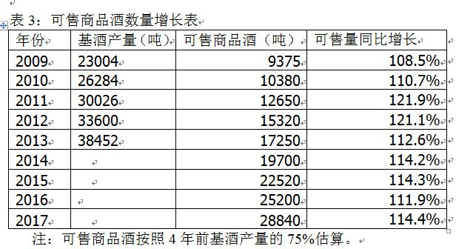
观察表3数据可以发现，正是2010年超过目标16%的战果，以及2011年、2012年将连续出现可售商品酒量同比增长超过20%的历史最好状态，管理层得出了判断：2011年和2012年，企业经营将出现罕见的价量同步上升带来的叠加高潮。
2011年公司的销售证实并加强了管理层的这个判断。从现金流量表数据可以看出，公司2011年完成的真实销售超过202亿元。不但比2010年报营业收入数据高出74.2%，也比自设的45%高增长目标还高出20%。这样的情况下，不乐观是困难的。
然而，这次管理层犯了经验主义错误，错误的估计了新任领导人的反腐决心和能力。2012年初，公司提出了51%的增长计划，营收要达到278亿元。不幸，当年实际完成的销售不足247亿元，同比仍然增长34%。受乐观情绪驱动，管理层动用预收款，强行将营收增长做到44%。这笔给2012年的锦上添花，却必须要艰难的2013和2014还账。
假设公司2012年按照247亿元真实销售（同比增长34%）、2013年按照真实销售约285亿元（同比增长15%）制作报表，资本市场将会喜悦的发现，贵州茅台在市场寒冬中，傲然地带着超过70亿元预收款进入2014年。那样，2014年公司要达到20%-25%的增长，应该容易。
管理层的一次乐观决定，把2010-2014年的增长曲线，从持续成长型扭曲成日落西山状。对于长期投资者而言，五年总和利润不变，企业内在价值也没有变。然而，对于紧盯短期成长的资本市场而言，预期天差地别。
挤占市场是出路
正因为2012年的乐观，给2013年和2014年带来一个必须啃掉的硬骨头。通过加总2013年各季度实收现金与应收票据及账款增加值，可以得出各个季度的真实含税销售额。还原成不含税销售额后，与报表营业收入数据进行对比，我们发现2014年茅台报表面临着挑战。
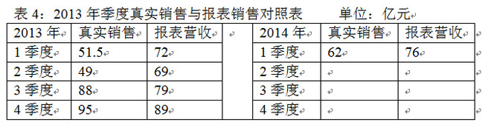
表4数据显示，2013年上半年，公司管理层忙着稳定1519的终端零售价，最终将大好市场拱手让给了其他先行降价的酒企。上半年仅取得约百亿真实销售额。是发改委的罚单让企业清醒，并开始放下身段参与市场竞争。
当年下半年数据显示，一旦茅台卷起袖子参与战斗，半年环比真实销售数据增幅高达82%。即便全部扣除3000吨招商行为带来的约55亿元营收，下半年环比增长仍然高达28％。
问题来了。2014年一季度真实销售62亿，同比增长20%，报表体现营收76亿。上半年如果报表营收增长要达到3%，在不动用预收款的情况下，意味着二季度的真实销售至少要做到（72+69）*1.03-76=69.2亿元，季度真实销售同比增幅需超过41%。即便动用预收款，由于一季度末预收款仅剩余16.2亿元，假设动用10亿预收款，也至少要完成同比超过24%的真实销售成绩，才能在报表上实现3%的营收增长。
因此，市场对半年报的分歧会极大。悲观者会认为，去掉预收款调节，即便公司二季度真实销售同比增加33%-41%，显示在报表上，也不过是0%-3%的增长,股价会跌；乐观者会认为，即便半年报显示增长为0%-3%，也代表着公司的真实销售同比增幅达到可观的33%-41%，产销两旺。
更大的争议，会出现在对下半年的看法。下半年，由于2013年同期释放3000吨造成的高基数，要想达到3％的报表增长，价格不变的情况下，同样需要在计划外释放近3000吨（含定制酒新增）。如果公司真的如同4月29日，袁仁国以《开足生产，扩大市场销售，确保超额完成年度任务》为题，向以贵州省副省长王江平带队的国资委监管企业观摩团领导所做的汇报那样，公司将确保超额完成年度计划，其全年真实销售将至少达到13%以上的增长，股东应该会觉得欣慰吧！
乐观想，回看表3，会发现，若公司今年顺利完成3%的营收增长计划，历史旧账就算还清了。自2015到2017年，可售商品酒每年增加百分之十几。由于茅台的忠实消费者基本是在各自圈子中，拥有较大影响力的人，其口味往往是社交活动中的酒品选用的主要参考。因而，在一定范围内，茅台具有类网络效应，即“越多人使用，会导致更多人加入使用”。因此，一年百分之十几的供应量缓慢增长，基本由消费群体的自然扩大所对应，对茅台的销售不构成压力。在价格不变的前提下，量的自然增长，将带来公司营收百分之十几的年增长。考虑到当前不足11倍的市盈率，笔者大胆估计，未来三四年内，贵州茅台将迎来市盈率和净利润共同增长、推动股价上升的戴维斯双击行情。
悲观想，2013年下半年的真实销售额，即便去掉招商行动带来的营收，还有128亿元营收。考虑到2013年渠道或多或少的降库存抛售行为，以及政务消费的基本归零，2013年下半年真实销售减去招商营收的部分（88+95-55），可以视为当前价格、当前环境下，茅台的民间真实需求。以此推测，茅台年销售收入很难低过250亿元，对应不低于125亿归属股份公司股东所有的净利润。
至于增长，就要一靠居民收入的增长，带来的产品升级；二靠对其他高端白酒的市场挤压；三靠系列酒及定制酒的扩张了。
继续扩充经销商，增加消费者可接触渠道，争抢庞大的浓香、清香及其他香型的市场，这在本质上取决于酒质。酱香市场份额目前在全部白酒中仅占约3％。通过企业产量及渠道铺货量的增加，从其他香型的消费者中，吸引部分尝鲜型消费者，并最终固化一部分成为酱香型白酒的忠实消费者，是飞天茅台、茅台系列酒及其他酱香酒厂家必然要走的道路。
___________________________________________
后记：
1）感谢周刊编辑何凌枫女士对本文进行的润色和修改；
2）本文实际上是用上周日（5月11日）雪友聚会时，老唐在饭桌上的海吹，整理而来的。感谢@刘马克@易水不寒@欢欢虎01 @青城山中鸟@stpeace老范 等兄台在饭桌上与老唐的辩论；
3）本文只是那场聚会中最不起眼的饭桌话题，刘兄马克和易兄不寒的投资体系分享，才是那场聚会最优价值的部分。有兴趣的朋友，可以参看易兄的速写http://xueqiu.com/7938552283/29196824
4）饭桌上，几乎所有的朋友，都认同茅台的价值，但同时对茅台的产能释放有担心。这个问题，老唐拍脑袋的看法，茅台在满足百分之一人1瓶/年，千分之一的人1瓶/周之前（对应约4万吨商品酒）的产能，毫无担心的必要；至于其后嘛，要看到由于新厂区的建设，最终茅台将有40多万吨的储酒库，未来十多年的产能里，相当部分会成为陈年酒的储备，对市场的供应压力，会被推到十多年以后去了。至于十多年以后的供求，老唐不敢预测，我只知道十二年前中国年产销汽车200万辆，今天每月产销汽车200万辆。
5）茅台是老唐的第一重仓股，受禀赋效应的影响，也许老唐的看法中有许多自家娃儿好的偏见，请各位看官警惕。

20140521 茅台是因为红军路过茅台镇才偶然红了的吗？
唐朝 来自雪球 修改于2014-05-21 15:15
（重发@华尔街518 兄的精彩评论）
茅台是因为红军路过茅台镇才红的吗？
1、A、事实上，红军经过的不仅仅是茅台镇。红军长征是用脚一路走过去的。而不是直接飞到茅台镇的。并且，也不是永远停留在茅台镇。其他经过的地方几乎都有名酒，江西、湖南、四川、陕西、山西......且，江西、陕西、山西（八路时代）停留的时间是**超过茅台镇的，四方面军更是常驻四川，茅台镇只是小住而已。为何现在的汾酒、老窖、五粮液（当时地位还低。）甚至西凤没有茅台酒的地位？可见是舌头的原因。
B、或许，误读者还要问，茅台的发展，离不开周总理的大力支持。当然支持的力度是大的。而总理支持的白酒不仅仅是茅台。江西的“四特酒”还是总理起的名。同样，对于茅台，还曾复制过---珍酒，为何珍酒不曾达到现在茅台的地位？还是舌头的原因。
C、不仅仅是红军的原因。早在民国时，就曾茅台、汾酒，谁是白酒之王（白酒之祖）打过“官司”，官司打到了蒋中正先生那，可见，茅台早就成名。远在红军还未到遵义时，大家就盼着喝茅台了（总理的望梅止渴之计？），可见茅台成名在红军路过之前很久了。
2、权贵们也好，平民也好，喜欢茅台，就是舌头的感觉，无他。与帝王将相宁有种乎无关。
3、清香型生产周期短，产量高，粮食不够，先选汾酒是有道理的。之后随经济的发展，运输的改善，泸型酒产能跟上，选泸型酒。再往后，随着物质的极大丰富，最耗粮的酱香，才有机会提升产量，满足舌头之选。这不是舌头变了，是条件变了---嘿嘿，因果得搞清楚。
结论，如今，各地方酒种充分发掘，通过舌头的充分筛选，才有茅台为王，绝非偶然。中国白酒之王在目前看不到有谁可以替代它。因为舌头还是那个舌头。当然，没有哪个“王”可以永恒，变才是永恒。只是，沧海桑田，在这白驹过隙之中，谁还确保有机会再见另一个白酒之王？

20140525 五粮液降价？
唐朝 来自雪球 发布于2014-05-25 10:22
(本文刊发于5月23日《证券市场周刊》
五粮液的出厂价看似大幅降低，但由于取消了之前的补贴政策，其真实出厂价明降暗升，其实质是更好地理顺和掌控渠道系统。
本刊特约作者 唐朝/文
关于五粮液（000858.SZ）5月17日武汉营销大会下调出厂价的信息，市场解读不少。然而，大部分观点都错误的将五粮液的“涨价”行为，理解为“降价”了。
5月17日销售会议主要精神，可简单概括为：核心产品52度水晶瓶五粮液出厂价调整为609元/瓶，团购价659元/瓶，零售指导价729元/瓶； 1618五粮液出厂价调整为659元/瓶，团购指导价729元/瓶，零售价809元/瓶；取消以往实施的补贴政策。
此次调价之前，五粮液的出厂价为729元/瓶，零售指导价为1109元/瓶。看上去，这次的确是降低且大幅降低了出厂价。然而，若是仔细看看调价前后真实出厂价的变化，我们会发现，五粮液不但没有降价，反而是上调了出厂价。
2013年3月24日之前，五粮液的 出厂价为659元/瓶。按照此出厂价进货的经销商，另外享受季度返利和年度返利。季返按照10%执行，年返为1.5%-5%之间（见下表）。
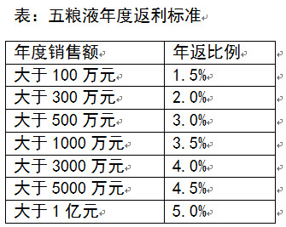
综合季返和年返后，经销商的进货成本实际位于560-583元之间。2013年3月24日，五粮液将出厂价从659元/瓶提高到729元/瓶。并在打款的同时，给予70元/瓶返利，实际价格仍然是659元/瓶。同时季返和年返政策照旧。
因此，2013年五粮液的一批价基本维持在580元/瓶附近。这个价格，部分大经销商可以做到维持运转费用不亏损，而小经销商则基本处于亏损状态。也因此，许多小经销商放弃从公司拿货，转从大经销商手中窜货。从厂家角度看，对大经销商的依赖度更强了，渠道失控的风险在增加。
由此，我们很容易看出，在5月17日武汉营销会议上，五粮液的出厂价表面上是降低了120元/瓶，但由于补贴政策的取消，实际出厂价是从560-583元/瓶的区间，统一上调至609元/瓶，上调幅度约26-49元/瓶。
背景变了
五粮液为何要选在此时上调出厂价？又为何敢于在此时上调出厂价呢？笔者认为背后既有允许上调的背景，也有五粮液管理层对产品的战略重定位。
背景变化之一是，经过2013年的遇冷，四川省及宜宾市政府对五粮液集团的期望值降下来了。在股东大会上，公司董事长刘中国谈到了政府对五粮液营收任务的调整：“对五粮液集团的目标从2015年实现收入1000亿元，调整为2017年1000亿元；1000亿元营收构成，也从原定的集团400亿元、股份公司600亿元，调整为集团、股份各500亿元。”原目标若不调整，意味着2014年和2015年，五粮液年复合增长均需达到44%以上。这在当下市场环境下，几乎是一个不可能完成的任务。而调整后的新目标，不仅使五粮液面对的销售压力陡减，而且获得了比较充裕的回旋时间。在这样的背景下，公司才有可能以平常心面对市场，重新思考公司的竞争策略。
背景变化之二是库存的降低。不仅是公司库存的降低，更重要的是渠道库存的降低。据刘中国在年度股东大会上称，截至2014年3月份，公司库存是最近4年的历史低点。同时，五粮液最大的经销商、香港上市公司银基集团（00886.HK）的财报也显示，2013年4-9月半年间，银基集团营业收入合计仅1.14亿元，而10月和11月两个月，营业收入已达1.04亿元，市场销售明显回暖。将银基视为五粮液经销商的一个样本看，渠道库存大幅降低，应该是事实。另据广发证券一份未介绍数据来源的报告称，当前五粮液渠道库存仅千吨上下，不足高峰期的两成。
一方面，政府给五粮液管理层减压；一方面，渠道库存情况给五粮液管理层壮胆。正是这两种力量的合作，五粮液才敢于大胆的做出提高真实出厂价的决定。
战略换了
五粮液管理层对产品营销的战略也发生了一些改变。
首先是产品的重定位。本次调价，五粮液将自己的竞争对手从飞天茅台调整为除茅台以外的其他白酒，变“上马”对“上马”为“上马”对“中马”。
2013年以前，五粮液的竞争主要瞄准茅台，目标是在高端酒里形成双雄争霸的局面。其价格和品牌构建，始终以飞天茅台为比拼对象。然而，当公务消费大部分消失后，市场供需将飞天茅台放在了900元价位以上，而将五粮液留在了700元价位以下。曾经以为公务消费是茅台的主要构成，而商务和民间消费是自己传统强项的五粮液管理层突然发现，当茅台挤占商务和民间消费时，五粮液品牌远没有想象的那么强大。
扛着一个自我安慰性质的出厂价和零售指导价，坚持了一年，却无法改变市场的真实成交价，五粮液管理层开始接受现实了。通过拉开约300元的零售差价，将自己的市场定位放在了500-700元区间，从力争“中国最高档的白酒”的定位目标改变为“次高端第一选择”。笔者认为，这个区间里，五粮液是无敌的。因为，有竞争力的产品，无量；有量的产品，无竞争力。
从这个意义上说，五粮液通过拉开和茅台的差距，放过最高端人群的大部，重新定位消费群体，构建次高端人群或者浓香口味的第一选择乃至唯一选择，是明智决定。
依据中国食品工业协会白酒专业委员会常务副会长兼秘书长马勇的统计，在公务消费断崖式下滑的2013年里，单价300元以上的白酒，约有近25万千升的销售量。如此广阔天地，即便放过高端三五万千升，还有近20万千升销量对应的消费群体，不考虑收入增长伴随的消费升级，五粮液的产能也仅能支撑占领其中10%出头的市场份额，完全可以称之为大有可为。退一步，海阔天空。
此前五粮液的经销模式更依赖大经销商，这和贵州茅台（600519.SH）有很大区别。年报数据显示，2013年五粮液前五名客户完成公司近15%的销售额，而贵州茅台前五名客户仅完成公司5.2%的销售额。五粮液大经销商模式，造就了银基集团、华泽集团、安徽百川、金榜题名、广西翠屏、广东粤强等一个又一个赫赫有名的白酒经销企业，其中部分甚至已经拥有了自己的生产企业和白酒品牌了。大经销商模式，一方面缔造了五粮液的辉煌，另一方面，也使五粮液对渠道掌控能力日渐衰落。
本次调价之前的政策，很明显的驱动了小经销商通过大经销商进货，做大了大经销商的销售额，使渠道从五粮液获取了更多的年度返利。
小经销商进货带来的批发需求，一方面削弱了大经销商深耕市场的动力，另一方面，使五粮液的经销商，转化成了大经销商的经销商。一旦大经销商出于某种原因，转向竞品阵营（例如银基成为茅台经销商），对五粮液而言，失去的不是一“个”，而是一“串”。
本次取消返利政策，统一出厂价格，使大小经销商站在同一个平台上，不仅有助于驱动大经销商更加注重终端销售，也使得五粮液公司和经销商之间的层级减少，增加企业与经销商的直接接触，提高了渠道的稳定性和可控性。这是笔者猜测的五粮液管理层本次调价背后隐藏的另一战略变化。但这个猜测是否靠谱，还要看五粮液后续是否能够坚持无返点的经销政策。毕竟，和更多的、更小的经销商打交道，需要公司上下更多的动脑动嘴动腿，去观察、了解乃至迎合市场需求。对于国企员工而言，这当然远没有直接给个折扣，让大经销商的员工去动脑动嘴动腿、自己做甩手掌柜来得轻松。坚持对渠道的掌控力，不仅需要管理层的思想转变，更需要有灵活的激励体制去推动。
总的来说，五粮液本次调价，使白酒市场的竞争格局更加清楚了。五粮液放弃和茅台在高端的竞争，转而向下与其他较弱的对手抢市场，对五粮液而言，是经营层面的重大利好。而市场反应，也许需要一段时间去理解消息背后的含义吧！
（声明：本文仅代表作者个人观点）

20140618 好！茅台再扩营销网络
来自 唐朝的雪球原创专栏 发布于2014-06-18 10:07
老唐注：伴随着产量的扩大，茅台当务之急，就是要增加销售网络，让更多的人有机会接触到茅台，有机会接触到真茅台。只有增加了接触机会，才可能将其中部分消费者固化为茅台口味的忠实粉丝，才可能永久性的增加开瓶率。
现在空白市场的进入门槛，降低为总投入840万即可。这无疑将吸引很大一部分其他白酒经销商。今年的3000吨增量，就这么轻描淡写的出去了
以下为《每日经济新闻》的报道，及茅台公司的招商信息。
——————————————————————————————
6月16日，贵州茅台集团和贵州茅台酒股份有限公司官网均发布了一则信息，称国酒茅台营销有限公司拟在相关空白市场区域发展国酒茅台专卖店营销网络，新进者只要具备一定条件就可加盟成为茅台经销商。
茅台在官网上发布的信息显示，所谓“空白区域市场”是指：县级行政区划、地级城市、省会城市的空白区、新区和经济开发区；该区域内未有国酒茅台专卖店或特约经销商，且符合公司开设专卖店的各项条件。
对于新加盟经销商，贵州茅台提出了几点要求，比如申请加盟企业须在当地有营业2年以上的酒类产品经销公司，且营业额名列当地前3名等。《每日经济新闻》记者昨日以经销商身份致电公司，公司工作人员透露，详尽操作手法有三，均是按照经销商一年完成的销售额来界定，完成销售任务后第二年可获飞天茅台代理权，与老经销商享受同等待遇。第一种方式是，在空白市场区域，经销商以团购价999元/瓶向公司采购1.5吨飞天茅台，随后再以经销价819元/瓶向公司采购3吨。换言之，“门槛”是4.5吨，上述工作人员表示，800多万元即可达标。
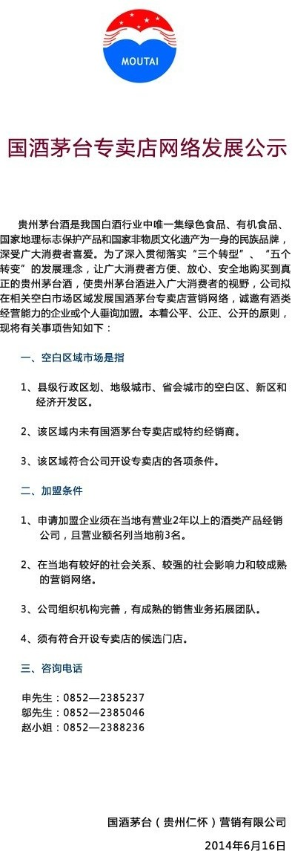
同时，除空白区域市场外，贵州茅台也在努力拉动现有市场的经销商，这主要体现在另外两种操作手法中，一种是只要经销商与公司签订10吨飞天茅台合同，一年内完成采购额就可以；另一种是经销商可选择一年内向公司采购5吨陈年酒，分别为15年、30年不等，但具体单价上述人员并未透露，仅表示初步估算1000多万元可达标，如果采用此种方式，虽然采购的不是飞天茅台，但完成任务后依然可获飞天茅台代理权。

20140623 泸州老窖｜无酒不成侠： 古龙小说中的泸州大曲「转载」
来自 唐朝的雪球原创专栏 发布于2014-06-23 09:26
2014-06-22 酒业家
◤说起武侠小说，当推金梁古温四家。而纵观四家小说，能发现一个有趣的现象，那就是“古之侠者，嗜酒如命。”无论是金庸笔下的萧峰、令狐冲，温瑞安笔下的戚少商、追命，还是古龙笔下的李寻欢、楚留香、陆小凤，个个都是好酒之人。这些大侠们手中的酒，各有各的喝法，既有萧峰桀骜不驯的豪饮，也有楚留香别致新巧的雅饮。酒于侠客们而言，就如身边红颜知己，手中三尺青峰，一个都缺不得。◥
◤金梁古温四家中，当推古龙笔下的侠客尤其擅饮。古龙自身对酒很有研究，笔下陆小凤、沈浪、江鱼、萧十一郎皆是豪饮之辈，每餐必饮，千杯不醉。而在读过古龙的著作全集后，我们发现，他笔下的这些嗜酒的大侠们，大多钟情的正是泸州大曲……◥
▲原文：
小桌除了摆满了各式各样的干果、蜜饯、糕饼、肉脯外，还有两坛酒。
胡铁花又问楚留香：“你看不看得出这是什么？”他拍着酒坛子：“这一坛是三十年的女儿红，这一坛是最好的泸州大曲。”
他又搂起了旁边一个细腰长腿的女孩子：“你的鼻子虽然不灵，眼光却一向不错，当然也应该看得出这几位小姑娘，每一个都比我们以前遇到的那些女孩子好看十八倍。”
胡铁花摇着头叹息：“一个人有了这么好的酒，这么好看的女孩子，居然还没有忘记把他的朋友找来分享，你说这个人是个多么够义气的朋友。” ——《楚留香传奇系列》之《新月传奇》
◆编辑点评：
胡铁花这几句话，大约是要向我们普及这样一个道理：一个有义气的人，应该把以下这些东西和朋友们共享：女儿红、泸州大曲、好看的女孩子。假如舍不得将好看的女孩子同朋友分享，至少要同他分享一坛子泸州大曲。
▲原文：
一个不平凡的人，一口不平凡的箱子。
这个人如果想要一个人活下去，无论谁都很难死得了，就正如他想要一个人死的时候，无论谁都很难活得下去。
小高明白这一点。
“好酒。”他一跃而起，尽力作出很不在乎的样子：“你刚才给我喝的是不是泸州大曲？”
“好像是。”
“这种事你是瞒不过我的，别人在吃奶的时候我就已经开始喝酒了。”小高大笑，好像真的笑得很愉快：“有人天生是英雄，有些人天生是剑客，另外还有些人天生就是酒鬼。”——《英雄无泪》
◆编辑点评：
尝评师单靠一条舌头就能辨识酒的种类，看来小高也不差，倘若他不是生在《英雄无泪》这个时代，注定要成为一个侠客，其实也可以选择成为一名评酒师，按他这条舌头的素质，假以时日，必能在尝评一途上修炼成一代宗师。
▲原文：
酒摆到桌上的时候。陆小凤才发现自己又做了件多么愚蠢的事。现在他累得就像是条老牛，饿得就像是匹狼。现在他最需要喝的，是大碗用火腿炖的鸡汤。但他却偏偏要跟人比喝酒。喝酒也跟做很多别的事一样，是需要体力的。何况，此时此刻，公孙大娘就算醉了也无妨，他却绝不能醉。这地方都是公孙大娘的人，他根本就连一滴酒都不能喝。可是现在桌上却摆着六坛酒。六坛泸州大曲。——《绣花大盗》
◆编辑点评：
六坛酒，六坛泸州大曲，饶是陆小凤酒量再好，六坛酒下肚，怕也是要醉得不醒人世。
▲原文：
小鱼儿在屋里踱了两个圈子，只听门外“笃、笃、笃”敲了叁声，霍然拉开门，门外鬼影子都瞧不见一个，但地上却多了个大托盘，盘里装着一碟麻辣鸡，一碟回锅肉，一碟凉拌四件，一碟豆瓣鱼，一大碗老母鸡汤，还有一大壶酒浓香甘洌，果然是道道地地的大曲。——《绝代双娇》
◆编辑点评：
免费送上门的食物和地道的大曲酒，这样的情况下，莫名出现的这两种东西绝对是人间至美，但我想，此时小鱼儿肯定还是有些郁闷的，良辰月色，英雄、美酒、佳肴都有了，独独三缺一还缺个美人。
▲原文：
段八方也一样。
这一天他刚调停了近十年来江湖中最大的一次纷争，接受了淮阳十三大门派的衷心感激和赞扬，喝了他们特地为他准备的真正的泸州大曲，足足喝了有六斤。
他在他的好友和随从呼拥之下走出镇海楼的时候，全身都散发着热意。对他来说，生命就好像杯中不尽的醇酒，正在等着他慢慢享受。——《飞刀，又见飞刀》
◆编辑点评：
与其说生命似杯中不尽的醇酒，不如说醇酒似一场浮沉的人生，人生不去品味，不能见其丰富深刻，醇酒不去品味，不能见其美好甘醇。但无论如何，美酒不能牛饮，尽管我们是卖酒的，也不赞成你一个人一顿就喝六斤。
▲原文：
陆小凤笑道：“看来听话的人总是有好处的。” 花满楼道：“什么好处？请你喝酒？” 陆小凤道：“不错，这次人家已经请我们喝酒了，下次说不定还要请我们吃肉。”
花满楼道：“这是真正的泸州大曲，看来霍大老板拿出来的果然都是好酒。”
陆小凤笑道：“但好酒却不是用鼻子喝的，来，你一碗我一碗。”
花满楼道：“这种酒太烈。一碗我只怕就已醉了。”
陆小凤道：“好，你不喝我喝。” ——《陆小凤传奇》
◆编辑点评：
陆小凤同花满楼的这段对话可说是为泸州大曲**做了广告，花满楼难得称赞人，却公然道出：“泸州大曲，真正的好酒。”可见古龙对泸州大曲印象实在不错。
❀结语：四百年泸州大曲，华夏大地上还没有哪种酒拥有这样悠久的历史、这件延绵不间断的血统，它们被封装在土陶罐里，陈藏于遥远的侠客时代中，以侠借酒气，以酒助侠情，谱写了一出又一出传奇的江湖梦。若干年后，我们当记得，这些刀光剑影飞沙走石的江湖梦中，有鲜衣怒马的侠客、有削金断玉的利剑、有红袖添香的美人，也有一碗就能将花满楼醉倒的泸州大曲。

20140624 茅台酒经销商正在等待贵州茅台公司进一步的放量规划：
来自 唐朝的雪球原创专栏 发布于2014-06-24 10:36
近期我们实地调研了江苏苏糖和安徽友谊商贸两大茅台经销商，目前其库存在0.5 吨左右，安徽地区由于年度计划偏少，大部分经销商谨慎发货到8月份，最大的友谊商贸全年计划执行完毕。而江苏苏糖的执行计划到12 月份，基本没有库存，江苏的平均计划执行到10月份左右。
大型经销商江苏苏糖1-5 月茅台销售额整体增长66%，五粮液增长80%，但进货量增加15%，整个民营和大众消费支撑了茅台五粮液需求增加，整个高端市场同时在发生分化集中，其他高端酒受压制。
管理层和中大型经销商对放量存在担忧，但经销商实际需要支撑放量：
对于经销商迫切需要增加年度计划的长期问题，厂家较为担心放量会对市场的价格产生冲击，简单地经销商计划增加也产生不公平分配的问题。
现有经销商也担心直接放量会导致不公平获取配额，同时目前的计划外政策价格对于经销商没有吸引力，经销商主要寻求通过其他经销商调剂，以确保客户需求的供给。
茅台放量无忧，只要价格积极务实，经销商有足够的承接力。
1、茅台经销商需要更大的销量支撑其营销网络精细化和客户数量增加，越是大型经销商其提前执行计划的能力和积极性最高，拓展客户的能力也最强，厂家可以819 元正常价格持续加大经销商配额实现市场有效拓展，茅台需要主导经销商的配额增加，而不是简单地和经销商争利。
2、民营经济和大众富裕阶层消费已经足够支撑茅台目前的需求，而这一需求需要厂家发动经销商拓展市场，公司需要积极务实放量，厂家要摒弃短视的和过于谨慎的消极应对市场的方式，用动态逻辑看待市场空间。
3、预期到8月份旺季，整个市场的需求进一步增强，经销商需求加大，短期供给不足，茅台酒会因供给受限而持续紧张，茅台基本面进一步稳固。
by光大证券

20140629 赢在投机的起跑线上
唐朝 来自雪球 修改于2014-06-29 11:13
（本文刊发于6.27日的《证券市场周刊》）
本刊特约作者 唐朝/文
A股投资者多喜欢标榜自己为价值投资，对投机则敬而远之。其实，投机又有何不可？
何谓投机？
被誉为价值投资鼻祖的本杰明.格雷厄姆，曾经这么定义投资与投机：“投资是指根据详尽的分析，本金安全和满意回报有保证的操作。不符合这一标准的操作就是投机。”这个定义相当模糊。无论是“详尽的分析”、“本金安全”，还是“满意回报有保证”，在事前都无法以客观的、统一的标准进行确认。在投入金钱买入某资产时，很少有人会承认自己没有经过分析、本金危险且不会有满意回报。因而，使用格雷厄姆的定义，很难在买入前，确认某交易究竟是投资还是投机。
投资和投机，关注对象大不同，决策系统也大不同。只有清楚的知道究竟在做什么，才可能将注意力放在正确的关注对象上，杜绝为自己贴上自欺欺人的标签。为此，寻找一个清晰准确、逻辑一贯的原则，区分投资和投机，非常有必要。
以回报来源界定投资与投机
笔者这样定义投资与投机：投资，是回报的获取主要依赖资产自身产生的现金流，无需依赖新买家的出价；投机，刚好相反，是回报的获取主要依赖新买家的出价。或者更简单的说：买股是投资，买票是投机。采用这个定义，可以在交易发生时，明白自己究竟是意图投资还是投机，从而圈定需要关注什么，来确保满意回报的获得。
何谓买股，何谓买票？让我们抛开教科书枯燥的解释，穿越回大航海时代吧。那是属于冒险家的时代，一艘船从欧洲大陆出发，无论经大西洋到美洲，还是绕印度洋到亚洲，带给沿途各国人民从未见过的稀罕玩意儿，当然，不便宜。顺带收走当地土产，当然，不会贵。此地之土产即是异地之稀罕，一趟船跑回来，常常是数百倍的利润。然而，风大浪大、海盗出没，十艘船总有那么两三艘或沉没或被劫。怎么办？
对利润的追求，常使人类想出精妙的解决办法。十艘船的船主，放弃每人拥有一艘船，改为每人占十艘船总收益的1/10。10*1/10=1，简单的等式，带来完全不同的获利模式。哪怕十条船只回来5条，只要每条回来的船，能获利百倍，每位船主都能够获得50倍的收益。一边是确定赚50倍，一边是或赚百倍或血本无归，精明的商人，当然知道怎么选。于是，股的概念诞生了。至于为了鼓励监督船长和水手，而诞生的股权激励及监事会制度，此处略过。
船，就是企业。股，就是船的一部分。持股人享受船的收益，并以出资为上限，承担沉船风险。
船主们找到了规避风险的办法，夜夜安枕却赚得盆满钵溢，自然惹得旁人羡慕。一群或陌生或相互认识的人，写个合约凑钱买船、雇水手，新企业就建立了。
船出海了，那可要些日子才回得来。那时候，没手机没电报。出海后，是彻底的杳无音信。这期间，若有持股人急等用钱，只好找个见证人，将出资协议附上转让合同，出让于有意购买者。成交之后，这条船或带着百倍回报返航，或沉入大海，该占的份额，该冒的风险，都由买家一力承担了，与原出资人再无干系。票，也诞生了。
逐渐的，建立在股和票上，也有了两种不同的获利模式。一种是以返航回报为主要获利来源的股模式，另一种追求买与卖之间差价的票模式。
巴菲特说，企业的内在价值就是其生命周期内产生的自由现金流的折现值。这就是以返航回报为主要获利的模式，回报的产生不依赖新买家的出价。正因为回报不依赖他人，所以巴菲特才敢放言即使股市从明天起关闭，其投资决策仍然不受影响。关于现金流折现获取回报的思路，笔者曾在《漫谈现金流折现法》（http://xueqiu.com/8290096439/28126934）一文中，进行过阐述。
而格雷厄姆一生进行的大部分交易，以及他所宣扬的主要选股规则，是买入市值低于净流动资产值2/3的企业,待股价超过净资产以上某比例后卖出获利。可见，格雷厄姆的回报，主要是依赖于新买家的出现，属于票模式。
1955年，格雷厄姆作为证券市场著名专家，在美国国会一个证券市场委员会的调查询证中，被问道：“当你发现了某个特殊的情形，并且您仅凭臆想判断你可以用10美元买下，而它是价值30美元的，于是你买进一些。但只有当许许多多其他的人，认为它确实价值30美元的时候，您才能实现您的利润。这个其他人认为它价值30美元的过程，是如何产生的——是做宣传呢？还是什么别的？是什么原因促使一种廉价的股票发现自己的价值呢？” 格雷厄姆回答道：“这正是我们行业的一个神秘之处。对我和对其他任何人而言，它一样神奇。但是我们从经验上知道最终市场会达到它的价值。”这个回答清楚的表明，对于价格终将回归价值的规律性原因，当时的格雷厄姆并不明白。
以现在的眼光看，市场价格终将回归价值，是因为资本的逐利性。伴随着时间的推移，浓罩着高回报资产的未知因素，逐渐明朗。资本的逐利性，决定了高回报资产必将吸引资金进入，从而拉升该资产的市价，直至其回报率回落至社会资本平均回报率水平。价格就这样回归了价值。
赢在投机的起跑线上
投资的回报，主要依赖资产自身的现金流。投资者可以不关注资产交易市场的报价，却需要时刻关注企业的经营情况。包括但不限于企业自身的决策变化，所在行业的景气度变化，竞争对手的行为变化等等。投机，关注资产的价格变动。关注新买家何时出现，因何而出现，主导新买家出价的因素是什么。
投机与投资既没有水平高下之分，也没有道德高下之分。所不同的，仅仅是回报来源不同、关注因素不同而已。即便是意图从企业现金流获取回报的投资者，也免不了会受买家过高出价的诱惑，卖出而成为投机者。至于意图从股价变动中获利的市场参与者，则完全可以堂堂正正承认：我，是一名投机者！
那么，资产价格究竟是如何变动的，背后有没有可以掌握的规律呢？
以股票市场为例，股价（P）永远等于市盈率（P/E）乘以每股盈利(E)，这是数学，是永不会错的公式。因而，只要寄希望从股价变化中获利，总也离不开预测企业盈利和市盈率——两者或两者之一的变化。如果对这两个指标全无概念，贸然入市交易，也许能有一时的好运，但长期看，关灯吃面的结局是免不了的。
企业盈利和市盈率，未来都有涨跌平三种可能，由此诞生了九种未来股价组合。能否从股票价格上获取差价，取决于今天在什么组合上买入，也取决于未来在什么组合上卖出。
企业盈利的变化趋势，需要学习和掌握的知识非常多。任何行业，都需要数年的持续关注，才可能做出基本靠谱的判断。浸淫行业数十年的业内顶尖人士，错判形势导致企业兵败如山倒，也是残酷商业竞争中常见的事。认识到这一点后，投机者应持保守态度看待企业未来盈利，将研究定位于排除盈利可能下滑的企业，并忘却对企业盈利的乐观预期，使股价变化的决定因素，落在市盈率的变化上。
市盈率的变化，本质上是市场参与者情绪的变化。亿万市场参与者情绪起落之和，神鬼莫测。牛顿在股市投机巨亏后，曾经发出过著名的感叹：“我可以测算天体运动的规律，却无法测算人性的疯狂”。然而，虽然规律难测，但高风险雷区却不难发现。
市盈率，是回报率的倒数。20倍市盈率，代表着回报率为 5%。同时，由于股票投资回报，无人担保，购买者需要在无风险利率的基础上，加一个风险补偿收益率，以弥补承担的风险。因而，即便乐观的假设风险补偿收益率为零，无风险的资金回报率，也已经天然的划出了市盈率的上限。也就是说，在忘却企业盈利增长的保守假设下，若无风险回报为6%，能够接受的市盈率上限必须低于17倍。17倍市盈率以上的区域，就是高风险雷区，是大概率亏损的区域。
“反过来想，总是反过来想……我只想知道我将来会死在什么地方，这样我就可以永远不去那里了。”这是被巴菲特誉为“西海岸哲学家”的查理.芒格经常谈到的投资真理。只要能避开哪些致命区域，成功自然就会到来。无论面临的诱惑多么大，学会拒绝进入市盈率的高风险雷区，就赢在了投机的起跑线上。
美国投资大师、戈坦资本创始人乔尔.格林布拉特先生，仅仅依靠低市盈率策略，加上一个投资回报率指标，在其20年的投资生涯里，获得了年均40%的传奇收益。这些宝贵经验，被格林布拉特先生写成一本小书《The little book that beatsthe market》——中信出版社出版中译本名为《股市稳赚》，是一本薄薄的，定价仅18元的小书，相当值得一读。
----------------------------------------------------------------------------------------
后记：
1）本文发表时，标题用了《投机有何不可？》；
2）本文是比惨大赛后的“老唐12条”注水所得，其主要逻辑在12条里均已有阐述；
3）从上条可知，本文是一位“一朝被蛇咬，十年怕草绳”者的总结。对于擅长50PE买，150PE卖的高手，本文分文不值，敬请忽略；
4） 文章最后一段，是为了以读书札记面目出现，随手从书架上扯了一本和本文主题相似的小书，而后加上去的。虽然生硬了点，但书真是值得一读的好书。作者用投资回报率和收益率组成一个简单的令人不敢相信的公式，取得了不可思议的回报率。
5）和戈坦的神奇公式类似的「低市盈率，配上高Roe，再加上分散」，是老唐认为的有逻辑支撑的体系，是能在投机战场上长期生存的可靠法宝。

20140630 茅台集团继续扩产能，是逆向还是找死？
来自 唐朝的雪球原创专栏 2014-06-30 15:54
今天的茅台酒报报道：
6月25日，公司在十楼会议室召开评审会，邀请相关专家对茅台物流园区项目和茅台医院建设项目可行性研究报告进行评审。仁怀市发改委、住建局、国土局、交通局、环保局、卫生局等相关职能部门负责人应邀参加评审会，会议由股份公司副总经理张家齐主持。
会上，项目设计单位对茅台物流园区项目、茅台医院建设项目可行性研究报告及设计方案作了汇报。听取汇报后，专家组一致认为，报告方案可行、具有深度，同意通过。
张家齐要求，项目设计单位要根据专家和市政府各部门提出的意见和建议对报告作进一步调整，公司相关部门要积极配合设计单位完善前期相关工作，确保项目的顺利推进。公司职工医院、物流公司、财务处、生产管理部、审计处、环保部、公司办、工会等相关部门负责人参加会议。
新闻链接：茅台物流园区项目包括三个子项，酒业及配套物流、社会物流及粮库；规划用地面积2966501平方米，总建筑面积1253924平方米，项目预计总投资443376.72万元，历时约33个月；茅台医院建设项目规划用地面积72222.3平方米，总建筑面积80230平方米，项目预计总投资53924.04万元，历时约36个月。
老唐注：这是茅台集团今年新搞的投资项目，位于仁怀市坛厂镇（离仁怀市区8公里，刚刚通高速）。从数字看，规模不小，占地4400多亩，投资44亿多元，每平米造价折合约3500元。看样子，不仅股份公司在中华村大扩产能，集团公司也没闲着，也在找地方扩产能。这究竟是逆向投资，还是no zuo no die，各位来聊聊自己的看法？

20140713 财报阅读 快速入门
来自 唐朝的雪球原创专栏 发布于2014-07-13 20:33
首先申明两点：
第一：老唐的财务知识，未经系统学习，全靠翻书而得。谬误之处，敬请高手赐教。
第二：这篇文章，不是讲怎么利用财报选股、估值什么的——雪球上这类文章很多——而是谈怎么阅读财报。是针对入门级新手的。
先说件十多年前的陈年故事，提醒依赖基本面进行投资的朋友：财报绝对不可以是投资者的唯一依赖因素，甚至不可以是第一依赖因素。
故事的主角，是上世纪末的A股市场大牛股，四年涨了60多倍的牛股。年年高增长，营业收入高增长，利润高增长，现金流也相当优秀。一言以蔽之，财报漂亮，企业家对市场判断准确，公司年年达到甚至超越经营目标，其董秘也被江湖传为“天下第一秘”。看好的研报满天飞，是显而易见的白马，股价走势也证明了，任何回调买进的投资者，都赚到了大钱。
说到这儿，估计老江湖应该已知是谁了。对，号称东方不败的东方电子！后来的事实证明，这家公司的报表全部造假，其过程大致是：
1）公司94年改制成股份公司时，由于没有获得足够认购。公司从银行贷款，另外成立了一家公司，以1.6元的价格吃下了职工股差额1044万股；
2）97年上市后（当天股价18元），这部分职工股被分在了几十名个人账户上，由董事长隋元柏和董秘高峰等少数高管掌握。上市后，公司又先后投入了近七亿资金进入这些账户；
3）公司每年提出当年计划收入和利润，由财务部算出计划和实际之差。销售部按照需要制作合同及发票；发布高增长盈利预告，股票大涨。证券部按照需要的收入金额，抛售个人账户股票，并将资金汇入空壳公司甲；
4）公司甲或亲自与东方电子签订并履行合同，或将款项分拆打给东方电子的合作客户，由客户与公司签订合同，将对应款项打入东方电子账户；
5）银行提供进账单、对账单。会计师事务所出财务审计报告；
6）发布良好业绩财务报告，股价上涨。庄家获利（主庄中经开）、老鼠仓获利、市场参与者获利；
7）下一年伺机买入股票。重复，重复。这些账户先后在股票炒作中获利17亿，并将其中约16亿做进了公司主营收入内，制造出一只业绩不断增长的大牛股，完成了四次送股配股，最终使二级市场投资者损失惨重；
8）再后来，一个非常低级的疏漏导致东窗事发。最终董事长判两年罚五万。董秘判一年，罚两万五。总会计师判一缓一，罚五万（呵呵）。
这种造假，每笔合同都有对应现金进入，财报非常完美。如果不了解其在业内的地位，其市场份额，以及同行的毛利率净利率，或者对照其税收情况，提出质疑。仅仅阅读并依赖于财报做出判断，容易踩中地雷。前几天刚刚被查的新中基，同样拷贝的这套老手法，踩雷的照样一大堆。
有了这个故事做引子，有了对财报的警惕心，牢记财报的第一作用是用来排除企业的。然后我们再来谈阅读财报。
先说资产负债表
1）财报主要由三张表及附注构成，三张表分别是资产负债表、利润表、现金流量表。每张表又分别提供合并报表和母公司报表。
2）母公司就是上市的股份公司本身。而合并报表则包括了上市公司本身及其控制的子公司、孙公司等。由于子公司、孙公司，也是企业经营的重要部分，所以我们通常关心的经营数据，都来自合并报表，是用母公司的经营情况，加上其旗下控制的子公司、孙公司、孙孙孙公司的经营情况合并。合并时，会抵消掉这些母子公司、子孙公司之间进行的交易。
3）最重要的报表，是资产负债表。资产负债表，是企业在12.31日（或季度末）结束那一刻的定格照片。提供那一刻的资产、负债以及净资产数据。
4）资产负债表，是最不可或缺的表。没有利润表，可以用资产负债表的期末净资产，减去期初净资产，再考虑分红和资本公积变化情况，自己算出净利润。没有现金流量表，也可用资产负债表期初与期末的现金差异，算出本年度现金的变化。
5）资产负债表，很容易看。忘掉那些容易让人糊涂的专业术语。记住一句话就可以了：表的右边，是钱的来源。表的左边，是钱的去处。
6）钱的来源，无外乎借债或股东投入。所以，资产负债表的右边，分为负债和权益两大项。它告诉你，公司的家当里，有多少是借得钱，有多少是股东的钱。依照需要还钱的次序列出来，越早需要还的，放在最前面。股东投入不需要还，所以放在最后。
7）钱的去处，组成企业资产。资产按照可变现的便捷度排列。最容易变现的当然是现金，放在最前面。最不易变现的固定资产无形资产商誉什么的，放在最后面。
8）逐项看过去，公司家当一目了然。对照以前的表格看，可以知道每个单项怎么变的。闭上眼，想象自己是老板，把各类资产如此如此的腾挪，想想他为何这么干，干的对不对，是看财报时最享受的事情。如果自信心不够，就把所有的数字同比例缩小到自己能驾驭的级别，然后再冒充老板（一笑）。
9）跟同行比照着看，看不同类别在总资产里占比有何不同，思考为何不同，这个不同是优势还是劣势。尤其是应收票据，应收账款，应付账款，预付款项，预收款项等项目，可以看出公司与上下游之间的地位，展示公司竞争力的强弱。如此，资产负债表，大致就算消化了。
10）新手，一定要训练自己适应三位一逗点的数字长度，练*着条件反射的找到百万和亿。初期，可以视公司规模，习惯性四舍五入亿或百万后的小钱（一笑），让自己轻松点、冒充老板也踏实点。
再看利润表（也叫损益表）
11）利润表，最简单，市场最喜欢看，也最容易造假。容易造假的根源，是权责发生制。权责发生制，名词解释自行百度，这里记住一点即可：因为权责发生制，所以没收到的钱，也可能被算作收入（在资产负债表里记录为应收），而已经付出去的钱，可能不被记录为成本。当然，有些企业刚好相反，收到手的钱，不记录为收入，没给出的钱，记录了成本。
12）收入之下，依此是成本，税收，费用，很容易理解。收入减去它们，就是营业利润。营业利润加上一些营业外的偶然收入或支出（营业外收支占比大的公司，一般要警惕，都是些不让人省心的货），便得出了利润总额，交掉所得税后，剩下的便是净利润。强调一句，很多新人不知道的常识：上市公司报告的收入数字，是不含增值税的收入。
13）成本，税收，费用各自占总收入的比例，与同行对比，与历史对比，如果比例比较异常，就需要去财务报表附注里，寻找对应解释。如果解释不那么合理，就需要怀疑和警惕。对投资而言，宁可错杀一千决不放过一个，是金玉良言。
14）并非每家参与报表合并的企业，都是由股份公司持股100%的。所以，那些其他股东持有股份，所对应利润或亏损，需要从合并报表里去掉。这个项目就叫少数股东损益。去掉了它，剩下股东净利润，报表上名字拗口，叫“归属于母公司所有者的净利润”。
15）归属于母公司所有者的净利润，除以总股本，就得出每股盈利。每股盈利除以股票价格，就是收益率。收益率的倒数，就是市场最常用的指标--市盈率（price/earning），简称PE。和私募股权投资（Private Equity）的简称一样，别弄混了。
然后轮到现金流量表
16）现金流量表，最简单，就是我们每个人都会做的流水账汇总。卖东西收了多少钱（注意，含增值税），买东西花了多少钱，缴税多少钱（包括缴增值税），给工人支了多少钱，多少钱做了投资，以往的投资赚了多少钱……一笔笔流水账，合并一下同类项，写给你看便是了。
17）现金流量表，最准确的数字是期初现金总额、期末现金总额，以及二者的差：现金净增加额。其他的数字，据说可靠性要排在前两张表之后。
18）由于现金的收益率为零，所以无论个人还是公司，都不会持有大量现金的，而会选择将现金存银行搞理财什么的。这类东西，被称为现金等价物。
19）提醒个小问题：资产负债表里的货币，不一定都是现金及现金等价物。曾有一位QFII研究员（也在雪球），就在茅台上碰到这个问题，打电话问老唐，说为何资产负债表的货币资金数值，和现金流量表的现金余额数值差几十亿。其原因，是有些特别约定不能随便动用的钱，例如存进央行的准备金，有特别约定取款条件和期限的存款等，算是货币但不算是现金及现金等价物。
20）为条理清楚，现金流量表将现金流量分成三大块：经营活动，投资活动，筹资活动。经营活动，是企业提供商品或服务，收入的现金和支出的现金情况。投资活动，是企业扩大规模的投资，或者对外的投资及其当期收到回报的情况。筹资活动，是企业筹钱（借债或者发股）收到的钱以及为此付出的成本及红利的分配。
21）经营活动产生的现金流净额为负的企业，通常日子不好过（银行除外）。这个不用解释都懂，就是平常说的入不敷出。这种企业，无疑要靠融资（借债或发股）过日子，所以对应筹资活动产生的现金流一般为正。当然，控股类公司，主要收入是投资对象分红收入的，也例外。
22）对于企业扩张进行的对内对外投资，一看投的项目是不是在企业能力范围内的。通常，跨行业扩张，不妙的概率大；二看投资回报率。新下注的项目，投资回报率如果不是显著高于社会资金平均回报水平，管理层就是乱来。反之，就是对股东有利的投资。
其他补充
23）财报里还有一张《所有者权益变动表》，偷偷告诉你，老唐一般不看，搞不懂在那里去看什么东东。有经验的，敬请不吝赐教，先谢谢了。
24）两千多家公司，每家公司的年报不低于十万字，也就是总字数不低于两亿，就算你一年有三百天读年报，一天也要读相当于一本《三国演义》，这不现实。
25）受精力所限，设立一些简单的规则，缩小自己的关注圈，在圈内去挑选，这是每个投资人都必须要面对的事情。规则，依赖于自己的投资理念，此处不展开了。老唐自己，是不看ROE（净资产收益率）低于15%的企业，不看上市未满五年的企业（@刘马克 兄更严格，要满十年的才看）。每一种规则，都可能放掉一些牛股，也绕过一些陷阱，是硬币的两面，摸索取舍吧。
26）选定了大致要看的股票后，除了三张表以外，董事会报告和重要事项，是必须细读的内容。尤其是董事会报告，最好是多年的连在一起读，可以看出董事会说话是否可信，对市场判断是否准确，对企业掌控力是否可靠等等。
27）三张表中的任何疑问，都需要在附注中去找解释。其实，附注最好是逐字细读一遍，通常的投资者没什么耐心去读附注。实际上有些必须披露，却不太想让你明白的东西，都在附注里。要想取得比较优势，别人不读的东西，你得读。
28）财务报告的其他项目嘛，在第一次读的时候，认真点，逐字读。后面再读的时候，就可以一眼瞄过了。还有开始的那些摘要，反正要读原表的，摘要可看可不看。这样节约不少时间。
29）一般来说，企业上市时的招股说明书，信息量通常丰富，比年报要大很多。对已经产生兴趣的企业，招股说明书不可不读。不难理解，想跟人要钱时的讲解，和钱已经到手后的汇报，态度通常会有差异（一笑）。补充一句，很多企业和招股说明书同时推出的，还会有一份「招股说明书附录」，信息量也不小，别漏过了。
30）一般来说，初学者先从贵州茅台的财报看起，是个不会错的决定。之所以推荐它，倒不是因为老唐持有茅台，而是基于五个理由：1.这个企业的主营业务单一，就是产酒卖酒（去年加上财务公司业务，但很小，小到可以忽略），好理解；2.这个企业年销售量与四五年前的生产量有关系，阅读过程中产销相互印证，可以挖掘出很多表上没有的东西；3.这企业先收钱后发货，几乎不会有什么死账坏账，存货也无需计提跌价损失，报表相对简单；4.市场研究的比较多，自己看不懂的时候，很容易搜索到相关资料；5.更重要的是，在A股做投资，你绕不开茅台。茅台这样的印钞机，至少可以作为其他企业的参照物。这样，从阅读茅台财报入手，时间铁定不会是浪费的。
无论多么头大，尝试着读完一家企业十年以上的财报，你今天觉得费劲儿的疑问，大部分都不再是问题了。
祝各位投资顺利！
相关阅读：
财报阅读 快速入门-续篇 http://xueqiu.com/8290096439/30240445
财报阅读 快速入门-续2 http://xueqiu.com/8290096439/30287361
手把手教你读财报 系列文章目录 http://xueqiu.com/8290096439/30887463

20140713 禁言的日子里
来自 唐朝的雪球原创专栏发布于2014-07-13 00:20
禁言期满，老唐长出一口气，浮出水面。
禁言期内，有几件事得说道说道：
1）七月九日的上海证券报，发表了一篇名为《A股价值派的悲情与执念：职业股民满仓三年亏5%》的文章。这位记者，没有和老唐进行任何接触，仅仅引用并曲解老唐在雪球的总结，就能虚构出来什么「持续亏损的事实让他们身心备受折磨，甚至耻于向外界说“自己是炒股的”」「悲情又执拗」「倍感失落」云云，实在不厚道。没精力跟他计较，以后聊这些东西，自己小心点便是了。
2）据说茅台上半年销售额同比增加16%左右。以老唐的观察和信息，可信。不过，由于去年上半年，真实销售比报表情况要差很多，所以，今年上半年的报表，不太可能靓丽到16%。
3）五粮液又收购了一家公司。理一理五粮液的公告，大体是：五粮液用两亿（差32万两亿）现金，从当地财政局手上，买了一家老企业（乌龙酒业）的部分资产及负债（部分二字，怕还有隐患在后面啊），合计2.36亿净资产（值不值2亿，此处不谈），然后再加上0.55亿现金，其他股东拿出266.6万现金，放在一起，组成一个账面净资产2.94亿的企业。然后，五粮液占股51%。这买卖作得高深莫测，只学习不评价。
4）禁言头两天，写了七八千字黑中医的文字。为方便阅读，拆成了五篇。和第一篇《作为医学外行，我们应该怎么看待中医药》形成六篇的小系列，统一定名为《外行看中医药》I~VI。链接发在下面，欢迎阅读。套用一位做经济学科普的朋友喜欢用的话：「同意请转发，不同意请开骂」。
5）此文之后，老唐尽可能的控制自己，不再参与涉及中医药的话题。中医药问题，已经不是知识问题，而仿佛变成价值观问题了。还是各自保留，王顾左右算了。
6) 为了弥补在雪球聊中医导致的刷屏，同时，也为了让自己的大脑离开中医药之辩，老唐昨天写了篇如何阅读财务报表的个人粗浅体会，三四千字，希望能对新学习阅读财报的朋友有用。明天发出来。
7）被记者的“生活仍需要继续，无奈之下，唐朝决定将今年的分红撤出来补贴家用”之说气笑了。这日子不过了（一笑），招行分红继续买股票。周五买了点民生，补齐因民生送股造成的“数字不整齐”，剩余的加在以前不足1%的观察仓海螺水泥上。当前持仓变成：茅台 53%-，招行20%+，民生16%+，老窖9%-，海螺1%+。

20140716 财报阅读 快速入门—续篇
来自 唐朝的雪球原创专栏 发布于2014-07-16 10:20
意外。周六花了3小时左右，写的财报阅读入门文章，得到雪球朋友们几乎一致的高度评价。大概是因为老唐没经过系统培训，描述很口语化，既没有复杂的图表公式，又没有高大上的术语跑出来吓人吧（一笑）。
大家喜欢看，好几位新朋友给出了显然夸张的表扬，老唐一时虚荣心膨胀，就再次「将双手放在键盘上」，尝试着敲篇续集出来，补充上一篇没有涉及到的一些内容。提醒一下，这篇可能要比上篇难懂一点，但重要性其实不如上一篇。
再次强调，各位看官，但凡发现老唐的描述有误导或错误，烦请毫不客气的指出，无需顾忌任何面子问题。先行谢过。
因为是上一篇的补充，且主要集中在资产负债表项目上，涉及利润表和流量表的内容很少，就混一起谈了。
1）有个可爱的问题，放在开头，让开始轻松一点。有朋友问，老唐啊，你上次说「资产负债表的右边是钱的来源，左边是钱的去处」。可是我手上的资产负债表没有左右啊！——是的，有时候，纸不够宽，会计就把左改为上，右改为下，从「资产总计」那一行切断，下面的部分就算是右边——严肃点，不要笑那么夸张好吧啦！
2）企业有时候会买些股票、债券、基金什么的。买它们简单，买了之后，把他们放在资产负债表的「交易性金融资产」还是「可供出售金融资产」里却有讲究（债券还可选择放进「持有至到期投资」里）。为何放这里而不放那里，管理层负责决定，理由颇多，复杂又无聊。咱不去管它，牢记一点，放进去就不能随便改。改动一般有鬼，发现就要高度警惕，搞清楚原因和目的。顺带说一句，除非是政府有了新龟腚，否则公司的任何会计政策变化，都必须引起足够的警惕，搞懂它为何要变，变动会造成什么影响。
3）如果放在「交易性金融资产」里，它们的价格变动，要算企业当期利润或亏损（无论卖没卖），会直接影响企业当期净利润。不过，里面如果有未上市股票，或者无交易商业票据，稍微麻烦点。通常，要么按照董事会批准的某估值模型算差价，要么就按照成本计价了。
4）一般来说，企业利润的形成，要靠企业对外交易形成。没有交易，而使利润发生变化的情况，有两种：一是上条说的交易性金融资产价格变动导致；二是汇率波动，导致持有的外汇价值波动，影响当期净利润。
5）如果股债基放在「可供出售金融资产」里，其价格变动，不影响利润表，而是计入资本公积，影响股东权益表数据。也就是说，价格变动带来的利润或亏损，不影响当期净利润，但会增加或减少净资产。
6）商誉，是收购其他企业时，成交价和被收购对象的账面净资产的差额。2007年之前，是按照无形资产的政策，年年摊销。2007年之后的新会计政策，不要求摊销，但要求每年估算是否减值了。（重要提示：经@brandon_cheng 兄提醒，以及@岁寒知松柏 兄确认，商誉是成交价和被收购对象可辨认净资产公允价值之间的差额，不是和账面净资产之间的差额。感谢cheng 兄和岁寒兄）
7）老唐以前曾有篇文章，谈白酒企业的市净率PB时，说到这些企业的PB看上去很高，实际上只是因为账面低估了净资产。假设企业把全部资产负债及子公司按照当前市值卖出去，再瞬间原价买回，企业价值没发生任何变化，而净资产立刻暴涨，PB变成1倍。
8）商誉，是个奇妙而容易被忽略的东西。如果一家企业没有被收购过，它的商誉，并不出现在报表里，但它又实实在在是企业得以盈利的重要资源。巴菲特这么评价商誉：“直接和间接的企业分析经验，使我现在特别倾向于那些拥有金额很大的、可持续的经济商誉，却对有形资产需求很少的企业……在通货膨胀时期，经济商誉是一份不断创造丰厚回报的大礼”。
9）应收票据，分为两种：商业票据和银行票据。商业票据相当于是标准化的欠条，表示没其他纠纷好扯，承诺到日子立马付款。商业票据的价值，因出票企业信用不同而差距巨大。而银行票据，可以看成打折的现金。愿意等，到期收到足额现金。不愿意等，给个折扣（贴现率），银行马上给你现金。有些企业，也直接把票据当钱使，支付给自己的供应商。
10）因为票据可以贴现，所以就有了交易市场。正常情况下，持票人将持有的票据贴现给银行，银行也有利可图。但这项业务做大了也可能影响银行自身的资金头寸，于是便会拿些贴了现的票据再出售。其他资金头寸充裕的银行，会到票据市场上去买票。所以，票据业务是银行较大的一块业务。而普通公司如果利用大量闲置资金去从事票据业务，就有点不太正常。所以如果一家企业报表里的应收票据大到与正常经营不匹配，那就需要报以警惕。（重要提示：本段原本扯了句和报表无关的普通企业汇票和本票话题，后经@熊市中那头懵懂的牛 兄指点，说国内现在还只能由银行发汇票和本票。遂将之删去，并拷贝了牛兄在评论里讲解的票据知识。多谢牛兄）
11）应收账款，就是俗语说的欠账。其他人或企业欠本公司的钱。通常是因为赊销而形成的（其他应收款项目，通常是由销售之外的其他原因形成的）。应收账款，会按照不同欠账的时间，计提坏账准备。计提规则在报表的会计政策里有介绍。一般来说，五年没收到的欠账，财务上就归零了。如果后来意外的又收回来了，会重新算成一笔收入。显而易见，应收账款栏目是造假的重要通道。但凡要夸大营业收入，手头又没有足够现金折腾的，多会放在应收账款里。应收账款占营业收入比例很大的企业，最好持高度警惕态度。
12）递延所得税资产和递延所得税负债，有点拗口，老唐分几条说。刚接触的朋友，需要慢慢想一下。递延所得税指的是公司自己算的税额，和税务局认定的税额之间的差异。公司算的税，比税务局要收的税额小的，差额部分是递延所得税资产——是公司认为自己提前预付给税务局的钱。相反，公司算的税，比税务局要收的税额大的，差额部分叫递延所得税负债——是公司认为自己欠税务局的。这个差额，有些是永久性的，会一直摆在帐上。有些是暂时性的，可以在未来年份冲抵。（重要提示：经@岁寒知松柏 兄指点，此处有个错误。永久性差异，不会一直摆在账上，而是会由公司调整报表上的所得税费用数字，来和税务局吻合。因此，递延所得税资产和负债，仅仅包含暂时性的差异。请各位朋友注意此处的错误。感谢岁寒兄）
13）当公司算的税，小于税务局认定的税额，按谁的数字缴税呢？当然是按税务局的数字缴，你敢说个不字咩？虽然你说了也不会挨打，但税务局只当听蛐蛐叫（笑）。两者的差额部分，报表上就计入递延所得税资产。
14）为何会出现税务局认为公司应该多缴税的情况呢？主要有几种情况：1.有些费用，虽然公司实际支出或提列了，但税务局根据政策法规，不认，这会导致多缴税。例如超过一定额度的招待费、折旧摊销、行政罚款、慈善捐款什么的；2.有些公司本期一次性支出的费用，但按照税务局规定只能在以后分批扣除的费用，例如坏账准备、修理和保修费用、超过年度营收15%的广告费等，会导致多缴税；3.有些收入，被税务局认定为本期收入，但按照公司财务政策，需要在下期才报告的，也会导致多缴税。这些情况都会产生递延所得税资产。其中第1类，会是永久性差异，2、3类，则是可以在以后冲抵的临时性差异。
15）当税务局认定的税款，小于公司自己报表计算的税款，按谁的数字缴税呢？当然还是听政府的，按照税务局数字缴。这部分差额，就是递延所得税负债。
16）为什么会有税务局算的税款反而少的情况呢？也分几种情况：1.有些费用（例如研发费用），按照公司会计政策分摊在多年里，但根据税务制度，却可以在当年全额税前抵扣；2.某些被公司计入本期的收入，税务局认为可以分为几期纳税；3.国家有时为了鼓励某些行业，允许某些行业的某些资产，采用加速折旧法折旧，而公司报表上可能是按照直线折旧法折的，因而，税务局认定的费用，就可能比公司算的大，从而产生递延所得税负债。（加速折旧和直线折旧的名词解释，请自行百度）
17）关于递延所得税资产和递延所得税负债，讲了五条，看懂了吗？看懂了的话，老唐问一句，对股东而言，是该喜欢递延所得税资产，还是递延所得税负债？答：资产多好啊，谁会喜欢负债？错了。递延所得税负债，意味着少缴税或推迟缴税，相当于公司得到一笔外财或一笔无息贷款，是对股东有利的事情。不过，没看懂也没关系，影响不是很大——看完前面令人头痛的五条，然后看见这句话，会不会犹如挥刀自宫后才发现，背面还写着「若不自宫，也能成功」？（大笑）
18）从上几条也可看出，费用这东西，对于股东而言，最好是尽可能当期处理了，可以减少或推后公司应纳所得税，相当于获得一笔外财或者无息贷款。但资本市场中，反着来的多。为了利润表好看，许多公司会把费用资本化，也就是把费用列入资产负债表的「长期待摊费用」项目。假装花掉的费用，是一笔属于公司的资产。虽然也会符合规则，但经常将大笔费用资本化的企业，尤其是资本化理由很牵强的企业，建议多几分疑问多几分小心。
19）在建工程，名字一看就知道是啥。但如果一家企业的在建工程，老是处于在建状态，迟迟不转化为固定资产，通常有鬼。因为一旦转入固定资产，就要开始计提折旧，会降低当年企业报表利润。不转，省了这笔报表上的折旧，会使当期净利润比较好看。而实际上，这个“在建工程”可能已经投入使用很久了。还有更黑的，工程根本就不存在，只是一个偷钱出去的借口，也就没法转固定资产了。这种时候，董事长就在那儿盼啊盼啊：咋就没个地震洪水，或者东突分子来扔个炸弹啥的。好报损失，圆故事啊。
20）未分配利润，并不意味着都能拿来分配。企业的投入，无外乎股东的本钱，借来的钱和赚来的钱三种。这个未分配利润，是赚来的钱，可能以现金形式存在，可能以应收账款、应收票据形式存在，也可能已经变成房产土地存货什么的了。
21）职工的工资，会算进营业成本里。而管理层的工资，会算进管理费用里。至于财务费用，数字为正，说明公司有需要付息的债。数字为负，公司没债，还有存款。
22）现金流量表，有两种编排方法。一种叫直接法，就是我们通常看见的现金流量表，分为经营活动、投资活动、筹资活动三类。另一种叫间接法，一般以现金流量表补充资料的名目，出现在报表附注里。
23）间接法是从利润表的净利润开始计算，把净利润计算过程中，已经扣除的，但实际不需要支出现金的折旧摊销和计提准备，加回去。然后再加上出售固定资产带来的收益或损失，加上存货生产占用的现金，以及应收款和应付款变化带来的现金变化，从而得出经营现金流净额数据。这个数字，和直接法的经营活动现金流净额，是一致的，只是提供了另一个观察角度。至于投资和筹资现金流，一看就懂，没啥可谈的。
24）最后谈谈会计操纵。会计操纵通常有三种目标，利润最大化，利润最小化，利润平滑化（纯粹废话，打老唐！）。非上市公司，喜欢利润最小化，目的是少纳税。上市公司，除了更换管理层时，可能大洗澡，使利润最小化以外，通常都倾向于利润最大化或平滑化。常见的操纵手法有：改变利润确认的时点，变更会计政策，费用资本化，出售资产，计提准备，虚增下期会退回的当期销售，改变合并报表范围等。这个话题比较大，感兴趣的朋友，推荐阅读马丁.弗里德森和费尔南多.阿尔瓦雷斯合著的《财务报表分析》第三版。
25）财报阅读，个人觉得基本上就这么些内容了。之后的工作，就是读财报，分析财报。财报分析，大体会围绕着著名的杜邦分析法进行的。杜邦分析法脱胎于一个公式：净资产收益率=净利润/净资产=净利润/营业收入x营业收入/总资产x总资产/净资产。其中净利润/营业收入，看的是产品竞争力；营业收入/总资产，看的是管理层营运能力；总资产/净资产，看的是企业财务杠杆。结合企业生意模式，分析清楚产品竞争力，管理层营运能力和财务杠杆，一个企业的优劣势大体也就清楚了。这方面的文章，雪球很多，老唐就不献丑了。
祝各位投资顺利，再次感谢朋友们的鼓励、支持和打赏。

20140718 财报阅读 快速入门-续2
来自 唐朝的雪球原创专栏 发布于2014-07-18 13:07
今天早上，看见球友@黄铁锤 在雅戈尔公告下面说：哈哈，@唐朝 先生才介绍了看年报的要点，对转换会计准则的企业要重点注意。第二天，雅戈尔就送上例子了。
这位黄兄说的是老唐的《财报阅读快速入门-续篇》的第二条：
2）企业有时候会买些股票、债券、基金什么的。买它们简单，买了之后，把他们放在资产负债表的「交易性金融资产」还是「可供出售金融资产」里却有讲究（债券还可选择放进「持有至到期投资」里）。为何放这里而不放那里，管理层负责决定，理由颇多，复杂又无聊。咱不去管它，牢记一点，放进去就不能随便改。改动一般有鬼，发现就要高度警惕，搞清楚原因和目的。顺带说一句，除非是政府有了新龟腚，否则公司的任何会计政策变化，都必须引起足够的警惕，搞懂它为何要变，变动会造成什么影响。
也有其他球友，对这个事儿感兴趣，向老唐咨询。老唐上午下载了雅戈尔的公告和去年的年报，翻阅了一下。虽然对雅戈尔没什么理解，但却是球友们聊聊长期股权投资、交易性金融资产和可供出售金融资产，这几个项目之间的异同的好时机。（后面叫简称为长期股权、交易资产、可供出售）
特别特别强调：老唐以前没关注过雅戈尔，没看过雅戈尔的年报。本文仅限于探讨会计知识，不涉及对雅戈尔企业本身的任何判断。若有貌似判断的语言出现，也定然毫无借鉴价值，请忽略之。
雅戈尔的公告，是业绩预增公告。说上半年业绩同比增加约70%~90%间，大约增加6.7~8.6之间。其中约6.4亿，是因为调整会计政策造成的。是把占宁波银行总股本11.26%约3.25亿股，从原来的可供出售，变更为按权益法核算的长期股权。并由此确认了6.4亿的当期净利润。这个变更，雅戈尔公司在2014年1月21日的公告中，已经通知过了，不算新闻。
看雅戈尔年报，主业大体分为四大块，纺织、房地产、电力和投资。2013年，地产贡献了65%的营收和85%的净利润。投资收益为负值，拖累了公司表现，这显然是被大熊挠伤的。
雅戈尔年报里，交易资产栏目空白，企业对外的投资，主要是放置在可供出售和长期股权栏目，130亿左右对外投资，基本上两者各放了一半。
等会儿再说长期股权，先说说交易资产和可供出售的异同。
1） 没有公允价值可供参考的金融资产（就简单理解为没有交易市场报价吧，例如未上市公司股权），一般不可以放在交易资产里，只能选择放在可供出售或长期股权里。
2）市场有公允价值参考的金融资产，如果管理层只是打算短炒，随时可能卖掉，计划持有期限不足一年的，放交易资产。如果管理层没有明确打算短炒，可能长期持有，可能看看再说，大体「感觉」「计划」持有期超过一年的，放在可供出售栏目。这儿应该可以看到，这个选择基本上由管理层自己决定。
3）放交易资产的，按照买入成本入账，与交易有关的费用从当期利润表里扣减。放可供出售的，按照买入成本+交易费用合计的账面资产入账。
4）交易资产放在资产负债表的流动资产栏目，可供出售放在非流动资产栏目。这儿你会发现，那些算什么流动比率、速动比率的分析人士，很容易就被管理层忽悠了。
5）最关键的一句话：交易资产当期价格波动，计入利润表，影响当期净利润。可供出售当期价格波动，加入资本公积，影响可供出售金融资产的账面值，然后影响到每股净资产。但不计入利润表，不影响当期净利润。
然后咱再说长期股权投资。
提示：经@麦麦忠粉 兄提醒，老唐发现自己在6，7两条的说法上，犯了错。是老唐自己对长期股权投资栏目的理解错误，现在改过来。原错误的描述放在括号里对照，并说明错误原因。多谢麦兄。
6）放进长期股权投资栏目的股权，指那些能够对投资对象实施控制、重大影响的权益性投资，以及对其合营企业的权益性投资。
[错误原文：放进长期股权投资栏目的股权，大体是不具有控制或共同控制能力，没有重大影响，公允价值不能可靠计量的股权。多数情况下，是持有非上市公司的小部分股权，且没资格参与董事会。
——错误原因：今年7月1日以前有效的会计准则，关于长期股权投资栏目，其实是即包括“控制、共同控制、重大影响”的股权，也包括“不具有控制、共同控制、重大影响，但公允价值不能可靠计量”的股权。此处，老唐记忆有误，记成「只」包括后者，而不是「并」包括后者，造成此处错误]
7）雅戈尔占宁波银行的11.26%，属于有重大影响的权益性投资，因此，从可供出售转换为长期股权，是合适的。
[错误原文： 从上一条其实可以看出，雅戈尔这次从可供出售转换为长期股权，在「公允价值不能可靠计量」这条上，是略欠说服力的，毕竟宁波银行是上市公司，分分钟都有价格报出来。当然，也扯的过去，毕竟市场价格也不能完全等于「可靠计量」，净资产以下的报价，说不可靠，老唐是认同的。
——错误原因：同上条。]
8）一般来说，企业持有的未上市公司、无附加限制的股权，自上市之日起，转成可供出售或者交易资产，是堂堂正正无可置疑的——毕竟开始有了清晰报价了。至于到底是转入可供出售，还是交易资产，管理层可以自由选择，参见2-5条。
9）现在，是雅戈尔把对宁波银行的持股，从可供出售，转成按权益法核算的长期股权。老唐下面和感兴趣的朋友们一起看看，转成长期股权后，对公司有些什么影响。
10）变成按权益法核算的长期股权以后，宁波银行每年的净利润，按比例确认为雅戈尔的投资收益，影响雅戈尔的净利润。假设宁波银行一年的经营赚100亿，雅戈尔的利润表上会出现11.25亿的投资收益（长期股权还有另一种按成本法核算的，只将分红算进自己的利润表）。
11）如果宁波银行因为经营以外的其他因素，导致净资产变化了。在雅戈尔持股比例没有被变化的情况下，这部分净资产增加，算雅戈尔的资本公积增加，增加雅戈尔的净资产。
12）如果宁波银行因为经营以外的其他因素（比如定向增发，发行新股，配股……）导致净资产发生变化了，同时雅戈尔的持股比例也跟着变了，会同时给雅戈尔带来净资产变化和净利润变化。上条和本条有点不好理解，老唐用13-17条，举个简化的例子解释。
13）假设公司甲，去年初有总股本1600万，净资产公允价值4000万。公司A占股10%，持有160万股（对应净资产400万），买的时候溢价10%，付出440万。这个时候，公司A的入账为长期股权投资，成本440万。
14）然后，去年公司甲实现净利润800万。年底，公司A就可以在利润表里确认投资收益800*10%=80万（与是否分红无关）。同时在资产负债表里，增加长期股权账面价值80万，变成440+80=520万。
15）今年，公司甲向公司B定向发行新股400万股，每股5元。公司B以2000万现金，获得甲的20%股权，400/（1600+400）=20%。
16）公司A对甲的持股，从10%稀释成8%（160/2000）了。会计上相当于卖掉了股份的1/5,（虽然手上股数没有发生任何变化，还是160万股），即卖掉了520万*1/5=104万的账面资产。
17）公司甲的净资产增加了2000万，A持有甲的8%，所以归A所有的净资产增加了2000*8%=160万。这160万，是A出让了价值104万资产换来的，因此当期A获得了160-104=56万的投资收益，利润表上增加56万，同时长期股权投资的账面值增加56万。
18） 以上五条里，雅戈尔的地位就是公司A，而公司甲则相当于宁波银行。各位看官，可以自行对照揣摩。
19） 明白了可供出售和长期股权间的区别，老唐大体猜测，雅戈尔管理层的想法：
首先，当前市场价格低于净资产，从可供出售移到长期股权，可以将这笔股权的价值，从市场价格入账提升为净资产入账，提高了公司净资产；
其次，从可供出售移到长期股权，产生当期确认的净利润6.4亿，美化利润表，降低公司市盈率；
再次，在这个低于净资产的时点，转至长期股权。可以保证在长期持有过程中，除了对净资产提升做出贡献以外（放在可供出售或长期股权里，都能起到这个作用），还能不断为雅戈尔利润表做出贡献（只有长期股权才能有这个作用）；
因而，雅戈尔如此动作，背后的想法可能是：宁波银行被市场严重低估 + 等待高估将会是一场持久战 + 期间银行净利润会持续为正。
20）最后，一定需要强调：老唐未经任何系统培训，会计知识都是自己乱翻书所得。以上理解，如有错误之处，烦请路过的高手不吝赐教，千万无需顾忌老唐脸面。谢谢。
附加一句：别问老唐现在对茅台有什么看法。几根阳线产生的新看法，多数靠不住。关心茅台的朋友，不如翻翻老唐去年12月份和今年3月在《证券市场周刊》发表的看法，可能还稍微有点参考意义。
7.19日补充：有位朋友在评论里问，这种资产项目转换分类，是否需要纳税。这儿补充两句话进去：
1）资产重分类的转换行为本身，带来的损益，是需要计入当年纳税税基，缴纳所得税的。
2）以公允价值记账的资产，其持有期间的价格变动，无论是否计入利润表，资产价格变动带来的利润或亏损，在缴纳所得税的时候，税务局会从公司净利润中去除。由于税务局不认可资产公允价值变动带来的利润或亏损，所以，税务局计算的税收，与公司报表计算的税收，会产生一个差异，该差异进入递延所得税（资产或负债）栏目。（关于递延所得税，可参看续篇第12条）

20140725 国窖1573价格新政 推出清库存奖励政策（附老唐点评）
来自 唐朝的雪球原创专栏 发布于2014-07-25 16:57
糖酒快讯 07-25 16:44
7月25日下午，国窖1573举行2014年国窖1573经销客户中期营销工作会议。经销商大会上，泸州老窖总裁张良表示，本次会议核心内容可以归纳为16个字：质量领先，品牌高贵，价格实在，利益保证。指导思想5个字：计划利润制。张良同时指出，计划利润制实施成功大的前提是信任，底线思维和契约精神是保障，信任是生产力。（老唐点评：张良这是说，我现在给你们降价，前面的差价也找给你们，你们还要怎么滴，再不干好，有脸见本胖咩？）
会上同时宣布了国窖1573价格新政策。
国窖1573于中秋节对产品价格进行如下调整：
调整后经销商计划内结算价为560元/瓶，计划外价格调整为620元/瓶，烟酒店渠道供价调整为620元/瓶，商超为670元/瓶，团购成交指导价为680元/瓶，而对于零售指导价，连锁超市为779元/瓶，商场为799元/瓶。（老唐点评：放弃了弯道超车，放弃了定位比茅台五粮液更高的算盘，这个价格是直接咬住五粮液，以高于五粮液的质量，等于五粮液的价格，准备冲量了。过去的1573树标杆的想法，看来灰飞烟灭了）
会上，对于价盘调整，1573提出“明确形象价、坚挺团购价、围绕供应价、灵活双轨价”的要求和目标。
而经销商最为关心的政策问题上，国窖在重启渠道方面，提出了市场疏通的具体政策：
存货动销奖励：针对国窖经典中库存200件以上的经销客户实行移库监管，并针对受监管库存予以存货动销奖励，以集中到指定中转库的数量作为动销奖励的基数，限时25日前完成，逾期不再处理。
奖励方式：经销客户存货成本（市场费用折算的底价）与经销商结算价格（52度620元/瓶）的差额为经销客户的存货动销奖励。（老唐点评：老存货差价，公司补。利好大经销商，只是日子定在今天完成，这个有点邪门。估计是前面已经通知过了，同时也怕时间流多了，小经销商的货，向大经销商集中）
兑付方式：根据客户今年配额完成情况，动销情况来分批兑付奖励，时间以2014年12月31日前为准，到时本政策终止。（老唐点评：胡萝卜给了，但不是白拿的，你们要负责把存货卖出去，才能拿得到差价）
关于遗留费用的及时兑付方面，2014年4-7月市场费用由于费用系统还未上线，采取手工做账来及时兑付经销商订单保证金和市场费用。（老唐点评：照顾有些经销商资金困难，体现了大公司的支持）
在战术调整方面，国窖1573下半年采取“半流通半直营”，半流通，国窖给予的定义为“因应市场的碎片化，降低单瓶利润，扩大市场覆盖面，促进市场的适度流通”，而半直营则是“发挥公司多年的渠道操作战术优势，抓核心的消费者和核心的终端培育，抓好市场的基础工作”。（老唐点评：这句话，真心没搞懂意思。）
在组织体系上，执行“八大战区+国窖团队”模式，成立国窖1573营销工作指挥部，林锋任总指挥，副总指挥为：李爱萍，熊聘婷，李小刚，谯治民；秘书处：国窖1573事业部 秘书长张彪。并下设八大战区。
专卖店运营政策调整：
关于专卖店产品配置方面：恢复52度/38度国窖1573经典装在专卖店体系的销售，通过配额制严格控制进货量，配额制度规则为“2014年下半年单店计划内配额=（2014年上半年单店国窖销量/2*单店前三年平均国窖年销量/4）/2”，计划内配额与计划外配额按照1:1的比例进货。（老唐点评：560和620的搭配进货价，照顾过去销售搞得好的专卖店）
专卖店费用清理及解决措施：对专卖店遗留费用进行彻底清理，对优质性专卖店客户按其总费用的1/3进行货补支持，该支持以国窖1573经典装（52°）兑付，其他专卖店客户视情况而定。（老唐点评：这个没啥说的，就是一个字「补」。干得好，钞票**滴，兄弟们，冲啊！）
老唐点评：当前老窖股价，老唐个人认为就是将1573归零后的合理价格。1573所有的增长，就是老窖股东的风落。个人意见，仅供参考，赢了不分,错了莫闹[大笑]
——————————————————————————
补充：
张良在面对媒体采访时，又谈了些新内容，补进来。
在行业内，泸州老窖是在行业下滑时唯一逆势涨价的酒企，但牺牲不少，泸州老窖总经理张良坦言，挺价是有销量牺牲的，结果是曲高和寡，没有销量，所以现在要走向“曲高和众”。
“虽然刚开始的时候，市场上的赞成声音比较多，后来沉默，最近批评意见很多。茅台如果还在1400-1300元，我们高一点可以，但茅台都达不到这个价位，我们也不能太离谱。”（老唐点评：这是张总给自己找的台阶）
他坦言，3月份泸州老窖做过一次小范围调低价格，针对37个一级客户，流量是明显放快，“放快的速度符合我们的预期。所以半年报2季度的情况要比1季度好很多。”（老唐点评：“放快的速度符合我们的预期”，背后的意思，显然是降价的效果比他的预期要好。“半年报2季度的情况要比1季度好很多”，2季度比1季度好，这个应该在市场意料之中了，毕竟没有发预告嘛。但「好很多」三个字，应该是给市场打了气了。）
对于与五粮液、茅台在价格的直接竞争，张良并没有直接回答，只说“我们走自己的路，中国的白酒市场还是非常大的，未来白酒蛋糕做大的几率还是很大，在白酒下降的过程中，葡萄酒、洋酒的销售量也在下降。”（老唐点评：后半句显得信心不足）
对于未来，张良表示，现在销售形势应该比较清楚，渠道发挥是很重要的环节，现在是全渠道的概念，原来国窖1573是走意见领袖工作，现在确实是碎片化，将烟酒店重视起来，整合碎片化资源，强化骨干客户，强化分销客户的作用。（老唐点评：战略变化这么大，由弯道超车直接改为调头了。执行力如何，挺令人担忧的）
对于其他系列产品会不会调整价格，张良表示，现在还没有动作，目前其他产品的价格都比较适中了，1573调整之后，与特曲老酒有价格冲突，但其他产品价格还是比较稳定，头曲和二曲都比较低了，所以没有系列产品都调整的考虑。（老唐点评：特曲老酒，本来就推广失败，销量很小，看样子只有做出牺牲了，可惜周华健了）
据张良表示，这个策略将会在2014-2016年坚持，“方向不变，原则不变，方法稳定。”
泸州老窖预计，这次策略调整的效果将在今年下半年到明年年底会有比较好的结果，“如果2015年底、2016年底没有效果，欢迎你们批评。”（老唐点评：变不变，还是要看市场效果，这会儿红口白牙的保证，姑妄说之姑妄听之。）

20140729 顺鑫农业的现金流很奇怪
来自 唐朝的雪球原创专栏 发布于2014-07-29 23:09
$顺鑫农业(SZ000860)$
刚看见牛二的中报出来了，净利润增长七成，很鼓舞人心的样子。
然而，翻了下几张表，觉得有很多令人不解的地方，向熟悉这家公司的球友请教。
1）年初公司有18.5亿现金；
2）定向增发1.32亿新股，募集了17亿现金；
3）向银行贷款16.7亿，贷款利率5.76%~6.46%不等。看现金流量表，似乎是上半年还了这部分贷款，然后又马上借出来；
4）今年发债借了7亿现金，加上2012年发的10亿两年期债（11月到期），共计发债借款17亿（后面这个10亿，应该是年初18.5亿现金的组成部分）；
5）以融资租赁的方式，以价值6.8亿的抵押物，从两家融资租赁公司变相抵押贷款6亿（年初18.5亿现金的另一组成部分）；
6）然后股份公司把46亿现金存在银行。上半年利息收入0.11亿，利息及手续费支出0.95亿，这是玩什么游戏？
7）公司有预收款18.5亿。看了下公司业务，只有白酒和房地产可能产生预收款。其中母公司预收款10亿，应该是白酒业务的。上半年白酒业务营收26亿，10亿预收款相当于两个月的预收款。牛二比茅台五粮液还牛，在这样的市场环境下，可以收经销商两个月的预收款？
8）公司从事着12种行业，各种方法找来的钱，通过借款的形式，借给下属公司64亿，其中北京顺鑫宇佳房地产公司一家就借了53亿。考虑到母公司加上所有子公司，净资产总额不过50亿，似乎公司的主要发力方向，是房地产行业，叫农业公司，真是些名不符实。
以上诸多不理解，盼哪位球友对牛二比较熟的，出来指点老唐两句，先谢谢了。
老唐按照雪球推荐的该股下面影响力@了哈 @云水即缘 @新生活 @价值at风险 @杯酒人生 @轻安自在

20140803 茅台半年报初判
唐朝 来自雪球 发布于2014-08-03 10:16
（刊发于8月1日《证券市场周刊》）
从2013年全年数据看，报表营收和真实销售的数据已基本接近。资本市场可能要从2014年报数据开始，才会重新发现和评估茅台的高成长性。
本刊特约作者 唐朝/文
近期，白酒类上市公司，陆续发布了中期业绩预告。从预告内容看，市场调整没有完结的迹象，上市酒企依然哀鸿一片。
2013年，市场有三家上市酒企获得正增长，分别是贵州茅台（600519.SH）、青青稞酒（002646.SZ）和伊力特（600197.SH）。而截至7月25日，预告2014年半年报亏损的已经有水井坊（600779.SH）、酒鬼酒（000799.SZ）和皇台酒业（000995.SZ）三家。沱牌舍得（600702.SH）、洋河股份（002304.SZ）、老白干酒（600559.SH）、青青稞酒、山西汾酒（600809.SH）、金种子酒（600199.SZ）、今世缘（603369.SH）七家公司，则分别预告了10%-90%不等的净利润下降。泸州老窖（000568.SZ）、五粮液（000858.SZ），业绩基本确定下降。至于依赖2013年同期合计1.8亿元的资产减值损失和财务费用造成的低基数，而获得2014年一季度营收下降、净利增长的伊力特，半年报收入实现正增长难以期待。至此，以白酒为主业的上市公司，留给市场唯一的悬念，就是行业龙头贵州茅台，能否“龙抬头”了。
销售向好
近期的两则消息，提升了市场对贵州茅台半年报的乐观情绪。
其一，2014年6月25日召开的茅台集团与全国各省贵州商会会长座谈会上，贵州省政协副主席、茅台集团公司党委书记陈敏介绍，茅台集团2013年共生产茅台基酒38599吨，销售茅台酒15000吨，目前已有2600亿元的存储量价值。2014年上半年，茅台酒的销售量与销售收入，分别较2013年同期增长了15%和16%。
其二，2014年7月24日，贵州日报以《顶住压力 保持动力 稳中有进 稳中向好》为题，刊发了贵州省上半年工业经济发展综述。文中引用贵州省经信委的数据：“烟酒行业稳步发展。茅台酒产量同比增长25.7%，包装量同比增长107.9%，拉动白酒行业增长14.7%”。
这两则消息，相互映证着同一个信息：2014年上半年，茅台酒销售情况良好，同比增长幅度约16%左右。市场对此信息也回以乐观态度：自6月25日收盘至7月24日收盘，茅台股价上涨了15%，同期上证指数涨幅不足4%。
然而，意图博取半年报行情回报的投资人，需要特别警惕一个问题：2014年上半年茅台酒销售的增长，和半年报业绩的增长，可能会出现较大的背离。而此背离完全可能引发市场预期的落空，从而使股价出现大幅震荡。
报表数据趋同于真实销售
笔者通过数据，分三步来解释这个背离。第一步，依据报表营业收入，与期内预收款变化值，计算2013年上半年真实销售数据；第二步，估算2014年上半年真实销售数据；第三步，对比报表数据的增长。
下表中是过去五年，以半年为周期，茅台公司的预收款余额变化数据，以及在此基础上测算出的真实销售收入。
表：茅台真实销售收入变化表（单位：亿元）
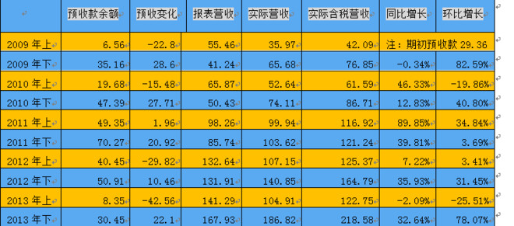
注：1）实际营收=报表营收+预收变化/1.17； 2）实际含税营收=实际营收*1.17； 3）此处忽略了数量极小的可抵扣进项增值税（下文同）。
表中数据显示，茅台的真实销售收入在2013年上半年经历了近五年（也是上市以来）最大的一次考验。真实含税销售收入仅仅122.75亿元，同比下滑2.09%，环比下滑25.51%。考虑到2013年上半年，公司正逆势而动，忙着坚守1519元的零售价，并声称降价的经销商将被严惩，收获这样一个五年最大降幅的业绩，并不值得惊讶。
然而，同期报表却披露了141.29亿元的销售收入，折合含税销售收入165.31亿元。这与真实销售收入差额42.56亿元，是靠动用预收账款而获取的。真实销售收入与报表销售收入相比，足足高估了惊人的34.68%。这个高估数据，意味着如果不动用预收款，2013年上半年真实销售收入，要同比提高超过34.68%，才能在报表上体现出收入的正增长。
认识了面对的挑战以后，可以来推算一下2014年贵州茅台的半年报业绩了。
根据上文所引述的报道称，“茅台酒销售额提高了16%”， “拉动全省白酒行业增长14.7%”，从这两个数据中可以大致推测，上半年茅台酒真实销售数据同比增长应略大于16%。此数据仅仅谈到的是茅台酒，至于系列酒是否有增长，并没有提及。
2013年上半年，系列酒报表销售收入为7.38亿元，折合含税收入8.63亿元。如果考虑到系列酒很少有预收款，且占总销售收入比例很小的情况，可以假设系列酒销售收入为真实销售收入。因此，2013年上半年的真实含税销售122.75亿元中，可以近似的看作114亿元茅台酒销售收入及8.75亿元系列酒销售收入。
按照2014年上半年茅台酒销售收入同比增长16%，系列酒持平的假设推算，上半年公司完成的真实含税销售收入约141亿元。考虑到年初还有30亿元的预收款，则上半年以此假设的含税营收上限为171亿元，对应能够进入报表的营业收入数字为171/1.17=146亿元。(不含财务公司营收，下同。已知上半年财务公司营收2.94亿，净利润1.12亿）
假设公司保持年初预收款数字30.45亿元不变，半年报营业收入将是141/1.17=120.5亿元，同比下降14.7%。参照2013年同期净利率（不考虑营业外收支）计算，净利润为63亿元左右，同比下降约13%。
假设公司保持一季度末的预收款数字16亿元不变，意味着动用了约14亿元预收，则半年报的营收数字将是（141+14）/1.17=132.5亿元，同比下降约6.3%。参照2013年同期净利率（不考虑营业外收支）计算，净利润69亿元左右，同比下降约5%。
假设公司参照2013年半年报预收款数据，保留8亿元左右预收款，则半年报的营收数字将是（141+30-8）/1.17=139.3亿元，同比下降约1.5%。参照2013年同期净利率（不考虑营业外收支）计算，净利润72.5亿元左右，同比持平。
通过这样的计算，理性的投资者应该知道：当茅台半年报公布时，无论销售收入同比数据是多少，其上半年营收的真实增长=（报表营收*1.17+预收账款-30.45）/122.75。股东判断管理层上半年表现的正确标尺，是这个计算结果，而不是报表数据。
我们再顺便看看2013年下半年可喜的转变。
在被发改委开出巨额罚单以后，茅台管理层终于被迫转变了思想。在上下一心的努力下，在茅台品质及品牌的强势拉动下，2013年下半年，茅台的真实销售取得了同比32.64%、环比78.07%的高增长，成就了茅台有史以来销售业绩最好的半年。仅仅半年的真实销售收入，居然达到了惊人的218.58亿元。甚至比市场最火爆的2010年下半年和2011年下半年真实销售收入的总和，还要高出十亿有余。即使去除出厂价上调的影响因素，这也是茅台历史上最辉煌的销售成果。这样的辉煌，居然是在行业的冬天获取的，怎不让股东和同行击节叫好。只可惜，除了股价悄悄上涨了四成多以外，市场舆论似乎并没有关注到平淡数字掩盖下的茅台辉煌。
幸好，2014年半年报一过，人为垫高业绩的历史旧账基本还清了。从2013年全年数据看，报表营收和真实销售的数据已基本接近。资本市场可能要从2014年报数据开始，才会重新发现和评估茅台的高成长性。对此，笔者坚持《贵州茅台，销售的喜与报表的悲》一文（刊发于《证券市场周刊》2014年5月16日）中，对茅台股价的展望：“未来三四年内，贵州茅台将迎来市盈率和净利润共同增长、推动股价上升的戴维斯双击行情”。

20140807 泸州老窖半年报速读
来自 唐朝的雪球原创专栏 发布于2014-08-07 18:59
老窖半年报不好看，这个早已在市场预料之中，也已经反应在市场报价之中了。
今天半年报出来了，我们不是看她是否糟糕，而是要看她有没有起色。
先看几个主要数据吧：
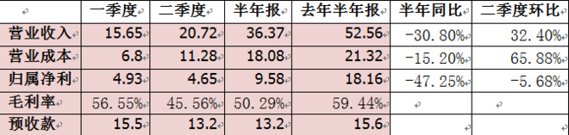
二季度营收高出一季度32.4%，但营业成本高于一季度65.88%，毛利率依然出现比较大的降幅，证明二季度主要销售的仍然是中低端。高端依然没有起色。报表提供的数据，高档酒同比降幅约67%，中档酒同比降幅约48%，低档酒同比增幅约7%。营收分别是5.17亿，8.05亿，21.5亿。低端已经占比约六成，博大团队值得敬佩。
二季度天热，是白酒企业的传统淡季，营收出现了环比超过三成的增长，即使假设二季度末预收款与一季度持平，保持为15.5亿，二季度营收依然出现了近18%的增长。
按照老窖下半年营收占比超过55%特性推测，再考虑中高端上半年大部分时间停货清理渠道，1573降价的因素，那坛酒下半年的推广等因素，推测全年营收在90亿左右乃至以上的可能性比较大。套用当前低档酒占营收六成左右，26.3%的净利率保守估算（中高端销售若有起色，净利率一定比这个高），全年净利润不低于24亿（每股收益不低于1.7元）。对应当前市值265亿，市盈率11倍。
从实业者重置企业的角度，理一理老窖的资产和负债。
老窖无有息负债。当前净资产大致可以简化为：87亿现金及现金等价物，22亿存货，土地厂房设备19亿，华西证券12.99%的股份，以及没有进入资产负债表的窖池和品牌。
22亿存货，估价30亿应该算保守（备注：据老窖资深股东@Rathman 兄补充，老窖的存货八万吨，里面大概有国窖1万多吨，特曲3万吨，中国品味千吨。还有定制酒，卖的都是存酒10年，20年的货。老窖80年代的老大，80年以前都是产量最大的酒厂，底子厚的。以此数量估算的话，存货价值至少过百亿。老唐因为对老窖存货信息不熟，纯粹按照想象中不能更低的数据，做最保守的估计。）
华西证券2013年净利润超过同一地区上市券商国金证券的两倍，且上市在即。若按照国金证券当前估值算，12.99%的股权价值超过70亿，打个折扣按50亿算。
87+30+19+50，与当前市值265亿之间的差额近80亿，就是市场给窖池和品牌的估值（备注，如果存货按照R兄所言的百亿估值，这些窖池和品牌就是白送）。80亿购买10086口窖池，外加老窖拥有的高中低端的几大品牌和全部技术人员，是否值得，各自评估吧。
总体来说，老唐个人看法：当前就是泸州老窖业绩底（老唐可没说股价底，股价底只有上帝晓得）。高端降价后，不会更差。低端的竞争力，目前看不需要怀疑。唯一不确定的，是中端酒在市场高端价格下移时的应对了。但只要高低两端能有增长，中端即便略有下滑，整体情况不会更差了。

20140811 古井贡酒半年报印象
唐朝 来自雪球 修改于2014-08-11 23:35
1）营收增加3.6%，净利润降幅近15%。和去年年报情况差不多，情况稳定，没有恶化。
2）依赖购买的10亿银行理财产品带来的0.54亿利润，净利润降幅收窄为不足5%。从数据上看，算是份漂亮的报告，市场应该会给点掌声吧。
3）这样的市场环境下，没有通过降价（毛利率没有下降）竞争。销售费用/营收，也仅仅从26.8%小幅上升至29.5%。其中广告投放同比未增加，仅仅增加了约1亿的宣传促销费用（推测是补贴经销商或终端的可能性大），便保住了营业收入的稳定。显示企业产品在所定位的价格区间和销售区域里，有良好的认知度和比较强大的竞争力。
4）现金流情况正常，应收情况正常，预收还增加1亿多。
5）管理费用增幅有点大，同比增加了超过1/3，多了六千万出头。主要增加是工资和损耗，不知是管理部门加薪还是加人。半年报没公布员工数额，要等年报看。
6）总的来说，算是寒冬里一抹亮色。看上去，在古井贡主打的价格定位区间里（100~200），似乎没有受到比较大的影响。在古井贡的传统市场范围内，也没有收到外来名酒的挤压。无论经销商、员工还是管理层，小日子过得还算滋润。祝古井贡的股东，小日子也越来越红火。
ps：前天，老家来亲戚了，要19日才离开。老唐现在是全职地陪一名，只能简略的看看。错漏之处，各位球友指正补充。顺便解释：同样原因，这两天咨询老唐财务或酒业问题的朋友，大部分没有得到解答。不用私信了，这种情况八九天后自动缓解。

20140814 看不懂的老白干半年报
来自 唐朝的雪球原创专栏 发布于2014-08-14 19:22
翻了翻老白干的半年报，被一堆疑点弄晕了。
咱不质疑，咱因不懂而向雪球各位高手请教，不会被跨省吧？
1）主营业务收入6.65亿，同比下降17.5%。假如公司产品结构与去年同期没有发生巨大变化的话，营业成本保持同比下降17.5%的话，应该是3.29亿。报表营业成本2.34亿，与3.29亿相比，降幅超过三成。公司在报表第七页解释说，是因为推行招标采购，导致红粮等大宗原材料采购价下降造成的。根据公司产品成本构成，材料成本占总成本比例约为75%，要达到三成降幅，意味着原材料采购价同比下降四成。高粱价格降四成，居然没有新闻报道，农民伯伯们表示情绪非常稳定？这究竟是招标采购，吸引来了超级低价卖家，还是老唐哪里理解错了？是为问题一。
2）报表第七页说：“2014 年度公司计划实现主营业务收入 20 亿元。报告期内公司实现营业收入 664,923,300.71 元，与去年同期的 805,991,885.85 元相比，减少 17.50%，完成年度计划的 40.3%。”这个帐怎么算的？6.65亿，怎么能是20亿的40.3%呢，明明是33.3%啊？就算20亿说的是含税口径，那也只能是6.65*1.17/20=38.9%啊？再说了，公司年报提的2014销售收入目标不是18.1亿吗？调升到20亿了？是为问题二。
3）报表第八页说：公司主营业务收入主要来自于白酒和商品猪、种猪。其中：白酒营业收入占营业总收入的93.54%，种猪及商品猪营业收入占营业总收入的 2.64%。另外的3.82%，比养猪收入还高50%的业务是什么，哪位知道，请赐教。是为问题三。
4）报表第九页显示，公司的销售经由主要子公司老白干营销有限公司，完成了6.33亿，比合并报表白酒业全部销售收入6.22亿，还要多。显示公司销售基本都经由营销公司进行销售。但营销公司上半年经营结果是“截止 2014年 6 月 30 日，该公司总资产 902,222,215.01 元，净资产-26,348,329.60 元， 2014 年实现营业收入 632,711,247.68 元，实现营业利润-18,918,663.07 元，净利润-17,384,087.05 元。”已经资不抵债的白酒销售公司，还真少见。当期净利润是-0.17亿，说明公司经营利润主要留在母公司。这与白酒企业成立销售公司一般为了避消费税的宗旨大相径异，老白干成立销售公司，难道就为了尽最大可能多缴税？不明白。是为问题四。
5）报表第十页，显示公司向老白干集团借款3500万，还是无息的。白酒上市公司，居然需要集团公司输血，这么窘迫？而且这种无息的支援，如果是股份公司提供给集团，还能让人放心（一笑）。如果是集团提供给上市公司，集团学雷锋，让老唐肃然、悚然。为何公司会需要集团接济？是为问题五。
6）报表第十三页，公司为河北冀衡化学公司担保借款1.7亿，担保额占公司净资产的两成有余。而且据公司公告，这家公司跟老白干无股权或其他关联关系。仅仅因为长期合作，所以互相提供担保。一个酿酒的公司，跟一家制造消毒剂的公司，你俩长期合作些啥呢，都已经信任到担保2成身家的地步了？这家公司跟老白干什么关系？是为问题六。
7）报表第二十二页的合并资产负债表显示，公司货币资金居然只有不足3400万（如果不是集团公司学雷锋无息借给股份公司3500万，股份公司岂不是明天就交不起水电费了？），而一年内需要归还的短期负债就有3.8亿。预收款6.75亿，欠别人的应付款2.56亿，其他应付款1.84亿，光这几项就超过11亿，居然账上只有3400万。钱去了哪里？应付款和其他应付款合计4.4亿，除了展示了欠集团0.35亿以外，其他4亿是欠谁家的，为什么欠的？是为问题七。
8）报表第二十五页，显示公司上半年营业税金及附加项目，是0.89亿。其中消费税0.75亿，城建税及教育附加合计为1438万（报表65页）。根据公司提供的税率，城建及教育附加合计为流转税的12%。因而可以反推出流转税总额为11983万。公司营业税项目为零，流转税基本由消费税和增值税构成，因而可知公司的增值税为11983-7507=4476万。考虑到进项增值税抵扣的因素（成本2.34亿，75%的材料折合不到1.8亿，农产品13%的税率，这里按17%算夸张点，约0.3亿，加上4476万增值税，合计不到0.75亿增值税），按照全国统一增值税率17%反推销售收入，约4.4亿，与报表显示白酒销售收入6.22亿（饲料业务免税，这里单纯看白酒），差距巨大。这个推算哪里错了？是为问题八。
9）还是报表第二十五页，公司营业利润0.28亿，所得税费用0.14亿，所得税率高达50%。对照母公司利润表营业利润0.45亿，所得税费用0.14亿（所得税率依然高达31%，看来公司有约1200万不被税务局承认的费用），可知除了母公司本体以外的其他子公司，全体亏损，累计亏损0.17亿。问题9和问题4，是同一个互相印证的问题。就是通过销售公司亏损了0.17亿，而且是在已经亏的资不抵债的情况下，咬牙坚持亏损。几乎所有的白酒企业，销售公司都是主要的盈利通道，老白干却将其做成主要的亏损通道。这是什么高大上的战略考虑？是为问题九。
算了，不往下看了。
申明：本文纯属请教，不是质疑，拒绝跨省。
请教：@杯酒人生@如酒人生@中国资本市场@云里雾里瞎折腾 @陈欣@麦麦忠粉@不熬夜@hebei1385 ……
————————————
后记：经@云里雾里瞎折腾 兄指点，老唐的第八点，忽略了数字。用于抵扣的增值税，除了包含和本期销售产品数量大致相等的原材料采购对应的增值税以外，还需要考虑为存货增加而购买的原材料对应的增值税，所以，按照本期2.34亿成本及增加2.6亿存货，对应75%为原材料成本，按照13%～17%的税率考虑，约有0.48亿～0.63亿增值税，加上缴纳的4476万，合计约0.93亿～1.08亿增值税，反推销售收入5.47亿～6.34亿。另外考虑到有些固定资产和费用也可能产生抵扣，故本疑问基本可以解释。
再次感谢云兄，云兄是财务高手，也是一位好老师，多次毫不保留的耐心指点老唐。老唐从他身上学到了很多。推荐各位对财务知识感兴趣的朋友，关注@云里雾里瞎折腾 兄。

20140817 手把手教你读财报 目录
来自 唐朝的雪球原创专栏 发布于2014-08-17 17:27
（纸质书购买及电子书下载链接汇集：http://xueqiu.com/8290096439/57953871）
手把手教你读财报：前言 http://xueqiu.com/8290096439/30887395
手把手教你读财报01：入门 http://xueqiu.com/8290096439/30186491
手把手教你读财报02：财报的价值及获取 http://xueqiu.com/8290096439/30903364
手把手教你读财报03：重要提示 http://xueqiu.com/8290096439/30935891
手把手教你读财报04：财报的构成 http://xueqiu.com/8290096439/30962983
手把手教你读财报05：资产负债表总述 http://xueqiu.com/8290096439/31007640
手把手教你读财报06：货币资金 http://xueqiu.com/8290096439/31040172
手把手教你读财报07：金融资产 http://xueqiu.com/8290096439/31061826
手把手教你读财报08：持有至到期投资 http://xueqiu.com/8290096439/31061993
手把手教你读财报09：长期股权投资(上) http://xueqiu.com/8290096439/31091649
手把手教你读财报10：长期股权投资(下) http://xueqiu.com/8290096439/31091924
手把手教你读财报11：其他投资 http://xueqiu.com/8290096439/31337950
未来出版图书的目录 （暂定）http://xueqiu.com/8290096439/31338594
《手把手教你读财报》写完了 http://xueqiu.com/8290096439/32316513
全本阅读疑难解答 http://xueqiu.com/8290096439/34986809
手把手教你读财报12：非流动资产
手把手教你读财报13：来往账款及存货
手把手教你读财报14：负债及权益
手把手教你读财报15：利润表
手把手教你读财报16：现金流量表
手把手教你读财报17：股东权益表及附注
手把手教你读财报18：董事会报告
手把手教你读财报19：重要事项
手把手教你读财报20：常见造假及财报中的造假信号
手把手教你读财报21：企业财报速读及日常跟踪

20140817 手把手教你读财报：前言
来自 唐朝的雪球原创专栏 发布于2014-08-17 17:19
雪球粉丝居然过万了。记得7月初写半年总结时，还提到粉丝数约为微博的两倍，有四千多。回忆了一下，大量粉丝应该是被7月中旬发的《财报阅读快速入门》（以下简称《入门》）一文吸引而来的。这些天，也有不少朋友单独咨询老唐一些财报阅读问题，佐证着这一点。
《入门》一文发出后，居然招来了两家出版社的邀请，希望老唐写一本同样简明风格的财报入门书籍。虽然因自觉知识储备不足，谢绝了邀请，但这颗种子却播在了老唐心中，时不时冒出来撩拨老唐的虚荣心。
十来天前，有位朋友在老唐帖子下诉苦：“我看了几本财务报表的书了，看的时候都明白，可是为何自己独立看财报，还是看不明白？有没有以实际财报为案例，教人怎么分析的教程或者书之类的？好想有一天能像各位大神一样牛X呀！”
这段话触动了老唐。回想自己学习之初，也是一看就懂，一学就会，一用就懵。也没遇见过哪本书，是用真实完整的年报，指导新手如何阅读年报，如何从年报中挖掘经营管理数据的。
干脆，老唐就从这个角度，选择一份真实年报，完整的谈一遍如何阅读一份年报，如何从年报中挖掘自己需要的经营数据。
老唐来做这个事儿，自觉优势有三，劣势有四。
先说优势：
1）虽然所知有限，但自认善于把自己理解的东西，转换成简单易懂的话描述出来；
2）脸皮厚，不介意暴露自己无知和错谬。被高手们指出无知和错谬，老唐将其视作码字的重大收获；
3）闲且有意愿。老唐闲人一个，大把时间，且笃信「不把思想写下来，不会清楚自己想的是什么」，愿意将双手放在键盘上，尝试着敲出些什么来。
再说劣势：
1）老唐关注的公司本就不多，尤其是偏爱经营模式简单的公司。因而涉猎的财报，多数简单，可能会因知识面问题，忽略很多内容；
2）老唐读书很杂，也没有良好的笔记习惯。看懂了什么，会转换成自己能理解的语言，记在头脑中或随手写在某处。因而，自己写的文章里，有很多内容，老唐无法给出标准说法或者出处，还请看官体谅；
3）老唐闲云野鹤多年，做事但凭兴趣，因而不敢保证本系列会有始有终。万一哪天没了兴趣，半途而废，还望各位海涵。如果想骂人，烦请不要在老唐帖子下面骂，也不要@唐朝通知老唐去领。先谢谢了；
4）老唐的财务知识是典型的半罐子，真不是谦虚。老唐未经任何会计专业训练，没做过任何财务相关工作。基本上是用到什么，现翻书现搜索，知识体系完全是凑出来。所以，老唐写的东西，一定会混着不少自己不知道的错误。如果不幸误导了你，只能说一句：见谅，让我们共同进步吧。有言在先，如果继续读下去，风险自负。老唐秉承“不主动不拒绝不负责”的三不原则。
闲话不表，言归正传。
老唐打算这么写下去：
1）假设阅读者在财报方面是零基础。非零基础的，忍受一些啰嗦吧，根据老唐目前的想法，可能要到第五篇才讲到资产负债表；
2）只针对国内上市的企业，不涉及其他市场规则；
3）尽可能少用图表、公式和术语，追求纯小白能听懂；
4）以贵州茅台最新年报为例，从头到尾谈一遍，暂时考虑可能会有20篇左右吧。用贵州茅台的原因，在《入门》一文中谈过；
5）题目就暂定为《手把手教你读财报》，但可能会混杂一些老唐个人对茅台年报数据的挖掘，也许茅台股东或对茅台公司有兴趣的朋友会用的上；
6）鉴于利用选股和估值的书籍很多，老唐就侧重于谈年报的理解和数据挖掘。也许会提点数据分析，但不作为重点；
7）适应速读时代，文字上还是保持大家欢迎的《财报阅读快速入门》风格，拆成一条一条的说，力争让看客不累。
8）阅读财报的大框架，《入门》一文基本写清楚了。以后的文章，会在这个框架里细谈。《入门》一文，就作为本系列的第一篇吧。
老唐会专门发一个置顶目录贴，以后所有文章下面都会链接这个目录地址，所有文章的链接都放在目录贴里。
补充一点老唐的鼠肚鸡肠：很多朋友通过@ 或者私信，询问过老唐一些问题。因为老唐也经常请教他人问题，从互联网的分享精神中获益良多。所以，只要有闲工夫，只要老唐懂，都会很乐意地分享。但如果回复过后，提问者一言不发，也不反馈听懂没有，连句谢谢也没有就消失了。通常这位朋友的其他问题，老唐不会再回复了——当然，没记住id的除外。
还有，迫切希望雪球开发出永别功能，凡被我拉黑的人，在全网都看不见我写的一个字。包括老唐的帖子、转发和评论，也包括其他人转发老唐的帖子、转发和评论。虽然老唐的文字粗陋，却也不愿意与垃圾人分享。
老唐帮@不明真相的群众 想好一个比较酷的名字了，叫“离别钩”吧——《七种武器》里的离别钩。
“我知道钩是种武器，在十八般兵器中名列第七，离别钩呢?”
“离别钩也是种武器，也是钩。”
“既然是钩，为什么要叫做离别?”
“因为这柄钩，无论钩住什么都会造成离别。如果它钩住你的手，
你的手就要和腕离别；如果它钩住你的脚，你的脚就要和腿离别。”
“如果它钩住我的咽喉，我就和这个世界离别了?”
“是的，”
“你为什么要用如此残酷的武器?”
“因为我不愿被迫与我所讨厌的人相处。”
“我明白你的意思了。”
“你真的明白?”
“你用离别钩，只不过为了要相聚。”
“是的，为了和志同道合的朋友相聚。”
顺带感谢前几日某垃圾人搞的、将老唐列为雪球排行第二2B的排行榜。老唐顺着那条帖子，高高兴兴的挖掘出一堆赞助的、顶楼主的、起哄的、喷粪的垃圾，一口气拉黑了约20坨，世界立刻就清净了。

20140818 茅台高管：行业用三年打乱结构，再用三年重建
来自 唐朝的雪球原创专栏 发布于2014-08-18 17:25
近日，糖酒快讯记者随贵州酒博会专访组来到茅台集团，对茅台集团多个部门进行了走访。通过今年上半年的市场走访，结合前几年的市场观察，记者发现，虽然目前行业仍处下行期，但茅台未来依然有足够的增长空间，其原因主要有三个方面，那么我们根据近一年时间所采取的一系列动作，和取得的成绩去对比、分析。
市场空间依然足够
据记者观察，前几年由于行业的高速发展，茅台酒的增量主要是满足老经销商的市场需求，并不是通过市场扩张来取得的。三年来，茅台集团一直未增开一家专卖店，没有进行任何市场布点，其主要目的就是让利经销商，让现有的经销商能够赚到钱。这种看似短视的做法却在行业调整期帮了茅台大忙，至今尚未听说茅台经销商流失，反而吸纳了数量不少的五粮液、国窖1573等其他竞争对手的经销商（老唐注：只要瞎猫的命够长，死耗子也是可以等到的）。
据悉，茅台的经销商分三类，一是专卖店，而是特许经销商，三是总经销，目前共有经销商1600余家，专卖店1000余家，下一步将加快专卖店等销售网点建设，进一步加快市场开发体系建设。
“这一轮新增网络建设，我们的目的不是为了增量，而是为了布点，弥补三年来没有新增网点的缺憾。”一位茅台集团的高管在介绍时表示，即便是这轮重心工作是市场开发，但茅台集团也不会盲目吸纳经销商进来，“茅台要与有需求的经销商对接”，在选择新的合作伙伴时要根据地区人口、经济水平、消费需求和消费习惯等一系列指标。
据茅台集团内部测算，一个总人口在50万左右的中等水平的县级市场，一年内茅台酒的需求量在十吨左右，（老唐注：全国有近3000个县级区域）未来茅台集团仍然会按照这个标准去测算新开发市场，作为将来的新增专卖店、特许经销商的依据。
此前，茅台酒的销售重心在于非商务及大众市场，“禁酒令”颁布后逐渐转向商务及部分有一定支付能力的及选择性大众消费市场，而这些市场恰好是茅台酒此前无法顾及的盲点。（老唐注：个人认为2013年是两者衔接的时间段，现在基本已经由新的消费群体顶上了）
据介绍，截至目前，茅台酒在全国仍然没有一个饱和的市场，市场饱和度最高的贵州本土市场达到9成，北京7成，四川由于需求较低已达到8成，江苏6成，而广东、浙江等经济高度发达地区只有5成，即便是在这种情况下，茅台酒及系列酒去年的销售也达到309.22亿元，同比增长16.88%；实现净利润151.37亿元，同比增长13.74%。如果进一步增加网点，吸纳更多优质经销商一道开发市场，提高市场占有率，未来茅台酒的增长将会得到持续。这个增长周期至少还会持续十年，但增长幅度将进一步放缓，且因市场开发的速度和力度在同行业调整过程中，增长曲线将会呈波浪式推进。（老唐注：根据前面的“据介绍”三个字推测，这段话应该是某位茅台管理层人士说的。和老唐以前在文章里谈到过的看法类似。）
调整的快，才会更有希望
在谈到当前行业形势时，一位不愿透露姓名的茅台集团高管指出，今年是行业最为艰难的一年，但不是最后一年，这种困难期至少还将持续3年。他认为，行业用2012-2014年这三年时间把原来不合理的结构全部打乱，还需要2015-2017年这三年时间来进行梳理和重构。这个过程是非常痛苦的，当然也是有机会的，但它只属于那些调整得更快、更准的少数企业。（老唐注：行业的调整期，历来都是强势企业扩大市场份额的好机会。酒业调整中的茅台，便如地产调整中的万科）
记者观察发现，在去年被发改委开出巨额罚单以后，茅台管理层彻底转变了思想，推出了一系列的改革措施。调整系列酒价格，市场重心从政务转向商务市场，放开部分经销权，成立定制酒公司，成立集团电商平台等等，一系列的措施让茅台在去年下半年取得相当可敬的成绩。（老唐注：老唐以前发表的文章里，已经数次感谢过发改委了，可惜不少“感谢”都被编辑敏感掉了。一笑）
《新食品》杂志社副社长向宁在采访中指出，茅台是这轮高端白酒洗牌、调整的大赢家。在这一轮调整过程中，茅台抢夺了一部分五粮液的市场份额，迫使五粮液必须去挤占水井坊、国窖1573、舍得、国藏汾、青花汾及其他区域品牌高端市场的市场份额，但无论怎样，茅台都是这轮高端白酒调整最大的受益者。
据了解，茅台集团2013年下半年，茅台的真实销售取得了同比32.64%、环比78.07%的高增长，成就了茅台有史以来销售业绩最好的半年。仅仅半年的真实销售收入，居然达到了惊人的218.58亿元。甚至比市场最火爆的2010年下半年和2011年下半年真实销售收入的总和，还要高出十亿有余。即使去除出厂价上调的影响因素，这也是茅台历史上最辉煌的销售成果。（老唐注：这段话，明显是复制粘贴老唐文章里的）
今年上半年，在行业一片哀鸿的情况下，茅台仍然保持着增长，这无疑是得益于去年的及时调整。据了解，今年晚些时候，茅台还将针对市场进行一系列的调整。（老唐注：期待。今年茅台公司把12个月的配额，安排在前10个月供应给经销商，明显还留着后手。期待ing……）
by糖酒快讯

20140818 手把手教你读财报02：财报的价值及获取-附股票市场模型
来自 唐朝的雪球原创专栏 发布于2014-08-18 13:27
本篇谈三个问题：
一、为何要读财报？
二、造假横行的市场，读财报有用吗？
三、哪里去搞到企业财报？
首先谈第一个问题，为何要读财报？
1）买份企业的股权，回报来自两方面：一是企业赚的比花的多，二是他人愿出高价购买。算起来和养鸡差不多（一笑），前者是产蛋能力的提高（企业价值变化），后者是下一位买鸡人的出价（市场情绪变化）。
2）如果投资人主要目的，是意图获取企业价值变化。那么，了解企业，评估价值，是必需的功课了。财报则是这门功课的基础，它是养鸡工给你汇报的鸡情。不了解鸡情，价值评估也就无从谈起。
3）如果投资人主要目的，是获取市场情绪变化的差价。鉴于企业经营情况好转或恶化迹象，常常是推动市场情绪变化的重要催化剂之一。读懂财报的投资人，天然的比别人多掌握了一条市场情绪变化的轨迹，赢在起跑线上。
4）因此，无论养鸡为生蛋还是为卖鸡，亦或者兼而有之，了解鸡情（读懂财报），是必不可少的技能。想在市场生存，绝对值得花时间学习。
再谈第二个问题，造假横行的市场，读财报有用吗？
5）有用。套用刘德华的经典台词：有信心不一定能赢，但没有信心却一定会输。对投资人而言，也可以说：读得懂财报不一定能赢，但读不懂财报却一定会输。
6）正面的不说，至少投资人可以通过财报的阅读，躲开一些骗子公司。躲开一个骗子，投资成功的概率就大了一分。如同生活中躲开一个垃圾人，你快乐的机会就多一点。
7）又或者按照索罗斯的教导「要获得财富，就是要认清其假象，投入其中，然后在假象被公众认识之前，退出游戏」去参与假象游戏。读懂财报，也能减少你的信息劣势，避免成为留在了高岗上的公众。
8）在《价值：公司金融的四大基石》一书中，曾利用一个模型指出基本面投资者是决定股价的最终力量（为保持阅读连续性，老唐在文末描述该模型）。而技术面，大体相当于对基本面投资者的追随。所以，哪怕你自认是彻底的技术面投资者，也需要读懂基本面。否则，你甚至不能算技术面，最多只能算基本面追随者的追随者（跟班儿的跟班儿？）。
最后了解如何获取财报。
9）我国上市公司，每季度都会发财务报告。但从审计要求上说，只有年度财报报告是强制要求经过会计师事务所审计，其他不要求审计。
10）从时间上说，年报要求在12月31日后4个月内披露；半年报要求在6月30日后2个月内披露；一三季度的季报，要求在季度结束后1个月内披露。（提醒：有些国家和地区，上市公司是可以自己确定自己的财政年度的，并不都统一为1月1日~12月31日）
11）因此，年度报告的可信度最高，信息披露程度也最详细。半年报次之。至于一三季报，比较简单，仅供投资者了解基本数据，参考价值有限。
12）学会了阅读年度财务报告，半年报和季报自不在话下。因而，老唐选择贵州茅台酒股份有限公司（sh.600519）最新年报为例，谈论如何阅读财务报告。
13）由于贵州茅台的经营模式相对简单，某些有必要介绍、贵州茅台又没涉及的项目，老唐会补充解释。这种补充解释，就不举实际财报为例了。
14）所有上市公司的年报、季报、半年报，以及一切公开信息，都可以在对应的交易所下载到。交易所目前仅提供企业2000年以后的财报下载；
15）上海交易所上市的企业，到上交所网站下载。上交所网址：http://www.sse.com.cn/。
网站首页右上角，输入股票代码或企业简称，例如600519,或贵州茅台，点击查公告

然后在进入的页面里，选择要找的公告，点击「贵州茅台年报」几个字，即可下载到贵州茅台2013年年报全文。
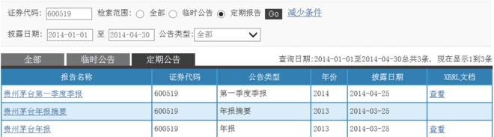
16）深圳交易所上市的企业，到深交所网站下载，网址：http://www.szse.cn/。
在右上角公告查询栏目里，输入股票代码或股票简称，搜索即可
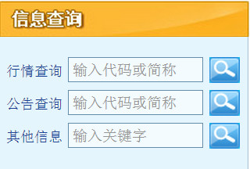
然后，选择公告类型和时间即可进行下载。
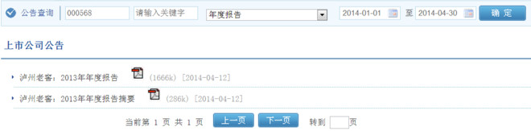
17）上市公司的年报，按照要求，需要在次年的4月30日之前披露。所以，可以输入2014-01-01至2014-04-30进行搜索。如果你要找的企业年报，居然不在这个区间，那可能属于因故不能在4月30日前披露年报的，会被交易所从4月30日之后停牌。无法按时披露年报，通常是警示信号。这种企业，建议新手不碰为好。
18）还可以上巨潮资讯网查询，巨潮的好处是深圳上海上市的公司，都可以查。网址 http://www.cninfo.com.cn/。
19）查询方法和深交所、上交所类似，首页上直接输入股票代码或者简称，点击“查公告”即可。
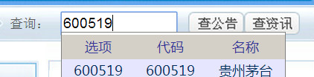
20）自己关注的企业，除了年报以外，还会有很多其他的信息披露不能错过。最简单的方法，是在雪球上关注该股票，然后雪球会自动推送企业披露信息及相关新闻，省事儿不少。

附录：股票市场模型
假设市场上有两类投资者A和B，交易一家企业的股票。A类投资者研究企业情况，推导出股票的内在价值，并依此决定买卖。一部分A类投资者认为股票的价值是40美元，一部分认为是50美元，还有一部分认为是60美元。
B类投资者则不对公司做研究，而是依据价格走势趋势决定买卖。当股票价格上升时，他们买入，认为股价将继续上升；当股价下跌时，他们卖出，认为股价将继续下跌。他们通过跟随趋势，意图通过较小的损失博取较大的收益。
假设交易开始的时候，股价为30美元。A类投资者开始买入，因为他们相信股票的价值为高于当前股价。他们的购买推高了股价。B类投资者发现股价上涨趋势，也开始买入股票，进一步推动股票价格的上涨。
越来越多的B类投资者加入购买行列，进一步带动上升势头。随着股价上升到40美元时，一部分A类投资者停止购买，但B类投资者及另一部分A类投资者继续购买。一旦股价上升到接近60美元，一些A类投资者可能认为股价已经被高估了（认为值40的那些），开始卖出。一旦股价超越60美元，所有的A类投资者都停止购买，其中许多开始抛售。这就减缓了上涨的势头，部分敏锐的B类投资者发现了这一点，他们也开始抛售。
最终卖盘力量超过了买盘，股价开始下滑。随着更多的B类投资者发现下跌势头，并参与到卖出行列，股价下滑越来越快。价格一直下降到接近A类投资者在此开始购买的那一点为止，下跌趋势止住并开始出现逆转。
这种模式持续进行，没有新的消息刺激，股价就在A类投资者设定的范围震荡。
现在我们假设公司宣布一个没有任何投资者预期到的新产品。A类投资者修正了对公司价值的估计，范围变为60~80美元，他们开始买进，从而使股价开始一个新的震荡周期，但是震荡范围更高了。
这个模型展示了股市的两个重要方面：
第一，即使没有关于公司的任何新信息，股价也会波动；
第二，A类投资者是决定股票价格水平的最终力量。

20140819 手把手教你读财报03：重要提示
来自 唐朝的雪球原创专栏 发布于2014-08-19 16:15
谈重要提示之前，先说三个非重要的提示：
非重要提示1：自本篇以后，需要各位看官自己下载一份茅台2013年财报，对照阅读。作为缓冲，本篇仍然采取截图的方法，展示财报对应内容。
非重要提示2：截止此时，本系列文章中被转发最多的仅仅264次，被评论最多的仅仅126次。这是在雪球显示粉丝超过11000名，被阅读次数超过32000次的情况下产生的。是雪球的僵尸粉多，还是老唐写的不够吸引力？[哭泣]
非重要提示3：这几日，不少朋友在老唐帖子下留言“收藏”。老唐非常不建议收藏待读。收藏党通常的结果，是累积一堆，然后望而生畏，然后就没有然后了——尤其是后面越来越难的情况下。一篇文章，老唐通常会控制在三千字以内，如果真有心学习财报阅读，建议当场（最迟当天）就读了。收藏进大脑，不要收藏进硬盘。
好，继续咱们的手把手教你读财报系列。
1）打开贵州茅台2013年年报，首先看见的是「重要提示」。既然叫重要提示，当然需要看的。
2）第1句和第4句，是典型的套话+标准的假话。套话，按规定必须说。说它是假话，是因为他们担保「真实、准确、完整」，并承担法律责任。然而，这些信誓旦旦的社会精英，却没有哪位因为不真实、不准确、不完整的年报，承担过什么法律责任。
3）投资者永远都需要记住：年报是用来排除企业的。忽视这些人的保证，持一颗怀疑之心开始阅读之旅。
4）第2句，说董事参会情况，套话，不用看。
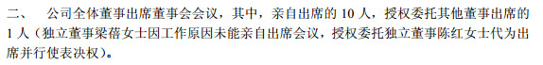
5）第3句，很重要。「XX会计事务所为本公司出具了标准无保留意见的审计报告」，这句话表示会计师事务所认为财报没问题。然而，会计师认为没问题的，不一定没问题。毕竟会计师是上市公司雇的，拿人手短吃人嘴软。
6）会计师一共可能出具五种意见，考虑到会计师是拿钱帮上市公司管理层办事的，所以建议投资者按照保守原则，理解会计师的真实意思如下：
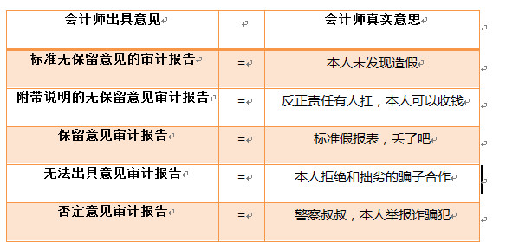
7）作为投资者，有且只有「标准无保留意见」报表，才有看的价值。其他四种类型的报告，丢垃圾箱即可。浪费时间浪费电，有空出去打小怪兽拯救地球，会更有意义。真要去赌这种公司的，没必要装模作样，阅读假报表来搞自我麻醉。
8）第5句，是投资者比较关心的净利润及分红数据。读这几个数据，可以先有个轮廓性的印象。
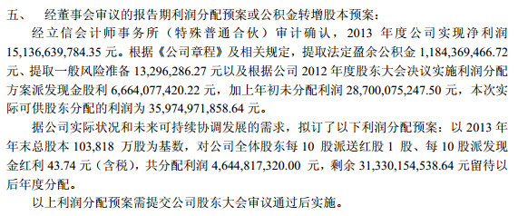
9）2013年度，茅台公司实现净利润151.36亿，提取盈余公积11.84亿，提取一般风险准备0.13亿，减去2013年内实施的2012年度的分红66.64亿，剩下的钱加上2012年年报的未分配利润287亿，最后的总数，就是按规则公司可以拿来分的钱359.75亿。
10）由于合并报表反应的并不是一个法律意义上的公司，而分红行为只能是法律意义上的公司对自己股东干的事儿。因此，分红的主体是母公司（即股份公司），提取盈余公积也是以母公司本期净利润（118.44亿，年报48页）为基数提取的。所以，对一家公司来说，分红的上限是母公司报表未分配利润总数。不过，由于母公司对整个合并报表范围内的利润，具有支配权。母公司当期报表利润，完全可以通过操纵子公司分红来调度，因而，规则规定股东可以分配的利润，以母公司未分配利润和合并报表未分配利润中较小那个数字为限。
11）可以分，并不意味着都能拿出来分。公司管理层权衡了一下，决定向股东大会提出10股送红股1股及现金43.74元的方案，这样会分掉46.45亿，剩下的313.3亿留着以后分。这里面有很多概念需要解释，且听老唐一一道来。
12）净利润貌似好懂，其实很复杂，后面谈利润表的时候，还要细说，此处先提醒一点：对于甲公司而言，若今年花了70元买原材料，30元生产制造费用，40元其他税费，然后被乙公司打了张200元的欠条把货拉走。甲公司会在报表上认认真真地记录60元税前利润，并按照25%的所得税率，缴15元给税务局，而后向你汇报今年获得净利润45元——其实到目前一毛钱进账都没看见，倒是贴出去不少。
13）盈余公积，是从净利润里单独提出来的一笔款项。按规定，累计超过实收资本（股本）的一半后，是否继续计提，董事会自己看着办。但一旦提出来后，用途上就受限制了。只能1）弥补企业亏损；2）大于实收资本25%的部分可以用来送红股；——还有一种用途，很罕见，也很啰嗦，纯好奇者可以看看：3）万一企业当年没利润还需要分红时，可以少量的从弥补亏损后剩的盈余公积里，拿出部分来分。但规定最多一股只能分6分钱，且必须保证分红后，盈余公积至少还剩实收资本的25%。
14）很多新朋友不太明白，为何送红股要被扣税。解释一下，送红股，是被视为先拿现金出来分给股东，然后又按照1元1股的价格，帮你认购了公司新发行的股票。因为首先是大秤分金银的过程，所以税务局要征所得税。
15）送红股这个过程，公司实际上没有拿钱出来。股东的持股，也因为所有股东同比扩大而价值不变（一个饼分10份时占1份，和这个饼分20份时占两份，一样多），反而要损失税款。唯一得利的，只有税务局。不过，资本市场喜欢这个数字游戏，也就有人乐此不疲。与主题无关，此处不谈。
16）因此，茅台2013年拟定的分红方案是：10股送红股1股及现金43.74元。按照10.38亿股（请注意，股本的准确数字是103818万股，鉴于各位看官都属于财大气粗型儿，不足百万的股份或金额，就省略掉了。由此会造成某些计算上产生百万级别的小差异。以后也是如此，敬请注意）算，分掉的现金看上去应该是10.38*43.74/10=45.4亿，而财报说会分掉46.45亿。这期间的差额，便是刚刚谈过的送股被视作分现金，十送一相当于分掉1.04亿。当然，这个差额，实际上又被公司收回去变成实收资本项目了。
17）用未分配利润或者盈余公积送股，一般叫做“派送红股X股”。用资本公积项目里的钱送股，一般叫做“转增X股”。转增股看上去和红股一样，账户上都是收到额外的股票，但转增股不用缴税。至于资本公积里的钱，是哪儿来的，为何转增不用缴税，咱们聊资产负债表的时候再谈。
18）一般风险准备，是专门要求金融企业提取的一笔款。专项用于未来“莫须有（可能有）”的亏损。因为茅台公司拥有一家金融企业——茅台财务公司，所以需要计提这个准备。这个计提也仅仅与财务公司放贷额有关，与茅台其他子公司经营无关。按规定，这个计提的原则性标准是「余额不低于风险资产期末余额的1.5%」。至于风险资产的计算，比较复杂。如果对金融类公司有兴趣，自行学习风险资产余额的计算方法。其他类型的企业的话，知道这么个定义即可。
19）未分配利润,是从历年净利润总和中，去掉计提盈余公积和分红总额后的剩余。乍看过去，多令人高兴的，似乎公司有这么多钱等着分。其实不然。一者，这里面很多现金，已经经由公司投资变成设备、固定资产、在建工程及其他各类投资；二者，有些公司的净利润，是通过一些无现金流入的方式，创造出来的。自然也就只有数字没有钱，是永远也无法分配的未分配利润。
20）第6句，是告诉你，报告里提到的预计、估计、计划、我们将……如何如何，只代表管理层吹的牛皮，请你在相信之前务必先过过脑子。若因相信董事长吹牛而投资失败，是自己too young too naïve,本公司概不负责。——规定的套话，也是必要的提醒。
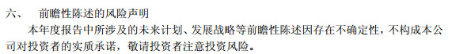
21）后面两条意思很直白，就不罗嗦了。
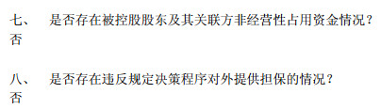
22）至此，重要提示页，就看完了。熟悉了公司后，这页也就瞟一眼分红方案，再注意下是否有异常说明即可。所谓异常，当然罕见的，例如公司独立董事或监事，在这里讲两句非套话，那就要引起重视了。

20140820 华致酒行：茅五好、其他难，珍酒高增长
来自 唐朝的雪球原创专栏 发布于2014-08-20 18:41
8月11日，华致酒行总经理祝贺接受了媒体的采访。
这家从湖南醴陵起步的酒类连锁巨头在成立近10年后已经成为中国最大的酒类连锁销售企业。不过，华致酒行也在进行深度转型。
对于华致酒行的转型，祝贺表示，华致酒行的转型目标和战略都很清晰，主要包括三个方面：首先会更加重视品牌创建，尤其是几个重点的品牌创建，其次是要进行葡萄酒在内的多元化产品组合，会在这方面放更多的时间、精力和资源，除此之外，进一步的适应互联网时代的发展，形成比较清晰的互联网营销战略。
他表示，今年上半年，华致酒行年份酒销售比去年实现了增长，从具体销售品种上来说，茅台、五粮液这样的一线高端白酒销售都不错，茅台、五粮液之外的高端白酒销售情况则不那么乐观。（老唐注：管中窥豹，高端市场基本上没有茅五之外的其他酒厂的生存空间了。茅五在市场调整时，展示了卓越的品牌拉力）
祝贺坦言，今年上半年华致酒行大概关了几十家酒行，不过，上半年也有几十家试销酒行转成正式酒行（备注:华致酒行的加盟酒行要先经过试销阶段，才有资格转为正式酒行），华致酒行原来有迷你酒行，今年这部分迷你酒行都停掉了，“停掉是战略性的，我们接到了很多的做迷你酒行的申请，不少酒商希望多一条路子，但公司评估，认为门槛不高，管理起来比较乱，还会稀释华致酒行的品牌 ”。
今年7月，五粮液经销商银基集团（00886.HK）公告称，五粮粮液对由银基独家销售的45度及68度五粮液酒的供货价格将下调至2011年9月前的价格。作为华致酒行独家总经销的重点品种，五粮液年份酒是否也会有五粮液厂家将供货价调低的可能？对此，祝贺表示，五粮液方面可能会出台一些优惠政策，帮助华致酒行活化库存。（老唐注：所谓优惠，最终无外乎体现在价格上，华致这是要和银基相同的“最惠国”待遇。）
祝贺认为，在当前的形势下，产品的价格定位应该迅速回归，然后在这个基础上增加其他附加值，形成相对竞品的竞争优势，“你增加再多的东西，价格不到位的话，于事无济”。他说，以珍酒为例，茅台的价格都跌到900/瓶了，珍酒的价格如果还是500/瓶、600元/瓶并不合理，因此珍酒的价格就要调整到300/瓶以下。（老唐注：老大坐稳了，其他人才知道选位置）
“珍酒今年在贵州省内销售额翻一番，在贵州省外市场增长达到50%，”对于华致酒行今年的销售情况，祝贺表示，这得益于公司改变珍酒的市策略，也说明在市场不太好的情况下，到一条符合品牌发展的路径，还是有机会的。（老唐注：号称二茅台的珍酒，今年这个市场，取得这样的增长，虽然主要是因为基数较小，也算是很不错了。二茅台自有其舌尖魅力）
祝贺认为，要打造好一个品牌，首先要让消费者能见到你，其次产品品质上要有性价比，另外，品牌形象上要与其他品牌形成差异化的竞争优势，（老唐注：深刻。尤其是第一点，以前风筝兄谈过，对老唐触动很大。差异化，是避开自杀式竞争的重要方法。白酒作为一种具有文化属性、社交属性的东西，老唐觉得差异化可以提到性价比之前去）据他介绍，在贵州市场，珍酒对零售网点做管理、动销的拉动效果非常好，与此同时，公司也对珍酒的产品线进行了梳理，确立了“我是名酒更是民酒”的定位，也确定了不同的产品的角色，最终确定了五款产品作为产品主线。在品质方面，珍酒主打窖藏酒、封藏酒以形成差异化，而在终端铺市上，避开大品牌的锋芒，比如做烟酒店，“有100个烟酒店，可能有60个是茅台的，20个是*酒的，没关系，你在里面找5个做第一就行了，我们很小，但我们要找一些自己的打法，形成局部的优势，培养消费者出来，慢慢建立品牌”。
（by酒业家）
背景资料：华致酒行是华泽集团旗下企业。华泽集团（VATS GROUP）成立于2006年3月，现下辖金六福销售、金六福投资、华悦酒业、香港金六福投资四大业务板块及服务管理中心，并参股全国最大的高端酒品连锁公司----华致酒行连锁管理有限公司。
华泽集团拥有十二家酒类生产企业；包括湖南湘窖酒业、湖南雁峰酒业、滕州今缘春酒业、四川金六福酒业、安徽临水酒业、桂林湘山酒业、广东德庆无比酒业、云南香格里拉酒业、黑龙江玉泉酒业、吉林榆树钱酒业、江西李渡酒业、陕西太白酒业。
华泽旗下拥有金六福、福酒、福星、六福人家、香格里拉、大藏秘、天籁、恒美、湘窖、开口笑、邵阳、临水、今缘春、雁峰、屋里厢、湘山、玉泉、李渡、榆树钱、太白、无比古方等20余个自有品牌。参股企业华致酒行拥有五粮液陈酿年份酒、雷狄城堡干红、拉弗格威士忌、古越龙山陈酿年份酒等专销品牌。

20140820 手把手教你读财报04：财报的构成
来自 唐朝的雪球原创专栏 发布于2014-08-20 15:34
读完了重要提示以后，便进入了财报正文。
1）财报第2页目录显示，这份财报分11节。这其中，真正重要的内容有三节：财务会计报告（其中重点又是三张表和附注中的会计政策、合并财务报表主要项目解释、母公司财务报表主要项目解释）,董事会报告，重要事项。如果关心一家公司，这三节是必看的内容；
2）次要内容有两节：股份变动及股东情况，董事、监事、高级管理人员和员工情况。如果准备持有一家公司了，建议除了重要的三节以外，也要关心这次要的两节。
3）股份变动及股东情况，可以观察股东人数的变化，以及前十大股东的变化。股东人数的变化，每期报表都有两个数字（报表27页），一个是报告期末（年或季度的最后一天），另一个是报告披露前5日。有兴趣观察市场博弈的朋友，可以用这两个数字，加上季报数据披露的股东人数，一一找出对应当日的股票价格，可以画出两条很有趣的曲线。
4）从员工情况介绍里，除了大体了解员工结构以外，还可以获取公司员工人数。从员工人数变化，看公司的扩张与收缩。也可以用资产负债表的「应付员工薪酬」期末与期初的增加值，加上现金流量表的「支付给职工以及为职工支付的现金」，得出员工薪酬总额。总额除以总人数，可以算出当年平均薪酬。
5）通过观察平均薪酬数据是否合理（例如有些公司造假无方，据此法算出员工平均年薪数千元或者数十万元，就需要警惕了），与往年相比、与同行相比，是否有异常。例如，茅台年报34页，员工16800人。报表43页和50页显示，职工薪酬总数约为31.3亿，得出平均年薪18.6万。由此还可以衍生出另外一些数据，例如人均营收，人均利润，薪酬占利润比等。自己慢慢摸索吧。
6）会计数据和财务指标摘要，可以使公司股东或对公司已经熟悉的人，迅速了解一些框架性的数据。剩余的其他部分，基本上是官样文章，几分钟浏览一下即可。
7）从便利于学习的角度考虑，本篇先简单介绍这几篇官样文章。下一篇，开始谈财务会计报告的资产负债表部分。整个财务会计报告的三份表及附注讲完了，再回头看董事会报告和重要事项。
8）官样文章1：释义及重大风险提示。解释了一下后面报告里会用到的一些简称，都代表着什么意思，这个一看就懂。至于“八个营销”，是袁仁国董事长提出的茅台营销策略，网上有很多文章阐述和解释。感兴趣的朋友，自行搜索。
9）官样文章2：公司简介。这里可以找到公司董秘和证券事务代表的联系方式，如果有事情要咨询公司的，直接打电话过去即可。不过，那边接电话的，态度和能力就有好有差了。有些公司，比较注重投资者关系维护，接电话，热情懂行。而有些公司，例如茅台，就差很多。
10）茅台的证代不够热情，很容易理解。如果12年前，你拿了20万入股了你朋友经营的一家公司，占股不足三成。12年里，你不参与经营，但年年收到分红。12年累计收到手分红超过80万，并且最近两年，这家公司的市场价值在1200万到2700万间波动，其中有1/3多（期间乡政府强迫你朋友白送你部分股份）是属于你的，分分钟可以提现走人。凭良心说，是你笑脸迎你朋友，还是你朋友笑脸迎你？老唐估计你打个电话过去鼓励和表扬一下朋友，他可能多高兴的。但如果你打电话过去指手画脚，他一样心头嘀咕“你懂个毛线！格老子天天在市场里摸打滚爬，没得你搞得醒豁嗦？”
把上述例子中的万，改成亿，大体就是二级市场投资人和茅台公司之间的关系。
11）跳到财报36页，看官样文章3：公司治理。据说在某些国家，公司治理部分是估值的重要加减分项。在天朝，基本上是一套格式化文字。第一次看财报的时候，还是读一遍吧，尤其是可以考虑临睡前阅读，有帮助睡眠作用。这里面若有啥重要东西，都会在重要事项里提示的，所以你就是睡着了，错过了什么，也无需担心。
12）官样文章4：内部控制。官样文章5：备查文件目录。建议同上。
13）本篇偏短，老唐借机将茅台酒股份公司股东结构及下属公司关系图，放一份在这里，一者给茅台股东和准股东提供参考。二者可以避免各位朋友阅读财报时，被众多公司名称搞糊涂。——很抱歉，老唐是电脑小白，画下面这个破图，耗时比写整篇文章还长。但依然奇丑，各位将就看了。如果哪位肯帮我重做一个漂亮的，或者肯教我怎么快速简单地做出一份漂亮的控股关系图来，老唐感激不尽。
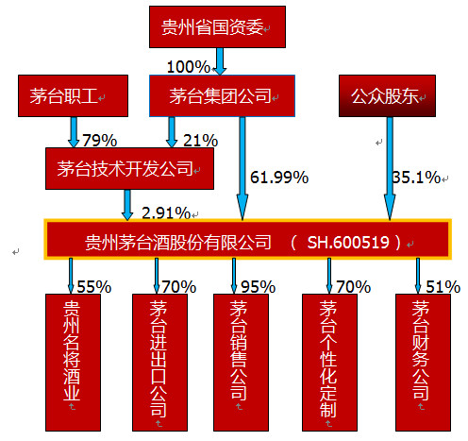
14）茅台销售公司，是茅台股份体系中最重要的子公司。股份公司持股95%，茅台集团持股5%。2013年茅台股份全部白酒销售额309.21亿中，298.55亿是经由茅台销售公司完成，占比96.55%。
15）茅台进出口公司，股份公司持股70%，茅台集团持股30%。2013年茅台酒出口约11亿，主要由进出口公司完成。
16）茅台个性化定制营销公司，是新设立的公司。股份公司持股70%，北京天信慧通投资公司持股30%。
17）茅台财务公司，股份公司持股51%，茅台集团及其全资子公司*酒公司持有剩余的49%。
18）贵州名将酒业，股份公司持股55%，贵州金讯贸易公司持股45%。
19）另外还有一个不进入并表范围的贵州茅台酒厂（集团）投资合作有限公司。投了400万，占股 40%，似乎没怎么经营。
20）以前还有一个北京茅台神舟商贸有限公司，2014年3月注销了。这个在2013年年报的「资产负债表日后事项说明」里也有披露——年报92页。所谓日后事项，指的是报表截止日（年末或季末）与报表披露日之间，发生的一些比较重要的事情。顺带提一句：由于公司对报表披露日，有一定的自由决定权。因此，有些公司的某些利好或利空事件，可能会被管理层通过调整报表披露日而决定本期还是下期披露。
下篇开始谈论资产负债表。在财报的体系里，能学习着看懂资产负债表，基本可以冒充半个行家了。可能要多耗几天，才有下一篇——老唐想尽力把它写的清楚而简单，请各位看官别催。

20140822 手把手教你读财报05：资产负债表总述
来自 唐朝的雪球原创专栏 发布于2014-08-22 09:13
本篇开始谈资产负债表。部分内容和入门篇有重复，所以稍长，有四千余字。因为不少内容前面都谈过，读起来应该不算累。请各位朋友，备好2013年贵州茅台公司财报，开始阅读。
1）资产负债表，是财务报表中最重要的一张报表。它是企业在报表日（年末或季度末）的定格照片。向阅读者展示公司在这个时刻的资产、负债及净资产数据。
2）企业会同时提供合并资产负债表，和母公司资产负债表（或者会叫作某某股份有限公司资产负债表）。前面介绍过，母公司就是上市的股份公司本身。而合并报表则包括了上市公司本身及其控制的子公司、孙公司等。由于子公司、孙公司，也是企业经营的重要部分，所以我们通常关心的经营数据，都来自合并报表。
3）上市公司制作合并报表时，会把所有母公司与子公司之间，以及子公司与子公司之间的交易抵消掉。抵消这个事儿，道理很简单，好比你从外面买了某东西，在家里人之间转手了几次，然后由你老爹卖给了外人。此时需要核算你家（家，就是个合并报表）赚了多少钱的时候，就只需要计算卖给外人的价格与从外人手上的买价之间的差额即可，无需计算姐姐卖给弟弟，弟弟卖给妈妈之类的“内部交易”。不过，你家人之间交易，税务局可能不管。但母子公司及子子公司间的交易，税务局要收税，555555……。由此还会涉及到“内部交易未抵消带来的递延所得税资产”问题，以后讲。
4）要提醒一句，母公司这个词，不是专有名词，而是一个表达关系的词，每个公司都是其子公司的母公司，也会是其母公司的子公司。如同一位女性会可能是妈妈的女儿，同时是女儿的妈妈。例如，贵州茅台酒股份有限公司，是茅台酒销售公司的母公司。但茅台集团则是股份公司的母公司。贵州茅台酒股份有限公司财务报表里谈关联公司时，用到“母公司、母公司的控股子公司、母公司的全资子公司”等词时，母公司指的是贵州茅台酒股份公司的控股股东茅台集团。
5）资产负债表，是整个财务报表的核心。利润表，只是对资产负债表的所有者权益项目下留存收益变化值（包括盈余公积和未分配利润）的展开。现金流量表，只是对资产负债表货币资金科目里现金及现金等价物的展开。
6）资产负债表，右边是企业的钱的来源，左边是钱的去处。股东的钱和欠别人的钱，都记在右边，分别叫做权益和负债。搞到钱以后，无论以现金还是其他资产形态存在，都记在左边，叫做资产。因而，这两边永远相等，即资产=负债+权益。
7）有时候，为方便阅读，资产负债表会改为上下结构。上下结构的资产负债表，从「资产总计」栏断开，上面对应左，下面对应右。还有些报表，在一张表里，分列合并项目和母公司项目，阅读方法没区别，注意别搞混了就行。
8）资产负债表的左右两边，都是按照流动性顺序排列的。资产这边，按照变现的便捷度排列，现金最易变现，在最上边。固定资产，无形资产，递延所得税资产等，最难变现，排在最下面。负债和权益这边，短期借款最急着还，排最上面。股东的投入，是不用还的，排最下面。
9）资产负债表的每个分项，代表着什么含义，以及可以从中读出些什么内容，咱们下篇再说。本篇先谈轮廓。轮廓上，老唐习惯先看钱的来源（负债与权益），后看钱的去处（资产）。这和咱日常思维类似，先搞到钱然后谈花钱。
10）负债项目里，分为流动性负债和非流动负债，通常是以还款日期是否超过一年界定。这个界定，老唐觉得意义不大，老唐习惯根据债务来源将其划分为：经营性负债，分配性负债和融资性负债。
11）经营性负债包括各类应付XX，应交XX，预收账款等；分配性负债主要指应付股利和应交所得税；融资性负债包括长短期借款及债券。融资性负债通常是有息的，其他两类是无息的。
12）顺带在这里提一句关于分配性负债的一个小问题，公司股东大会一旦通过分红方案，该笔分红对应的现金额就会变成一笔分配性负债，成了公司欠股东的钱。因而，分红方案的通过，虽然还没有实施，也会使公司账面净资产突然下降一大块。前段时间，有朋友问泸州老窖半年报的净资产为什么锐降，原因就是这个。
13）对债务的分类，还可以更简单。干脆依据债务是否需要付息，将其分为有息负债和无息负债。例如茅台2013年报表，负债和净资产这边，可以直接简化为
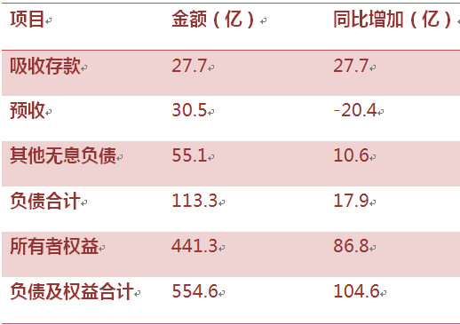
14）吸收存款，是2013年新开张经营的财务公司正常业务。预收，是提前收到经销商的订货款。其他无息负债中，增加的主要是应交税款和应付茅台集团的钱（怎么看出来，以后谈）。从这些我们能够知道，公司负债全部为无息负债。可以不用付息占用别人的钱，反映了公司在整个商业链条上的强势地位。
15）资产这边，可以将其简化为
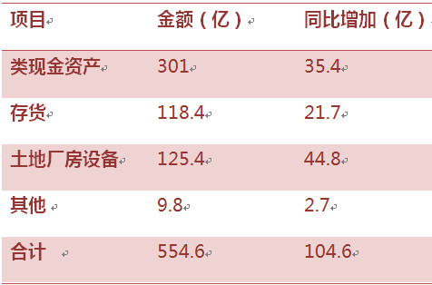
注意：这张表和上一张表的最后一行，数字是相等的。再次回忆会计第一恒等式：资产=负债+权益。
16）类现金资产（大致是专业术语中的速动资产），主要是指货币资金、应收票据、预付账款。由于茅台公司的应收票据全部是银行承兑汇票，近似现金。茅台的预付账款，主要是预付工程款、原料款等，不存在变成坏账的可能。因此，可以当做类现金资产对待。至于其他企业，则要视情况不同对待和归类。土地厂房设备项目，则包括了固定资产、在建工程和无形资产（在天朝，土地是主要的无形资产）。
………………(此处可以中场休息，轻松分成两段阅读)…………
17）有了上面两张简表，结合利润表，我们就可以先对2013年公司忙碌的事儿，有了一个轮廓性的印象：2013年全年，公司实施了2012年的分红，分掉约67亿现金后，净资产还增加了近87亿。
这一切都来自公司从库房里拿出成本值约22亿（合并利润表的营业成本项目）的酒卖掉所赚。公司2013年不仅生产了等价于卖掉的酒补回库中，还额外多生产了接近一倍的酒存起来。
按照当前茅台酒毛利率约93%推算，多生产出来的酒，按照出厂价折算，大约价值300来亿。（按照茅台产品约50%多的净利率算，这里面包含着大约150亿的净利润，只不过要四五年以后才拿得到手，按照15%折现，也超过70亿现值。从这个意义上看，说茅台2013年赚了150多亿，是忽略了一大块）。
接着，买地扩建产能，净支出44.8亿。剩下钱加上吸收的总计约18亿无息负债，一起暂时当作类现金资产放那儿了。
18）报表使用者，首先要看的是公司有没有偿债危机，比如类现金资产数额远小于一年内要还的钱（没有有息负债的企业，当然没有这个问题，其他类型的企业需要思考这个问题），然后可以将每个类别占总资产的比例，折算成百分比。与同行比比，这个类别是高还是低，为什么？这一通思考，企业的大轮廓就出来了。
19）母公司的资产负债表，阅读方法和合并报表类似。只是要特别注意，在母公司报表中，旗下所有子公司拥有的资产负债和权益，全部被归在一个长期股权投资科目里，且该科目只反映股份公司投出去的本钱。至于这些本钱，在子公司已经变成多少净资产，多少负债和多少总资产，母公司报表通通不体现。
20）母公司资产负债表，除了长期股权投资科目以外，其他科目就是「贵州茅台酒股份有限公司」这张营业执照范围内直接拥有的资产、负债和权益。合并报表的各个项目（除了长期股权投资），减去母公司资产负债表的对应项目，差额就是子公司的。
21）举例解释：合并的货币资金项目，是251.85亿。母公司的货币资金项目，是117.68亿，差额134.17亿，就在下属子公司账上；合并的存货项目是118.37亿，母公司的存货项目，是115.71亿，差额2.66亿，就是子公司的存货。如果了解茅台公司的生产销售模式，就知道这2.66亿，就是截止2013年12月31日，销售公司的商品酒（灌装好，可直接用于销售的茅台酒及系列酒）存货对应的成本。按照整体93%左右的毛利率估算，对应约价值38亿的商品酒。或是经销商提货后，还没来得及入账，或是在库房、路途、中转仓、直营店等处。
22）顺带用几段文字把茅台的经营模式介绍一下。理解公司商业模式，和阅读财报，是相辅相成的事情。理解公司的商业模式，是能真正读懂财报的基础。而大量阅读财报，又是逐步理解商业模式的重要环节。
23）Sh.600519所代表的贵州茅台酒股份有限公司，拥有整个茅台酒酿造所需的窖池、人员、厂房、设备等，负责茅台酒及系列酒的生产。生产的最后一道工序，是包装。包装好的成品酒会按照一个大体不赚不亏的价格，卖给贵州茅台酒销售公司。这是被征收高额消费税的企业的常见避税手段。利用消费税只对生产企业征收的条款，分设销售公司，达到降低生产企业销售收入的目的。
24）销售公司，是茅台利润的聚宝盆。按照2013年年报数据，由销售公司经手的销售额，占全部销售的96.55%。另外还有一家进出口公司，主要负责茅台酒的出口业务。这两家子公司几乎囊括了茅台酒股份有限公司的全部销售，其他公司从600519的进货量少到可以忽略。经销商、团购乃至其他子公司，都是从茅台酒销售公司拿货。
25）有一个重要的资产，是租自茅台集团的，那就是股份公司使用的一系列商标。这些商标的租金，约定为茅台酒的年销售收入的1%~2%之间。租金付至2050年12月31日截止，其后这些商标无偿归600519所有。商标的租金，以及集团在销售公司所占的5%股份，算是集团在600519除了股权以外的主要收入来源。
26）别发牢骚，似乎身上吸附了一只吸血蚂蟥。将心比心，如果老唐今天成为茅台集团老板，宁愿让股份公司按照300元一股（够意思了吧，买在山尖上的也有20%利润了），也要把外面的4亿股回购注销掉退市。股份公司手头凑吧凑吧，凑200亿现金，用存货价值2600亿（茅台集团党委书记透露的）加上公司拥有的茅台镇土地及厂房设备(若真被要求追加担保，也还有茅台商标和集团一大堆资产可以担保)，打个大折从银行抵押贷款1000亿。以茅台的经营现金流记录，这笔贷款应该很多银行抢。
27）然后，哪怕就按照2013年业绩不再增长，每年卖300亿的酒，220亿左右营业利润，还银行70亿利息。剩下的缴了所得税，还有超过110亿净利润。零增长的前提下，7年就能还清全部贷款的本息。以后每年利润全拿，还不用看资本市场脸色——更重要的是，整个过程集团无需额外出一毛钱。如果考虑到每年可能还会有一点点增长，需时更短。这么想，国有资本出让了优质股权，又不甘不愿的吸点血回去，老唐认为无需太过计较。
28）最后介绍个混血儿：可转换债券，简称可转债或转债。这个东西既有负债成分，又有权益成分，究竟是放进负债还是放进权益呢？
29）正确答案是一拆为二。将负债部分的公允价值算出来（计算公式，你可以不用去关心，背后的原理，是按照合同规定的未来现金流，折现算出公允价值），确认为应付债券，放进负债；用可转债的发行价格减去负债部分的公允价值，差额部分确认为资本公积，进入权益。
30）资产负债表是财报的重心。从下篇开始，进入单项解释，大致可能会有七八篇吧。下一篇计划写“货币资金”。其后安排交易性金融资产、可供出售金融资产、持有至到期投资和长期股权投资——这是老唐认为本系列中最难写、最难读的部分。一旦越过了它们，后面大约就一马平川了。这部分估计会分两到三篇。各位看官，和老唐一起迎接挑战吧！

20140823 手把手教你读财报06：货币资金
来自 唐朝的雪球原创专栏 发布于2014-08-23 21:57
本篇谈资产负债表的货币资金项目
1)前面说过，资产是按照变现的便利性排列的。所以，第一项就是货币资金。货币资金无疑是企业变现能力最强的资产。在茅台的报表上，我们看见货币资金期末余额是251.85亿，年初余额是220.62亿。这两个数字告诉我们，茅台公司2013年全年增加的货币资金总额，是251.85-220.62=31.23亿。
2)往后翻两页，看母公司资产负债表的货币资金项目，是117.68亿，期初余额23.46亿。从这几个数字，我们知道了，母公司（再次提醒，就是营业执照为贵州茅台酒股份有限公司的上市公司）年内增加94.22亿货币资产。
3)值得投资人关注的货币资金数量，是合并报表上的数额，而不是股份公司（母公司）报表上的数额。合并报表显示了公司控制着多少货币资金。而母公司账户上，仅仅相当于一个内部调动而已。母公司可以很简单的通过预收子公司款项，或者决定让子公司分配红利，将货币从子公司账户上调动至母公司账户。这调动的原因，通常都是因为有些项目的支出必须以股份公司为主体，例如向股东分红或者新的投资支出等。
4)货币资金后面，标注着抬头为“附注”的（一），表示着对该项目的解释，在合并报表附注的第一项。报表附注，是阅读报表的重要帮手。报表里的任何项目或数字，有不明白的地方，在pdf阅读工具里使用搜索功能，输入该项目，例如“货币资金”，就可以找到报表中所有与该项目有关的内容，从中很容易就可以找到该项目的解释。“货币资金”项的明细，在报表的67页，表格里写清楚了货币资金251.85亿包含些什么。
5)在明细里，我们看到货币资金251.85亿，由使用受到限制的货币资金31.93亿，和不受限制的货币资金219.92亿组成。使用受限制的货币资金，期初数空白，显示是去年所没有的。如果我们读过2012年的茅台财报，我们会知道这部分是茅台财务公司经营内容，2012年茅台财务公司还没有营业。
6)2012年年底的货币资金是220.62亿（全部是现金及现金等价物）。从220.62亿变成219.92亿的过程，就是合并现金流量表需要展示的内容。现金流量表负责展示，资产负债表中，“货币资金”科目里，“现金及现金等价物”（货币资金去除掉使用受限制的部分）的变化。
7）必须要介绍一下什么是现金及现金等价物。阅读财报时，碰到不明术语，首先需要做的，也是在财报内搜索会计政策定义。例如本项目，搜索“现金及现金等价物”，搜索结果里，就有公司会计政策对该项目的定义。在财报60页。
8）定义原文如下：现金及现金等价物包括库存现金、银行存款、其他货币资金、存放中央银行可随时支取的备付金、存放同业款项、拆放同业款项、同业间买入返售证券、以及企业持有的期限短（一般指从购买日起三个月内到期）、流动性强、易于转换为已知金额现金、价值变动风险很小的投资。
9）用通俗语言解释一下上面的定义。
库存现金，就是公司及各个下属子公司出纳保险柜里的现钞，包括人民币和外币；
银行存款，都懂；
其他货币资金，主要企业因指定目的而存在银行某专户里的钱，例如临时到外地采购，在采购地银行开立只付不收专户里的钱；专项投资款；期限较短（通常指三个月以内）的承兑汇票或信用证保证金等；
三个同业XX项，都可以简单理解为金融机构之间的资金拆借；
最后一条指企业持有的投资里，三个月内到期、随时都可以卖出去、能卖多少钱基本已知（价格波动小）的那部分。例如国债、大型企业短期债、银行承兑汇票、货币市场基金等等。注意一点，持有的股票不算，因为它不符合易于转换已知金额现金、价值变动风险很小的定义。
10）那么货币资金里，不属于现金及现金等价物的、不反映在现金流量表里的“使用受到限制的货币资金”，又指的哪些呢？茅台报表67页，列出了明细：“存放于央行的法定准备金，和不能随时支取的定期存款”。
茅台公司只涉及这两种。其他公司报表里，不算现金及现金等价物的货币资金，还有：被司法机关冻结的存款；被质押的存款；根据借款合同约定的某帐户中必须保持的最低存款余额；公司信用卡账户存款；为了开具银行本票、银行汇票、银行承兑汇票、信用证而存入银行的保证金；保险公司的资本金存款等。总之，凡是不能随时支取的货币资金，都不算现金及现金等价物。
11）存放于央行的准备金，当然指的是金融机构（银行、财务公司什么的）存放于央行的钱，一般工商企业是没有的。准备金也分法定准备金（收到存款必须按照央行规定的比例交央行的）和超额准备金（商业银行将暂时没找到满意用途的钱，存在央行的）。法定准备金不属于现金等价物，超额准备金属于现金等价物。
12）存在其他金融机构的定期存款，有些到期才能支取，有些只需提前通知金融机构就可以支取。后者算现金等价物，前者不算。这里顺带介绍本规则的灰色地带：有些定期存款，公司可以和金融机构约定一个双方都同意不会被实施的“通知即可支取”条款，可以改变资金表现的项目。
13）注意一个细节：承兑汇票保证金、信用证保证金，究竟算成现金及现金等价物-其他货币资金，还是算成使用受到限制的货币资金，公司会计有一定的自由决定权。按照中国注册会计师协会的意见（注意，是意见而不是规定），票证到期日在三个月内的，票证的保证金建议算现金等价物。超过三个月的，建议算受限制的货币资金。实践中，有算现金等价物的，也有算受限货币资金的。
14）母公司报表的阅读方法，和合并报表类似。本科目里合并报表与母公司报表之间的差额，代表着这些货币资金存在于下属全资子公司或者控股子公司账户里。例如茅台，截止2013年12月31日，有251.85-117.68=134.17亿的货币资金，在下属子公司账户里。而2012年12月31日，有220.62-23.46=197.16亿货币资金在下属子公司账户里。
15）对于货币资金的分析，坚持一个基本原则：货币资金需要与短期债务及经营需要相匹配。与短期债务的匹配，代表着企业的偿债能力。与经营需要匹配，代表着企业的资金应用能力。货币资金过小，则可能代表偿债能力不足，或者经营中捉襟见肘。货币资金过大，则代表资金运用能力较弱，或者可能资金性质有问题。
16）依据以上原则，实践中要注意那些：
A.货币资金余额比短期负债小很多的；
B.货币资金充裕，却借了很多有息甚至是高息负债的；
C.定期存款很多，其他货币资金很多，流动资金却严重缺乏的；
D.其他货币资金数额巨大，没有合理解释的。
以上情况，A可能代表公司有短期偿债危机，BCD可能意味着貌似充裕的货币资金，实际是虚构的、被冻结的，或者早就被大股东占用，只是在做报表的前几天才回到公司账上，过后又消失的。——这几条，都是老唐排除公司的重要准则。
17）例如茅台公司，没有一毛钱有息负债，经营预期还有大量现金流入，投资计划加分红计划，累计不超过百亿，账上却保留着超过200亿的现金及现金等价物，属于典型的资金运用能力低下，这是可以当做公司价值评估中的扣分项对待的。
18）企业的钱，除了以货币资金形式存在以外，还可能做了很多种类的投资。这些投资，放在不同科目里，对财务报表能产生不同的影响。后面两三篇就集中谈企业的投资：交易性金融资产，可供出售金融资产，持有至到期投资、长期股权投资、买入返售金融资产和投资性房地产。
文末，附上贵州茅台上市至今，货币资金与净资产、总资产的对比图，供茅台投资者参考。请注意，图中每年的数据均已经剔除实施的上年度现金分红（自2001年上市融资近20亿至今，贵州茅台累计实施现金分红超过220亿）
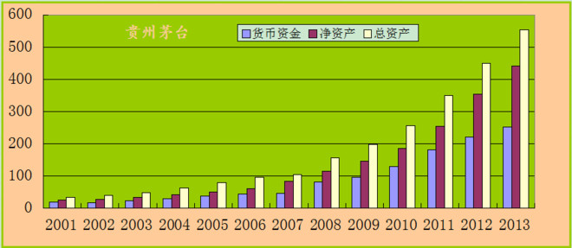

20140825 手把手教你读财报07：金融资产
来自 唐朝的雪球原创专栏 发布于2014-08-25 10:33
话说上市公司手头有了钱，除了满足日常经营需求以外，也会做一些投资。下面几篇，集中介绍几种上市公司报表中常见的金融投资，主要包括交易性金融资产、可供出售金融资产、持有至到期投资、长期股权投资、投资性房地产和买入返售金融资产。这些金融投资，放在不同科目里，可能对利润表或股东权益表产生不同影响，不仅基于企业基本面的投资者不可不知，哪怕是揣测市场情绪的投机者，也不能不知。
举个简单的例子，如果一家上市公司，大量持有其他上市公司股票，而恰好最近，那些股票大涨。投机者可能想，哇塞，这下子，公司净利润大增，股价岂不同样飙升，买。结果，财报出来，净利润没什么大变化。咦？怎么回事？询问行家才知道，这家公司买的股票，放在可供出售金融资产栏目里的，股价涨再多，只要没卖，净利润上一分钱也不会体现。
上次发《资产负债表总述》时，文章稍微长了点，很多新朋友都喊吃不消了。这篇文章和那篇长度差不多，且稍难。为降低阅读难度，老唐拆成两篇，但内容有关联，所以同时发出来。消化能力强的朋友，两篇一起干掉。消化能力略差的朋友，就分而食之吧！
交易性金融资产
要点：
交易性金融资产价格波动算当期损益，影响利润表。
1)通常公司会把计划短期内出售的债券、股票、基金、权证等金融资产，放进「交易性金融资产」科目。取得该项资产的公允价值（扣除已宣告但尚未发放的现金股利或已到付息期但尚未领取的债券利息）算交易性金融资产的初始成本。相关交易费用算当期损益，从当期利润表里扣除。注意，只是“计划”，最终是否是短期内出售了，与此无关。但企业一旦决定放进该科目，就不允许转换成其他科目了。
2）放进「交易性金融资产」科目的投资，持有期间不计提资产减值损失，期间公允价值的变动，计入利润表的公允价值变动损益，影响当期利润。持有期间收到的股利或利息，计入投资收益，进入利润表。企业利润，一般要靠企业对外交易形成。没有交易，而使利润发生变化的情况，有两种情况：一种是交易性金融资产公允价值变动导致的利润变动；另一种是由于汇率波动，导致持有外汇的价值波动。
3）公允价值，指正常交易中，一项资产出售所能收到，或者一项负债所需支出的价格。挺复杂的，很多造假都跟它有关系。作为普通投资者，大致先记住：有活跃市场报价的投资，市价就是公允价值（如果不是异常的关联交易，通常可以把上市公司的买价，就看作公允价值）。没有活跃市场报价的投资，一般需要专业机构进行评估一个公允价值。
4）由公允价值变动带来的利润或亏损，虽然算进了当期净利润，但税务局是不认的。也就是说，公允价值变动带来的利润，税务局不向你收税。亏损，税务局也不允许你从利润里减。只有等你卖出时，产生了利润，税务局才收税（若是亏损，允许你当期其他利润里抵扣）。税务局和公司对交易性金融资产公允价值变动损益的不同政策，是产生递延所得税资产和递延所得税负债的重要源头（递延所得税资产和负债，后面会讲）。
可供出售金融资产
要点：
可供出售金融资产价格波动，不影响利润表，影响净资产。
5）没有被划进计划短期持有的「交易性金融资产」，也没有被划进计划长期持有的「持有至到期投资」的其他金融资产，都归进「可供出售金融资产」里。可以理解为，公司也没想明白该笔投资，究竟是准备长期持有还是短期出售，就归为「可供出售金融资产」。取得该项资产的公允价值加上交易费用，一起算可供出售金融资产的初始成本。
6）可供出售金融资产采用公允价值计量。（除了减值损失和外汇汇兑损益以外的）公允价值变动，不影响利润表。计入资本公积，影响股东权益（净资产）。因为不进入利润表，所以也不涉及纳税问题。等卖出时，获取的差价计入当期利润表，同时从资本公积项目里去掉该笔投资历年累积的资本公积。
7）可供出售金融资产持有期间，发生的减值损失和外汇汇兑损益，进入利润表。有公开报价的权益类资产（例如股票）的减值损失，当减值迹象消失的时候，可以转回资本公积项目，影响净资产，但不影响利润；无公开报价、公允价值无法获得的权益类可供出售金融资产减值损失，不得转回；债券类资产的减值损失，当减值迹象消失时可以转回利润表，影响增加当期利润。
8）通俗解释一下减值损失和转回。当上市公司发现所持有的金融工具，有明显贬值迹象（例如债券的发行人还不起贷款了，所持股票的公司近期被骗一笔巨款，或涉及巨额诉讼等），持有人需要做减值测试（就是看看可能赔多少），并提取相应的减值准备。这笔减值准备，要从当期利润表里减去，降低当期利润。
如果后来发现债券发行人没事儿了，度过难关了，债券又安全了。这笔减值损失，可以拿回来，加进当期利润表。这个过程被称为转回。为了提防上市公司利用这个操控利润表，规则规定，权益类（如股票）一旦减值，不允许转回利润表。
9）可供出售金融资产持有期间，宣告的股权分红或应得的债券利息，计入当期投资损益，影响利润表。注意，是宣告分红和应得利息，与是否收到该笔分红或利息无关。
10）公司持有股票，会在财报的“董事会报告”或“重要事项”里，列出一份表格向股东汇报，通常可能叫“持有其他上市公司股权情况”表。财报阅读者可以输入“持有其他上市公司”字样进行搜索。表格会详细列出持有其他上市公司股票的数量，初始投资金额（买入成本），期末账面值，会计核算科目等。
11）持有其他上市公司股权情况表，可以让你看见公司的买入成本，以及本期是赚是赔。但请一定要注意最后一行的会计核算科目，看里面写的是“交易性金融资产”还是“可供出售金融资产”或是“长期股权投资”（后面讲）。它决定了该股票当年的赚赔，是否影响公司当年净利润。由于茅台公司没有这两类投资，朋友们可以看自己持股的其他公司的情况。

20140825 手把手教你读财报08：持有至到期投资
来自 唐朝的雪球原创专栏 发布于2014-08-25 10:38
本篇接着上篇交易性金融资产和可供出售金融资产，讲另一种常见的金融投资——持有至到期投资。
本篇要点：持有至到期投资，应得利息影响算当期损益，影响利润表。
本篇难点：摊余成本概念及计算
1）放进「持有至到期投资」科目的，一般是各类债券。例如茅台公司就持有5千万持有至到期投资。在报表里输入「持有至到期投资」一搜，71页有该科目明细——持有的「商业银行次级定期债券」。如果你持续阅读茅台年报，就知道这些债券是公司2010年购买的。所谓商业银行次级定期债券，就是本金和利息的归还顺序在股本（含优先股和普通股）之前，其他债权之后的一种债券。
2）「持有至到期投资」科目非常烦人。烦就烦它搞出个摊余成本入账概念。摊余成本，概念复杂，计算复杂，公式更复杂。老唐当初学这个时，几乎被它搞崩溃。翻过很多书，找过很多资料，各处的解释都巨难懂。当然，今天你不会崩溃了，老唐用最简单明白的话，解释「摊余成本」。
3）通常企业发债，如果给的票面利率比较高，债券可能会高于面值出售。反之，债券会低于面值出售。如果购买债券的企业，选择将这笔债券放进「持有至到期投资」科目里。期初入账的时候，会按照实际投入成本（买价+相关费用）入账。
4）到第一年年末的时候（假设债券是按年付息），按照摊余成本计算账面价值。摊余成本账面价值=实际投入成本+按照真实利率应该得到的利息-实际收到的利息。真实利率的计算很复杂，其背后原理却不难懂。就是将期间每年的利息折现，将最后可以拿回来的本金也折现，然后与现在投入的钱对比得出。（所谓折现，就是如果年利率5%，明年今天到手的105万，等价于今天的100万。将明年的105万按照利率5%换算成今天价值100万的过程，就叫做折现，5%就被称之为折现率。）
5）举个例子说。假如茅台公司花了1000万（含费用）买了一笔面值1250万，票面利率为4.72%的5年期债券，放进「持有至到期投资」科目。这笔投资代表着，未来每年公司能收到1250*4.72%=59万的利息，然后第五年底可以一次性收回1250万。
6）这个时候要先计算其真实利率，计算过程，老唐放在下一条，供有兴趣的朋友参考。单纯追求读懂报表的话，这个过程不懂也没关系（可能很多会计专业的朋友，对这个科目也不见得懂），可以跳过下一条不读。经计算，真实利率为10%。
7）真实利率计算过程。首先设真实利率r为折现率：
即 59/(1+r) + 59/(1+r)² + 59/(1+r)³ + 59/(1+r) ^4+ (1250+59)/(1+r)^5 = 1000
（^4表示四次方，^5表示五次方，老唐不知道怎么打出右上角的小4和小5）
然后解方程。这个破方程，需要用插值法解。也就是假设r有两个值，可以分别使等号左边大于和小于等号右边。
本例中，假设r=9%，则等号前式等于1041.9，大于1000
再假设r=11%，则等号前式等于959.872，小于1000
说明这两个假设符合条件。然后，代入公式：
(1000-1041.9)/(959.872-1041.9)=(r-9%)/(11%-9%)
得出实际利率r=10%（其实只是近似等于）。
——晕的话，就跳过不读，没什么影响的。
8）公司期初入账时，摊余成本是实际投入成本1000万。以后逐年的现金流入、投资收益及摊余成本余额，如下表。单位万元。
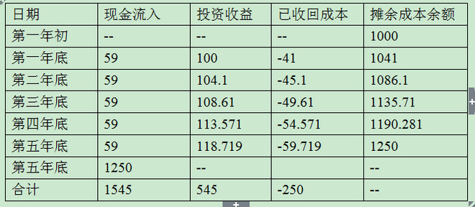
9）上表中，投资收益=期初摊余成本余额*真实利率。这个投资收益会被计入当期利润表，影响企业当期净利润。特别提醒：计入当期利润表的，不是公司收到多少利息。而是按照真实利率为利率，以上期摊余成本总额为本金，应该收到多少利息。
10）现金流入与投资收益的差，就是已收回成本。如果差是负值，是实际收的利息低于该收的利息，相当于把这个差值又借给这家公司了。上一期的摊余成本减去本期已收回成本，就是本期资产负债表上应该显示的持有至到期投资的账面价值（即表格里摊余成本余额）。第五年的投资收益，要做调整，也就是用第五年收到的全部减去第四年底的摊余成本。即1250+59-1190.281=118.719万。（调整的原因，是真实利率只是近似的等于10%，所以会积累一点误差，在最后一年里调整误差。）
11）这时候，可能有朋友会问了，为什么茅台公司这笔「商业银行次级定期债券」，年年都是5千万入账，为何不是摊余成本余额呢？好问题。请看官思考：如果按照票面值买份债券，真实利率是多少，摊余成本会算出什么结果？如果你看懂前面的解释了，这个问题无需计算器，30秒内定然可以口算出来。
12）持有至到期投资，有三种情况需要高度警惕。其一是进行大额减值。虽然这代表着一种谨慎态度，但也非常有可能是首先虚构了收入和利润，然后购入掺水的持有至到期投资，最后通过减值毁尸灭迹；其二是减值的转回。对以往减值的转回，很可能代表着企业对当期利润的操纵意图；其三是重分类。持有至到期投资，不允许重分类为交易性金融资产，但可能会被企业改为可供出售金融资产。改变后，将从摊余成本计量变为用公允价值计量。重分类日的账面价值和公允价值差额，计入资本公积。
13）强调过，任何会计政策的改变，都必须高度重视。作为投资者，无需关心金融资产放这儿或放那儿的原因。但只要放进去后，又改作其他分类，就必须关心。届时，必须仔细阅读上市公司公告，看公司提出的改变原因是否合理，改了给上市公司当期带来什么影响，以后会有什么影响？即便自己看不明白，这种改变，也一定会引起很多行家的讨论。重要的是，你知道这个重要，愿意去听，愿意去思考。
14）下一篇准备谈长期股权投资。「持有至到期投资」和「长期股权投资」两部分，是整个系列中难度最大的两部分，虽然老唐自认已经讲到最简单的地步了，但可能仍然有一定的理解难度。但只要这两部分咬牙啃过去了，恭喜你，很快的，你就会发现财务报表确实读起来跟小说一样有趣，那一堆堆数字，对你而言，再也不是天书了。在资本市场里，你不可能因为不懂，还能获得梦想中的收获的。No pain No gain 坚持，加油~

20140826 手把手教你读财报09：长期股权投资（上）
来自 唐朝的雪球原创专栏 发布于2014-08-26 12:33
综述
要点：长期股权投资项目内的股权，股价的变化不影响当期利润。
1）长期股权投资，按照对投资对象的控制能力，分为控制、共同控制、重大影响、无控制无共同控制无重大影响四类。控制，指子公司，通常持股50%以上~100%；共同控制，指按照合同约定，被投资对象经营过程中的重要决定，需要享有控制权的投资方一致通过。这类投资对象被称为合营企业；
2）重大影响，指有参与决策被投资对象的财务或经营活动。通常持股20%~50%间，会被认为有重大影响。这类投资对象称为联营企业；持股低于20%的，一般归于无控制、无共同控制、无重大影响。但需要注意的是，有些持股低于20%的，因为有派出人员成为被投资对象的董事或高管，有权参与财务或经营政策的制定；或因业务及技术原因，使被投资对象对公司有一定的依赖性等原因，也会被认为是重大影响。
3）上市公司（例如茅台公司）如果将持有其他上市公司的股票，归入长期股权投资。那么，所持股票的股价变化，对茅台公司当期利润没有任何影响。只有所持上市公司经营业绩情况或分红情况，才会对茅台公司产生影响。具体影响，依照茅台公司报表里，将所持股票，按照成本法核算（分红产生影响），还是权益法核算（经营业绩产生影响）而定。两者影响的区别，在下篇举例细说。
4）使用成本法核算的长期股权投资，通常有两种：一是对控股子公司；二是不具有共同控制或重大影响，且在活跃市场中没有报价、公允价值不能可靠计量的长期股权投资，例如对某些非上市公司。其他类型的一般使用权益法。
5）不具有共同控制或重大影响，且在活跃市场没有报价、公允价值不能可靠计量的长期股权投资，一旦有了活跃市场报价，应当转成以公允价值计量的可供出售金融资产或交易性金融资产（例如非上市公司ipo成功上市了）。转换形成的损益，减值损失和外汇汇兑差额进入当期利润表，其他损益进入资本公积。
6）输入“长期股权投资”搜索贵州茅台2013年财务报表，会发现合并报表中，该数字为400万（42页），母公司报表中该数字为44660万（45页）。这就是表明，有44660-400=44260万，是股份公司对进入并表范围的控股子公司的投资。
7）合并报表“长期股权投资”，期初数和期末数都是400万，证明今年公司没有对外新增长期股权投资。而母公司报表的“长期股权投资”，期末数是44660万，期初数是43260万，证明今年贵州茅台酒股份有限公司有新设立子公司，或者新增了对子公司的投资。究竟是哪种情况呢？
8）母公司资产负债表“长期股权投资”项目后面，显示在附注（三）有明细，在母公司财务报表主要项目注释里面，找到“（三）长期股权投资”（94页），就能发现2013年新增了一家叫做“贵州茅台酒个性化定制营销公司”的子公司。股份公司出资1400万，占股70%。
9）提醒注意，财务报表附注解释，要分是对合并财务报表的附注，还是对母公司财务报表的附注，这俩不能弄混了。如果你找到合并报表的（三），发现是“应收利息”（68页），会一头雾水。实际上母公司的“（三）长期股权投资”在94页。一般来说，财务报表附注都会先提供合并报表项目解释，后提供母公司报表项目解释。例如这份报表，合并报表项目的解释，是从67页到92页。母公司报表项目解释，是从92页到100页。
10）反复强调，上市公司最初将某笔长期股权投资，按成本法还是权益法计量，并不重要。重要的是，如果有会计政策的改变，投资者就需要打起精神来注意了。
购买同一控制下的企业股权
要点：同一控制下的股权交易，不影响利润，只影响净资产。
11）购买同一控制下的企业股权，直接以被投资企业的账面价值对应额作为长期股权投资的成本——例如，被投资企业账面价值1亿，某上市公司购买其51%股份。则上市公司长期股权投资成本就是5100万。这个很容易理解，规定同一控制下的企业，按照原账面价值交易，可以防止自买自卖（1元作价2元，改日3元买回来）做高资产总值。
12）被投资对象账面价值与买价之间若有差额，差额为正（打折买的）的计入资本公积——例如同一控制下上市公司公司甲和非上市公司乙，其中乙公司账面净资产1亿，甲公司购买其51%的股份，作价4000万。甲公司的长期股权投资成本就是5100万，同时资本公积里增加1100万（相当于5100万买的，然后大股东送了1100万给上市公司。股东送的钱，进资本公积）。计入资本公积，不算当期利润，堵住了某些上市公司和关联人之间，通过股权交易，影响上市公司当期利润的企图。差额为负的（买贵了，跟前例相反），先用资本公积冲。资本公积不够，用盈余公积冲。再不够，用未分配利润冲。
13）同一控制下的企业股权交易，产生的审计、评估、法律等费用，计入当期费用，从当期利润表里扣除。
14）母公司购买子公司少数股东股权——比如，如果茅台股份收购北京天信慧通投资公司持有的茅台酒个性定制公司的股权——虽然本质上并不是同一控制下的企业合并，但参照同一控制下的企业股权处理。
购买非同一控制下的企业股权
要点：非同一控制下的股权交易，可能影响当期利润。
15）购买非同一控制下的企业股权，买价就是长期股权投资的成本。这个也简单，两个不关联的个体达成的交易，当然按照成交价格算成本。买价包括购买方付出的资产、发生或承担的负债、发行的权益性证券的公允价值之和。
16）上述买价中包含的权益性证券，其发行过程中产生的直接相关费用（例如承销费用、佣金等），自权益性证券发行产生的溢价收入中冲减，溢价收入不足以冲减的，冲减盈余公积和未分配利润。股权购买过程中产生的其他审计、法律、评估、咨询等中介费用，直接计入费用，进入当期利润表。
17）买家的出价里，含有资产或负债的，其公允价值和账面价值之间的差额，算营业外收支（看差额为正还是为负），计入当期损益，进入利润表。例如：上市公司用原值1.5亿，已累计计提折旧0.5亿，当前账面价值1亿的某固定资产，作价1.2亿参与了收购支付。那么1.2-1=0.2亿就作为上市公司当期利润表里的营业外收入。同理，如果作价0.9亿参与支付，那么0.9-1=-0.1亿，就算上市公司当期利润表里的营业外支出。
18）长期股权投资成本，大于被投资对象账面可辨认净资产（所谓可辨认净资产，大致可看做净资产减去商誉）公允价值对应份额，差额部分确认为合并报表的商誉。例如，上市公司出价现金及资产合计5000万，购买另一家公司40%股份，该公司账面可辨认净资产公允价值为1亿，40%股份对应份额为4000万，那么多给的1000万，计入商誉。
19）反之，按照可辨认净资产公允价值打折买的，比如上一条例子中，出资不是5000万，而是3600万购买40%股份，那么4000-3600=400万，计入当期营业外收入，影响当期利润表。
20）不知道看官们可发现一个秘密：同样的一笔股权买卖，如果是同一控制下的交易，怎么搞都不会对当期利润表造成影响。而不同控制下的，则可能创造出营业外收入，影响当期企业利润。因此，确定是或不是同一控制，基本上是监管者与参与者之间，永远的猫鼠游戏。建议报表使用者，看到由此创造出的营业外收入时，不要被当期利润增长所迷惑，多思考几分钟。
21）另外，企业间股权交易，有时候谁是买家谁是卖家，并不如合同表述上那么清晰。资本市场常有名义买家实质是卖家的情况。反向收购借壳上市之类的交易，就是指的这种现象。话题庞大复杂，不在本系列讨论范围，有兴趣的朋友，以后自行寻找相关资料学习。

20140826 手把手教你读财报10：长期股权投资（下）
来自 唐朝的雪球原创专栏 发布于2014-08-26 12:49
成本法和权益法造成的区别
要点：成本法核算，分红影响当期利润；权益法核算，业绩影响当期利润。
1）同一笔投资，按照权益法和成本法计量，会对上市公司的利润表产生明显影响。举个例子说明：甲公司总股本1亿股，乙、丙两家上市公司各持有甲公司40%股份。对这笔长期股权投资，乙公司采用权益法核算，丙公司采用成本法核算，两家都没有其他长期股权投资。
2）假设甲公司的经营及分配有四种情况：
第一年净利润3000万，当年宣布每股分红0.2元，分派时间在第二年2月；
第二年亏损2000万，当年不分配；
第三年净利润2000万，当年宣布每股分红0.15元，并在年底前分派了红利；
第四年净利润4000万，次年4月宣布每股分红0.25元，并在随后2个月内实施了分红。
3）由于乙丙两家上市公司选择的核算方法不同，他们的利润表当期利润，和资产负债表的长期股权投资成本(表中简称长投成本)，会产生如下表展示的变化（乙公司权益法，丙公司成本法）
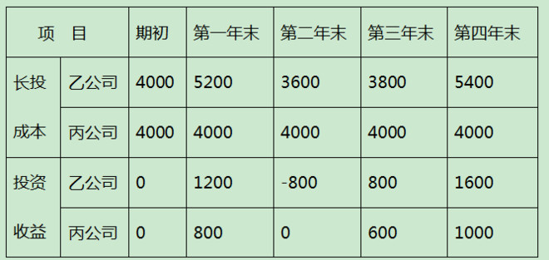
4）情景再现：第一年甲公司实现了3000万利润，用权益法核算的乙公司，确认了对应的3000*40%=1200万投资收益，进入乙公司利润表，同时增加长期股权投资成本1200万（1200万还没有收到手，相当于继续投给甲公司了）。
5）第二年，甲公司首先完成了上年的分红，每股0.2元，共计分红2000万。乙公司的长期股权投资成本，变成了5200-4000*0.2=4400万。然后甲公司当年亏损2000万，乙公司确认投资收益为-800万，进入乙公司当年利润表。长期股权投资成本变成4400-800=3600万。
6）第三年，甲公司实现盈利2000万，乙公司确认投资收益800万，进入乙公司当年利润表。长期股权投资成本变成3600+800=4400万。然后甲公司当年完成每股0.15元的分红，乙公司收到现金4000*0.15=600万，长期股权投资成本变成4400-600=3800万。
7）第四年，甲公司实现盈利4000万，乙公司确认投资收益1600万，进入乙公司当年利润表。长期股权投资成本变成3800+1600=5400万。
8）留个问题给看官。第五年若甲公司盈利为零。乙公司的长投成本和投资收益各是多少？
9）用成本法核算的丙公司，则非常简单。成本永远是初期投入的4000万，不受甲公司经营业绩波动的影响。丙公司只在公司宣告分红时，确认对应的投资收益，进入利润表即可。注意：是宣告分红时，不是收到分红时。甲公司宣告分红，丙公司就确认投资收益。没收到钱时，投资收益体现为应收股利。收到现金时，增加现金，减少应收股利。
持股期间净资产变动
要点：
非经营因素，导致被投资对象净资产变化。
若持股比例没变，净资产的变化计入资本公积，不影响利润。
若持股比例变了，视为出售部分股份。成本与净资产增加额差额，算投资收益，影响利润表。
10）如果被投资单位因为非经营因素，导致净资产变化了。在上市公司持股比例没有发生变化的情况下，这部分净资产的增加，算进资本公积，影响净资产。
11）如果是因为非经营因素，导致净资产发生变化，且上市公司的持股比例发生了变化，该变化会对上市公司净资产和当期利润同时产生影响。举个简化的例子解释本条和上条的意思。
12）假设公司甲，去年初有总股本1600万，净资产公允价值4000万。公司A占股10%，持有160万股（对应净资产400万），买的时候溢价10%，付出440万。公司A的入账为长期股权投资，成本440万。
13）去年，公司甲实现净利润800万。年底，公司A在利润表里确认投资收益800*10%=80万（与是否分红无关）。同时在资产负债表里，增加长期股权账面价值80万，变成440+80=520万。
14）今年，公司甲向公司B定向发行新股400万股，每股5元。公司B以2000万现金，获得甲的20%股权，400/（1600+400）=20%。
15）公司A对甲的持股，从10%稀释成8%（160/2000）了。会计上相当于卖掉了股份的1/5,（虽然手上股数没有发生任何变化，还是160万股），即卖掉了520万*1/5=104万的账面资产。
16）公司甲的净资产增加了2000万，A持有甲的8%，所以归A所有的净资产增加了2000*8%=160万。这160万，是A出让了价值104万资产换来的，因此当期A获得了160-104=56万的投资收益，利润表上增加56万，同时长期股权投资的账面值增加56万。
成本法与权益法的转换
要点：当上市公司宣布转换核算方法时，请仔细阅读公告，弄清转换为上市公司带来多少资产、权益及利润的变化。
17）股份公司持有44660万按照成本法核算的长期股权投资（94页），其中占控股地位的44260万，在制作合并报表时转换为按照权益法核算，剩余400万不占控股地位的、没有活跃市场报价的、对贵州茅台酒厂（集团）投资有限公司40%股权的出资（72页），继续以成本法核算保留在合并报表中。制作合并报表的时候，如果子公司采用的会计政策和母公司有不一致的地方，会调整子公司会计政策，这个投资者知道即可，基本无需关心。
18）成本法核算转换为权益法核算，道理上，是将投资成本（44660万），折算成在子公司对应的资产和负债。实际操作中，是将控股子公司的全部资产负债一起算进来，然后将非本公司占股部分，列为少数股东权益。
19）长期股权投资从成本法转换为权益法核算的，一般有两种情况：其一是上市公司持有的“不具有共同控制或重大影响，且在活跃市场中没有报价、公允价值不能可靠计量的长期股权投资”（例如对某些非上市公司），由于追加投资，提升了持股比例，变成了联营或合营企业；其二是因为卖出股权，导致控制的子公司变成了联营或合营公司。
20）长期股权投资从权益法转换为成本法，也有两种情况。一是，由于追加投资，造成原本是联营或合营的公司，变成了控股子公司。二是，由于处置投资，造成原联营、合营，变成无重大影响、无共同控制且无公允报价。
21）权益法与成本法之间的转换，涉及到的成本收益计算，很复杂。可以不去关心。还是那句反复说过的话，我们要关心的是，当上市公司改变会计政策的时候，仔细阅读公告，看看这个改变，理由是否牵强，给公司当期带来什么改变，未来什么改变？不要让会计政策的改变，影响了你对公司价值的估算即可——仅仅换个记账的方式，公司价值不应该会发生什么本质的变化。
老唐个人认为，本文过后，财报中最难的部分已经过了，后面都是些相对容易理解的内容了（包括有些朋友认为是难点的递延所得税）。如果朋友们咬牙熬过了最近这三篇，恭喜你，很快，你将不用再为读不懂上市公司财报而头痛了。
本篇之后，一者老唐写的累了，二者留点时间给新朋友消化。可能会休息一两周。多谢各位朋友的鼓励和捧场，也请业内人士能够就本系列已发文章中的错误，予以指教。谢谢各位

20140905 手把手教你读财报 图书目录（暂定）
来自 唐朝的雪球原创专栏 发布于2014-09-05 11:16
第一章 你必须学会读财报
第一节 财报是用来排除企业的
第二节 3000字完成入门
第三节 阅读财报前的准备
第四节 财报的重要提示
第五节 财务报告的结构
第二章 投资高手关心的表—资产负债表
第一节 资产：货币资金；经营资产；生产资产；投资资产
第二节 负债及权益：有息负债与无息负债；投入与留存
第三节 速读资产负债表
第三章 资本市场追捧的表—利润表
第一节 利润表的重点
第二节 利润的产生
第三节 速读利润表
第四章 事关企业存亡的表—现金流量表
第一节 现金流量表拆解
第二节 企业的现金流肖像
第三节 速读现金流量表
第五章 财报的综合阅读及分析
第一节 财报的综合阅读
第二节 财务指标分析纲要
第三节 使用财报数据估算公司价值
第六章 所有者权益变动表及附注
第一节 所有者权益变动表
第二节 财报附注详解
第七章 管理层的汇报
第一节 会计数据和财务指标摘要
第二节 董事会报告
第三节 重要事项
第八章 财报操纵及识别
第一节 财报操纵常见手法
第二节 财报操纵的识别
后记

20140905 手把手教你读财报11：投资性房地产和买入返售
来自 唐朝的雪球原创专栏 发布于2014-09-05 10:58
提醒，文末有重要通知！
本篇谈另外两种常见的投资品种：投资性房地产和买入返售金融资产，都不难理解。

投资性房地产
1）企业有些房产、地皮，可能不以自用为目的，而是为了赚取租金、获取升值，这些房和地，就会被放进投资性房地产科目内。出租带来的租金收入，计入其他业务收入，进入当期利润表。
2）投资性房地产，可以选择用成本模式计量，也可以选择用公允价值模式（简单理解为市价吧）计量。但只能二选一，不可并存。选择公允价值计量的，不允许改为成本模式。选择成本模式计量的，可以改为公允价值计量。
3）一般来说，会计规则建议企业“通常应当”采用成本模式计量投资性房地产。如果要采用公允价值计量的，需要满足两大条件：A.投资性房地产所在地有活跃的房地产交易市场。“所在地”一般指大中型城市的城区。B.企业可以从活跃的房地产交易市场获得同类或类似房地产的市场价格及相关信息。同类或类似指区域位置、地理环境相似，房子性质结构相似，新旧程度相近等。
4）投资性房地产以公允价值模式计量，就不再计提折旧和摊销，直接将其公允价值变动计入当期损益，影响当期利润表。但这笔利润实际上是纸上富贵，并没有收到现金，税务局也不认这笔收入，不对它的利润征税，不允许它的亏损抵扣。这也是产生报表上的“递延所得税资产（负债）”的重要原因之一。
5）投资性房地产以成本模式计量，和普通的存货或者固定资产没啥区别，按时计提折旧，并将当期收到租金计入利润表的其他业务收入即可。这属于比较谨慎的会计政策。
6）因而，对某些同行业公司之间（尤其是房地产公司）进行比较的时候，如果简单的比较市盈率、市净率，很可能踩进一口巨大的陷阱里。某些看上去市盈率、市净率很低的企业，是因为采用公允价值模式计量其拥有的大量投资性房地产，从而使每年房价的涨幅，体现在当年的净利润和净资产里，“显”的获利能力很强、净资产很高而已。
7）事实上，公允价值带来的增值，很可能只是存在于幻觉中的虚拟财富。如同你打高1分钱买100股中石油，总投入800元，却能使中石油公司市值增加超过18亿一样（接着你又可以用100股中石油，使中石油的市值减少18亿，过瘾。一笑）。某些上市公司，尤其是香港上市的的某些房地产企业，大量持有公允价值计量的投资性房地产，也喜欢玩用800元“赚”18亿纸上富贵的把戏。
8）如果公司将投资性房地产改作自用，报表上会从投资性房地产转为固定资产或无形资产。如果投资性房地产原本就是用成本模式计量的，那很简单，基本上原数额换个科目即可。如果投资性房地产是用公允价值模式计量的，用转换日的公允价值，做转换后的账面价值，差额计入当期利润表。
9）作为存货或者自用的房地产，转换为成本模式计量的投资性房地产，报表上会从存货转为投资性房地产。都是成本模式计量，所以也很简单，基本上也是换个科目即可，对利润表没有影响。
10）作为存货或者自用的房地产，转换为公允价值模式计量的投资性房地产。转换日的公允价值算投资性房地产的成本。公允价值小于原账面价值的，差额以“公允价值变动损益”进入利润表，减少当期利润。公允价值大于远账面价值的，差额部分计入资本公积。

买入返售金融资产
11）买入返售金融资产，大致有个了解即可。它的实质就是一笔抵押借款。你现在有价值100万债券，咱俩签个借款协议，你用它做抵押，从我这儿借了70万现金用1个月，约定利息1万元，这个叫借款。换个高大上的名词，你有价值100万的债券，作价70万卖给我。同时签一份在前一份协议生效基础上的新协议，约定下个月今天，我71万卖回给你，这笔债券在我的账上的时候，它就叫买入返售金融资产，按照70万入账（假设不产生相关交易费用）。
12）买入返售金融资产，交易的对象通常为票据、证券、贷款等。如果借钱的人违约了，到期没有接受“返售”，那么放款人有权拥有这些抵押品。由于买入返售多在信用良好的机构间交易，且通常抵押品通常会打折，所以这种情况少见。
13）买入返售金融资产，主要是银行用的多。因为贷款要受存贷比和贷款限额的约束，而买入返售资产则不受此两项约束，因而成为银行规避监管扩大生意规模的手段。所谓存贷比，就是监管机构规定的银行放贷上限指标，例如存贷比是75%，意味着你吸纳100亿存款，最多只可以放贷75亿出去。
所谓贷款限额，则是央行的计划性指令管理，大致相当于一家银行本期内最高可以放贷的一个额度。当然，存贷比和贷款限额两个控制性指标，监管机构是就低不就高的。当放贷额度紧张时，银行就可能通过其他手段，变相放贷。买入返售就是手段之一。除了规避存贷比和贷款限额之外，买入返售也可以规避对资本金的要求。（买入返售算同业资产，规则上需要银行对应的资本金少于贷款）
14）近两年，银行买入返售业务发展比较迅速的是信托受益权买入返售。银行利用此手段，向一些监管政策上禁止或控制贷款的行业，变相提供贷款，获取高于正常贷款的利息收入。监管机构于2014年5月发布了《关于规范金融机构同业业务的通知》，以信托受益权流动性较低为由，不允许其作为买入返售资产标的物。该项业务暂时受挫。
15）由于买入返售金融资产，主要是银行业使用。银行业投资者如果想深入了解这块知识，雪球上深入研究银行业的投资者不少，例如@东博老股民 @草帽路飞 @处镜如初 @Mario @T型骨头@vvv881 ……等，各位看官可自行关注学习。

文末通知
在各位朋友的支持下，在四位编辑的鼓励下，老唐决定要将本系列重新编排，扩充内容，出一本书。目前已经确定，本书将在中国经济出版社燕丽丽博士（雪球ID@jesscia）的指导下写作。
必须感谢其他三位编辑，你们的邀请和鼓励给了老唐莫大的动力。虽然刚刚在微信上已经逐一通知并感谢了。但必须要在这里再感谢一次，感谢你们的专业精神，感谢你们对老唐做的出版业科普，谢谢你们，你们都很优秀，也许以后我们还有合作机会，谢谢。
相对于原计划发雪球的内容，图书内容可能会扩充超过一倍。将讲解的更加详细，更加易懂。但仍会保持老唐一贯的尽量避免专业术语，追求让纯小白能看懂的风格。且只讲阅读财报所必须的内容，摒弃与理解财报无关的会计知识。
老唐已经拉出框架和目录，计划从今日起两个月左右，写完它。力争在元旦前让各位朋友拿到书。学习完毕，正好拿2014年上市公司年报练手。
必须告诉大家的是，一者由于出版社的版权约束的原因，二者由于时间进度安排的原因，本系列自今日后，可能不会继续更新了。但老唐承诺，等书出版以后，会专门安排一段时间，尽自己所能，在雪球上集中回答所有读者阅读中遇到的问题，力争让读者不要反复烧温吞水，能够一次性解决财报入门问题，进入公司研究的层面。同时，也会和出版社沟通，在合适的时间，继续在雪球上连载，回报各位的鼓励。
谢谢大家！

20141011 系列酒单独运作，赖茅由股份公司控股——十分满意。
来自 唐朝的雪球原创专栏 发布于2014-10-11 10:22
10月10日下午，贵州茅台酒股份有限公司“点酱”酱香全系列产品展示会在重庆雾都宾馆召开。汉酱、仁酒、茅台王子酒、茅台迎宾酒，茅台四酱的第一次集体亮相。茅台酒销售公司总经理王崇琳接受采访表示：
未来的系列酒将成为茅台的战略重点，也是茅台未来的增长极，现在茅台集团也有意让其系列产品走向独立运作，从销售公司剥离出来，由股份公司控股。
刚刚收回茅台的赖茅也将由股份公司控股，赖茅公司运营。据此前消息，茅台集团确认推出赖茅新品，但此次糖酒会并未携赖茅新品设展。赖茅新品将于11月正式推出，并计划在12月正式上市。为做好赖茅品牌，茅台集团专门引入战略投资，成立了贵州赖茅酒业有限公司，重新面世的赖茅酒将全部由贵州赖茅酒业独立完成。
由此，老唐在今年3月28日发表的《2014，茅台的倒春寒》一文中提出的希望，现在看，都有了落实的可能，必须表扬管理层，并继续乐观看待茅台的未来。老唐原文说：“系列酒生产及销售部分，拆分出来，成立独立的公司运作，是非常值得期盼的动作。同时，赖茅品牌的回收启用，也许与此有关。如果用汉酱和赖茅两个品牌，来整合下属系列酒子品牌，应该是步好棋。毕竟，鱼龙混杂、有人使用没人维护的赖茅品牌，一年也能做百亿销售额。现在给赖茅品牌灌入品质更稳定可靠的王子酒和迎宾酒，再加上茅台的背书保证，应该有希望接手原赖茅的市场。这一块，潜力很大，一个到多个10亿元，都是很可能的事情。”（原文链接：http://xueqiu.com/8290096439/28510507）

20141019 《手把手教你读财报》写完了
来自 唐朝的雪球原创专栏 发布于2014-10-19 09:26
终于写完了。
从8月17日下午，老唐宣称要写《手把手教你读财报》系列文章起，64天了；由此上溯到7月13日本系列第一篇文章《财报阅读快速入门》发出，99天了。
这64天里，有时下笔如神助，一口气熬到半夜三四点，写出七八千字；有时候，数日徘徊，写了删、删了写，毫无进展。还好，总算写完了，并且写的还算满意。
套用亚伯拉罕.林肯的名言：of the people，by the people，for the people，老唐这本书，可以说是 of the xueqiu，by the xueqiu，for the xueqiu：它的内容，受益于雪球上良师益友们的分享；它的诞生，离不开球友们热情洋溢的鼓励；它的目标，是为了帮助球友们读懂上市公司财报。
感谢雪球这个平台，感谢在财务方面给予老唐指导的师友们，包括但不限于@云里雾里瞎折腾 @麦麦忠粉 @brandon_cheng @漠之鹰 @岁寒知松柏 @熊市中那头懵懂的牛 @陈欣 @石头1691 @那一水的鱼 @每天一个新发现 @慧仁 ……等各位老师，认识你们并有机会向你们学习，是老唐的荣幸。
感谢夫人晓琴和儿子天晨，如果不是你们近似怂恿的鼓励，老唐绝不够胆，给自己挖这么大一个坑。借用@云里雾里瞎折腾 兄的评语“确实是个大坑，这应该是一名会计学教授干的活儿”。谢谢夫人，谢谢儿子。
感谢跟读老唐文章、并不断鼓励老唐写下去的球友们。正是你们明显善意而夸张的表扬，激励着老唐将双手放在键盘上，敲出一篇又一篇的文章来。感谢你们！没有你们的鼓励，7月13日那3000字，不会变成今天的十余万字。
还要特别感谢的，是本书编辑燕丽丽博士。燕博士从开始和老唐联系时，就表现了专业的水准和敬业的态度。在本书写作过程中，不断地鼓励老唐，并从编辑的角度、从读者的角度，提出过很多有价值的建议。谢谢燕博士。
这本书，老唐自认是倾注了心血写的。自从2006年底不再工作以后，老唐从没有如此努力的做过一件事，也没有如此集中的熬过夜。
这本书，老唐自认是新颖的，有贡献的。作为一名非财会专业的投资者，老唐前后大约读过超过30本财会书籍。总体来说，要么过于简单，一般喜欢用一个面包店或者糖果店成立和经营的过程，来描述财报的编制过程；要么过于技术，重点谈如何进行财务数据分析，如何从财报中挖掘牛股。对于老唐这种喜欢刨根问底的投资者来说，前者不足以帮助我理解上市公司财报，后者则是没有根基的高楼。
这本书，将上市公司财报的每一个角落都打上灯光，不留死角。让读者知道这是什么，那是什么，对企业有何作用，对财务数据会产生什么影响，哪里是陷阱高发地，什么科目变化标识着陷阱的位置等。换个角度，站在读者的鞋上，老唐觉得这些内容，是投资者最想知道的。很奇怪，几乎没见过这类书籍。
这本书，不计算全部图表，单文字大约有12万字出头。其中已经在雪球发表的部分，经过改写和添加案例，扩充至约4万字。其余约8万字为新内容。总体来说，资产负债表（约4.4万字）、现金流量表（约1.3万字）、财务操纵及识别（约1.2万字）三部分，是自己觉得写的最满意的。也用了1万字左右，谈了财务数据分析和企业估值的相关内容，比较简单，仅算给新朋友谈个框架，便利进一步学习吧。
这本书，没有类似于“借记银行存款，贷记应收账款”这种财会人员默认都懂，外行却头痛不已的表达方式。除非引用原文，否则老唐几乎没有用过任何专业术语，相信不难读。
由于老唐水平有限，本书没有涉及保险业和银行业等复杂行业特有的一些科目。即便如此，其中肯定还有某些老唐不自知的知识性错误，若您阅读时发现了，还请见谅并赐教。谢谢。
老唐的工作完了。出版进度，要看出版社燕丽丽博士的安排了，各位若要追问进度，今日之后，请找@jesscia。
再次感谢各位。
2014-10-19

20141019 老唐读过的部分财会书籍
来自 唐朝的雪球原创专栏 发布于2014-10-19 23:35
有朋友期望老唐介绍一下自己读过的财务书籍，并推荐其中比较好的。刚刚去书架翻出手边的纸质书拍张照片上来。
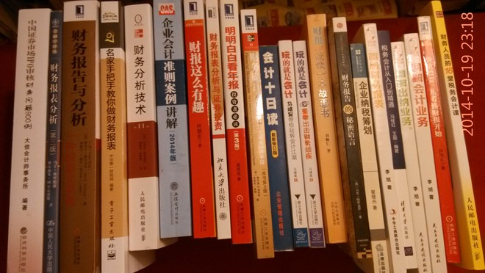
这其中，左起第二本《财务报表分析》（马丁.弗里德森 著），第三本《财务报告与分析》（丁远和两个老外合著），第五本《财务分析技术》（埃里克.赫尔福特著），第六本《企业会计准则案例讲解》都是不错的深化学习书籍。
《财报这么有趣》（钟朝宏著）、《明明白白看年报》（袁克成著）和《价值投资，从看懂财报开始》（孙旭东著）都是不错的入门书籍。——当然，敝帚自珍，老唐马上要出版的《手把手教你读财报》，自然也是极好的[俏皮]
另外，有些书是从图书馆里借来看的，不在手边。记忆比较深刻的入门书籍，是张新民的《企业财务报表分析》（张新民教授有个同名的八集公开课，在网易公开课里可以下载。如果看书费劲的话，可以直接听老师讲课）和特雷西（美）写的《挖出财报的秘密》。
翻了翻ipad里的电子书，还有几本，其中《财务智慧：理解数字的真正意义》（卡伦·伯曼著）、《一本书读懂财报》（肖星著）都不错。

20141029 茅台三季报十大印象
唐朝 来自雪球 修改于2014-10-29 22:58
秉承老唐一贯简单粗暴的作风，直接说十个要点吧：
1）前三季度，酒业销售（不含财务公司营收）带来的营业收入217.2亿，同比下降0.99%。营业总收入（含财务公司营收）221.7亿，同比增长0.77%。归属股份公司股东所有的净利润106.9亿，同比下降3.41%。扣除非经常性损益后净利润107.9亿，同比下降4.64%（去年同期被发改委罚款2.47亿）；
2)前三季度营收217.2亿，其中动用预收款30.5-8.6=21.9亿。故前三季度实际销售为217.2-21.9/1.17=198.5亿。相对于2013年前三季度实销192.5亿而言，实际销售同比增长3%；
3）在确认的营业收入同比降低0.99%的情况下，母公司营业成本增长14%。显示补库行为开始，销售公司历史库存已经清理至低于合理库存的程度，需要母公司额外生产来填补；
4）毛利率略降，从半年报的93.1%，降至三季报的92.67%。原因究竟是年份酒销售继续下滑，还是三季度里系列酒略有起色，数据不足，暂时还做不出分析；
5）三季度单季营收74亿，预收增加3.2亿，实际完成销售76.7亿（74+3.2/1.17），环比二季度实际销售，增长29%。但同比去年三季度，降低12.4%。原因是去年第三季度按照999元单价释放经销商资格，致使单季度实际销售暴增至87.6亿（同比增长36.6%，环比67.9%），抬高了基数；
6）令人欣慰的是，在市场寒冬中，营业收入持平的同时，销售费用还出现了不小的降幅。从去年同期的11.7亿，降低为9.8亿，降幅约16%。这与其他白酒企业通过增加销售费用来促进销售，产生了鲜明的对比，产品竞争力高下立判。至于管理费用，由于其中包含固定资产折旧和无形资产摊销，必然随着公司固定资产无形资产的增加而扩大，无需在意；
7）前三季度销售收到现金220亿，同时增加银行承兑汇票11.6亿，合计232亿，足额对应198.5亿报表收入（198.5*1.17=232），同比去年前三季度收现222亿，增长4.5%。银行承兑汇票，可以看作打折的现金，算是茅台对于个别资金紧张经销商的扶持政策。即便如此，银行承兑汇票也仅占销售的5%。先款后货的现金交易，依然占比超过95%，茅台酒在市场面前，依旧受人追捧，牛气冲天；
8）如果全年要达到3%增长，四季度需要完成销售约98亿。即便考虑到预收可以释放两三亿，财务公司营收能帮衬一两亿，起码四季度单季要完成95亿左右（对应普茅约6400吨），即需要保证同比单季真实销售下滑不超过5%（去年四季度真实营收99.3亿），如果年份酒没有起色，这个销售额应该说难度比较大。但最坏情况，四季度如同三季度一样，做77亿左右（全年营收298亿），应有把握。也就是说，2014年年报营收，推测上就是-4%~3%之间（净利润大约±3%吧），不会大惊喜，也不会很失望。
9）沧海横流，方显英雄本色。市场的危机，正是强者的机会。本轮调整中，茅台的营收和净利，与原第一集团名酒五粮液、老窖、汾酒营收及净利润总和，逐步拉开了差距，显示茅台的市场份额扩张惊人。见下表（洋河上市比较晚，无同口径数据，未纳入）。白酒主要是社交产品，具有强者愈强的特点（喝的人越多，越容易被选择），茅台的消费者群体，才刚刚冒出扩大的迹象，好日子还在后面呢~
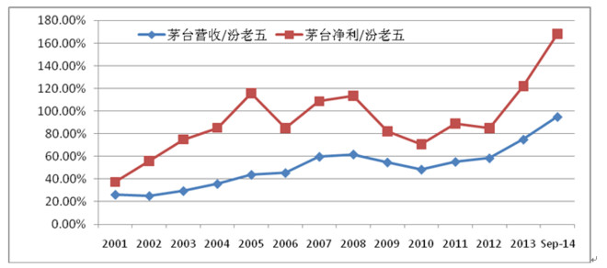
10）给茅粉们打打气：茅台上市十多年，固定资产、无形资产和在建工程真正开始大幅增加，是从去年三季末开始的，也就是说，产能的扩张，才刚刚开始。再重复一遍，好日子还在后面呢~！老唐拍脑袋说，在茅台可售商品酒连五万吨都没有的时候，不用我们帮着袁仁国着急销售。5万吨是个什么概念呢？农村不算，城市7亿人，约2亿家庭，有1/3的家庭，能够在年夜饭上配一瓶中国最好的酒——茅台酒，慰劳自己及家人。1/3家庭，每家每年一瓶，折合3万吨出头，加上现有消费1.5~1.7万吨，就是近5万吨。这之前，让袁董去扣头皮吧，我们安心熬就是了……
查看原图
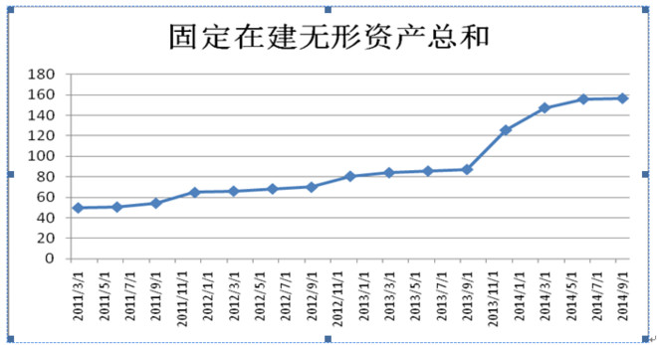
暂时就看了这么点内容，后面有新东西再说……。

20141031 生物资产
来自 唐朝的雪球原创专栏 发布于2014-10-31 10:39
（刚刚在獐子岛公告下面，发了老唐的《手把手教你读财报》资产负债表--经营资产--生物资产部分文字，不知道怎么回事，分段无法体现，文字乱成一饼。朋友们喜欢看，干脆单独发出来）
存货里面，还有一种很好玩，也很容易造假的东西，顺带介绍一下：生物资产。茅台2013年财报42页，有这么一栏。
科目数字空白，证明公司没有这个东西。这东西一般出现在农林渔牧行业，包括动物植物。例如猪牛羊、鲤鱼王八、鲍鱼海参、蔬菜树木等。
如果这些东西是用于生产的，需要在资产负债表的“非流动资产”里单列“生产性生物资产”汇报；如果是用于消耗的，就算进存货，同样要计提折旧。简单说，一头猪，如果是母猪或种猪，算生产性生物资产；如果是准备出售的肉猪，就算消耗性生物资产，是存货。
由于生物资产的价值判断，存在很大的难度。猪牛羊兔也许还可以大致清点一下，水里的鲤鱼王八鲍鱼海参，不但难以盘点数量，没办法测量大小，甚至连是否存在也不好确定，只能根据相关票据及经验判断，因而成为造假的高发地带。当年的轰动股市的蓝田造假案，就是指着20万亩湖水告诉会计师：这下面有N万吨王八鱼虾，且根据本公司高科技养殖技术，王八鱼虾的繁殖率和生长速度，比同处于湖北的同行业上市公司武昌鱼高很多。所以，我们的每亩产值是他们的10~30倍。你做帐吧！
加句笑话：生物资产做了假账，填坑也容易。需要的时候，直接告诉会计师，王八发瘟病，死光了，连王八蛋也没留下。死了，尸体呢？——尸体烂在湖底了。
同时，消耗性生物资产的减值准备，也可能成为农林渔牧公司调节利润的手段。公司会告诉股东，最近口蹄疫横行，因而公司库存猪牛羊需要计提减值准备，使当期利润减少。下期报表告诉你，没事儿，没影响到咱家的猪牛羊，将计提的减值准备转回，利润又魔术般的增加了。
所以，老唐提醒各位朋友，农林渔牧行业是造假高危区域。经验说，除了农林渔牧，软件、集成电路、生物科技，也是造假高危区域。
为什么这些行业是造假高发地呢？大致有这么几个共性：税收优惠多；产品不易核查；产品差异大，不易找到价格参照物；产品有没有移交、或交货量的大小不易监控。
都容易理解：吹牛不上税，但造假收入税务局要抽税，这就有了造假成本之说。因而税收政策有减免的领域，容易产生造假。例如农林渔牧行业大部分是免征所得税，小部分减征所得税；软件集体电路生物科技等行业，一般会享受高科技行业的15%所得税率。高科技企业容易产生技术转让收入，可以享受免征或减半税率。软件企业的销售还可以享受增值税超过3%部分即征即退的优惠等。
还有，这些行业的产品都比较个性化，价差也大。同样一张光盘，一套软件，从数元到数亿元都正常；同样是鲍鱼，几元到几千元一只都不离奇；集成电路，垃圾和宝贝，长一个模样；至于生物科技嘛，可能审计师也只能看看外包装，至于里面究竟是咖啡可乐还是疫苗配方高分子，只能听公司专家说……
总之，对这类公司有兴趣的投资者，必须格外警惕

20141103 集中或分散，应取决于波动性大小
来自 唐朝的雪球原创专栏 发布于2014-11-03 11:50
（本是看@英科睿资鹰 的“小议集中或分散” 时写的评论，结果写的太长了[滴汗]，单独成帖吧。原帖地址 http://xueqiu.com/9640778912/32667046）
不太赞成这种以资金量来决定集中或分散的思路。刚好周六成都几位球友聚会，在与@欢欢虎01 和@偶尔打猎的农夫 两位兄台的交流中，也谈到这个问题：怎么决定在一只股票上投入多少资金。回忆自己的发言大致如下:
事物之间的关系，可以分为因果关系和相关关系两种。因果关系是寻求确定性，有A必有B；相关关系是寻求可能性，有A可能有B。应用到投资上，大致价值投资者是寻求因果关系，成长投资者乃至技术分析者是寻求相关关系。
因果关系中，确定的因素被认识的越多，潜藏的风险和回报都越低。体现在股市，是股价呈现低波动性。低波动性的东西，可以下重注，这是凯利公式证明的内容。
相关关系，本就是寻求可能性，其不确定因素多。不确定因素越多，体现在市场上，就是潜在的风险和回报都“可能”越大，即股价可能呈现大波动性。大波动性的东西，绝对不可以下重注，这也是凯利公式证明的内容。
以下两条线间为现在的补充：
~~~~~~~~~~~~~~~~~~~~~~~~~
凯利公式：（赔率X胜率-败率）/赔率=可以下注的资金比例。
我理解凯利公式讲了三句话：
1）分子等于或小于零的赌局，不包含正期望值，做多输多，不能参与。例如一个色子六个面，你压任意一个，错了输1元，对了赔4元。赔率3，胜率1/6，败率5/6。分子为负，只要参与，输光是迟早的事儿；（后记纠正：此处最初写混赔率了，赔率应等于扣除本金后的盈利/本金，对了拿4元，输了输1元，赔率不是4，是3。）
2）分子为正的赌局，是可以参与的赌局，但赔率越高的下注必须越小。上个例子中，如果赢了赔7元，就能形成微小的优势（6*1/6-5/6），长期玩，必赢。必赢，可以单次下多大赌注呢？凯利说（1-5/6）/6=1/36。赔率大的游戏，必须以极小的赌注，保证生存；
3）波动性大的赌局，即便你具有很高的胜率，只要下注比例大了，依然会壮烈牺牲，甚至是在方向正确的情况下，死于波动。技术、宏观、趋势类型的高手的突然死亡，基本都是这种原因。传奇操盘手利弗莫尔是典型代表吧！
因而，集中还是分散，主要应取决于投资对象的波动性（或者说赔率）。波动性小的投资对象，可以集中，波动性大的投资对象，必须分散。这个与资金是10亿还是10万无关。
~~~~~~~~~~~~~~~~~~~~~~~~~~~~~~
（接着，老唐在发言中，谈了一点@小小辛巴 兄投资体系的理解，没有和辛巴兄沟通过，仅仅是自己的粗浅认识，错漏之处，还请辛巴兄见谅并指教。）
例如，小小辛巴的投资体系，前几天看见有位球友冷嘲热讽说辛巴兄是“分散投资这么多行业的不同股票，最后哪个大涨了，就把它拿出来回溯自己的投资理念，是吗？这不是对‘幸存者偏差效应’的极其典型的利用吗？这么低级的营销手法。”
辛巴兄的确非常分散，在快餐阅读时代，引起误解非常正常。但以老唐的理解，辛巴兄实际上就是在追求大波动性的股票。因为被投资对象的大波动性，所以必须分散，才能存活。
以下两条曲线间为现在补充：
~~~~~~~~~~~~~~~~~~~~~~~~~~~~
只是辛巴兄在这个追求的过程中，将本来是1赔5的游戏，“开挂出千”变成0.5赔5。这个挂，是企业基本面的分析，尽可能寻找如果市场波动向下，会有价值投资者或产业资本进来救命的投资对象；而千，则是利用A股上市公司炒垃圾股、炒廉价股、炒壳资源的特性，在向下波动过程中，伴随被炒家看中的可能性不断增大，辛巴兄也不断的增加赌注。因而，可以看见，辛巴兄能看上的股票，多数是大幅下跌过的、技术面符合经典图形的、股价或市值比较小的公司。
~~~~~~~~~~~~~~~~~~~~~~~~~~~~~
这个投资模式，顺带产生了一个副产品，就是@易水不寒 兄指出的：通过分散，无形中随时有涨有跌，辛巴兄还收获了一种心情的平静。而心情的平静，又是增加投资者做出理智决定的重要前提。（大意，完整版请易兄补充）
当时发言就上面这么多，下面就是现在想到的了：
确定性越高、波动性越小的赌局，就能够越集中。@刘马克 兄在周六聚会上，谈到他曾测试过用sp500加杠杆，可以承担比直接投资纳斯达克更小的风险，却能够获取等同于纳斯达克的收益。饭桌上，时间不足以展开，还希望刘兄抽空能仔细阐述一下这个测试数据及背后的理念。
相反，确定性越低、波动性越大的赌局，就需要分散。周六聚会里，大家也达成了科技创新是大概率失败，但一旦成功却能带来高收益的共识。这种情况就属于低确定性、高波动性的投资。成功的风险投资家们，也是如此通过高度分散下注创新来获取高波动性的回报。这种类型的投资，集中就不是好选择。
由此，也联想到基金排名或者媒体上的股神问题。老唐想，如果目标是成为基金排头兵或者引人注目的股神，必须要重注压大波动性投资对象，才可能成功吧。当然，重注大波必然会有一群人，落后于小注大波、重注小波、小注小波，成为牺牲品。“去年以超过600%的收益率登顶私募冠军的国内著名期货操盘手刘增铖一日爆仓”，展示的正是这种变化。逻辑上说，长期赢家，应该是小注大波和重注小波两类人。而这两类人，其投资往往乏味无趣，很少有激动人心的英雄故事或起死回生的诱人经历，很难在短期的XX排行榜上出现，也很难出现在人们的视线里。往往只是在某牛市中后期被人发现，哇，某人坐着不动，n年累计nnn倍云云。
看帖中，想到哪儿写到哪儿，有点凌乱，各位将就看了。

20141204 关于保险业的讨论
唐朝 来自雪球 修改于2014-12-04 10:22
刚刚看见逍遥兄和球友关于保险业的一些对话，和老唐看法一致。
赶紧收藏。一者便于以后快速回复询问老唐为何不投资中国平安的朋友，
二者建议保险业投资者试试看能否回答逍遥提出的问题：
@逍遥狂客:回复@流水白菜:想请教一下，
全球最大的保险集团AIG，目前的市值是多少？
它的新业务价值模型又是怎样定价的？
它的全球市场占有率又是多少？
当初巴菲特为啥不愿意在AIG困境时候收购它？
莫非它的浮存金不如盖克么？
~~~~~~~~~~~~~~~~~~~~~~~~~~~~~~~~~~
@市场敬畏者 回复 @逍遥狂客：
嗯，找到了。AIG找过老巴，《大而不倒》里面描述还蛮精彩：
“沃伦！”弗劳尔斯拨通了巴菲特的电话后热情地问候道，就好像他们是最好的朋友一样。他向巴菲特提起了他们过去合作过的交易，接着便谈到这个电话的目的。他说手上有一份报告，显示美国国际集团很快就会面临资金短缺。他还告诉巴菲特这张数据表过于简单粗糙，“或许我本该用它来跟踪我的杂货账单。”
巴菲特被他这话逗乐了，弗劳尔斯继续说道：“他们就是一群白痴！”在这里，他故意停顿了一下：“但公司的价值还是很高的。”他解释说想让巴菲特给美国国际集团投资100亿美元，事实上，他希望他们能一起投资。
然而，巴菲特并不怎么想蹚这趟浑水。“你要知道，我现在的身家可不比从前，”他笑着说，“我手头也有点紧张。”他也不确定自己是否想介入汉克·格林伯格和艾利布罗德（Eli Broad）间的争斗，他们两人现在都在发起对美国国际集团的收购攻势。他告诉弗劳尔斯，自己唯一有兴趣看看的就是美国国际集团的不动产和意外伤害险业务。
“或许其中真存在好机会，”弗劳尔斯表示认同，“请至少允许我让维纶斯塔给你打个电话。”
弗劳尔斯回到会议室告诉大家，巴菲特不太可能参与进来，但他还是敦促维纶斯塔与巴菲特联系一下。
维纶斯塔从未见过巴菲特，他随即打了电话并开始他的推销，但还没等他说到重要部分，巴菲特就打断了他。
“我看过你们的年报，”他说，“你们的公司过于复杂，我没有足够的自信。听着，我们是不可能合作的，不要浪费你的时间了。你还有许多事情要做。”
但巴菲特仍给维纶斯塔留了最后一丝希望：“如果你们想出售其中的一些资产，我或许会有兴趣购买……不过也说不准。”
维纶斯塔对他能抽时间听听自己的想法表示感谢，随后便沮丧地挂断了电话。
~~~~~~~~~~~~~~~~~~~~~~
@逍遥狂客 回复 @市场敬畏者：
呵呵，有没有考虑过，巴菲特希望要AIG的哪些资产？
而又对哪些资产比较希望避免？
开谜底，逍遥也对此说过很多次了。
他只要产险，短期就能判断盈利与否，而不希望纳入寿险资产。
他并没把握打理那些寿险浮存金。
~~~~~~~~~~~~~~~~~~~~~
@草帽路飞 回复 @bigfatcat：
把保险比作包含三家子公司：营销子公司、运营子公司和投资子公司，那么平安资管就是投资子公司，负责资产端的所有配置问题。
~~~~~~~~~~~~~~~~~~~~~~~~~~~~~~~
@唐朝 回复@让子弹飞一会20:
简单说，就三个字：看不懂。
复杂点解释：保险公司，对我而言，仿佛一个黑箱。其销售保险的收入，仅仅是类似于生产企业的采购部门，采购现金。采购有没有买贵，涉及到无数假设，核心是赔付率和利率。这些假设及其计算，读八年保险精算专业的人才，加上大量数据（还得假设数据是真实的）支持，也未必搞得正确。
确认采购部门没有买亏，然后才谈得上考虑生产部门能不能赚钱。保险公司的投资，就是它的生产过程。判断其每笔投资，是否正确，需要自己了解投资对象，能够评估其价值。这个能力圈要求，实在太大，老唐做不到。
对保险公司的投资，就老唐的看法而言，要么就是信念性的无条件相信管理团队的能力。要么就是赌牛市来临，享受保险公司用别人的钱买股的高杠杆收益。至于分析什么内涵价值云云，自得其乐的天书吧。
老唐既没有无条件相信管理层能力的信念，也因怕杠杆之害而愿弃杠杆之利，因而，包括平安在内的所有保险公司，都不是老唐的菜。
@唐朝 ：以老唐浅见，投资保险业的投资人有真懂保险业的（可能万中无一），但绝大多数人，可能觉得保险股要么只需记得“浮存金杠杆＋牛市到来”，要么“信念性的相信公司投资能力＋中国保险普及度极低的现实”，就基本决定了保险股的九成收益（我拍脑袋乱估的），其余的一成，读书破万卷且还不一定能得。性价比太不合算了。
~~~~~~~~~~~~~~~~~~~~~
关注保险业的，@草帽路飞 兄的四万字科普，是不可错过的大餐。
不要因为是免费的就忽视了：
http://xueqiu.com/3727797950/33697052（上半部分）
http://xueqiu.com/3727797950/33697183（下半部分）

20141224 茅台2015的增长预估
唐朝 来自雪球 修改于2014-12-24 22:27
以这两天茅台经销大会的信息看，2015年贵州茅台公司里大致能估的东西：
1）普茅不增量不调价，维持在1.7万吨左右的量，营收大致会与2014持平。2015年普茅的主要任务，是让茅台经销商挣钱，让市场零售价格维持在千元以上；
2）年份酒已经差无可差，不会更坏。0~10亿的增加，估计不离谱；
3）高端推出百年辉煌等几款新品，估计能有一点点增长，但目前不好判断前景。暂时按零对待；
4）系列酒团队净身出户，成立独立公司，独立营销，主推贵州大曲（很突兀，这个东西以前是集团的）加茅台四酱。公司给的任务是25亿，相当于同比增长约15亿。老唐对这块比较乐观，加上和中石化合作的赖茅合计看，粗略估20亿增幅吧；
5）定制酒还没有找着发力点，但增长应该会有。随手拍胸口算三亿吧。
6）最好的推销员满世界晃悠，结果茅台的出口部分，居然还没有找到增长点，令人很不舒服。也暂时保守看零增长吧。
以上六大块，合计营收比2014年增长28±5亿，即2015营收约莫343±5亿。
至于净利润嘛，大致上，以今年口风看，专卖店及经销商可能会给增加部分工资房租补贴什么的，系列酒开拓市场费用也会适当增加，营业利润率按照69%左右估算，最终折合归属股份公司净利润168±2亿净利润吧，每股收益14.7±0.2元，同比增长7%~8%（估计2014年净利润156±1亿）。以当前价格看，对应2015年市盈率13倍以内。
12.24日晚10点最新消息：茅台系列酒计划将拿出39%的股权，根据 2015年12月31日的经销商的销售排名启动股改。其中，15%引进全国大型连锁商超，12%用于经销商激励，这部分排名前15家经销商才有可能参与，余下的部分用于各总经销品牌单体销售最大的可以获得股权。——然后就是茅台酱香酒股份有限公司上市，经销商们，为了原始股，冲啊~~猴子给给

20141225 手把手教你玩转债套利（续）
来自 唐朝的雪球原创专栏 发布于2014-12-25 19:39
有朋友问雪球上可转债的溢价率是怎么来的，老唐解释如下：
1）民生股票市价X100/8.18，就是转债「该有」的价格；
2）如果转债实际价格低于这个该有的价格，就是负溢价，反之就是溢价；
3）溢价率，就用「转债市价/该有的价格-1」；
4）用下面这张截图时刻为例，10.74*100/8.18=131.2958，这是转债「该有」的正确价格，此时由于市场交易行为导致转债实际价格为130.4，因此，溢价率=130.4/131.2958-1=-0.68%；
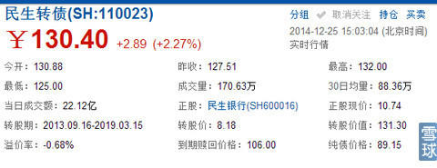
5）只要出现超过0.3%的负溢价，理论上就有套利空间，可以参照前一个贴的方法操作，http://xueqiu.com/8290096439/34479289 但考虑到交易税费以及动手的几十秒里的价格变化，一般建议负溢价在1%以上动手比较合适。

20141225 手把手教你玩转债套利
来自 唐朝的雪球原创专栏 发布于2014-12-25 11:45
老唐早上开电脑，正好看见民生可转债负溢价1.8%，顺手搞了一把套利。看评论，挺多朋友不会玩可转债。发挥一下老唐简单粗暴通俗易懂的特点，以民生转债为例给新朋友聊聊这个过程吧：
1）民生转股价是8.18元，意味着一手转债等于100/8.18=12.225股民生银行股票。无论此时转债价格是130还是95，也无论此时民生银行股价是12还是9元，都不改变这个比例。
2）如果出现负溢价（或者叫折价）如下图的“溢价率”，对于持有民生股票的朋友，就意味着白捡钱的机会来了（下图就是雪球个股行情，溢价率帮你算好了）
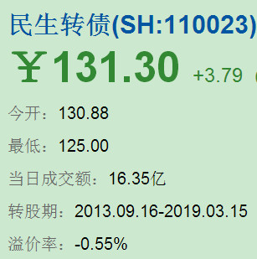
3）怎么捡呢？第一步，卖出股票600016；第二步，买入转债110023；第三步，进入交易软件的“转股回售，选择可转债转股，输入代码190023，数量全部，确认”；第四步，14:50看看行情，如果溢价率由负转正。进交易系统卖掉全部的110023，买回600016。如果还是负溢价，不管它。（备注，第三步的实施，不影响第四步行动。转股指令系统收盘后才执行，一旦你卖掉了转债，系统会骂一句“你这个骗子”，然后就下班了）
4）捡钱结束，就这样。
5）嘱咐一句，这是民生银行股东玩的事儿，是假设本来就准备继续持有民生银行股票的前提下，捡钱。如果不准备持有民生银行，买进转债，完全可能遇到转债和股票一起跌的情况，造成损失。
6）不准备持有正股的，手脚又比较麻利，同时开了融资账户，且能融到民生券的话。也可以融券卖出民生银行，同时买入民生可转债。然后转股还券，无风险套利。
~~~~~~~~~~~~~~~~~~~~~~~~~~~
下午又写个帖子回复一个朋友问溢价率怎么算出来的，链接加这儿了
http://xueqiu.com/8290096439/34499279

20141226 手把手教你转债套利（完整版）
唐朝 来自雪球 修改于2014-12-26 17:14
昨天，老唐分享了两篇如何利用可转债负溢价白捡钱的短文，一时间引来大批询问，时间和精力原因，无法一一作答，索性今天汇总一篇完整的，从最基础的知识说起，将朋友们问到的问题，都放在这个帖子里，一起答了。看懂昨天两个捡钱贴的，这篇不用看了。

先说套利的原理
1）可转债，是一种附加了转股权利的债券。仍然以民生可转债为例，目前转股价格为8.18元。这代表着持有一张民生可转债，可以选择在任意时候，向民生银行股份公司换100/8.18=12.2249股民生银行股票；
2）上条换股权利，不因可转债价格波动改变，也不因民生银行股票价格波动改变。除非经过民生银行股东大会审议通过下调转股价。合约规定，下调的条件是：民生银行股票连续30个交易日内，有15个交易日的收盘价低于转股价的80%。也就是说，只有在连续30个交易日内，有15个交易日收盘价低于6.55元，才有可能启动转股价下调议案，改变上条谈到的兑换股数。
3）注意：上一条说的“有可能启动转股价下调”并不代表一定能下调。2014年2月27日，雪球很多民生银行股东（包括老唐）都曾对下调议案投过否决票，并最终成功否决了下调议案。这个与套利无关，各位知道即可；
4）先记住「一张转债=100/8.18股民生银行」这个概念，很重要，等下会用到。转债的报价，以一张为单位，一手是10张，最低买卖一手。参照股票理解的话，就是说买卖以10股为单位，以当前价格130左右计算，最低参与起点是一千三百多元。券商佣金手续费和你买卖股票一样，不收印花税。
5）因为「一张转债=100/8.18股民生银行股票」，因此，很显然，他们俩之间的价格有个准确的关系，就是「转债该有的价格=民生银行股票价格x100/8.18」。
6）然而，由于市场里有各种各样的投资者，分别交易着可转债和股票，两者之间可能出现价格不同步的现象。一般而言，熊市里，保守的投资者偏爱可转债，而股价通常跌的厉害，因此，一般可转债的市场价格，会高过「该有的价格」，体现为溢价；而牛市里，由于可转债的认知度比较低（连雪球这么个聪明投资者聚集的地方，都有很多人不知），因而，常常出现，可转债市场价格低于「该有的价格」，此时为折价或者叫负溢价；
7）由于债可以换成股票，而股票不允许换成债券，因此只有在可转债价格低于「该有的价格」时，即出现折价（溢价率为负）的时候，才会产生套利机会。
8）上面的原理听懂了没？如果还没有听懂，老唐再举个简化例子，假设协议规定一张转债可以换10股某股票，但是由于大爷大妈们熟悉股票而不熟悉可转债，因此此时，股票被更多人买，股价是13元。转债很少人买价格是120，于是你将手头持有的或者借来的100股股票按照13元卖出，得到1300元。买入10张转债付出1200元，装兜里100元（实际略少，要扣交易费用），然后拿着10张转债，向公司申请换100股股票，或继续持有不变或换给券商。套利完成。

接下来说套利的操作步骤
9）雪球里点击民生转债（SH：110023）的页面，就有溢价率实时计算。或者点击集思录的转债行情http://www.jisilu.cn/data/cbnew/#tlink_3，也有实时的所有转债的溢价率数据。顺带，有很多朋友问某某转债的代码，某某转债的转股价等等，老唐哪儿记得到那么多啊，集思录这个链接里都有，自己看；
10）所谓溢价率，就等于（转债市价/该有的价格-1）x100%。以下面这张雪球行情截图时刻为例，10.74*100/8.18=131.2958，这是转债「该有的价格」，此时由于市场交易行为导致转债实际价格为130.4，因此，溢价率=（130.4/131.2958-1）x100%=-0.68%；
11）前面说过了，只有这个溢价率为负的时候，才代表着捡钱的机会。一般来说，因为股票买卖会产生约0.1%的印花税，以及0.02%~0.1%不等的佣金，同时转债的买入也可能产生0.02%~0.1%的佣金，所以，理论上来说，至少要负溢价率至少要大过-0.3%以上，才有价值。但考虑到买入卖出的几十秒内可能出现的成交价格变动，老唐一般建议负溢价超过-1%时，才有动手价值。当然，熟练工除外。至于佣金还是0.3%的，算了吧， 还是先去搞个优惠佣金率再考虑玩；
12）现在，我们假设你看见了溢价率超过-1%了，银子已经白花花的闪了，怎么捡回来呢？
13）第一步：有民生银行股票的，卖出民生银行股票；没有民生银行股票的，看看融券账户里能不能借到券，如果可以，借来卖出它；如果自己没有股票，也融不到券，那就洗洗睡了，那堆银子跟你无关；有人问，没有股票的，为什么不能买进折价转债，再转股来卖高价呢？原因是，你买的转债转股要等第二天才可以卖出股票。因此，你要承担今天买入转债后，到明天开盘价之间的价格波动。万一跌了呢？这就不是捡钱了；
14）第二步：立刻（立刻的意思是不管股价是多少，有多快搞多快）拿刚刚卖股票的钱，全部买入110023民生可转债；
15）此时，银子已经在你兜里了，接下来可以慢悠悠的处理了。注意，此后股票也好，转债也好，价格仍然会涨会跌，但这个跟套利行为无关。如果你本来就持有民生银行股票，你不操作这个套利，你依然承担着股票涨跌的风险和收益。如果你是借来的股票，那更和你无关了。你只需要负责将同等数量的股票还给券商，并同时付清利息即可，至于股价，跌停板你也是还那么多数量，涨停板，你还是还那么多数量；
16）如果可转债价格下跌了呢？不是亏了？没亏。回看我们前面说的「一张转债=100/8.18股民生银行股票」，所以你现在其实持有的是民生银行股票，股票的涨跌风险参见上一条。
17）问题来了，既然转债也是股票，为什么我要折腾呢？因为溢价率-1%产生的时候，意味着「一张转债=100/8.18股民生银行股票」公式的左边是99，而公式的右边是100，因而你持有同样数量的股票，你可以省下1%的钱在兜里（举例就暂时忽略税费了），或者同样多的钱，你可以多拿1%的股票。别小看了1%哦，敲敲键盘，1000万本金，就收进来10万块。即便是10万本金，也有1000块。什么，你只有一万本金，好吧，好歹也可以买两斤羊肉补补敲键盘花费的力气了；
18）收下了这1%的银子以后，其实还有可能一鱼两吃，再赚一笔。就是等溢价率由负转正（今天老唐就完成了一鱼两吃，哈哈，很开心）。一鱼两吃烹调技法如下；
19）加保险绳。进入券商交易系统——委托——在转债代码栏里输入190023——转股价格一般是自动填好的100元——填入你买回来的可转债全部数量——确认。这一条里，有几点被问的比较多，下面分条叙述；
20）各个券商系统，可能会略有差异。老唐说的这个是国信的，其他券商的债转股安排在哪儿，问自己的券商，别问老唐；转债代码190023，是规定的。一般买的转债如果是1100XX，这里就是1900XX。玩民生转债以外的转债，代码可以上前面发的集思录那个链接看，点开你要的转债，里面有转股代码；
21）这个保险绳，是命令当日收盘后，系统自动拿你的转债去民生银行换成股票，兑换比例就是前面说的「转债张数x100/8.18」，不足1股的，退现金给你。只要够一股的，都会给你。至于明天拿到股票，你是还给券商，还是立刻卖掉或者是继续持有，随你了。但记住，其后持有的价格变动带来的收益或亏损，与本次套利无关，那是你的另一个决定；
22）完了吗？没有，这条鱼还可以再吃一嘴。你可以全天盯着转债的价格，如果其溢价率转为正了（最好在+0.3%以上，原因参见第9条，具体之上多少，自己感觉了，反正就是多捡少捡的事儿）你还可以卖掉转债（转债是T+0的），然后立刻买回股票。买回股票后的持有、卖掉还是还给券商，和上条一样，不是套利范畴的事儿，自己决定；
23）千万注意，如果溢价率不高于+0.3%，就别动了，动了反而把刚刚套的利吐出去部分。这里的原理，和第15条说的一样，只不过反过来而已。老唐就不解释了，自己看。实在不懂呢，背下来照做即可；
24）如果你执行了第22条的行动，那么第19步的保险绳自动就废掉了，对你毫无影响。

最后说说注意事项
25）要注意，民生2015年1月9日要派发14年中期红利，12月29日还可以转股。12月30日就不能转股了；目前转股价为8.18元，12月30日以后的转股价应该会变成8.18-0.075=8.11（本来可能是8.105，但估计会进位成8.11）。届时，一张转债能换的股票数量就是100/8.11=12.33股了，到时候的转债应该有的价格，同样会变成「民生银行股价x100/8.11」；
26）特别叮咛一句，操作转债要选正股和转债成交都比较活跃的，如果成交不活跃，一时成交不了或者买一卖一盘价差挺大，那套利可能变成陷阱。民生不存在这个问题，但其他的转债成交活跃情况，要自己看，老唐也不熟；
27）很多转债有强制回售规则，就是说达到股票价格达到某个价位了，如果你不转股或者不卖出转债，公司就会用一个很低的价格强制收回你持有的转债。这是为了逼迫转债持有人转股的规则，如果你忽视了，既没有转股，也没有卖出，就可能遭受损失，这个需要各位玩转债的朋友自己注意强制回售规则；
28）例如民生银行，强制回售规则是：民生银行股票价格连续三十个交易日中至少有十五个交易日的收盘价格不低于当期转股价格的130%（含130%）。也就是说如果连续30个交易日内，有15天收盘价≥10.63元（8.18x130%，），公司就有权以一百零几元的价格收购你的可转债，你不许抵抗。民生银行的股价升破10.63是从昨天（12月25日）开始的，考虑到马上除息了，实际上10.63元标杆会变成10.54（8.11x130%），玩这个的话，自己注意一下这两个数字；
29）手把手教你可转债套利，白捡钱的硬知识传授完毕，欢迎各位购买雪碧来表达谢意。这个老唐会收的理直气壮，任何学到的人，哪怕运用一次，也会挣回来几千几万乃至几十万几百万雪碧，所以老唐大小通吃，绝不抗拒，顺带表达对雪球官方的支持和敬意。当然，您若懒得打赏，老唐也已经免费分享了，您就偷着乐吧；
30）也欢迎各位购买老唐的《手把手教你读财报》一书。请注意，不是要你来支持老唐，而是老唐自认这本书真材实料，或多或少可以帮到投资者，无论是资深的还是新韭菜。是不是吹牛，各位读过以后，自己下判断，购书链接 http://product.dangdang.com/23625042.html
~~~~~~~~~~~~~~~~~~~~~~~~~~~~~~~~~~

后记
这篇文章，居然还有人说复杂。当然估计是说原理复杂，不过捡钱真心不复杂。
重发一遍昨天介绍过的捡钱四大规定姿势（各个转债都是这姿势，仅仅是代码不同）：
1）看见溢价率-1%以上了，卖出股票600016；
2）立刻（有多快搞多快）拿卖票的钱，买入转债110023；
3）慢悠悠的进入券商交易软件的“转股回售——输入代码190023——数量全部——确认”。套利结束，你的额外的1%左右到手了。
4）另外一包银子：如果到收盘前溢价率变成+0.3%以上（上多少，自己决定，等的久可能捡更多，也可能这包银子就被别人捡走了）。进交易系统，卖掉全部的110023，立刻买回600016。另一包银子收到。

20141228 丰收2014，感恩2014（上）
来自 唐朝的雪球原创专栏 发布于2014-12-28 20:09
（趁今儿空闲，写了总结，免得周三打堆堆。有点长，分成两篇发）
2014年，是老唐从事宅男这份很有前途的职业整整第八年了，也是老唐跨过40以后度过的第一个完整年度。查理芒格说“40岁以前没有真正的投资者”。老唐算顺利熬过41了，水平咱继续努力，好歹也算达标了一项，不是吗？
如果要回味刚刚过去的2014年，老唐最想说的两个词，是「丰收」和「感恩」。以下以重要性为序，分别谈谈2014年的收获，分别谢谢2014年需要谢谢的人和事。
第一项成果 减重约30斤，降腰围3寸。
这是2014年最大的收获，主要要感恩的人，是@乐趣 兄。在乐趣兄的鼓励和带动下，老唐从4月29日起，麻起胆子，将以前坚持的5公里跑，提升至10公里跑。自4月底至今，共计跑步138次，距离1377公里。春节时体重超过183斤，目前不足155斤。
可惜的是，自10月底跌破77公斤后，虽然11和12月继续跑步330公里，然而体重没动，在77±1公斤波动，证明了老唐在跌势如虹时，计划的150斤以下目标，过分乐观了。也证明了嘚瑟必被打脸的雪球铁律（嘚瑟贴见http://xueqiu.com/8290096439/32635546）
鉴于2014年获得的丰收，2015年目标小小滴，任务轻松滴：体重控制在150斤以内，力争在体重基本变化不大的情况下，把腰围再收两寸，控制在二尺五以下去（会不会又乐观了呢？明年总结见）
第二项成果 出版了一本书。
作为一个因幼时家贫没读过大学但又极度喜好读书的农村穷孩子，能看见自己的文字，变成一本书，真是一种英（xu）雄（rong）感（xin）高度满足的事情。
这件事儿，除了书里感谢的那些朋友之外，其实还有俩人起到了重要的推动作用。这个秘密，老唐没告诉过任何人，今儿在总结里首次披露了。
话说2014年8月10日左右，丈母娘一行二人自千里之外的老家农村，莅临成都指导工作。老唐肯定鞍前马后做好陪吃陪喝陪玩工作啊！可是被这雪球害的啊，得空儿就摸出手机刷刷屏瞅两眼（如果丈母娘有意见，老唐觉得主要责任在@不明真相的群众）。
就那么寸，那几天啊，一位老唐非常尊敬的雪球老前辈，正被一位后起之秀耗上了。俩人啊，你一句我一句，热闹上了。这还且罢了，关键是老唐关注的朋友，大部参战，满屏全是这个事儿的转发。得，老唐冒着得罪丈母娘和大姨姐的风险，就看干仗了，5555555……。
2014年8月17日中午啊，老唐一狠心，把手机上雪球给卸了。卸了就心慌啊。真心慌，那么多高手，那么多老师，那么多前辈，那么多分享，就这么唱一句“你伤害了我，还一笑而过”，就股得摆了？一个下午，如坐针毡。突然，天边划过一道闪电，著名投资散打艺术家唐古拉山朝可夫得瑟斯基的名言“埋怨大地的凌乱，不如拾起脚下的纸片”闪进了老唐的大脑里：牢骚啥，人方总白给你围个场子，你还抱怨台上唱戏的水平不行，you can you up！
Up 就up，老唐就在那天下午，给自己挖了巨大的坑，写了这篇文章http://xueqiu.com/8290096439/30887395 做好丢脸的准备，反正捡起几片算几片，总比坐在台下看戏抱怨强。
坑，就这么挖好了。动手挖坑是最难的，坑有了，由于老唐的强迫症，见不得地不平，折腾折腾也就把它填巴了。《手把手教你读财报》系列，就是这么诞生的。
感谢老前辈@东博老股民 （另一位，不提也罢），书刚出来的时候，就想过要不要送您一本。犹豫很久，还是罢了：一者一本财务入门书，送您似有不敬之意；二者您也说过，很多年都不看书了。在这儿谢谢您了！
第三项成果 关注者数量增加了四万多。
托雪球跨越式发展的鸿福，老唐现在拥有了四万多关注者（想起来写个字儿，就有那么多人看，控制不住嘚瑟劲儿啊）。年初大约两千，上半年写总结时，大约四千出头，现在四万多，增加了不少。绝大部分，应该是冲着读财报系列来的。谢谢你们的捧场，谢谢你们的鼓励，谢谢你们的打赏。
雪球叫粉丝，其实老唐知道，我不是你们追的那颗星。只是老唐偶尔还能说几句靠谱的话，所以你们也就得空儿瞄一眼而已，算不上粉丝。粉丝，我觉着起码要手捧鲜花，冒雨去机场等俩小时，就为隔着保镖大喊一声“老唐老唐，我爱你”的，才算。老唐没保镖，所以，不可能有粉丝。
有人关注，不知不觉间，似乎也有了些责任在肩。老唐其实一直不算话痨，自从2012年3月3日跟踪美女@云小纾 的倩影踏进了雪球以来，至今快三年了，老唐主帖不足800（当然，删过一些口水贴、转发贴）。且大部分是最近半年的唠叨。但最近苗头不好，不但话多了，偶尔还倚老卖老的叮咛别人，这个真不好不好。2015年老唐会控制控制，学学郭芙蓉：世界如此美妙，你却如此暴躁，这样不好不好。
这个情况的诱因，是关注者里的新朋友越来越多，偶尔，这些朋友的一些看法想法，挺令人担心的，毕竟作为一个18年前破过产的人，知道这个市场，那真是吃人不吐渣的，稍不留神，就没有然后了。
为了避免老唐倚老卖老讨人嫌，老唐今天在这里，向关注老唐的朋友们，推荐一些老唐认为比较靠谱的球友（让他们讨人嫌去）。毕竟西谚有云：If your heroes are right，you are lucky. 你关注的人靠谱，你就烂不到哪儿去。
强调一下，老唐目力有限，只是分享自己关注的有限几个行业的高手，雪球藏龙卧虎，老唐肯定漏过了很多见首不见尾的神龙。见谅！（一篇文章不能at太多人，@号大家自己加）
首先登场的是格老门四大护法，大杀器“低估”。
管我财：相信低估逆向平均赢的价值观
微光破晓：愚蠢的人类啊，你们不要自视过高。我相信低估分散不深研，承认自己不行，就是最大的行。（这位居然是80后，没天理，老唐太有危机感了）
佐罗投资札记：深度价值，三步取利；持股守息，等待过激。每天听佐罗念叨八遍厚恩财富真经：唵嘛呢叭咪吽（发音All money go my home）。有静心奇效，尤其是牛市里。
编程浪子：几乎不在雪球发言。只是博客说话，自动转发雪球。其双5秘笈，专门干死5倍市盈率+5%股息的低估股票，一旦爆发，惊涛骇浪！
接下来是我巴神堂四大堂主，大杀器“股票就是企业的一部分”：
Renjunjie：一看就是喝洋墨水的，揭发他！其实就是中文名任俊杰的音译，欺负我们黑娃儿没晒过太阳。老唐E文水平虽然不咋地，但小学时拼音学得还是认真的。任堂主著有《奥马哈之雾》，走正统注经一派，完整继承巴菲特投资精髓，是老唐进巴神堂当喽啰的指路明灯。
金石杨天南：杨堂主，一身十八横练的硬功夫，无人不服。自2007年初，上证指数3525点起，在杂志上开专栏，公开实盘，在每月只有一次调仓机会的苛刻条件下，将自己放在镁光灯下。七年零八个月，白驹过隙。截止八天前，上证指数3068点，杨堂主的一百万还挣了一点儿，不多，也就变成513万了。感兴趣的，自己去找《钱经》旧杂志，老唐当年就是从订的钱经上发现这位高人的。杨堂主也有著作，感兴趣的，自己去翻。他也不给广告费，老唐不给他发广告。
刘马克：刘兄马克，成都人。我们线下朋友。多次聆听他的教诲，收益颇多。少说话，但耐心、肯分享，只要你肯捅，他就会回答你。雪球言论不多，八百来条，老唐一一翻过。
归隐林地：一位老前辈。1978年的计算机系（汗，1978年老唐才进学前班，趴在胡基磊的课桌上流鼻涕），资深IT男。投资格言“买进林地一般的硬资产”，啥叫林地啊？就是栽着树的地，不管你看不看它，它白天长，它晚上也长，白天晚上老长啊长，就长成木材了。你砍了它吧，小树苗，它又长。挣钱挣得归隐兄烦了，就来雪球瞎扯，谁听谁挣钱。
接下来介绍银帮总舵主：东博老股民
老前辈是老唐知道的雪球上唯一一位学历比我还低的人（要是还有谁，小学没毕业，出来吱一声），但此老对银行业的精深理解，老唐望尘莫及；此老对相对价值的理解，老唐望尘莫及；此老对经验的无私分享，老唐望尘凑合着及。当然，老股民前辈，不仅仅是投资银行，还有很多压箱底的货随着牛市来临，等着慢慢抖呢。之所以列为银帮总舵主，只是因为上雪球这两三年，老人家主要持有银行而已。
随后闪亮登场的，是我酒神帮五大天王：
有智思有财：对茅台的深入研究，雪球网上无人能出有财兄的左右。有财兄同时还拥有雪球第一高楼，屯了我酒神帮大批老酒陈货，等茅台上2000的时候（股价，不是酒价），挖出来膜拜吧！老唐在有财兄处受益匪浅。有财天王，中华传统文化深厚，言语风格犀利，老唐有时候受不了他的冷嘲热讽，只好偷偷摸摸的窥视一下，一般不敢去他家大楼里亮嗓子嘚瑟。
乐趣：偶像，没说的。早退休了，每天主要活动就是跑跑步，做作平板撑。水平吗，一年也就跑两三千公里，平板撑也就20来分钟。50来岁了，不跑步的时候，就或呼朋喝友或对月独酌，喝喝茅台酒，讨好讨好漂亮老婆（我猜，目的是骗老婆秀厨艺以供下酒）。很少聊投资，那是因为投资就是生活，生活就是投资，已经达到拈花微笑，欲说忘言的境界了。
中国资本市场：算是雪球上妹妹缘最好的男人了吧！看见漂漂亮亮的小美女在资本兄帖子下面，甜腻腻的喊“资本哥哥”，老唐那个羡慕妒忌恨啊！后来发现，不仅是美女，资本兄男女通杀老幼不分，个个搂搂抱抱亲密无间。这下子，羡慕妒忌恨就都不在了，因为据心理学家说，人只妒忌比自己高一点点的，好一点点的。真要高太多了，就释然了（比如你几乎从来不会嫉妒李嘉诚巴菲特比尔盖茨）。老唐就仔细观察，发现这资本兄啊，最大的特点并不仅仅是对整个酒业研究的深，白酒黄酒葡萄酒，那都是他的能力圈。更重要的是，对人性研究的深。资本兄永远只看见别人的长处，从来“不看见”别人的短处，和他相处，总会让你很舒服。前不久还看过一篇文章，题目叫“让别人舒服的程度，决定你事业的高度！”，资本兄是此文的一个样板。
如酒人生 杯酒人生：好长时间，老唐经常搞混两位酒仙。他俩不仅名字相似，对酒业研究都很深，连说话的调调也有几分相像。不喜欢多说话，但常常有业内观点分享。值得关注。
汗，这不知不觉写成四五千字了，抱歉，后面的出场的高手，得从简了。
水电飞仙：跨越巅峰 山行 大杨
雪球上这两年从水电股，尤其是国投川投上吃到钱的投资者，罕有没听过这三位大名的。这几位，深扎水电行业，从国投两块多，一直无私分享着上来。前两位也已经靠着水电股获得几十倍收益了，主要打法是利用川投国投估值差来回倒，外加对业绩的提前准确预判加杠杆。大杨兄弟，80后，线下朋友，高大帅气，水电从业人员。没听他谈过收益，但想必不低。正是一次吃饭，靠他解决了老唐对国投财报上的一点疑问（隔行如隔山啊），老唐才入手国投（活生生的拿着观察仓从4元多错过到6元多才进场，你说我咋不早点和大杨兄弟吃个饭呢）。
保险双雄 草帽路飞 云里雾里瞎折腾
保险业，老唐不懂。路飞兄写有一个四五万字的连载，以中国平安为榜样，对保险业进行了详细解剖，全文连载28篇，免费分享在雪球上，一边发，那中国平安就一边涨，蹭蹭蹭蹭的从三十多就到了六十多，对保险有兴趣的朋友别错过了。（郁闷死了，又是一个比老唐水平高很多的80后，危机危机危机啊）。
云兄低调，粉丝很少，也很少写文章。一般就在相关文章下点评几句，但一闪眼间，飘过的都是精华。可惜，老唐不懂也不太感兴趣保险业，无法介绍太细。感兴趣的自己关注学习吧。
低风险之王 紫崴侍郎 David自由之路
紫葳侍郎最近风头正健，在分级基金的理解和实战上，雪球无人匹敌。
David自由之路，徐兄，著有一本《低风险投资之路》，介绍了他十年二十倍的投资经历和常用兵器。徐兄今年收益百分之八十几，只做低风险品种，债券、可转债、套利等等。以所承担的风险衡量，这个八十几的含金量不是十足，是千足。绝对高手，时间允许的话，偶尔自己捡钱的时候，也会喊一嗓子，搞得懂的，一般听见哨音，跟着就冲上去吃肉了。
德艺双馨 小小辛巴 唐史主任司马迁
不让苍老师独美。辛巴兄和小唐兄（唐史主任司马迁比老唐小，所以他喊我老唐兄，我喊他小唐兄，各位不要弄混了）也该享受德艺双磬的称号。虽然，他俩在投资的道路上，和老唐走的不是一条道，但这丝毫不影响老唐对他俩思想价值的评价，也丝毫不影响老唐和他俩的友谊。老唐的《手把手教你读财报》一书，就是邀请辛巴兄写的序，小唐兄写的推荐语。其中原因，便是二位的德艺双磬。
德，在于他俩都乐以将自己的研究成果，实时分享，雪球上甚至有朋友构建组合跟踪辛巴兄的日常操作，已经取得了非常不错的成果。德，在于他俩随时不忘提醒粉丝股市风险，决不再涨停时做出一副股神样儿。艺，在于两位个股研究透彻，基本面技术面功底深厚。艺，还在于两位都有一整套完整的操作系统，从资金分配、仓位控制、买入纪律、卖出规则上，全面阐述分享，不仅授人以鱼还授人以渔。
当然，老唐也要提醒各位，重要的是渔，不是鱼。学会方法，独立思考，才是长远之道。只跟着捡鱼，万一哪天这二位睡午觉睡忘了，把你忘在高岗上和猩猩一起吹吹风，咳咳，呵呵。辛巴兄写了两本书分享他的体系，书名叫《百箭穿杨》和《重剑无锋》。小唐兄这个散人，有闲工夫都去跟人吵架了，没书。
江湖百晓生 释老毛 宁静的冬日M 易水不寒
这三位，老唐都是只有膜拜的份儿，属于那种天上的知道一半，地下的全懂。知识面之广，见识之深刻，老唐都没法评价。只好将他们仨命名为江湖百晓生了。
释老毛好热闹，几乎天天都会天地玄黄宇宙洪荒的摆，人称雪球第一才子。雪球要是开个茶铺，老毛就是首席说书匠。后两位低调且肺活量极好，一般都是深度潜水，只在有人请教@到的时候，才浮出水面冒个泡泡。一般冒个泡泡就会技惊四座，然后挥挥衣袖，轻轻走了，带走了一大包雪碧。
藏经楼扫地僧 逍遥狂客
如果说其他前面几位还有机会通过努力学习赶上的话，这位，已经只能当传说看了。怎么个情况呢？已经持有万科23年，只买不卖；金螳螂从上市第一天买进，到今天；民生银行，有钱就买，只买不卖，基本不管价格……什么都可以追，时间面前，老唐只能认输。好吧，你是扫地僧，我投降。我承认做不到。
这位最近不知那根神经被燎到了（不知是不是看雪球里某些水货割韭菜那么容易，有点生气），动辄跟粉丝们要赞助，有赞助有文章，没赞助没文章。各位若是关注了，自行注意哈。为了声援这种有偿分享的理直气壮性，老唐也大喊一声：南来的北往的，偷鸡的摸狗的，走过路过不要错过，有钱的捧个钱场，没钱的捧个人场哈！
（未完待续……）

20141228 丰收2014，感恩2014（下）
来自 唐朝的雪球原创专栏 发布于2014-12-28 20:15
（趁今儿空闲，写了总结，免得周三打堆堆。有点长，分成两篇发）上篇链接：http://xueqiu.com/8290096439/34585825
第四项成果 读书
老唐读书，读书本身，就是读书的目的。也没有什么专门的领域，属于杂食动物：小说、历史、财经、商业、财务、哲学、心理学、经济学、投资……逮住啥看啥。而且读书速度挺快，好读而不求甚解。
现在买纸质书的时候越来越少了，多数的阅读都搬到了多看阅读和kindle上了，优点就是做笔记方便（ 携带这个便利，对宅男来说，没感受），缺点就是费眼睛。加上同时又在ipad上用福昕阅读器看财报，这眼睛啊，就用的更辛苦。想换个电子墨水屏的kindle吧，屏幕太小看pdf文件不便，只能忍忍了。
今年因为写书耽误工夫，所以读书少了点，大概的状态就是下图这个样子：
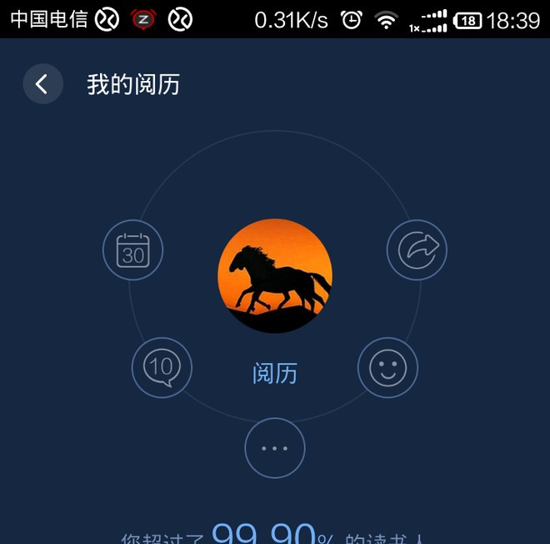
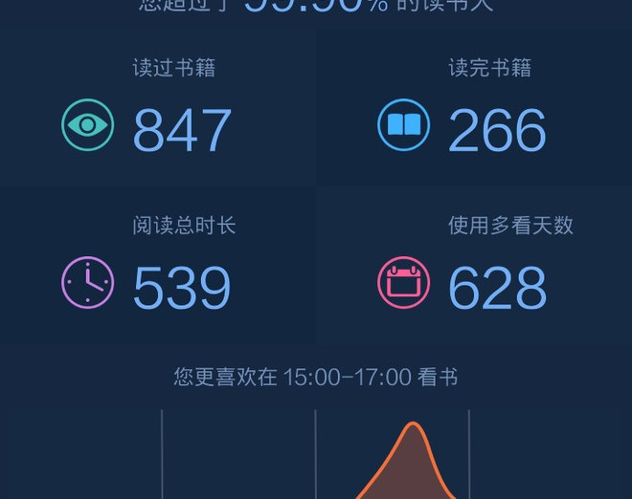
推荐几本给大家过年休闲吧：喜欢读投资类读物的，邱国鹭的《投资最简单的事》相当不错；消闲读物呢《雪隐鹭鸶-金瓶梅的声色与虚无》很好；要是有兴趣陶冶一下情操呢《蒋勋说宋词》是非常舒服的一本读物。
@自由老木头 希望我推荐几本读过的投资相关书籍，老唐理了理，先选必读的、紧要的、好懂的，列在下面：
1.聪明投资者（格雷厄姆著）。是格雷厄姆让股票投资不再像是赌博了。这本书是投资必读读物，是投资的“道”，以下推荐的书籍，都是建立在这本书建立的基石之上的。读这本书，搞懂「股票代表着企业的一部分」和「市场先生」两个概念，是每个对自己金钱负责的人，都应该做的。重点是第八章和第二十章；
2.投资中最简单的事（邱国鹭著）。此文道理浅显直白，结合中国实践，从投资理念、方法、系统、风险等各个方面分享了作者的经验，虽然其中也有部分观点，老唐是不完全赞同的，但真的是本好书；
3.投资中最重要的事（霍华德.马克斯著），副标题叫“顶尖价值投资者的忠告”，巴菲特的推荐语是“这是一本难得一见的有用的书”。也是雪球里很多高手枕边书。你自己看着办；
4.股市真规则（帕特.多尔西著），副标题叫“世界顶级评级机构的投资真经”，以具体操作的“术”为主，属于上手就能用的；
5.巴菲特致股东信——股份公司教程（劳伦斯 A.坎宁安著），这是分类整理了历年巴菲特致股东信的精华（提醒一下，注意看作者名，叫类似书名的，还有本垃圾书加了个“精华版”，别买错了）。如果有时间的话，建议读完后，再读读巴菲特致股东信的原文，雪球上有朋友分享过。
1957~2013年的全部致股东信中英对照版，下载链接在此http://xueqiu.com/3815464690/23742523
6.巴菲特的护城河（股市真规则的作者写的），本来英文书名跟巴菲特一毛钱关系也没有，起了个哗众取宠的中文名。但书真心不错，薄薄一本儿，详细阐述护城河理论的；
7.奥马哈之雾（朱晓芸 任俊杰合著），国内阐述巴菲特思想最好的书，没有之一。两位作者都在雪球上：云小纾和renjunjie。据说遇到无良出版社了，收了稿子，就不理作者了。郁闷。期望任老师早日再出新著。
8.股市进阶之道（ 李杰著 ），作者也在雪球上：水晶苍蝇拍。这本书的优点，是全面。几乎涵盖了一个刚刚入市的散户所应该知道和投资理论相关的一切基础知识，真正如副标题所言“一个散户的自我修养”。
9.手把手教你读财报（唐朝著），这个不解释。财报都看不懂，你说你搞投资搞投机，别骗自己了，你连买卖的是啥都不知道，顶多算“投”出自己的钱，“资”助别人，或者“投”出自己的钱，给别人创造致富良“机”。
第五项成果 投资
今年投资没啥好说的，反正风来，大家一起飞啊飞。向老唐这种跟着水面上升，勉强扇了几下翅膀，截止今天（28日）收益59%的，比市场平均数大盘指数仅仅高10个百分点的，基本不值一提。
也基本没怎么操作：年初是47%茅台，25%招商，17%民生，11%老窖。全年就是：上半年的分红撤离了；下半年的分红在中行转债、海螺水泥、金螳螂上跳了一圈，最后落在国投电力上了；在民生员工持股计划出来后大跌的那天，拿约4%的老窖在6元出头换进民生了；最后剩下的老窖，清仓后也加在水电股上了。
全年动弹的仓位占比不到一成，其他的持股不动到今天。
雪球新版出来后，为便利自己不用进交易软件也知道净值变动，建了个实盘组合，至今凑凑合合勉强跑过沪深300指数5个百分点，乏善可陈。
乏善可陈就乏善可陈吧，好在老唐这些股票，反正也不操什么心，再涨一倍，我也不觉得惊奇，不会小心肝扑通扑通的。虽然知道没有离场之前，都是虚拟财富，但看着市值增长，今年一年增加的财富比老唐从出生到30岁前挣钱的总和还要多，也是件令人开心的事儿。算作一个收获吧。感谢牛市感谢风，感谢郭嘉感谢党。
（发完跑步去……，灌水的请自便）
（12月31日收盘记录一下：全年收益率为62%+。当前持仓为：46%茅台，23%民生，23%招行，8%川投）

20150108 《手把手教你读财报》陪读帖目录
来自 唐朝的雪球原创专栏 发布于2015-01-08 09:11
为了能一起愉快的读读书，有几个注意事项提示如下：
1）问题请在对应的页面下提问，单独建主贴at或发私信提问的，不答。请尽可能详细的说明，问题在哪一页哪一句；
2）所有提问，会拷贝到主贴里回答，方便有同样问题的读者。因此，提问前，请先看主贴，重复提问=谋财害命；
3）本帖主要是关于财务知识的，请阅读者对照贵州茅台的财报阅读。原则上，不解答涉及其他公司财报或公告的问题；
4）老唐从网络得到过很多分享，抱着感恩之心，一贯乐于分享。但请提问者也抱着感恩态度，不要觉着买了书或者关注了老唐，老唐就理所当然地应该提供服务。我佛也做狮子吼，这种口气的提问，可能会被老唐踢飞；
5）老唐会尽可能回答所有提问，但由于自己也要读书、运动、休闲，因此不可能“即点即现”，请勿催促。通常而言，如果问题量不是很大的话，48小时之内，一般都能得到解答；
6）再次强调：陪读是老唐心血来潮搞的额外福利，不是卖书的促销品，请千万不要以此为前提下单买书。老唐随时可能以任何无厘头的理由，终止陪读。
7）纸质书购买及电子书下载链接汇集：http://xueqiu.com/8290096439/57953871
8）烦请各位不要喊老师。直接喊“老唐”的提问，会得到优先回答[笑]
以下是各陪读贴分页链接：
陪读01： 入门部分 p1~p30 http://xueqiu.com/8290096439/35113856
陪读02： 货币资金 经营资产 p31~p60 http://xueqiu.com/8290096439/35113878
陪读03： 生产资产 p61~p74 http://xueqiu.com/8290096439/35113882
陪读04： 投资资产（上）p75~p84 http://xueqiu.com/8290096439/35113885
陪读05： 投资资产（下）p84~p97 http://xueqiu.com/8290096439/35113889
陪读06： 负债及所有者权益 p98~p110 http://xueqiu.com/8290096439/35113894
陪读07： 速读资产负债表 p111~p122 http://xueqiu.com/8290096439/35113901
陪读08： 利润表的重点 p123~p131 http://xueqiu.com/8290096439/35113906
陪读09： 创造利润的过程 p132~p150 http://xueqiu.com/8290096439/35113916
陪读10： 速读利润表 p151~p158 http://xueqiu.com/8290096439/35113918
陪读11： 现金流量表拆解 p159~p174 http://xueqiu.com/8290096439/35113923
陪读12： 企业现金流肖像及速读 p175~p186 http://xueqiu.com/8290096439/35113928
陪读13： 综合阅读三大表 p187~p194 http://xueqiu.com/8290096439/35113936
陪读14： 财务指标分析 p195~p203 http://xueqiu.com/8290096439/35113939
陪读15： 利用财务数据估值 p204~p209 http://xueqiu.com/8290096439/35113945
陪读16： 股东权益表及附注 p210~p228 http://xueqiu.com/8290096439/35113948
陪读17： 管理层的汇报 p229~p251 http://xueqiu.com/8290096439/35113953
陪读18： 财报操纵手法 p252~p265 http://xueqiu.com/8290096439/35113956
陪读19： 财报操纵留下的痕迹 p266~p274 http://xueqiu.com/8290096439/35113959
陪读20： 总结和读后感汇总区 http://xueqiu.com/8290096439/35113973
免责申明：老唐没读过大学，没从事过任何和会计有关的工作，所有财务知识全是投资过程中摸索出来的。陪读过程中，若有错漏之处，还望见谅，并请路过的高手毫不留情的指出，以免误导他人。先在此谢谢了

20150109 痛苦的记忆
唐朝 来自雪球 修改于2015-01-09 18:50
刚刚整理东西，忽然翻出几本二十年前的老笔记本，随手一翻，心酸啊，关灯啊，吃面啊~老唐已经回忆不起来当时的心态了，随便拍了几张，分享给朋友们一乐。郑重申明：严禁嘲笑老唐字丑哈！
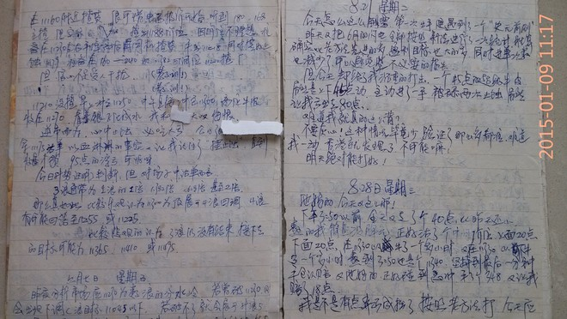
白纸遮住的是人名儿。
有没有朋友发现自己的影子？悔恨、不服气和气急败坏，交织在一起。
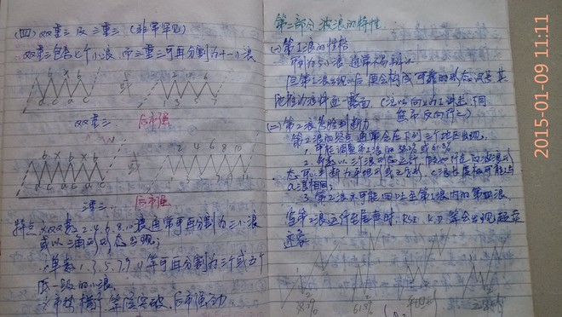
老唐认真地研究破产捷径：波浪理论。
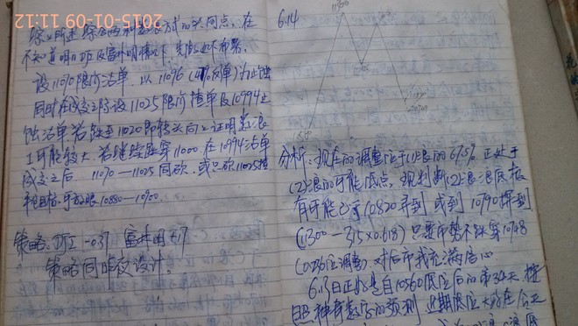
煞有介事的推测市场走势。
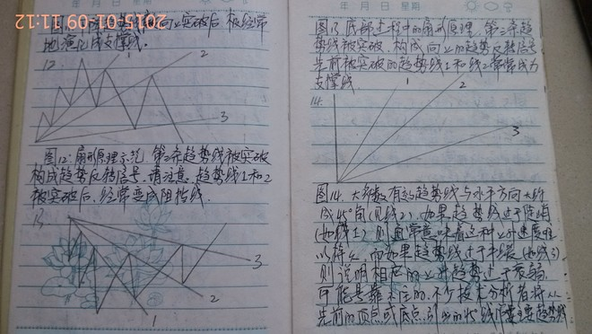
各种趋势，画的专业吧，犹如一条通往地狱的光辉大道。
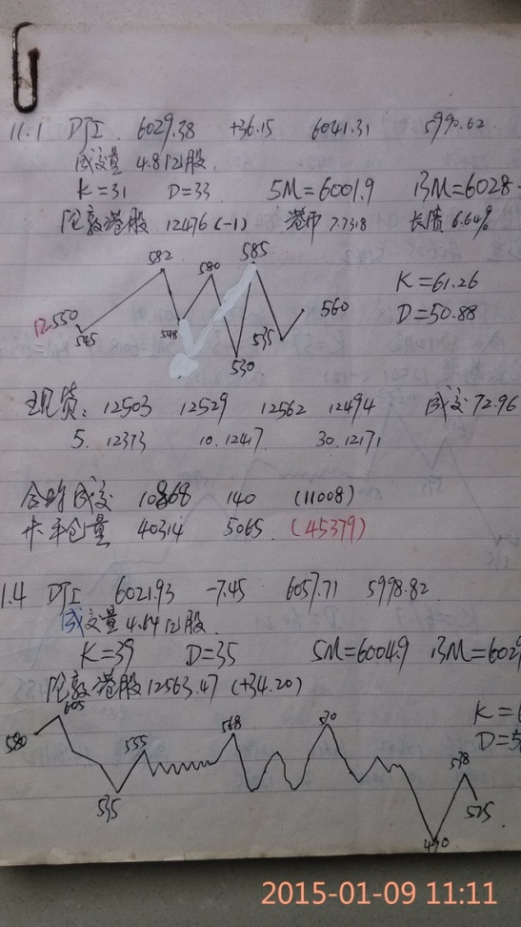
上面的回形针，犹如老唐的记忆：锈迹斑斑[大笑]
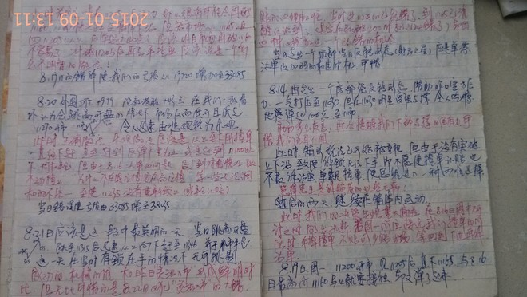
神耶，自己都开始佩服自己了，居然还用两种不同颜色的笔做笔记[大笑]。补图~

20150111 陪读01： 入门部分 p1~p30
来自 唐朝的雪球原创专栏 发布于2015-01-11 09:40
请将《手把手教你读财报》1~30页的疑问，发在此贴的评论区；
发帖之前，请先看主贴中是否已经有相同提问的回答了。重复提问=谋财害命；
也希望路过的高手以及一起阅读的朋友，看见评论区还没有回答的问题，能答的顺手就答了吧。咱们都受益于互联网，受益于雪球，这也算一种反哺吧。谢谢。
入门部分，比较简单，重点是第二节 财报大框架。
全书基本按照第二节的框架阐述的。
本节只需理解大概即可，所有的详细阐述在后面章节都有。
建议最好是粗略的读完全书后，再回头来看本章是否有需要提问的地方。
问题1）P24，茅台2013年拟定的分红方案那里，每10股送红股1股，后面说在税务局眼里，那就是10股分1块，难道这里每股才1块钱，不是实际的股价？
@阿葱 回复 ：送股是按照面值来计算的，每股面值1元，所以相当于每10股送1元。如果是紫金矿业的话10送1就是每10股送0.1元了。所送红股能交易，会增加总股本，稀释股价。（谢谢阿葱）
老唐补充：目前我国上市公司，除了紫金矿业股票面值0.1元，洛阳钼业股票面值0.2元之外，其他股票的面值都是一元。（参加本书106页）。
假如你持有1万股茅台，那么10送1股的过程，是企业从盈余公积或者未分配利润里，拿出1000元钱给你，然后在按照1元1股发行1000股股票给你，收回你的1000元，同时增加公司注册资本1000元，增加公司总股本1000股。其他环节税务局不关心，税务局只关心“从盈余公积或未分配利润里拿出1000元给你”这一过程，并对这个1000元利润分配行为，按照法定税率征税。
问题2）求教老唐和各位童鞋，P28页说的把各期报告期末股东人数和报表披露前5日股东人数和对应日期的股价连线会得到很有趣的曲线。是不是这样的：
2013年12月30日 股东人数73，255 对应股价 124元
2014年3月25日 股东人数56，431 对应股价 166元
结论就是 股东越少 筹码越集中 股价越牛啊？
老唐答：这些数据要想观察出来有价值的结果，需要积累长期数据，最好将上市以来所有的年报、中报、季报里的披露，都统计出来，然后画出两条曲线，看是否有明显关系。是否有有价值的关系，老唐不回答，自己观察。
问题3）P21，立信会计师事务所（特殊普通合伙），这里的特殊普通合伙是什么意思？特殊和普通不是矛盾的嘛。
老唐答：普通合伙企业，所有合伙人承担无限连带担保责任，所有合伙人对企业形成的债务均有偿付义务，企业资产不够可以追合伙人身家。多“特殊”二字的合伙企业，一般是以专业技能提供服务的（例如会计师、律师、设计师等）他们的对外服务，取决于个人能力，与企业财产关系不大。申请成为特殊普通合伙企业后，某合伙人对外造成的债务，该合伙人本人承担无限连带担保责任，其他合伙人仅以对企业的出资为上限承担责任，也叫做“有限责任合伙”。
问题4）第3页，依照妙计三步走的处理方式，上市公司确实得到了1.6个亿的实体资金来做账，但是那个银行呢？他得到了什么？实际上不是在原来1.6亿债务的基础上又扔出去1.6个亿么？他图什么？难道我们的银行资金都是这样来放贷的？
老唐答：银行没有增加新债，依然是对这家企业的1.6亿债权。至于图什么？如果你是债主，你希望借你钱的人有持续搞钱的能力，还是希望把他搞死？
问题5）老唐，第3页第一个故事麻烦解答。
1、公司欠银行1.6亿，经过磋商，公司用3000万的楼房作价1.6亿归还欠款。明明只值3000万，却作价1.6亿。这样的话，可以理解为银行配合上市公司造假吗？
2、公司又花1.6亿把这栋楼买回来，钱先欠着，的确和之前欠贷款一样，还差银行1.6亿。但公司营业外收入1.3亿，这个怎么解释？能说明白点吗？
太愚钝，求老唐别笑话
老唐答：第一，市场定价自由，双方自愿的交易不算作假；第二，公司拿账面资产价值0.3亿的资产，卖了1.6亿，赚了1.3亿。由于这不是公司主营业务，所以归为营业外收入。
问题6）刚收到，请教下，p11，经营活动现金流入流出不是通过完整记录公司现金流水做出的，而是以利润表为基础，参考资产负债表应收应付科目，调整后得出的。这句能否具体解释下，谢谢。
老唐答：参见本书165页。
问题7）老唐能私信透露一下这是哪三家公司吗？
老唐答：无需私信。书里不方便写的，陪读帖里咱都给它抖出来，后面还有不少公司。本章的三家是世纪星源、东方电子、新中基。
问题8）唐老，你的书怎么老是缺货吖？
老唐答：抱歉。对本书销售情况估计不足，造成目前的大面积缺货情况。预计从14号开始，加印的部分投入市场后，缺货情况能得到一定程度的缓解。见谅。
问题9）轻资产和重资产的区分标准是什么？比如50%算轻算重？谢谢
老唐答：参看本书117页~119页的讲解。
问题10）卖书卖成陪读的，能做到这样太不易了，老唐是我见到的第一人。老唐，爱死你了！
老唐答：第一，将老唐的陪读看成是为了卖书，算是亲自鄙视了老唐的情怀；第二，不接受男性示爱。谢谢。
问题11）第12页提到筹资活动，公司回购股票，请问这对公司有什么好处，为何要回购股票。是为了减少股东权益吗？
@youmingiyoulan 答复：当企业内在价值高于股价的时候回购股票是有好处的，企业回购的股票得以注销，剩下的股票数量减少，每股净资产增加。好比以前10个人分的帐现在5个人分了。（谢谢@youmingiyoulan）
老唐补充：在股票市价低于企业内在价值的时候，回购相当于免税分红，顺带将内在价值与市价的差额，一起赠送给老股东了。
问题12）求教老唐：p12 里您说的您的见解 会先排除（净利润除以净资产小与15%）和上市未满5年的企业 能说明一下理由吗？还有茅台的那个不知道叫啥的ROE我算的是32.76% 对吗？
老唐答：选择Roe＞15%的，主要思想是要选获利能力强的企业，下一步是思考其获利能力如此之强的来源是什么。选择上市五年以上的企业，是为了排除陷阱。参看本书150页。后面一个问题，没理解问的是什么。
问题13）求教 p28 的公司向员工支付的平均薪酬（31.36-0.09）/1.68 =18.61万元 为什么要去掉0.09 虽然合并资产负债表里应付职工薪酬比12年减少了0.09 应付职工薪酬与实际付的是什么样的关系？ 应该怎样理解？ 谢谢
老唐答：参看本书104页。
补个简单例子吧：应付薪酬的差额，是今年全年新欠的。现金流量表里，是今年年内实际支付给职工及为职工支付的。比如说，你是老板，去年12月31日截止，你欠员工1万元（应付薪酬）未发，到今年12.31日，你欠员工0.3万未发。那么应付薪酬的增加值就是-0.7，期间你实际支付给员工的薪水及代缴各种保险费用等合计20万（现金流量表里支付给职工的现金），那么你公司员工今年的薪酬总额就是19.3万而不是20万。
问题14）请教24页中，关于送红股的解释，既然盈余公积是从税后利润里计提的，那么送红股为何要征股东的所得税。因为所得税的原理是上游企业或者下游投资者里只交一次就可以了，我知道送红股是要征股东所得税的，只是对您的解释有点疑问。如有冒昧还望见谅！
老唐答：“所得税的原理是上游企业或者下游投资者里只交一次就可以了”，这个原理只对企业间有效。天朝规则，一直是企业交企业所得税，完了分利润的时候个人股东投资者再交一次个人所得税。因为盈余公积是利润，所以分配时就要扣个人投资者的个人所得税。~别纠结这个原因了，我党就是这么干的，讨论原因要跑题。既然参与资本市场游戏，就得接受这个规则。
问题15）关于问题14，只要不是有限合伙都是对公司和股东双重征税吧。
另外关于问题1相关，虽然说10股送1股是把100份平分10人每人10份，在蛋糕没变大的情况下变成了110份平分每人11份，但是随着股数的增加，到了第二年还是以10股为分红和送股的基数的话，是不是实际分红绝对数量会有所下降。没有读过茅台历年的报表，请教作者历年茅台分红水平是绝对值（钱数）为基础的变动还是相对值（比例）为基础的变动。
老唐答：没看懂关于问题14具体问的是什么。
关于问题1的相关的提问，实际分红绝对数取决于公司当年利润以及分配方案。当然，在相同的分配总金额下，股本越大，单股红利自然越低。
茅台历年分红水平，不知道你问的是哪一页的数字，如果是39页图表，图表里的是绝对值（钱数）。
问题16）另外还有一个问题，如果送红股对企业没利，对股东不利，只对税务局有利的话，那么企业为何要用这种方式＂坑＂股东？
老唐答：这是一个谜。大概只能解释为“炒”股的炒家们，喜欢这个，喜欢炒高送转、高送配题材。公司反正不用拿钱出来，也乐于让市场高兴高兴，乐于让税务局高兴高兴。
问题17）看老唐的书以前，一直以为茅台300+亿未分配利润都是白花花的真金白银。25页的（4）一语惊醒梦中人。那么请问老唐，有没有算过茅台手上的未分配利润中，到底有多少是可分配的现金及等价物？
老唐答：这个不用算的，对于这种没有有息负债的企业，简单看一眼货币资金科目数字就可以了，大致可以认为是那个数字。
问题18）怎样通过报表判断企业真实价值 如何判断股价是否符合企业真实价值？
老唐答：很遗憾，这个问题目前还是世界难题，单凭看报表是解决不了的。只能说你会看报表后，做到的可能性会增加。
问题19）P28页员工人数那1.68万人，看财报：母公司及主要子公司需承担费用的离退休职工人数659人，这个人数是已经包括在里面了还是不用计算的？员工退休后就不再有工资了。退休后领取的是养老保险金（可以称为“退休金”），由社保部门直接支付，与单位无关. 为什么还会有退休人数659人，求解！
老唐答：不用计算的，1.68万是在职职工数。有些老工人，是社保制度建立之前的历史遗留问题，很多老国企都有。
问题20）求教，P3页的例子，公司出售3000万楼房，得到1.6亿，之后又花了1.6亿买回来。计算公式如下：
收入：1.6亿
支出：0.3亿+1.6亿
利润：-0.3亿，请问利润表中新增的1.3亿营业外收入怎么算出来的，为什么不计算又花费的1.6亿。
老唐答：账面价值0.3亿的东西，卖了1.6亿，所以产生了1.3亿的收入。后来花1.6亿买的账面价值1.6亿的资产，是另外一笔投资，资产还在公司，没有发生价值变化，因而无需计入。也就是说白纸两叠，分别作了一笔销售和一笔投资，销售进了利润表，投资不需要进利润表。
问题21）愚钝，求教。。。P3，故事一，最后企业资产负债表中，资产增加了1.3亿，负债无增无减，报表两边岂不是不平了？？怎么搞啊？
老唐答：资产=负债+所有者权益，资产增加，负债不变，什么增加了呢？当然是所有者权益。也就是说这笔交易创造了利润，增加了所有者权益。所以，本书一直强调的一个观点，利润这东西，是不靠谱的，必须要搞清来龙去脉才能使用那个数字，单看数字，就会掉进这样的陷阱了。
问题22）P23---“分红的主体，是贵州茅台酒股份有限公司，提取盈余公积金也是按照母公司利润表净利润数据的10%提取的。”请问这里的母公司是指贵州茅台酒股份有限公司，还是指贵州茅台酒厂（集团）公司。
合并报表，合并的是谁？是贵州茅台酒厂集团公司下的所有子公司，还是贵州茅台酒股份有限公司下的所有子公司。
老唐答：四张母公司XX表，提到“母公司”都指贵州茅台酒股份有限公司。合并报表合并的是贵州茅台酒股份有限公司及其下属子公司。
问题23）老唐兄，我一直想知道反腐对贵州茅台的影响。这个从报表哪里可以看出来？也就是说，都谁在买贵州茅台？若按照分析，贵州茅台酒的成本很低，主要取决于销量，我可以根据什么判断将来几年贵州茅台销量的增长率？
老唐答：财报能告诉你销量，但不能告诉你被谁买走了。被谁买走了，要靠财报之外的思考。判断未来茅台的销量，也不能靠财报，财报可以告诉你未来的产量（即销量的上限），销量的下限，要靠对行业的理解。
问题24）P12：二要看投资回报率。投资回报率如果不是显著高于社会资金平均回报水平，管理层就是乱来，反之，就是对股东有利的投资。请问，这里的“社会资金平均回报水平”指的是？请老唐不吝赐教。
老唐答：这个各个时期不同，也不需要很精确，我一般毛估估，大体以贷款标准利率的两倍算。
问题25）P11：经营活动现金流净额为负的企业，通常日子不好过，银行除外。为什么银行除外呢？老唐
老唐答：因为银行就是买卖钱的，钱是他家的货物，所以银行没法看也无须看现金流量表。
问题26）老唐，您好。请问，茅台2013年拟定的分红方案那里，每10股送红股1股，那么假设股价不变，那么总股本增加了，是不是市值增加了？~
老唐答：如果你的“股价不变”的假设成立，市值的确是增加了。不过一般情况下，市场会对股价进行除权处理，即假设今天的11股市值等于昨天的10股，然后重新以新起点开始交易。
问题27）请教一个P19的问题，书中第二段说“哪怕就按照2013年业绩不再增长，每年卖300亿元的酒，220亿元左右的营业利润”，记得老唐说过茅台的利润率大概93%，那不是应该是将近280元的利润啊？请指教，谢谢！
老唐答：93%是毛利率，指营业收入-营业成本（理解为生产成本吧）。而营业利润，不仅要从营业收入里减去营业成本，还要减去管理费用、销售费用、财务费用以及资产减值损失等，茅台的营业利润率大约是70%。这部分可参看136页到147页的详细阐述。
问题28）请教：第10页 知识链接中，收入数字上只能记录819＼1.17=700元中，1.17是怎么来的，谢谢
老唐答：记得这个问题回答过，但居然不在，可能是其他页面吧。这里就再答一次吧。因为增值税是价外税，同时增值税率为17%，所以不含税价格×（1+17%）=含税价格，这里我们已知含税价格为819，反求公司营业收入的不含税价格，就用819/1.17。
问题29）请问：11页中两个问题 1、“20PE意味着投资回报率5%，8PE意味着投资回报率12.5% ”假如我有20000本金的话，怎么用公式算出投资回报率。2、“表里最准确的数字是期初现金总额，期末现金总额及两者之差”。现金流量表里找不到这两项。
老唐答：1、跟本金无关。投资回报率是pe的倒数，投资回报率=每股盈利/每股市价。
2、财报51页表格最后三行。
问题30）不好意思求教两个菜鸟问题：
1、P25 提到未分配利润已经转变为厂房、固定资产，请问是公司可以自行决定对未分配利润进行处理吗，是否需要在财务报表中体现？ 怎么体现？二提到有些公司未分配利润只有数字没有钱，是不是就是应收票据之类的？
2、对之前提到的问题16的疑问，公司对盈余公积分红股。蛋糕没变大的情况下1人10份=100，变成1人11份=110。股东没拿到钱，那钱去哪了，还是公司拿去再生产了？这部分是否需要在财务报表体现？
3、盈余公积大于注册资本25%才可以用来分红股，查看某个公司财务报表，是否可以从其盈余公积金额来看是否有可能分红股？
老唐答：1.股东大会决定，或有股东大会授权董事会一定额度自主决定。会体现在财务报表上，体现为资产的增加。只有数字没有钱的未分配利润，通常表现为应收票据、应收账款、公允价值波动，后面都有讲述。
2.对。体现，体现为股本的扩大。
3.可以，盈余公积金比较大的公司，有送股的能力。但是否会送，需要由董事会提出方案，并经股东大会批准后实施。顺带说一句，盈余公积小，但资本公积大的，也可能送股票，参看本书106~109页。
问题31）请教老唐第8页第二段第2句。
除了上面提到的四张“母公司报表”特指上市公司本部以外，财报中其它用到“母公司”一词时，指的是上市公司的控股股东，因为财报是上市公司说的话。
这段话不理解，母公司不是上市公司本身吗，怎么有变成控股股东了呢，控股股东是指出资额占50%以上的吗？谢谢！
老唐答：财报里的四张母公司XX表，特指上市公司本部的资产负债、利润、现金流量、股东权益情况。而上市公司本部也是有母公司的，它的母公司就是它的控股股东。财报是上市公司说的话，那么这里面用到的“母公司”一词（除了那四张表）就指的是控股股东。同样，控股股东也有母公司，例如茅台集团自己的报表，也会用母公司一词，来称呼它的股东。需要理解的是，母公司就和妈妈一样，是一个称呼，究竟指的是谁，取决于谁出的报表。（比如股份公司下面的子公司A，可能还持有孙公司B的70%股权，这种情况下，A是上市公司的子公司，但A同时也是B的母公司）
问题32）老唐好，p25页关于“在税务局的眼里，那就是10股分一元，先分掉了1.04亿元”，税务局只是按照46.45亿做为基数收税，但实际公司付出的是45.4亿元，那1.04亿元实际还是没有实际分出去的吧？为什么财报要按照46.45亿计算呢？
老唐答：因为这是两件事儿，分钱是分钱，收钱是收钱，公司要分开计算。报表上要如实记录，分红46.45亿，收到股本1.04亿。
问题33）老唐，你好。
请教一个基础问题：P18-P19。你举例贷款1000亿回购股票，计算公式不太理解，望解答。
我的理解如下：贷款1000亿，按照文章说明，每年300亿销售额，去掉80亿成本，72亿贷款利息，还有税，剩110亿净利润，所以这110亿如果都去还本金，需要近10年才能还清。请问为什么是7年，谢谢。
老唐答：请使用贷款计算器计算，网上有很多这种计算贷款的计算器可以使用。简单说，就是如果你贷款1000亿，年利率7.2%，分7年还清的话，连本带利大约是还1250亿左右。所以，如果每年300亿销售额，去掉成本和税，7年左右搞定。
问题34）唐总，看你的书第一点就是看会计师的审计意见，可看吉林敖东的2013年报只找到一份会计师和公司内部共同出具的报告，还有高管的保证。请赐教？
老唐答：有些企业没有将会计师意见放在重要提示里，而是放在“财务会计报告”那一节（在合并资产负债表的前一页），通常表述为“我们认为，贵公司财务报表在所有重大方面按照企业会计准则的规定编制，公允反映了贵公司20XX年12月31日的财务状况以及20XX年度的经营成果和现金流量”，这句话等同于“标准无保留意见”。
问题35）请教老唐第22页第2段
1、2013年度公司实现净利润15136639784.35元，但是财报第48页合并利润表上的是15,964,899,881.05元，这两个数怎么不一样。
2、法定盈余公积金和一般风险准备金的提取，我百度了说是按净利润的10%来扣，但是书中的法定盈余公积金为1,184,369,466.72元、提取一般风险准备13,296,286.27元，这两个数不是用15136639784.35*10%得来的吗，这是怎么回事？
谢谢！！！
老唐答：1.净利润159.64亿指股份公司及下属子公司利润总计，其中有八亿多，是下属子公司的少数股东损益，也就是比如下属销售公司，今年赚了100单位，但上市公司持股95%，那么计算上市公司利润的时候，就需要减去属于持股5%股东所有的5单位。参见第10页第三段。
2.第23页第一段和第二段解释的就是你问的问题。看书吧。
问题36）唐老好！在请教问题之前先表达一下我的感受。这是我有生以来看的最有激情的一本书！枯燥的财报分析能让你描述的绘声绘色，实在是爱不释手，佩服佩服！
请教：P10关于投资回报率（市盈率）的问题，投资回报率=每股收益/股票价格。
一是当这家上市公司送转除权后，每股收益是否需要按照归属于母公司所有者的净利润除以公司总股本（转增后的）来计算？
二是送转除权后的投资回报率（市盈率）与之前是没有变化的？（之前没有关注过此类问题）
老唐答：一、是，财报上叫做稀释每股收益，参见本书127页讲解。二、一般来说，进来了新钱，获利能力一定有变化，关注动态市盈率或滚动市盈率相对更合适些。一般软件上市盈率通常有三种表述：1.静态市盈率。当前股价/去年全年每股收益；2.动态市盈率。当前股价/模拟本年每股收益，模拟本年每股收益，通常会用半年报收益乘以2，或者一季报收益乘以4，或者三季报收益除以三乘以四；3.滚动市盈率（TTM市盈率），当前股价/最近四个季度每股收益。

20150111 陪读02： 货币资金 经营资产 p31~p60
来自 唐朝的雪球原创专栏 发布于2015-01-11 09:41
请将《手把手教你读财报》31~60页的疑问，发在此贴的评论区；
发帖之前，请先看主贴中是否已经有相同提问的回答了。重复提问=谋财害命；
也希望路过的高手以及一起阅读的朋友，看见评论区还没有回答的问题，能答的顺手就答了吧。咱们都受益于互联网，受益于雪球，这也算一种反哺吧。谢谢。
货币资金部分，重点知道三点：
1）货币资金分为“现金和现金等价物”和“受限资金”两部分，其中现金和现金等价物的变化过程，会详细展示于现金流量表。
2）为什么投资者主要需要关心合并报表的货币资金情况，背后的原理是什么；
3）报表上哪些有关货币资金的特征，是需要投资者高度警惕的。
经营资产涉及营业收入、增值税、应收票据、应收账款、预付账款、其他应收款、存货等重要科目，以及其对应的各种应付。这部分全部需要认真阅读，尤其是应收账款部分，涉及应收账款的陷阱、计提、坏账、造假等，占用了较多的页面，需要细读。
但经营资产部分虽重要却不难，基本上属于窗户纸，不捅破的时候困难，捅破了简单。
43页第三段第三行，“便进行再贴现”，应为“便进行转贴现”。麻烦自己修改一下。
问题1）书52页，长期应收款问题，如果企业每年从长期应收款转到一年内到期的资产吧，当本年度收到这笔钱，怎么算？算当期利润？计入经营现金流？
老唐答：长期应收款只存在收到或者没收到的情况，不存在转为一年内到期资产的说法。当收到长期应收款的时候，如果企业的主营业务不是融资租赁，则不能算经营活动现金流。请参看本书164页。
问题2）41页那个增值税的计算还是不太理解。819元/瓶出厂，是不是包括700元的售价和119元的增值税？
老唐答：是。
问题3）50页第10行，“上市资金”应该是“上市公司资金”，51页第10行第2个逗号有点不顺畅。看到60页了，都很好，老唐，我有点儿吹毛求疵了。
老唐答：50页第10行“上市资金”的确应该为“上市公司资金”，漏了两个字。多谢提醒。顺带，55页第6行，“坏账准备”，请修改为“减值准备”更准确。
问题4）P41讲票据，请教票据基本知识：假设经销商应该在14年6月1日给茅台公司1000万，没有现钞，而由银行在6月1日提供承兑汇票给茅台公司，3个月后到期，问题：
1、银行承兑汇票是谁提供的？如果是银行为经销商背书提供的，那经销商是不是算欠银行1000万，或者应该是算作经销商向银行贷款1000万了，而且期限是3个月？
2、茅台公司得到票据，这时银行、经销商、茅台公司谁也没支出或收到钱，对不？
3、这张票据三个月后兑现时，茅台公司是获得1000万+利息，对不？这个利息低于经销商付给银行的利息，银行获得息差才愿意这么干，是么？
4、茅台公司可以随时贴现，也就是找银行提前取现，损失一些利息。银行要在经销商还款之前提前倒贴支出现金和利息a，所以对银行称为“贴现”，这么理解对不？
5、转贴现或者再贴现时，相当于银行把对经销商的债权卖出去而获得资金。卖出票据银行会获得1000万和其他价差b。这个价差b加上贴现时付给茅台公司的利息a，总值会低于原本经销商还款时应该付的利息c，即a+b<c，对不？
6、转贴现后，经销商还款时怎么知道自己该还钱给谁呢？这时持票行将获得经销商还的1000万本金和利息c，持票行的最终收益d应该等于c-a-b，对不？
可能对常识理解有偏差，欢迎赐教。
老唐答：1.银行提供的。是经销商贷款；2.对。稍微补充，经销商会交部分承兑保证金给银行；3.不对，茅台公司获得承兑汇票面值；4.损失一些本金（前面说过，承兑可以看成打折的现金）；5.大体对，偶尔单笔也许银行头寸紧亏损也出；6.经销商还给发承兑票的银行，该银行负责到期兑付。对。
问题5）P55页：毛利率的提升，......，也可能是因产品库存增加造成的。......--北方某白酒公司的最新财报，就展示了这样的操作。
请教老唐：是否存货一直在增加，且毛利率由13年的52%左右提升到14年6月的68%左右的老白干酒？
老唐答：兄台慧眼。
问题6）唐兄，48页的应收账款计提比例表2-1，江铃汽车采用的是余额计提法，其他企业好像是账龄计提法。放在一起对比，是否有歧义？
老唐答：兄台细心，赞。的确如此，本表格就是要提醒朋友们注意，各个企业计提规则有很大的区别，哪怕是同一个行业内。表中数字没有褒贬哪家企业的意思。
问题7）唐兄，60页，存货和营业成本的合理比例如何推算，另外货币资金看合并资产负债表，那么存货和营业成本是否也要看合并之后的报表呢
老唐答：看公司平均每月（或每天）大概销售多少营业成本的货，然后用存货数值除以这个月均（或日均）数，大体能够知道公司存了多少月（天）销售的货物。这个数字如果和历史数据发生较大改变，或者和同行公司之间出现较大差异，就需要寻找解释。如果没有合理解释，比例可能存在不合理，需要警惕。后一个问题，是的，看合并报表。
问题8）38页从上往下数第3行括号里117.68这个数字在年报哪里找到？
老唐答：茅台2013年度财报44页，母公司资产负债表--货币资金。
问题9）唐老师，问题5中，为什么库存增加就会提升毛利率？
老唐答：下次喊老唐。再喊老师，拖一天后回复[笑]。这个问题自53页的“第二种情况理解起来稍有难度”开始，到55页小标题上面截止，就解答的这个问题。这里也不可能比书中谈的更仔细了。你再读一遍吧。
问题10）求教：p38的 母公司资产负债表的资金数额与合并报表的货币资金数额是什么样的关系？按照书本的意思是不是母公司的货币资金加上子公司的货币资金等于合并报表的货币资金，母公司的货币资金不包含子公司的货币资金？ 如果是这样那p85的 长期股权投资的母公司的投资是否包含子公司的投资，合并报表时母公司的投资减去子公司的投资等于合并报表的长期股权投资 意味着母公司的投资包含子公司的投资 对吗？ 母公司报表和合并报表 两者具体之间的关系是什么样的关系呢？谢谢
老唐答：问题有点乱。母公司货币资金不包含子公司的货币资金；母公司长期股权投资是母公司对子公司的持股，不包含子公司对孙公司或其他公司的持股；合并报表就是母公司及其下属子公司的合并，然后抵消相互间的投资和交易之后的总和。
问题11）p41 819/1.17*17%=119,其中1.17哪里来的
老唐答：因为增值税率17%，商品含税价格的计算公式为，商品含税价格=商品不含税价格×（1+17%），所以，在知道了含税价格，需要反求不含税价格的时候，就用含税价除以1.17。
问题12）老唐，辛苦了！P45页，第四行“基本现款现货，应收账款只在百万级……”，第5行“为什么不走银行”，这里有点不解。
①走银行的话应该体现为承兑汇票吧，不应是应收帐款？
②卖水产品可以现款现货，应该是从有无银行存款及有无从银行转帐购买原材料才能看出破绽吧？
③老干妈的辣酱也属于替代品多如牛毛的行业，据说也是现款现货，我们不能据此认为她的收入也是在造假吧？
也许我的逻辑有问题，请见谅！
老唐答：这里算我表达的有点随意了。更准确的表达，应该是因为公司有大量销售不走银行，且全部现款现货，从而引发分析人士怀疑。说你这么多款项经手，为什么不走银行呢？自己收现金，多麻烦啊！公司回答：水产品要买鲜活的，必须到水产基地买，水产基地没银行，所以就现金了。分析人士就奇怪啊：你一年十几二十亿的成交，银行为什么 不去你家基地门口开一家分行呢？公司：## $%%^^#@$
问题13）请问老唐：p38页：倒数11行开始,实践中投资者要注意的四种情况：（1）（2）（3）（4）能否举例说明实践中如何排除的这4种情况？谢谢
老唐答：不举例。四种形态说的很清楚了，就是当你在某家公司的报表上，看见这四种形态，必须持合理怀疑，继续追问是为什么会如此。找不到合理的解释，排除就行了。
问题14）吹毛求疵：P49,第17行“通过其他应收款……从公司转出”，此处的“应收款”应为“应付款”吧，要不然怎么转出还给客户呢？
老唐答：不是，兄台理解错了。公司把钱转出给某人挪用着，就增加公司财报的其他应收款科目，表示我的钱被别人欠着了。而其他应付款，是自己欠别人钱，钱在自己手里。
问题15）老唐，P53第14行，“往往伴随存货增长幅度大幅超过同期营业成本增长幅度”，此处不太好理解。通常来说，生产一定的情况下，如果销售收入大幅增长必会造成存货下降，存货/成本比会明显下降；如果虚构销售收入，存货不会下降，存货/成本比也应该变动不大。不明白为什么存货增长大幅超过同期营业成本增长幅度？
老唐答：我们可以先忽略其他生产，单看这种造假模式。公司首先要对外采购100万，将资金流出去，然后才用这100万返回来购买公司的产品。因为公司的目的是做出报表利润，不可能100万买来100万卖。我们假设公司销售毛利率是50%的情况下，那么100万营收，实际上就只能发出去价值50万的存货，表现在报表上，就是明明只需要采购50万的存货即可支持正常营运，却采购了100万，导致存货增长过快。
问题16）P41：茅台公司收到经销商交来的119元增值税后，扣下自己采购过程中支付的增值税，将差额和供应商开给的增值税票，一起交给税务局。为什么扣下自己采购过程中支付的增值税呢？谢谢老唐
老唐答：增值税的征收办法是“根据销售商品或劳务的销售额，按规定的税率计算出销售税额，然后扣除取得该商品或劳务时所支付的增值税款，也就是进项税额，其差额就是本公司的增值部分应交的税额，这种计算方法体现了按增值因素计税的原则”。
问题17）请教老唐，p38页提到“货币资金过大，则代表资金运用能力较弱”；p40提到茅台账上超过200亿的现金及等价物，属于资金运用能力低下。那应该如何具体评价其资金运用能力呢？
老唐答：大量的钱闲置，可以看作资金运用能力低下，但低下具体值是多少，是没有量化标准的。
问题18）问题一，pdf阅读工具，是什么东西？我在巨潮网，下载了，贵州茅台年报，但那里面，好像找不着搜索功能。
问题二，35页倒数第四行，当中的219.92！是啥？在哪？应该是251.85，吧。
问题三，47页中，计提的坏账准备，在资产负债表，是一种资产损失，请问？它归于资产负债表，具体哪一个科目。在利润表是一种费用，请问？它归利润表的哪一个科目。
问题四，五十页中，说了要关注，预付货款的时间问题，请问？怎样才能看出，预付货款的时间长短！谢谢老唐。
老唐答：问题一，打开pdf文件的工具，网上无数，我用的福昕。怎么使用搜索功能，自己摸索。
问题二，合并现金流量表里最后一行数字。或者本书35页表格下那段解释。
问题三，参看陪读04问题7。
问题四，输入“预付款”搜索。例如茅台2013年财报在70页有披露。
问题19）向老唐请教几个问题：P46坏账准备。假如某公司按账龄分析法计提坏账，2013年一年内的应收账款1000W，按5%计提了50W的坏账。
1）那么，2014年年报时，该部分应收账款计提比率为15%（2~3年的计提比率），此时计提坏账准备，是按1000*15%＝150W还是按（1000－50）*15%＝142.5W呢？
2）如果该公司2014年改用余额计提来计提坏账准备，那么上述只需要将所有应收账款减去2013年已经计提的金额后乘以计提比率就行了吗？不管账龄的长短？
老唐答：1）都不是。是1000×15%-50=100w；2）不管账龄长短，但不是你说的“应收款减去2013已经计提的金额后乘以计提比率”，而是“应收款乘以计提比例，然后减去已经计提的金额”。
问题20）老唐，请教几个问题：一、P38对于货币资金的分析，您坚持的一个原则：货币资金需要与短期债务及经营需要相匹配。短期债务好计算，那经营需要多少资金怎么毛估？
二、能否通过财报计算固定成本和变动成本？如能，怎么算？那怕是毛估。谢谢！
老唐答：一、经营所需资金，可以大致看现金流量表中的本期内经营活动现金流出。
二、变动成本不用估，报表里有提供。在董事会报告里有一份“成本分析表”，其中的制造费用，可以大体看作固定成本，直接人工里的大半可以看作固定成本。而直接材料等其他成本，则可以大致看作为变动成本。
问题21）老唐，38页中，定期存款很多，其他货币资金很多，流动资金却严重缺乏；流动资金是指的什么？是指库存现金还是指流动资产呢？谢谢
老唐答：可以简单的将现金及现金等价物数额视为流动资金。
问题22）老唐，p36其他货币资金，“如临时到外地采购，在采购地银行开立只付不收专户里的钱”，这个只付不收是什么意思？谢谢
老唐答：公司派你去外地采购，你到了当地，在当地银行开设一个账户，公司把采购款打进这个账户。为了防止你或其他人利用公司银行账户干些违规事情，约定这个账户只具备付钱出去的功能（实施采购任务），不允许收钱进来。采购完成了，这个账户也就失去作用了。
问题23）45页的应收账款明细表。账面余额怎么理解？5,675,324.03和4,730,101.24的关系?谢谢老唐和球友们的解答！
老唐答：意思就是目前公司应收账款还有567.53万没收回来，其中按照规则累计已经计提了473.01万坏账准备，资产负债表上体现出来的应收账款，就是567.53-473.01=92.72万。
问题24）请问老唐，书的p57说白酒因为成本非常低，不需要计提跌价准备。茅台2013年报p71中，“在产品”这部分存货，为什么做了计提跌价准备？
老唐答：那是公司为储酒容器——酒坛子——计提的跌价准备。每年都提，数额很小，跟酒无关。
问题25）P57那个（4）后面这句话我怎么看不懂呢，老唐能不能换个说法。还有（1）里说数据仅仅涉及茅台酒，不包括系列酒的产销存。可为啥（5）里又说库存总值里未去除近年增加的系列酒库存捏？谢谢！
老唐答：（4）表述的是：库存总量按照2%假设了年损耗，真实年损耗可能比2%略大，有可能比2%略小，会对总量造成正负几千吨的差异，对本段的结论“高端白酒不需要计提跌价准备”不产生影响。
（1）告诉你事实，本文只计算了茅台酒的数量。（5）告诉你，茅台披露的库存总价值金额里，包含部分系列酒。此处按照保守计算，如果考虑到这一点，茅台酒的存货成本应该比本文计算更低。此处采取保守策略，忽略了系列酒存货价值。简单举例说：2013年财报库存总值118.4亿，包含14.2万吨茅台和X万吨成本为Y的系列酒。那么茅台的存货成本本应该是（118.4-xy）/14.2万吨，此处保守考虑，直接用118.4/14.2万吨，得出单价39.3元的结论。如果从存货总值里去掉xy的话，茅台的单价会比39.3元更低。
问题26）老唐，见笑，请教一个问题：P36最后一段第四行“如国债、大型企业短期债、银行承兑汇票、货币市场基金等”，这句中的“银行承兑汇票”不是属于应收票据吗？怎么又归为货币资金了？
老唐答：如果是销售商品或提供劳务的时候，收到的银行承兑汇票，是归入应收票据的。但如果不是因此而产生了银行承兑，则可能被归入现金及现金等价物里。注意36页倒数第四行的解释原文是“企业持有的……投资”，也就是说同样是银行承兑汇票，依其来源不同、目的不同，有些是经营产生的票据，有些是“投资”。后者若是到期日在三个月以内，则会被归入现金及现金等价物里。（参看本书43页，有关票据交易那一小段）
问题27）老唐，请问下P44中关于应收款的回款速度从哪里可以算出来？另外应收款的回款会体现在哪个财务项目中？
老唐答：应收款总额/日均营业收入，就可以大体估算出来，公司有多少天的销售收入被欠着。收回来的款项，减少应收款的同时，增加了货币资金。同时体现为现金流量表的销售商品提供劳务收到的现金。
问题28）据银行工作人员@Nicholas512 提醒。对于一些金额较小如100万以下（小金额票据市场流动性不强，一般只能托收），背书较多（托收比较麻烦），银行大多是嫌麻烦不愿意去做的，所以这类票据要贴现，企业只能割肉掏高价找票贩子进行贴现。即便银行亲自来贴现，要价也会相应高一些，超过半年期贷款利率是必须的。老唐书中42页知识链接方框里最后一行“贴现率……最高不能超过现行贷款利率”的说法，可能是陈旧知识了，提请各位注意。谢谢@Nicholas512
问题29）再问唐老师，看有的公司财报中用信用证结算，请问信用证算应收票据还是应收账款，谢谢。
老唐答：信用证一般用于国际贸易结算，主要原因是不同国家间，对法律体系或者国情了解不够，发货的担心发了货收不到钱，给钱的担心给了钱收不到货。因此，银行此时在中间起到了保证人的作用。通常买家会把钱全额存进银行（也有和银行有长期授信额度的，不用存钱或存部分保证金），然后银行开出信用证给卖家。卖家拿到信用证以后，按照买卖合同，发货到达约定交付地点，然后直接找银行收钱，银行看到货物移交手续（或符合标准的发货手续，取决于合同约定）立即付现。
这里面的核心是，没交货（发货）以前，货物依然在卖家掌控中，不算销售。交（发）了货，产生销售，并收到现金。因此信用证实际上是一种变相的现金交易，它既不属于应收票据，也不属于应收账款（所谓应收，就是卖家履行了约定义务后，需要等待一段时间才能收到对应款项），卖家只是在自己经营活动中，做个备注即可，最终信用证并不进入财务报表。而买家在没有收到货之前，交付到银行的货款，只需记录为其他货币资金即可。
不过，信用证里面，也有一种延期支付的信用证。就是买卖双方约定交货后，过一段时间，银行才给卖家付款。自交货以后，相当于产生了一笔银行欠卖家的钱，这样的信用证，会被卖家归入应收账款里。
信用证和银行承兑汇票很像，但信用证要求贸易背景，其支付需要真实贸易背景，银行将跟随货物的交付手续来履行支付义务，且支付对象是确定的（类似于淘宝买东西，买家确认收货，支付宝转账给卖家）。承兑汇票则没有这个要求，无论是谁，持票到期即可获得银行支付。
问题30）请问老唐：p38页：倒数11行开始,实践中投资者要注意的四种情况中的（2）货币资金充裕却借了很多有息甚至高息负债。货币资金和负债的比例多少为合适? 什么情况下算是充裕。如9亿的货币资金，3亿的有息负债是否过分？谢谢
老唐答：这个不能一概而论，要分公司看。不同规模不同商业模式的公司，对日常运营资金需求大小是不一样的。就如同我们开一个小店，和一家大型制造企业，手头所需要保有的现金量是不同的。
要思索是否合理，背后的逻辑很简单，就是看这家公司日常经营需要多少营运资金支持，如同我们自己运行一个小店儿，也要考虑店里需要多少资金维持运转一样。如果自有资金（如你举例说的9亿）足够，却还借的有高息负债，还显然需要怀疑。反之，如果自有资金不足（9亿不够用），那么再有负债，就是正常现象了。
问题31）请问：您P36页小字说现金及现金等价物包括银行存款，那也包括定期存款咯？您P37第一段提到“……不能随时支取的定期存款”不属于现金及现金等价物。那这两个地方矛盾不？
答：不矛盾。正常的定期存款都是可以随时支取的，不过是损失定期利息而已（按照活期计息）。不能随时支取的定期存款，是一些和金融机构有特殊协议约定，只有到期才能支取，没有到期即便愿意放弃利息，也不能支取。有这种约定的“不能随时支取的定期存款”，就不属于现金及现金等价物，反之则属于现金及现金等价物。
问题32）请问老唐:（1）P50，茅台2013年决定通过送红股和派发红利方式分配利润46.45亿元，在“应付股利”栏目里为什么没有，不应该算这项目里吗？
（2）P51，预付广告费算在了其他应收款里而没放在预付款里的原因是什么。
老唐大：（1）因为这是预案，还未经股东大会通过，所以不会放在应付股利里，在股东大会通过后至实施前，它就会在应付股利里。
（2）还没收到发票。
问题33）请问唐大哥：短期借款需付的利息 是记入流动负债--应付利息里 还是记入利润表--财务费用里（书上我的理解是记入财务费用） 我看了酒鬼酒的2013年的年报，两边的科目明细里都有应付利息。没有借款利率说明，短期借款是2013年当期的。
老唐答：利润表的财务费用记录借款的利息，资产负债表的流动负债里记录还欠着的利息。举例说，如果借款100万，利率6%。那么利润表里记录财务费用6万，无论这笔利息是否支付了。而流动负债里，只记录还没有支付的利息，欠别人多少利息未付，就记录多少。
问题34）请问老唐：p47 某公司欠款收回，实际收到的钱和报表上账面价值之间的差额，还可以回到利润表“资产减值损失”科目冲抵，从而增加利润。
但根据企业会计准则，资产减值损失一经确认，在以后会计期间不得转回。这样的话收回的欠款不就无法在资产减值损失中体现，那么该欠款体现在哪里从而增加下一期的利润？
老唐答：你引用的原话说的很清楚了，还是回“资产减值损失”科目冲抵，从而增加利润。也就是说多收回的坏账，直接冲抵了当年计提的坏账准备，具体可以参看茅台2013财报99页（4）。
问题35）老唐，这本书真是爱不释手啊，五一就准备抱着它过了[牛]。有个问题想请教一下，P46的表格中，1年以内应收账款的期初数里，坏账准备的84,797为什么不等于账面余额16,597,595的5%呢？1年以内的计提比例不是5%吗？
老唐答：那个是期初状态，也就是说，是2012年报表的事儿，2013年的期末余额为空白。而2012年的报表，可以看2012财报68页的注释，是因为其中的1653.68万，已经于2013年2月收回了，属于报表的日后事项，所以2012年财报当中就不需要显示这笔钱的坏账计提了。关于日后事项的解释，参看《手把手教你读财报》的227页。

20150111 陪读03： 生产资产 p61~p74
来自 唐朝的雪球原创专栏 发布于2015-01-11 09:42
请将《手把手教你读财报》61~74页的疑问，发在此贴的评论区；
发帖之前，请先看主贴中是否已经有相同提问的回答了。重复提问=谋财害命；
也希望路过的高手以及一起阅读的朋友，看见评论区还没有回答的问题，能答的顺手就答了吧。咱们都受益于互联网，受益于雪球，这也算一种反哺吧。谢谢。
本节涉及固定资产、在建工程、工程物资、无形资产、商誉、长期待摊费用、递延所得税资产、递延所得税负债等科目。
本节的重点是理解关于固定资产折旧和无形资产摊销的不同政策对报表产生的影响；
而本节的难点在于理解商誉的概念、搞明白递延所得税资产和负债的产生过程以及其代表的意义。
63页最后两行，出现两次“商标权”，请朋友们见谅并自行删掉一个。
问题1）老唐,我读到72页,想到了最近的獐子岛
"獐子岛公告称，根据2014年9月15日至10月12日的抽测结果，决定对成本为7.35 亿元存货进行核销处理，对成本为3.01亿元的存货计提跌价准备2.83亿元，扣除递延所得税影响2.54亿元，合计影响净利润7.63亿元，全部计入2014的三季度”
我想问问:2.54亿的递延所得税凭啥要扣除?有啥依据?獐子岛公司的目的何在?
老唐答：这个扣除是减少公司亏损的行为。递延所得税相关知识，请参看本书69~73页。实际含义是公司的亏损，可以在以后用利润抵扣，因而产生了类似预缴税款的效应。举个粗暴例子帮助理解吧：以前公司虚构了10亿利润，所以税务局按照吹牛要上税的原则，收了公司2.5亿所得税。现在公司告诉税务局“哦豁，利润没了”，税务局就说“好吧，这2.5亿你可以拿来抵别的应缴税款”，可以看作退了一笔钱给公司。
问题2）老唐，我是新手，请教减值准备计提后可否转回利润？不太明白下面这两句话是否有矛盾？请指教
P59 堂而皇之地将计提的减值准备转回，利润又魔术般地增加了。
P62 减值准备也是要从利润表里扣除的，且一旦计提减值，以后不可以再转回来。
老唐答：减值准备有些不允许转回，有些允许转回。全书多处讲到不同的减值准备，老唐会分别提醒该项资产的减值准备是否允许转回，会转回到报表的什么科目里。你这里提到的59页，是谈存货，存货的减值准备，当减值迹象消失的时候，会计准则允许转回利润表。62页谈的是固定资产，固定资产一旦计提减值，不允许转回。
问题3）求教老唐：p61 倒第三行“ 因此，虽然不用付现金出去，但折旧…… ”公司买资产的时候 不用付现金是 分期付款吗？谢谢
老唐答：不是。是说公司买资产，钱已经付过了，本期不用再付现金出去。但本期利润表里要将对应的折旧当作本期费用扣除。
问题4）老唐，P66里，江苏某机械设备上市公司是谁啊？
老唐答：徐工。
问题5）请教，P72页提到的递延所得税资产，当被计入当期资产增加后，到下期是进行折旧处理，计入某项费用扣除利润吗？会出现这个科目今年的年初值是正值，而因为今年的某种原因而在期末有所减少，甚至变零的情况吗？多谢。
老唐答：所谓递延所得税资产，可以粗暴的理解为预缴给税务局的税款。因此它无需折旧，也不算费用。这个科目有可能减少甚至归零，如果你预缴税款的事项发生了，预缴变成实缴，递延所得税资产就会减少乃至归零。
问题6）递延所得税资产和延递所得税负债是不是必有一个为0？有没有可能两者都存在？
老唐答：72页倒数第二自然段写的很清楚“递延所得税资产和负债不能互相抵消……不能因为都是跟税务局的来玩，就混在一起算净额”，也就说，一家企业同时存在递延所得税资产和递延所得税负债，是非常正常和合理的事情；只有其中一项，也是非常正常合理的事情；两个都没有，依然是正常的事情（当然，都没有的很少见）。
问题7）老唐好，请问为什么固定资产有了折旧，还要计提减值准备？比如100万的设备，折旧年限为10年，每年折旧10％，跟当前市场的可变现价值没有关系了吧？
老唐答：拿我们都熟悉的轿车举个例吧：比如说2002年某公司买了一辆桑塔纳，价格22万，预计使用十年，十年后预计能卖2万元，按照年限平均折旧，年计提折旧2万元。两年后，账面价值为18万。但事实上，2003~2004年汽车行业爆发性增长，市场竞争之下，新桑塔纳已经降价为17万，此时，该旧车的账面资产就显著高于了可回收价值，这时候，就需要计提减值，否则，就存在明显的资产价值虚高。
问题8）老唐，您好！今天刚看完生产资产这一节，问题三中您也说了，企业在购买资产时已经付过现金了，那么这部分现金应该包含了该资产的折旧费用，而且这一部分现金应该在资产负债表中体现，为什么还要年年计算折旧并从当年利润中扣除呢，这不是重复扣除了吗？
老唐答：看133页那个例子，重点注意房租和笔记本是怎么计入利润表的。购买资产，与利润表无关，是资产负债表和现金流量表的事儿。而资产每年产生的折旧，与利润表有关，在利润表里也只扣了这一次，没有“重复”扣除。
其实这是生活中非常容易理解的事儿：假如你买了一口锅一口灶，每天烧点水，买点生面煮熟了卖（假设不用其他任何材料）。是不是卖熟面的钱减去生面的钱和水钱，剩下的就是你的利润呢？不是的，因为你还要考虑锅灶人工税费等。假设锅灶煮一万碗面后就会烂掉，那么你算每碗面的成本时，至少要加上万分之一的锅灶钱，对吧？这个万分之一的锅灶钱，就是财务报表里的折旧。
问题9）求教老唐：我看茅台年报P74中，（十三）无形资产 1、无形资产情况的那张表格，分为期初账面余额、本期增加、本期减少、期末账面余额；本期增加我理解是新买入的资产，那么本期减少是什么概念？是卖出了无形资产吗？比如土地使用权，我觉得只有卖出才能减少账面余额。
老唐答：看书的63页最后一句和64页第一句，本期减少就是无形资产的摊销。
问题10）P66知识链接：20天后，再以定向增发的形式，从大股东手中，将该子公司的100%股权买回。看不懂这个，直接买了不行吗，为啥还要定向增发呢？[好困惑]谢谢老唐！
老唐答：一看兄台就是实诚人，哈哈。如果你来玩这个游戏，20天前作价一元卖出去的资产，20天后你要是准备用多少元收回来呢？大于等于还是小于？——卖的时候做了价的，买的时候如果也是现金定价，那就穿帮了。换成定向发行新股收购，而且不仅收购这一家子公司，还要同时打包买下一大堆子公司一大堆资产。交易越复杂，就越少人看得懂问题了。然后嘛，呵呵，就没人知道昔日一元卖出去的东西，今日究竟是多少元买回来的了[笑]
问题11）继续请教，第73页，表（四十一）所得税费用：中递延所得税调整对应的数字如果是负数可以解理为这个数字就是递延所得税负债吗，谢谢！
老唐答：恰恰相反。参看71页：税务局算的税比公司算的多，差额部分叫递延所得税资产。
问题12）请教老唐，在P61页中提到各类固定资产的折旧方法，举例写了一个表，房屋及建筑物折旧年限为20，残值率5%，年折旧率4.75%，请问这个残值率和年折旧率是怎么算出来的啊？谢谢！
老唐答：年限和残值率，是估出来的。年折旧率是根据前面两个数据算出来的，也就是说，假设这东西准备20年折旧完，20年后预计残值为5%，那么这20年里就要每年折旧95%/20=4.75%
问题13）请教老唐，今天在看经纬电材公司2014年半年报时，其他非流动负债中数目较大，完全是由递延收益组成，比如“递延收益-小站厂区建设项目”，请问，这个递延收益怎么理解，就是递延所得税负债吗？谢谢
老唐答：虽然原则上不回答涉及其他公司财报的情况，但这个问题主要是一个财报科目，解答一下。这个递延收益，指政府给的与资产相关的补贴，已经收到钱了，但项目还没有交工，暂时按照负债处理（类似于预收账款）。待交工以后，在资产的使用周期内确认成收入。
问题14）请教一下，P67尝试将商誉去掉，看看负债率是否让你担忧。商誉去掉负债就要增加吗？迷糊了。
老唐答：商誉去掉负债不会增加，但负债率会增加，因为资产减少了。负债作为分子不变，资产作为分母变小了，负债率就变大了。
问题15）你好，请教两个问题：
1.按照你书中对于生产资本和重资产的概念，貌似大部分房地产企业都应该划为轻资产类（对于地产企业，土地是存货而不是无形资产），然而看你举的例子又提到地产公司经营半天跟不上地价上涨的尴尬情况。那么地产开发到底属于轻资产还是重资产呢？
2.按照你的观点，重资产公司之所以不好，是因为存在大量的折旧摊销等固定成本，使得生产经营弹性较差。而土地作为无形资产无需摊销，为何计入生产资产一并考虑呢？
老唐答：1.在我眼中，房地产企业属于重资产企业。参看117页。
2.生产资产这个概念，本就是老唐为方便读者理解而杜撰的概念，正规教科书上并没有这个分法，所以，你无需执着我为什么这么分。
问题16）老唐，你好，74页说到PB作为估值指标，由于净资产本身容易造假，请问，你用什么指标进行估值？PE?还是其它什么秘密武器？谢谢。
老唐答：没什么秘密武器，都在书里了。说简单，我的估值体系可以简单到只用pe：放眼未来企业一定不死+利润含金（现金）量高+保守估计三年后15倍pe卖出有翻倍的利润就可以买入了。~说难，难在两点，如何预计该企业一定不死+如何大致准确的估算出三年后的收益。
问题17）老唐您好，回过来再看到在建工程时，发现“重大在建工程项目变动情况”（年报P74）表中，很多工程的工程进度都已经100%了，为什么没有转入固定资产？按照注释，
“(十四)在建工程：
在建工程的核算方法：各项在建工程按实际成本进行初始计量。
1、符合下列情况时，应将在建工程结转为固定资产：
（1）所购建的固定资产达到预定可使用状态；
（2）在建工程的实体建造工作已全部完成或实质上已经完成；
（3）所购建的固定资产与设计要求或合同要求相符，可以正常使用，继续发生在所购建在建工程上的支出金额很少或几乎不再发生时。”
工程进度达到100%不是意味着符合了上述（2）的表述，需要转为固定资产？
老唐答：进度达到100%的，一般都应该转为固定资产了。你说的年报74页的表格里面，第四列的数字，就是当期转入固定资产的数字。后面进度标示为100%或100%以上的，这一列的数字通常会为第二列期初数字与第三列当期增加数字之和，这就表示本期末已经全部转入了固定资产。部分按照规则不能进入固定资产的费用，放在最后一列的待摊费用里，在以后财报期里进行分摊。
问题18）第一遍读完了现在读二遍，读的过程中又发现一些弄不明白的问题。68页讲到费用资本化，其中一种就是说把研发支出列进长期待摊费用里算资产，而在64页不是说将研发支出列为管理费用，开发阶段支出在满足一定条件下可算进无形资产里，这不是相互矛盾了吗？另外如果开发支出不满足条件该放到哪里？
老唐答：不矛盾。都对，费用就是有多种处理方法，既可以作为管理费用支出，也可能被列为长期待摊费用假装变成一笔资产，还可以在一定的条件下计入无形资产。开发支出不满足条件的，一般应该进入管理费用里当做本期费用处理了。
问题19）老唐你好：
在茅台13年年报中86页有一个“（四十四）现金流量表补充资料”中，将净利润调节为经营活动现金流量显示，“固定资产折旧、油气资产折耗、生产性生物资产折旧”增加了现金流量5.2个亿。
从表中看是把利润表中折旧的钱又加回到现金流量表中，是不是因为这些钱没有真的花出去，所以又加回来了。
但现实资产减值准备是200万，这个钱没花出去，怎么是负数了？
老唐答：是，没有花出去所以加回来。资产减值准备-200万，代表之前提取的资产减值（常见的是坏账），今年又收回来了。请参看本书145页第三自然段解释。
问题20）老唐您好：
书P67。在茅台2013年财报P75，（十五）长期待摊费用，本期摊销额为4,197,830.59元。问，这笔摊销额是否在合并利润表中扣除了，具体表现在利润表中的什么项目中？
老唐答：是。销售费用和管理费用。
问题21）老唐您好：
看到营业费用，想到了折旧，折旧不计现金流出，但当期计提的折旧应从利润中去除。从茅台2013年财报P72，（十一）固定资产，1、固定资产情况，查本期计提的折旧费用为5.20亿元。
问1，本期计提折旧费用为520,481,867.72元，单元格右侧的30,845,964.01元是什么意思，怎么理解？这笔钱除了在固定资产情况表里记录外，财报的主要三张表（资产负债表、利润表、现金流量表）能否查到它的记录？
问2，见一、账面原值合计这一行，本期增加22.50亿元可认为在建工程转入或新购的设备，而右侧的本期减少0.45亿元代表什么意思？这笔钱除了在固定资产情况表里记录外，财报的主要三张表能否查到它的记录？
问3，查财报P81，（三十五）管理费用，期中固定资产折旧费本期发生额约1.64亿元，那么这个1.64亿元是否在5.20亿元以内？其余的3.56亿元是否扣在营业成本和销售费用之中，但茅台的财报没有再详细的给出？
老唐答：2）本期减少的资产，例如拆掉的房产、报废的汽车、处理掉的资产等等。报表里没有这笔资产的明细；1）对应本期减少的资产应该计提的折旧，这下子不用再继续折旧了。没有；3）是。是。
问题22）老唐您好：
书P67。在茅台2013年财报P75，（十五）长期待摊费用，本期摊销额为4,197,830.59元。问，这笔摊销额是否在合并利润表中扣除了，具体表现在利润表中的什么项目中？
老唐答：是。根据待摊费用来源的不同，有些摊销在营业成本里的制造费用，有些摊销在管理费用里。

20150111 陪读04： 投资资产（上）p75~p84
来自 唐朝的雪球原创专栏 发布于2015-01-11 09:42
请将《手把手教你读财报》75~84页的疑问，发在此贴的评论区；
发帖之前，请先看主贴中是否已经有相同提问的回答了。重复提问=谋财害命；
也希望路过的高手以及一起阅读的朋友，看见评论区还没有回答的问题，能答的顺手就答了吧。咱们都受益于互联网，受益于雪球，这也算一种反哺吧。谢谢。
本节涉及交易性金融资产、持有至到期投资和可供出售金融资产。
对于非投资类或非控股类的上市公司，这部分内容其实不算很重要，但不太容易理解，尤其是持有至到期投资部分。
不懂，就会让我们对报表产生莫名的惧怕（人类从来都怕黑），所以虽然不是很重要，也要搞懂它。
问题1）p81 可供出售金融资产持有期间发生的减值损失和外汇汇兑损益……影响当期利润，这个怎么理解呢？前面介绍是卖出以后的收益才计入利润的？
老唐答：烦请以后提问，把页面表达准确。老唐找了半天，发现你问的问题在83页第一行。
可供出售金融资产持有期间公允价值的变化不影响当期利润，只有等卖出去的收益才影响利润。但持有的可供出售金融资产是外汇资产的，持有期间由于汇率波动导致的汇兑损益，计入当期利润表。这个没有为什么，会计准则就是这么规定的，记住就可以了。
至于减值损失，规则说，有确切的证据证明公司持有的可供出售金融资产会发生价值损失了，就需要计提减值损失，这个减值损失也要进当期利润表，降低当期利润。这个“确切证据”，例如持股对象公司要破产了，高管卷巨款跑了，或者卷入一个金额巨大的诉讼并很可能要输等等。但很多时候，这也是根橡皮筋儿，公司是可以有一定主观弹性空间的。大致如此，不用去深究了。
问题2）p76，每1元利润，会通过n倍市盈率体现为n元的涨幅。请问老唐这咋理解呀？ 这句话，老唐你想表达的意思是1，上市公司每股1元的利润会通过n倍市盈率，体现n元的涨幅。2，上市公司持有的其他公司股票，且视为交易性金融资产的，该股票1元的利润会通过n倍市盈率体现n元的涨幅？ 个人觉得应该是前者吧。这句话是否能换种说法明确下，还是我理解错啦？求指教。谢谢。
老唐答：你的理解是对的。
问题3）P78 表2-2 第二年年底投资收益104.1是怎么计算来的 10%的实际利率好像只能只计算第一年的投资收益
老唐答：用第一年年底的摊余成本余额乘以实际利率。顺带周知，79页表格的「-250」，请手动删除。可能是做表的时候，自动求和带出来的。第二次加印版本已经删除了。
问题4）唐哥，我阅读到了交易性金融资产这课了，同时我手中拿了一份上市公司报表边读边对照，发现了一个矛盾困惑我许久的问题。按照书中的讲解，期末交易性金融资产的损益是要以“加：公允价值变动收益”进利润表的，但是我拿到的这份报表这个项目却是直接画根横线。具体情况是：这个公司在2008年度用闲置的货币资金购买了短期的银行理财产品，期间倒来倒去搞了很多期，然后到了期末以后有3500万的“交易性金融资产”要到2009年的2月份才到期，但是其在2008度的利润表中公允价值变动收益为0，全部计入了投资收益，这是为什么呢？可否认为该公司不诚信？（PS.该公司只购买银行理财产品），望唐哥能收到该问题，不然我绕不过去了，谢谢！
老唐答：按照你的描述，这家公司的交易性金融资产全部是理财产品，那么该理财产品持有期间公允价值没有发生变动是正常的，持有期间获得的利息，计入投资收益是合理的。
问题5）求教 p83 看到可供出售金融资产是金矿还是地雷，特别想问您两个问题
1：您如何理解年报的滞后性(假如我发现是金矿）？
2：您如何判断当前股价是否已将这部分优势（金矿）体现出来？谢谢
老唐答：1.年报滞后，对所有人是一样的，想获得比较优势，只有持续跟踪，在披露之前预判。2.极端情况容易判断（例如公司市值小于所持金融资产，或者金融资产巨幅下挫，公司股价尚未跟随反应等），金额不大的普通情况，不容易判断，也没有必要判断。
问题6）唐老师，我买了您的书，看到78页，表2-2第二栏投资收益为什么是100万元，而不是110万元或90万元呢，这100万元是怎么计算出来了的
老唐答：投资收益=上期期末摊余成本余额×实际利率。
问题7）对@唐朝 说：A公司建一栋大楼1000万，分20年折旧，平均每年折旧费50W，请问这50W从利润表和资产负债表中怎么看出来?
老唐答：在财报里输入“固定资产”或者“累计折旧”进行搜索，就会找到计提折旧的具体数字，例如茅台2013财报，就在财报72页，看本期计提折旧那一栏，就是你说的这“50w”。
问题8）求教：
1、P80页倒数第10行，“这个方程，目的是为了寻找究竟什么折现率（r）可以让未来收到的金钱的总和折算到今天的价值，等于付出去的1000万元”。未来收到的金钱总和是1545万元，为什么要这算出1000万元？
2、P79页，表格上方“实际利率的计算方法是将期间每年的利息折现，将最后可以拿出来的本金总数也折现，然后与现在投入的钱对比得出”。其中现在投入的钱应该就是1000万吧？那为什么还要算1000万的折现率？
反复想了几遍也想不明白，希望能得到指教，谢谢！！！
老唐答：不是要算出今天的1000万，而是要算出你实际获得了什么样的投资收益率，才使得你今天投资1000万，在未来五年里共计收到现金1545万元。举例说，如果你今天投1000万下去，明年收到1545万，那么你的投资收益率是多少？54.5%，对不？这时r就等于54.5%。但是，由于这个1545万不是一次性给你的，而每年收到的钱，即便是同样金额，其价值并不相等（明年的今天给你100万，和后年的今天给你100万不等价），所以需要把每一年的收益，都反推出投资收益率。这个实际利率，实际上就是算投资者的投资收益率。
问题9）第82页 可供出售金融资产的公允价值变动不计入企业当期利润，83页又说 债权类资产的减值损失，当减值迹象消失时可以转回利润表，增加当期利润，这两句话是否矛盾？是说从账面扭亏为盈就能计入利润表了？
老唐答：不矛盾。可供出售金融资产的公允价值变动不计入企业当期利润，但是计提的减值损失会算进当期利润表（作为资产减值准备），83页说的是这笔减值。当减值迹象消失时，可以转回利润表（注意，仅限于债权类资产，权益类的减值不可以转回利润表）。
问题10）老唐，p78表2-2每期以已回收成本值是怎么算出来的?还有所购买债券与面值的差额不是由资本利得补偿回来吗，怎么还有一个每期收回成本呢？额，知识有限，别见笑
老唐答：计算方法在79页有：本期已收回成本=实际收到利息—投资收益。
因为购买价格和面值的差额，虽然最后一年才收回，但实际上它也是债券利息的一种形式。根据权责发生制，企业会计需要将其“匹配”在期间全部的会计年度（也就是书哦，虽然最后一年收回，但收益不能全算最后一年的），所以，才产生了这么一个计算方法。78页上半篇有讲。
问题11）请问一下，P81 怎么判断出持有至到期投资是按面值价格购买的还是有折价或溢价呢？是在年报里会有说明么？一般大概会在什么地方注明呢？刚开始学习看年报，实在是不熟悉，麻烦了，谢谢。
老唐答：看两个地方的数字：1）投资收益明细里该笔投资的投资收益数值；2）现金流量表里取得投资收益收到的现金。这两者一致，就是面值购买的，也就是说计算出来的实际利率和面值约定利率相同（如果有因债务人付不起息拖欠造成的不一致，财报会披露出来的）。2013财报里，这两个数值分别在82页和50页。另外，这些投资的详细情况，会在买入的那一年进行披露，当期找不到，就逐年向前追朔。
问题12）昨天刚看完您的书，随后在看$潍柴动力(SZ000338)$ 的财报时遇到一个疑问，特向您请教。
在p80和p81项中，将长期股权投资的凯傲公司的“按照公允价值重新计量所产生的利得或损失的金额”计算到利润表中。而你书中p84中说明长期股权投资中，无论权益法还是成本法，“只要没卖，其持有期间股票价格的变化，对公司当期利润没有任何影响”，我有点犯迷糊了。唯一能够解释的是，2014年 1月 15 日，公司行驶期权购买3.3%凯傲的股份。那么，每次买入或卖出股票（只要股权发生改变），所持股票价格将影响公司当期利润吗？谢谢！
老唐答：是由于新收购及一致行动人原因，导致了合并范围发生了变更，凯傲公司新进入了潍柴的并表范围。关于这种追加股权或其他原因导致由原非并表公司变成并表公司的，需要对原持有股权按照公允价值重新计量，公允价值和原账面价值之间的差额，计入当期投资收益。然后将原持有股权公允价值加上新买入股权的成本，合计算成长期股权投资成本。

20150111 陪读05： 投资资产（下）p84~p97
来自 唐朝的雪球原创专栏 发布于2015-01-11 09:42
请将《手把手教你读财报》84~97页的疑问，发在此贴的评论区；
发帖之前，请先看主贴中是否已经有相同提问的回答了。重复提问=谋财害命；
也希望路过的高手以及一起阅读的朋友，看见评论区还没有回答的问题，能答的顺手就答了吧。咱们都受益于互联网，受益于雪球，这也算一种反哺吧。谢谢。
本节涉及一个科目，长期股权投资、投资性房地产和买入返售金融资产。
几乎所有的上市公司，都有数量多少不等的子公司、孙公司，许多公司还有参股公司，因此，理解长期股权投资科目的核算方式，对看懂财报、尤其是搞明白合并报表与母公司报表的关系，至关重要。
这部分的重点，主要是权益法和成本法核算带来的不同影响；
另外非经营因素对长期股权投资的影响，不算重要，但不好理解，也是本节的难点。
投资性房地产，是一个常见的陷阱，重要但不难，一看就懂。
买入返售金融资产，浏览一下即可，不重要也不难。
问题1）有2处有疑问的地方，请唐兄确认一下。
1，P89，第四年丙公司的投资收益是不是应该为0，投资收益应该放在第五年，因为有描述是“次年4月宣布每股分红”。
2，P90，下面的例子，“有公司甲，上年初有总股本1600万元”，这里应该是1600万股吧，下面：上市公司A占甲的股份为30%，持有480万元股，应该是480万股吧。
老唐答：1.这里隐藏着一个实操规则，就是母公司必须收到子公司财报后，才会出自己的报表。因而，丙公司在制作自己的报表时，已经知道了甲公司的分红情况。
2.p90，总股本1600万元，或者总股本1600万股，两种表述都是正确的（参看106页表述）。“480万元股”，确实是多了一个字。非常感谢。
下次加印时，我会将「1600万元」修改为「1600万」，将「持有480万元股」修改为「480万股」谢谢。同时，94页，买入返售金融资产标题下面的第四行，1万元元，多了一个元字，请自行删掉。
问题2）求教 p96如同你打高1分钱买100股中石油…………却能使中石油公司市值增加18亿元 比较愚钝 不理解麻烦详细说下谢谢
老唐答：公司市值等于总股本×股价，假设此刻中石油股价是8元，卖一价格为8.01元，买一价格为8元。你打高一分钱，以8.01元价格进行买入100股，股价就会变成8.01元。股价提高一分钱（乘以中石油的总股本1830亿股后），市值立刻就提高18.3亿。（注意，本段写于九月，当时中石油股价8元左右）
问题3）求教老唐：p85倒第二行 有44660-400=44260万元 ……是不是代表母公司长期股权投资包含了子公司长期股权投资？合并报表里的长期股权投资=母公司长期股权投资-子公司长期股权投资？
老唐答：不是。不等于。母公司的长期股权投资，是母公司持有子公司的股权，不包含子公司对其他公司的投资。合并报表的长期股权投资，等于母公司长期股权投资，减去对并表范围内的子公司的股权投资（留下对不进入并表范围公司的长期股权投资）。
问题4）求教P95，如一笔风险系数为25%的同业资产，需要的银行自有资本仅占一笔风险系数为100%的贷款的1/4。因此，同样的自有资本，银行就可能做4倍的业务。这个不太明白，可否举例说明下。
老唐答：别想复杂了。就是规则规定银行做业务必须要配比一定的自有资金，不能全部拿储户的资金玩空手道，即所谓资本充足率。比如资本充足率规定为不低于8%的时候，意味着银行自有资金做分子，业务总量做分母，比值不可以低于8%。那么银行每1万元自有资金，就最多可以对应12.5万的分母。同时，银监会为不同风险种类的业务，规定了不同的风险系数，意思就是如果风险系数是100%，那么就按照100%数额计入分母，如果风险系数是50%，那么业务量的一半计入分母，如果风险系数是25%，那么做100万业务，只需要按照25万算进分母里。
问题5）请教老唐，p94页最上面一段：可不可以在这里简单介绍一下“反向收购借壳上市”交易，是如何实现买家、卖家角色转换的么？
老唐答：例如上市公司甲，向某公司乙发行大比例的新股，购买乙公司的资产或者乙公司下属子公司A的股权。看上去似乎甲是买方，乙是卖方。但事实上这就是我们说的借壳上市，公司乙才是真正的买家，而真正的卖家是公司甲的股东。
问题6）求教老唐，第87页“第一年：甲公司获得净利润3000万元，当年宣告每股分红0.2元，分派时间在次年2月”。这里是应该在宣告分派股利的时候还是在实际发放股利的时候调整长投的成本啊。
老唐答：在宣告分派股利的时候。但请务必要注意，公司分派红利，会有两次“宣告”，一次是年报里提出分红预案，一次是股东会通过方案后宣告发放红利流程。调整长投成本，是在股东会通过方案后的那次“宣告”后。
问题7）请教老唐，A公司持有B公司大量股票，B公司4月30日公布年报，那A公司能提前出年报吗？谢谢
老唐答：看你的意思，应该说AB都是上市公司，按照现在的新规则，如果A公司将B公司股权放在长期股权投资科目里，通常来说A不能提前披露。因为无论A对B是控股关系，还是合营、联营关系，都需要知道B公司的当年利润，在B没有披露之前，A进行披露，有违规嫌疑。如果不是放在长期股权投资科目，则不存在此问题。因为放在其他科目里，按照公允价值变动入账的话，无需知道B公司的经营收益。
问题8）P88页，计算2公司长期股权投资在第二年的核算。丙公司好理解，对于乙公司的长期股权投资资本，变成了5200-4000X0.2=4400万，是因为分红了吧？但是分红的钱是不是要算到本期（第二年）的利润里？看表2-6，应该没有放在利润里，那那800万去哪里了？是直接放入到了现金类科目里面了吗？
老唐答：分红的钱不放在本期利润里，权益法核算，是按照子公司的经营业绩对应比例来算利润，与是否分红无关。第一年乙公司就已经算了1200万利润。这第一年的1200万利润，年底一分没拿到，相当于继续投在甲公司了，所以乙公司的长投成本会变成5200万。第二年，收到800万现金回到乙公司的现金账上，另外400万继续作为长期投资投在甲公司，所以长投成本变成4400万（比第一年的4000万多了400万，4000+1200-800=4400）.然后当年公司又亏损……继续算下去即可。
问题9）请教老唐，P93，既然3600万元购买40%股份，400万的差额计入营业外收入；为何以5000万元购买40%股份时，多给的1000万元不计入营业外支出？
老唐答：买的比公允价值便宜，算买家赚了，计入营业外收入。买的比公允价值贵，算商誉计入资产而不是算买家亏了（计入营业外支出就等于亏了）。规则就这么规定的，当然，要记住前提，是非同一控制下的双方。至于为什么这么规定，你真把老唐问住了，真没想过。如果想到了，再回复你吧，你先记住规则得了[大笑]
问题10）请教老唐，问题3中您回答的（留下对不进入并表范围公司的长期股权投资）。这句话是说有些母公司的投资由于占股少等原因没有列入财务报表吗？不是每个投资过的公司都会在附注中标明吗？谢谢
老唐答：不是“没有列入财务报表”，而是继续以长期股权投资的身份在合并报表中存在（占股超过50%的，不再继续以长期股权投资身份留在合并报表上了）。
问题11）老唐你好，1）p84页的表2-4中，这其中关系哪几种可以作为长期股权投资？（看到你的问题解答10中，持股比例超过50%就不放到长期股权投资，那会放到哪里？）。2)另外，其他类按照可供出售或交易性金融资产对待，这两种方式对利润表的影响不一样，如何确定公司是按那一类对待？多谢！
老唐答：1）前三种都是长期股权投资。括号里是你理解错了，持股超过50%的，在母公司报表里，列为长期股权投资。在进行报表合并的时候，这些子公司的全部资产负债都会合并进来，因此，在合并报表的长期股权投资科目里，将不再继续保留持有50%以上的股权。2）公司将其分类为可供出售金融资产或者交易性金融资产，会明确在财报里标注的，无需自己去“确定”。
问题12）唐兄，你好。P88表2-6，7，乙公司利润表里为什么不算分红？
老唐答：因为第一年的经营利润，乙公司已经算进自己的利润表（1200万），而后的分红，只是对这笔利润（1200万）中的一部分进行不同资产形式的转换（从应收股利转换成实收现金），并没有多“赚”，不能重复计算利润。
问题13）92页上部分的例子，上市公司购买其同一控制下的公司的股权，不是很明白。虽然这样防止产生利润，但交易花的真金白银，还是会存在高买低卖利益输送对吗？
老唐答：是。毕竟账面价值同样可能被调控。
问题14）请问老唐，93页上面两段，都是上市公司收购，为什么第一段出资高就确认营业外收入，第二段出资高就确认为商誉?
老唐答：第一段谈的是买家拿出来作为出价的资产与该资产在买家报表上的账面价值之间的差额，第二段谈的是交易价格与卖家拿出来卖的资产公允价值之间的差额，不是一件事儿。
问题15）又要麻烦老唐了，91页的会计上将其视为卖掉了持股的1/5，这个为什么不是1/6怎么算出来的？我们投资者需要算吗，还是只看会计算出来的投资收益就可以了？
老唐答：原持股30%，后持股24%，等于卖掉了总股本的6%。6%占原持股的1/5。投资者可以不需要算，只要看懂这计算过程，明白这个原理，知道投资对象股本的变动，可以产生投资收益即可。这种数字，通常财报还是会算的很靠谱的。

20150111 陪读06： 负债及所有者权益 p98~p110
来自 唐朝的雪球原创专栏 发布于2015-01-11 09:42
请将《手把手教你读财报》98~110页的疑问，发在此贴的评论区；
发帖之前，请先看主贴中是否已经有相同提问的回答了，重复提问=谋财害命；
也希望路过的高手以及一起阅读的朋友，看见评论区还没有回答的问题，能答的顺手就答了吧。咱们都受益于互联网，受益于雪球，这也算一种反哺吧。谢谢。
本节涉及负债、实收资本、资本公积、盈余公积和未分配利润，比较简单。
基本属于一看就懂、一学就会的级别，暂时无难点。
问题1）P107页，“资本公积金有两种情况例外：一是交易性金融资产和投资性房地产的公允价值波动”----请查验是否有误？
老唐答：无误。
问题2）107页，请问老唐，非公开发行所得的资金，是不是必须全部计入资本公积，还是说可以选择计入也可以不计入。如果一家公司刚刚非公开发行，紧接着又拿非公开发行募集开来的资金全部计入资本公积，然后高分配，这样是不是别有用心呢，谢谢老唐！
老唐答：超过股票面值的部分，必须全部计入资本公积。非公开募集资金计入资本公积后，再进行转增股本，也不算别有用心。因为资本公积也只是拿来送股，不允许变成现金还给股东。送股，只是公司资本再实收资本和资本公积之间的调整，算不上别有用心，顶多算迎合市场喜好吧。
问题3）老唐，P105专项应付款表格里的本期减少列的数字应该在后一列期末数上。竟然被我小白发现错误了哈。
老唐答：感谢感谢。本来这种pdf文件，可以直接截屏上图，就不会有错误，但为了让大家读的时候，比较清楚，是全部手工录入的（pdf截图印刷出来不太清楚），产生了这样的疏忽，还望各位见谅。各位请注意，105页那张表格，本期减少栏目下面那列数字，应该右移在期末数那列上。
问题4）老唐，在看南山铝业2013年的报表99页的时候，在应收票据的分类里，有两个新的分类，一个是“期末公司已质押的应收票据”，还有一个是“因出票人无力履约而将账款转为应收账款的票据，以及期末已经背书给他方但尚未到期的票据情况”，这两个科目如何解读，后一个无力履约的票据，是不是应当慎重的对待，表示这部分很可能成为坏账，且期中有个公司是应收前五。望老唐解答。
老唐答：我没读过南山铝业财报，不做观点判断，仅就这两个（其实是三个）财报科目做个解释。
期末已质押的应收票据：就是拿应收票据质押借款，是公司增加资金利用效率的行为；
因出票人无力履约而将账款转为应收账款的票据：这是到期的商业承兑汇票，未能获得兑现（见本书42页底部），只好将债务转为应收账款，其债权价值下降（参看44页第二小段结尾）。这种转换，往往是成为坏账准备的前奏；
期末已经背书给他方但尚未到期的票据：这种科目是将收到手的银行承兑汇票，作为支付手段给第三方了（就是拿去采购当现金使用了）。虽然会计规则及法律规定，作为背书方（背后盖上自己的公章作为一种证明及担保形式），如果该票据不能兑现，将承担担保责任，所以必须在财报里作为一种或有债务披露，但实际上在天朝，银行承兑汇票是安全的，基本不可能最终承担什么责任的。所以，这只是个形式上的披露。
问题5）合并报表中的“归属于母公司所有者权益合计（42,622,216,487.81）”与母公司报表中的“所有者权益合计（23,942,184,246.54）”，两者为何不等呢？请老唐解释一下，谢谢。
老唐答：前者包含子公司净资产。后者只包含对子公司持股的账面价值，至于这部分持股，在子公司已经变成多少净资产，后者不计算。
拿茅台举例。合并报表会将茅台销售公司全部净资产199亿（2013财报17页）算进来，然后对应去掉少数股东持股5%，折合“归属母公司股东所有的权益”里就包含销售公司的净资产199*95%=189.05亿。在母公司报表里，所有者权益，对茅台销售公司的计算，就是950万长期股权投资成本（2013财报94页）。
问题6）老大，书我已看完，陪读贴我也都翻了一遍，解决了我很多以前常年积压的困惑，非常感谢！后续我会一遍一遍的再看。关于有息负债，我仔细多遍翻看了书99页到100页，112页到116页，以及对应的陪读贴，我想问的是有息负债就只有短期借款和长期借款之和吗？不仅仅限于茅台财报（茅台是0）。以你经验详解有哪些科目之和构成有息负债？书和陪读贴说的不够让我详细。
老唐答：参看99页第二小段。任何公司财报的负债总额里，去掉经营性负债（各类经营活动中产生的应付XX、应交XX、预收款项）和分配性负债（应付股利、应交税费、递延所得税负债）之后，剩下的部分，就是有息负债。也可以简单记忆为，从负债里去掉所有带“应付、应交”字眼的科目（唯一的例外是应付债券），再去掉递延所得税负债，剩下的基本就是有息负债了。
问题7）老唐：茅台的资本公积母公司报表与合并报表差别不大，都是13,7亿，为什么有些公司差异很大？如中国玻纤13年报表：合并报表只有12亿，母公司却高达45亿。求教二者差别的原因，谢谢！
老唐答：虽然原则上不回答其他公司的财报问题，不过你提的这个问题属于比较专业的财务知识，答你了。这种合并报表资本公积远小于母公司资本公积的情况，一般是由于股份公司曾经发行股份收购下属子公司少数股东股权所致。规则非常复杂，老唐举个简单例子大体阐述一下：
假设中国玻纤原持有下属子公司A的51%股份，老唐持有另外的49%，A的账面净资产是10亿。然后某日中国玻纤和老唐达成协议，中国玻纤按照10元一股向老唐发行4900万股中国玻纤的股票，换购老唐持有A的49%股份，将A变成中国玻纤的全资子公司。此时中国玻纤母公司报表里，会增加0.49×（10-1）=4.41亿资本公积。当制作合并报表的时候，将A公司全部资产负债合并进来的同时，需要抵消母公司报表里对A的长期股权投资成本和这笔4.41亿的资本公积。于是合并报表的资本公积就会比母公司的资本公积少4.41亿。
你可以自己顺着玻纤的财报往前找，看看是哪一年的母公司资本公积发生了巨大变化，那笔交易就应该在那年的报表里。（也或许是多笔子公司股权交易，需要你自己去查。原理一样。）

20150111 陪读07： 速读资产负债表 p111~p122
来自 唐朝的雪球原创专栏 发布于2015-01-11 09:43
请将《手把手教你读财报》111~122页的疑问，发在此贴的评论区；
发帖之前，请先看主贴中是否已经有相同提问的回答了，重复提问=谋财害命；
也希望路过的高手以及一起阅读的朋友，看见评论区还没有回答的问题，能答的顺手就答了吧。咱们都受益于互联网，受益于雪球，这也算一种反哺吧。谢谢。
这部分谈在理解了资产负债表科目后，拿到一张资产负债表，按照什么步骤进行阅读，以及关注的重心是什么，其中掺杂了老唐个人的一些投资理念。
理念和知识不同。知识对就是对，错就是错，理念却可以各持看法。请大家接触任何“理念”时，要保持怀疑的态度和独立思考的精神，严防被他人（含老唐）洗脑~
问题1）115页，阅读扩展里，第三行：“23亿元税收对应69亿元净利润（23/0.25*0.75=69），这个公式不太懂。0.25似乎是25%所得税，0.75是啥？麻烦老唐有空时答疑解惑。谢谢
老唐答：所得税率为25%，所以税收=税前利润×25%，而公司净利润=税前利润×75%，已知税收总额，求税后利润，便可以用「税收/25%×75%」得出。
问题2）p112页，第九行“答案：差额部分分红掉了。”理解为“差额，部分分红掉了”；还是“差额部分，分红掉了。”？原因，我按唐的思路计算了2012年2011年的和洋河的2013年的．我居然这么笨没有算出。请唐解惑，谢谢
老唐答：112页原文为“差额部分分红分掉了”，你可能少看一个字，所以引起断句歧义。标准断句为“差额部分/分红/分掉了”
问题3）求教老唐：1：p117倒第七行“公司某设备预期能用5年……忙活5年净利润一共就500万元，白干了”不是很明白。
2：p119第二行里这个比列显著高于社会资本平均回报率（6%*2=12%)社会资本平均回报率为什么是6%*2 呢？ 6%哪来的为什么要乘以2 谢谢
老唐答：1，不知哪儿不明白，很简单，就是一个设备买来用，五年挣了500万，结果设备到期需要更换了，新设备涨价500万。这就是通胀对重资产行业的杀伤力。
2.参看陪读贴01问题24.
问题4）求教;p 116的“有息负债/总资产”的有息负债 我看了茅台合并报表，里面哪些是有息负债？ 短期借款质押借款是吗？还有向中央银行借款、拆入资金、长期借款等 可以罗列一下哪些是有息负债吗？ 谢谢
老唐答：参看本书99页第八行开始的那一自然段。
问题5）115页，阅读扩展里，“34;查看三季报净利润与年报净利润的差额，发现四季度净利润只有53亿出头。”唐兄，我查了一下13年茅台三季报，净利润是116.6亿，年报净利润是159.6亿，那四季度的净利润应该是43亿吧，不知道我算的对不对，还请唐兄核实啊。
老唐答：汗颜。校对了五六次，都没注意这个一年级数学错误。是的，是43亿。对应后面的“18”，应该修改为“15”，“5”应该修改为“8”。
问题6）老唐，P118第二段末“企业的现金会像流进沙漠的水一样，被资产折旧迅速吸干。” 被折旧吸干？我的理解是，为了扩大再生产，总要投入变动成本进去，但货物卖不出去，收不到钱，变不成现金流入。那，现金应该是被存货吸干，而不是折旧吧？求指正！
老唐答：不是。此处不是为了说明货物是否销售的出去，是否收得到钱。举例子说吧：如果你已经投资了一条生产线1000万，假设每年折旧100万，这100万你要算进产品成本里去吧？但是，无论你是否生产，这100万折旧都是你的成本（钱你已经给了），假设你这条生产线每年产产品100万个，那么每个上面就会有1元的折旧成本。当市场产能过剩、需求不足的时候，如果每个产品的原料等可变成本是2元，而市场买家只给2.2元采购价的时候，你是停产还是继续生产？厂家的现实选择都是继续生产，虽然每个产品亏损0.8元。这个时候，股东的资金，就损失在折旧上了，一年折旧100万，但一年满产只能拿回来20万，净亏损80万（如果停产，净亏损100万）。
问题7）P115页，阅读扩展里关于递延所得税资产的说明，6亿元的内部销售损益产生的所得税（对应24亿内部销售损益）被税务局认为需要交纳的所得税，会在次年一季度被冲抵掉。这部分6亿的内部损益是期末累计数，那相应的24亿内部销售损益也是累计数，不是2013年的，为什么所有的累计数都会在次年一季度冲抵掉呢？
老唐答：对茅台而言，所谓内部销售损益，主要就是指茅台股份公司销售给茅台销售公司的酒，和茅台销售公司销售给茅台其他子公司孙公司的酒。茅台酒的销售情况决定了，其销售周期一般最多也就个把月（最近市场的酒，常常就是三五天前下生产线的），所以，可以确定年末的内部销售，将全部在一季度变成对外销售，这部分递延将会被抵消掉。你认为的内部销售是全年累计，是误解。内部销售始终存在，只是因为营业是连续的，其每个季度底都会产生新的内部销售，产生新的递延，而其前面的递延，已经被抵扣掉了。
问题8）唐老师，122页中，有息负债的利率是怎么算的，谢谢。
老唐答：喊老唐吧。有息负债的利率不用算，任何一家公司，借得每一笔大额债务，都会在财报中披露（当然，一般是借款的那一年披露）借款利率，不知道的时候，就往回找。如果一定要自己算的话，可以用现金流量表里的“分配股利、利润或偿付利息支付的现金”，减掉当年实施的分红总数，然后再除以公司有息负债总额，得出一个毛估估的大概利率。
问题9）@唐朝 还是112页，分红分掉了，差额部分为151-86=65亿，但前述分红只有46.45亿，这里又出了18.55亿的差额，书未看完，还未找出答案[为什么]
老唐答：这里说的分红分掉了，是指2013年度里实施的2012年的分红，大约66亿多，这是2013年给出的现金。而你说的46.45亿，指的是2013年的分红预案，这个将在2014年度拿钱出去。
问题10）老唐，又来麻烦您了，请教下，资产负债表应付薪酬项目附注内A本期增加是否是当年中的薪酬费用？B本期支付为什么与现金流支付给职工的现金不一致？C我以前算工资的方法是用负债表应付薪酬项当年的数额-去年数额加现金流来计算薪酬这样对吗？
老唐答：A是；B差异是在建工程涉及员工和离退休员工；C对。参见104页。
问题11）求教老唐：
1）P115，“6亿元的内部销售损益产生的所得税（对应着约24亿元的内部销售损益）”，6亿元如果（按这页上面的一个计算公式 23/0.25*0.75=69）算应该是18亿元的内部销售损益，如果按6/0.25则是24亿元的内部销售损益。没搞明白，为什么前面倒推净利润时要乘0.75，而后面的则没有？
2）P116，11亿元的预收款有被税务局确认的销售，由此产生的所得税为什么没有被放进递延所得税资产？8亿元的所得税差额，在递延所得税资产里只有6亿元。还有2亿元呢？谢谢了！
老唐答：1）参看本帖问题1回复。算税后净利润，就乘以75%（所得税率25%）。算含税利润，就不乘以75%。2）参看本帖问题5回复。

20150111 陪读08： 利润表的重点 p123~p131
来自 唐朝的雪球原创专栏 发布于2015-01-11 09:43
请将《手把手教你读财报》123~131页的疑问，发在此贴的评论区；
发帖之前，请先看主贴中是否已经有相同提问的回答了，重复提问=谋财害命；
也希望路过的高手以及一起阅读的朋友，看见评论区还没有回答的问题，能答的顺手就答了吧。咱们都受益于互联网，受益于雪球，这也算一种反哺吧。谢谢。
本节谈到股价变化因素导致的不同投资盈利模式，以及合并利润表和母公司利润表的对比阅读。比较简单。
问题1）P96中提到投资性房地产以公允值模式计量影响当期净利润，但是在P128中投资性房地产公允值变动不计入净利润，这两个表述有冲突，不知还是有其他的解释？谢谢啦。
老唐答：感谢@卡特的老虎 的细心阅读和思考。这个表述的确容易引起误解，其原因是这样的，最初老唐在雪球发表的部分，谈到投资性房地产时，除了书上的内容以外，还讲了非投资性房地产转换成以公允价值计量的投资性房地产行为对报表的影响。这个转换中，转换日的公允价值，如果高于账面价值，这部分不计入利润，而要计入资本公积里。原文见这儿 http://xueqiu.com/8290096439/31337950 第十条。
后来，在成书的定稿中，觉得这部分不是很重要，实践中也比较少见，就删掉了96页的相关表述，由此造成后面的连接上的空白。也就是说128页倒数第七段中表述的投资性房地产公允价值变动，指的是转换行为中带来的公允价值高于账面价值的部分。朋友们可以直接删掉“投资性房地产公允价值变动”，或修改为“非投资性房地产转换为投资性房地产的公允价值增值”。加印的时候，我会删掉。
问题2）利润那一章看完了，明白了营业利润到净利润的过程，但是在其他地方老看到别人说折旧摊销息税前利润，这个利润指标有啥意义呢？
老唐答：除了杠杆收购者以外，其他人关注这个折旧摊销息税前利润（EBITDA）毫无意义。查理芒格曾公开说过，EBITDA就是[一坨屎]。做投行的，也许还可以用它写点论文，对普通投资者而言，别自找烦恼了，忘掉它吧！

20150111 陪读09： 创造利润的过程 p132~p150
来自 唐朝的雪球原创专栏 发布于2015-01-11 09:43
请将《手把手教你读财报》132~150页的疑问，发在此贴的评论区；
发帖之前，请先看主贴中是否已经有相同提问的回答了，重复提问=谋财害命；
也希望路过的高手以及一起阅读的朋友，看见评论区还没有回答的问题，能答的顺手就答了吧。咱们都受益于互联网，受益于雪球，这也算一种反哺吧。谢谢。
这部分很重要，但不难。稍微注意一下以下几处即可：
理解权责发生制与收付实现制造成的区别，
营业收入需要关注确认原则，
资产减值损失的陷阱。
142页上面表格里有一个无关紧要的字打错了，自己改一下：城市维护建议税，应该为城市维护建设税。（见谅，这个图表本可以直接截屏pdf，但为了让大家阅读的清楚、赏心悦目，专门请了人输入成word文档，输入中的小错误，没有校对出来）
问题1）请问老唐，茅台13年消费税19.31亿，从你书中得知，为合理避税，所以母公司用成本价卖货给子公司销售。
1.这个19.31亿如何计算的？
2.为规避消费税，能否比制造成本低的价格（即亏损价）卖给子公司销售？
老唐答：1.从避税的原则上考虑，公司会大体按照售价刚好能覆盖制造成本+母公司费用+各类税收的定价，售与子公司。也就是大体保证母公司除投资收益以外，其他部分基本持平（或略为亏损），只产生很少（甚至为零）的企业所得税为原则。
2.理论上，母公司当然可以定任何价格卖给子公司，但事实上，有两个条件会限制这个问题，其一是一家公司若长期做成亏损，不缴纳所得税，当地税务局会来找麻烦（自己开过公司的，都有经验）。其二是2009年8月1日实施的《国税函[2009]380号 加强白酒消费税征收管理的通知》明确规定了“白酒生产企业销售给销售单位的白酒，生产企业消费税计税价格低于销售单位对外销售价格70%以下的，消费税最低计税价格由税务机关根据生产规模、白酒品牌、利润水平等情况在销售单位对外销售价格50%至70%范围内自行核定。”当然，由于消费税是国税，实践操作中，还有很多中国人善于使用的活动余地，就不在这里说了。
问题2）P146页，第二段，“投资收益。。。。”，里面没有提到权益法下的长期股权投资，所以我想确认下，权益法下的长期股权投资是进入利润表的投资收益的吧？
老唐答：是，持股比例乘以被投资对象的经营收益，计入投资收益。
问题3）老唐：书中“净利润并不是公司挣到的钱”（149页）部分，你谈到经营现金流净额除净利润，比值连续大于1是发现印钞机的概率大，而连续数年远小于1需要警惕，我按茅台13年报计算一下，贵州茅台2013年此项比值也只有0.79，这样好的企业还超不过比值1，那符合其条件的可能不多吧，如果这样此比值公式实用性就不高了。或许是我理解错误，请指导。
老唐答：1）比值连续大于1，发现印钞机的概率大。并不意味着比值小于1，就不是印钞机，这个逻辑关系，要先弄清楚；
2）茅台公司2013年财报经营现金流情况的确是史上最糟的，因为2013年的营收和利润，靠2012年收到的预收款调节的。我专门有过一篇文章分析过，大概叫“2014，茅台的倒春寒”你可以搜来看一下；
3）看这个条件，要连续看多年的，不能靠一年进行肯定或否定。该条件只是提供了一种思考路径。
问题4）请问老唐:137页说营业成本是资产负债表里搬走存货的价值，我用存货的期末减年初是21.7亿，但财报利润表里营业成本是21.94。差的这2000多万是什么。
老唐答：这两个数字的关系不是这么看的，它们只是恰好数字接近而已。假设期初的存货是A，本期内可以大致看作生产了21.7亿+21.94亿，然后卖掉了21.94亿，导致期末存货变成A+21.7亿。

20150111 陪读10： 速读利润表 p151~p158
来自 唐朝的雪球原创专栏 发布于2015-01-11 09:44
请将《手把手教你读财报》151~158页的疑问，发在此贴的评论区；
发帖之前，请先看主贴中是否已经有相同提问的回答了，重复提问=谋财害命；
也希望路过的高手以及一起阅读的朋友，看见评论区还没有回答的问题，能答的顺手就答了吧。咱们都受益于互联网，受益于雪球，这也算一种反哺吧。谢谢。
利润表是一份特别简单的表，本节谈到拿到一张利润表，需要特别关注的四个要点。
强调：四个要点也是老唐的个人“理念”，请独立思考是否适合你。

20150111 陪读11： 现金流量表拆解 p159~p174
来自 唐朝的雪球原创专栏 发布于2015-01-11 09:44
请将《手把手教你读财报》159~174页的疑问，发在此贴的评论区；
发帖之前，请先看主贴中是否已经有相同提问的回答了，重复提问=谋财害命；
也希望路过的高手以及一起阅读的朋友，看见评论区还没有回答的问题，能答的顺手就答了吧。咱们都受益于互联网，受益于雪球，这也算一种反哺吧。谢谢。
这一节里有个难点，不容易理解。是166~169的净利润角度的现金流量表。
难就难在加减号互换，容易让人头晕，仔细想清楚加一个负值和减一个正值是一码事儿。
本节重要的内容反而不难，就是170-174页关于现金流量表中的关键数字。
问题1）老唐，您好！P168页表4-1中的财务费用-17474.78，-89497.15是否应该去掉负号？期待您的回复，谢谢
老唐答：感谢@yellowitom 的细心。是的，这里是老唐疏忽了，抱歉。大家把书上168页表4-1的“减 利息收入 ”一栏后面两个数字的负号去掉。@Jessica_yan
问题2）唐兄谢谢你的回复！P174最后一段，现金流量表中最后的数与货币资金怎么不等？这是怎么回事？25,185,009,331.68≠21,991,742,237.67？哪里理解有问题吗？
老唐答：回看34页~37页“货币资金的详细构成”一节，专门讲的就是这个问题。
问题3）老唐，p171，经营现金流净额/净利润，比值越大越好，我观察泸州老窖2013年经营现金流净额比2012年少了很多，经营现金流净额/净利润的比值从2012年大于1减少到0.34，除了预售账款减少外，是不是就是应收票据的导致的，应收票据的增加，或者占比比较多怎么看企业？
老唐答：是。应收票据增加或占比大应该怎么看，请参照本书43页内容。
问题4）老唐你好！有个小疑问，172页中“理想数据（销售商品、提供劳务收到的现金）应该是营业收入的1.17倍。或者加上应收票据里的银行承兑汇票后，是营业收入的1.17倍。” 这句，为什么要加上银行承兑汇票了？如果上一个财务年度有银行承兑汇票，这个年度也有，不是应该加上这两者的差才对么？
老唐答：因为银行承兑汇票基本相当于现金。是的，严格来说，应该加上当年增加的银行承兑汇票额，不过这个数据本就是毛估估（大于1就算不错的），无需太过精确。
问题5）老唐，166页，您说现金流量表并不是统计公司现金流水的结果，而是从利润表和资产负债表里推导出来的。但是现金流量表不是按收付实现制编制的吗，为什么不按实际收付来统计现金流量表而是按利润表和资产负债来推导现金流量表呢？如果是推导出来的，这是不是代表现金流量表也基本是个不靠谱的数据呢？
老唐答：理论上说，应该是统计公司所有现金进出，来完成现金流量表。但由于一家上市公司一年的现金流水数据实在太过庞大，所以这个工作量对于公司财务而言，不容易完成。于是实践中，大家就先统计出投资和筹资活动现金流（这种一般都是大数目且笔数不多），然后通过利润表和资产负债表来反推经营活动现金流。通过165页所表述的流程，将权责发生制转换成了收付实现制。
逻辑上说，只要资产负债表和利润表是靠谱的，现金流量表也就靠谱了。当然，操作中如果有错误发生，也可能发生前两张表对，而现金流量表错的情况，因此书中说到，现金流量表最可靠的数据是期初期末（这个数据都是银行对账出来的，不会错）及差值，其他数据的可靠性要排在另外两张表之后。随着现金管理水平的不断提高，当前用软件系统自动统计每个账户和每笔流水，变得越来越容易了，也有些公司的现金流量表开始按照流水统计出结果了。
问题6）唐老师您好，请问利润表中的“营业总收入”是不是要大于现金流量表中的“销售商品、提供劳务收到的现金”？谢谢
老唐答：不一定。大于、等于、小于都有可能。一般来说，持续出现“利润表里营业总收入小于现金流量表销售商品提供劳务收到的现金”的企业，通常都属于比较有竞争优势的企业。
问题7）问题6想不太明白，打比方，销售收到了15元，总收入怎么才10元，感觉不对头。
老唐答：按照你的比方，一家企业营业总收入10元，销售受到现金15元，那么数字背后的经营情况就是：该企业不仅全额收到当期产品的销售收入10元，同时还全额收到代收的增值税1.7元，另外还有没发货但预收了客户3.3元现金。
问题8）这下明白了，唐老师讲的透彻！！有家企业连续多年营收小于销现，营收也连续多年下降，这样的话，它的产品究竟有没竞争力？
老唐答：如果连续多年都能收别人的预收款，同时出现营收连续下降，那是非常反常的财报现象，需要根据行业和企业情况进行分析和质疑。理论上说，既然可以连续预收客户的预收款，说明产品或服务很受欢迎，企业要么会增产满足需求，要么会提价应对。这两种情况都应该对应营收和利润的增长才对。
问题9）老唐，第173页，有这样一句话，“简单起见，投资人一般会直接用经营活动现金流净额减去投资活动现金流净额来作为自由现金流数值。”请问为什么是“减去”而不是“加上”？投资活动现金流净额表现为正，难道不增加自由现金流吗？是不是我理解错了。
老唐答：你理解的没有错，是我的表述太过口语化，引发的误解（口语中一般说投资净额，指的是投出去多少钱，而报表上恰恰相反，如果投资活动现金流净额为正，是说收回来多少钱）。正确的表述参看205页倒数第六行，也可参看陪读15的问题2。谢谢你发现了这个问题，我应该在投资活动现金流后面加个“出”字。
问题10）第172页第一行说经营活动现金净额持续小于净利润，有可能是赊销或存货大量积压导致，赊销容易理解，但是存货积压不太理解，难道存货也会结转营业收入吗？谢谢老师
老唐答：存货是用“经营活动现金流出”换来的。
问题11）老唐您好：
书P170-171。在书中有经营活动现金流净流量与折旧摊销比较。从2013年财报查，经营活动现金流净流量为126.55亿，折旧摊销=固定资产折旧、油气资产折耗、生产性生物资产折旧+无形资产摊销+长期待摊费用摊销=5.20+0.32+0.04=5.56亿。
问1，这么计算折旧摊销对吗？
问2，查财报P75，（十四）无形资产，本期摊销额为31,617,810.78元。而财报P81，（三十五）管理费用，表中的本期无形资产摊销为31,690,477.46元。这2项都是无形资产本期摊销额，为什么不一致，后项是否包含前项，是否代表不同含义？
老唐答：1.对。2，对于茅台数百亿规模的营收而言，我一般省略百万以后的数字，所以几万元级别的数字，我没仔细关心过。推测是有几万元待摊费用中的无形资产部分算进来了。
问题12）老唐您好：
书P168-169。修改后的现金流量表，在书上，有1段话：第2步，把净利润里跟经营活动无关的收入一律减去，如投资收益，募集资金在专户的利息收入。查茅台2013年财报P85，募集资金利息收入为17,474.78元。
问1，查2013年财报P82，（三十六）财务费用，利息收入为429,509,360.86元，那么17,474.78元是否包含在429,509,360.86元之内？如包含在内，除去17,474.78元之后的利息收入应与经营活动有关，那么这剩余的利息收入与什么经营活动有关？
问2，如果茅台2013年财报中有利息支出，那么在从净利润推导经营活动现金流净额时是否应将与经营活动无关的利息支出加回？还有什么经营活动会产生利息支出？
老唐答：1.包含在内，剩余的利息收入就是公司存款带来的收入。2.茅台公司利润表里的利息支出，是茅台财务公司吸收存款的支付的利息，属于企业的经营活动现金流出，已经包含在净利润的成本范围内了，无需加回。

20150111 陪读12： 企业现金流肖像及速读 p175~p186
来自 唐朝的雪球原创专栏 发布于2015-01-11 09:44
请将《手把手教你读财报》175~186页的疑问，发在此贴的评论区；
发帖之前，请先看主贴中是否已经有相同提问的回答了，重复提问=谋财害命；
也希望路过的高手以及一起阅读的朋友，看见评论区还没有回答的问题，能答的顺手就答了吧。咱们都受益于互联网，受益于雪球，这也算一种反哺吧。谢谢。
这部分是老唐比较得意的一节，自认写的挺好玩的。不但没有难点，而且相当实用，属于一看就懂、一学就会，立刻就可以上手应用的兵器。
看到“七省文状元兼参谋将军，绰号对王之王的对穿肠”，70后80后，应该都会会心一笑吧。向大师致敬[笑]
另外一部分是现金流量表的快速阅读，谈了现金流量表里的重点，三种现金流的异常现象，以及利用现金流量表寻找优质企业的方法，都不难懂。
问题1）P183经营现金活动现金流量中的异常现象的第二条，书中表达的意思：应付账款和应付票据增加，导致经营活动现金流量表净额变为正。我个人理解是：由于应付增加，计提增加，导致经营现金流量表净额为正，这样理解正确吗？
老唐答：与计提无关。简单理解，就是大量拖欠供应商的款项，从而减少经营活动现金流出。在经营活动现金流入不变的情况下，减少了经营活动现金流出，就增加了经营活动现金流净额，但常识告诉我们，大量拖欠供应商货款，往往是企业现金流链条断裂的前兆。
问题2）P184“经营活动产生的现金流量净额>净利润>0”这个基本条件怎么理解呢？我个人有个疑问，一个企业能够实现这个条件吗，总感觉是净利润一定是≥经营活动产生的现金流量净额。如果大量计提折旧提高资产减值损失就可以做到呢？
老唐答：很多企业都可以做到经营活动现金流量净额≥净利润的，例如长期有预收款的企业，茅台、五粮液、古井贡、格力、万科、保利等，或者资产折旧长期比较高的企业，例如国投、川投、长电等。
问题3）唐老师好，我用老师书本的知识检测格力电器，发现格力销售商品、提供劳务收到的现金/营业收入基本保持在0.6~0.7之间，而销售商品、提供劳务收到的现金+应收票据基本等于营业收入，历年基本如此。
因此想请问一下，应收票据同样作为货款支付方式在现金流量表中是如何体现的？应计入哪个科目？是在收到票据时计入还是票据兑换或贴现为现金时计入？谢谢！
老唐答：应收票据支付，在现金流量表中不体现。现金流量表只有在票据到期收到现金，或者公司进行贴现得到现金的时候计入。这种票据背书转让支付给他人的行为，在财报附注中会在应收票据的附注里说明。一般会列明“背书转让尚未到期票据”或“期末已质押应收票据”等详细数据。你可以搜索查看。
问题4）请教老唐P184，投资活动产生的现金流量净额<0，且主要是投入新项目，而不是用于维持原有生产能力。这个怎么判断是不是用于维持现有生产能力呢？现有生产能力的维持是不是可以认为就是跟固定资产折旧的数额呢？
老唐答：无需算。1）当年如果有新的投资项目，公司都会有投资公告发布的，例如茅台2014-3-25的公告；2）可以看财报里“在建工程”支出情况（2013财报73~74页）和投资现金流出情况，就能知道公司的投资，究竟是搞新项目还是维持原有生产能力了。
问题5）老唐，你好，看完现金流量表相关章节后，有个问题：公司发行股份募集资金收购股权，是属于筹资活动现金流出吗？
老唐答：发行股份募集资金，算筹资活动现金流入。收购股权，算投资活动现金流出。
问题6）老唐您好：
书P178。在书上，有1段话：对于“+ - -”奶牛型企业，关键是看经营活动现金流入量，减去投资活动现金流出，再减去不包括分红在内的筹资活动现金流出，差值是正是负。
问，是否是这样计算，差值=经营-投资-筹资+分红，分红值取2013年分红值（46.45亿元），还是取2013年年内的2012年分红值（66.64亿元）？
老唐答：是。取年内实施的2012年分红数额。
问题7）你好，老唐：正拜读你的书，P185页你留的问题答案是什么？谢谢
老唐答：预收。

20150111 陪读13： 综合阅读三大表 p187~p194
来自 唐朝的雪球原创专栏 发布于2015-01-11 09:44
请将《手把手教你读财报》187~194页的疑问，发在此贴的评论区；
发帖之前，请先看主贴中是否已经有相同提问的回答了，重复提问=谋财害命；
也希望路过的高手以及一起阅读的朋友，看见评论区还没有回答的问题，能答的顺手就答了吧。咱们都受益于互联网，受益于雪球，这也算一种反哺吧。谢谢。
本节谈综合阅读三大表技巧和步骤，个人经验成分据多。
问题1）老唐好，请问185页文末小提示用来调节利润的负债是否指的是营业税金及附加？两者间波动原因请解释一下，谢谢。
老唐答：不是。是预收账款。
问题2）193页第二段，结尾的：“且最好是经营活动现金流净额大于净利润，以及括号里的内容”，是否去掉更贴切些？增值税在经营活动现金流支出里就去掉了，这里经营活动现金流净额应该是不受增值税影响的，我的理解对否？
老唐答：不对。两个原因：1）由于净利润里扣掉了折旧摊销等非现金支出，优秀企业理论上应该是持续的经营活动现金流净额大于净利润；2）增值税不一定在本期内全部完成缴纳，可能部分会变成“应交增值税”，从而影响经营活动现金流净额。

20150111 陪读14： 财务指标分析 p195~p203
来自 唐朝的雪球原创专栏 发布于2015-01-11 09:45
请将《手把手教你读财报》195~203页的疑问，发在此贴的评论区；
发帖之前，请先看主贴中是否已经有相同提问的回答了，重复提问=谋财害命；
也希望路过的高手以及一起阅读的朋友，看见评论区还没有回答的问题，能答的顺手就答了吧。咱们都受益于互联网，受益于雪球，这也算一种反哺吧。谢谢。
涉及如何用财务指标进行企业分析的书，太多了，不是老唐这本书的重点。老唐简单的用了八九页纸，框架性的谈了利用哪些财务指标可以对企业进行安全性分析、盈利能力分析、成长性分析、管理层能力分析，并拆分了杜邦分析体系，谈了对企业分析的重点。算是给朋友们搭个架子，便于后续学习。
问题1）请教老唐，200页上面，存货周转率越高，存货占用的资金越少。糊涂了。营业成本不就是存货吗？和资金有什么关系？
老唐答：营业成本是当期内卖掉的商品，存货是截止当期末没卖掉的商品。没有卖掉的商品，不是捡来的，所以自然要占用公司资金咯。
高存货周转率意味着同样的销售，占用资金更少。举个简单例子说吧：你开个小店，今年完成了100万的销售收入，累计进货成本50万。这50万有两种情况，一种是你一次性进货50万，到年底卖完。另一种是你每次进货10万，卖完又进货。存货周转率前者低后者高，很显然，后者占用你的资金更少。
问题2）老唐您好：
书P196。在书上，有1段话：安全性指标只需一个就够了（自己用的，没名字），即：现金及现金等价物÷有息负债≥1，或适度放宽为：（货币资金+金融资产净值）÷有息负债≥1。
问1，现金及现金等价物是否为财报上的期末现金及现金等价物余额值？例茅台2013年财报P51，现金及现金等价物为财报上的期末现金及现金等价物余额值219.92亿元，这样对吗？
问2，有息负债指什么？以茅台2013年财报为例，有息负债是否为短期借款、向中央银行借款、吸收存款及同业存放、一年内到期的长期借款、长期借款、应付债券之和？不同的公司，有息负债计算是不是有差别？
问3，货币资金是否为财报合并资产负债表上的货币资金项目中的值？例茅台2013年财报P42，货币资金值取期末余额251.85亿元，这样对吗？
问4，金融资产净值是否指财报中应收票据中的银行承兑汇票？
老唐答：1.是；2.参看陪读06问题6；3.是；4.不止。还要算上企业拥有的其他金融资产，例如交易性金融资产、可供出售金融资产、持有至到期投资、买入返售金融资产（若有）。

20150111 陪读15： 利用财务数据估值 p204~p209
来自 唐朝的雪球原创专栏 发布于2015-01-11 09:45
请将《手把手教你读财报》204~209页的疑问，发在此贴的评论区；
发帖之前，请先看主贴中是否已经有相同提问的回答了，重复提问=谋财害命；
也希望路过的高手以及一起阅读的朋友，看见评论区还没有回答的问题，能答的顺手就答了吧。咱们都受益于互联网，受益于雪球，这也算一种反哺吧。谢谢。
《安全边际》的作者、著名投资大师赛斯.卡拉曼说“虽然存在许多用于企业价值评估的方法，但我发现只有三种方法是有用的”。本节就介绍了这三种估值方法的计算及其要点。
关于现金流折现法，建议大家可以先看看老唐去年3月7日发表在《证券市场周刊》上文章 http://xueqiu.com/8290096439/28126934。一定要理解，现金流折现法，是一种非常重要的思维方式和思考路径，但并不是一种准确的计算方法，不要过于执着于计算公式了。
问题1）请问P206中的永续价值，这个对于茅台来说问题小，但是对于美的集团之类的消费品，永续价值如何估算呢？
老唐答：永续价值，跟公司产品无关，跟公司可以赚到多少自由现金流有关。只要你能估出企业未来的自由现金流，销售任何产品的企业，均可以计算永续价值。反之，则销售任何产品的企业，均无法计算永续价值。
问题2）p205页19行是“经营现金流入净额-投资活动现金流出”或是“经营活动现金净额-投资活动产生的现金流量净额”？
老唐答：书中表述是正确的。投资活动现金流净额，不仅包括投资活动流出，还包括投资活动流入。书中的意思，是经营活动挣的钱，减去投资花出去的（不考虑投资活动收进来的现金），剩下的就是自由现金流。
另外，提醒你一个小错误，如果要考虑经营活动现金流净额与投资活动现金流净额的差值，不能用减法。因为投资活动现金流净额如果体现为净流出的话，在报表上表现为负值。也就是说如果企业经营活动挣了100，报表上显示为净额100。如果企业投资活动投出去60，那么报表上显示为-60。因此，如果想算挣回来的和投出去的之间的差值，要用加法，而不是减法。

20150111 陪读16： 股东权益表及附注 p210~p228
来自 唐朝的雪球原创专栏 发布于2015-01-11 09:45
请将《手把手教你读财报》210~228页的疑问，发在此贴的评论区；
发帖之前，请先看主贴中是否已经有相同提问的回答了，重复提问=谋财害命；
也希望路过的高手以及一起阅读的朋友，看见评论区还没有回答的问题，能答的顺手就答了吧。咱们都受益于互联网，受益于雪球，这也算一种反哺吧。谢谢。
股东权益表，老唐个人认为都是前面重复过的内容，看不看关系不是很大。如果晕的话，跳过去也无妨。附注是财报中非常重要的部分，同时内容又特别多，容易看晕。本节介绍了附注中着重需要关注的部分。
问题1）P218 “D+E+F+G+L=期末所有者权益总额”为什么不是“D+E+F+G+H=期末所有者权益总额” 我觉得应该是后者才对呀？
老唐答：因为H包含的四项中，IJK都是在公司内部的科目调整，既没有钱进公司，也没有钱出公司，所以不影响所有者权益的多寡。假设L为零（当年不分配）的话，则H项其实已经包含在E里面了，不需要再加一次。而L（分红）则是实实在在减少公司报表上所有者权益的动作（把钱从公司转移到股东手上了）所以，需要减去（即加上负数）。
问题2）p217,最后一句话，我记得资本公积金可以转增股本而盈余公积应该叫送股吧，因为这是分红，说法上跟资本公积不一样，对吧？
老唐答：是的，习惯上我们把资本公积拿来送股叫作转增股本，而把盈余公积送股叫做送红股。但这只是习惯叫法，其实质上，两者都是将所有者权益科目下的非股本科目“转”到股本科目下“增”加公司股本的行为，即“转增股本”。
问题3）请问老唐：我是读第2遍了，受益匪浅。P226页，股份支付员工购买期权内包含的股权，所支付的金额，计入所有者投入和减少资本科目。
但上一段话说的是按规则需要从利润表里扣除。有点晕。并且如果从利润表里扣除的话（因为算费用）算在管理费用科目吗，那上市公司为员工购买的股权花的钱请问支付给了谁了？还望详细答复！多谢
老唐答：股权激励的会计处理以及背后的逻辑比较复杂，但可以这么简单分成两部分理解：首先是员工以当前市价入股，这部分计入所有者投入，和对外增发新股是一个道理；然后是公司拿员工实际买价和市价之间的差额，当作奖金支付给了员工，这部分计入管理费用，减少公司当期利润（由于一般不是当时就兑现，所以究竟差额是多少，计算公式会相当复杂，但搞明白这个公式，对于普通投资者意义不大，明白股权激励是一种管理费用的逻辑就可以了）。

20150111 陪读17： 管理层的汇报 p229~p251
来自 唐朝的雪球原创专栏 发布于2015-01-11 09:45
请将《手把手教你读财报》229~251页的疑问，发在此贴的评论区；
发帖之前，请先看主贴中是否已经有相同提问的回答了，重复提问=谋财害命；
也希望路过的高手以及一起阅读的朋友，看见评论区还没有回答的问题，能答的顺手就答了吧。咱们都受益于互联网，受益于雪球，这也算一种反哺吧。谢谢。
管理层的汇报是财报里容易被忽略的金矿。本章阅读应该不难。

20150111 陪读18： 财报操纵手法 p252~p265
来自 唐朝的雪球原创专栏 发布于2015-01-11 09:46
请将《手把手教你读财报》252~265页的疑问，发在此贴的评论区；
发帖之前，请先看主贴中是否已经有相同提问的回答了，重复提问=谋财害命；
也希望路过的高手以及一起阅读的朋友，看见评论区还没有回答的问题，能答的顺手就答了吧。咱们都受益于互联网，受益于雪球，这也算一种反哺吧。谢谢。
本节用大量资本市场真实上市公司操纵报表的案例，展示了上市公司操纵收入、费用和现金流的常见手法共计三十余种。
本章涉及的财务操纵公司，书中用字母代替，此处放上字母与公司的对应：
L=绿大地，M=美华地（绿大地秘密控制的空壳公司，非上市公司），X=新大地，G=广汇能源，Z=紫光古汉，K=康芝药业，S=三峡新材。
问题1）P259，“将费用暂时挂在应收账款或预付账款科目”，这个是怎么操作的？预付账款还可以想象，应收账款，怎么操作？能举个例子吗？
老唐答：好，举个简单的例子：你们公司让你领了100万去采购某物，你领了钱买了东西，交了发票，是不是公司当期就应该产生费用了？为了将费用推至未来，增加当期利润，公司财务把你交来的发票，往抽屉里一锁。报表上显示“应收款-预支备用金100万”，这笔钱就变成当期的资产，不用从利润表里当作费用扣除了！搞定。
问题2）老唐我都快看完了，又卡住了。。。
259最下面上市公司K，销售过程中支付的回扣提成无法取得发票是为什么啊？怎么又按照预付款挂账了？后面用公司其他款打回公司也没搞懂。这整句话都好难啊，只好麻烦老唐了，谢
老唐答： 假如你是某公司采购员，我是上市公司销售。1.我卖100的东西给你的公司，给你个人15回扣，你不会也不能开发票给我；2.那么我公司做账，有15元成本就没办法体现，毛利润就虚高；3.财务上不能做不平帐，于是记录预付款15；4.预付也不能老挂帐啊，哪家企业预付几个月乃至几年，审计师都要起疑心的。所以公司需要过一段时间找一笔钱以退回预付款名义，冲销预付款。然后再想办法（例如重新预付或者做高采购）把找的钱又还上；5.这样，上市公司实际上是虚高利润，虚增资产，虚减费用，虚减经营活动现金流出额。这样说，可以明白吗？

20150111 陪读19： 财报操纵留下的痕迹 p266~p274
来自 唐朝的雪球原创专栏 发布于2015-01-11 09:46
请将《手把手教你读财报》266~274页的疑问，发在此贴的评论区；
发帖之前，请先看主贴中是否已经有相同提问的回答了，重复提问=谋财害命；
也希望路过的高手以及一起阅读的朋友，看见评论区还没有回答的问题，能答的顺手就答了吧。咱们都受益于互联网，受益于雪球，这也算一种反哺吧。谢谢。
本节介绍了前一节中出现的操纵手法，会在三大表哪些科目中留下什么样的痕迹，以及如何识别并回避它们。主题和篇幅所限，比较框架，算是给朋友们搭个继续深化学习的纲要。
从252到274页的关于财务欺诈和反欺诈部分，是本书写作中耗时时间最长，写的最累，最后删除最多的章节。原因嘛，相信“你懂的”。好在基本精髓都在，希望大家读的不困难。
问题1）老唐您好：
书P273。在书上，有1段话：通过应付职工薪酬的预提，尤其是…。体现在财报上，除了应付职工薪酬的余额波动大以外，递延所得税资产增加也很大（税务局不认可这笔职工薪酬）。
问，什么叫应付职工薪酬的预提？预提操作后，为什么递延所得税资产增加也很大？这段话不太明白，请老唐辛苦解释一下？
老唐答：企业年末财报计算了大笔年终奖、效益工资等，就减少了公司报表利润。但税务局说要这些钱要实际发放时，才能从企业所得税里扣除，所以这笔钱暂时不能算公司的支出，要按照所得税率纳税。公司交了钱以后，这部分税收就相当于预先交给税务局了，算暂时放在税务局的一笔资产，叫做递延所得税资产（参看本书69~73页讲解）。

20150111 陪读20： 总结和读后感汇总区
来自唐朝的雪球原创专栏发布于2015-01-11 09:47
这里留给大家灌水，对本书的看法，阅读后的感受，或者财务学习中的一些思考，实战里的感受等等……，随便聊吧，当个摆龙门阵的休闲茶座对待。对于一些比较有思想有内涵的评论，老唐会拷贝在这里，跟更多的朋友分享

20150115 关于老唐的访谈
来自 唐朝的雪球原创专栏 发布于2015-01-15 09:18
谢绝过雪球好几次访谈的邀请了，这次是躲不过去了。
谢绝，是因为老唐自认水平相当一般，
谈价值，不如格老门四大护法；
谈成长，不如巴神堂四大堂主；
谈白酒，不如酒神帮五大天王；
谈金融，不如东博老股民；
谈水电，不如水电几大飞仙；
嬉怒笑骂，不如主任 老毛；
知识广博，不如宁静 易水；
淡定从容，系统完整，不如小小辛巴……
实在没觉得自己哪里有资格登上讲台~
今天，是编辑燕美女给的任务，必须出台，老唐就厚着脸皮上了。各位就当是来薅羊毛的吧，反正有10本《手把手教你读财报》免费赠送（老唐到这会儿，还不知道这10本书是出版社出血，还是雪球资助，管它呢，反正不是老唐出[大笑]），只要提问就有机会抽到。
关于财报阅读问题，老唐开了20张陪读贴，各位有问题、有看法的，欢迎到那儿去指教，地址http://xueqiu.com/8290096439/34986809 这儿，咱就当是个茶座，闲聊了！ （反正太难的问题，老唐铁定假装不在）
领导规定，出台时间是下午15:00~16:00，提问地址在http://xueqiu.com/talks/item/20122348
但各位可以早点提问，给老唐留点时间想想该怎么回答，
见谅，脑壳反应慢的人，就这样~谢谢各位了。
不要在本帖下面提问哈，这里答了，编辑妹妹说不给算工分的~

20150117 关于陪读的八条提醒
来自 唐朝的雪球原创专栏 发布于2015-01-17 17:30
重申几个关于陪读的小问题。这次心一横，大出血花1188雪碧，买个雪球粉丝头条，力求你们每位都看见。希望你收到后读一下，别浪费了雪碧，当然，也欢迎打赏雪碧给老唐补血。
老唐性格上有点完美主义倾向，一旦答应下什么事儿，总想把它做到最好，不留遗憾。既然说了要陪读，希望能让每位朋友，都有收获、都满意，这是对自己的一个交待。但是时间精力所限，有几个原则问题，还是需要跟您聊聊。
第一、老唐针对《手把手教你读财报》一书，开了20个陪读页面，烦请您若有问题，一定到对应页面提问。陪读贴的链接在 http://xueqiu.com/8290096439/34986809 ；
第二、遇到问题，先请仔细想一下，确实想不通，请尝试百度，百度来的答案完全看不懂，再准备提问；
第三、提问之前，请一定先看对应页面的主贴里，是否已经有相同问题的回复了，不要重复提问。也不要单独建帖子@唐朝。单独@的以及问题放错页面的，老唐一般看见了也会忍住不答的；
第四、为什么呢？老唐简单给大家算笔帐：这本书目前销售大约两三万本，我们就保守假设有一万名读者在雪球，再假设每名读者读一周提一次问题。意味着平均每天会产生1428个问题。如果每个问题，老唐连看带答耗时一分钟，一天需要23小时48分钟。这显然是“臣妾做不到啊！”；
第五、如果不是互相关注的朋友或涉及隐私的问题，一定不要用雪球的聊天系统（或者叫私信系统、留言系统？）。不是老唐架子大，而是雪球的私信不会按照已阅读、未阅读分类排序的。目前太多人留言了，老唐只能看见有留言数字，很难翻到新留言在哪儿，来自何人，所以目前一般不看；
第六、通常问题提出后，老唐会尽量在48个小时以内拷贝到主贴里回复，以方便后来跟读的朋友。所以，同一个问题，即便没有得到回答，也请不要在48小时内重复提问；
第七、老唐写了书，但不印书，也不负责卖书，手边一共也只有两本样书了。询问哪儿买书，或者遇到图书装订错误，缺张少页一类的问题，请直接@高明明 ，她是出版社直接负责本书的发行主管；
第八、其他细节：
1）本书目前在当当、京东、亚马逊、天猫，都有销售，自己搜一下，别来跟我要链接了；
2）据出版社说，目前还暂时顾不上实体书店，各地新华书店大约半个月以后才能陆续有货；
3）本书目前没有电子版，出版社计划在半年后出kindle版。没有类似多看或百阅什么的版本计划出版，见谅并请不要再追问这个问题了。

20150126 【干货】手把手教你看透现金流量表
来自 唐朝的雪球原创专栏 发布于2015-01-26 17:11
2015-01-26 中国经济出版社
（版权归出版社，出版社发微信，老唐就可以转一下了[大笑]）
相比资产负债表，现金流量表科目少且简单；相比利润表，现金流量表被现金期初余额和期末余额所限制，造假成本比较高，因而造假情况较少。
较少不意味着没有。现金流量表里的造假主要有三种情况。一是控股股东或管理层期间挪用上市公司现金，报表节点归还；二是借用一次性行为美化当期现金流；三是抓住投资者更关注经营活动现金流量净额的特性，将投资活动和筹资活动产生的现金流入化妆成经营活动现金流入，或者将经营活动现金流出化妆成投资和筹资活动现金流出。至于作假的具体手法和财报上的痕迹，我们留在第八章谈。
现在，假如我们打开一张现金流量表，需要看些什么呢？
首先，我们应该主要关注合并现金流量表。母公司现金流量表仅仅代表了公司内部的资金调动，对投资者而言观察价值不大。
其次，需要关注现金流量表传达的异常信息。
经营现金活动现金流量中的异常现象主要有：
（1）持续的经营活动现金流净额为负。
（2）虽然经营活动现金流量表净额为正，但主要是因为应付账款和应付票据的增加。应付账款和应付票据的大量增加，可能意味着企业拖欠供应商货款，是企业资金链断裂前的一种异常征兆。
（3）经营活动现金流净额远低于净利润，这一迹象在提示投资者需要注意企业利润造假的可能。
投资现金活动现金流量中的异常现象
（1）购买固定资产、无形资产等的支出，持续高于经营活动现金流量净额，说明企业持续借钱维持投资行为。出现这种情况，要么是某项目给了管理层无敌的信心，要么就是某种特殊原因造成企业必须流出现金。若投资者找不到无敌信心的来源，可能就要选择后者的假设，这通常是营业收入造假和利润造假的资金源头。
（2）投资活动现金流入里面，有大量现金是因出售固定资产或其他长期资产而获得的。这可能是企业经营能力衰败的标志，是企业经营业绩进入下滑跑道的信号灯。
筹资现金活动现金流量中的异常现象
（1）企业取得借款收到的现金，远小于归还借款支付的现金。这可能透露银行降低了对该企业的贷款意愿，使用了“骗”回贷款的手段（银行常用手法：“唐老板，请你先找笔钱还了到期贷款，我们要应付上面的检查，上面没意见，我才好安排新贷款给你呀。放心啦，你我好兄弟讲义气，所有的关系和手续都已经搞定了，一周时间给你批下来。”唐老板借了一笔高利贷还了银行贷款，然后银行就遇到一堆“意外情况”，之后就没有下文了）。春江水暖鸭先知，这种“骗贷”行为可能意味着企业出现某种圈内人士才知道的危机。
（2）企业为筹资支付了显然高于正常水平的利息或中间费用——体现在“分配股利、利润或偿付利息支付的现金”和“支付其他与筹资活动有关的现金”两个科目的明细里。当然，这也可能意味着企业遇到必须江湖救急的生存危机。
投资者在任何一个科目里发现异常现象，都需要动用老唐的搜索大法，在报表附注里寻找明细解释，甚至进一步致电公司证代或董秘寻求答案。
如何通过现金流量表寻找优质企业
搞定异常情况后，接着就可以对照上一节的八张肖像图，看企业属于什么类型的企业，并对应关注该类型企业的要点即可。
你如果是想寻找优质企业，老唐个人认为，关注以下5组数据足矣，原因均已经在前面谈过了，这里只列出基本条件：
（1）经营活动产生的现金流量净额＞净利润＞0；
（2）销售商品、提供劳务收到的现金≥营业收入；
（3）投资活动产生的现金流量净额＜0，且主要是投入新项目，而非用于维持原有生产能力；
（4）现金及现金等价物净增加额＞0，可放宽为排除分红因素，该科目＞0；
（5）期末现金及现金等价物余额≥有息负债，可放宽为期末现金及现金等价物+应收票据中的银行承兑汇票＞有息负债。
最后老唐要再次强调，以上因素不可以只看某一年的财报，衡量标准是数年持续如此。所以，需要投资者阅读并统计该公司历年财报，越多越好。
——节选自《手把手教你读财报》唐朝著

20150130 实验收费
来自 唐朝的雪球原创专栏 发布于2015-01-30 18:00
刚晃了一圈新浪微博，看到微博好友@波斯小昭 说：“观察了几天，微博获赏的概率比乞丐还低。我《注定离婚》一文，于昨天上午8：55发布，至今一天半，微博页面的阅读数11.1万，文章页面的阅读数6066。我微博粉丝14973人。收到7人打赏，总金额27.9元。如果上街摆个破碗讨钱一天半，肯定不止这点，哈哈。感谢打赏的网友！”这么惨，27.9元？[吐血]想起昨天说起雪球收费的话题，忍不住想冒着被骂的风险，试试这乞丐的滋味，试试人品（你的和我的），也算给其他肚里有货的朋友们当个探路先烈吧！
无论你是因为老唐的分享捡了钱，还是觉得老唐的书物超所值，又或者是老唐的耐心答疑让你觉得可以赏两个，甚至或者干脆就是看老唐顺眼、想给老唐发个过年红包的，均可扫描下面的微信支付二维码打赏老唐！金额随意，至于回报嘛，暂时没有。当然，你也可以把你打赏的数目和邮箱地址，通过雪球私信留言给我，万一哪天老唐想起来点什么，也许可以分享一下。请注意，“万一”二字的意思，就是99.99%的可能是：啥也没有！
别问其他支付方式了，没有！不会微信支付又懒得学，就不用赏了！本乞讨文，通过支付1243雪碧购买了头条推送，保证被全部潜在金主看见。此文一发，极大可能被骂的狗血淋头，老唐决定发完就闪人，明天再来看成果！[大笑]也欢迎看了本文心头不爽的人直接取消关注！

20150131 收费实验的果与因
来自 唐朝的雪球原创专栏发布于2015-01-31 00:55
先汇报实验结果吧！
打赏的人数跟老唐预想的差不多，金额比老唐预想的略多。
自18:00点，老唐发出收费实验文（ http://xueqiu.com/8290096439/36035797 ）至00:00点，6个小时内，合计有31位球友，通过微信向老唐支付合计691.89元。最低的0.1元，最多的100元。
截止零点，老唐粉丝数为55576，出资打赏的人占比为0.056%，略高于@波斯小昭 的0.048%打赏比。大致看来，雪球和微博的这两个个案，基本都是万名粉丝中约有5人打赏，是巧合还是有什么心理学或行为学上的原理，感兴趣的朋友可以讨论讨论。以下是明细数据分布：
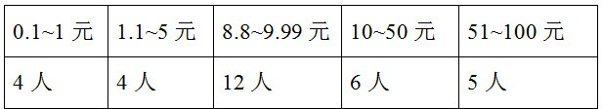
谢谢各位了，老唐添点钱，买瓶酒晕了它。下面有故事，结尾有彩蛋，请耐心看。
实验缘起
老唐算是个热心人，素不相识的球友@到老唐的问题，只要是知识性的问题，且老唐懂的，一般都会愿意分享的。这一点，粉丝里接受过老唐回复的人不少，假不了。当然，通常答过就答过了，若非感觉有必要，一般不喜欢转发到自己主页。
陪读帖也是如此，统计了一下，开贴至今18天，随口答复的太过简单或无分享价值的问题不算，仅拷贝进主贴答复过的问题，已经有134条了。
然而，有些球友，可能习惯了在网络上吃免费饭，已经天经地义的觉得：我都关注你了，我都已经向你提问了，你怎么能不回答我呢？更何况我还买了你的书，我是你的客户诶！例如下面这位，就是一例（ 已经被拉黑了）：
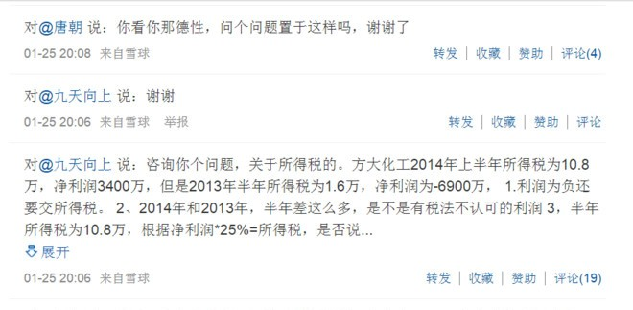
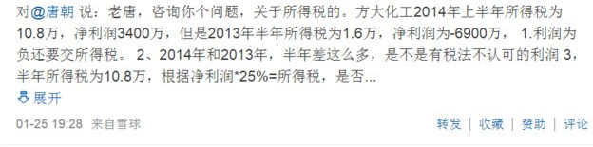
所谓老唐的德行，指什么呢？就是没回答他的问题。为什么没回答呢？
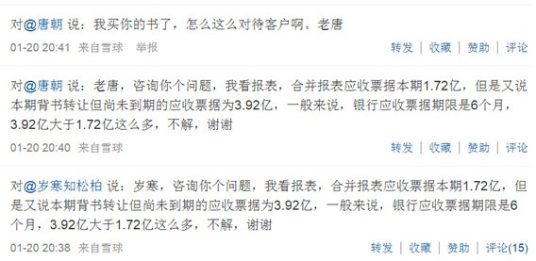
买了老唐的书，就是老唐的客户，老唐不回答就是对客户态度不好。老唐早申明过，我佛也作狮子吼，这个态度来会被踢飞的。那为什么老唐不能帮人家答一下呢？注意看问岁寒那条的评论区，展开是这样的：
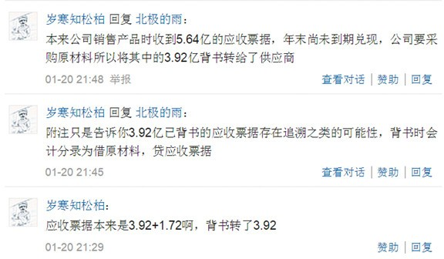
是因为已经有人答过了！且不仅仅如此， 再看20天前老唐给此人的答复：

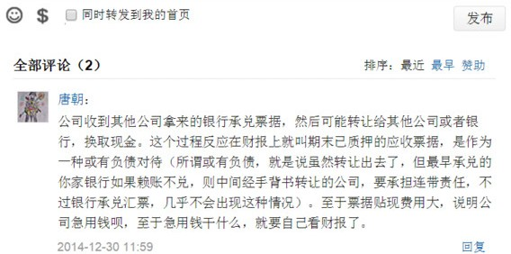
这样的问题，如果是你，你会继续耐心回答吗？而且，很奇怪，这位球友问了问题以后，会保留下别人给他的答复，而将评论区里他自己说的话全部删掉，不知是何原因。不仅如此，继续往前翻几页看：
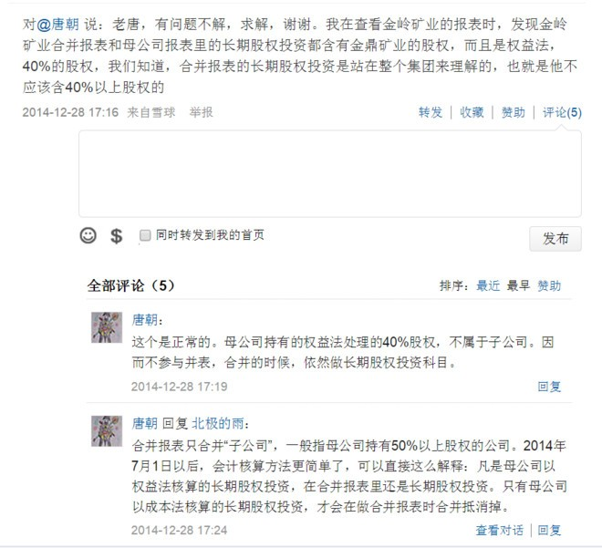
老唐这会儿看，简直觉得自己有点太过于好为人师了~
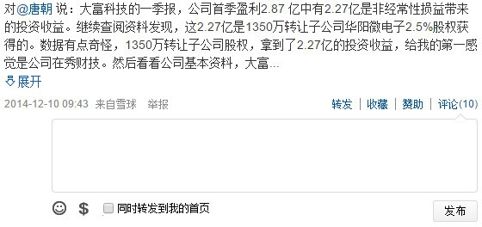
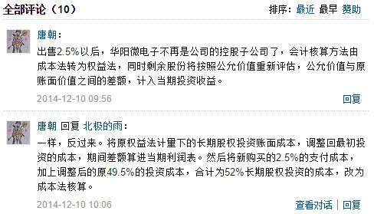
老唐后来反思，为什么自己屁颠屁颠的分享知识，还被骂“什么德性”呢？翻了一下这位球友的主页，得出个结论，就是因为太热心了，太容易打交道了。如果向下面这些朋友一样，就屁事没有。
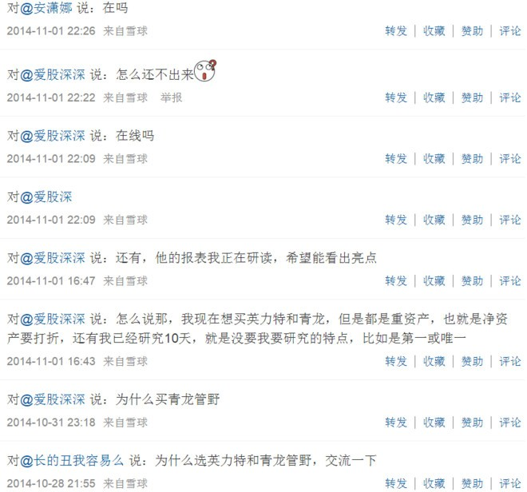
两个字：寒心。这是不是民间智慧曾经曰过的“升米恩、斗米仇”呢？ 正因为此，目前老唐已经将雪球的信息通知，调整成这样了：
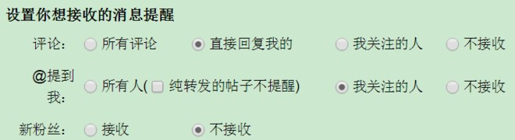
除了我关注的人以外，其他人at我，已经不会提醒了，让自己少点热心！顺便再次提醒各位，如果读书过程中有疑问要问，请到对应页面的陪读帖下问，不要单独发帖at我，看不见的。
关于《 手把手教你读财报 》的陪读帖，说过的，除了春节前后各一周以外，会坚持陪到3月12日。购书者给了钱的（老唐仔细算过版税的， 每本书老唐分到3.48元），无论怎么有情绪，会有始有终的，请勿担心。
未来思考
目前写大块东西的兴趣，真是在一点点减少。老唐关注的这部分人，也明显具备这样的趋势。将心比心，你这样，我这样，大家都等着免费获取别人的思想、讯息、知识，最终这些东西，由谁来产出呢？
老唐关注了80位球友。目前仍然正常产出，贡献大块头文章或深度数据的，大体也就@价值at风险@樱桃之王@今日财经早餐 三位了，其他人或话量锐减、或转转他人文章、或谈点风花雪月、今天的天气哈哈哈。原因何在？又如何才能改变呢？老唐不知道答案！可能@不明真相的群众 @江涛 @卢山林 心中应该有想法吧，毕竟这是他们的地盘，是他们的未来。
老唐目前能做的，也只有这样：
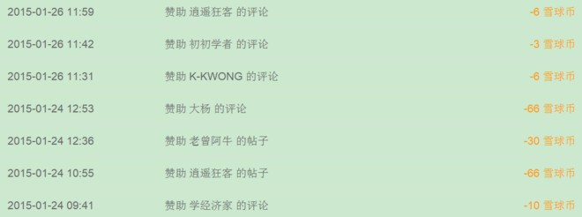
以及在自认有价值的分享里面放上收钱的二维码。赏不赏是看客的事儿，是否继续写，是老唐的事儿。看不惯的，请趁早取消关注。老唐极度讨厌要求别人大公无私的人！
附弄风雅，套用一句词：冬日宴，茅台一杯歌一遍，再拜陈三愿。一愿读者感恩；二愿有才者分享；三愿更多新人，理直气壮地冲着打赏而创作。
最后，感谢通过微信支付打赏的32位朋友（00:28又收到一位朋友的30元打赏）。目前老唐也想不出什么回报你们的方法，暂时这样吧：这32位现金打赏的朋友，无论你是支付了0.10元，还是100元，都请通过雪球私聊留下你的支付名、支付金额和邮箱，然后再留一个你感兴趣的上市公司或者其他什么投资相关知识（ 仅限一个），问题提的越清楚越好。春节过后，老唐安排时间尽最大可能提出自己的看法。老唐的能力不敢保证，但努力可以保证：没接触过的公司，老唐可以去逐年翻它的年报。不懂的问题，老唐去买书学习。当然，没觉得有什么需要跟老唐探讨的问题，就无需留了，谢谢。

20150202 海润光伏的阳谋
唐朝 来自雪球 修改于2015-02-02 22:41
刚准备关机睡觉，瞟到@黄建平 兄发的关于海润光伏的股价图，太有意思了，这局做的黑。这个局，利用了市场普遍的误区，以为高送配是在利润比较好的情况下，才能实施。实际上，翻开《手把手教你读财报》108页，倒数第四行，清清楚楚地写着：「企业也可以利用资本公积转增股本，无需考虑是否有利润。有资本公积没利润，也是可以转增股本的。」
做局者利用了市场投资者的惯性认识，在1月22日，很策略地按照常见的高送转表述模式，发布了利润分配预案预披露，原话如下：
“基于海润光伏科技股份有限公司（以下简称‘海润光伏’）未来发展需要并结合海润光伏 2014 年实际经营状况，为了积极回报股东，与所有股东分享公司未来发展的经营成果，在符合利润分配原则，保证正常经营和长远发展的前提下，公司前三大股东 YANG HUAIJIN（杨怀进）、 九润管业、 紫金电子提议海润光伏 2014 年度利润分配及资本公积金转增股本预案：以海润光伏2014年12月31日股本 1,574,978,384 股为基数，以资本公积金向全体股东每10股转增20股。”
前面一段标有下划线的，是诱饵，也是预披露主要想让投资者看见的东西。强调的是“结合实际经营状况（没说亏赚），为了积极回报股东（暗示是大赚），与所有股东分享（暗示是赚），符合利润分配（暗示有利润进行分配）”。后面一段的“以资本公积……转增”（注意：不是用盈余公积或未分配利润送红股，也没有分红），是埋伏好的退路。
预案披露以后，二股东夺路而逃。把那些等着被积极回报的股东，留在了高高的山岗上。
现在报亏损8亿，可能ST，证监会能怎么着？人家完全合规合法的进行了披露，并且二股东套现，也同样进行减持股份的提示性公告，所有程序合规合法，没有任何应披露未披露信息。是你们自己贪婪+无知，怪谁？（最终能揪住把柄的，也就是减持股份的二股东，其控股股东是上市公司现任董事，构成内幕信息嫌疑。这计划，可能是在连续大涨以后赶急作出来的，实在没有时间换二股东的名义持股人了，还是留了个尾巴。暴利面前，坚持拉下脸，赤膊上阵一次了）
悲剧，昨日有、今日有、明日还是会有，不用知识武装好自己的头脑，在资本江湖里，不是踏进这个坑，就是掉进那口井。
对于被高送转题材诱惑进去的投资者，只能说……深表同情、爱莫能助……晚安！
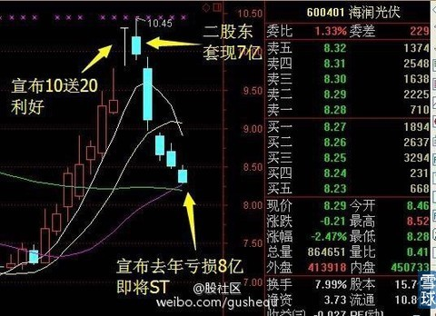
补摘一段《手把手教你读财报》上的话，24页：
「送红股这个过程，公司并没有真拿钱出来。股东的持股，也因为所有股东同比扩大而价值不变（一个饼分100份时占10份，和这个饼分110份时占11份，一样多），反而要损失税款。唯一得利的，只有税务局。只是因为资本市场喜欢这个数字游戏，也就有人乐此不疲」——不过要备注一下，书中这段话是写在用盈余公积和利润送股部分的，所以提到了唯一得利的只有税务局。海润光伏这种用资本公积转增股份的，不纳税，税务局没糖吃。

20150205 硕鼠
来自 唐朝的雪球原创专栏 发布于2015-02-05 12:01
21亿营业收入，能花出去5亿广告费，最后股份公司净利润不到6千万。
摆明这家广告代理公司是董事长的二大爷家小三子老婆姐夫的二奶的大姨的亲外甥开的。
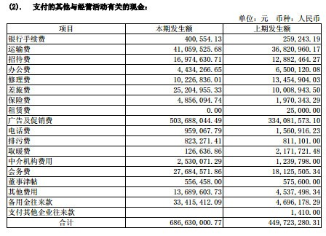
这种公司，炒家喜欢，改天需要的时候，一结账：他二大爷的，广告费实际只用了3000万，退一半回来。哇塞，利润大增。
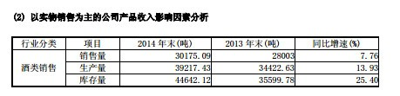
看看这销售量和生产量，摆明了高估了库存，起码5000吨，谁没事儿加班加点的生产出来，积压在那儿，然后还有5亿多预收款不发货。
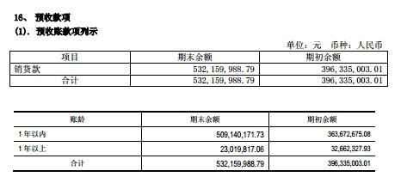
是的，藏了不少利润，保守估计藏了一亿多纯利润，是2014年报表利润的三倍多！炒家有故事，但不是我的菜，不跟硕鼠一起混。

20150304 老唐的技术分析观——与黄建平兄商榷
唐朝 来自雪球 修改于2015-03-04 11:28
早上戳开电脑，看见@黄建平 兄说“没有一个人能在本文论据上反驳，全都绕开论据和机理瞎扯一通，这就是技术分析的通病，只能给自己打激素高喊口号：我能我行我一定成”。这显然意味着老唐昨天的反对意见（http://xueqiu.com/8290096439/37307978），黄兄是不认可的，认为没有针对原帖的论据，进行反驳。
那老唐再试试，反正闲着也是闲着。（等老唐间杂着吃早饭和喝茶、磨磨叽叽地写完后，发现黄兄将上面这段话删掉了，那老唐就单独发出来算了。黄兄原帖见http://xueqiu.com/9220236682/37306629 ）
黄兄原文论据，有两段：
第一段原文说：统计这玩意儿的前提是机理上有相关性，否则所有的系数都是骗人的，因为样本都是局部的，鸡叫和天亮有统计相关性，但鸡叫并不是天亮的原因。用统计指导未来的前提是其中有规律在起作用，科学技术研究经常用到统计，因为其中有物理定律在起作用。
~这段话一共两句，重点强调统计必须有机理上的相关性，才可以使用，否则就是骗人的。
老唐反驳如下：大数据商业化应用第一人、数据科学家维克托·迈尔·舍恩伯格教授提出了大数据时代带来的三大思维转变：1.要相关，不要因果；2.要效率，不要精确；3.要全体，不要抽样。技术分析，实际上走的就是这样一条道路，追求现象之间的相关关系而不是因果关系，同时追求概率上的优势，而不是一一对应的精确。
拿黄兄自己举得鸡叫和天亮的例子说，如果长期统计数据显示，头次鸡叫后大约一个小时左右天亮。那么如果随机去一个小山村，我俩下注赌鸡叫后一个小时天亮没有。连续赌一年，我认为赌天会亮的人赢。期间有没有鸡乱叫的时候，一定有；鸡叫是不是天亮的原因，不是；靠鸡叫下注天亮，是不是纯扯淡，不是。
再引用张五常曾经在《科学说需求》一书中谈到的一个类似现象，今天我们已经知道了天狗食日或食月理论的荒谬，事实上宇宙中并没有一只天狗，月亮和太阳也从来没有被啃下去半边过。但中国古人用天狗食日理论，成功的预测出日蚀月蚀出现的时间，并以此为基础搞出农历历法，指导农耕文明的运转。天狗和日蚀的出现之间有没有物理规律对应？没有。天狗食日理论能否预测日蚀的出现，可以。
再看黄兄第二段原文：而股价是人情绪的投票结果，由于人的情绪投票结果又受到未知事件和人主观性的综合影响，人的主观性造成事件的过程和结果难以预测，一群人的综合结果就更加难以预测，而未知事件里面也包含人的不确定性因素，因此人的情绪投票结果是无法高概率预测的，股价短期涨跌的概率都接近50%，股价的统计系数只能反映过去不能预测未来，因为其中没有必然的规律在起作用。
~本段一句到底，说股价是人的情绪投票结果，人的情绪无法高概率预测。
老唐反驳如下：技术分析的三大基本假设之一是“历史会重演”。这个假设和黄兄所崇拜的巴菲特所言“我们从历史中学到的教训是，人们根本不会从历史中学到教训”，其实是相同意思，都在表达人类在面对诱惑和威胁时产生的贪婪和恐惧，过去和今天没什么不同。既然人的贪婪和恐惧没什么不同，那么在贪婪和恐惧之下产生的行为，也必然是有规律可循的（当然，寻找的难度是另一个话题）。
即便是价值投资的鼻祖格雷厄姆，也同样用历史统计来支撑自己的决策，例如1955年，格雷厄姆作为证券市场著名专家，在美国国会一个证券市场委员会的调查询证中，被问道：“当你发现了某个特殊的情形，并且您仅凭臆想判断你可以用10美元买下，而它是价值30美元的，于是你买进一些。但只有当许许多多其他的人，认为它确实价值30美元的时候，您才能实现您的利润。这个其他人认为它价值30美元的过程，是如何产生的——是做宣传呢？还是什么别的？是什么原因促使一种廉价的股票发现自己的价值呢？” 格雷厄姆回答道：“这正是我们行业的一个神秘之处。对我和对其他任何人而言，它一样神奇。但是我们从经验上知道最终市场会达到它的价值。”格雷厄姆这个回答，不是也建立在“历史会重演”的假设之上吗？
逐句反驳了黄兄的论据，老唐借机阐述一下自己的技术观。
首先声明，老唐19年前靠技术分析破产过一次，属于技术分析的失败者，目前已经完全地彻底地放弃了技术分析手段。一年开不了几次券商股票软件，开了也是查基本面数据。持仓股票价格，只在打开雪球时，被方总强迫看两眼。所以老唐对技术分析的看法，仅供参考仅供参考。如果伤到了哪位技术高手的系统，烦请直接当作屁话忽视。千万别来骂，浪费你的口水，浪费我的鼠标。
A、技术分析只能追求大概率对。技术分析有三大假设1）价格反映一切；2）价格沿着趋势移动；3）历史会重演。这背后是一种大数据操作模型，建立在大量历史统计的基础上，寻找人类在面对贪婪和恐惧时做出的类似反映，并以此做出决策。这种模式无法保证每次操作都对，如同价值投资同样要进行适度分散、巴菲特同样会在特易购上面犯错一样。它追求的是大概率对，因此技术分析一定要谈止损概念，即什么状态表示该统计失效。
B、技术面分析和基本面分析很难融合，顶多只能说技术面分析者可以选择在看上去经营的还不错的股票上实施技术手段。这背后实际上暗含着一种侥幸：万一错了，还有基本面投资者托底，不至于死的很惨。这种技术分析者，一般看上去兼容并蓄，喜欢被称为左手XX，右手XX。但老唐觉得，这大概是不纯粹的技术派，也是对止损概念理解不够的技术派。老唐认为的真正技术派，视股票为筹码，在其眼中，甚至无需看代码，只要有足够的股票价格数据，便可以展开交易了。
C、说两者很难融合，是因为在技术分析三大假设要求下，所有的技术分析工具，都要求紧盯着市场价格，并认同价格是判断系统正确或错误的唯一工具，市场永远是对的，错的只能是我们自己。而基本面分析系统的基石，则基本建立在市场总是错的（对的时候犹如白驹过隙），不是过份乐观，就是过份悲观，基本面投资者要寻找的是价格与价值的偏差。一个系统说价格永远是对的，我们只是跟随（寻找反转点的技术分析，其实不过是妄图先人一步跟随新的趋势）。另一个系统说价格永远（或近于永远）是错的，我们只有在价格错的离谱的时候，才进行交易。~~所以，试图进行两者融合的，老唐担心最终走上精分结局。
D、对于研读政策，预测热点，类似于@唐史主任司马迁 兄这样的市场参与者，目前老唐还没有想清楚他们究竟属于何种流派，暂时搁置一边吧。这方面认识深刻的，老唐希望听见赐教。老唐和主任投资模式不同，但相互认同度很高，也彼此尊重，请阅读者不要误解本条表述。
E、技术分析本质上是市场跟随者。理论上说，你的每笔交易都从边际上改变着股价（或其他交易标的的价格），但影响分大小，当你的资金影响足够大的时候，或和你使用同样跟随技巧的资金总和足够大的时候，该技术手段将失效，因为你们改变了跟随对象，使其必然不符合历史统计规律了。这个影响的大和小的界定，是技术分析者必然面对的难题之一。
F、正因为如此，技术分析者往往随着资金量的增长，不得不将资金分散到更多的交易对象上，从而是自己的战线越来越长，精力的分配是个大问题。很多技术分析者都是在精力分配过散，资金量比较大的时候，由于种种原因，被情绪影响而倒下的。同样，也正因为上条里所谈原因，技术分析者一般倾向于保密，公开的技术意味着失效或即将失效的技术。所以我们会发现如果一个成功的技术操作者，出现在公众面前之后，大概率会很快失败，因为他最顺手的道路上，很快会被无数跟随者挖出陷阱，埋葬这位始作俑者及其追随者。
G、我没见过什么技术分析的大成功者，不要说靠某某技术手段从几万奋斗到几亿，连从几万奋斗到几百万的，我也没见过一个拿出铁证的。但出于对未知世界的尊重，我愿意相信有这样的隐藏高手，且可能不少。只不过出于逻辑上的思考，即便他（或她）将券商交割单全部逐笔打印给我看，老唐也不会有兴趣学习和研究。老唐目前在雪球上最喜欢关注的投资者，是对某行业或某企业有深入研究的，或者先人一步有行业或企业经营信息的提供者。
H、最后打个破嘴：因为技术分析的逻辑基石决定了其必然出错，所以凡是宣称“我一直对，关注者无需关注他人、只需听我的即可”者，铁定是骗子。还好，截止目前，这种可以铁定判定为骗子的，雪球上我只看见过一两名，当然，也可能是我看的不够宽[笑]

20150307 不扯雾霾了，还是聊茅台算了！
来自 唐朝的雪球原创专栏 发布于2015-03-07 15:00
昨天茅台董事长袁仁国披露“截至2015年3月5日，茅台酒销售4000多吨，同比增长39%，销售额同比增长32.5%，销售收入达92.94亿元”。同时，茅台电视台披露“2014年自营公司销售数量相比2013年增长26.68%”，都是好消息。
不过记者报道这个数据的时候，可能断句有误。
估计应该为“截至2015年3月5日，茅台酒销售4000多吨，同比增长39%，销售额同比增长32.5%。（茅台集团）销售收入达92.94亿元”。否则，92.94亿元，如果仅仅是茅台酒的销售，那真是难以想象。单这两月就已经比去年一季度全部销售收入增加约25%了，且93亿营收对应4000多吨茅台的话，那只能说年份酒和百年辉煌等高端新品销售的太好。画面太美，不敢直视。推测93亿说的是集团，当然，今年前两个月约等于去年一季度报表总营收，基本能推测出来。
喜庆啊！
还有茅黑来说是三公消费，是渠道囤货吗？
民间消费的潜力有木有，民间到底有木有人喝茅台？
今儿乱七八糟扯了些雾霾，整理下老唐公开发表过的关于茅台的文章，分散一下自己的注意力，也算对关注者的安慰吧：
1）第一篇在媒体上发表的茅台文章《探秘茅台》，发表于2013-12-6日的《证券市场周刊》http://xueqiu.com/8290096439/26447162，主要是推算了茅台酒的库存，理解茅台的价值。该日茅台收盘价122.16元（已经复权，下同）；
2）第二篇在媒体上发表的文章《茅台未来三年利润推算》，发表于2013-12-20日《证券市场周刊》http://xueqiu.com/8290096439/26720878，文中推测2013年年报数据，营收至少在307亿以上，最终茅台2013年财报数据为309亿。该日茅台收盘价111.16元；
3）第三篇在媒体上发表的文章《2014，茅台的倒春寒》，发表于2014-3-28日《证券市场周刊》http://xueqiu.com/8290096439/28510507，该文提出“对于公司而言，民间消费的春天来了，但首先要面对的，却是因2013年高基数带来的倒春寒……短暂的寒流后，紧接着是明媚的春天……对于茅台而言，无论同比环比，均可见本轮衰退已经自2013年三季度触底反弹……2014年-2018年，公司很大概率将重演2008-2012年四年的高成长的故事”的看法。该日茅台股价134.79元；
4）第四篇在媒体发表的文章《贵州茅台，销售的喜与报表的悲》，发表于2014-5-16日《证券市场周刊》http://xueqiu.com/8290096439/29298138，文中提出“未来三四年内，贵州茅台将迎来市盈率和净利润共同增长、推动股价上升的戴维斯双击行情”，同时指出“（2014年茅台）至少要完成同比超过24%的真实销售成绩，才能在报表上实现3%的营收增长”。该日茅台收盘价137.08元；
5）第五篇在媒体发表的文章《茅台半年报初判》，发表于2014-8-1日的《证券市场周刊》http://xueqiu.com/8290096439/30584221，文章判断“假设公司参照2013年半年报预收款数据，保留8亿元左右预收款，则半年报的营收数字将是（141+30-8）/1.17=139.3亿元，同比下降约1.5%。参照2013年同期净利率（不考虑营业外收支）计算，净利润72.5亿元左右，同比持平。”（事实上，8月28日公布的半年报，公司预收款少留了2.6亿左右，营收多做了三亿多。预测净利润72.5亿，实际净利润72.3亿。）并提出“2014年半年报一过，人为垫高业绩的历史旧账基本还清了。从2013年全年数据看，报表营收和真实销售的数据已基本接近。资本市场可能要从2014年报数据开始，才会重新发现和评估茅台的高成长性”。该日茅台股价162.98元；
6）8月份之后，写《手把手教你读财报》去了，《证券市场周刊》和摩尔金融约了几次稿，实在没有时间和心思整理茅台文了。所以后面去年8月至今没有关于茅台的文章发表了。倒是有几篇简单的讨论发在雪球，也许有点价值。链接在下面：
A：茅台三季报十大印象 http://xueqiu.com/8290096439/32566640 2014-10-29
B：与赵兄讨论 http://xueqiu.com/8290096439/33425774 2014-11-29
C：茅台2015年的增长预估 http://xueqiu.com/8290096439/34458461 2014-12-24，该文推测茅台2014年营收315±5亿，净利润156±1亿。2015年的营收343±5亿，净利润168±2亿。~等4月21日的年报，看看老唐会不会装神被打疼。
正如雪球方老板说的，投资很无聊，没什么好聊的。投机才好玩。回头看看，15个月了，也就这么几篇文章。一家企业哪有那么多事情让人天天评说啊。而股票交易和股价，那是天天新鲜，天天有得聊。不过，周周交易甚至天天都有交易的，或者一个月长篇大论很多家公司的投资人，老唐一般是不敢看的，无法理解这种能力。
对了，补充一句：现在茅台的收盘价为183.62元。

20150307 老唐关于柴静《穹顶之下》的完整看法——回复@散户乙 兄
来自 唐朝的雪球原创专栏 发布于2015-03-07 12:26
先说下本文的缘起。
昨天，因@自由的慢跑 兄转了一个网络段子，大意是说，如果中国精英们在面对柴静的《穹顶之下》时，只会躲闪逃避，不敢正视话题。老唐一时兴起，戏谑回复如下：
问：柴静拍的那个关于雾霾的纪录片怎么样？
答：很吸引眼球，但雾霾原因解释不靠谱，提出的解决方法危害很大。
问：咱们应该立即治理雾霾吧？
答：咱们是谁？你，还是我？如果是你，没问题，立即最好，只要别强迫我出钱。如果是我，是否立即，关你P事。
[加油]
~~看人的意愿，不要听他说什么，要看他做什么。
这边义愤填膺的要治理雾霾，然后出门放元宵烟花的，已经用金钱和行动明确表达了，看烟花放炮仗比新鲜空气重要；
这边义愤填膺的要治理雾霾，然后随手打开空调遥控器的，已经用金钱和行动明确表达了，享受暖气比新鲜空气更重要；
这边义愤填膺的要治理雾霾，出门不跑步而是发动自己的汽车，已经用金钱和行动表达了，便利比新鲜空气更重要；
……
……
后来，一位雪球id为@散户乙 的朋友很认真的给老唐回复了一大段文字，全部内容如下：
老唐，雪球上对柴静这部片子持不同意见者很多，我都没有参与讨论。你是少数我尊敬的投资者。因为你的留言，我特意去看了下片子。说心里话，我对柴静是带有成见的，我不喜欢她的风格。但在这部片子里，我并没有看到你所说的观点。
她引用的国内外学者的观点是：根据化验雾霾的成分推测，雾霾主要来自于，燃料的燃烧（煤，油），餐馆，尘土（扬灰）等。关于餐馆，她主张烟囱要安装除油烟装置。工地，她主张裸露的泥土要覆盖。
老唐，我不是个爱辩论的人，也不是个喜欢打字的人，我打字要戴老花眼镜，我没睡午觉，头也有点昏（具体数据可能有误）。既然你懒得再看一遍，我就花一个小时，根据我看片子后的感觉谈谈我的直觉感受。我不想说服你，但你是我尊敬的人，我写这个的动机，完全是出于： 粉丝总是希望自己的偶像尽量完美（我是不是很幼稚？）的目的。
如果像大家说的，雾霾既不是汽车，也不是钢铁厂，也不是用煤，也不是餐馆，也不是裸露的泥土。如果上述都没有证据是，那么到底谁是？在没有确凿的证据出来前，一切结论都是武断的，不负责任的，哗众取宠的？
谁能证明吸烟有害健康呢？不吸烟的30岁就肺癌了。吸烟的90多还活着。拒绝公共场合吸烟就是侵犯人权了。
要不，我买你十本书。作为交换，你花100分钟看一遍这片子？
当然，其实对我们这样平时就注意环保的人，又不喜欢柴静风格的人，看这片子没什么意义，还不如有空看看纸牌屋。但既然我们想参与柴静的讨论，就该看看，否则，我们干脆就不发表观点。
也许我的理解力有问题，在说到钢铁厂的时候，我真的没有感觉柴静以环保之名要关闭钢铁厂。在说到尾气排放的时候，它的重点是指我们国家燃油标准太低，油品太差，完全没有不让大家开车的意思。当然，结尾的时候，她说了下日常每个人力所能及的环保举动，比如路太近就别开车了等等。完全感觉不到她是在用道德标准来绑架别人的生活方式。
柴静的片子一定不完美，数据和观点一定是有争议的。但我看完此片后的感觉是：用这些来否定片子，有点强词夺理的感觉。
~~~~~~~~~~~~~~~~~~~~~~~~~~~~~~~
老唐昨天跑完半程马拉松回来，才看到这位老兄的回复。当看到打字要戴老花镜，并愿意买老唐十本书来换取老唐去看一遍柴片，老唐很是感动。遂回复如下：
冲兄台的”打字要戴老花镜“几个字，兄台应该比我年长。打这么长一篇的确不易，且是真心讨论问题，老唐愿意写篇长文回复，但不太想继续在公众场合讨论这个问题了。不知兄台可否私信个邮箱给我，我力争今晚，最迟明天发封邮件给你，全面阐述一下我的观点。
谢兄台厚爱，买书就不必了。我晚上回复你。
~~~~~~~~~~~~~~~~~~~~~~~~~~~~~~~~~~~~~~
老唐是个执着的人，连夜赶着写完这封email。可惜直至现在（3月7日中午12点），这位兄台也没有给我邮箱。可能没有上雪球，也可能不想继续谈论这个话题了。老唐面对这八千多字的文章，不知道该怎么办了。敝帚自珍，虽然写得不怎么样，但删了还是觉得挺心痛的。狠狠心，放上来，招骂就招骂吧。
本文大量引用了张五常博客管理员、中山大学讲师李俊慧的《反对环保部门强力治理污染的，其实是……民众》一文的文字，原文链接在此http://user.qzone.qq.com/908961321，但需要声明的是，不是老唐盗用她的观点。她的文章，老唐是3月5日看见的，而老唐类似观点，前几天已经发在雪球。只是一者已经删掉了，二者也没她说的清晰，所以这儿偷懒引用了部分。都是学张五常经济学的，观点雷同纯属巧合。
以下是邮件全文。
散户乙兄好：
首先感谢你以如此认真的态度讨论这个问题，感谢你在戴着老花镜的情况下，打了这么多字，且特意花费了两个小时去看了一遍原片。
首先需要说明，我几乎不看电视，所以柴静主持的片子，我以前没有看过，一部也没看过，所以谈不上对她有任何认识或偏见。当然，知道这么个人，也知道她写过一部《看见》，仅此而已。我下面所有谈到的问题，均不针对柴静本人。对她是否开大车，是否用孩子来说事儿，是否移民美国，都是她自己的选择，老唐在雪球上谈论此话题的时候，从没有评价这些，且以后也不会评价这些。其动机或人品如何，与她要说的事儿要表达的观点是否正确无关。
其次，我得承认，自己对记者是有成见的。以前做企业的时候，圈子里有句口号，就叫做“防火防盗防记者”。因为记者们的职业习惯，就是逮住一点（尤其是负面）使劲夸大，以寻求关注度，制造热点吸引眼球。期望他们完全客观的谈论一件事情，比登天还难。因为客观，意味着观点四平八稳，没有争议性。在媒体人的眼里，没有争议性的稿子，不能引发热烈讨论的稿子，就意味着烂稿子。~~这个成见，没有在网络上表达过。此处对兄台提起，不是为了抨击柴静，而是提醒兄台注意以下表达中，我可能的偏激之处。
再次，我说过，在雪球开口谈这个问题时，我已经看过本片，但不是花费了两个小时，而是用了约莫十多分钟。中间大段大段是拉过去的，因为我能想到她讲的内容。那么，为避免我们双方对讨论的事实有不同认识，我先表述一下，我对本片内容的理解。
本片大体表达了三层意思：第一层讲了雾霾在中国的严重状况以及其对人体的危害；第二层通过大量采访，谈到了雾霾的成因，主要来自钢铁厂的排放、烧煤的排放、汽车的使用、低排放标准的汽车、使用汽油的低品质、建筑工地防尘管理不足、餐馆不使用规定的环保装置等；第三层建议环保部门针对上诉问题加强管理，推动环保标准的提高，同时呼吁广大民众从自身做起，为环保出一份力。
这就是我对本片的理解，毕竟我没有详细的看完全片，首先我们要沟通的第一个问题就是：我对本片的内容理解有误没有？
针对本片上述内容，兄台的观点是：无论柴静本片引用的数据是否有误，或者知识正确是否，她成功的引导了人们对雾霾及污染的关注，并影响了很多人从自身做起，为改变环境做出力所能及的贡献。仅此一点，她就值得尊重，而不是被批判。
老唐对本片内容以及兄台的观点，理解是否有误。如果无误，老唐接着接着表达自己的看法：
本片第一层内容，我是赞同的，也是本片中我唯一赞同的地方。空气污染的确很严重，包括成都这样一个一贯山清水秀的城市，目前（尤其是冬天及农民烧秸秆的时候），空气质量也常常出现重度污染，出个门就会让人嗓子难受，很是令人恼火。成都市政府针对农民烧秸秆问题，发布了很多禁令，也做了很多工作，但由于涉及地方大，农民烧秸秆时间多变，管理人员数量有限，运动范围有限，无法做到全方位全天候监控，所以收效较小。加上周边县市，不一定能听成都政府的指挥，而烟尘却是随风飘荡，很是令人恼火。再看网络上经常看到的北京的照片，实在比成都严重N倍，确实是个很头痛的问题。谈论起雾霾巨大危害的片子，勾起大家同仇敌忾之心，可以理解。这是柴片的成功之处。
然而，第二层内容，问题很大。片子列举了雾霾的可能来源。但请注意，这只是“可能来源”。并没有确定的科学研究，证明他们“就是”雾霾的来源。目前对于雾霾究竟是什么原因造成的，科学界并无可信认识。这是人类知识的有限性，我们得承认，不能因为不知道，就随便给它找一个罪魁祸首。
接下来，我请兄台构想一种情况，假设柴片第一部分谈了大量的雾霾的危害以后，接下来说，雾霾的形成原因，目前科学界没有统一解释。这个片子还可能成型吗？显然，讲不下去了。对此柴静怎么操作的呢？转口谈空气污染！
注意，前面谈的是一个女人和雾霾的私人恩怨，雾霾的危害（当然，即便如此，也是夸大其词了。对此方舟子有访谈，兄台可以找来一看。方舟子说，在北京待一个月，吸入的雾霾危害约相当于五只香烟。虽然方舟子此人争议很大，从性格角度我并不喜欢他。但在科学问题上，我认为方舟子比柴静靠谱，更值得信任）。柴片谈完雾霾的危害以后，接下来巧妙地嫁接到污染上，链条似乎是：雾霾危害很大——空气污染是XXX造成的——我们必须行动治理空气污染。兄台觉得这是一个负责任的思路吗？
好吧，我们再退一步。就假设第一段的煽情引导不存在，本片就是谈空气污染的。空气污染本身也是危害很大的，无疑值得谈。那么，空气污染是不是就是柴片所列举的这些原因造成的呢？
我们知道，要证明一件事的因果关系，需要大量研究，而证伪他们的因果关系，却只需一个例外即可，这是科学态度的基本素养。现成手边就有一个案例，可以看看@东博老股民 发过的一个帖：“形成PM2.5的各方因素太复杂。就拿我们上海来说吧，上海地区建立了几个PM2.5检测区，让人们与专家始料不及的是青浦区淀山湖地区的污染最严重，在人们的想象中，这是个上海最干净的区域，至今还不知道原因所在。淀山湖地区没有重工业，没有污染性企业，甚至可以说没有工业没有汽车，最多就是有几个零零星星的别墅工地，但就是个污染最严重的地区”。
青浦区定山湖地区是不是上海pm2.5最严重的地区，定山湖是不是比上海其他地区工业少汽车少，上网查询不难。在这里，我相信老股民不会乱说。那么，我们是否可以合理怀疑：污染并不一定来自重工业和汽车的使用？在我们没有确切证据证明污染就来自它们的时候，在一部全国播放的宣传片中，肯定而煽情的指出“就是它们，它们就是空气污染的罪魁祸首”，这没有问题吗？不值得怀疑和警惕吗？这其实和警察诬陷嫌疑犯道理相同。指证犯罪分子，一定要证据确凿才可以，不能仅仅因为“可能”或“莫须有”，就拿他们顶罪。毕竟受指责者，可能为此付出代价，而这些企业和个人没有义务自证无罪，也没有能力自证无罪。这是我要表达的重要不满之一。
好，接下来我们再退一步，假设大气污染就是柴片所举的钢铁厂的排放、烧煤的排放、汽车的使用、低排放标准的汽车、使用汽油的低品质、建筑工地防尘管理不足、餐馆不使用规定的环保装置等原因造成的（再次强调：污染和雾霾不是一回事儿）。毕竟2014年10月，北京市曾发布了一个北京市PM2.5来源解析报告：本地污染排放贡献占64-72%，其中机动车、燃煤、工业生产、扬尘为主要来源，分别占31.1%、22.4%、18.1%和14.3%，餐饮、汽车修理、畜禽养殖、建筑涂装等其他排放约占PM2.5的14.1%。
那么，他们为什么要搞污染，他们自己难道不呼吸吗？例如兄台在回复里所说的：
（1，汽车尾气。汽车尾气的排放主要是燃油的标准。为什么国外大城市的汽车更多，空气质量却好呢？主要是我们的燃油标准太低，她例举了很多国家的标准都是环保部门来制定。但我们国家制定标准的委员们都是石化行业的人，负责人就是中石化的总工程师。他说：环保部门的人都不懂。制定标准只能由他们来制定。这就是利益冲突，标准越底，油品的成本越低。环保部门测算，油品升级，成本只要增加7分钱就行了，但中石化说：成本要加5毛。环保部门硬性要中石油中石化提高油品等级，中石化的回答是：到时候供不上油你可别找我。）
我要请兄台想想，为什么中石化不提高标准呢？按道理说，中石化中石油是垄断企业，他们提高标准，完全有能力加价，消费者没有任何其他地方可买，很容易就能将环保成本收回来。以七分和五毛之争来解释这个问题，完全不通。价格是发改委定的，发改委完全有能力测算环保成本，结果不管是7分，还是47分，只要加上去，对中石化而言，没有任何影响，利人不损己，中石化中石油为什么要顶住批评，就是不干呢？中央政府为什么不可以强迫它们执行？
原因是什么？看兄台说的那位中石化工程师，他说：“如果断供导致社会不稳定，这个责任谁来负？”这句话很令观众反感，官气很重，很居高临下。但事实上他只是说了句实话而已。
众所周知，在中国，汽柴油价格是发改委根据一个数学公式制定出来的，不是石油企业自己决定的。价格管制条件下，如果要油企提高油品质量增加成本，同时又不允许它涨价足以弥补成本，任何生产者的选择，都是要么想办法绕过价格管制，变相涨价，要么想办法减少供应。前者还是涨价，后者就是断供。
兄台可能会说，那涨就是了，涨价让用油者的来负担这个成本，换取洁净的空气，不是挺好的吗？
这里有个问题。柴静也好，兄台也罢，你的选择，并不能代表全国其他任何人的选择。你之蜂糖我之砒霜，你喜欢的宝，也许对我而言一文不值。我心头挚爱，却可能是你讨厌的对象。价值是主观的。你爱的洁净空气，他也爱，但如果在一个月的优质空气+5000元月收入，和有几天重度污染+10000元月收入之间选择，恐怕选择就会有分歧了。
油价的上涨，直接带来的就是所有使用者成本的上升、打击经济发展速度、提高部分企业的生存难度、减少就业、农业灌溉成本的上升、运输菜蛋鱼肉进城市的代价提高并带来菜蛋鱼肉价格的上升、推升CPI……这部分，就是治污的代价。代价应该由谁承担？这才是最重要的问题，所有人均摊？有些人愿意在雾霾和多挣钱之间选择后者，为什么他们必须按照你的选择为清洁空气买单？可以缩小到一个小区来说，好比此时要求所有业主平均摊派在小区里植树养花儿一样。有的人觉得值，愿意掏，但有些人觉得不值，不愿意掏。这没有对错。但愿意的人，强迫不愿意的一起拿钱，还说这事为了大家好，这是赤裸裸的强盗逻辑。
上面的道理，同样适用于兄台在回复中提到的煤炭。是的，我国是全球最大的用煤国家。由于我持股水电，看过一些关于我国能源概况的资料。用煤大，这是我国自然资源条件决定的。我国化石能源经济可开采储量的大体比例是煤炭约94%，石油和天然气各占约3%。这个先天条件，决定了我国必然多用煤，少用油和气。不在这个条件下说话，就是不负责任。
煤主要用于发电（在大力开发水电，政策扶持风光核电的情况下，火电占比不断下降，但2014年依然占全国发电量的75.2%，2013年占比78.3%），以及北方城市的供暖。为什么中国电厂或供暖公司使用质量差的褐煤，而不是用优质煤，或者把煤洗干净了再用呢？为什么中国要从伊朗进口含硫量大的劣质油，而不买沙特的优质油呢？答案很简单：谁都知道优质煤优质油污染少，但它贵。而中国的电费供暖费是受政府价格管制的。如果电费和暖气费不能提价到足以覆盖环保成本，当然只能使用劣质煤、劣质油了。
柴片里还有个镜头提到了北京污染最严重的时候，是清晨。因为大量货车拉蔬菜鸡鸭鱼肉进城，而这些排放不达标的货车走的是绿色通道，环保部门没有执法权，也没法处罚。
像北京这种人口密度很高的大城市、各种物资都要从外面运进来，本来物价应该比较高的，但事实上北京生活用品并不太高，这里面也是存在价格管制，是所谓的菜篮子米袋子工程，要求稳定于低价供应。但供应方不可能做亏本买卖，政府的绿色通道免收费用，使用便宜的交通工具降低成本，被执法人员抓到也不允许罚款等等，就是为了避免影响生活用品的供应，否则就可能出现“断供导致北京市面不稳定，这个责任谁来负？”
羊毛出在羊身上，一切生产过程的成本增加，最终都是要落到消费者身上来负担的。电费加价，消费者愿意吗？供暖费加价，消费者愿意吗？就算政府补贴，政府补贴的钱，同样也是各位消费者先以税的名义交给政府，政府过手一次，再以补贴的名义发给各个供应商，一定比消费者直接付钱给供应商成本更高。
接下来，老唐请兄台思考一个问题：很多在北京工作的人，他们为什么不离开北京，去选择空气更好的省份、城市，或者直接回家乡去享受更好的空气质量，而偏偏要顶着雾霾留在北京呢？
答案很显然，他们认为北京工作的收益+肮脏的空气，比其他地方工作的收益+干净一些的空气，更有吸引力。
数学公式可以告诉我们，收入不变+物价上涨，和收入下降+物价不变，实际上是一回事。也就是说，这些东西增加环保，等同于直接要人们放弃部分收入。他们愿意吗？谁征求过他们的意见？
可能有人会说我愿意！但一定不是全部，没有人阻止愿意的这部分人出钱做环保，但他们大部分不会乐意帮着不愿意的出费用。
干净的空气，对每个人而言，都是有价的，不存在任何人说不惜一切代价换取干净的空气。将这个国家缩小到一个家庭。今天任何人需要的话，都可以购买足够的空气过滤设备，将污染的空气过滤为家庭内的干净空气。只要肯付出代价，一定可以做到的。喊污染要治理，雾霾要治理的人，家里都安装了空气过滤设备了吗？如果没有安装，为什么他或她不愿意花钱治理自己的家呢？
柴静在视频开头很深情地说，只要女儿健康就好。真的是这样吗？那为什么不放弃在北京的事业，和女儿一起搬到云南或西藏去。我很喜欢云南，过去十来年里，曾自驾过四五次去云南，每次都是十五六天。今年春节又去云南待了几天，知道云南有好些城市，常年空气都是优，连良都很少。为什么不搬呢？不要误会，我不是攻击她或者主张大家逃避，而是要说明，一个人嘴上说的和实际行动往往是不一致的。而行动，才是表达意愿最有效的证据。柴静不搬，或者其他人不搬（事实上，留京指标还很值钱，据说成交价格已经疯涨至70万左右），说明人们做事会权衡，并不是不惜一切代价获取干净空气，这和农民宁愿一把火烧了田里的秸秆，被浓烟呛的吭吭咳嗽，也不愿意将其运走卖掉一样，没有高下之分，只不过是对干净空气的估值不同而已。
柴片里面还举了河北的一个城市，那些污染企业排放的污染物就飘到北京，是造成北京空气污染的主要原因之一。如果能够取缔那些污染企业，就能减轻北京的污染，但由于那些企业是那个城市的支柱产业，创造着该城GDP和就业的一大部分，所以无法取缔。
这是个笑话，如果北京人民真愿意为干净空气付出代价的话，完全可以按照那些企业所创造的利润工资税收总额（都有历史记录）付款，换取那些企业关停。河北省2014年GDP总值不过2.9万亿，钢铁石化建材三大污染行业占比约50%，再按50%成本50%工资税收利润毛估，7250亿“小钱”而已，北京按3000万总人口算，每人每月只需要付出2014元，便可以让全河北省所有的钢铁石化建材行业关门，干净空气不就来了吗？河北人睡大觉，利益还不受损，捎带还能呼吸干净空气，何乐而不为呢？很显然的问题是，北京市政府不愿意付这笔钱。北京市政府不愿意付这笔钱，其背后的意思，实际上是说，北京人不愿意支付这笔钱。人们要的不是付出代价来换取干净空气，而不是付出代价、或者付出象征性的代价换取干净空气。
这就是真相。人民追捧柴片，不过是在其引导下，以为自己不需要付出代价，或者只需要付出类似少开一天车，多打几个举报电话这样微不足道的代价，就可以换来干净空气。人民追捧柴片，不过是在其引导下，以为恶劣的空气，都是黑心的垄断企业、不作为的政府和贪婪的小老板造成的，与自己完全无关。只要逼着政府去“作为”，去管一管，去惩罚那些黑心的垄断企业、贪婪的小老板，干净的空气就会得到。让别人承担代价，自己享受好处，这样的事情怎么能不支持呢？问题是，当最终发现，需要自己来为这一切买单，甚至还要额外负担“作为”的政府官员在这个过程中的一切吃喝卡要睡贪污加小妹的时候，呵呵，问题就会走向另一面。
这是老唐谈的第二个问题，即便污染是柴片所举的企业和行为造成的，那也是人民逼的，是民意的投票（钞票）选择。~~真话总是很招骂，所以老唐不愿意在雪球上发表这些。
老唐的第三个问题，需要谈谈政府权力。
片中大量展示过环保部门的人的抱怨，说治理雾霾需要的是“管理，管理，还是管理”，言下之意是他们需要有管理的“真权力”。他们觉得自己治理污染的努力屡屡受阻——是受油企这些垄断国企、追求政绩的地方政府等利益相关主体的阻挠。当然，我们前面已经说了，真正阻挠他们的，是民众！——是实际上根本不想真的为环保支付高价的民众。只不过直接与环保部门的人打交道的是油企、地方政府等主体，他们直接的感觉是阻力来自于这些主体，但这些主体只是把民众用钞票表达的真实意愿传递给他们而已。
如果环保部门真的掌握了非常强的权力，强得足够重罚、直至关闭污染空气的企业，由此而增加的成本最终是要通过提价传递到消费者那里去负担的——就算部分成本是企业自己消化了，企业的利润减少，挤压的是企业之内的人员的收入，他们不也是消费者的一员吗？前面说了，收入下降跟物价上升在逻辑上是同一回事。即使政府在民众的压力下坚持价格管制，不允许企业提价，承受能力差的企业就会倒闭，承受能力强的企业也会减少生产以降低成本，结果都是导致市场上的供应减少，加剧了供不应求，最终还是要用加价来平衡供求。
这是事情的一方面，事情的另一方面是，我们该问一句：为什么要给中国政府扩张权力的机会？是对官员的信任超过对企业家的信任吗？以中国37年改革开放的经历看，铁的定律是政府干涉过多的行业发展越糟。凡是政府不管或者没能力管的行业，发展的都很好。网上不是已经有段子说“没有了纺织部，我们不再穿有补丁的衣服；没有了粮食部，白米白面五谷杂粮随处可得；没有了水产部，我们天天可以吃上河鲜海鲜；没有了一机部对汽车的管制，国产汽车的产销量，世界第一；没有了冶金部，中国年产钢材3亿吨，也是世界第一……”其实这不是段子，是事实。这样的例子还可以举很多，包括今日我们不可或缺的互联网n多企业，同样是在政府没有能力监管的情况下，靠消费者的钞票引导，从无到有，发展壮大的。至于政府的西瓜办，馒头办，拉面办，五四三二一办公室……，一个一个的笑谈，为什么我们要在环保问题上，再次去相信政府呢？再次让官员去“为人民的呼吸负责”呢？
民间千条计，政府老主意：加税。几乎所有的监管要求，最终落实下去，不是加税就是罚款。如同娃哈哈宗庆后刚发表的言论：“企业除了纳税压力大，各地政府征收的各项收费压力也大。娃哈哈公司在全国有500多项收费”。500多项！！
当然，也少不了大力迎合政府扩权加税的各类专家、公知，例如财政部财政科学研究所所长贾康这种奇葩，一有事情就喊加税，我一位朋友@磨思 这么评论此人：“只要有经济问题，他的解决方案就是加税，与一般非专业人士泛泛的提出的加税建议不同，贾康会对税进行各种细化和调优，显得非常照顾每个人的切身利益。就好像强奸犯在进行各种复杂的强奸体位的设计，让受害者感到舒服，从而体现出设计者的悲悯之心”。
柴静此片，客观上就起到了这样的作用。为环保局扩权作出来占据道德制高点的舆论准备，事实上，片子播出次日，北京市就已经发出来自3月1日起全市征收工程施工工地扬尘排污费的通知。仔细想想，这是不是推高房价的一点点因素？可以想象，也可以放在这儿验证，很快各地政府都会推出类似罚款或征税征费通知的，只要知道这些费用，连带设置的这些官爷岗位、办公经费乃至配车以及他们嫖娼包二奶喝酒交际的费用，统统都是要我们承担的，我们会看待为柴静喝彩的代价的。同时，更头痛的是，很可能征了税，加了费，罚了款，涨了价，雾霾却没有那么听话，很可能雾霾依旧在，钞票说Byebye。本来该你去旅游的钱，让官爷亲自帮你用了。当然，也可能上苍照顾，想和我们一起吹吹风，可能就没有霾了，不过钞票还是不见了。
当然，令人欣慰的地方，也有。估计之后建设核电，建设PX化工项目，也许会顺利一点吧。很奇怪，支持柴片的人，和反三峡、反水电大坝，反PX，反特高压，反核电、反对汽油涨价的人，重合度挺高的。大概都是有环保情节的，爱护环境，同时反对一切替代烧煤减少污染的措施，是不是有点精分？此文一出，下次政府启动核电启动PX的时候，是不是可以拿柴静此片来教育一下反对者呢：“你们看，雾霾这么重，核电建设迫在眉睫啊！”很可惜，抗议者一定还是反对，他们会说，建到别处去吧，我们不要核辐射。
以上就是老唐要表达的对柴片的不同意之处。至于对于大气污染究竟应该怎么办。老唐的看法总体是在于推进产权界定；认可排污权以及排污权交易；取消价格管制，让商品售价中真实反映污染成本。这些是另一篇的话题了，老唐人微言轻，就不在这儿聊了。如同财报是排除企业的一样，老唐本文不过是排除了柴片。仅此而已。
祝兄台身体健康 万事如意
唐朝
2015-3-6夜

20150310 《手把手教你读财报》陪读后天结束
来自 唐朝的雪球原创专栏 发布于2015-03-10 11:16
昨天和今天，都有人问老唐原置顶的陪读贴目录，怎么不见了。老唐看了一下，原来是购买的置顶权限到期了，需要重新购买。老唐不准备再花费雪碧购买置顶了，因为陪读后天就结束了。这两天或以后还需要看的朋友，请自己收藏目录链接 http://xueqiu.com/8290096439/34986809
正好，出版社也通知书要加印了。感谢各位的捧场和支持，这次是印第五万册。据业内朋友说，这种专业类书籍能印到五万册，是相当值得骄傲的战绩。老唐不懂，但必须感谢各位的认可和支持，以及老唐为此收到和即将收到的4万本书的税后版税152291元（中国经济出版社是个好出版社，打款及时。@Jessica-yan 是个负责任的领导，会及时主动的谈钱，大约是知道写字换钱的一般脸皮薄吧）
出了本书，最大的收获是虚荣。今年春节，很多老朋友、小区邻居买了书来找老唐签名。尤其是一位现在已经不和老唐住一个小区的老邻居，专门开车近20公里，路过老唐门口，就为了让老唐站在路边给签个名儿。老唐在故作谦虚的推让中，小笔一挥，内心甜蜜蜜的写下一句赠言或者仅仅签上唐朝俩字儿（他们都不要老唐签实名，哈哈），感觉比老唐2006年没做宅男的时候，某笔生意赚100万带来的成就感还要高很多。表鄙视老唐，请试着理解一个没有读过大学的农村娃，内心深处隐藏着的那种自卑。
顺带总结一下陪读的情况，后天就不说了。
去年圣诞节，老唐的《手把手教你读财报》首发日，老唐写下“从有人收到书到春节之前，老唐计划在雪球开贴按章节讨论。读书过程中，发现不懂的地方，在对应页面的帖子下面提问。老唐会安排时间，逐个回答，并将问题汇总于主帖内”（原帖链接 http://xueqiu.com/8290096439/34490109 ），后因图书多次脱销断货，导致有些朋友长时间拿不到书，老唐又在1月7日发帖“初步计划从下周一开贴陪读，历时两个月，3月12日结束，期间春节前后各停一周”，将陪读的时段延长至3月12日。
陪读过程，老唐针对全书，开了20个帖子，供朋友们阅读至对应页面发现问题时提问。截止今日拷贝进主贴的问题共计解答了174条问题——估计对应的章节简单的缘故，有两条帖子下面无人提问。
如果老唐没有看漏的话，所有在陪读贴下的有关提问，老唐全部进行了回答。没有得到解答的问题，通常有三种情况：
1）单独发主贴圈老唐提问的。原因见 http://xueqiu.com/8290096439/36048829 实验缘起那段。自那件事之后，老唐已经将雪球的提醒，修改为“仅仅提醒我关注的人对我的@”；
2）私信提问的。多次说过，私信太多，且雪球私信系统不好找新留言，再加上一对一回复效率太低，很多问题会被重复提问，所以建议除了熟人密事之外，请勿私信；
3）发在与此无关的帖子下面，被其他朋友的评论淹没的，或者春节前后两周停更期间提问，被其他朋友评论淹没的；
如果因上述原因，问题没有得到答复。且主贴里没有同样问题，目前仍然困惑的，可以在这最后三天，按照规则重新提问。谢谢。
陪读贴收到了累计48人次合计439雪碧的赞助，谢谢朋友们。
下表是详细数据，给有分析数据嗜好的朋友们提供一个素材。
欢迎有意鼓励老唐的朋友，通过微信扫一扫打赏。无其他收钱手段，请勿询问。
作为一名经济学票友，必须站在道德制低点承认：
打赏会从边际上刺激老唐的分享欲望。
但必须强调，不愿打赏无需自责，因为你没有这个义务，因为你已经付过书钱了，因为陪读是老唐自发的活动

20150311 茅台年产商品酒五万吨之前无需担忧销售
唐朝 来自雪球 修改于2015-03-11 14:45
在去年10月，茅台三季报出来的那天，老唐发表了一篇名为《茅台三季报十大印象》的文章（原文链接http://xueqiu.com/8290096439/32566640 ）。那是的茅台股价刚刚从坑里爬出来。主流的声音，是下跌过程中的反弹且反弹已经结束（从七月的反弹高点170一路阴跌至十月的150元出头），凄风冷雨中。老唐文中，给茅粉打了打气，写下这么一段话：
10）给茅粉们打打气：茅台上市十多年，固定资产、无形资产和在建工程真正开始大幅增加，是从去年三季末开始的，也就是说，产能的扩张，才刚刚开始。再重复一遍，好日子还在后面呢~！老唐拍脑袋说，在茅台可售商品酒连五万吨都没有的时候，不用我们帮着袁仁国着急销售。5万吨是个什么概念呢？农村不算，城市7亿人，约2亿家庭，有1/3的家庭，能够在年夜饭上配一瓶中国最好的酒——茅台酒，慰劳自己及家人。1/3家庭，每家每年一瓶，折合3万吨出头，加上现有消费1.5~1.7万吨，就是近5万吨。这之前，让袁董去扣头皮吧，我们安心熬就是了……
~~~~~~~~~~~~~~~~~~~~~~~~~~~~~~~~~~~~~
这段话在那篇文章下面，被批的体无完肤，有兴趣的可以翻看下面的评论。
今天重提这个话题，是因为老唐刚去微博上晃了一圈，很偶然的看到了一组这样的照片，它们明显展示的是农村里（且是经济条件不算好的农村）过年喝茅台的情景，照片老唐拷贝过来了，原博链接附上： http://weibo.com/2708309407/C7cP68QSs?type=comment#_rnd1426050933068
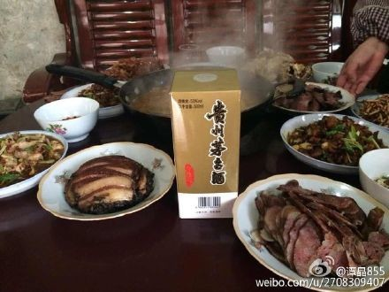
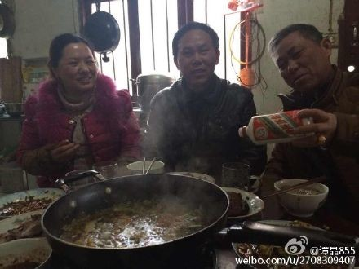
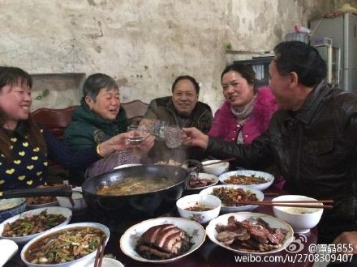
这样一组照片，可否引起当时在三季报十大印象下面嘲笑老唐的人思考呢？
不是想说服你们买茅台，而是希望大家能看到人类对美好事物的追求。
喝茅台的需求，不是当了腐败官爷后才产生的。

20150313 读书对投资到底有没有帮助？
唐朝 来自雪球 修改于2015-03-13 11:44
今天@东博老股民 说“我没有完整的读过一本关于投资的书，但我依然在投资”。可朋友们不要忘了，老股民曾在某次访谈中说到，他在199X年就发现“把钱交给做生意比我厉害的、资源和人脉比我丰富的人去做生意，比我自己做生意强多了。所以我就开始以这样的思路买股票了”（记忆中的大意如此，我刚刚去翻了半天原文，没找着）。
所以，道理很简单，如果你也能理解老股民这句话，也能按照这种思路去思考投资，那么“投资理念类书籍”，真的没必要读了，一本都没有必要读了。顶级水平的投资类书籍，也就是在反复的、重复的、一遍又一遍的阐述这句话而已。昨天，老唐和一位球友私信分享的“如果能建立股票代表公司的概念，以你买入的公司是未上市公司的假设入手，才能真的知道企业价值，不受股价干扰。如果是以买股票卖股票的角度看，几乎无人能控制价格波动的影响的。毕竟，那是一大笔自己的钱。”说的同样是这个意思（ http://xueqiu.com/8290096439/37902198）
一旦真的理解了这点并将其成为自己的投资准则，剩下的就是读财报，读商业杂志，了解行业，了解企业，了解企业家……，至于投资理念类的书，老唐也同意确实没有必要读了。所以老股民刚刚又及时补充到：
“在这里有必要说一下的，我虽然并没有读投资相关的书，但其他的书可不知道读过多少，我甚至可以自称我读过的书超过一般的教授，也敢自称‘读书万卷’。想当年，每天至少读书两个小时，哪怕没时间睡觉也必须坚持，通宵达旦读书是家常便饭，如此坚持了三十年。而且我可以一目十行的看，不过看过大多数就忘了，把有用的融入血液中，成为自己的东东，大脑保持空仓状态，随时接受新事物。
试想，当我有收入以后的三分之一是花在读书上的，大家有没有那么多呢。
所以，说读书对投资的帮助并没有想象中大，仅针对投资这一块相关书籍，读书，更多的是让人明智、明白与开拓思维境界，更多的让人明白事理，如何做人做事，这将促进投资能力的提高。”
~~~球友们，真言要听全，听一半漏一半是要出事故滴~[大笑]
PS：附一份老唐自己的@多看阅读 阅历，与朋友们共勉。
春节前后读电子书少，纸质书多。这份阅历，仅仅包括开始使用多看后的702天里的阅读，不含纸质书及很少的其他电子阅读平台阅历。
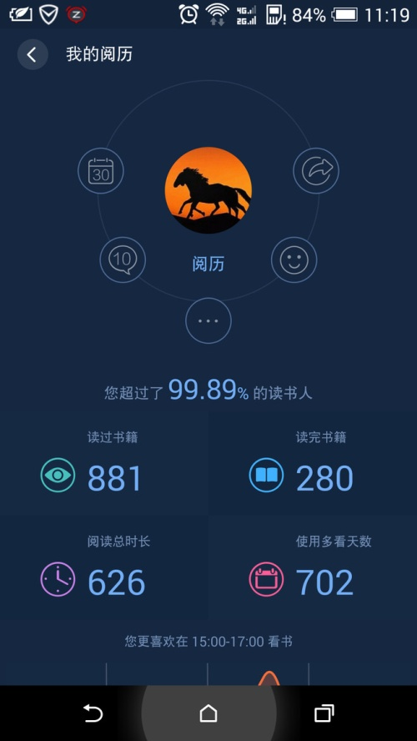
人穷就该多读书，
人笨就该多读书，
人丑就该多读书~老唐就是这么干的[大笑]

20150314理论与实践结合的投资指导手册——读《巴菲特之道》有感
唐朝 来自雪球 修改于2015-03-14 15:08
理论与实践结合的投资指导手册——读《巴菲特之道》有感
刚听说@金石杨天南 兄翻译的《巴菲特之道》第3版即将上市时，老唐很是期盼。想看看伴随着时间的推移，作者又加进去一些什么新的思索，想看看由成功的投资家翻译的投资书籍，和学院派翻译的会有什么不同。
激动和忐忑中收到了书。出乎意料的是，老唐无法做出对比。原因是，之前的版本，老唐根本没有看过。之所以有看过的错觉，是书架上曾经读过的两本书造成的：一本是该作者写的《巴菲特的投资组合》，另一本是玛丽.巴菲特和大卫.克拉克合著的另一本《巴菲特之道》。
虽然身处美剧《绝命律师》和国产剧《平凡的世界》的干扰中，老唐还是忙里偷闲地将这本书读了两遍。一遍阅读和品味，一遍做笔记。这是一本让人后悔读晚了的书，这是一本会让你写满密密麻麻笔记的书。这样的书，今天不多。
几天前，老唐刚刚看完序言部分，还没有阅读到正文时，就急不可耐的发帖推荐说：“就凭前面霍华德.马克斯、比尔.米勒、彼得.林奇、肯尼斯.费雪写的四篇序的内容，就足以值回书价了。严重推荐”，是的，今天老唐依然很肯定的说，序言部分的价值就已经值回书价了。尤其是橡树资本霍华德.马克斯、传奇投资家彼得.林奇和肯尼斯.费雪(巴菲特视为老师的菲利普.费雪之子)三人写的序。这些序言，不是友情推荐，而是大师借机阐述自己的投资思想以及对巴菲特理论体系的认识。正好，这三位和巴菲特走的不是同一条路，且都是他们自己道路上的大师。一个门派的顶级高手对另一个门派的顶级高手的评价，实在不是一般学者所能比拟的。从这个角度说，说它值回书价毫不夸张。
这本书很有意思，厚厚一本，但其实正文部分不算夸张，只有267页。厚的原因，是有10篇序。除了天南兄的自序、上面四位大师级人物写的序以外，还有5位国内成功投资人写的序，他们分别是：李剑、一支花蛤、陈理、杨宝忠、张可兴。这五位，除了杨宝忠先生老唐知之甚少以外，其他四位都在雪球。序言的内容老唐就不剧透了，只告诉大家，老唐仅序言部分做的笔记如下图（别讨清晰图，不给[笑]）：

内容不说了，倒是有个问题挺令人深思的。包括天南兄以及五位写序的投资高手，基本都提到了他们是在1995~1997年间，偶遇这本书的，“犹如一道闪电”，整个投资体系瞬间发生了天翻地覆的变化。后来，发生了什么？
看看今天这些写序的人的生活就知道了，十几年后，沿着这本书指出的体系前进的他们，基本都实现了财务自由，进入了为兴趣工作的境界。在那个时间遇到那本书，从而被改变了命运的人，除了他们，雪球还有不少，名字就不一一列举了。
现在问题来了？1995年~1997年，市面上一定还有其他投资理论类书籍出售，当时读过它们的人，今天在哪里？老唐孤陋寡闻，没听说几个沿着那条路走到今天依然成功的人。老唐只知道，自己在1995年，正在苦读许沂光的《风险投资实用分析技巧》、约翰.墨菲的《期货市场技术分析》、《日本蜡烛图技术》（作者忘记了）、江恩理论、波浪理论、趋势线理论，KDJ分析、MACD分析、布林线分析……，结局大家都已经晓得了，破产了。同期学习这些的，最终有没有成功的呢？可能也许大概或许有吧。有没有象学习巴菲特路线这样批量成功的呢？没有，没听说过。
一条是无数前辈实践过的可复制的道路，一条是无数白骨展示的危险重重的道路。怎么选？似乎是不言而喻的。真的吗？又好像不是。直至今日，在这个号称“聪明投资者都在这里”的雪球网上，最受欢迎的干货是什么？是明天什么会涨，是下周什么是热点，是哪只股票已经收集筹码完毕、只待拉升……。 没有不敬的意思，分享这些东西的朋友，付出的也是心血，应该收到敬意。但追捧者有没有想过，为什么今天我们看到的世界范围内的或者天朝范围内的成功者，绝大多数走的不是这条道？他们都在这个“不合适巴菲特道路的A股市场”，选择并成功地实践了巴菲特的道路。
老唐的观点：如果自认资质不是万里挑一，还是建议走走绝大多数成功者踩出来的平坦大道，虽然无聊，不够刺激，但有钱收啊！当然，来市场是for funny不是for money的，可以例外。如果你有那么点儿想走有钱收的坦途，或者哪怕只是想看看它究竟是什么样子？打开钱包，咬咬牙，掏出四五十元，拼了[大笑]，来一本《巴菲特之道》。
这本书，不是仅仅介绍理念或者讲巴菲特人生故事那么简单。正文部分分了8章，其中第2章挖掘了巴菲特投资理念的变迁轨迹，展示了如何从格雷厄姆的烟蒂投资，一步步进化到今日的巴氏风格，期间哪些理论、哪些人、哪些投资经历，起到了决定性的作用。巴菲特说他的身上有85%的格雷厄姆，老唐一直理解的不够清楚，认为可能是巴菲特谦虚，或者是因为是早期的表达。读过本章后，老唐觉得巴菲特不是谦虚，费雪和芒格的影响的确很大，但那只是深化或细化了格雷厄姆思想，并不是跳出格雷厄姆的理论框架。从这个意义上说，85%格雷厄姆，不夸张。
第2章不是最重要的，老唐觉得本书的精华在第3、4、6章。第3、4两章，不仅详细的阐述了巴菲特购买企业的4个维度12条准则，并用了9个巴菲特真金白银下注的案例，挖掘了巴菲特在做出这些投资决定时的思考和计算过程。这部分，已经脱离了单独阐述理念的境界，进入了操作手册的层次。第6章，是谈论在面对市场波动的时候，参与者常见的心理误区，以及如何改变或利用这些心理误区的。如果你能够回忆起巴菲特的一句名言：投资只需要学习两门课，一是分析企业价值，二是如何面对市场波动。你自然就知道，为何3、4、6三章如此重要。
第7章，老唐觉得算是第6章的延续。不懂为何要分成两章，而且很不幸，第7章236页全页都没读懂。后面再向各位前辈请教。
绝没有说第5章不重要的意思。第5章是谈如何建立自己的组合，多少只股票合适，为什么，决定的标准和流程是什么。很意外的是，居然还有谈凯利公式的！如果说3、4章是谈买什么的问题，那么第5章就是谈买多少的问题。重不重要？
老唐重读了一遍自己写的感想，广告味十足。但实在没办法了，它确实就是这么好（@华章书院 如果有意付点广告费的话，请一定一定不要不好意思[大笑]）。但必须提醒，读这本书，不能让你成为巴菲特，它顶多也就扩大了你在投资的道路上获胜的概率而已，不要寄希望一夜改变命运。前面那些写序的高手，也是用了十来年才自由了的。
最后提醒一句：巴菲特从掌控资金10.5万美元的时候，就采用并实践着书中谈到的这些理念，从而由此积累出巨大财富的。不是先搞趋势技术，挣了大钱以后转向这条道路的。
附上老唐笔记全图，反正老唐是这么仔细的读了，是否值得你花几十元加几天时间，自己判断。再说一遍，别要清晰图片，不会给的，侵权。

20150324 [干货收藏] 1919杨陵江：线上成本一定比线下贵，结合成本最低
来自 唐朝的雪球原创专栏 发布于2015-03-24 23:49
2015-03-24 微酒
1919是一家O2O的电商，我们认为互联网是生产工具。线上是潮流，互联网带来了消费者主权的崛起，但是也有弱点，而线下有很多优点，是线上最致命的缺点。我个人认为线上成本一定比线下贵，有些人说线上没有房租，没有人员，成本就便宜，但是这是骗人的，之所以这样说，是因为许多线下经销商被线上忽悠进去，但是我们亲身经历了，还是觉得走在地上比较踏实。
按照1919的经验，酒类电商物流成本10%+，人均客单量在1000元左右，酒需要二次包装，而且比其他行业要更加结实，要有不同规格的泡沫，还需要气囊，需要人工打包。第二为了保证快递公司取件方便，要建立库房，第三还需要顺丰来取货，还需要城市配送站，再送到消费者家里，有些消费者还存在退换货的问题。这些环节下来，物流成本就达到了10%左右。
我们再来看看流量。先说实体店。我们的实体店开在街边，只要是好的口岸就有流量，一个好的实体店一年可能有5000个会员，一个会员一年消费两、三次，每次3000元左右的销售量。那么，总体来看，一个店的销售额大概就在1000万左右。有些店到第四年能够一年有4000万的销售额。而纯电商要达到这样的流量，必须去平台上面去竞价排名，去优化，去打广告，才能带来流量，因为面向全国，瞬间看到很多，但是这种流量是被夸大的，庞大的流量费用迫使电商有多少钱烧多少钱。现在很多电商是靠价格竞争力，这些都是成本问题。
我们认为，单店销售1000万的时候，线下门店的综合成本是6%，包括房租、人员、税金、水电等等，大约是60万左右，但是电商的物流成本就达到10%，所以线上一定是比线下贵的，前提是线下门店要学会做零售，要能够生存下来。而单店销售为2000万的时候，门店综合成本大概是3%，如果有了线下再去做线上，那么只需要增加1%的成本（提成和线下员工做配送的油费）。可见，如果做好线下的经营，1%就能干掉10%。
如何做好门店线下经营呢？目前，1919做的是仓储式门店。门店销售部分可以养起6%的成本，门店除了是仓库，也是一家零售连锁公司，又是一家顺丰配送公司，又是一家电商公司。在1919员工只做三件事情：用条码枪来结账，做简单的接待和理货。根本不需要去做团购，不需要二次包装，也不需要打包的材料、人员和过程。只有这样才能做到线下成本比线上便宜。线上成本10%不会变只会增加，送货时只能用快递。没有门店的地方只有通过快递，这是无法去掉的成本。
不要刻意去做电商，酒类产品从法律意义上是违禁产品，是不能做快递的，现在是灰色地带。现在洋河、茅台都在做这个事情，酒厂把订单入口，把线下门店和订单入口结合起来，大家不要去迷信垂直电商。线上成本比线下贵，线下线上结合成本最低

20150324 茅台推出十款产品，王茅酒、华茅酒、贵州大曲面市
来自 唐朝的雪球原创专栏 发布于2015-03-24 22:42
（老唐注：这新产品在不同片区售卖不同产品，可能是个不错的招儿。贵州大曲好理解，就是这华茅王茅恐怕定位不易。系列酒的未来，估摸着主要看赖茅品牌，其他的品牌嘛~农夫山泉有点玄[笑]）
据糖酒快讯报道，3月24日，贵州茅台酒股份有限公司“酒别重逢，贵州归来”——王茅酒、华茅酒、贵州大曲面市会在成都望江宾馆五福堂内举行。
本次共推出王茅、华茅、贵州大曲三大品牌十款产品，分别为华茅·百年怀旧、王茅·百年怀旧、华茅·百年印象、王茅·百年印象、贵州大曲·记忆里的味道、贵州大曲·记忆里的醇香、贵州大曲·首发收藏纪念版、贵州大曲·有点小贵（大贵、大富、普通）。其中，产品的价格也从几十元到六百元不等（老唐附注：价格主打区间为100-350元/瓶。王茅主要定位在东北、山东、华南、西北等地区，华茅主要在华北、河南、陕西、西南、华东等地区；而贵州大曲则只在贵州地区销售）
贵州茅台销售公司总经理王崇琳在大会中讲道：未来的茅台酱香系列酒，将是一个以贵州牌为统领（老唐注：这似乎是说系列酒将逐步与茅台品牌剥离，转而使用贵州牌商标，赞），“一曲三茅四酱”为构架，围绕高端的茅台酒，形成一个跨越中端、中高端的完整产品体系。

20150325 茅台经销商会全记录！（大量内幕）
来自 唐朝的雪球原创专栏 发布于2015-03-25 20:59
（感谢微酒，真的是大量内幕。老唐手机快没电了，粗瞄了一眼，至少几个信息令人欣喜：1）年报正增长；2）2014年茅台销售1.83万吨的信息被证实；3）年份酒市场见底回升被证实，且回升的速度超过了企业和经销商最乐观的预计。老唐的文章早就说过“资本市场要到2014年报出来时才会重新发现和评估茅台的高成长”，嘿嘿… http://xueqiu.com/8290096439/37593993 ）
3月25日下午，茅台在成都望江宾馆召开全国经销商座谈会。茅台酒厂名誉董事长季克良、茅台集团总经理助理、销售有限公司总经理王崇林与全国近千名经销商进行了沟通与交流。微酒(weijiu）现将会议部分内容整理如下：
酒商谏言
会议首先是经销商代表对目前茅台市场情况进行了介绍，并提出了相关建议。10多名经销商的发言中，都对今年整体销售情况表示了认可。纷纷用了开门红、很成功等类似词语予以了表达。不过，各位经销商也对目前茅台市场问题提出了自己的建议。
有经销商表示，今年以来，五粮液在控量上做得很好，所以，价格情况不错，希望茅台也能坚持继续控量。同时，该经销商认为，既然茅台要将销售对象向大众消费者转移，就得在终端拉动上做一些工作。
江苏经销商：虽然江苏在春节期间销量也很好，但是和去年同期比的价格却少了34元。目前价格还是没起来是个问题。
陕西经销商表示，春节期间，茅台15年陈酿断货一个多月，断货太久肯定也不太好。
北京朝批：目前消费习惯发生了巨大变化，以往春节是45天的销售旺季，现在只有10几天的爆发式增长。北京市场在1-2月呈现出的茅台量价齐升，得益于茅台张弛有度的控货。这点非常好，另外，建议茅台做些个性化营销，通过个性化与来自电商等渠道的价格恶性竞争对峙。
仁怀糖酒公司：希望政策要有长期性，不要总是变化。
浙江经销商：今年以来，自己有了50%的增长，并且出现了短期断货现像，这个成绩的获得是转型到消费者层面带来的利好。不过，目前销量稳定了，希望价格提上去，让经销商赚到钱。
河南经销商：1、酒厂说了就要算数，把“不增量、不增经销商，不降价”的三不原则坚持下去；2、在可控范围内调节量，让执行不完计划量的经销商让出计划，让有能力的经销商吃饱。这样可防止低价乱世；3、目前遇到发货不及时的情况，建议在全国加大中转库的数量；4、对全年的促销推广活动提前做规划；5、高度重视某些电商、连锁渠道用茅台来进行恶意低价炒作自己的行为，这是对茅台品牌和市场秩序的破坏。
某经销商：目前茅台向消费者转型取得了一定的效果。但是要思考如何解决平民化与量之间的关系。现在茅台是微利，比其他名酒企业倒挂好，这时一旦解决好经销商的利润问题，恰恰是再次拉大与竞争对手差距的最好机会，
重庆经销商：春节期间重庆遭遇的窜货现象很严重，公司要出台行之有效的办法，坚决打击窜货；
广西经销商：春节期间，全国15年陈酿出现了脱销的情况，这个情况导致的结果是少卖了一、两万箱，接近两三个亿的销售额，这是厂里对市场判断的失误，明年不能再出现这样的错误，当然，这也说明年份酒茅台是有市场的；另一个问题就是定制酒产品太多，我粗略看了一下，应该有100多个，而且现在市场有些混乱，这不是好事；三是市场管理要跟上，多接地气。四是发货不及时，从广西开车到贵阳，要5个小时，春节期间，12号从贵阳发货出来，收到货是17号，足足走了5天时间，希望公司在制度上更加灵活。
季克良：要解决经销商利润问题
在经销商发言中及发言后，季克良做了发言。（当有经销商谈到茅台目前经销商价格时，季克良表示）现在的价格差不多，我多次表示，茅台酒的价格应该是最低工人工资标准。我知道，有些地方是1600左右，贵州这些地方是1000左右。关于茅台价格到底应该怎么定，我个人观点应该符合4点：1、白酒中，价格第一；2、经销商有一定的利润带；3、厂家有一定的利润带；4、消费者能买得起。
在正式发言环节，季克良指出：
2014年，茅台销量、收入、利润、税金都实现了增长，这太不容易了，感谢在座所有经销商。（起立向经销商三鞠躬）经过去年一年的表现，我相信大家更加有信心了。目前摆在大家面前的是如何更和谐更持久发展的问题。大家今天的建议都很好。可以看出，目前茅台遇到的最大难题是经销商微利，甚至少部分经销商亏本问题。我明白，一年、两年甚至三年的困难，大家可以风雨同舟，但是，一旦时间太久了，对经销商来讲，就不公平了。这是茅台将着手解决的问题。
王崇林：保障经销商利润是重点工作
最后，王崇林做了总结发言，部分发言内容如下：
1、对于经销商提出的问题，我们都已认真做好记录，会后给大家进行沟通、交流解决。
2、2014是白酒行业最困难的一年，2015年会更加困难，但是，茅台发展会好。2015年截止3月上旬，茅台酒销售4000多吨，同比增长39%，销售额同比增长32.5%，销售收入达到92.94亿元。另外，系列酒也实现了110%的增长（老唐补充：据3月14日贵州新闻报道说，系列酒截止3月6日的销量是1460吨，同比增幅130%）。公务消费正在向私人消费转型，这样中国白酒才能迎来真正的市场经济。这样的市场才是巨大的。
3、未来2-5年，酱香酒公司将建立省级营销公司，有渠道有实力的经销商可以进入其中。茅台要将营销、服务等工作进行前移。
4、未来几年，名烟名酒店将会消亡，经销商应该向连锁化、品牌化方向发展。
5、茅台将电商公司独立出来，就是希望加快茅台电商发展，构建起企业、产品、经销商、消费者之间的大数据库，以便更好的服务市场。
6、茅台酒的市场前景很好，从最新数据来看，按照厂价计算，中国酒行业有5800亿，2014年高端酒不超过3万2千吨，茅台占据了60%多的市场份额（老唐补充：这一数据和3月2日贵州的报纸报道的2014年茅台酒完成包装量1.83万千升吻合）。而且中国富人阶层人数众多，茅台的市场潜力是巨大的。
7、今年茅台压力不大，茅台集团的任务是410亿元，比2014年的多了3亿元。所以，我们绝对不增量。目前酱香酒公司发展状况很好（老唐补充：按照公司目前透露的信息看，系列酒今年计划的增长大约是150%，从2014年的10亿左右的营收做到25亿左右营收），而且保健酒公司等也在不断成长，3个亿的增长不是问题（老唐补充：从已经披露的茅台技术开发公司销售数据看，集团内部这些渣渣公司，情况不错。技术开发公司2014年销售白酒1.68万吨，同比增长37%。销售收入10.17亿，同比增长69%。一副价增量升的大好形势，行业的寒冬是优秀企业的暖春啊）。大家尽量去努力做好渠道就好。今年茅台的主要任务就是稳价格，稳步调高价格，保障经销商的合理利润（如同老唐三个月前写的：2015年普茅的主要任务，是让茅台经销商挣钱，让市场零售价格维持在千元以上 http://xueqiu.com/8290096439/34458461）[笑]

20150401 雷锋在哪里，雷锋在哪里，雷锋就在那财务报表里！
唐朝 来自雪球 修改于2015-04-01 17:22
刚刚一位叫@格道 的球友，发帖询问老唐说：看了一下XX网2014年财报，在合并利润表中有一个少数股东损益:-2.35亿元，直接让归属于母公司所有者的综合收益总额从1.29亿变为3.65亿，财报中却没任何详细说明。希望万能的雪球能够解开谜底！
老唐答复：
这个不奇怪，虽然老唐还没有来得及学习这份报表（老父亲住院十多天了，没抽出时间看），但给你举个例子，你就会明白如何可以达到这种效果：
1）假设上市公司格道网和自然人雷锋共同成立格雷公司，上市公司格道网51%控股，雷锋持股49%；
2）格道网将除所得税以外全部成本合计70的部分地雷散件，作价100卖给格雷公司；
3）格雷公司增加各项成本40元后，组装地雷成功，按照100元投向市场，成功卖给了老唐，格雷公司利润-40；
4）财务做账，上市公司格道网母公司利润表营收100，营业利润30。合并利润表营收100，营业利润-10；
5）格雷公司股东雷锋占比49%，承担40*49%=19.6元亏损，归属母公司股东利润为30+（-40*51%）=9.6元，就这样，合并报表归属母公司股东所有的利润就大于了营业利润；
6）因为格雷公司亏损，由此还可以产生可抵扣递延所得税资产，导致格道网当期合并报表所得税费用为负，还可以增加点报表净利润；
7）格雷公司为什么愿意亏？呵呵，你猜你猜你再猜！可以肯定，格道网要么对格雷增加股权投资、要么借钱给格雷，要么就是会产生大量应收账款，反正得有人出钱；
8）老唐未阅读本文涉及公司财报，上述举例，仅限于讨论财务知识，与具体公司无关，谢绝跨省
补充：
1）别问老唐买地雷干嘛，问者必被鄙视
2）这种手法不算造假。这是明牌，上市公司已经履行了必要的披露义务。当然，如果是因为你看不懂而做了错误的判断和预期，那与上市公司毫无关系；
3）必须强调的是，上市公司盈利或亏损，报表好看或难看，和明天的股价涨跌并没有可靠对应关系，此答复不涉及任何股价判断，请勿恶意揣测。

20150402 【重磅干货】企业的现金流肖像：告诉你什么样的企业值得投资
来自 唐朝的雪球原创专栏 发布于2015-04-02 11:11
2015-04-02 中国经济出版社
现金流量表是展示企业经营活动、投资活动和筹资活动现金流变化的。这三种活动能为企业带来现金的流入或流出。若以“+”表示现金的流入，用“-”表示现金的流出，那么企业的现金流状况就有了八种不同组合。老唐就利用这八种现金流组合，给对应的企业画一幅肖像，并从中挖掘企业是否具有投资价值，再继续探讨若要投资这类企业，投资者应该关心的重点是什么。
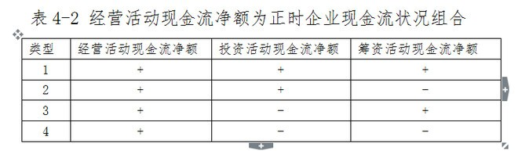
经营活动现金流净额为正的企业肖像
类型1： “+ + +”型
类型1代表的含义是经营活动现金为净流入，投资活动现金流为净流入，筹资活动现金为净流入。企业日进斗金，钞票滚滚而来。你喜欢这样的企业吗？喜欢！喜欢？等等，好像有什么地方不对劲儿，企业经营挣钱，又不向外投资，你干嘛要筹资？堆积一堆钞票数着玩？
事反必妖，老唐把这一类型的企业归类为妖精型。这一类型要么是即将展开大规模的对内对外投资活动，正筹本钱；要么可能是起了鬼心思，借着上市公司躯壳搞钱，搞来后再将资金转给关联企业或关联人使用。如果是前者，那实际上只是类型3的序曲，可参照下述类型3的关注要点。如果你遍查资料，也没发现企业即将进行什么大规模的投资，呵呵，还是远离比较稳当。
类型2： “+ + -”型
类型2中，经营活动现金流入，投资活动现金流入，筹资活动现金流出。经营活动现金流入，说明企业经营活动正常、良性，有钱挣。投资活动现金流入，就要分两种情况了，一种是以前投资的股利或利息收入，另一种是变卖家当。通常来说，是前者的可能性大。一家经营良好的企业，通 常不会被迫秦琼卖马。筹资活动现金流出，说明企业要么在还债，要么是回报股东（ 分红或回购股票）。
总体来说，如果投资现金不是变卖家当所得，且经营现金流入和投资现金流入足以覆盖筹资现金流出，投资者可以初步认定这是一家健康发 展的企业。企业通过经营以及之前的投资，现在处于收获期，能够有多余的现金来归还借款或回报股东。需要投资者注意的是，投资活动现金 净流入，显示企业已经不再继续扩张了，成长已是过去式。企业近似一只稳定产生现金的债券，如同一只定时定量产蛋的老母鸡。只要售价不高（ 低市盈率）、产蛋率不错（ 高股息率），这种老母鸡型企业，你值得拥有。
类型3： “+ - +”型
类型3中，经营活动现金流入，投资活动现金流出，筹资活动现金流入。很明显，这家企业把经营活动挣的钱，加上借债或出让股权筹来的钱， 一起投入新项目中去了。企业扩张的急切之心昭然若揭，如同一只勇往直前的蛮牛。所投项目如果创造辉煌，企业可能高速增长。反之，如果投 资项目失败或与期望值差距较大，投资者的失望情绪可能会严重打压公司市值。这类蛮牛型企业，投资项目前景究竟如何，是投资者必须首先要考虑的因素。
除了考虑项目前景，避免因蛮牛撞山（ 项目失败 ）而受损之外，投资者还有另一件重要的事情需要思考：企业经营现金流入和筹资现金流入，是否能够持续支撑企业扩张至产生现金那天？
对于蛮牛型企业来说，对这一问题的判断，颇考投资人对商业及行业的理解力。如果企业的筹资方式主要是借债，一方面显示了企业对项目的 信心，认为项目的回报率将远高于债务利息支出。用债务而不是出让股权筹资，是企业对现有股东负责的行为。另一方面，毕竟债是要还的，还 涉及期限问题、新旧续借问题。投资人必须仔细考虑债务的期限和数量是否足以支撑项目？企业会否遇到资金链断裂，致使蛮牛变死牛，功败 垂成？反过来说，如果企业筹资方式主要是出让股权，那么情况可能刚好相反。股权倒是不用考虑归还，但管理层对投资项目的收益率是否真 有足够的信心？是否是因为借不到债，才被迫低价出让股权？这些都需要投资者认真思考。
“如果有机会重来的话，两件事不能干：一是别做大，二是别借钱。”2014年9月25日，曾经的中国500强企业、四川最大的民营钢企——川威集团资金链断裂后，其掌门人王劲如此感叹。摊子铺得太大，将希望寄托于借钱之上，一旦遭遇宏观资金面的变动，企业就会遭遇灭顶之灾。
类型4： “+ - -”型
类型4中，经营活动现金流入，投资活动现金流出，筹资活动现金流出。经营现金流入表明企业经营正常；投资现金流出表明企业正在扩张；筹资现金流出表明企业还债或回报股东。也就是说，企业靠着经营现金流入，实施投资并同时清偿债务或回报股东。这种企业怎么样，不错吧？当然不错，如果可以持续的话。
“可以持续”的意思，是说经营现金流入要大于投资现金流出和筹资现金流出的总和。这样的企业，靠着挣来的钱不断扩张，同时还能减债或分红，是典型的奶牛型企业。不但吃下去的是草，挤出来的是奶，而且奶牛还在继续长大，产奶能力有望进一步提升。
与之相对的“不可持续”，是说虽然经营现金是流入，但流入的数量小于投资和筹资的现金流出量，那就有随时变身“+ - +”蛮牛型的可能。
所以，对于“+ - -”奶牛型企业，关键是看经营活动现金流入量，减去投资活动现金流出，再减去不包括分红在内的筹资活动现金流出，差值是正是负。如果为正，恭喜你，可能发现一头优质成长奶牛。如果为负，企业随时可能变身“+-+”的蛮牛型企业，投资者可以参照蛮牛型企业关注事项。
当然，无论是奶牛还是蛮牛，投资者都别忘了分析企业所投项目的前景。要是投出去的钱打了水漂，什么牛都会被拖垮。
请各位看看2013年贵州茅台财报，判断它2013年属于什么类型？“+ - -”型！再看流量表最后一列“上期金额”，判断2012年它属于什么类型？还是“+ - -”型！这是绝对的纯种优质成长奶牛！
经营活动现金流净额为负的企业肖像
上面我们分析了经营活动现金流净额为正的四种类型企业，它们分别是妖精型、老母鸡型、蛮牛型、奶牛型。接下来，保持这四种类型的投资和筹资活动现金流状态不变，将经营活动现金流净额修改为负值，就产生以下四种类型的企业。
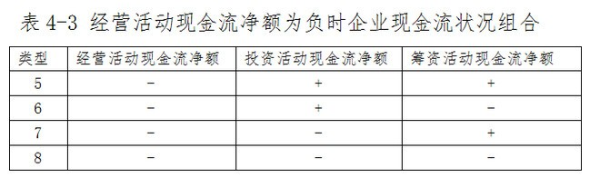
经营现金流为负，意味着主业经营不产生现金流入。现实中，这种企业可能是初创企业，也可能是衰退期企业。很不幸，A股市场目前尚不允许未盈利的初创企业上市。于是，老唐可以万分肯定地说，经营活动现金流为负的企业，都是处于衰退期的主儿（ 请注意，以下分析不适用于A 股以外的其他资本市场）。这四种组合，看着都挺吓人的。
类型8： “- - -”型
类型8中，企业的所有活动都造成现金流出，属于大出血型企业。老唐立刻想起“七省文状元兼参谋将军，绰号‘对王之王’的对穿肠”，败在华安手中后大喷血的局面。显然，处于这个状态的企业，一定是不久于人世。企业必须迅速堵住出血点，或者寻找外部输血。所以，这种大出血型企 业，实际上在市场上很少见。作为一位珍惜资本的投资者，若是看见了大出血型企业，一定要记得亲切地说一声：滚！
类型7： “- - +”型
类型7中，企业经营活动现金流出，投资活动现金流出，筹资活动现金流入。这是一个做生意收不到钱，靠筹资度日，还不忘继续下注，力求一朝翻本的企业形象。算什么型儿呢？赌徒型吧！投资者若是关注此类企业，恐怕除了看投资项目的前景，更多地还要看这个赌徒的个人品性 和赌运了。
类型6： “- + -”型
类型6中，企业经营活动现金流出，投资活动现金流入，筹资活动现金流出。通俗讲，这类企业是生意亏钱，债主逼债，好在投资活动还有钱收。这种类型的企业分析起来稍微复杂一点。
首先，要看企业的投资活动靠什么产生现金流入。如果是靠变卖家当，今天卖点可供出售金融资产，明天卖点长期股权投资，后天变卖厂房设 备……那就基本是个混吃等死型。如果是因为之前投资的公司经营活动挣钱，有大把分红回来，实际上等于经营现金流为正，算是一只整过容的老母鸡。这种企业，最要紧的是把手头经营资产处理了。堵住失血通道后，对投资者来说，也不失为一种可以考虑的选择。
其次，即便是整容老母鸡型企业，也要看投资现金流是否足以支撑两个出血点的现金流失，要看现金流量表末的“现金及现金等价物净增加额”，它必须得是正数。如果是负数，虽不至于算混吃等死型，但评价为“坐吃山空型”，应该也不为过。
类型5： “-++”型
类型5中，企业经营活动现金流出，投资活动和筹资活动现金流入。这种情况比类型6略好，企业起码还能从市场里筹到钱。其中关于投资现金流入的问题，和类型6一模一样，要看投资活动是依赖什么创造现金流入。如果是靠变卖家当，却又比那混吃等死的多了条借钱的路，算是骗吃骗喝型吧；如果是因为之前投资的公司经营活动挣钱，有大把分红回来，那实际上还是相当于经营现金流为正，结果就凑成了3个“+”，变妖精型企业了，注意要点参看类型1。
这就是现金流量表展示给你的企业肖像。看一眼现金流量表三种活动的净额，你大体能够知道企业属于哪种类型，关注要点是什么，有没有投 资价值。但是，老唐必须提醒投资者注意的是：认真的投资者不相信一见钟情，请勿仅看一份财报就下结论。上面说的各种类型，起码是要数年数据皆是如此，方可看出并认定企业秉性。一两年的偶然数据不具有代表性。
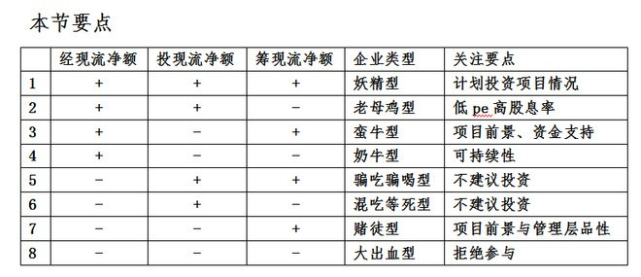
——节选自《 手把手教你读财报》（ 唐朝著 ）第四章第二节

20150404 关于巴菲特致股东信，你需要知道的（多图，3G慎点）
来自 唐朝的雪球原创专栏 发布于2015-04-04 11:14
昨天@东博老股民 向广大球友推荐了投资必读的4本书，其中之一是巴菲特致股东信(http://xueqiu.com/9528220473/39704214)。借着老大哥的话题，几位老朋友聊起来，说到几种不同的版本。老唐景仰的@renjunjie 任兄问起张志雄版的巴菲特致股东信的情况，看昨天似乎没有人回复。老唐这会儿从书架上翻出这几本书，做个简单介绍。一者是给老股民大哥的推荐做个补充，二者是给任兄交作业，三者也期望能帮助新 朋友做读书的选择。
巴菲特致股东的信，是老唐心中的投资圣经，它阐述了几乎一切和投资有关的问题，是可以照着十遍百遍读的好东东，常读常有新体会。当然 冲着新韭菜接手赚股票差价的，看这个没啥意思，远不如看老唐的投资宝典 梨花诗 http://xueqiu.com/8290096439/39338441
言归正传。
先说《 巴菲特致股东信：股份公司教程 》这本书。这是一本@华章书院 出的经典老书。它的作者算是巴菲特本人。编者劳伦斯将巴菲特历年致股东信（ 涉及1979年至2000年），按照内容分了类。主要收录理念和实践相关部分，原信中涉及的巴菲特旗下公司经营数据，大量删除了。读来轻松有趣、条理清楚，非常适合上手。废话不说，上图
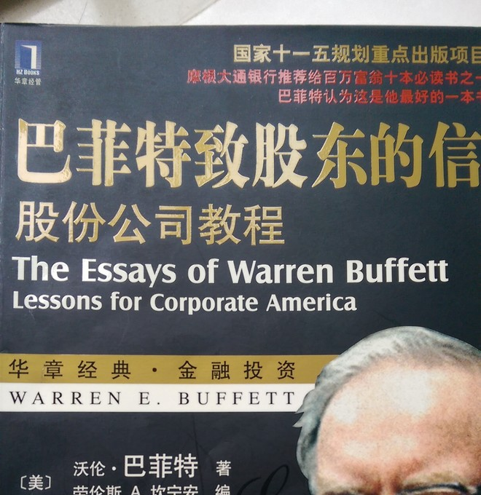
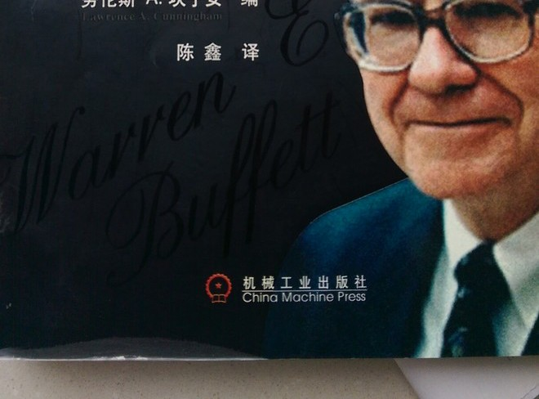
之所以要上个封面，是市面上还有一本作者不同，内容垃圾的同名书，万一哪位新朋友买错了，浪费钱是小事儿，读的一肚子气就划不来了。 再看内容目录；
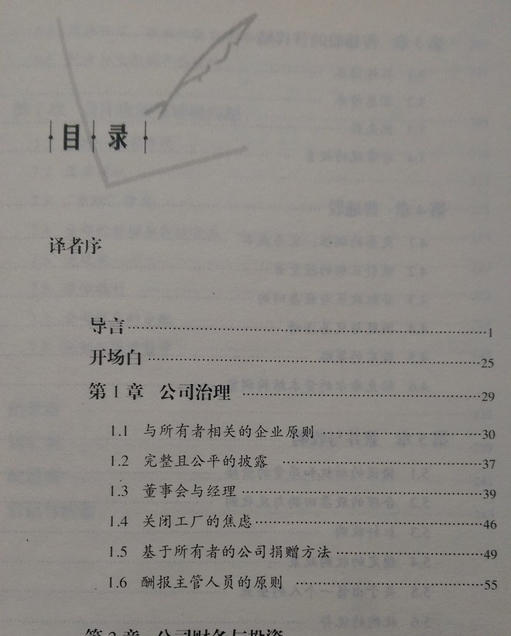
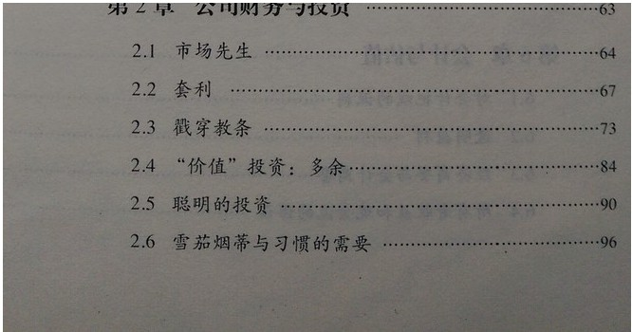
x
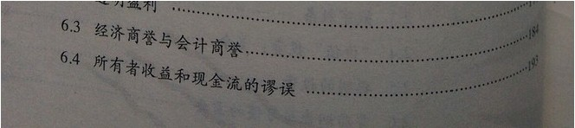
再说张志雄版。
张志雄版共有11本，统一命名为《 投资大家巴菲特》。除股东信以外，还搜集了大量巴菲特的演讲、访谈、股东大会问答实录，以及其他投资大师关于巴菲特的一些言论。不是正规出版物，所以仅在淘宝出售，没有其他正式渠道，算是张志雄自己整理印刷的黑资料吧。卖的挺贵的，有 几本是60元一本，有几本是200元一本。
任兄的问题有三个“ 1、从哪年到哪年？2、全部译成中文？3、全部内容（ 即对每一封信的内容都没有任何删减）？4、译得如何？”~·老唐是出于想了解早期巴菲特的目的，买了两本，涉及到1958年到1979年的股东信（ 包含后来没有了的年中报告）。是全部译成中文的。因为老唐英文垃圾，没看过原版，所以无法确定有没有删减。感觉上，读的比较通顺，似乎是没有删减的全文。
翻译者叫张芹。看介绍，在会计师事务所工作，财务术语应该是准确的吧。至于理念翻译用语方面，老唐自己没看出啥问题（。 当然，最期盼任兄出巴菲特致股东信全集，不要说60元，600元老唐也会买 ）其他9本涉及到的文章和信的目录，任兄可以自己到淘宝上输入“投资大家巴菲特”，逐本看目录。淘宝上就他一家卖，独门生意，很好找的。
无图无真相，上图：
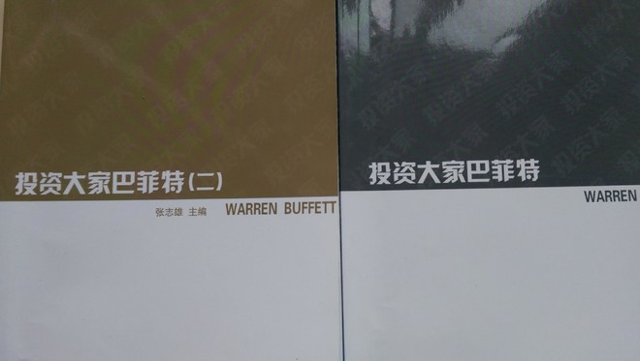
两本的封面摆拍
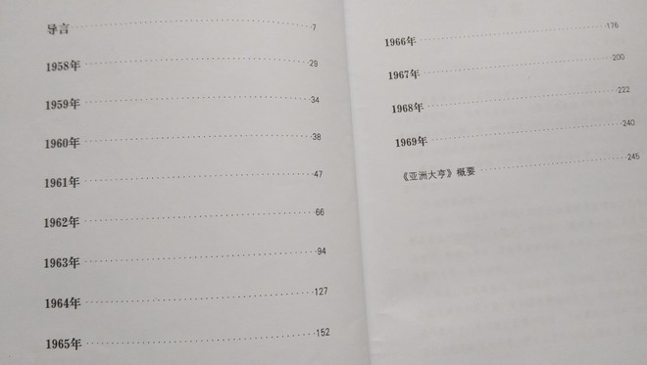
这是投资大师巴菲特1的目录
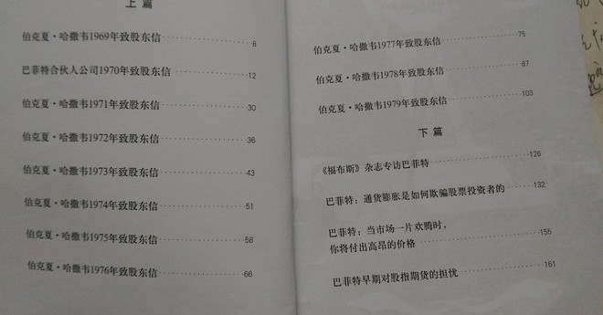
投资大师巴菲特（ 二），除了1969~1979年的信以外，还收录了几篇演讲和访谈。
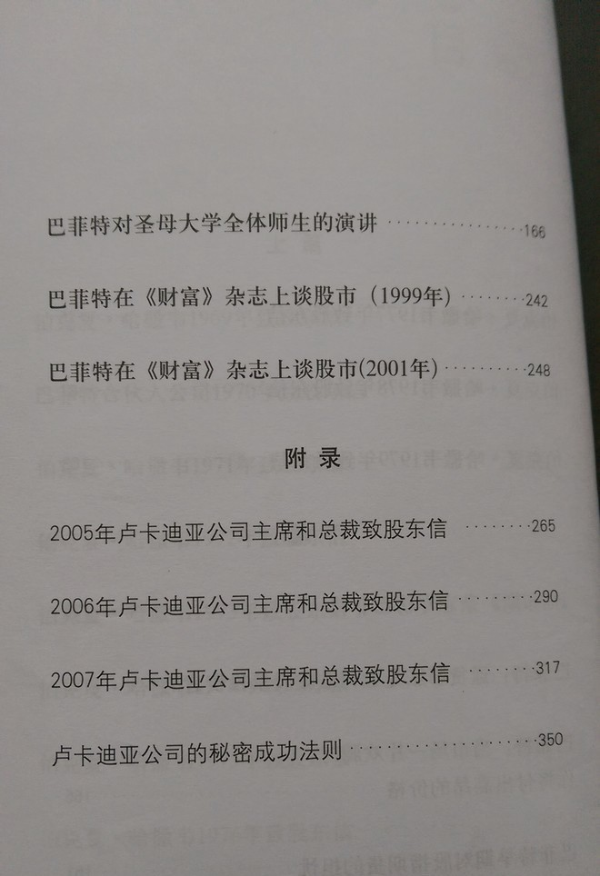
最后，给球友们介绍互联网馅饼儿。
雪球用户@sherry 分享过历年股东信中文版的下载，截止到2013年（ 2012财政年度）。链接在这里 http://xueqiu.com/3815464690/2374252 3
最近两年的信，雪球上也有，不是懒鬼的话，自己找一下。
是懒鬼的话，给你也不会读，就不给了。哈哈。
不谢，老唐小名儿雷锋。有乐意打赏雪碧的，照着@sherry 砸。
免责申明：
老唐的口号是：没有蛀牙~哦，错了，是“忽略上市资格，思考公司价值”。这需要有厚厚的脸皮和强大的承受力，才能在遍地股神的今天生存。
若你因阅读老唐推荐的巴菲特致股东信，导致在“一把梭”击鼓传花联谊活动中长期落后，被股神们上门鄙视，最终患上抑郁症或红眼病，老唐概不负责。

20150405 自由现金流折现法的意义
唐朝 来自雪球 修改于2015-04-05 16:50
刚看见逍遥兄发文谈用未来现金流去估算企业没有意义 （http://xueqiu.com/5830916352/39838778）
老唐本打算回复一下，但发现文字表述其实很啰嗦。
正好昨天球友@nicklau2015 给老唐推荐了一款制图软件Edraw，
老唐尝试着用它来画了一份流程图，
表达老唐的“自由现金流折现是一种投资思路，而不是计算方法”的观点。
第一次用，有点张飞绣花的感觉，作的很简陋，请勿嘲笑。
必须承认，图表表达意思确实比文字简练。谢谢@nicklau2015
闲话不表，直接上图
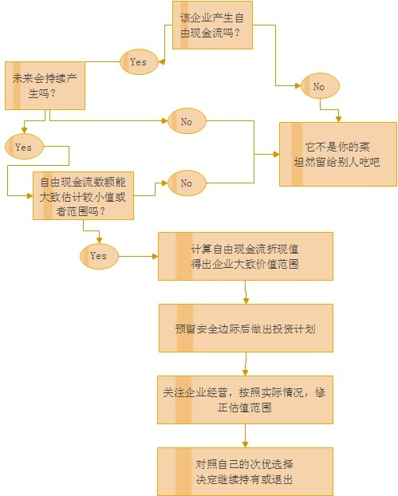
接受自由现金流折现投资思路，就必须配套能力圈概念，
知道有些别人可以赚的钱，却“不属于你的啦~”
可能是击鼓传花游戏，你不够胆。
也可能是别人可以看到的未来现金流，你看不见。
你可以不断学习，拓展能力圈，
拓展对不同累心企业商业模式的理解和预判能力，
这都是正常的。
但——跨出能力圈下注，是注定要别人收割的——早晚而已。
详细文字阐述，感兴趣的朋友可以参看《手把手教你读财报》204~207页。
顺带也可以看看207~209页介绍的其他两种企业估值方法。

20150421 茅台财报印象
来自 唐朝的雪球原创专栏发布于2015-04-21 09:07
边读边零碎的写几点，完整文章抽空整理。
1）实际销售情况非常好。下图是去掉预收款调节后的季度销售数据（ 从2010年1季度末预收款30.6亿，到2015年1季度预收款27.9亿 ）
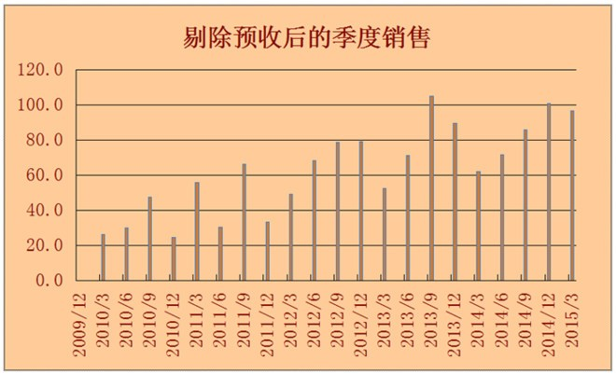
上图明显可见，本轮危机中，茅台的真实销售，已经在2014年1季度触底，并在2014年4季度和2015年1季度，创出接近于2013年3季度释放3000吨单瓶999元的茅台扩大经销商资格所带来的销售巅峰。
2015年1季度同比真实销售增长超过55%，增长惊人。
2）综合本轮白酒业危机之后的三份财报看，自2012年到2014年，董事会用语首次转向较乐观的态度。2013年白酒行业将面临前所未有的压力→预计2014年将是白酒行业发展更加困难的一年→2015年将是白酒行业发展困难较多的一年，也是发展形势较为严峻的一年。）
3）2014年财报，首次在企业战略中，增加了「以“做强茅台酒，做大系列酒”为战略定位」这一表述。原因有三点：其一是2011年之后的系列酒大扩产，带来的产量增加；其二是2014年系列酒销售大衰退带来的困境；其三是茅台旺销使得企业有能力将资源向系列酒倾斜。
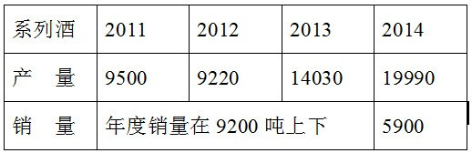
2014年内，设立了酱香酒营销公司、赖茅酒业公司，以贵州牌统领系列酒的一曲三茅四酱（贵州大曲、华茅王茅赖茅、汉酱仁酒王子迎宾），开始做大系列酒的征途。2014年计划营收25亿以上，同比将增加15亿左右营收。
2014年酱香系列酒配套技改投入已经完成66%，301车间技改项目2014年底已经完成99%，预示着2015年系列酒的产量还将进一步提高。系列酒一方面面临着销售的压力，一方面也具备了大展拳脚的可能。
4）2014年9月，赖茅酒业成立。注册资本4000万，茅台股份公司投入1720万，持有贵州赖茅酒业有限公司 43%的股权比例。虽只有43%但并表，是因为茅台公司在赖茅公司董事会成员超过半数，能够实质控制赖茅公司~~这思路属于利润可以让，事情必须按照茅台的决定干。可以想象，成立的时候，关于股权的谈判争夺很激烈。无论茅台、中石化易捷销售公司，或是深圳国贸源酒业有限公司，都不是缺几千万的主。让茅台多掏320万的机会，他俩不从。系列酒里，老唐最看好赖茅。我猜这三个股东分别负责提供资源（ 酒和品牌）、渠道（ 中石化 ）和欲望（ 国贸源，估计是民企）。
5）从成品酒库存变化，从营业成本变化上，从其他渠道的披露上，共同指向2014年飞天茅台销量约为1.83万吨，仍然处于普茅高增长，年份酒继续下滑的过程。
6）经营计划中，提出营业收入较上年同期增长1%左右，相当保守。仅仅普茅不变，系列酒计划增加15亿，忽略年份酒及定制酒可能的增长， 其营收增长也应该在4%以上。
较低的计划，推测可能与酝酿中的股权激励有关。股权激励，将在2017年12底以前实施。办法需要经过国资管理部门及股东大会批准。时间上推测，2016年底前，完整方案必须提交给国资委了。因此，整套方案的起点基数，可能就是2015年的营收和利润情况。
对于在茅台工作和生活的大半辈子的茅台管理层和技术团队，这可能将是他们一生中最大的一笔收入了。有控制2015年营收和利润基数的打算，可以理解。
本股东也期盼股权激励早日出台。持股与不持股的管理层区别，可以参照持有几万股的五粮液董事长总经理，与持有几百万股的洋河董事长总经理。期望整个核心团队，早日拿到财产性收入。且要尽快出台，要让为茅台发展做出过卓越贡献的、已经75岁高龄依然在为茅台工作的季克良老先生，在彻底退休前，也享受到这笔应得的回报。
7）扣除非经常性损益之后的归属母公司股东净利润155.2亿（ 含财务公司），略低于老唐预测的156±1亿（ 不含财务公司 ）的利润。其中财务公司吸收存款及同业存放39.6亿，发放贷款余额仅0.3亿，规模几乎可以忽略。财务公司还是以存银行为生存模式。货币资金里277亿银行存款，佐证着这一点。以2%息差估算，从合并范围之外获取利润不超过0.8亿，其他部分实际上是股份公司酒业经营资金的利息转换了一个科目而已。
8）以财报71页公布的在建工程看，全部工程完成，需资金约36亿。公司计划2015年投资47.6亿，应该是2015年还有中华村的进一步扩产的新项目。
自2012年启动的中华村扩建，整个项目计划投资约200亿元。目前看2012~2014年合计完成投资超过140亿，加上2015年的47.6亿，2016年以后，所需新增投资已经不大。
中华村项目，是历经多年考察，小试中试之后，才确定的除茅台酒厂原址以外，唯一可以生产出同样质量茅台酒的区域。截止目前为止，尚无其他区域有产出茅台酒的可能。可以预见，中华村之后，至少数年内不大可能继续有较大的扩产可能。在新增投资需求不大的情况下，茅台如何处置每年产生的至少150亿以上的现金，是加大分红、多元恶化或是闲置银行？这将是考验公司管理层素质、也是重新看待企业价值的一个重要抉择。
从今年的分红看，令人担忧。手持280亿现金，投资需求仅仅50亿不到，却只肯拿出50亿现金回馈股东，吝啬了。如果两年后，没有什么大投资的时候，还是这个比例，公司实际就是在部分毁灭价值了。这是茅台最令人担心的地方。
还有，这个43.74是不是哪位领导的幸运数字啊，为什么连续两年都是10送1派43.74元？当然，虽然方案相同，但2013年底的10股，已经变成了2014年底的11股，实际到手的现金红利还是增长了10%。
9）外资大举进入，前十大股东中，外资身份的已经占了6席，合计持股约9600万股，约占总股本的8.4%，或者说公众流通股的1/4。其中GIC和Temasek，是不是正牌的新加坡政府投资公司和大名鼎鼎的淡马锡？
很奇怪，一季度里，茅台技术开发公司减持了400万股（一季度股价最高200，最低171。400万股，大约回笼资金七亿多），不知是何原因。茅台技术开发公司，算是茅台职工的小金库，由茅台职工持股79%，茅台集团持股21%组成。
所以啊，过去的一年里，茅粉的主要行动伙伴是老外，主要的砸盘者，是中资机构，包括茅台职工。哈哈，喜剧。
10）在销售增长的情况下，广告宣传及市场拓展费用反而从2013年的16.6亿，降至2014年的14.9亿，降幅超过10%。对比另一位酒业巨头五粮液，茅台的销售费用不足五粮液的40%，但对应的营业收入是五粮液的150%，这当中可能就是品牌拉力的区别吧！
即使合并管理费用一起看（茅台固定资产104亿，五粮液57亿，意味着管理费用里，资产折旧茅台要高很多），茅台合计约50亿，占当年营收的不足16%，五粮液合计63亿，占当年营收的30%。差距很惊人。
2015年1季度，销售费用进一步降低。
11）存货中的自制半成品，也就是基酒，今年增幅三成。2014年，是从2010的35.8亿存货里，拿出20亿左右，卖回来超过300亿现金，然后生产了超过46亿的酒补回库中。等到2018年，茅台就不是从库房里拿出20亿存货卖了，而是可以轻松拿出50亿甚至80亿存货，能卖回来多少现金呢？
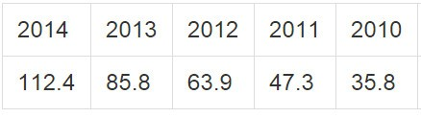
12）2014年收回一笔4~5年的欠款。小钱，但可以窥见茅台的制度管理和员工的敬业心。从广州殊荣酒业有限公司收回现金100万。该笔款项系 4-5 年应收账款，已计提坏账准备 65万，本期收回欠款，并转回已计提的坏账准备。老唐一直觉得国有企业放出去的账款，凡是超过三年的，收回来的希望都基本为零。从这笔欠款看，茅台还有追责的制度，有负责的人。高兴。

20150425 茅台的春天
唐朝 来自雪球 修改于2015-04-25 15:49
（本文发表于昨天出版的《证券市场周刊》）
财报数据显示，贵州茅台实际市场销售情况已经明确反转，且在高端白酒市场上的占有率进一步提升。展望2015年，公司的经营目标却明显低调，或许是为即将开始的股权激励作铺垫。
本刊特约作者 唐朝/文
市场也许已经预料到了会很好，但一定没有预料到会这么好！
2014年3月28日，笔者在《证券市场周刊》发表了名为《2014，茅台的倒春寒》的文章，提出“对于茅台公司而言，民间消费的春天来了，但首先要面对的，却是因2013年高基数带来的倒春寒……短暂的寒流后，紧接着是明媚的春天……2014年-2018年，公司很大概率将重演2008-2012年四年的高成长的故事”的看法。2014年5月16日，依然是在《证券市场周刊》，笔者发表了名为《贵州茅台，销售的喜与报表的悲》，指出“未来三四年内，贵州茅台将迎来市盈率和净利润共同增长、推动股价上升的戴维斯双击行情”。
一年过去了，伴随着2014年报以及2015年一季报的公布，贵州茅台（600519.SH）的股价创出历史新高。我们需要再次审视一下公司发生了哪些变化。 2014年公司实现酒业销售收入315.73亿元，实现净利润153.49亿元，同比分别增长2.11%和1.41%。2015年一季度实现营业收入85.45亿元，实现净利润43.64亿元，同比分别增加14.69%和17.99%。笔者在拙作《手把手教你读财报》一书中，曾对上年度茅台财务数据进行了详细的分析，那么，最新的年度财报数据背后，又隐藏着些什么秘密呢？
强者恒强
茅台实际市场销售情况已经明确反转。这一点，被上市公司利用预收款的调节作用平滑掉了。如果剔除预收款的影响，将能够更直观的看到实际销售的变化趋势。我们用“营业收入+（期末预收款-期初预收款）/1.17”来展示剔除预收款影响后的实际销售。计算结果如图。
图1：剔除预收款影响的季度销售数据图
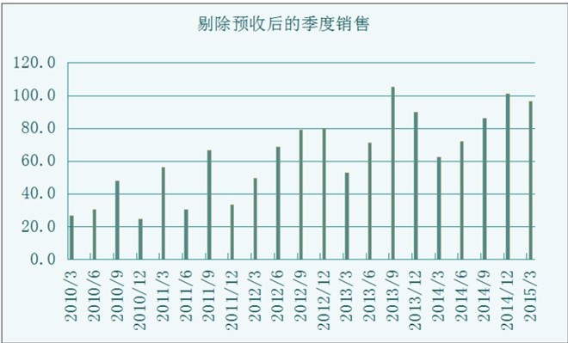
从图中明显可见，本轮危机中，茅台的真实销售已经在2014年1季度触底，并在2014年4季度创出接近于2013年3季度的销售巅峰。要知道2013年3季度的销售额，是通过额外释放了3000吨（999元/瓶）茅台，“出售”茅台酒经销权才换来的。更喜人的同比增长，是2015年1季度，其真实销售的同比增长居然高达55%以上。在这个所谓的白酒冬天里，真是摔碎了一地的眼镜儿。
再结合全国春季糖酒会经销商座谈记录上，多地经销商反映的断货情况，以及最近淡季里，居然也出现了部分经销商断货的情况，我们完全可以大胆推测：茅台的春天真的来了。
春天，是行业的春天，还是仅仅是强者的春天？笔者将最近五年来茅台的营业收入和净利润，与五粮液（000858.SZ）、泸州老窖（000568.SZ）、洋河股份（002304.SZ）、山西汾酒（600809.SH）四家传统第一集团军白酒企业的营业收入和净利润之和进行对比，结果显示：经历了冬天以后，茅台愈发强大了，市场占有率强势扩大。五粮液、洋河、泸州老窖、汾酒与茅台的差距越来越大了。
图2：茅台与五洋老汾营收、利润对比图
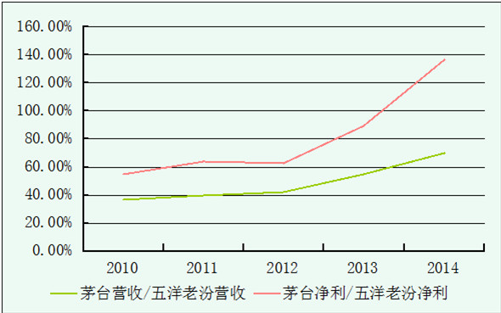
很显然，茅台的营业收入与其他四家营业收入之和的比率，从2012之前的40%左右，提升至2014年底的超过70%；净利润之比，从之前的60%左右，飙升至超过136%。茅台的领先优势进一步扩大。
更值得称赞的是，在销售增长的情况下，广告宣传及市场拓展费用反而从2013年的16.6亿元降至2014年的14.9亿元，降幅超过10%。对比另一位酒业巨头五粮液，茅台的销售费用不足后者的40%，但对应的营业收入是后者的150%，这可能就是品牌拉力的不同吧！ 即使合并管理费用一起看，茅台合计约50亿元，占当年营收的不足16%。五粮液合计63亿元，占当年营收的30%。差距很惊人。
显然，茅台的管理层清楚的感受到了春风拂面。在2014年财报中，董事会这样描述对2015年的展望：“2015年将是白酒行业发展困难较多的一年，也是发展形势较为严峻的一年”，用了相对温和的“较”字。
对比2012年财报对2013年的展望：“2013年政策压力加大，各种危机事件频发，白酒行业产能过剩、市场需求及价格下跌、库存增高等日益显现，受经济下行压力加大等因素的影响，白酒行业高景气增长态势结束，将进入中低速发展的调整期，行业周期性波动和政策层面限制对白酒行业的调节将在2013年完全显现。白酒行业面临前所未有的压力。”
以及2013年财报对2014年的展望：“从政策方面看，对酒类产品尤其高端产品的消费限制性政策态势将常态化和制度化。从行业发展看，目前行业仍处于深度调整中，复苏时点难以把握，行业未来将会是挤压式‘缓增长’阶段，即使有所恢复，也难以再现高增长，预计2014年将是白酒行业发展更加困难的一年”。
从展望对比中，我们能明显感觉到茅台管理层在2014年末，对于市场和未来，开始展示积极乐观的一面了。
保守的业绩预测
在情绪转乐观，且已知1季度销售极好的情况下，管理层却作出了“预计公司2015年度实现营业收入较上年同期增长1%左右”的经营计划。这又如何理解呢？
公司的确做出了2015年普通茅台不增量的承诺，这是意图在2015年回报风雨同舟的经销商了。但即便在普通茅台不增量的情况下，春节前后多地断货的年份酒，仍可能给茅台带来部分增量。又或者忽略掉年份酒的增长，公司2015年的重头戏“酱香系列酒”，已经单独成立了赖茅酒业和酱香酒营销公司，隆重推出“一曲三茅四酱”（贵州大曲、华茅、王茅、赖茅、汉酱、仁酒、王子、迎宾），并计划在2015年获取超过25亿元的营收，这将带来约15亿元的营收增长。
由于1季度系列酒增长迅猛，销售额同比增长高达137%。对于系列酒全年完成15亿元营收增长，有理由持乐观态度。所以，仅仅确定的15亿元系列酒营收增长，相对于公司总营收而言，也应该有近5%的增长。
系列酒是2015年的重头戏。2014年财报中，公司首次提出了“做强茅台酒，做大系列酒”的战略定位。这当中既有公司对未来白酒消费将向大众消费发展的战略预判，也有飞天茅台的旺销使企业有能力、有可能将资源向系列酒倾斜的原因。更重要的是，自公司2011年开始大规模扩张系列酒产能以来，2014年首次遇到了销售的大幅度下挫（见表1）。
表1：系列酒产销困境简表
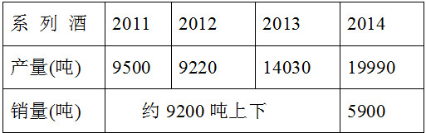
截止2014年底，酱香系列酒配套技改投入已经完成66%，301车间技改项目已经完成99%。伴随着这两个项目的陆续完工，2015年系列酒的产量还将进一步提高。系列酒一方面面临销售压力，一方面也从量的角度具备了大展拳脚的可能。因此，系列酒必将从2014年以前的“搭头”角色，升级成为公司未来重要的增长力量。
那么，在最低可能达到约5%的增长情况下，为何公司管理层仅仅提出1%的低增长目标？笔者猜测，可能与公司即将展开的股权激励方案有关。
公司曾在2014年7月公告称，将于2017年12月底前实施对管理层和核心技术团队的股权激励。从流程和时间上推算，至迟2016年底前，方案应该会诞生。那么方案的参照基数，只能是2015年的营收和利润。
对于在茅台工作和奋斗了大半生的管理层和核心技术团队，这可能将是他们一生中最大的一笔收入了。为此，有控制2015年营收和利润基数的打算，可以理解。
作为股东，笔者也期盼股权激励早日出台，让整个核心团队，包括已经75岁高龄，为茅台做出过卓越贡献的季克良老先生，有机会参与分享企业增长的财富中去。管理层持股与不持股的不同，可以参照近几年五粮液与洋河的发展轨迹。股权激励的出台，让核心团队与股东利益同心，这是推动茅台继续高速成长的重要原动力之一。
这份财报，也有令人不满意的地方：分红方案。
截至1季度末，茅台持有现金超过280亿元，2015年计划新增投资47.6亿元，公司却仅仅拿出50亿元进行红利分配，大量资金低效沉淀。受地理条件所限，茅台的扩张除了中华村以外，在可见的未来，并没有新区域可供扩张。而茅台每年将产生至少150亿元以上的现金。这部分现金如何处理，分红、多元化还是继续支持本地银行？这将决定茅台产能达到天花板以后，企业价值的多寡。
当然，这一天还比较远。看一组最近五年存货中的自制半成品数据，可以让我们畅想一下茅台未来几年的成长空间。自制半成品，指茅台的基酒，它将在酒库里存放四年后变成可售商品酒。
表2：自制半成品库存 单位：亿元
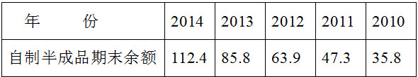
这个数据告诉我们，2014年，公司从2010年价值35.8亿元的自制半成品里，拿出20亿元左右灌装销售，换回超过300亿现金。然后又生产了超过46亿元基酒，放回酒库。可以想见，到2018年，公司就可以从今日的112.4亿元自制半成品里，拿出50亿元、80亿元甚至更多来灌装销售，届时将换回多少现金呢？
~~~~~~~~~~~~~~~~~~~~~~~~~~~~~~~~~~~~~~~~~~~~~~~
注：本文源自周二早上发在雪球的“茅台财报印象”一文http://xueqiu.com/8290096439/41374969，稍微理了理，发表于昨天出版的《证券市场周刊》。

20150512 1季度茅台出口形势喜人
来自 唐朝的雪球原创专栏 发布于2015-05-12 12:57
一季度，贵州向全球21个国家和地区出口以茅台为代表的名优白酒24.3万升（同比增长 133.7％），出口创汇4347万美元（同比增长99.6％），为近五年来同期出口创汇最高。
针对国外消费市场特点，贵州白酒企业今年改变出口酒类产品单一以53度酱香白酒为主的局面，推出了不同品种、档次、度数和年份的七类新酒品。如茅台集团过去只出口53度茅台酒，根据市场需求推出38度茅台酒后（老唐注：没想到38°能重获新生），荷兰、瑞典、意大利等新兴市场反响热烈，一季度这类酒 出口创汇同比增长100％。据统计，一季度新酒品出口创汇约400万美元，占总出口创汇总额9％。
海外市场深度拓展成为白酒出口主要拉动力。一季度贵州主要白酒企业在国外设置经销点70个，同比增长15％。同时，采取“新经销商招募计划”、“个性定制酒市场进军计划”、“对老经销商开放计划外订货”等市场拓展措施，制定白酒销售渠道返利方案，施行销售奖励政策，提高了海外经销商营销积极性。如贵州茅台进出口公司借助返利方案，迅速拓展了美国、日本、韩国、澳门等国家和地区白酒市场，白酒出口量同比增长13.2％。（老唐注：从这些数字看，实际上茅台进出口公司的增长，比贵州其他白酒企业的出口增长差很多）

20150514 规则漏洞，导致公募基金可以合法控盘
来自 唐朝的雪球原创专栏 发布于2015-05-14 13:21
（节选自每日经济新闻文章，作者/ 刘明涛 张昊）
根据《公开募集证券投资基金运作管理办法》第三十二条的规定，被俗称为“双十限定”的条款有两条：
第一，一只基金持有一家公司发行的证券，其市值不能超过基金资产净值的10%；
第二，同一基金管理人管理的全部基金，所持有的一家公司发行的证券，不能超过该证券的10%。（老唐注：是总股本的10%，不是流通股的10%）
《每日经济新闻》统计了所有2696只A股的总股本，以及每一只个股流通股本占总股本比例，注意到在2696只个股中，有272只个股流通股本占总股本比例小于30%；有8只个股流通股本占总股本比例低于10%，分别是石化油服、建设银行、信威集团、浙江世宝、浙能电力、印记传媒、华数传媒以及海天味业。
先以流通股本占总股本比例低于10%的个股为例，如浙江世宝，截至昨日收盘总股本为3.16亿股，但其流通股本仅为1500万股，流通股本占总股本比例仅为4.75%。根据“双十限定”，一家基金公司可以买入浙江世宝3160万股，那么，如果将1500万股流通股本全部买入也是合规的，即可以100%控制流通股本。
再从“双十限定”的另一条约束，单只基金持有一只股票市值不能超过该基金净资产10%来看，若要全部买入1500万股浙江世宝股份，以该股昨日（5月13日）收盘价37.90元计算，需5.69亿元，那么对应单一基金产品买入的受限净资产额度仅为56.9亿元，考虑一家基金公司可以用30～50只基金产品实施买入，平均计算，单一基金净资产只要达到1.2亿元～2亿元的规模，就能轻松完成对浙江世宝的100%流通盘控股。
《每日经济新闻》记者从流通股本占总股本比例为10%～20%的个股里，选择了目前总市值近千亿，可媲美海螺水泥、中国一重等大盘股的蓝思科技（300433）进行测算。蓝思科技总股本为6.73亿股，流通股本为6736万股，流通股本占总股本比例为10%。根据“双十限定”，同一基金管理人管理的全部基金可持有不超过6736万股的蓝思科技股份，因此，买入6700万股，占蓝思科技流通股本99%的行为完全合规。
以蓝思科技昨日收盘价138.25元计算，6700万股对应市值92.63亿元，按照“双十限定”，买入蓝思科技的单一基金产品对应基金净资产为920.63亿元，若一家基金旗下有50个产品，那么单只基金只需18.5亿元净资产就能实现完全控盘。对于华夏基金、天弘基金等体量较大的基金公司而言，控盘这样一只“大盘股”，如今来看，并非难事。
截至2014年末，基金规模超过1000亿元的有多达13家基金公司，其中天弘基金以5898亿元居首，华夏、嘉实、易方达以及南方等知名大基金规模也都在2000亿元以上。随着今年基金持续快速发行，易方达旗下仅主动偏股基金规模4月底就已达千亿级别。
业内人士指出，如果一家基金公司如果持股流通盘超过20%左右，就能对上市公司股价造成重大影响，可以影响股价走势。以安硕信息为例，总股本6872万股，流通盘仅2416万股，按照目前规定，基金公司可以持有10%的股票（687万股），而汇添富基金截至一季度持有597.43万股，占流通股比例为24.73%

20150522 推荐一本好书-亚洲财务黑洞
来自 唐朝的雪球原创专栏 发布于2015-05-22 09:56
又很久没有读到好书了，昨天终于遇到一本。
好到什么程度呢？这么说吧：
如果不是因为它比《手把手教你读财报》晚两个月出版，老唐会觉得《手把手教你读财报》第八章欺诈与反欺诈是摘自这本书；
如果不是因为这本书的作者拥有巨响亮的头衔和经验，老唐会觉得他是以《手把手教你读财报》第八章为提纲展开写的。~~作者头衔：对冲基金周刊评选的“全球绝对投资前40”，新加坡政府授予的“杰出的金融业认证专业人士”、《财富杂志》授予的“最佳亚洲对冲基金管理人”。
书名叫《亚洲财务黑洞：揭秘亚洲财务欺诈手法》，机械工业出版社2015年3月出版（@机工出版社，假装不在咩社里广告费预算有富裕的不？）。懒得拍照片，直接放张网上的封面在后面。
全书分七章，分别从操纵收入、操纵费用、操纵经营现金流以及公司治理框架几个方面展示了上市公司进行财务操纵的手法。内容简介老唐就不写了，各位可以直接看《手把手教你读财报》254页至274页。难能可贵的是，作者利用其丰富从业积累，除第一章外的其他六章，每章都展示了三个真实案例分析。这下子，老唐当初写《手把手教你读财报》时，积累的“欺诈与反欺诈”原始材料，可以删掉了。不可能有机会写成书了，因为不会比这本书更好。
特别推荐的是，书中233~236页的检查清单。清单总结了全书的内容，归纳了发现每种财务操纵手法的检查步骤，简明易懂，对照着就可以上手，实在是居家旅行杀人越货~哦不对，是企业分析排除陷阱~必备良品。在老唐看来，就这四页纸，早已千倍于书价了。
很有趣，作者跟老唐一样，涉及到的国内公司，一律用字母替代，然后给个网址提供字母和公司实名对照（老唐的对照，在陪读贴对应页面里）。当然，作者还谈到了一些亚洲其他国家和地区的公司，这些没有打马赛克。原因嘛，你懂的。
老婆要带老唐去逛超市，不多说了。
总体而言，以老唐个人看法，投资无外乎“理解企业的商业模式”和“用财报排除企业”两件事。前者，财务只能起到少量辅助作用；后者，读《手把手教你读财报》和这本《亚洲财务黑洞》基本足矣。有点小贵，老唐买的51块。但两本加起来不足百元支出，可以解决投资活动中一半问题，消费者盈余是大上天的。
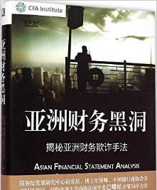

后记：
本想等编辑浮出水面的时候，告诉你书里两处错误。结果编辑肺活量实在太好，始终不露面。算了，两处错误放在这儿了，编辑若看见的话，加印的时候改过来吧：
两处错误分别在59页和134页，老唐直接上照片了
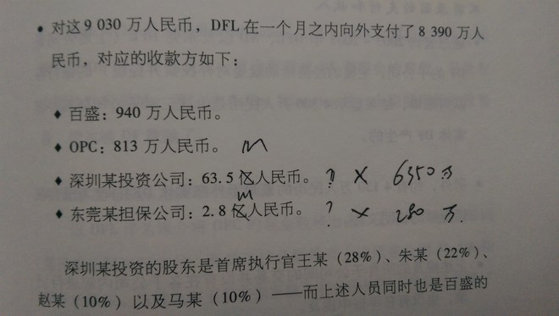
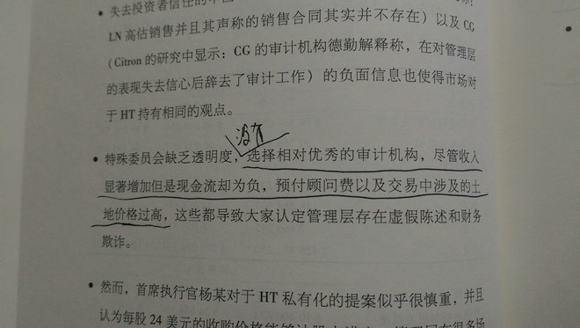

20150522 一个拆穿假财报的案例
唐朝 来自雪球 修改于2015-05-22 14:28
4月7日，老唐曾在雪球发帖闲侃说
“怎样度过牛市？安静地等待；好好睡觉；锻炼身体，无论何时好的体魄都用得着；和相同价值观的朋友聊聊影视剧；多读书，看些传记，增长知识，顺带还可瞧瞧别人倒霉的时候是怎么挺过去的”。
这股票涨啊涨的，真心没啥看头。还是扯点闲蛋，分享一个《亚洲财务黑洞》里揭露上市公司财务造假的故事吧。
很多朋友可能觉得上市公司财报，那都是大把钞票请来的高手做的。要揭穿其造假，肯定是特别高科技的事儿，起码脑壳上要有三顶博士帽才搞的定吧！其实不然，看看国际著名投资机构香橼研究是怎么揭穿大湖建某上市公司的把戏，并从中获取暴利的。
DN公司，纽交所上市，最高市值24亿美元，主营业务为中国金融机构提供软件解决方案和服务（稍微关注过财经新闻的，基本能猜到是东南融通啦）。香橼怎么发现财务造假的呢？
很简单，第一步，发现该公司毛利率和营业利润率都显著高于同行。还记得吗？老唐的《手把手教你读财报》137页原文「为了衡量公司的毛利率，你需要将其与同行比较。毛利率比同行高很多的企业，要么属于业内强者，要么就是造假的骗子」。香橼就是这么干的。他们对比了DN公司和同行的毛利率和营业利润率，发现明显偏高。公司的财报毛利率69%，同行基本在15%~50%之间。公司的营业利润率49%，同行基本位于10%~25%之间。
第二步，分析毛利率和营业利润高的原因。从财报上看，是因为营业成本中的人力成本远低于同行。那么，为何公司的人力成本会偏低呢？这就是读财报的要诀了：发现异常项目，要去寻找有说服力的原因。香橼发现，公司之所以人力成本偏低，是因为有约80%的员工，是和一家人力外包公司签署的雇佣合同。而DN公司则接受该外包公司廉价服务。DN公司宣称，该人力外包公司与DN无关联关系，无需并表。
这是真的吗？第三步，香橼公司调查了该人力外包公司，发现
1）该公司使用和DN相同的公司名称，相同的办公地址，相同的邮箱；
2）DN公司和外包公司之间的合同，如果DN公司违约无需支付任何罚金或费用；
3）外包公司唯一的客户，就是DN公司。外包公司提交给中国政府部门的报表，与DN公司报表显示支付的报酬相差甚远；
4）DN公司董事长在上市四年间，将自己持有DN股份的70%赠送给员工及朋友，怀疑可能是偿还潜在债务；
5）其他关于DN公司董事长及CEO法律背景上的灰色信息。
第四步，发布以上信息。
第五步，四个月内，DN公司股价跌去97.5%。
这个难吗？不难吧！即便由于国内法治环境，使我们更可能是天地侠影而不是香橼研究，这种四个月跌去97.5%的钱，我们吃起来容易磕着牙。但任何具有财报阅读常识和基本怀疑心态的投资者（击鼓传花的就别管这个了），避开这种陷阱，让自己不在这上面栽跟头，其实非常容易。
让我们再次回忆《手把手教你读财报》封面语：财报是用来排除企业的。这样的故事，《亚洲财务黑洞》一书里面，还有不少。版权原因，老唐就不好一个个摘出来了。还是上午荐书时的那句话：
以老唐个人看法，投资无外乎“理解企业的商业模式”和“用财报排除企业”两件事。前者，财务只能起到少量辅助作用；后者，读《手把手教你读财报》和这本《亚洲财务黑洞》基本足矣。
最后，@机械工业出版社 编辑和销售经理，你们是肺活量太好，还是脸皮薄？打广告费，不用那么不好意思嘛[俏皮][笑]

20150523 连失足妇女都如此努力提升自己，你还有什么理由不努力
来自 唐朝的雪球原创专栏 发布于2015-05-23 19:53
涉猎心理学、经济学、庄子、史记、黄帝内经，同时兼修世界名车、名表、珠宝及奢侈品鉴赏，加之堪比大型国企的规章制度……这不是什么文化公司，而是盘龙警方查获的一家藏匿在昆明北市区的卖淫“培训窝点”。看到如此“高端的”卖淫“培训窝点”，民警都不禁引用一句网络用语感叹道：“连失足妇女都如此努力提升自己，你还有什么理由不努力。”
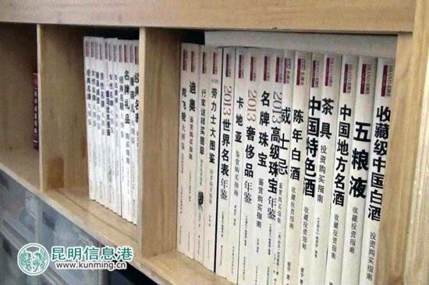
今年1月28日上午，昆明市公安局盘龙分局龙头街派出所民警在对辖区司家营附近某新建小区进行入户走访时，发现该小区一单元楼22楼一户四室两厅的房间内竟然“蜗居”着十多名男女。在登记过程中，民警察觉到他们神情可疑，通过对屋内的布置进行观察，民警发现这十余名男女不仅着装统一，就连洗漱用具、毛巾、浴巾，甚至内衣裤的摆放都出奇的整齐。
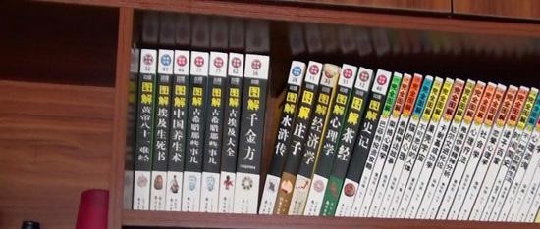
起初，民警怀疑这是传销团伙，但民警看到房屋一角的书柜中有名酒、名车、名表、化妆品、奢侈品鉴赏的书籍时也不免嘀咕“现在的传销团伙都涉猎这些？”。当民警在另一书柜中看到的心理学、社会学、经济学、庄子等高冷学问，就连达尔文进化论都摆放在书柜上有时，民警“彻底醉了”。随后民警将情况上报盘龙分局。1月28日中午12时许盘龙警方调集治安、网安、训特、刑侦等相关部门民警前往，该住所，对房间内人员、物品进行相关调查。
经初步调查，民警发现，该房间内的十余名男女并非之前怀疑的传销团伙，而是一个涉嫌组织、介绍妇女卖淫的团伙。该团伙以权某（ 男，28岁，四川屏山人 ）为首，在昆明组织、介绍妇女进行色情陪侍活动并抽取高额提成。权某亲自为卖淫女讲授高冷知识，无非是让卖淫女们提升内涵赚取更高的嫖资。而权某为了管理手下的卖淫女，还制定了堪比大型国企的行政规章制度。
在现场，民警发现两张“课程表”粘贴在屋内的黑板上，经询问得知，这些“课程”都是卖淫女每周固定需要严格执行的学习内容。课表上涵盖
了“百科知识”“做人做事”“品牌知识”。昆明信息港记者翻阅了“百科知识教材”，其内容堪比大型问答综艺节目《 一站到底 》的题库，题目涵盖历史、军事、常识，甚至连电脑游戏《 星际争霸 》的热键都有。
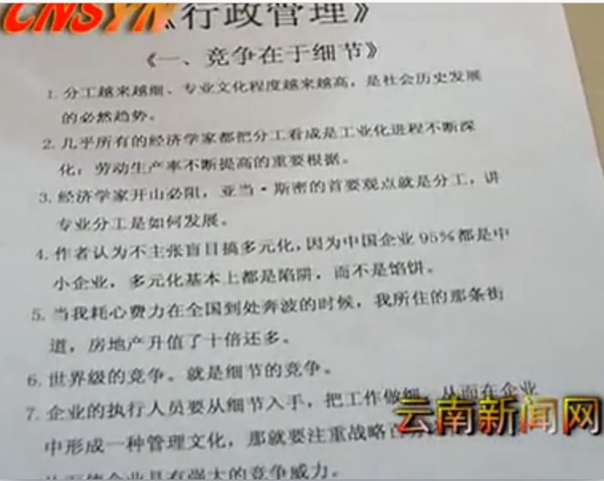
而课程“做人做事”“品牌知识”“细节管理”就是屋内书柜上所放置的一众高冷图书，据民警在现场查获的卖淫女介绍，她们在课后还要做老板兼讲师权某布置的作业，为的就是让她们将接受的“高冷知识”彻底掌握，而权某也不含糊，每次授课前他都会亲手制作PTT用于讲解授课。
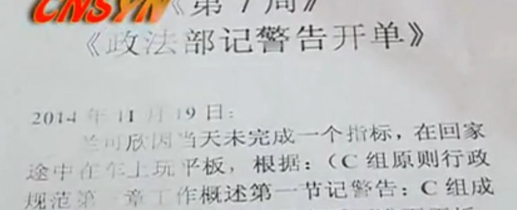
在屋内一个酒柜后的暗格内，民警发现一个诺大的“多媒体电教中心”，“中心”有多台一体机电脑及音像设备，并且提供人手一部的Ipad供卖淫女及工作人员学习娱乐。
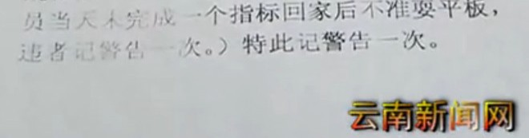
“‘做人做事’与‘细节管理’就是为了增加她们的内涵，如果这些女孩要出入高档消费场所，没有一定内涵的谈吐，怎么能引起别人的注意，而教授她们的‘品牌知识’此时就有了用武之地。首先要对目标进行打量，没有那个消费能力的，自然就敬而远之。在寻找到适合目标后，就投其所好，聊他喜好的话题，引起他的好感，这样就手到擒来了。”权某表示。
据悉，这些卖淫女通常会昼伏夜出，白天会在窝点进行培训，下午则会搭配服装并外出化妆，晚上她们会出入一些高档消费场所及夜场，通常 以唱歌、陪酒为名，在聊天中以自己所学取得对象的好感，从而进一步要求进行有偿性服务。据警方查证，该团伙不会对卖淫女的对象进行指 定，所有“业务”全都靠卖淫女自己去发掘，而一般卖淫女与对方商定的嫖资在3000至10000元之间。
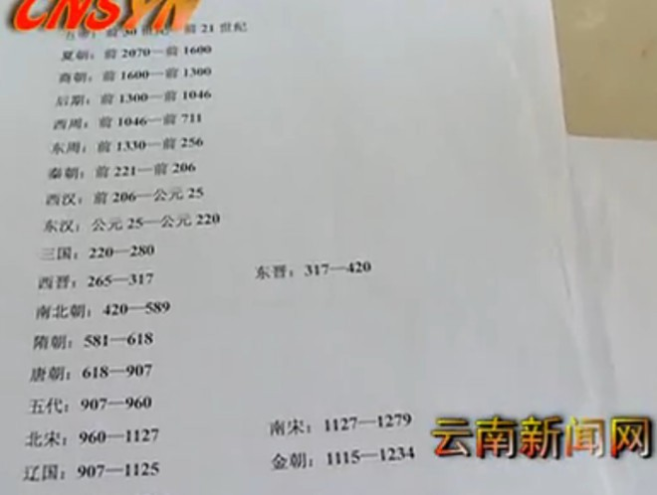
在“培训”现场，民警除了查获的大量“培训资料”，还找到大量“公司规章制度”，权某为了便于管理卖淫女，成立了所谓的“公司”，自任“公司总 裁”并下设“总参”、“总政”、“总监”、“总后”、“总装”等各个职能部门，同时在卖淫女中设立了“组织部”、“财政部”、“监察部”、“资源部”等部门。并通过
雇佣聂某（ 男，27岁，贵州平坝人）、王某（ 男，27岁，四川平山人 ）帮其进行“人事”“财务”“采购”管理，同时权某还雇佣多名负责做饭、洗衣的工作人员免除卖淫女们的“后顾之忧”
在权某的“公司”内，施行以业绩评级的“考核办法”，即每个月以卖淫女赚取的嫖资进行考核，经评比达标的给予一定奖励，名列前茅的还能“晋升”，反之则降级并罚款。据权某交代，他对卖淫女进行了类似授衔的评定，从“士兵”开始晋级，上不封顶，在其2013年成规模至今，在卖淫女中最高的评级为“中将”。
为提高业绩，权某制定了女员工身体状况每日一报制度，即每天“早会”时，须报自己的身体状况，以便团伙“当天工作”正常开展。在团伙中，权某都要求每个卖淫女每周缴纳500元的生活费，作为日常开支，通过评级，等级越高的卖淫女需要缴纳的生活费就越少甚至可以不用缴纳。为更有效地管理“团队”，权某还会不定期带“公司全员”到省内各地进行旅游。
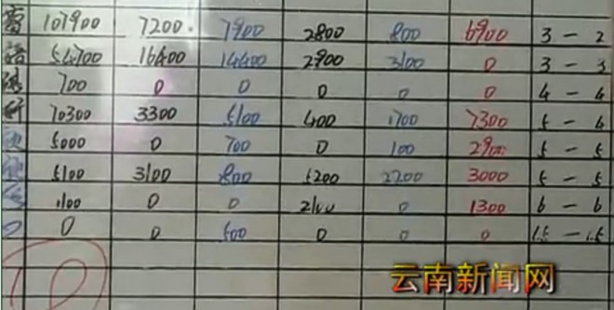
据卖淫女供述，加入该卖淫团伙时，权某会对卖淫女相貌、身材、谈吐、气质等进行考察，并不是人人都能通过。通过“选拔”后，权某会要求她们吃住都在“培训窝点”内，同时实行军事化管理，要求她们不能独自一人外出，外出须由管理人员陪同。并且团伙中的卖淫女不能结识团伙以外的男生，只能与团伙内的“管理人员”处朋友。为了时刻管控卖淫女，权某还让团伙中两名为首的卖淫女江某（ 女，21岁，四川屏山人 ）和雷某（ 女，22岁，四川屏山人 ）以其“女朋友”的身份负责在生活中监察其他卖淫女，防止她们私吞嫖资，虚报业绩。
除此之外，团伙中明令禁止与外界联系，据侦办民警介绍，每个卖淫女都有2至3部手机，一部用于每周一次与家人联系，另外的则用于与“客户
（ 嫖客 ）”联系及团伙内部人员间相互联系。同时管理人员还会根据其管理的卖淫女业绩进行考核，而考核优异的管理人员还能领到权某派发的“年终奖”。
要是卖淫女不想干了，想脱离团伙，还必须以书面形式提交“辞职申请”，再由各部门负责人审批同意后才能“离职”。
视频新闻链接：http://news.qq.com/a/20150522/023027.htm?ADUIN=1416549830&ADSESSION=1432381266&ADTAG=CLIENT.QQ.54 07_.0&ADPUBNO=26471

20150524 白酒的新利空
来自 唐朝的雪球原创专栏 发布于2015-05-24 11:52
国家税务总局关于白酒消费税最低计税价格核定问题的公告
国家税务总局公告2015年第37号
现将白酒消费税最低计税价格核定问题公告如下：
纳税人将委托加工收回的白酒销售给销售单位，消费税计税价格低于销售单位对外销售价格（不含增值税）70%以下，属于《中华人民共和国消费税暂行条例》第十条规定的情形，应该按照《国家税务总局关于加强白酒消费税征收管理的通知》（国税函〔2009〕380号）规定的核价办法，核定消费税最低计税价格。
上述销售单位是指《国家税务总局关于加强白酒消费税征收管理的通知》（国税函〔2009〕380号）附件《白酒消费税最低计税价格核定管理办法（试行）》第三条规定的情形。
本公告自2015年6月1日起施行。此前已发生但尚未处理的事项，按照本公告规定执行。
特此公告。

国家税务总局
2015年5月19日
老唐再附上文件中提到的2009-380号文相关条款。
第三条 销售单位是指，销售公司、购销公司以及委托境内其他单位或个人包销本企业生产白酒的商业机构。销售公司、购销公司是指，专门购进并销售白酒生产企业生产的白酒，并与该白酒生产企业存在关联性质。包销是指，销售单位依据协定价格从白酒生产企业购进白酒，同时承担大部分包装材料等成本费用，并负责销售白酒。
第八条 白酒消费税最低计税价格核定标准如下：
（一）白酒生产企业销售给销售单位的白酒，生产企业消费税计税价格高于销售单位对外销售价格70%（含70%）以上的，税务机关暂不核定消费税最低计税价格。
（二）白酒生产企业销售给销售单位的白酒，生产企业消费税计税价格低于销售单位对外销售价格70%以下的，消费税最低计税价格由税务机关根据生产规模、白酒品牌、利润水平等情况在销售单位对外销售价格50%至70%范围内自行核定。其中生产规模较大，利润水平较高的企业生产的需要核定消费税最低计税价格的白酒，税务机关核价幅度原则上应选择在销售单位对外销售价格60%至70%范围内。
上述第八条第二款，由于种种原因，实际执行中，都有松动（别追问，老唐不解释）。最新的37号文件，将“委托加工”单独提出来说，老唐理解，可能对外包加工占比比较大的白酒企业产生不利影响。
加工避税问题，可参看老唐前年老帖：http://xueqiu.com/8290096439/24677039
为防又被无脑族毁谤为假新闻，老唐放国税总局文件截图在下面：
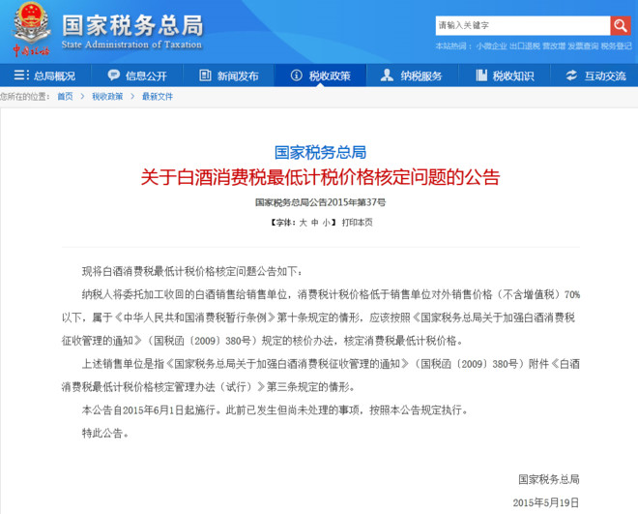
利益申明：老唐持有约46%仓位的茅台，不持有其他白酒企业。
@释老毛 连放两条惊天大利好，老唐放条利空对冲一下，可否？[俏皮]

20150529 论搬砖的重要性
来自 唐朝的雪球原创专栏 发布于2015-05-29 13:34
今年就只干了一件事：把民生a搬成民生h。再加上去年12月30日，把国投搬成川投。从前五个月的情况看，对于保守投资者而言，便宜的作用是巨大的，搬砖的重要性是不容忽视的[大笑]
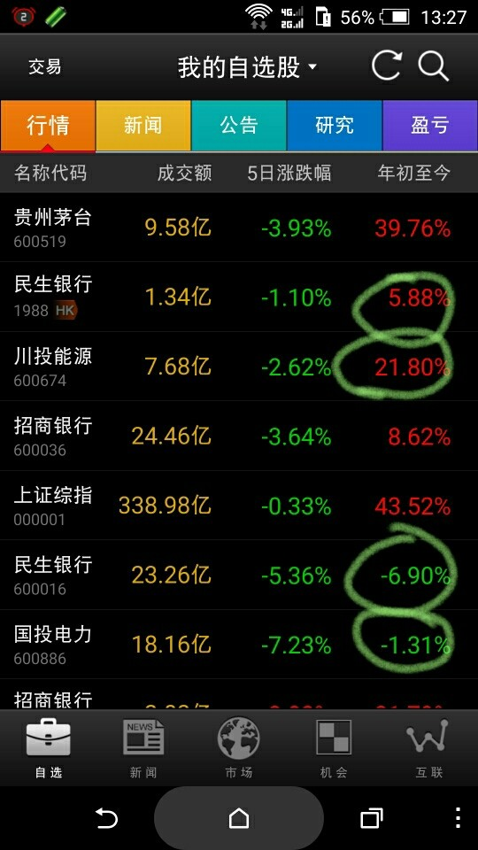

20150529 盘点知乎上49个碉堡了的神回复
来自 唐朝的雪球原创专栏 发布于2015-05-29 23:04
来源：知乎
1.问：祈求代码不出bug该拜哪个神仙？
知友：拜雍正，专治八阿哥。
2.大圆脸是什么样的一种体验？
知友：有一种被岁月磨平了棱角的感觉。
3.问：什么宿舍名字能镇住对门的金銮殿？
知友：售票处。
4.问：美国、日本、中国的青春片各有什么特点？
知友：美国-主角参加各种社团、比赛，然后顺便谈个恋爱，最后既实现了个人价值，又抱得美人归，最后主角说，我们的青春是如此精彩！”—一段青春期奋斗史；
日本—校园热暴力、冷暴力，主角一开始被欺凌，然后在朋友、家人和梦中情人的激励下奋起，突然从小孩变成大人，靠自己的努力赢得大家和梦中情人的认可，最后主角说：“我们的青春值得奋斗！”—一段青春期的蜕变史；
中国—各种恋爱、各种花式作死、各种劈腿、各种约炮、各种堕胎，最后主角说：“我们的青春最终输给了现实。”—一段青春期堕落史。
5.问：有男朋友是什么样的感觉？
知友：变得连矿泉水都拧不开了。
6.问：为什么有人会与深爱的伴侣分手？
知友：别人那么大，我想去试试。
7.问：14岁女孩高考677分是不是对中国教育模式的一记响亮的耳光？
知友：这特么明明是给我的一记耳光！！！
8.问：如果现在是北京时间早上八点整，我飞往巴黎，到达后巴黎当地时间为早上八点整，请问我的生命相对延长了吗？
知友：你把表的电池扣了你是不是就不死了。
9.问：有哪些电影告诉了我们“不作死就不会死”这个道理？
知友：《西游记》—所有的妖怪都要吃熟的。
10.问：你小时候父母为了让你能够努力学习，都用过什么丧尽天良的方法？
知友：给了我这张脸。
11.问：对于出言不逊的人，怎样适度打脸反击，以便平等交往？
知友：问他借钱。
12.问：如何应对“披萨不就是个大饼铺垫肉”、“寿司不就是放块鱼在米饭上”这种言论？
知友：你不就是个精子加个卵子。
13.问：浅睡眠的人，女朋友睡觉黏人怎么办？
知友：小学时，每次没交作业，老师就罚我去擦黑板。并不是黑板不干净，而是因为我没交作业。
14.问：哪些场景吸尘器代替不了扫把？
知友：儿子像泥猴一样回家的时候。
15.问：女人的必杀技是“你敢吼我”，男人的必杀技是什么？
知友：你要是这么想我也没办法。
16.问：你会给自己写什么墓志铭？
知友：没什么事我就先挂了。
17.问：为什么古龙的小说人物爱以数字命名，尤其是奇数，比如朱七七、萧十一郎、燕十三等等？
知友：可能想给人一种很难除的感觉。
18.问：三大电信运营商降费了，你满意吗？
知友：*主席：“年轻人，不要熬夜。”
中国移动：“睡你麻痹，起来嗨。”
19.问：如何跟女生道歉？
知友：如果对不起有用，要淘宝干嘛？
20.问：当参观一个世界奇迹时，你最想了解哪些信息？
知友：这附近有好吃的吗？
21.问：女孩子的胸到底有多软？摸着什么感觉？
知友：本来以为题主是男的，心想卧槽，这可能是2015年最悲伤的问题了；
仔细一看题主是女的，卧槽，这真的是2015年最悲伤的问题了…
22.问：如何评价“买书如山倒，看书如抽丝”这种行为？
知友：买的时候有点贪，看的时候有点瘫。
23.问：有哪些人类已经发现却又无法解释的现象？
知友：女朋友为什么会生气。
24.问：对方父母给你五百万让你离开他们的子女，这种情况下怎么应对？
知友：这可是我一生挚爱，得加钱。
25.问：有时候对猫学猫叫“喵”之后，猫咪也会回个“喵”字，它是什么意思？
知友：“爸。” “嗯。”
26.问：百度搜索有那么多缺点，大家为什么还要用呢？
知友：因为要测试网络是不是断开了。
27.问：古人有拖延症么？
知友：不急，等明天抓住了孙悟空，再跟这唐僧一起炖了吃！啊哈哈哈哈！
28.问：有哪些很短却很悲伤的故事？
知友：“你还记得她吗？”
“早忘了，哈哈”
“我还没说是谁…”
29.问：男女之间没有纯友谊吗？
知友：有，越丑越纯！
30.问：没有女朋友是什么感受？
知友：有一种怀才不遇的感觉。
31.问：热爱是一种怎样的体验？
知友：两个长得像猪一样的人，还怕对方被抢走。
32.问：已经有女朋友了，但又遇到更喜欢的对象怎么办？
知友：不要相信在野党，执政之后都一样。
33.问：长得丑但身材很好是一种什么体验？
知友：背面倾国倾城，正面忧国忧民。
（老唐注：我们以前是这么说的“背后看，想犯罪。侧面看，要后退。正面一看，赶紧自卫）
34.问：有没有一本书，提到它就觉得它改变了你，甚至影响你的人生观，让你感动不已？
知友：《五年高考三年模拟》。
35.问：有哪些你以前深信，现在不再相信的观点？
知友：长得好看又咋了，她学习又不行！
36.问：杀气是一种什么感觉？
知友：你妈喊你全名的时候。
37.问：我妈和我爸吵架，我根本帮不上忙，怎么办？
知友：在旁边鼓掌叫好，我每次这样，他们俩就会联合起来收拾我。
38.问：怎么反驳“胸小不要说话”
知友：怎么，怕我揭你短？
39.问：为什么打群架的时候，普遍会脱掉上衣？
知友：假如脱掉裤子的话，总感觉哪里不对，气氛怪怪的。
40.问：为什么有人说“女人永远是对的”？
知友：按照达尔文的进化论解释：
一种人认为女生永远是对的；
另一种人不这么认为；
后来没有女生嫁给第二种人，于是他们灭绝了。
41.问：奥特曼为什么不直接发大招，要等怪兽快挂了才发？
知友：你斗地主直接扔炸弹啊？
42.问：前男友现任好丑，我应该高兴吗？
知友：他宁可要一个丑女人都不要你，姑娘长点心吧。
43.问：为什么我感觉《何以笙箫默》这个名字很美？
知友：因为读书少。
44.问：熬夜学习和早起学习哪个效果好？
知友：熬夜晚起毁上午，早起学习傻一天。
45.问：为什么说“老实的男人容易出轨”？
知友：朋友圈四大哲理。
太老实的男人容易出轨。
不抽烟的女人都是婊子。
做微商的姑娘都月入数万。
不上学的孩子都当总裁。
46.问：如何跟擦肩而过的女同学搭讪？
知友：站住，你擦我肩了，我也要擦你。
47.问：相爱三年的初恋女友，异地恋后初夜给了别人，如何调节？
知友：爱上一匹野马，头上都是草原。
48.问：如何回答女生“你喜欢我什么”？
知友：这不是有公式吗？
一个时间点+一件小事+形容润色+海誓山盟
如：四年前的一个早上，你忙碌着为我准备早餐，看着你的身影，我恍惚看到了天使，美极了，那时我便默默对自己说，这就是我要用一辈子去爱去疼的女人。
最后紧紧抱住她，不用多解释。
49.问：你做过最装逼的事情是什么？
知友：我妈回来的时候，总看到我在书桌前看书写作业

20150530 段永平与网友问答摘抄（二）
来自 唐朝的雪球原创专栏 发布于2015-05-30 12:39
A:“价值投资”的原则没什么好学的这句话我同意。说来说去就一句话：买股票就是买公司,买公司就是买其未来（净）现金流（折现）。不过,理解公司长期的发展确实不是一件容易的事情。所以大部分人最后在股市上赚不到钱是非常合理的
A:我很少提安全边际,所谓安全边际指的应该是自己对公司的理解度而不是价钱。
Q:请问段总,当管理层犯了一个低级的错误,使自己陷入困境中,但是只要改掉这个错误,就能轻易走出困境,股价能涨 2 到 3 倍,但是仍不确定会不会改,不改的话可能继续徘徊在亏损边缘甚至越来越糟,您是会趁股价便宜的时候买进,还是发公告纠正这个错误的时候买进？还有种走出困境的可能,就是这个公司如果其他机构发起收购要约获得控制权的话,强行纠正这个错误的话,现在的价格应该是值这个价的,以后就难说了,您会怎么选择？
A:我不会这么跟自己过不去的。
Q：请问大道,如果感觉整体估值过高,而自己持仓估值还算勉强合理（可能很多人都这么认为）,这时候该怎么办？
A:任何考虑市场的行为都是不妥的。你只是考虑你自己持有的公司以及换入别的公司或别的投资或持有现金的机会成本而已。如果是好公司千万别轻易卖掉,不然往往很难买回来。
A:我很困惑，为什么那么多人愿意长时间干着自己不喜欢的事情呢？我猜最重要的原因可能是这些人对自己没信心，我很难想到别的理由。做对的事情，把事情做对---指的就是发现是错的事情就要改，不管多大的代价都会是最小的代价。---干着自己不喜欢的事情应该算是错的吧？我见过很多人一直就这么且呆且抱怨着地过了很久很久。我觉得人们选什么样的生活都有道理，但抱怨着却不打算改变就没啥道理了。
Q:我有很多理想，但有一个共同的前提条件，等我有钱后。
A:也许有点钱之上的追求会让你更有钱些。
看完了。木有三了，老唐有感触的东西，就这么多了。
想看全文的话，去原帖下载
http://xueqiu.com/1124024129/46063976
谢谢@价值投资就是道 的整理

20150530 段永平这段话倒是给老唐壮胆了
来自 唐朝的雪球原创专栏 发布于2015-05-30 12:21
（老唐自己有个毛病，常常在估值“偏低”时，已经梭哈了。等到变态的极低价出现时，已经木钱了。一直不知道怎么才能合逻辑的纠正这个习惯。今天看到段永平的一些说法，倒是很有说服力，算是给自己壮胆了。）
Q:问段哥投资的事情： 您投资账户中平时也是必留一部分现金吗？ 好像看老巴讲的东西,说随时都有能用的现金！
A:除非我找不到目标,不然我不能理解留现金干什么。需要现金时可以卖股票啊！
Q:日常家庭开支的现金,还是需要预留一些吧,或者是应急的。
A:投资用的是闲钱,不然就是投机了。
Q:段总,问个可能很肤浅的问题。很多人是留些现金作为预备队来对付越跌越买的情形。从上面段总说的不留现金,您似乎是不考虑这种情况？
A:一般来讲,你说的这种钱大概最后都会用来追涨的。
Q:我的经历证明了,想买跌=追涨
A:当合适的价钱出现时,除非你知道等什么,不然你在等什么？其实从长期的角度看,一点点价钱的差异远不如公司好坏来的重要。
Q:一点点价钱的差异远不如公司好坏来的重要。----------以买生意的思维去买股票就能想明白您这句话,极端点讲：公司几年时间倒掉了,入股价格再低,股权也成零了 .我看到老巴买可乐,用了七八年时间,除了首次股灾后买入,之后的买入也会选股价回调时吧？
A:大资金买某个公司有时候需要比较长的时间,有时候是因为成交量,有时候是因为机会成本----当你有新增加的资金时,你会比较所有标的,当没有现金增加时你甚至可以比较手头持有的公司的差异。如果自己觉得任何两家差异显著时（比如用 10 年或更长的眼光看）,为什么不换到更合适的公司呢？我当年买网易就花了很久,而且在很长的时间里我都找不到对我而言比网易更好的公司。这几年的苹果也是。记得有次有人问到我能接受一家公司的仓位的最高比例时,我说我能接受 50%,但我目前喜欢的两家公司正好都叫苹果。A 股的茅台也是如此。
Q:喜欢的两家公司正好都叫苹果,国内指茅台吗？
A:我的意思是,我可以接受 50%买了苹果,另外 50%最后还是买了苹果。
Q:我一直都困惑于集中与分散投资的问题,在实际操作过程在也常常是困惑于一次买入还是分批建仓的问题,看了段总的回答,似乎明白了一些。关键还是自己对标的公司是否真正的了解,是否看懂了,如果真正看懂了就应该敢于下重手。
A:如果你没看懂的话,你下的是什么手？
Q:有时我遇到的经常是自以为看懂了,而实际上可能并没有真正的看懂,可能只是了解公司的部分业务,而对其未来发展和公司估值并没有真正的理解,在这种自以为看懂的情况下进行的投资,绩效却未必真正的好。我 4 年前买入过本地的一家医药公司的股票,由于是身边的公司,又有不少朋友在公司任职,对其管理层和公司业务算是比较了解,到现在 4 年的累积收益率只有 60%,而我其它一些持仓时间远低于它的股票收益率反而更高,但这几个收益率高的股票仓位却很低,所以整体绩效并不高。这也是我比较困惑的如何分配资金的问题。看过段总的回答后,我感觉还是应该提高自己的分析能力,对所持仓股票再比较,投资更加集中一点。可能影响投资绩效的关键还是自己的分析能力和对标的公司的理解,不知这样理解段总的话是否正确？
A:理不理解我的话无所谓,理不理解你要投的公司则要重要得多。4 年 60%应该也算过得去了,要能一直持续这个收益率你就应该可以战胜指数了,追求高收益率是危险的。
~~~~~~~~~~感谢@价值投资就是道 的整理，原帖地址
http://xueqiu.com/1124024129/46063976

20150604 两投搬砖的那些事儿
来自 唐朝的雪球原创专栏 发布于2015-06-04 10:07
老唐对两投的大致估值：
国投是雅砻江52%+80亿估值火电
（火电部分其实跟上海电力差不多，但市场激动了，给上电600亿估值[摊手]）
川投是雅砻江48%+0
（大渡河部分抵雅砻江控股权折价，其它算母公司费用，估值为零）
保守估算，雅砻江1500亿左右合理值，
因而两者的合理偏差为1500×（52%-48%）+80=140亿
偏离这个数值一定范围，就是搬砖党出没的区域。
一定范围是多大，那是市场情绪的事儿，只能模糊乱猜。
老唐个人是100~300亿区间不动。出了这个区间，戴上手套开工。
纯属个人简陋看法，仅供参考。
至于一致行动，老唐的态度是不主动不拒绝不负责。
至于雪碧，多多益善，来者不拒……啦啦啦~

20150605 茅台镇遭遇史无前例的产量下滑
来自 唐朝的雪球原创专栏 发布于2015-06-05 10:22
2015-06-04 微酒
5月29日，一则来自朋友圈的消息引起了微酒记者的注意。该消息称“今年茅台镇遭受到史无前例的产量下滑，普遍产量都不好。其中茅台酒厂，往年三次酒平均班产量有17吨左右，今年只有七八吨。三次酒，茅台酒厂五百多个班组，每个班组少出了近十吨酒，全厂一年少出5000吨酒。国台酒厂的情况同样不容乐观，而前两年投资进入茅台镇的娃哈哈，三次酒十甑才能出五六百斤酒。”
实际上，在行业深度调整的压力下，茅台镇产量问题时有媒体提及。2014年11月，就有媒体报道称，茅台镇五成中小酒企面临停产，当时停产的原因，主要归结于行业深度调整的背景下，酱酒需求急速萎缩，中小企业流动资金严重不足，由此选择不下沙（即停产）。而此则消息则直指茅台、国台等茅台镇龙头企业，其真实性到底怎样？如果是真的，其原因究竟为何？随后，微酒记者进行了调查。
事实：产量普遍严重下滑
微酒记者就茅台、国台等企业今年产量下滑一事求证了茅台镇当地酒厂负责人、专家以及茅台酒厂员工等共计8人。对此现象，8位均承认了今年茅台镇酒厂普遍第三次出酒率极低的事实。
而在具体数据方面，某业内知名人士表示，往年茅台第三轮次一吨能产150斤左右的酒，而今年也就60斤左右。而据一位当地酒协人士透露，今年茅台镇酒企减产是明显存在的现象，减产主要是第三次取酒出酒率急遽下降。他表示，最低的甚至一吨只出酒20多斤。一位接近国台的当地人士告诉记者，国台往年三次酒每吨大概出酒140斤左右，今年也就只有100斤左右，“国台是民营企业，在机制上比较灵活，及时发现了问题，并进行了调整，但是，依然达不到一般水平。”该人士表示。
“总体来说，茅台镇投产的企业，今年的产量可能会在去年投产的基础上再减少80%！而剩下的20%都会调整产能计划。”有茅台镇企业负责人告诉微酒记者。
原因：罕见极端天气造成
为何茅台镇企业会出现普遍出酒率不高而导致减产现象呢？在采访中，所有人士均将原因指向了今年极端异常的天气。微酒记者采访获知，今年4-5月，茅台镇气候极为不稳定，除昼夜温差大，气温骤升骤降频繁之外，暴雨、冰雹等极端恶劣天气频繁出现，气候的变化对于微生物的影响有着直接的关系。
“一般来说，气候、温度、原料、工艺直接影响着白酒出酒率，酱香型白酒本身出酒率就低，常有五斤粮食一斤酒的说法，在天气异常，温度、湿度无法达到利于发酵的微生物快速繁殖堆积的情况下，出酒率一定是有影响的。”有专家告诉记者。
记者查阅仁怀市最近五年4月的天气记录发现，2011年——2014年4年间，仁怀市4月的天气都相对稳定，最高气温会逐步攀升到30多度，大部分时间昼夜温差不超过10度。但是2015年的情况就有所不同，数据显示，今年四月，仁怀一度从1日最高32°气温，骤降到7日最高10°气温，随后气温又快速回升到30°，到23日左右再度骤降到最高14°。
除此之外，在气温回升阶段，早晚温差也一度达到15°。茅台镇距离仁怀约10公里，虽然具体数据可能会有所不同，但温度大起大落是今年茅台镇酿酒人最明显的感受。
“到现在早上的温度也只有10°左右，中午会热一点，白天气温逐渐升高后微生物好不容易开始聚集和繁殖，但夜间温度骤降，微生物就会死掉。”当地接受记者采访的业内人士说。微生物菌群直接影响了当地三次取酒的出酒率。“这是我做酒近50年以来都没有遇到过的情况”老工人摇着头告诉微酒记者。
雪上加霜？还是积极调整？
天气造成的三次酒产量急遽下降，似乎只是天灾，但微酒记者采访所知，茅台镇产量下滑从2014年就已经出现征兆。而就在2012年下半年以来，茅台镇就开始涌入**小小的投资，其中包括娃哈哈这样的巨头在2013年宣称投资150亿元进军酱酒产业，随后各路资本掀起了一轮快速的扩产运动，而这些投资的项目大多是在2014年开始投产。当年仁怀市酱酒产能已经达到了30万千升，但是只有茅台一家产值达到百亿规模，产值过亿的仅有30余家。
从2012年底开始的产业深度调整，让酱酒基酒需求快速下滑，包括茅台在内的龙头企业也出现了价格下滑、市场转型等情况，国台等企业在市场调整面前也未能幸免。不过这些龙头企业在产业调整阶段在规模和资本的支撑下有着较强的抗风险能力，生产也从未间断，但是其他企业面临的困境就不同了。2014年下半年，绝大多数以生产基酒、贴牌产品为主的茅台镇酱酒企业选择减少下沙量（即酱香酒生产中的投粮），资金实力较弱的本地中小企业甚至选择了不下沙。对于当时中小规模企业的减产或停产，当地政府相关人士也坦诚，产业进入相对理性的调整期，仁怀也必然会经历这一轮市场经济的洗礼，淘汰掉一些竞争力不强，无品牌产品的企业。
不过此次减产的则是茅台、国台这样的龙头企业。茅台2014年年报显示，当年茅台生产茅台及茅台系列基酒共计58735.49吨，同比增长11.9%，2015年，或许茅台将会出现十余年来产量的首次下降。虽是天灾，但却可能影响今后几年茅台的市场供应量。
“酱香型白酒必须是老酒和新酒勾调，今年的产量下降，势必影响以后几年的市场。”一位当地人士表示。“但是对于茅台而言，这或许不是什么坏事。2015年整体产量如果降低5000吨的话，意味着五年之后的2020年，茅台可投放市场的供应量也会相应减少，茅台的稀缺性或许会被凸显出来。”
这可以类比葡萄酒的期酒，某一年因气候等自然原因造成的产量减少，是市场规律之外对农业产品供应量的自然调节，而企业应该顺应这样的调节，调整自身的市场策略。
补记：减产这个事儿，从去年就已经有征兆了。
老唐去年12月，就曾四处咨询减产原因，但未得到结果。
原帖见：http://xueqiu.com/8290096439/34400052

20150607 《手把手教你读财报》陪读帖整理完毕
来自 唐朝的雪球原创专栏 发布于2015-06-07 11:30
非常无语的在帖子开头补加提示：
1）陪读帖整理后会出版电子书，是免费提供，无收费企图……
2）这只是《手把手教你读财报》的答疑辅助材料，不是书本身……
~~~~~~~~~~~~~~~~~~~~~~~~~~~~~~~~~~~~~~~~~~~~~~~~~~~~~~~~~
感谢@我真的是一个好人 @微宏@莫与之争@dmthinker @归源寺登博@远等耐投资@饕餮海 @扫晴娘@沃土年@追随本心@枯道曦枫 @逍遥子子 @企鹅将军z @坐看云起f @大地深沉 @hackerneo@小雨滴芃儿 的辛苦奉献。
20篇陪读帖的整理都特别漂亮，完全符合要求。更感谢其中几位不仅整理了主帖问答，整理了评论区里未copy至主帖的问答，甚至还搜罗了一些散落在其他地方的相关帖，太贴心了！谢谢，谢谢。
还要特别感谢@iyouyong 主动承揽了最后的风格统一及文字再整理工作，并热心的将其娴熟的office软件使用技巧传授给老唐（这方面老唐太笨了，以致于@iyouyong 老师不得不录制视频来教笨笨学生）太感谢了！
没有想到的是，陪读贴集中在一起，居然超过六万字（汗，老唐得有多啰嗦啊……），经过老唐的核查和删减后，依然有超过5.5万字之多。已经发给出版社了，出版社燕博士将按照正式出版物要求，编辑修订、安排出版。
应该很快就会有免费电子书下载了。至于版本，kindle版是肯定的，其他版本，也会尽量安排。在电子书可下载之前，遇到阅读疑问，还是请自己动手翻看老唐的置顶陪读链接

20150623 致即将踏入大学校园的儿子
来自 唐朝的雪球原创专栏 发布于2015-06-23 09:12
（见谅，又是跟股票无关的东西）
儿子，无论你是否做好了准备，从此刻起，你成为了社会学意义上独立的“人”。父母的角色，从无微不至的监护人，变成了网络另一端的顾问。在此送你12句话，希望能为你新的人生旅途，助上一臂之力。
1）人生若要活的智慧，活的有成就，“省”字最重要。不是节省，是反省，吾日三省吾身：反省今日所做事，若重来该如何做；反省今日所未做事，是否有漏掉应做的，若有，如何弥补；反省今日所见所闻，有何经验教训可供汲取。
2）青春遇到爱，是美妙的体验。真爱，是为所爱之人的长远幸福着想。爱一个人，是结伴奋斗，相互鼓励，而非沉迷享受、得过且过，互成拖累。除非已经组成家庭，确认自己想成为一名父亲，并为此做好了精神和财富准备，否则绝不在没有安全套保护的情况下发生性行为。
3）不吸毒，不酗酒。学习着拒绝违背自己原则的东西，学会拒绝人生负能量的朋友。会拒绝，承诺才有价值。碍于情面勉强自己，答应一些自己很难做到或很不愿意去做的事情，不仅自己难受，慢慢的也会让别人失去应有的尊敬。大学四年，是你的人生中难能可贵的一段交友经历，你将和没有任何利益冲突的同龄人长达四年的待在一起互相了解，以后可能再也不会有这样的机会了。所以，希望你学会挑选具备优良品质的朋友，充满人生正能量的朋友，他们很可能会是你一生的好朋友，甚至未来的商业伙伴。当然，物以类聚人以群分，要吸引正能量的朋友，你自己最好成为这样的人。
4）大学的优点，是图书馆的书读之不尽，任何课都可去听，行业顶级的教授可以敲门去问。然而，你若不读，图书馆不会过来找你；你若不听，不会有人强迫你听；你若不问，教授不会屈尊了解你是否明白。
5）选书很重要。一周精读两本书，整个大学生涯，也只能读400本。选择经典书籍、可信的人推荐的书籍，不要把时间浪费在低水平的图书上。新东方创始人俞敏洪曾这样谈过他的大学生活：“大学四年读的500本书，是真正决定我人生和未来的关键。这四年没有荒废，未来四十年就能开始的从容些”。顺带提一句，读书一定要存疑，书上说的不一定都是正确的。要尝试去怀疑，习惯使用网络搜索工具，寻找感兴趣的问题的正反论据。
6）大学四年有个简单而重要的任务，就是找到自己的兴趣。前面十几年，也许还可以东试试西试试，不断寻找不断放弃。进入大学，到了最后抉择的时间了，必须确定自己喜欢什么，未来将在什么行业发展。确定以后，就需要将精力放在自己喜欢的领域里深度挖掘，以求在此领域内获得与他人的比较优势。若实在找不出自己究竟爱什么，那就先去琢磨赚钱吧。多赚点儿钱，无论何时想明白了自己爱什么，金钱有助于你在爱好上走得更快更好。
7）永远不要抱怨。不喜欢就拒绝。没有拒绝、不能拒绝或不愿拒绝的事，就拼全力去做好。既要去做，又要抱怨，是非常愚蠢的事。套用一句民间粗话说，叫“切鸡鸡敬神--苦也受了，神也得罪了”。政界商界有个识人的要诀：“所谓人才，就是你交给他一件事情，他全力以赴做成了；你再交给他一件事情，他又千方百计实现了。所谓蠢才，就是你交给他一件事，不但没有做成，还能找出理由是别人的原因，和他本人无关”。希望你努力做人才。即便某事上没达到人才的境界，也尽力不要让自己成为推卸责任的蠢才。
8）永远不要将时间浪费在后悔之中。若认为自己某事处理不妥，马上考虑怎么弥补。立刻行动起来，是最重要的。年轻的好处就是有很多弥补遗憾的机会（当然，这种机会将越来越少）。哀叹自己过去不够努力而错过了机会，却不行动起来去抓住现在的机会，是loser给自己找借口的典型特征。
9）学会挣钱，是获得独立人格的基础条件。大学除了结交良师益友以外，也必须要学习从商业角度思考问题，靠自己去挣读书和生活费用，为独立生存奠定基础。学校汇集着数以万计的年轻消费者，他们的需求接近，尤其是每年的新生入校时间。只要稍事观察和思考，赚钱应该不是难事。
寻找并把握赚钱商机，是人生很重要的一项本事，大学四年是你锻炼此项能力的好时间。作为缓冲期，每个月老爸将按照大一3000元，大二2500元，大三2000元，大四1500元的标准补贴你。这个补贴标准，包含了除学校所收学费和住宿费以外的其他一切费用。如果你大四决定考研读硕（国内外不论），大四及硕士期间生活费标准回升至3000元/月。如果这样的标准下面，你出现了周转不灵，可以向老爸申请动用你的股票本金。目前，你2012-2013年间投入的2.1万元本金，已经升值为4万元。从今日至2021年7月（毕业一年后），没有动用的部分，老爸保底5倍合计最多20万返还给你。
10）如果大学期间，你又有了出国留学的意愿，无论北美澳洲还是欧洲，老爸都负担全部的学费及大部分生活费用（另外小部分，同样希望你自己去挣）。前提条件只有一个:拿到听说读写均不低于7.5分的雅思成绩或同等标准的托福成绩，以证明愿意为梦想付出努力且具备学习能力，不是三分钟热情。
11）无论爱或不爱，选修一下逻辑吧。相信老爸，它能让你受益终身。其次，建议选修法律。无论未来是象牙塔里搞研究，还是现实生活中创业、投资，基础的法律知识，总是必要的。
12）自己独立生活了，要保证自己的贴身衣物天天换洗，床单被罩半月更换清洗一次。练*着将自己和自己工作生活的环境收拾整洁，是一种有教养的表现。整洁的衣着容颜和起居环境，是对身边人的一种尊重，表示你在意别人的感受，也更受他人欢迎和尊重。
爱你的老爸老妈
~~~~~~~~~~~~~~~~~~~~~~~~~~~
以上是老唐早就写好的《致即将踏入大学校园的儿子》，发出来请求指导，还有些什么需要叮咛的？或者哪些话是不合适的？请教@renjunjie @释老毛 @宁静的冬日M @易水不寒 @唐史主任司马迁 @大杨 @西峯 @没时间的王无理 @在林地中搬砖 @金石杨天南先生 @风无雅 @乐趣 @飞刀猩猩 ……

唐史主任司马迁2015-06-23 12:13
侄子，你好！
你爸没在大学待过（我从来不会鄙视他这点），所以，难免他会对大学有过于美好的想象。
其实，大学并不是一个建筑或者一个场所，他是你生命里最美好的一段时光。也许你最后也没学到多少东西，步入社会了还要重新学。但大学会让你无怨无悔。
首先，你会遇到很多和你一样单纯且善良的人。你们在一起吃一起睡，一起撸串一起看球赛一起聊姑娘一起笑一起哭。即使四年里你最讨厌的人，等你毕业后偶遇，都会觉得特别亲热。
所有人际关系里，大学同学是最简单最愉悦的。
其次，你会对大学失望。其实大学就是那个样子，宿舍很热没空调，有空调的教室占不到座位。大学一直是那个样子，只是你对它的期待太高而已。但凡，你只要拿大学和高中比一比，你就明白了，还是大学好。
听说你带了一位女同学见你爸。恩，我要说的是：异地恋很奇妙，但也很辛苦。不是所有的感情都有结果的，但这并不妨碍好好的珍惜。你这个年纪的爱情，只要记得戴上杜蕾斯，对任何人都没有伤害。因为即使没有结果，对彼此来说都是美妙的回忆。记住，约会要带避孕套。重要的事情要说三遍，你复述一下（老唐兄，你别把我这段话删掉，你不好意思说，我说了！）
现在的大学都拼爹，甚至幼儿园就拼爹。记住，会拼爹的孩子，往往爹都不好，不是说他们的爹没权没钱什么的，是说他们的爹都没有给孩子正确的教育。我一向认为做父母的，只需要给孩子三样东西：健康的体魄、做人的基本品德、良好的教育尤其是家庭教育。想来，这三样东西你爸都已经给你了。剩下的，你有什么想要，那要靠自己。
大学的社团活动一般都比较浮躁，大家都想搞个部长啊主席啊什么的。如果你有兴趣去参与，也可以。但我建议你去参加一些文体类的社团，而非有政治元素的社团。譬如去军乐团吹吹黑管，去足球队当个边锋。大学时代会基本奠定一个人的艺术修养基础。叔叔是个工科生，最后却能替主修文学的女生写毕业论文，所以现在说话可以跟话唠似的，一堆一堆。
如果有机会，可以去打打工。做家教就算了，搞不好耽误别的小孩。去发发单子，能让你脸皮厚一些，不怕被人拒绝。去洗洗盘子也行，但不要勾搭女服务员。最好是找一些大企业的实*机会，譬如去给500强的财务部门分类装订报表，这样的实践机会，能然你提前看到社会怎么运行的，企业怎么运行的。
最后我要说的是，我反对你在拿一等奖学金之前炒股。或许你会为你爸能炒股自豪。但叔叔要负责任地告诉你：世界的舞台非常大，你先去舞台上看看，如果真的没有别的适合你，你再来子承父业。
再补充一个：喜欢哪个女孩就去追，你不追，难道等她来追你？暗恋是最没有意思的事情了，怂包才那么干。但追女孩一定不要妨碍拿一等奖学金！
大学里，最牛逼的事情，不外乎：拿了一等奖学金后，请自己班和女朋友班的同学一起搓一顿。如果能做到这件事，那么你收获了“学业、爱情、友谊”

大杨2015-06-23 10:35
大侄子，大杨为老不尊，就这么冒昧的叫上了。其实我也是90后，可谁让我管你爸叫哥呢。。。
~~~~~~~~~~~~~~~~~~~~~~~~~~~~~~~~~~~~~~~~
你要想明白一点，你现在所学的每一样东西，都是决定你未来20年怎么活的基础。而你面对他们的态度，也将直接决定你未来40年的生活阶层。
不要以为大学学的东西没用，过时，落后。
大学是培养研究生，博士的一个机构。他从来就不是用来普九的。他是期待用4年的时间，来让社会发现你的亮点，或者你发现社会的亮点。不管是想玩笑人生，还是开启人生，都会找到自己的位置。
认真学习，有了积累，有了不解，有了思考，才会有疑问，才会具备与高人交流的基础。
大学四年，你就是一个水壶，学校就是那个水龙头，只要你肯接水，那里面就会源源不断的涌出来。
只是有的人接了一壶又一壶，有的人接了半壶，就溜开了。
好的学校，不仅给你知识，还会给你见识。这一切，都不仅仅是书本上可以学到的。
那帮老专家，老教授，小专家，小教授，别管是谁，记着一点：人家能站在你前面的讲台上，就说明有太多内容可以与你分享。
管他闻道先后，术业专攻，还是不耻下问。。。榨干他们！
不榨白不榨，榨了也白榨，白榨还不榨。。。
这是不断挑战自己的一个过程。你会发现最大的问题，就是你没有问题可问。不断探寻的过程中，你会从中得到成长。
这四年是一个重要的过渡，是从填鸭式的教学，向自我学习的过渡。除了拿学分的课程，其实你会发现，你还会有大把的时间。那么，就到了挑战同学的环节了。。。
不管你学的什么专业，未来都是一个大融合的时代。玩金融的会去研究人脑的神经网络，玩生物的要去学习物理课程。如果你知道未来20年要靠什么生活之后，也就知道除了本专业的课程，还需要什么辅助技能。。。
不管是艺术的修养，还是计算机编程，以及开车，演讲，你会发现这都是会带给你乐趣的小技能。一方面可以缓解你学习的压力，一方面当你积累到一定程度的时候，会反过来给你的专业学习以指导。（例如交通规则与量子的反霍尔效应。）
灵感，从来都不是被从天而降的苹果砸出来的。灵感是一个搅拌机，你平时往里面加的东西越多，出来的东西才越是千奇百怪。
当你从学以置用，达到融会贯通之后，你会发现，人生的接力赛，你已超越同龄人坚定的一步。
哪怕你不知道你未来需要啥，也去按兴趣学就是了。反正这种好玩的事，不怕多，而且总会用到的。（当然，如果你是个学霸，个人认为，关于数学、历史、哲学和艺术的任何学习与积累，都是最顶尖的爱好。）
养儿防老的思想，在当今中国，早已时过境迁。
相信不管是你爸，还是已为人父的我，都不会期待孩子未来是自己的生活依靠。而更多的，是希望亲情的陪伴，偶尔的相聚。而之于你自己，还会有未来的家庭，子女。事业，生活。。。
这一切，都关系到另一个重点事项，就是身体。
毫无疑问，身体是革命的本钱。没有这个1，后面加了再多的零也没用。
工作后，你才会发现，你所做的一切关于身体的投资和习惯，都是价投。而且是超长线高回报。尤其是刚刚参加工作的3-5年，会迅速把你在大学期间所有的体力积累一扫而空。此时唯一能支撑你的，就是关于锻炼的爱好和习惯了。这是高附加值的项目，甚至远远超越学习本身。
只是，锻炼要讲究方式方法，除了适当的激烈运动，比如足球，篮球之外，还是推荐游泳之类温柔一点的。既锻炼身体，又避免受伤。要学会保护自己。
学习，思考，强体。
至于人生观，世界观，感情，奋斗，相信你已有自己的感悟和积累。也希望你可以更多的走进你老爹的内心世界。看看他的挣扎，他的彷徨。。。嘿嘿。主要是我要开会，不多说了。上面这些豆腐帐，算是给我未来的孩子的一次演*，不做数，权且看看吧：）祝平安快乐。

理性之路2017-01-25 17:46
身为人父母其实要传授的没你那么啰嗦，只需要三点即可。
第一做人：尽管人非圣贤无法做到绝对意义上的的善良正直，但你也一定要尽量做一个善良正直的人，因为这是理性和智慧的体现。请记住！当你违背了善良正直的道路也就在违背理性、智慧、以及成功的人生道路。
第二做事：没有什么比做自己感兴趣的事更幸福的，尽管有时候遇上挫折而不开心，但这在所难免。说真的，如果你一直在做自己感兴趣的事，即使最终失败了有如何？没什么大不了，因为你享受到了这种兴趣和幸福的过程。所以找到你的兴趣所在，放手去干吧！
第三做学问：据我所知这个世界上还没有全能的人。不要因为他是你的老师，朋友，知己，父母，甚至是上帝对你说的就相信，因为你唯一能相信的就是合理性，那怕他只是一个默默无闻的人。

20150630 老唐的上半年总结
来自 唐朝的雪球原创专栏 发布于2015-06-30 19:34
看见老股民、David、山行发总结了，才反应过来，半年时光又biu的一声不在了。打开账户看了看，实在惭愧。上半年收益只有19.5%，跑输一切指数，实在不好意思写总结。结果@自由的慢跑 兄鄙视老唐，说老唐就那么点货，总结得出来吗？老唐还就不信了！好歹，靠经常被老师罚写检讨的光辉历史，老唐从小练就了一身凑字数的横练功夫，不敢说打遍天下无敌手、横行中州难逢对，但凑篇总结，洒洒水啦~~。分两部分说吧，投资和投资之外的。

投资部分：
去年年终总结说了，持仓：46%茅台，23%民生，23%招行，8%川投（见http://xueqiu.com/8290096439/34585973）。今年正经的交易，就做了一次：2.2日民生大跌，拿约7%的茅台换成了民生H（差额买了川投，价格记不到了）。就这一次，还换亏了。换过之后茅台涨了47%，民生H只涨了18%。可怜我的大茅台哦~咿·咿~呀~呀~啊~……
除了这一次交易以外，剩下的就是搬砖了。小唐兄@唐史主任司马迁 曾多次说老唐是搬砖党匪首（熟归熟，再乱说就告你毁谤）。其实老唐连小喽啰都算不上，今年就搬了四次，全是民生A换H。分别在民生A/H溢价25%，30%，35%，40%的时候，把A换成了H。前几天有一次，好像缩小到10%了，进了老唐的计划射程。可惜当时老唐不知道在玩啥呢，还是在想啥呢！反正忘记按照计划搬回来1/4了。结果今天又回到22%溢价了，只有傻傻的继续吮手指。目前继续持有茅台45%+，民生H22%-，招行22%-，川投11%+。
搬砖的活动，由于雪球不能混合记录AH交易，就没有显示在“老唐实盘”组合里，所以真实账户今年比雪球显示的组合稍稍高了一点点，很可怜的一点点。
加上这可怜的一点点，自组合建立起，大约是刚刚跑平或略微跑赢沪深300指数。为啥老唐经常给新朋友推荐“定时定额定投指数基金”大法？看见没，买指数基金，心不怎么操，钱也不少挣，老唐看一摞财报，也不过就跑平大盘而已（其实好多时间里还是跑输的，这个咱就悄悄的不提）。加上定时定额左右护法，三五年下来，超越市场百分之八九十的人，那是三个指头捏田螺~稳拿。
跑题了，还是说回老唐的投资。手持的几只股票，都挺令人放心的，跌一半或者再翻一倍，老唐都不会觉得吃惊，平日里基本不需要盯着。所以，一天看股票的时间近于零~除了最近一周多时间。最近，老唐新开了个账户，打点小钱学习学习分级A。这几天，开盘时间盯得比较多了。分级A是个很有意思的品种，有很多白捡或近于白捡的钱，让人比较有成就感。算是为必将到来的熊市做点知识储备吧！当然，目前虽然也赚了点小钱，但研究的还不深，逻辑还不透，暂时也没什么值得分享的。

投资之外：
1）先说运动。去年总结里写了，去年跑了1377公里，减肥约30斤。今年继续跑，上半年累计跑步703公里，减肥约0斤~哇，哭死，真的没减。长肉好似水推沙，减肥犹如针挑土啊！腰围目前是91厘米，好像减了一点，忘记了年初具体是多少厘米了，但老唐清楚的记得去年，嘿嘿，那是102cm以上的。
自己觉得状态还不错，跑着很舒服很开心，早就忘记减肥大业了！最大的体会是，吃宵夜的时候，再也不怕了~神经比较大！……老唐经常拍怕胸口对自己说：吃，随便吃。大不了明天跑个半马！嘿嘿。目前，正在诱惑儿子跟着我跑，已经一起跑了五次了。计划持续诱惑。
2）再说读书。今年上半年，买了不少书，也感谢@华章图书 和中国经济出版社的@高明明 老师，送我不少书。那赶脚，真是色鬼进了怡红院，爽到酥啊！所以今年上半年乱七八糟的看了许多纸质书。遇到好书，老唐也喜欢在雪球随手和大家分享。不过老唐口味比较挑剔，值得推荐的着实不多。上半年看了十多本纸质书，似乎就推荐了《巴菲特之道》、《亚洲财务黑洞》和《我是银行客户经理》三本书。听老唐推荐去买的，没有买后悔的吧？
除了纸质书，还有在kindle上也乱七八糟的看了些书，目前多看阅历截图如下
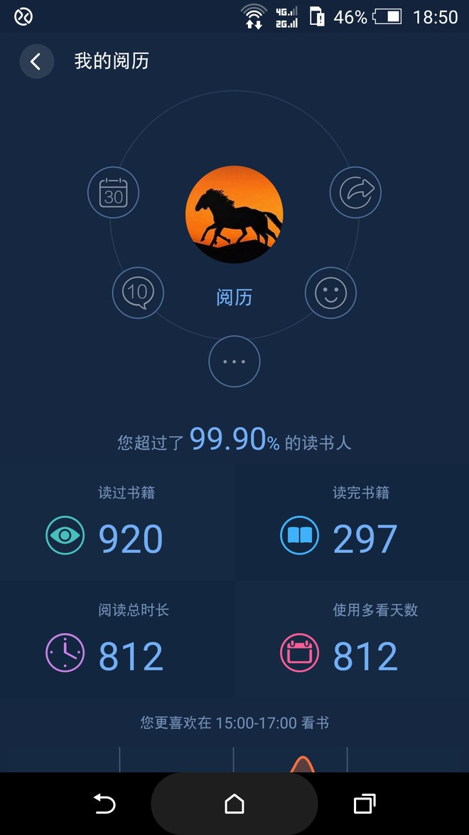
（年初的截图，去年年终总结里有）。
3）说完读书，再说说卖书。
承蒙各位捧场，老唐的《手把手教你读财报》自2015年1月8日面世以来，半年时间6次加印，印量超过7万。给老唐带来了二十多万收入的同时，也**满足了老唐的虚荣心。对于没读过大学的老唐而言，出版了一本书，且居然在老唐谢绝了出版社安排的一切线下宣传活动的前提下，卖的还挺好。这种成就感远远的大于股票翻倍（酸葡萄，其实主要是因为老唐没翻到倍）。谢谢各位。
这本书诞生的前因后果，都在这条帖子里，http://xueqiu.com/8290096439/34585825。
读书过程中遇到的疑难问题，都在陪读贴里，http://xueqiu.com/8290096439/34986809。
陪读贴将在下个月底出版电子书，免费提供。
在此之前，读书遇到疑问，先去陪读贴里翻吧。
4）其他杂事。
还有啥呢？对了，儿子今年高考结束，凑合着上了重本线。目前志愿已经填报完毕、正等待录取通知过程中。老唐算是又完成一件人生大事。
嗯，还有一件需要记录的事儿：3月31日，发现跑步可以把车免费停在一家售楼部的门口，每周可以节约一个卤猪蹄儿。结果为了进去混口水喝，被售楼先生说心动了，4月11日在那个楼盘买了套房，贴出去一院子的卤猪蹄，哭死……免费的才是最贵的，至理名言啊！
没了，上半年就这样了。扯完了，出门跑步去。
（见识了老唐写检讨练出来的功底了吧）

20150711 股票的逻辑
唐朝 来自雪球 修改于2015-07-11 12:30
中文里的股票，是两个字：股、票。它代表了两种属性：股权的属性和交易票据的属性。
对于股权属性而言，投资于股权与自办企业一样，都是一种资本投入行为，直接创造财富，创造就业，创造税收，提升社会生产力。它可预测性相对较强，且对该行业了解越深，预测的可靠性越强。在这个领域里，体现为姜越老越辣，内行优于外行的特点。当然，也有由于市场环境突变等因素导致的预测失误，正如各行各业每天都有人关门大吉一样。投资者在这个领域里，主要靠尽可能多的了解行业和企业，加上预留安全边际和适度分散来应对。
由于上市公司整体来看，属于国民经济中相对较好的部分，加上赌徒众多，常常将企业价值极度向下扭曲至重置成本以下（或向上夸张性扭曲至引诱企业家退休的状态），坚持安全边际、适度分散的理念，在自己了解的行业范围内股权投资，长期看，是大概率赢的事儿。尤其是，越是所谓不适合价值投资、赌徒众多、追逐概念、忽略企业价值的市场，越是增加了股权投资的赢面。代价呢，就是常常发现今天有人会扔下1000元现钞非要买你手头的1克黄金，明天他们又拿着10克黄金来换你的百元现钞。更多的时候，他们之间莫名其妙的换来换去，居然常有靠这种莫名其妙的交换而成为巨富者。这很容易导致你夜深人静时，怀疑人生、怀疑自己（一笑）。
当其作为交易票据时，其价格归根到底是由供求关系决定的。而一只股票的供求关系，又由市场所有参与者对其的预期决定。如果将每一毛钱都看成背后某人投出的选票，则更多人认为其会涨，就会产生求，导致股价上涨。反之，更多人认为其会跌，就会产生供，导致股价下跌。凯恩斯有个经典的选美理论，说选美大赛中的赢家，不是你眼中最美的，而是大部分投票者眼中最美的。所以，要想猜中，你必须预测其他人认为谁最美（有点绕哇？）然后跟他们站在一边。这就是所谓的跟随市场、跟随趋势。这种投票模式决定了：某段时间内，大多数人是对的=对的人是大多数=你是对的，你就是大多数=大多数本就是由对的人组成的（晕~但理解了这个，就知道了如何面对股神遍地飞的时间段）。
预测其他人的想法，毫无疑问是一件难度高上天事儿。前天晚上，有位朋友（也在雪球）发微信给我，转了一篇分析股灾里政府高层想法的文章，问老唐怎么看。老唐回答大致说，同床共枕二十多年的老婆，老唐也不见得能随时猜出她的想法，更别说以诡诈著称的、从来没有一起吃过饭喝过酒的政治家群体了。朋友笑了。是的，牛顿的那句“我可以计算出天体运行的轨迹，却无法预测人性的疯狂”，表达的就是，别人的心思很难猜，你猜来猜去也猜不明白，不知道她为什么掉眼泪，也不知她为什么笑开怀（笑开怀）。
猜测其他人的想法及投票可能，也有很多分析工具，宏观的、微观的、技术图形的、甚至易经八卦道家兵法物理定律电化学黄大仙观音大士普贤菩萨……。如同赌马会分析天气情况，骑师水平，马匹状态，赌球要分析球员状态，裁判偏向，球场熟悉程度，赌21点，也要计算大小牌的概率等等。这些分析，对于提高猜对的概率，很可能是真有帮助的。但，必须必须记住的，不能被自己使用的某种工具蒙蔽了。无论工具多么高大上，它都是要去猜别人的想法、别人的投票方向。哪怕你用观音大士，保不齐仙界也有阻碍他猜中普贤菩萨内心想法的仙术。别忘了，你也是别人眼中的别人，你猜他们，他们猜你，你根据他们的行动而行动，他们也根据你的行动而行动……一个无限循环（再笑）。因此，猜心思大法，重要的有三点：1）能大概率正确（超过50%）预测他人投票行为的工具；2）知道该种工具在何种状态下，代表预测出错。出错时，有决心、有能力止损认错；3）永远不押全部赌注在一个预测上（同股权投资者的适度分散）。
股和票，两种属性，两种参与者，两种模式，两种心态。股模式参与者，大部分时间要对付的是自己蠢蠢欲动的欲望，需要保持落寞的、无聊的、孤独的状态。只有在极少数市场极度向下或向上扭曲的状态，才可能出来兴奋一把。而票模式参与者，则相反。在任何时间里，都有大多数人是对的，是可以津津乐道其正确判断是如何如何作出来的。这里的任何时间，包括极度扭曲状态。在极度扭曲状态里，股模式参与者也参与投票。因此，几乎在任何时间段，票模式的胜利者总是大多数。唯一不同的是，如果象雪球今天的大party一样，年年举行全球赢家大聚会的话，股模式可能始终是那几张无趣的老脸，而票模式则很可能年年岁岁人不同，岁岁年年新偶像。

20150717 干货：《手把手玩转分级A 》出炉了！
来自 唐朝的雪球原创专栏 发布于2015-07-17 09:47
在多位球友的吹捧和鼓励下，在万恶的金钱和可耻的虚荣共同推动下，老唐昨晚近乎熬了一个通宵，连夜写了一份《手把手玩转分级A》全攻略。上架摩~尔，标价100元。购买请点击： http://dwz.cn/morefj
全文分为四节，77条，合计约1万字。沿用老唐简单粗暴、通俗易懂的叙事风格，将分级A的原理及获利逻辑、分级A的三类获利手段、相关实际操作的流程、重要数据查询及相关软件的使用方法，进行了系统完整的表述。真正以手把手的态度，力求使一无所知的分级小白，通过对本文的学习，快则一两天，慢则一周左右，成长为分级熟手。
文章末尾，附有专用邮箱。每位读者，都可以通过邮件，提出阅读本文后仍然没有理解的环节（若有）。老唐汇总后，回邮陪读解答，真正做到包教包会！
一面卖文，一面立个牌坊：强烈不建议购买本文，理由有三：
1）当前分级A伸手白捡钱的时间窗口已经过去，很可能你花费100元，发现学了屠龙术，却无龙可屠；
2）老唐多次介绍过，@那一水的鱼 写过十几篇科普文，链接在这里http://xueqiu.com/2074020838/22131499，集思录上也有一大堆科普文，链接在这里 http://www.jisilu.cn/question/15659，再加上无敌度娘，这些统统是免费的，只要你肯点开这些链接去学习，一文钱也不用浪费的；
3）最后一条，至迟国庆节前，老唐会把全文免费发表于雪球。你只需要等两个来月，就可以省下100元，完全没有必要浪费钱。
看了三条理由后，然后依然要花钱买的，猜测要么是钱太多，要么是前面跟着老唐捡耗子赚了钱，这会儿想丢几个给老唐。老唐就一一笑纳并表示感谢。
郑重提醒：本文只是知识讲授，是渔不是鱼。文中没有任何代码提供，找代码的请绕道，勿要浪费金钱。谢谢

20150719 同样是“禁令”，为何烟的结果好过酒？
来自 唐朝的雪球原创专栏 发布于2015-07-19 13:40
日前，中国酒业协会秘书长宋书玉与上海沐邦管理咨询有限公司董事长李克联袂到访新食品杂志社，与新食品杂志社总编辑秦柯一起，从李克转行做酒谈起，深入探讨了烟与酒在营销上的异同，以及对白酒行业未来的思考。（节选自糖酒快讯）
秦柯：从严格意义上讲，烟和酒虽然有行业的特殊性，但都符合商品经济的一般性规律，另一方面，两者都是自瘾性商品，营销的渠道和消费人群重合度极高。李总从烟草行业到白酒行业有怎样的感悟？
李克：虽然烟草的市场激烈程度远不如白酒，但从营销理念、水平、层次、技术而言，烟草比白酒却高出许多。首先看营销水平，烟草行业不仅能清楚知道当天全国各省市销量数据统计，就连一个小小的烟酒店都能实现精准的网上配货、网上结算和网上配送，但是白酒却远远达不到。
其次，营销管理上，烟草也比白酒要高很多。即使现在掀起了禁烟风，烟草行业依旧呈整体增长态势，不仅价格体系几乎没有变化，高端烟均有近10个点的增长，与白酒受政策影响而出现的高端酒量价齐跌形成巨大反差。
再次，在整个行业引导的层面和技术层面，烟草也比白酒做得好。我们回想一下，20年前，我国的烟草最贵的10包烟中，有9包都是外烟，可是到今天，最贵的100包烟中已经没有外烟了。但是号称“中国活化石”的白酒的市场现在却开始被外来的葡萄酒、洋酒挤占，并造成极大的冲击。
宋书玉：不错，这么多年来，酒企基本上是不管销售的，也管不了销售。这是白酒营销水平较低和技术实力薄弱的一个因素。造成这种现象的另一个因素是，近十年来，尤其是一线名酒企业，几乎都是从厂里拉出去多少，就是卖了多少，并且上半年就提前把下半年的钱都收了，甚至于今年就把明年的钱收了。反而二、三线酒企的管理水平更高，比名酒企业更清楚自身的库存和营销状况。
秦柯：整个中国就17家烟草公司，而白酒的市场不断会有产品和企业在增加。目前白酒有21000多家企业，竞争更激烈，同时也呈现出营销大于品质的现象。这是不是两者之间巨大差异的根源？
李克：诚然，烟草的一大特色是一体化，但是在中国，只要有两家企业生产同类型的产品，就会打价格战，这不仅仅是白酒行业才会面临的问题，关键是企业自己的选择之道。关键还是产品品质，进嘴巴的东西是骗不了人的。一个塑化剂就把酒鬼打倒，一个三聚氰胺不仅把企业打倒，还把老板送到监狱里去了，所以企业对质量的重视程度、对产品的重视程度是最重要。在我之前服务的红云集团里，姚董事长每天7点就去车间一个多小时，每批次的烟他都要抽上一抽。我师父褚时健也几十年如一日，每天早上6点就去车间直到8点才出来。
宋书玉：我觉得我们很多名酒真正做到了品质的坚守。茅台、五粮液等在品质上的坚守做得非常好，洋河在坚守品质的基础上还做了很多创新。虽然现在的企业很多，竞争也很激烈，但真正的名酒企业不必担忧，毕竟名酒还是属于稀缺资源。我曾经提出过1%理论。过去的好酒产量占整个产量的1%，现在产量增加了，好酒还是只占1%。虽然在调整期，过惯了好日子的名酒遇到了一些环境的压力，但问题不是很大。一方面，随着消费环境的变化，越来越多的人能消费名酒了，另一方面，供需关系在短时间内得不到解决，这个稀有资源的地位也不容易颠覆。所以，真正竞争惨烈的是中低端白酒

20150723 经济学的流派（老唐五年前稚嫩的读书笔记）
唐朝 来自雪球 修改于2015-07-23 11:04
读书笔记：经济学的流派 (2010-05-14 14:14:21)
正如以对上帝的信仰程度可以将人分为四类：完全相信从不怀疑；非常相信偶尔怀疑；半信半疑；完全不信。经济学也可以依据对「无形的手」的相信程度划分为四类：奥地利学派；芝加哥学派；凯恩斯主义；马克思主义。几大流派的思想都继承和发扬于现代经济学鼻祖亚当斯密的《国富论》。《国富论》最大的贡献是发现了并提出了「无形的手」。
从经济角度，斯密认为：只关注自己所得的自私个体，受「无形的手」引导，可以带来他所没想到的社会财富。「我们的晚餐，不是因为屠夫、酿酒师和面包师的善心，而是因为他们对自身利益的追求」
对于政治体制，斯密这样描述「每个人，只要他不去破坏公正的法则，都有按照自己的方式获取自身利益的完全自由，都有携其产业和资本与其他任何人或统治者展开完全竞争的自由」。依据此，斯密提倡自由贸易——无论是国内还是国际。
对于君主或政府，斯密认为，君主和政府只需做好三件事：1.保护社会不受其他独立社会的侵犯；2.尽可能保护社会任何成员不受其他任何成员的侵犯或压迫，即设立完全公正的司法机构；3.建立和维护个人或小团体不感兴趣投入的某些必要的公共设施和公共机构。
以上思想演化为奥地利学派和芝加哥学派的主要思想。在相信自私有利于社会这一点上，两个学派是共通的。区别在于芝加哥学派认为政府应该做好斯密所说的三件事，并负责维护货币的稳定。而奥地利学派更为激进一些，他们认为，包括国防、司法和货币都可以由市场自由竞争提供。他们认为最理想的货币是100%的金本位制。
除了中央银行提供信用货币和使用100%的金本位货币之争外，芝加哥学派和奥地利学派还有两个重大分歧：
1是方法论的分歧。芝加哥学派认为「不存在确定的知识，只有被检验的假说」。任何理论都必须经事实验证，理论上有被证伪的可能性但没有被证伪，说明理论是有效的，一旦被证伪，理论就需要推翻和发展；奥地利学派则认为，经济科学应该采用极端的演绎推理方法。首先建立首要原理，而后利用演绎推理即可，不需要经验和事实的帮助。「经济学的定律不是来自对事实的观察，而是来自于基于人类根本行为的演绎推论」。奥地利学派认为，人类行为的不确定性大过因果关系，因此很少有人能够做出准确的预测，事物的特征也难以被辨别清楚。在此基础上，奥地利学派全面否定中央计划经济的可行性，最大限度的抨击政府对经济的任何干涉。
2是对于大萧条的解释。奥地利学派认为，处于生产前端的资本品受错误的货币政策影响，产生了比处于后端的消费品更快的增长。当货币政策不可持续时，危机必然发生。这在信用货币制度下是不可避免的经济周期。芝加哥学派认为，实践中不存在奥地利学派所说的资本结构。大萧条的根本原因，是因为在此之前的美联储实施了错误的紧缩政策，导致了货币体系崩溃。总结经验，大萧条是可以避免的。
总体来说，以上两派共同的地方多过有争议之处，他们共同的敌人是凯恩斯主义和马克思主义。
凯恩斯主义对「无形的手」的信仰摇摆不定。他们相信「无形的手」经常起作用，但同时提出了「市场失灵」学说。认为市场有的时候是无效的。在市场无效的时候，政府应该采用财政或货币政策「逆周期熨平市场波动」，在政策起到作用后，退出干预，让「无形的手」继续主导。翻译成指导行动的语言：当私人部门陷入经济不景气时，政府应当有更多的支出；当私人部门经济过热时，政府应该减少支出。其总体思想是：宏观层面上，主张加强干预实施大政府政策。在微观层面上，主张相对的个人自由和自由放任。
斯密在《国富论》中提出劳动价值论，攻击地主阶级，认为政治家，音乐家，演员等人是非生产性、无关紧要的职业，将生产划分为为利润的生产和为使用的生产。这些思想经过马尔萨斯、李嘉图和穆勒发展为劳动价值理论、生存工资铁律和敌对性分配政策，并最终成为马克思的阶级斗争学说和危机理论的来源。他们认为，利润的增加只能以牺牲工人的工资为代价，让工人的工资趋向于维持生存的标准水平。马克思认为竞争是一记铁拳，打碎了工人阶级的梦想，使工人阶级的生存条件变得恶化。在马克思主义者看来，面对危机和不平等，解决的方法就是彻底革命。当然，事实证明，革命后建立的公有制，是将原来劳动者可以售与无数家公司的劳动力，变成只能售与一家超级公司（政府），消费者可以面对无数家公司的讨好而挑剔，变成了只能面对一家超级公司（政府）而顺从。在经济学领域内，马克思主义已经事实破产，苏联和中国的实验史无情的粉碎了其理论基础。今天，世界还剩下北朝鲜，古巴，委内瑞拉等为数不多的几个马克思主义实验室了。
从界定政府权力来说，马克思主义是主张政府包办一切，扼杀所有市场自由；凯恩斯主义主张政府根据情况「灵活」干预市场；芝加哥学派主张政府仅限于干好已界定的几件事；奥地利学派让政府滚蛋。包办一切已经被证明是恐怖和悲剧的，滚蛋又不甘心且没有成功案例，于是世界总是在凯恩斯和芝加哥之间摇摆。
经济学博大精深，本文只是自己粗浅的认识，必定有很多疏漏和错误之处，各家门派的高手若不小心经过，请不吝赐教。
~~~~~~~~~~~~~~~~~~~~~~~~~~~~~~~~
原文链接：http://blog.sina.com.cn/s/blog_4c86979a0100i9op.html
想起把本文捞起来，一者是正好今天在看《凯恩斯大战哈耶克》；二者是因为@唐史主任司马迁 兄的一段精彩评论，让老唐顺带关注了一下关于救市的雪球争论。说到底，救市之争，依然是凯恩斯与哈耶克的思想之争。

20150805 巴菲特谈长期资本（老文节选）
唐朝 来自雪球 修改于2015-08-05 09:32
整个长期资本管理基金的历史，我不知道在座的各位对它有多熟悉，其实是波澜壮阔的。如果你把那16个人，象John Meriwether, Eric Rosenfeld，Larry Hilibrand，Greg Hawkins, Victor Haghani，还有两个诺贝尔经济学奖的获得者，Myron Scholes和Robert Merton，放在一起，可能很难再从任何你能想像得到的公司中，包括象微软这样的公司，找到另外16个这样高IQ的一个团队。那真的是一个有着难以置信的智商的团队，而且他们所有人在业界都有着大量的实践经验。他们可不是一帮在男装领域赚了钱，然后突然转向证券的人。这16个人加起来的经验可能有350年到400年，而且是一直专精于他们目前所做的。第3个因素，他们所有人在金融界都有着极大的关系网，数以亿计的资金也来自于这个关系网，其实就是他们自己的资金，超级智商，在他们内行的领域，结果是他们破产了。
这于我而言，是绝对的百思不得其解。如果我要写本书的话，书名就是“为什么聪明人净干蠢事”。芒格说那本书就是他的自传（笑）。这真的是一个完美的演示。就我自己而言，我和那16个人没有任何过节。他们都是正经人，我尊敬他们，甚至我自己有问题的时候，也会找他们来帮助解决。他们绝不是坏人。但是，他们为了挣那些不属于他们，他们也不需要的钱，他们竟用属于他们，他们也需要的钱来冒险，这就太愚蠢了，这不是IQ不IQ的问题。
用对你重要的东西去冒险赢得对你并不重要的东西，简直无可理喻，即使你成功的概率是100比1，或1000比1。如果你给我一把枪，弹膛里一千个甚至一百万个位置，然后你告诉我，里面只有一发子弹，你问我，要花多少钱，才能让我拉动扳机。我是不会去做的。你可以下任何注，即使我赢了，那些钱对我来说也不值一提。如果我输了，那后果是显而易见的。我对这样的游戏没有一点兴趣。可是因为头脑不清楚，总有人犯这样的错。
……
他们说一个6或7西格玛的事件（指金融市场的波动幅度）是伤他们不着的。他们错了，历史是不会告诉你将来某一金融事件发生的概率的。他们很大程度上依赖于数学统计，他们认为关于股票的（历史）数据揭示了股票的风险。我认为那些数据根本就不会告诉你股票的风险！我认为数据也不会揭示你破产的风险。也许他们现在也这么想了？事实上，我根本不想用他们来作例子，因为他们的经历换一种形式，很可能发生在我们中的每个人身上。
我们在某些关键之处存在着盲点，因为我们懂得太多的其他地方。正象Henry Gutman所说的，破产的多是两类人：一是一窍不通者；一是学富五车者。这其实是令人悲哀的。我们是从来不借钱的，即使有保险做担保。即使是在我只有1万块钱的时候，我也决不借钱。借钱能带来什么不同玛？我只凭我一己之力时我也乐趣无穷。

20150811 捞一篇老唐4年多以前写的关于汇率问题的小段子
来自 唐朝的雪球原创专栏 发布于2015-08-11 10:51
假如巴菲特白送你一亿美金 (2011-02-24 10:51:10)
假如巴菲特白送你一亿美金，
美金不能在国内使用，
所以，人民银行会给你6.7亿人民币换走你这1亿美金。
换过后，人民银行资产负债表上增加6.7亿人民币负债，
同时增加1亿美金外汇储备资产，负债表完美平衡。
根据外汇管理制度，
人民银行和你交换的6.7亿人民币，是刚印出来的——还散发着油墨的清香；
于是，你的账户上多出了6.7亿人民币的存款，
你存钱的那家银行，金库里多出了6.7亿现钞，
(印钞只是个形象的说法，更可能的是人行给这家银行准备金帐户直接加6.7亿——纸钱也省了）
拿着这笔钱，无论你花掉它，还是存起来，或者去学巴菲特投资股票；
全国反正会多出来最多34亿左右的“钱”——官方叫法叫做M2。
那是因为
银行准备金率是19.5%，存款的19.5%做准备金，其他的可以放贷出去，
一轮循环下来，银行学的教科书告诉我们，
这6.7亿最多可以变成6.7*100/19.5=34.3亿——这是理论上限。
根据人行目前3.6万亿美元的负债，对应约10.5万亿美元M2数据（70万亿人民币）的账目数据，
推算可得，现实世界中，6.7亿人民币会变成20亿的“钱”。
国内商品总量没有变，货币多出来20亿，
后脑勺也可以想出来，物价会向上微勃。
通过物价微勃，达到的效果是：这20万亿由13亿人分摊了。
当然，不会恰好每人出一块五，但总体上如此。
冤枉吧？巴菲特白送1亿，我们大家还要每人凑一块五的份子钱。
老巴可是真金白银划过来一亿美金的，钱呢钱呢？
老巴送你1亿美金，6.7亿人民币划给你了，你当然是收到了。
人民银行多出来1亿美金的外汇储备，
我国那个全球第一的万亿外储数据，又增加了一个不起眼的、早已麻木的1；
然后，外储管理机构，拿着这1亿买某国国债，重新借给某国政府——这已经是外储管理人能想到的最优秀的投资了，别怪他们。
如果这个时候，巴菲特恰好收到一笔某国政府付给的咨询费——注：本情节纯属虚构；
定然认不出来，这就是他捐给你的那1亿美金。
事实上，老巴才不会傻的用现钞来往。
老巴的1亿美金回去了，我们大家的每人一元五呢?
你拿了三分之一，相当于全国人民每人给你了5毛。
（当然，你没有变五毛党。这点儿气节你还是有的，尤其是身家数亿了）
另外一元凑成的13亿多呢？
货币如蜜，蠕动。
谁最先拿到贷款，谁最早花出去，谁就真的得到了这13亿。
当然，一般是谁最先拿到贷款呢？——你懂的……
早起的鸟儿有食吃。
先花出去，趁物价还没有涨，就开始买商品买服务，买一切可以买的东西，
直到把它们花光——钱花光，一元五的抽头，才算完成。
过程明白了，回来理一理。
巴菲特白送1亿美元，全国人民人均被抽头1.5元；
要是巴菲特联合比尔盖茨，把全部家当都白送过来；
那是差不多1000亿美元，我们每人将被抽头1500元！
用你家人口数乘一下1500元吧。
求您了，还是别捐了。
您白送钱，就是害我们大家伙儿!
朋友，理明白没？
明白这段，也就明白为什么美国国会经常大闹：
“中国人贸易顺差太大（赚美国钱太多了），这个对双方都no good……”
那是人家国会大鼻子，菩萨心肠同情咱们，可别再瞎起哄骂别人了。
白送都是害咱们，更可况赚他们的钱，那是瞎忙外带耗费资源污染环境，你说你图啥？

20150817 老唐在雪球发表过的茅台文章
来自 唐朝的雪球原创专栏 发布于2015-08-17 22:47
这是老唐今年3月整理的自己写过的茅台文章，每篇文章后面对应的价格，又经历了一次十送一派43.74元了，可以大概地自行减4再除以1.1~[笑]
1）第一篇在媒体上发表的茅台文章《探秘茅台》，发表于2013-12-6日的《证券市场周刊》http://xueqiu.com/8290096439/26447162 主要是推算了茅台酒的库存，理解茅台的价值。该日茅台收盘价122.16元；
2）第二篇在媒体上发表的文章《茅台未来三年利润推算》，发表于2013-12-20日《证券市场周刊》http://xueqiu.com/8290096439/26720878，文中推测2013年年报数据，营收至少在307亿以上，最终茅台2013年财报数据为309亿。该日茅台收盘价111.16元；
3）第三篇在媒体上发表的文章《2014，茅台的倒春寒》，发表于2014-3-28日《证券市场周刊》http://xueqiu.com/8290096439/28510507 该文提出“对于公司而言，民间消费的春天来了，但首先要面对的，却是因2013年高基数带来的倒春寒…… 短暂的寒流后，紧接着是明媚的春天……对于茅台而言，无论同比环比，均可见本轮衰退已经自2013年三季度触底反弹……2014年-2018年，公司很大概率将重演2008-2012年四年的高成长的故事”的看法。该日茅台股价134.79元；
4）第四篇在媒体发表的文章《贵州茅台，销售的喜与报表的悲》，发表于2014-5-16日《证券市场周刊》http://xueqiu.com/8290096439/29298138 文中提出“未来三四年内，贵州茅台将迎来市盈率和净利润共同增长、推动股价上升的戴维斯双击行情”同时指出“（2014年茅台）至少要完成同比超过24%的真实销售成绩，才能在报表上实现3%的营收增长”。该日茅台收盘价137.08元；
5）第五篇在媒体发表的文章《茅台半年报初判》，发表于2014-8-1日的《证券市场周刊》http://xueqiu.com/8290096439/30584221 文章判断“假设公司参照2013年半年报预收款数据，保留8亿元左右预收款，则半年报的营收数字将是（141+30-8）/1.17=139.3亿元，同比下降约1.5%。参照2013年同期净利率（不考虑营业外收支）计算，净利润72.5亿元左右，同比持平。”（事实上，8月28日公布的半年报，公司预收款少留了2.6亿左右，营收多做了三亿多。预测净利润72.5亿，实际净利润72.3亿。）并提出“2014年半年报一过，人为垫高业绩的历史旧账基本还清了。从2013年全年数据看，报表营收和真实销售的数据已基本接近。资本市场可能要从2014年报数据开始，才会重新发现和评估茅台的高成长性”。该日茅台股价162.98元；
6）8月份之后，写《手把手教你读财报》去了，没有关于茅台的文章发表了。有几篇简单的讨论发在雪球，也许有点价值。链接在下面：
A：茅台三季报十大印象 http://xueqiu.com/8290096439/32566640 2014-10-29
B: 与赵兄讨论 http://xueqiu.com/8290096439/33425774 2014-11-29
C：茅台2015年的增长预估 http://xueqiu.com/8290096439/34458461 2014-12-24 该文推测茅台2014年营收315±5亿，净利润156±1亿。2015年的营收343±5亿，净利润168±2亿。
正如雪球方老板说的，投资很无聊，没什么好聊的。投机才好玩。回头看看，一年多时间，也就这么几篇文章。一家企业哪有那么多事情让人天天评说啊。而股票交易和股价，那是天天新鲜，天天有得聊。不过，周周交易甚至天天都有交易的，或者一个月长篇大论很多家公司的投资人，老唐一般是不敢看的，无法理解这种能力

20150827 茅台半年报简析
唐朝 来自雪球 修改于2015-08-27 22:39
茅台半年报，大概的翻了一遍，和预测基本一致，一份非常精彩的成绩单：营收增幅10%，净利润增幅9%。如果考虑到预收款增加了约8.6亿（16页），说营收增幅为15%，净利润增幅14%，也是恰当的。
即使不考虑增加的21亿银行承兑汇票（15页），单纯看收到的现金，同比增加超过20%（21页），已经非常漂亮了。随着中华村项目的进展，公司的资本支出有减缓迹象（22页）。未来如何面对大量现金，是茅台及茅台股东都会异常关心的问题。目前手持超过300亿现金（15页），头痛啊。钱多的让人脑壳青痛，当然，还是比钱少要舒服一点点。
母公司营收大幅增加（20页），显示生产和供应都很紧张（因为母子公司之间的结算价格基本稳定）。运输费及运输保险费用，从去年同期的3676万大幅增加为今年的5673万（55页），产品旺销场面完全可以脑补。营收增加的情况下，广告和市场推广费用居然下降（55页），品牌拉力显露无遗。
营业成本增幅18%，大过营收增幅（19页），主要原因应该是2011年茅台酒异常紧俏，高端白酒市场异常火爆时，有机高粱大提价造成的成本增加。
美中不足的有两点：一是，系列酒目前尚未看见有明显起色。系列酒的25亿营收目标，时间过半，任务才完成20%。全年能行吗？有点玄~~希望刚成立的酱香酒营销公司团队，能让人惊艳一下。也希望一曲三茅四酱能争口气。当然，目前系列酒也就是个锦上添花的角色，好与不好，都影响不了大局；二是，去年下半年和今年上半年，基酒产量都不太景气，据说是气（shen）候（mi）原因，希望不会持续。
继续维持发表于2014-3-28日《证券市场周刊》上的《2014，茅台的倒春寒》http://xueqiu.com/8290096439/28510507 一文的结论“对于茅台而言，无论同比环比，均可见本轮衰退已经自2013年三季度触底反弹……2014年-2018年，公司很大概率将重演2008-2012年四年的高成长的故事”的看法。
继续维持发表于2014-5-16日《证券市场周刊》的《贵州茅台，销售的喜与报表的悲》http://xueqiu.com/8290096439/29298138 一文中提出的“未来三四年内，贵州茅台将迎来市盈率和净利润共同增长、推动股价上升的戴维斯双击行情”判断。
继续维持2014-12-24日发表的《茅台2015增长预测》http://xueqiu.com/8290096439/34458461 一文的“2015年的营收343±5亿，净利润168±2亿”预测。出于对系列酒推进速度的怀疑，倾向于上述预测的下限。
继续维持目前四成多仓位茅台不动的策略。

20150831 算你狠，你等到了！
来自 唐朝的雪球原创专栏 发布于2015-08-31 17:45
标题是个玩笑，别介意！今天，分级A火爆到没法继续玩的地步了。有朋友在老唐帖子后面呼吁分级A干货文章该放出来了，说罪犯都大赦了，何况文章乎！貌似有点道理。
原计划是准备再过十来天降为1元（算引流感谢平台），国庆前免费发雪球的。想来反正最近十来天可能操作不成了，不如提前降为1元，让乐意学习的朋友，93大假里可以研究研究，也许十来天后就有机会练手了。至于嫌麻烦的朋友，或者不乐意浪费1元钱的朋友，仍然可以安心再等20来天，依然是不晚于国庆节前，免费发雪球。待会儿老唐联系网站，预计明后天就能修改价格。链接就不放了，会被屏蔽的。截图如下，自己去搜一下。
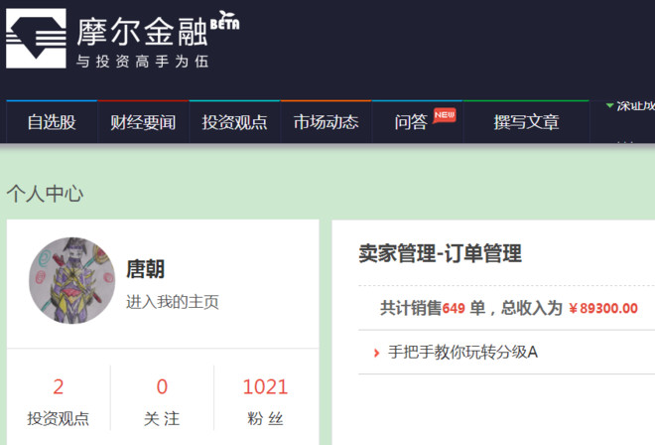
下面部分可看可不看，老唐扯扯本文出炉的前因后果
老唐关注分级A，大约是去年年底的事儿。在雪球第一次谈分级是2014年12月13日http://xueqiu.com/8290096439/34014446 但一者由于那时股票估值低，预期收益率高；二者整体市场估值还看不到下折发生的希望；三来满仓也没多少余钱，就一直没参与。
五月底六月初，发现关注的人里面，开始吃分级A肉肉了，而且很多股票（尤其是神小创）估值已经比较离谱。老唐模模糊糊间仿佛看见了一道道下折的刀光血影，斩的B们血淋淋的。正好手头收到几十万闲钱（版税和房租），那就挽起袖子上呗！
都知道老唐有点偏执，凡事喜欢打破砂锅问到底。一时间，搜罗来网上能找来的一切资料，下载基金合同，发粪涂墙。网上资料语焉不详的具体操作细节，就自己先拿个几万去试。再不明白的，就雪球上请教高手。特别感谢@紫葳侍郎@超级鹿鼎公@那一水的鱼@David自由之路，尤其是@超级鹿鼎公，特别耐心，老唐卡住的任何疑问，几乎都能在鹿公那儿得到详尽的解答。鹿公人品100分！！！一定要找个机会请鹿公喝几杯过期茅台[干杯]谢谢鹿公！
闲话不表，经过六月下旬的数次操作，基本明白了分级A怎么玩。由于自己的轻微强迫症，断断续续整理了大约6000字的套路和流程，算是一个白捡钱的攻略吧！回头提件旧事。话说在今年1月，老唐曾经搞过一次收费实验（有兴趣可以看http://xueqiu.com/8290096439/36048829），有三十几位球友，通过微信支付码打赏了老唐约1200元钱，最少的0.1元，最多的299元（这笔钱，老唐转捐给一位白血病球友了http://xueqiu.com/8290096439/38637508）。在这个收费实验的结尾，老唐曾经希望打赏的朋友留个邮箱，说万一老唐想起点什么有用的东西，可以回馈一下各位的信任。当时，有18位朋友，留了邮箱。
好几个月，也没啥靠谱的干货可分享。这儿既然写了个捡钱攻略，算是有用的东西吧。无论这些朋友感不感兴趣，反正也算老唐履行诺言了！于是在7月2日~4日，将文章发给这18位球友。由于是小范围的，老唐用语就比较直接了，除了科普以外，直接在文中做了推荐，原文如下：“下周老唐参与重心除了转债基金和生死一线间的重组A以外，可能会将重点放在高折价A上，例如国企改A和军工A级等。这几只都是可以拿来练练手的”。当然，第二周，这几只A都是肥的流油，加上7月8日巧遇流动性危机，基本个个都是20%以上的大肉。
由于肥肉的诱惑，关注者里问起分级A知识的朋友，多起来了。老唐虽乐意来自于网络，回馈于网络，但一时间也不能一一回复。于是将那一水的鱼写的10篇科普文，以及集思录的入门知识集锦汇集在一起，推给大家http://xueqiu.com/8290096439/51122952 希望大家自己去读。结果不少朋友读后，还是有很多不明白，又来问，老唐就有点郁闷了。
7月16日下午开始，老唐一激动，在那篇6000字攻略的基础上，熬了个通宵，写成了一篇万字长文《手把手玩转分级A》。很显然，这文章不能免费，一者不利于自己继续吃肉肉；二者也显不出对前面18位朋友的尊重；三来老唐熬个通宵，也有资格补个猪蹄儿啥的不是。16日深夜，微信联系去年就多次邀请过老唐的敏感词金融欧阳美女。欧阳美女办事干练，效率极高，当晚就把规定需要三到五天的流程帮我办妥了。于是老唐就成了“撰稿人”，收费文章就这样发上去了。
多谢各位的信任和捧场，共计有649位朋友购买了此文。通过文中留下的邮箱，在约定时间内，有六十多位朋友发来学习后仍然不懂的疑问。所有邮件，除一位是表达自己看法（不是提问的）之外，其他邮件，老唐全部一一详细答疑回复了。
649位朋友，有近500人在100元购买的，有几十人在200元买的，有几十人在300元买的，有几位买在了400元的顶部。当然，老唐可以很自信的说，无论买在哪个价位，都是物超所值。7月17日至今，分级A的收益有目共睹，雪球上几位分级A公开组合，收益都在百分之三五十。
希望本文能对大家搞懂分级基金有帮助

20150916 会计、金融、经济专业必看的20本书籍
来自 唐朝的雪球原创专栏 发布于2015-09-16 16:19
刚刚球友@陆忄红 转了份CMA的推荐书单给老唐。
看了下，书单挺靠谱的，共享给大家。
（如果你非要说老唐是给自己打广告的话，也对[大笑]）
2015-09-15 Feeling CMA
一、会计类必看的7本书：
《公司理财》
作者:[美]斯蒂芬A.罗斯/[美]伦道夫W.威斯特菲尔德/[美]杰弗利F.杰富
豆瓣评分：9.3
这本书是财务管理学的权威著作，赢得了世界范围的声誉。书中几乎涵盖了公司理财的所有问题，包括资产定价、融资工具和筹资决策、资本结构和股利分配政策、长期财务规划和短期财务管理、收购兼并、国际理财和财务困境等，并且在最新的版本中，增加了股票和债券的内容，是非常有名的国外公司理财书籍。
《让数字说话》
作者:金十七
豆瓣评分：9.0
这本书的副标题是：审计，就这么简单。从副标题就可以看书这是一本专门讲审计的书籍，审计作为财务工作的一部分，是对数字进行再鉴定的行业，这本书让你发现数字工作的乐趣，通过审计挖掘到数字背后的故事。高顿财经CPA研究中心研究员表示，对于热衷于考注册会计师、ACCA，想进四大的财会大学生，在会计师事务所工作的人，这本书比800+页的CPA教材更有趣，建议先看这本书，再看注会教材。
《公司财务原理》
作者:理查德A.布雷利/斯图尔特C.迈尔斯
豆瓣评分：8.9
这本书是一本公司财务理论和实务相结合的书籍，书中内容包括风险及风险管理、价值、资本预算的实务问题，财务计划于短期财务管理，公司兼并与治理等等。既可以作为财会类专业学生的教材，又可以作为财会职场人床边案头的实务参考书，这本书语言诙谐有趣，是可以引人入胜的权威著作。
《手把手教你读财报》
作者:唐朝
豆瓣评分：8.9
本书的作者是一位久经沙场的老股民，有多年的投资经历，更明白财务的意义，更知道投资者读财报的目的。书的内容从财务的三大报表说起，从资产负债表、利润表、现金流量表一一谈起，并以贵州茅台的财报为例，因为作者不是专业会计出身，文中没有难懂的晦涩术语，可以让零基础的人轻松读懂财报，读懂财报背后的密码。对于投资领域人士和企业财务经营者而言，都是难得的佳作。
《世界上最简单的会计书》
作者:（美）达雷尔•穆利斯/朱迪丝•奥洛夫
豆瓣评分：8.7
这是一本会计入门书籍，非常简单。书籍开头以一个小男孩开设柠檬汁摊为场景，用小男孩做生意经历的资金起起落落，来介绍公司财务处理情况，在一个个小故事中就学到了会计的资产、负债、盈余等专业术语，浅显易懂，层层深入，不知不觉之间就学到了很多知识。
《审计学：一种整合方法》
作者:AlvinA.Arens/RandalJ.Elder/MarkS.Beasley
豆瓣评分：8.6
这本书是美国最经典的审计学教材之一，为全球很多著名大学采用。书籍从审计职业、审计过程、审计过程在销售与收款循环中的应用、审计过程在其他循环中的应用、完成审计工作、其他保证和非保证服务六个方面入手，主要关注财务报表审计和财务报告的决策过程，书中首次提出“切块审计”备受审计理论界、教育界和实务界推崇。
《小艾上班记》
作者:陈艳红
豆瓣评分：8.6
这本书的副标题是：真账实操教你学会计。这是一本有趣且实用的会计书，记载了一个会计在职场的成长过程，有做会计的经历，有创业的经历，中间职场、生活和爱情穿插其中，手把手教你做账的同时，还可以把你培养成一个高情商的会计人。
二、金融类必看的7本书：
《摩根财团》
作者:[美]罗恩·彻诺(RonChernow)
豆瓣评分：9.4
这本书的副标题是：美国一代银行王朝和现代金融业的崛起。有人说这是一本恢弘而壮美的华尔街史诗。以摩根财团的视角，看整个华尔街、现代金融业的兴衰更替过程。可以说，摩根财团150年的发展过程其实就是一部资本市场发展过程的活教材，可以帮助金融从业者提升金融分析能力，企业家可以从中学到如何把握政治格局和市场变化，规避风险，监管部门可以从中研究如何加强金融界和实业的管理，并且让他们保持持久的活力。
《穷查理宝典》
作者:[美]彼得·考夫曼(编)
豆瓣评分：9.0
这本书的副标题：是查理·芒格的智慧箴言录。这本书收集了查理在过去的20年里的公开演讲，查理·芒格虽然没有巴菲特那么有名，但同样对伯克希尔·哈撒韦的业绩作出了重要的贡献，这本书全面展现了这个传奇人物的聪明才智，查理·芒格同巴菲特一样，能引领你做出最好的投资和决策，。
《聪明的投资者》
作者:本杰明·格雷厄姆/BenjaminGraham
豆瓣评分：9.0
巴菲特说，这本书是有史以来，关于投资的最佳著作。如果你的一生，只读一本关于投资的书，那么毫无疑问是这本书。这本书是格雷厄姆专门为业余投资者所著的书籍，为投资人提供了一个投资决策的正确思维方式，就像书中的核心观点一样，想要获得投资的成功，不需要顶级的智商，超凡的商业头脑，或者秘密的信息，而是需要一个稳妥的知识体系作为投资决策的急促，并且能控制好自己的情绪，不要对这个体系造成侵蚀。
《股票大作手回忆录》
作者:埃德温·勒菲弗
豆瓣评分：9.0
这是一本非常精彩的人物传记，讲述了一位金融市场交易与投资天才杰西·利弗莫尔的传奇故事，作者将众多经典做空表演娓娓道来，非常精妙。在梦想、事业、财富的故事中，一个好的投机家改如何做？一个好的投资者该如何战胜人性的弱点？文中主人问以交易为事情追求成功，情结跌宕起伏，非常好看。不管在投资交易的哪个阶段看这本书，都会发现新的共鸣。
《货币金融学》
作者:弗雷德里克·S·米什金
豆瓣评分：8.7
这本书是一本很经典的金融经济学读物。这本书有点厚，但是读起来不难，很多读者表示简明易懂。最新版保留了畅销书优点的同时，也增加了很多新的内容，文章阐述了宏观经济的基本原理，基础的金融知识，对利率、金融机构、金融市场、货币政策等有详细而深刻的介绍。
《投资中最简单的事》
作者:邱国鹭
豆瓣评分：8.7
投资本来是一件复杂的事情，宏观上设计政治、经济等，微观上公司战略、财务状况、公司治理等等，本书化繁为简，直接追问投资的本质。作者从多年的投资经验说起，表达了对于大部分人而言，只有价值投资才是真正可学、可用、可掌握的观点，并且也分享了一些普通投资者学习和操作的投资方法。这是一本去繁就简，阐明“投资中最简单的事”的诚意之作。
《穷爸爸富爸爸》
作者:（美）罗伯特・T・清崎/莎伦・L・莱希特
豆瓣评分：8.2
很多人都知道这本书，也知道这本书中的两种爸爸。这本书是一个真实的故事，作者的父亲与朋友的父亲对金钱的看法截然不同，这使他对金钱产生了浓厚的兴趣，并且最终接受可富爸爸的观念，不做金钱的奴隶，要让金钱为我们工作，并且最终成长为一名具有传奇色彩的投资家。
三、经济类必看的6本书：
《经济学原理》
作者:[美]N.格里高利·曼昆
豆瓣评分：9.4
这本书的副标题:微观经济学分册。可以说，这本书是世界上最流行的经济学教材了。书中充满了浓厚的人文情怀，没有复杂的数学公式，并且将图形和曲线用到了极致。如果是别的专业在校大学生，建议一定要选修经济学课程，了解宏观经济学和微观经济学的常识。曼昆教授的著作让无数有志青年自然会对经济学心向往之。
《国富论》
作者:[英]亚当·斯密
豆瓣评分：9.0
《国富论》远远不是一般人认为的经济学术书籍，是了解资本主义的基础读本，讲述国民的财富，并非国家财富。如果不是专业的研究者，普通读者可以选择人民日报出版社09年4月出的版本，如果是专业的学术研究，可以读原著，更好的理解其中的精髓。亚当·斯密并不是经济学说的最早开拓者，但首次提出了系统而全面的经济学说，是经济学的主要创立者。
《凯恩斯传》
作者:罗伯特·斯基德尔斯基
豆瓣评分：8.8
这是一本经济学家的人物传记。书中详细记载了20世纪最著名的经济学家凯恩斯的传奇一生。书中重点讲述了凯恩斯在公共生活中对经济学的贡献，但同时包括了他的家庭、朋友、个人兴趣爱好，以及人生哲学。凯恩斯对西方的经济学造成了巨大的冲击和影响，他的创新精神激励着无数后人。
《金融炼金术》
作者:[美]乔治·索罗斯
豆瓣评分：8.4
作者乔治·索罗斯也许是知名度最高的金融大师，这本是索罗斯的投资日记，书中分享了索罗斯对于个股的选择，对市场机遇转变的把握，面对不利市场的调整等等，通过一系列手段，教你在风云变幻的市场中立于不败之地。
《激荡三十年》
作者:吴晓波
豆瓣评分：8.8分
本书分为上、下两册，讲述了中国企业1978-2008从计划经济到市场经济的转变。
上卷记载了从1978-1992年间的企业变革，重点描述文革后，在新的经济大环境中，企业和个人命运的沉浮。下卷中记载了1993—2008年的时间段里，中国国企和民企改革中崛起，中间讲述了一些成功案例和悲剧人物，书中生动了介绍了经济体制改革中，民营企业的突围与奋斗，是一本可以看出中国经济三十年变迁的书籍。
《大败局》
作者:吴晓波
豆瓣评分：8.3
这本书中讲述了中国第一批的明星民营企业，在最好的日子里，却一个一个的轰然倒塌。那些企业曾经给人们带来了最好的产品，却没能活的更长久。在令人激动的年代，很多企业在冒险和风险中，做出举世的成绩，但却逐渐膨胀，让成功在瞬间便灰飞烟灭，这是一部警世之作。
阅读是一种智慧的选择，对于会计、金融、经济专业的认识，更要多读几本让人终身受益的好书，大财经人，不要让忙碌成为拒绝读书的借口了。遇到好书，千万不要错过。
本文为高顿网校原创作品，作者Feeling。由注册会计师独家整理发布

20150926 手把手玩转分级A（上）
唐朝 来自雪球 修改于2015-09-26 21:47
（老唐注：本文于2015年7月17日发表于某网站，按照雪球单篇长度限制，必须以三集片形态出现）
本文沿用老唐简单粗暴、通俗易懂的叙事风格，将分级A的原理及获利逻辑、分级A的三类获利手段、相关实际操作的流程、重要数据查询及相关软件的使用方法，进行了系统完整的表述。全文分为四小节，约一万字。真正以手把手的态度，力求使一无所知的分级小白，通过对本文的学习，快则一两天，慢则一周左右，成长为分级熟手。

第一部分：分级基金的原理及获利逻辑
闲话不表，直说正题。沿用老唐简单粗暴、通俗易懂的风格，分条述说。先说什么是分级基金。
1）陈大胆想炒股，自己的1万元觉得不过瘾，想借钱。王老实胆子小，钱一般存银行，利息3%。陈大胆就跟王老实说，你把钱借给我吧，我给你5%的年收益。王老实一看，划算，就这么办；
2）但王老实不放心陈大胆的信誉，于是二人商量，将钱委托给基金经理管理，负责保障王老实本金和利息安全。基金经理每年为此收总额的某比例（例如1%）作为管理费。此时，王老实的1万元，就叫A基金，陈大胆的1万元就叫做B基金。A和B加在一起就是母基金；
3）基金经理拿到钱，按照陈大胆的意图买卖股票。除去给王老实的利息和基金经理的费用之外，所有输赢由陈大胆承担。王老实照约定利率按日收息，利息每天增加在A基的净值上；
4）为了保障王老实本利安全，三方约定，如果炒股亏损到某程度，例如陈大胆只剩2500元了，就要把王老实的本金还掉7500元，同时结清利息，然后剩下陈大胆和王老实的各2500元，再重新开始，这个过程叫做下折。下折是为了保护出借人王老实的本金不受伤害；
5）后来分级基金做成标准化产品了，不再是基金经理按照陈大胆的意图炒股，而是基金经理先亮出自己的风格，例如挂钩某指数或者某行业指数，然后投资人去选基金经理。但道理相同，可以简单理解为陈大胆借了王老实的钱炒基金；
6）截止目前，这还只是个原始的指数基金形态。精彩的部分马上来到。假设，在双方约定的期限还没到（当前市场有9只有期限的分级基金，其他的都约定为永续存在）的某日，王老实急用钱，只好拿着这笔A基金来市场卖；
7）王老实来卖的时候，正是市场利率比较高的时候，理财产品收益已达6.5%了。买家对于每年能收5%利息的1万元本金，只愿意给5%/6.5%×10000=7692元。此时，A就产生了折价，显示为每1元A基金的市价0.769元（报价显示小数点后3位）；
8）分级基金最初级的获利模式出现了。如果你以0.769元的价格买下面值为1元的A基，每年收面值5%利息，相当于6.5%的债券。同时，在市场利率不变的情况下，你还可以随时按照0.769的价格收回本金；
9）期间，如果陈大胆的钱，亏损到约定界限，例如只剩下25%。那么按照约定，基金公司将归还面值的75%本钱及全部利息。此时你将收到7500元本金，加上逐日计算的利息总和。另外还剩下2500元面值的A基金。相对于7690元投入，超额部分，便是下折收益；
10）剩下的2500元面值的A，在市场交易的时候，依然会折价交易，例如还是2500×5%/6.5%=1922.5元，所以，你能收回来的钱，就是1922.5+7500+利息=9422.5+利息。用它对比你的7690元本金，就可以算出你的投资回报率；
11）基金公司是按照基金规模收费的，所以他使坏心眼。将退你的75%本金和利息，默认按照下折触发日次日（陈大胆自有资金低于2500元的那天，为下折触发日）收盘时的母基金净值，买成他们家的母基金。你如果需要现金，要交0.5%的赎回费要求赎回；
12）目前分级里有10只4:6，6只7:3，1只8:2，1只2:8，这18只约定的下折线也是0.15~0.45不等。除了这18只，其他都是主流5:5+0.25搭配。初期尝试时，建议只关注5:5+0.25型分级，以免疏忽算错账造成无谓的损失；
13）B赚钱达到某值，也可以把利润拿走，叫做上折。上折同样不是给钱，而是给母基金。上折对A类基本无影响，可以忽略。甚至有几家基金直接约定A类不参与上折，而是将B基净值超过A基净值的部分折算成母基金给B就行了；
14）基金公司为了吸引更多人参与游戏，设定了赎回和分拆的规则。所谓赎回，指如果你在市场买了1000股A，1000股B，你可以合起来向基金公司申请按照2000股母基退款。退款按照你提出赎回要求的那天下午收盘的母基净值算。可以想象，这种情况，一定发生在买AB的合计价格，低于母基净值的时候，否则，投资人就是脑壳遭门夹了；
15）同样，投资人也可以按照某日净值向基金公司申购，然后自己将申购的母基分拆成为A和B，在市场中分别卖出。当然，这种情况一定发生在AB的市场交易价格合计超过母基净值的情况下，否则，申购的投资人，也是脑壳遭门夹了；
16）以上的介绍，就展示了参与分级A的主要获利模式：长持收息、搏下折、套利。长持收息和博下折，操作相对容易，是分级A获利的常见途径。至于套利，则品种繁多，包括合并套利、分拆套利、对冲套利、跨品种套利等，相对要复杂一些。以下分类细说。

第二部分 长持收息
17）长持收息是分级A最简单的投资方法。如前例，你7690元买来1万元的收息权，约定收益率5%，你的实际回报是6.5%。这部分利息会按天增加在净值上。净值的增加，要么体现为交易价格的同步增长，要么在发生折算的时候，兑现成基金份额给你；
18）为了防止始终不发生上折和下折，导致利息无法兑现的情况发生，基金还约定了每年某固定时间折算，这个叫定期折算，简称定折。定折就是把A的利息或者B赚的利润，折算成母基金份额给你。定折不产生什么收益损失，只是给了大家一次将利息或利润兑换成现金的机会。定折时间自由约定，各家基金不同；
19）长持收息，具有收益率高于国债、安全性基本等于国债的特性，适合保守大资金配置。这个特性给了分级A一个兜底的价值底线。当分级A跌到收益率高于理财、货币基金、各类宝宝、国债时，这些资金就可能涌入，导致分级A价格上升。底线位置所在，取决于其他无风险收益的高低。例如前段时间打新收益比较高，分级A就会以0.7X的价格交易，而打新停掉后，分级A价格立刻全面上涨，这就是部分无风险资金涌入造成的；
20）长持收息，A基价格主要受市场无风险利率波动的影响。市场无风险利率升高，确定约定收益的A，价格就会下降。反之，价格就会上涨。为了和市场无风险利率挂上钩，目前A基只有少部分采用约定5%、6%或7%这种固定收益的定价模式。大部分采用的是一年定存利率+X%方式。大家习惯上按照+X%将其称为+3A，+3.5A，+4A，+5A等等；
21）采用长持收息手段，选择分级A的流程非常简单。登陆集思录网站http://www.jisilu.cn/（这是国内分级数据最齐全的网站）。然后点击“实时投资数据--股票分级”，你将会看到一个这样的页面
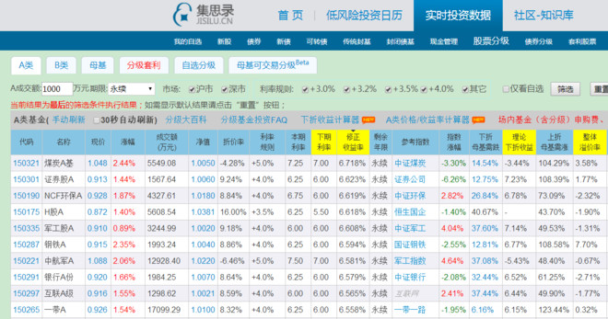
22）注意看黄色的“修正收益率”（下期约定收益/去掉利息后的市价），点击它，排序所有A基收益率。然后根据自己的资金量，选择最高的几只（例如5到10只）平均买入。一段时间（一周或两周）检查一次，卖出不在前5或前10的，补充新品种即可；（备注：1.集思录的修正收益率，还加入下次定折距离远近的影响。但数据差异很小，实战者无需纠结计算过程，直接采用修正收益率排行即可；2.实践中也有投资者以修正收益率差额为标准，例如当修正收益率差异大于0.1%以上时更换）
23）轮动策略的逻辑非常简单，却也非常可靠。A基作为放贷收息的品种，产品没有差异，收益率一定是向市场平均收益率靠拢。所以，收益率最高的品种（收益率=约定收益/市价），一定会因某种原因被推高市价，回归市场平均收益率；
24）有几点特别提醒：a.一般建议选择日成交额较大的（根据自己的资金量决定）。日成交太小的，不建议参与。一不小心，你就是该A基的上涨原因了；b.期限里面选择“永续”。市场有9只有期限的分级A，成交清淡。变化特点和永续A不同，相对复杂，不建议参与；c.有两只分级A没有下折保护（母基金净值跌的很惨时，AB共担风险），最好回避，这两只是150175和150022；
25）轮动策略，属于傻瓜型，期望值不能太高，算是理财替代品。据实战派们表示，年收益大约10%左右。但事实上，很少有人纯粹为赚利息而来。分级A真正吸引人的大肉，是下折收益；
（未完待续）祝各位球友中秋快乐！

20150926 手把手玩转分级A（中）
唐朝 来自雪球 修改于2015-09-26 21:47

第三部分 下折的原理和操作
26）前面说过，下折是保护A基利益的手段。在B基亏损达到某程度（例如B基自有资金不足25%时），就必须归还部分借款，降低融资杠杆，减少可能继续亏损的幅度；
27）下折获利的原因，一句话可以概括：你打折买的A基，将会在下折发生时，将其中绝大部分（例如75%）按照全价还给你。所以，老唐以前在雪球写过一句戏言：A基投资者每天都盼着B基亏死（一笑）；
28）正因如此：如果要搏下折收益，只能买打折A，不能买溢价A（有些约定收益率高的A基，会溢价交易，例如150221,150321,150219等。很容易理解，如果市场平均收益率是6.5%，而约定收益率是7%，那么价格就会是7%/6.5%=1.077元）。折价率既可以直接从A基价格上大致看出，也可以在集思录的这张表上，点击“折价率”排列；
29）下折流程是这样的，某日（比如周一）B基净值跌破约定值（例如0.25元），这一天就叫做下折触发日。晚上基金公司会发公告，提示要下折了；周二，停牌一小时后继续交易。周二下午收盘的净值就是下折的标准，周二就被叫做下折基准日。注意，周二跌的越狠，对A基越有利。因为B的净值越少，A基金需要留下和B配对的就越少，会有越多资金被全额返还；
30）以5:5的分级举例说。假如周一收盘，A的净值是1.006元，而B的净值（B净值=母基净值×2—A的净值）跌到0.2311元（注意是看净值，不是看市价），那么周一就算下折触发日了。晚上基金公司会发公告，公告里面会以0.25元为例，告诉你下折发生后能得到多少母基和多少新A基。这个数字只是示例说明，不作数的。具体能拿到多少，要看周二；
31）周二，假如股市继续跌，B净值变成0.196（A的净值还是1.006），那么每份A基，将得到0.196份新A，以及1.006-0.196=0.81份新母基（原1份B基变成0.196份新B）。自己持有的数量是千份万份还是百万份，自己乘就是了；
32）强调：即便周二股市大涨，导致B净值升至0.25元以上，比如0.278元，下折依然要进行。只不过每份A基持有者收到的新A就成了0.278份，而母基只有1.006-0.278=0.728份了。B基持有者的份额则变为0.278份新B；
33）周三，会停牌一天。这一天，母基所持有的股票仍然在开盘交易。由于你已经持有了母基，你会因母基净值增加或减少，而多赚或少赚；
34）周四早上10:30开盘。开盘后，手持的母基就可以申请赎回（或者进行分拆，后面再谈）了。基金公司按照周四下午收盘的母基净值，扣除0.5%的赎回费后，快则次日慢则三到四日内（不同的基金公司、不同的券商，速度不同）现金到你账上；
35）这次下折的收益怎么算呢？以第31条数据举例，假如周二前你曾以0.80的价格买入万份某收益率为+3A（即下期收益率为5%），参与了本次下折。周二晚上将拿到1960份A基和8100份母基。假设周三股市微涨，母基净值为1.01元。周四，市场收益率水平为6.1%（看看大多数+3A的修正收益率就可以毛估估这个值），你申请赎回母基，并计划抛出新A。赎回款将得到8100×1.01×99.5%=8140元。而A基的合理价格为5%/6.1%=0.82，预期你只能在第二个跌停板之上，完成抛售（高于此价卖掉，是额外红利）。1960份A基将卖回1960×0.82=1607元，扣除万三佣金4.82元，所得约1602元（注意，分级A除佣金外，没有其他费用。部分券商有单笔不足5元按5元收的规定，华泰没有）。两项合计8140+1602=9742元，回报率约21.7%。
36）由此，也可以反推，考虑到承担了两天的股市波动，并耽误四五天的资金使用，如果下折前，价格距离0.97不是特别远的话（例如0.94），我们完全可以留部分利润给别人去参加下折，卖出A基，寻找新机会；
37）赎回的具体操作（以华泰为例），在电脑上，是进入交易系统，在你平时买卖股票的那个界面，选择“场内基金--赎回”然后输入母基金代码和母基金数量确认即可。下折日过后，你的持仓里面有母基金，这里输入的就是母基金代码和你收到的数量；
38）强烈建议各位直接用华泰手机app交易分级基金。操作特别简单，费用低，速度快。手机里面，分级基金的所有交易，无论是买卖、分拆、合并、赎回、申购等等，都被合并到一个专用界面：“分级基金（场内）”。赎回的时候，点“赎”字，输入母基代码和数量即可；
39）下折后收到的母基，也可以不赎回，而是直接分拆。在“分级基金（场内）”里，点击“拆”字，输入母基代码和数量即可。赎回要收0.5%的赎回费，分拆免费。当然，分拆一定是A和B能卖掉的价格，合计高于母基净值，才值得拆。参看第17条。电脑上分拆的话，在“基金盘后业务--基金分拆”里面，同样输入母基代码和数量即可；
40）注意，这里有个陷阱，也是一个捡漏的空间，偶尔会有市场无知人士，莫名其妙的送钱。你如果懂了，就可能捡到这种风险为零的死耗子。陷阱是：下折后开盘日，A是以前日净值（1元）作为昨日收盘价，而天朝有跌停板制度，所以哪怕约定收益为5%，而市场利率为6.5%的时候，跌停价还是0.9元，而事实上它的真实价格应该是5%/6.5%=0.769元。因而，开盘前晚，捡漏的人会直接申报0.9元的卖单，万一遇到有傻蛋在跌停板买货，可以意外卖个高价。这种事情常有发生；
41）同样，B基金也是以昨日净值为标准（净值不一定为1，因为下折基准日次日，AB停牌，但母基金所持的股票依然在开盘。这会使B基净值产生波动）。同样因为涨跌停板制度，导致其价格变化最多是涨停板。在5%约定收益，6.5%市场利率的情况下，一定会有人抢涨停板上的B来配对明日还会跌停的A赎回套利。所以，如果有无知人群抛售，你也可以参与抢购；
42）搏下折，当然是要选折价大的、发生下折概率高的品种。折价好说，直接在集思录点击折价率排列就行。难点在于如何找出下折概率高的品种。判断下折可能，就涉及到预测股市未来走向了。老唐不是经常说预测股市走势是神才能干的事儿，为何此处又要进行预测了？
43）判断股票涨跌的确很难。但好在我们是买A，规则是“猜对有奖、猜错不罚”。这样我们就可以大胆猜了。虽然难度不小，倒也不是无迹可寻。一般来说，前期涨的很厉害的、市盈率非常高的题材股，或者是近期消息面有重大利空的股票，相对而言，下跌的概率可能大一些，这个很容易理解。但是如何知道基金买的什么股，当前市盈率是多少呢？
44）点击集思录上A基金的代码，会弹出一个页面。在页面最右，有如下截图。其中跟踪指数，就表示基金经理将基本按照该指数成分股及权重买入股票；点击产品网址下面的链接，也可以查看基金持股；
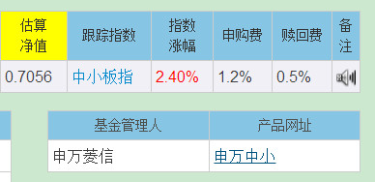
45）另外还有几个网站可供参考。A.分级基金网http://www.abcfund.cn。点击首页的“指数数据”，然后点击你要查询的指数，再点击“成分股”，可以查看每只挂钩指数的成分股构成明细；B.中证指数公司官网，查询指数具体构成，以及该指数的市盈率情况。http://www.csindex.com.cn/sseportal/csiportal/zs/indexreport.do?type=1（查市盈率，点击具体指数，然后点击“指数行情”，会下载一个excel表格，里面有每天的指数市盈率）；C.申万指数官网http://www.swsindex.com/idx0560.aspx?columnid=8905
46）还有个更简单的算法。例如我们说创业板高估，挂钩创业板的某A基，下折可能性大。但也许神创就不跌、就不跌呢？事实上，眼光稍微放长远一点，假设我们认为两三年内，它至少会发生幅度为30%左右的调整，我们完全可以认为，两三年内下折一定会发生。这意味着你打八折买来的A，在两三年内，将确定收到20%折扣的75%返还，即回报率为1×20%×75%=15%。你只是不知道这15%究竟是在这周，还是两三年内的哪一天给你而已。我们可以将这15%平摊到两三年里，也就是年均确定获取5%~7.5%的回报。再加上每年收的利息（例如6.5%）。这意味着，在你买进时，最坏情况下的兜底年回报11.5%~14%就已经确定了；
47）同时，数学也可以告诉我们，即便母基金买的股票不涨不跌，B每年需要支付利息、双份基金管理费、双份托管费、双份标的指数使用许可费。极端情况下，也会在大约7年时间内，导致下折的必然发生。也就是说，在市场利率不变的假设条件下，按照最极端的情况考虑，8折以下的A基，年收益可以看到6.5%+15%/7=8.64%。产品机制注定了：长持高折价A是包赢的；

48）老唐，你就直说怎么选吧？老唐的个人经验是这样的。首先，当前市场环境下，折价率超过20%的A基，是捡钱的黄金时代（过去一个月参与A基的，回报基本都不低于30%）；折价率介于20%~15%时，相对也是稳妥的；小于15%，博弈的成分就比较多了。希望大家能够将宝贵的本钱，放在八折及以下基出现的时候，重重一击（人性决定了，必然会有的）；
49）无论哪一种状态下，老唐个人是按照如下顺序筛选：打开“集思录--实时投资数据--股票分级--A类”，在A成交额那一行做如图所示的选择
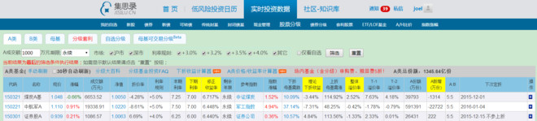
然后，点击“下折母基需跌”找出触发下折母基需要跌幅最小的部分A基。一般来说，我会选择所需跌幅在30%以内的A基。在最后一列里点击+，将这部分纳入自选；
50）接着，勾选“仅看自选”，点击筛选，显示的就是刚刚选中的那部分。在这些里面，再点击折价率排序，把折价率最小的部分找到，操作最后一列－号，将其从自选里面删掉；
51）接下来进行主观判断：将自认短期内很难大跌的品种删掉。比较常见的是挂钩上证50、深圳成指、低估值银行类或酒类等品种。保留下一些概念股、题材股或者前期遭遇爆炒的股票指数。这些可能都是过去涨幅比较大、没有业绩支撑、相对比较容易下跌的品种；
52）接着，以任意一只做标准，删掉“下折母基需跌”相近而折价更小的，或者折价相近但“下折母基需跌”更多的品种。例如某只A基下折母基需跌19%，折价率为22%。那么凡是折价率为22%而下折母基需跌20%以上的品种，大致可以看作更劣质的品种，删掉。或者同样下折母基需跌19%，折价率小于22%的品种，删掉；
53）提请注意一个小细节，在上述选择中，优先选”整体溢价率”较小的那只A基。因为整体溢价率大的基金，容易吸引场外套利客，他们会向基金公司申购，然后分拆出AB来卖掉，从而导致A基价格被砸低。套利行为通常只求拿到溢价差，不管是否在合理价值附近；
54）最终，留下足够自己资金购买的优选品种，次日按照计划买入。每晚重复上述标准动作，发现更优选择，次日进行替换；
55）在本段结尾，提醒一句和A无关的话：下折基准日的溢价B，万万不能买。下折过程，对于B持有者而言，净值并无变化。只是将原本每份低于0.25（例如0.2）的B，合并成净值为1元的新B的数字游戏尔。但在市场快速下跌的过程中，由于涨跌停板的阻碍，导致挂钩指数跌停，杠杆B也只能跌停板（本该跌幅更大的），从而使B的市价显著高于净值。这部分溢价，在下折合并过程中消失了。所以，只要买入确认键敲下去，亏损就已经铁定了。上周出现了很多傻钱，买入下折基准日的溢价B，导致一日间亏损过半的案例。谨记。
（未完待续）祝各位球友中秋快乐！

20150926 手把手玩转分级A（下）
唐朝 来自雪球 修改于2015-09-26 21:48

第四部分套利
56）套利比较复杂些，需要考虑的因素比较多。希望大家在玩熟轮动和下折之后，再考虑参与套利。先请大家下载安装一个软件，名叫“诺亚方舟分级基金数据分析终端”，下载地址http://www.jijinb.com/xingqingruanjianxiazai.html该软件目前免费，每个交易日10点开放下载，每天限量100份；
57）套利，主要是利用分级基金可以合并、分拆的特性，结合市场AB基金交易价格和母基金净值之间不完全同步的特点，从中找到利润空间。所以，有必要在介绍套利之前，先系统了解申购、分拆、合并、赎回的流程；
58）以主流的深圳分级基金为例，所有以150开始的AB基金都是深圳分级基金，其对应的母基金以16开头（上海分级基金，母基金和AB基金均以502开头，交易规则略有不同，后面说）。下面流程以华泰手机APP为例，其他券商请咨询一下自己的客服；
59）申购分拆：第一天（假定是周一）交易时间，点击“交易---分级基金（场内）--购”输入申购的母基代码和数量，确认。周二，点击“交易--分级基金（场内）--拆”输入母基代码和数量。周三早上，A和B出现在账户里，可以卖出了；
60）以上速度只有部分券商可以做到，这部分券商被戏称为“文艺券商”。其他券商要慢一天，周三可拆，周四可卖。在套利这件事情，慢一天，几乎等于死定了。所以，操作分级，一定要在“文艺券商”开户（建议华泰），目前了解到的文艺券商有：华泰、银河、信达、招商、湘财、第一创业、广发、中信、方正、国海、民生、兴业、国金、齐鲁、中金。如果你的券商不在这个名单内，建议单独开个户；
61）上海的分级是周一申购，母基周三到账。周三交易时间分拆，然后立刻可以卖出；
62）提醒，如果你的券商分拆时，不会显示母基数量，则需要自己计算自己的申购量（即所谓盲拆）。计算方法：申购资金数（最少五万元起）减去申购费，除以前一日母基金净值。然后按照比这个量略小的量委托分拆，且必须为偶数，否则委托无效。母基净值和申购费，可以在集思录网站“股票分级--分级套利”表格里的“母基净值、申购费”两列查询，也可以在诺亚方舟软件的“特色数据--分级套利--净值--申费”查看；
63）合并赎回：深圳的分级基金，周一交易时间内买入AB后，立刻可以进行合并。周二可以申请赎回，赎回按照周二收盘母基净值算，资金快则周三，慢则周五到账；上海的分级基金，周一买入AB后，可以立刻合并。合并后的母基金可以在市场卖出（上海分级母基金也上市交易），也可以申请赎回，赎回以当日母基金收盘净值计算；
64）合并也是进入“交易--分级基金（场内）--合”，输入母基代码和母基数量（注意，5:5的分级，母基数量=A基数量×2）；
65）明白了申购、分拆、合并、赎回的流程以后，老唐来介绍套利需要考虑些什么。下面仍然以主流的深圳基金为例，上海基金由于母基金也可上市交易，玩法更加复杂，但逻辑是一样的，等你熟悉了深圳分级以后，再用少量真金白银尝试一两次上海分级，也就了解了；
66）最基础的套利，是折价套利和溢价套利。折价套利指买入AB合并，然后赎回。这里面要考虑的因素，首先AB买入价格与2倍母基净值之间有多大差距，即负溢价多少。这个数据，可以看集思录“分级套利”最右的“合并溢价”（如下图）。此处负号后数值越大，套利空间越大（-5优于-3）；
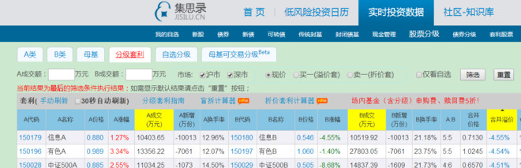
也可以在诺亚方舟软件里“特色数据--分级套利--配对套利”排序看到。其中“净值”和“AB并价”之间的差额，就是我们套利的空间，这个数据，当然是越大越有价值了。必须注意，这个溢价空间只是估计（因为母基实时净值是推算，要晚上基金公司才会公布准确净值），会有少许差异的，操作时必须留有富裕空间；
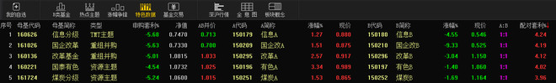
67）然而，由于周一买入，马上合并，要周二才能申请赎回，且按照周二收盘的净值结算。所以，我们哪怕是周一收盘前两三分钟买入合并，也相当于需要持有母基渡过周二一天。如果周二母基净值下跌幅度超过了周一看见的套利空间，就有可能套利不成反被套；
68）那怎么解决呢？办法有三：1.选择第二天会涨的母基金；2.只参与套利空间足以覆盖次日波动的母基金；3.用其他手段对冲；
69）能选择第二天会涨的母基金，当然好。不过呢，如果有这本事，谁还做套利呢，直接买B基岂不更好！这个不靠谱，不能把自己当上帝；
70）办法2里，有个很重要的因素，就是母基金的仓位。极端说，母基金如果空仓，第二天股市涨跌对套利毫无影响，是最可靠的套利途径。空仓母基是套利人的真爱，千万别辜负了只收钱不干活的优秀基金经理。如果不是空仓，那么仓位的高低将决定套利空间的可靠性。例如一个半仓基金，如果有5%的套利空间，就基本上不用担心了，大不了次日指数跌停板，也不会亏损。而一个两成仓位的基金，显然安全性高于一个满仓基金。这个仓位，在哪里查呢？
71）集思录点击任意A基金代码，弹出页面，有“仓位估值”项目，如图
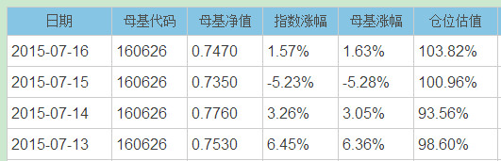
或者诺亚方舟软件--特色数据--B类份额--仓位估算
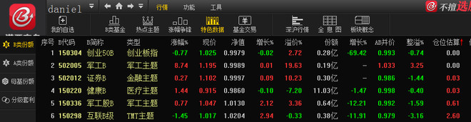
注意，这两处都是用的估算。因为基金的仓位只有在年报季报发布时，才会公开，平时并不实时公布。好在由于基金挂钩的指数波动和净值波动，是每天都可以得到的数据，由这两个数据，可以大致推算出基金的仓位。比如集思录截图中160626的7月13日母基涨幅6.36%，而挂钩指数涨幅为6.45%，由此得出仓位约6.36/6.45=98.6%。但这种估算，也有缺陷。还是这张图，7月16日，估算仓位103%。实际上可能是基金经理日内有高抛低吸动作，造成净值增长超过指数增长情况（指数基金不会融资的）。这个仓位可以作为决策参考，但要留有一定的余量，毕竟在极端设想下，基金经理可能会在半日内从空仓变满仓的；
72）套利空间+仓位估算+次日指数最大跌幅10%，三个数据综合看，某折价套利是否值得做，能投入多大资金做，基本上是小学算术了，演算两遍就手熟了。尤其是，如果放弃追求每次必赢的心态，转而考虑多次平均赢，那么次日的波动，从长期统计看，是随机的，涨跌可以对冲忽略；
73）如果上述方法因故无法使用，而自己又非常希望进行本次套利，还可以考虑对冲。对冲，比较常见的有融券对冲、指数期货对冲、A类对冲。前面说了，套利唯一的担心，就是次日母基金下跌，造成计划中的套利空间（例如5%）消失。那么，逻辑上说，我们如果可以找到一个通过该母基金对应指数下跌获利的东西，就可以帮助克服掉套利障碍；
74）可选的目标有：相同或相似指数etf融券卖出、相同或相似指数的期货空单、以及超比例的相同A基（一般母基下跌，由此带来下折预期增加，会导致A基金的价格上扬）等。这些属于相对复杂的套利了，无论品种和数量，均需要仔细斟酌，老唐在这儿也只提醒思路，不建议实践。熟悉以后再摸索吧！
75）溢价套利，同样如此，只不过途径反过来。在市场AB价格合计超过母基金净值一定比例（例如8%），投资者可以通过申购母基金，次日分拆，第三日抛出的方法，来获取这个溢价差异。这个过程，也是要承担至少一日的AB价格变动。当然，投资者还可以掺杂其他想法，将分拆得来的A或者B仅仅单独出售其一，而保留另一个品种；
76）溢价套利，不可控因素要更多一些。比如申购次日市场AB价格的变动，分拆次日AB的流动性因素。一旦出现这种套利机会，套利客常常是不惜价格直接跌停板委托，以保障最快优先成交。而当大家都这么干时，市场买家的承接能力不一定恰好对应出现，就容易出现流动性危机，导致套利者互相踩踏，跌停板上卖不出去，从而使套利失败。相对而言，溢价套利需要更加思虑周全；
77）综上所述：长持高折价A，配以轮动策略，间或搏取下折收益，是老唐比较推崇的低风险投资模式，很难造成亏损。而套利，则是对分级基金特性的极致利用，有待大家继续深度挖掘学习。
各位阅读本文后，如果有不能理解的地方，请在7月31日以前，汇总问题，发一封email到morefj@126.com提问。老唐会汇总问题，统一回复答疑。请注意，1）这个邮箱是本篇文章的临时邮箱，有效期截止7月31日，其后失效；2）问题多少不论，但必须汇总于一封email里，发送多封email或者发送于本文无关主题的，会被设置拒收。谢谢。
（全文完）祝各位球友中秋快乐！

20150930 老唐吹水集（主页置顶）
来自 雪球 发布于2015-09-30 17:51
凭有限记忆，找到部分帖子，做个目录置顶，内容不断添加中~提请注意：老唐不发基金、不代客理财、不开收费群、不玩QQ、不看雪球私信、不会主动与网友私聊。2016年9月1日，新设了一个发表原创文章的地方：微信公众号“唐书房”。

第一部分：手把手教你读财报相关
1）《手把手教你读财报2》购买链接 https://xueqiu.com/8290096439/80849292
2）《手把手教你读财报》购买链接 http://xueqiu.com/8290096439/57953871
3）《手把手教你读财报》陪读贴 http://xueqiu.com/8290096439/34986809
4）《手把手教你读财报》部分初稿 http://xueqiu.com/8290096439/30887463
5）企业的现金流肖像 http://xueqiu.com/8290096439/39597027
6）生物资产 http://xueqiu.com/8290096439/32612171
7）如何看透现金流量表 http://xueqiu.com/8290096439/35809885
8）一位读者做的读书笔记脑图 http://xueqiu.com/8561220392/56857363
9）又一位读者做的更细的笔记脑图 http://xueqiu.com/6631768062/57314805

第二部分：低风险投资相关
1）手把手玩转分级A（上）http://xueqiu.com/8290096439/57019750
2）手把手玩转分级A（中）http://xueqiu.com/8290096439/57019952
3）手把手玩转分级A（下）http://xueqiu.com/8290096439/57020058
4）手把手教你可转债套利 http://xueqiu.com/8290096439/34479289
5）手把手教你可转债套利（续）http://xueqiu.com/8290096439/34499279
6）手把手教你可转债套利（完整版）http://xueqiu.com/8290096439/34521818
7）两投搬砖的那些事儿 http://xueqiu.com/8290096439/46745756
8）关于分红扣税政策的科普 http://xueqiu.com/8290096439/70853064

第三部分：投资理念
1）漫谈现金流折现法 http://xueqiu.com/8290096439/28126934
2）赢在投机的起跑线上 http://xueqiu.com/8290096439/29929401
3）破产的教训 http://xueqiu.com/8290096439/29781337
4）自由现金流折现法的意义 http://xueqiu.com/8290096439/39840931
5）老唐唯一接受的一次雪球访谈 http://xueqiu.com/1287305957/35293234
6）痛苦的记忆 http://xueqiu.com/8290096439/35053248
7）老唐的技术分析观 http://xueqiu.com/8290096439/37363153
8）股票的本质 http://xueqiu.com/8290096439/50995133
9）来，一起做梦！（梨花诗）http://xueqiu.com/8290096439/39338441
10）为何价值投资难成主流 https://xueqiu.com/8290096439/57438750
11）牛熊市的伪概念 http://xueqiu.com/8290096439/57795183
12）流动性优势与流动性诅咒 http://xueqiu.com/8290096439/57999920
13）价值与趋势的辩论集 http://xueqiu.com/8290096439/58689924
14）巴迷是否可以无脑跟巴菲特？http://xueqiu.com/8290096439/59814759
15）不能信宏观分析 http://xueqiu.com/8290096439/60295116
16）用宏观分析股市，属于虾扯蛋 http://xueqiu.com/8290096439/59787126
17）长跑与投资 http://xueqiu.com/8290096439/60735055
18）低估时是否需要保留部分现金 http://xueqiu.com/8290096439/46073944
19）巴菲特谈长期资本（节选）http://xueqiu.com/8290096439/53582682
20）内在价值是唯一的 http://xueqiu.com/8290096439/66249999
21）价值回归是如何实现的？http://xueqiu.com/8290096439/66880080
22）巴菲特投资思想核心要点 https://xueqiu.com/8290096439/68144858
23）秒懂估值 https://xueqiu.com/8290096439/75547333
24）估值的误区 https://xueqiu.com/8290096439/75749285
25）格老门与巴神堂之争 https://xueqiu.com/8290096439/76490817
26）散打投资1 https://xueqiu.com/8290096439/88743256

第四部分：关于茅台
1）探秘茅台 http://xueqiu.com/8290096439/26447162
2）茅台未来三年利润推算 http://xueqiu.com/8290096439/26720878
3）2014，茅台的倒春寒 http://xueqiu.com/8290096439/28510507
4）茅台的春天 http://xueqiu.com/8290096439/41954532
5）贵州茅台，销售的喜与报表的悲 http://xueqiu.com/8290096439/29298138
6）茅台2014半年报初判 http://xueqiu.com/8290096439/30584221
7）茅台2014三季报十大印象 http://xueqiu.com/8290096439/32566640
8）回复“炮轰茅台” http://xueqiu.com/8290096439/33425774
9）茅台2015年的增长预估 http://xueqiu.com/8290096439/34458461
10）无需担忧茅台酒的销售 http://xueqiu.com/8290096439/37833975
11）茅台2015年半年报简析 http://xueqiu.com/8290096439/55497320
12）茅台是因为红军路过才红的吗？ http://xueqiu.com/8290096439/29344747
13）茅台2015三季报速读 http://xueqiu.com/8290096439/58259559
14）茅台2015三季预收与票据解读 http://xueqiu.com/8290096439/58842984
15）速评茅台2015年财报 http://xueqiu.com/8290096439/66447642
16）茅台2015年财报阅读补充 http://xueqiu.com/8290096439/66484529
17）茅台的供给侧之忧 http://xueqiu.com/8290096439/66933441
18）茅台2016中报速评 https://xueqiu.com/8290096439/74107148
19）2016年系列酒销售披露数据 https://xueqiu.com/8290096439/79326732
20）2017，茅台的明牌 https://xueqiu.com/8290096439/88376483

第五部分：其他企业
1）该不该买万科 http://xueqiu.com/8290096439/28235918
2）老窖的成长困境 http://xueqiu.com/8290096439/28863480
3）关于老窖的外包节税 http://xueqiu.com/8290096439/24677039
4）五粮液2014半年报简评 http://xueqiu.com/8290096439/31130486
5）五粮液降价？ http://xueqiu.com/8290096439/29397259
6）古井贡2014半年报印象 http://xueqiu.com/8290096439/30758033
7）关于保险业 http://xueqiu.com/8290096439/33603192
8）海润光伏的阳谋 http://xueqiu.com/8290096439/36100760
9）X网的雷锋 http://xueqiu.com/8290096439/39523111
10）X网的神收购 http://xueqiu.com/8290096439/40072813
11）国投和洋河的2015中报简评 http://xueqiu.com/8290096439/58727070
12）五粮液混改，混的不理想http://xueqiu.com/8290096439/58800880
13）关于银行前景的一次聊天记录 http://xueqiu.com/8290096439/59178389
14）坏账与股价之银粉说 http://xueqiu.com/8290096439/60847738
15）阅读银行财报的核心目的 http://xueqiu.com/8290096439/66401586
16）否决国投电力增发案的理由 http://xueqiu.com/8290096439/63697343
17）如何对国投增发案投出反对票 http://xueqiu.com/8290096439/64049629
18）再谈国投和川投的估值 http://xueqiu.com/8290096439/64336380
19）国投2015年报简评 https://xueqiu.com/8290096439/67135307
20）国投与川投的比较 https://xueqiu.com/8290096439/67286587
21）雅砻江水电2015年报简评 https://xueqiu.com/8290096439/68072951
22）国投企业资源图 https://xueqiu.com/8290096439/67224998
23）川投企业资源图 https://xueqiu.com/8290096439/67305116
24）洋河可怕的执行力 https://xueqiu.com/8290096439/67947879
25）解密洋河高成长 https://xueqiu.com/8290096439/68244256
26）老窖定增计划很无耻 https://xueqiu.com/8290096439/68823577
27）关于宝万大战 https://xueqiu.com/8290096439/72213619
28）规则 https://xueqiu.com/8290096439/72158546

第六部分：图书推荐
1）老唐荐书投资类汇总 https://xueqiu.com/8290096439/67501887
2）老唐荐书非投资类汇总 https://xueqiu.com/8290096439/67540340
3）读书对投资到底有没有帮助 http://xueqiu.com/8290096439/37972795
4）财务书籍 http://xueqiu.com/8290096439/32326439
5）亚洲财务黑洞 http://xueqiu.com/8290096439/44961741
6）亚洲财务黑洞（续）http://xueqiu.com/8290096439/45005866
7）巴菲特之道 http://xueqiu.com/8290096439/38042365
8）会计金融经济必读的20本书籍 http://xueqiu.com/8290096439/56503703
9）可以替代《证券分析》的三本书 http://xueqiu.com/8290096439/57465006
10）经济学类书籍推荐 http://xueqiu.com/8290096439/58911785
11）推荐几本消闲读物 http://xueqiu.com/8290096439/62658277

第七部分：其他
1）外行看中医药I：警惕中成药 http://xueqiu.com/8290096439/30031082
2）外行看中医药II：别迷信古医书 http://xueqiu.com/8290096439/30179204
3）外行看中医药III:中医的转折 http://xueqiu.com/8290096439/30179211
4）外行看中医药IV：中医的兴旺 http://xueqiu.com/8290096439/30179219
5）外行看中医药V：中西医结合 http://xueqiu.com/8290096439/30179229
6）外行看中医药VI：结束语 http://xueqiu.com/8290096439/30179245
7）某甲尿血记 http://xueqiu.com/8290096439/60520668
8）罗辑思维驳斥中医 https://xueqiu.com/8290096439/67455883
9）没有任何证据证明中医有效 https://xueqiu.com/8290096439/75346626
10）驳柴静《苍穹之下》http://xueqiu.com/8290096439/37589671
11）经济学的流派 http://xueqiu.com/8290096439/52324244
12）致即将踏入大学校园的儿子 http://xueqiu.com/8290096439/48971761
13）**的诱惑 https://xueqiu.com/8290096439/67526698
14）莫让概念扰人心 https://xueqiu.com/8290096439/67537125
15）三分钟科普财会的借与贷 https://xueqiu.com/8290096439/71469721
16）SLF,MLF,SLO,PSL的含义及区别 https://xueqiu.com/8290096439/71634989
17）浮光掠影记出游 https://xueqiu.com/8290096439/88134439
18）我的分享观 https://xueqiu.com/8290096439/86713870

20151011 可以替代《证券分析》的三本书
唐朝 来自雪球 修改于2015-10-11 14:40
这几天抽空又读了一遍新版的《证券分析》。巴曙松主持翻译的这个版本依然生涩难懂。老唐不懂E文，没读过原版，所以也不知是翻译问题还是原文风格问题。对于绝大多数读者而言，不说领会，单说读完，也是一件很困难的事儿。
书的前三章主讲债券和优先股的分析和投资，这部分估计就能让一半读者睡着，哈哈；第四章讲股票的估值理论。上世纪三十年代划时代的醍醐灌顶之论，今天，混迹雪球的你，读来已经很难有触电感了（反而更可能以老生常谈待之）；从第五章之后（整本下册）主要讲财报的分析方法，如何从财报数据中过滤那些带有欺骗性的数字，以及如何根据财报作出估值判断和投资计划。很精彩，很可惜和今天的会计政策差异很大，精神可以景仰，技巧却不能照搬。
事实上，老唐觉着，被标榜为“投资圣经”的《证券分析》，其全部内容可以通过三本书，更轻松的获取。第一，阅读格雷厄姆的另一本传世巨著《聪明的投资者》，理解“股票代表企业的一部分，市场先生只可利用不可信任，安全边际是任何投资行为的必要条件”三个理念；第二，阅读@DAVID自由之路 的《低风险投资之路》，理解市场中总是存在一些可以精确计算出来的捡钱机会，练习拒绝信任市场价格，并养成随时挖掘价格与价值差的习惯；第三，阅读老唐的《手把手教你读财报》，学会分析财报的技能并深刻领会《证券分析》的核心精神：证券分析的关键是防范不利因素=财报是用来排除企业的。
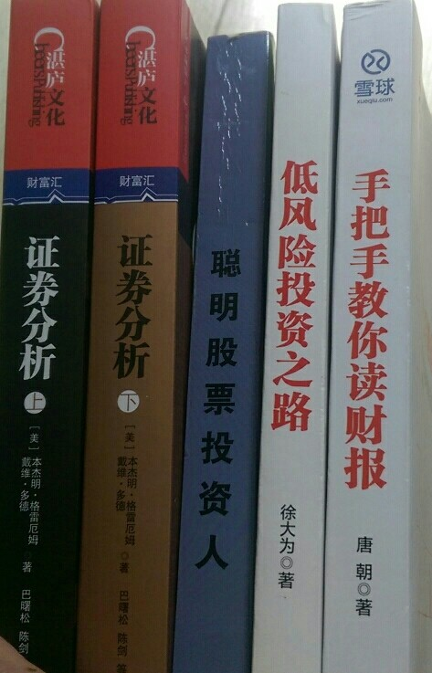

20151015 牛熊市的伪概念
唐朝 来自雪球 修改于2015-10-15 14:32
昨晚还是今早（抱歉，记性不好），有位朋友在一篇文章下面艾特老唐，让谈谈对文章的看法。老唐手机上瞄了一眼，看见“目前进入结构性熊市”几个字，立刻回复“但凡谈牛熊市的文章，老唐一概不懂、一概不看”。这会儿，抽午饭后休息的间隙，聊聊牛熊市之说。
牛市熊市用语，媒体天天有，各类大神的交易系统描述里也常见。例如类似牛市采用A交易策略，熊市转用B交易策略（还有衍生品：猴市换成C），或者牛市杠杆、熊市空仓之类的表述。听上去简单通俗，过瘾且有说服力，然而可是但是，细究起来，其实是一个伪概念。
什么是牛市？是之前一直涨的市场叫牛市，还是说未来会涨的市场叫牛市？如果是之前一直涨，那么昨天涨代表今天涨、明天涨吗？若是如此，数数k线图上阳线之后阴线多还是阳线多，当即毁灭梦想。如果说的是未来会涨，这不是阴谋夺取上帝的工作岗位吗？能知道未来会涨的人，哪有空闲在网络上吹牛，不是忙着找本金就是忙着收购美帝国主义~~同样，什么叫熊市？是之前一直跌的市场叫熊市，还是说之后会跌的市场叫熊市？后面请自动脑补……[笑]
所以，建议仔细想想类似“牛市如何，熊市如何”的言论或投资体系，是否会觉得有点荒诞，或者有点浪费时间？老唐的个人偏见，但凡有效的投资体系，一定是以假定自己对世界无知的。理性的夹头说“内在价值为某值，打X折，我买入，至于会不会成为0.5X，我不知道，不关心”；理性的趋势说“我买进甲股（或甲题材），如果XX，证明我对了，我会看至某处。如果YY，证明我错了，我止损”；理性的逆向说“如果出现XXX，我采取planA。如果出现YYY，我采取planB”……无论哪一种类型，只要是谈目前处于牛（熊）市，或者谈未来进入牛（熊）市，建议直接忽略，节约好多看肥皂剧的时间哦。世界那么大，时间那么少，少糟蹋于牛熊，多享受于美好。
文末彩蛋：剧透剧透，@renjunjie 翻译和整理的巴神致股东信，居然有四十多万字，绝对是今年年底最值得期待的投资界巨著（具体细节，不告诉你，就不告诉你）。老唐要整三本，一本放手边画线线，一本放床头安眠，一本放书架上zhuangbility[俏皮]~届时非要从中找出怎么判断牛市熊市的标准来，要是找不出来，哼哼，去洗劫任教主家的酒柜[加油]

20151018 手把手教你读财报购书链接汇集
来自 唐朝的雪球原创专栏 发布于2015-10-18 17:23
一、《手把手教你读财报》纸质版：
京 东：点这里
亚马逊：点这里
当 当：点这里
二、老唐荐书汇总：
投资类精品书籍推荐汇总点这里
非投资类精品书籍推荐汇总点这里
三、《手把手教你读财报》电子版：
豆 瓣 版：点这里
kindle版：点这里
当 当 版：点这里
四、《陪读问答》
免费电子书：点这里
雪球陪读帖：点这里
（免费电子书和雪球陪读帖内容一致，仅问题顺序有先后调整）

20151019 流动性优势与流动性诅咒
唐朝 来自雪球 修改于2015-10-19 14:17
投资没那么复杂。你只需要学习两门课程即可：一门是如何评估企业价值，一门是如何看待股市波动。前一门课要一生不断学习，不断积累，不断扩大自己的能力圈。而后一门课，老唐觉着巴神的几百字（见下文）就是全部教材了。几百字个单字儿，人人都认识，但串在一起，可能某些人五分钟就修够学分了，而另一些人则需要花一生时间挂科补考（以下文字由@renjunjie 翻译）：
投资者可以试着将股票市场的波动当作是你身边有一位和善可亲的人，他的名字叫“市场先生”。他还是你的生意合伙人，每天从不缺席地出现在你的身边，不时会报出一个价格：要么是想买下你手中的生意权益，要么是想把他自己的权益卖给你。
即使你们所共同拥有的生意具有稳定的经济特质，市场先生每天还是会固定地给出不同的报价。不无遗憾的是，这个可怜的家伙有一个毛病，那就是他的情绪很不稳定。当他高兴时，往往只会看到影响生意的那些好的因素。每当这时，他就会给出一个很高的报价，因为他害怕你会把他手中的权益买走而剥夺他即将到手的收入。当他沮丧时，在他的眼里——无论是生意还是整个世界——就会变得暗淡无光，看不到任何希望。这时他就会给出一个非常低的报价，因为他害怕你会把手中的权益出售给他。
市场先生还有一个很可爱的特点：他不在乎被人冷落。如果今天他提出的报价不被接受，第二天他会重新上门给出一个新的报价。是否与市场先生进行交易，选择权完全在你的手中。基于此，我们可以说他的行为举止越是焦躁不安，对你就越是有利。
但是，就像灰姑娘参加化妆舞会一样，你务必注意事先的警告，否则一切将会变回南瓜与老鼠：市场先生只是你的侍从，绝不是你的引路人。你要利用的是他口袋里的皮夹子，而不是他的脑瓜子。你可以选择利用他或者不理他，但千万不要被他愚蠢的想法所吸引，否则你的下场会很惨。事实上，如果你不能比市场先生更了解所持生意的价值，你最好不要跟他玩这样的游戏。这就像打牌，如果你没有办法在30分钟内看出谁是傻瓜，那么那个傻瓜就是你！
如果有一个喜怒无常的人拥有一个农场并恰好与我的农场相邻，每一天他都提出一个报价，或是想买入我们的农场，或是想卖出他自己的农场，价格则随着他的心情好坏而忽上忽下。那么我除了利用他的疯狂还能做些什么呢？如果他的报价低得可笑，而我又有些闲钱，我就会买入他的农场。如果他的报价高得离谱，我要么把自己的农场卖给他，要么不予理会继续去种自己的地就是了。
然而，股票投资者经常会被周边那些因为冲动而导致不理性行为的投资者所影响，最终让自己的行为也变得越来越缺乏理性。由于我们周边有太多预测市场、经济、利率和股价走势的噪音，一些投资者就认为应该听听这些专家的建议。更加糟糕的是——某些投资者认为应该根据他们的建议而采取行动。
那些拥有一片农场或者一座房产的业主本可以安静地持有它们数十年，但一旦他们让自己置身于源源不断的报价声流中以及当耳边不时传来评论员们含蓄的声音：“别光坐着，你得做点什么”时，他们就会变得头脑发热。对于这些投资者来说，证券的流动性已从一项优势转变成了一个诅咒。

20151022 茅台2015年3季报速读
唐朝 来自雪球 修改于2015-10-24 11:44
刚陪我家领导散步回来，已经有人催解读三季报了。三季报实际上信息量不大的，不要报太大期望。老唐匆忙但还算认真的看了看，就说五句话：
1）2015年的情况，可能比老唐去年年底做的预估要好。去年平安夜老唐给2015年全年做的预估是168±2亿净利润，以目前看，实际经营情况比这个要乐观点儿。去年的帖子在这儿http://xueqiu.com/8290096439/34458461；
2）前三季度营收237亿，归属净利润114亿。预收由年初的15亿不到，增加到56亿，调节意图明显。假设报表维持年初预收额不动，意味着营收应该多出约35亿（41/1.17），归属净利润将超过130亿，同比增幅将超过21%。
3）除了关注预收款之外，还要特别注意到应收票据也大增近65亿。预收款数据变化结合销售收现实现的245亿看，今年前三季度内搞定的销售，已经达到鼎盛时期的2012年全年数据了。如果年底，公司妄图坚持年初预告的1%增长的话，财报上将不得不继续在预收账款和应收票据两处，鼓出两个巨大的黄金包；
4）应收票据增长65亿，有里外两种解释。从公司角度，是让利经销商。收银行承兑，相当于帮助经销商低息贷款了。同时，也是在市场比较关注的预收账款科目已经鼓包严重的情况下，公司的一个“甜蜜的无奈之举”；从经销商角度，使用承兑付款，在茅台酒市场承接不错的情况下，可以套出现金从事其他有利可图的投资，也是一种低风险套利活动。这种出于套现目的的迅速抛售，可以解释茅台酒一面销售迅速，一面一批价低迷的现状。这种情况需要保持关注和警惕其背后的衍生风险；
5）茅台这样的公司，每股股票背后都是一堆盈利前景良好的硬资产支撑，基本上不需要怎么操心，我们负责坐在边上鼓掌便是了。老唐偷偷算过一下，每手茅台股票背后撑着的，是3000元现金，1250元的固定资产，外加24瓶飞天茅台。至于品牌使用权、遍布全国的销售网络、上市公司资格、茅台镇独一无二的微生物环境，以及那些酒师技工，统统白送。

20151028 做个纯夹头，还是在夹头的基础上兼顾趋势？
来自 唐朝的雪球原创专栏 发布于2015-10-28 22:28
老毛，不想演化成为辩论而辩论，我另起一帖谈谈分歧算了，我猜我俩恐怕都属于只能被自己说服的人[笑]：
我俩的核心分歧就两点：
1）究竟纯粹依据估值而动，还是在估值的基础上适当考虑技术趋势？
2）究竟是纯粹研究企业个体，还是在企业个体的基础上考虑宏观经济？
这两点分歧背后隐藏着两个判断：
1）市场参与者的情绪波动（即趋势），是否可以被掌握？
2）宏观经济，是否可以作为投资依据？
对这两点，我的认识是：
1）市场参与者的情绪，只有在明显疯狂状态才可以掌握。这种疯狂状态，体现在对企业的极度高估或者极度低估。两者之间，它不能被掌握。既然极度疯狂状态，利用估值即可判断，而其他时候，我们不能判断，所以我就选择在此期间扮演一个安静的傻瓜。否则，热衷于技术趋势，时错时对，对时亢奋得意，错时深刻反省，周而复始，浪费青春。
2）所谓宏观经济，就是微观的集合。是在企业和家庭的财富创造活动上面，增加了财富重分配环节。预测宏观，相对于预测企业而言，其难度一定是几何倍数的。你认为自己可以具备“从纷繁复杂的多个变量中抓住主要矛盾”的能力，而我认为你我都没有。更坦白一点说，我怀疑这个世界真的有具备预测宏观经济变化能力的人。
以上就是我的观点。额外补充一个有趣的问题，关于你说的空仓和持有货币是偷换概念的问题。我不同意这个观点。我认为，当我们将财富配置在现金上的时候，背后的逻辑是当前股权的预期回报率低于现金（或类现金资产）回报率。而当你说空仓的时候，背后藏着的含义，是认为明天的股价会比今天低

20151029 国投、洋河、招行一锅烩了
唐朝 来自雪球 修改于2015-10-29 20:40
国投，略低于我的预期，半个月前经营数据出来的时候，以为会是个位数增长（见http://xueqiu.com/8290096439/57821362 ）结果是个富二（-2%）。 但也可以接受，火电利用小时下降，恰逢雅砻江来水不好，再叠加上降电价，三者加总还是赚45亿，自由现金流更是远高于45亿，对于一家六百亿市值的公司，仍然是一台马力强劲的印钞机，夫复何求？等雅砻江水电公司三季报拿到手的时候，两相对比，就可以看出火电到底有多惨了！也就更容易理解老唐为何只能给予火电部分80亿估值了。
洋河，意料之中的稳定增长，另一台印钞机。很巧，前三季度也是赚45亿，目前市值950亿。对比国投，市场给出了部分成长溢价。其实国投的销售更简单，应收账款更少，自由现金流更高，只是马上面对增值税返还减少、电价下降预期、未来三到四年水电部分无增长、所得税优惠部分依次到期等负面题材，压制了股价。当然，洋河和国投不是一个行业，还是跟白酒比吧！洋河的预增，早已按照中小板的要求，提前预告了，所以也没啥惊喜。但三季报的质量，还是亮点。总体而言，增长质量次于茅台，但已经优于五粮液了，毕竟五粮液主要靠费用上的腾挪，创造了增长，免不了会让人担忧其多少为了混改，做了些粉饰。洋河的发展态势，五粮液的老二，地位危急啊！
招行，我看鱼兄已经做了分解，而且还是“随便聊聊”。随便聊聊都聊的那么好，欺负我们嗦[不屑]~老唐就偷懒学习了，链接在此，要看的自己过去http://xueqiu.com/2074020838/58723473 银行业同质化的时代，正在跟我们慢慢say byebye[笑]

20151029 趋势与价值之辩
来自 唐朝的雪球原创专栏 发布于2015-10-29 10:55
两三天内，居然几个来回了，有整理收藏的价值。
释老毛：明斯基时刻到来 http://xueqiu.com/6146070786/58536695
黄建平：代表价投回复老毛 http://xueqiu.com/9220236682/58537149
释老毛：什么是接地气的价值投资 http://xueqiu.com/6146070786/58550352
唐 朝：答老毛 http://xueqiu.com/8290096439/58551619
释老毛：答老唐，单一策略vs多策略 http://xueqiu.com/6146070786/58645908
唐 朝：答老毛，价投+趋势？ http://xueqiu.com/8290096439/58660736
释老毛：答辩及澄清 http://xueqiu.com/6146070786/58664817
唐 朝：答老毛 http://xueqiu.com/8290096439/58681970
释老毛：答老唐 http://xueqiu.com/6146070786/58692163

20151030 五粮液混改，混的不理想啊！
来自 唐朝的雪球原创专栏 发布于2015-10-30 20:17
公司拟以23.34元/股向公司员工持股计划等5名特定对象非公开发行不超过1亿股，募集资金总额不超过23.34亿元。
员工认购：员工拟通过国泰君安资管计划认购不超过2200万股（约5亿出头）。该员工持股计划参与对象不超过3000人（员工人均约16万元或7000股），其中公司董事、监事和高级管理人员共计11人认购比例为8.53%（约188万股，人均约400万元或17万股）。该计划存续期为48个月，其中前36个月为锁定期，后12个月为解锁期。
经销商认购：君享五粮液1号拟认购不超过1800万股，该计划由公司部分优秀经销商以自筹资金不超过4.20亿元认购（4.2亿，远低于预想。对于五粮液经销商的财力和数量而言，等于说捧场者寥寥无几！按照方案刚出来的时候说的，经销商参与的最低起点是50万股，最大的经销商出资超过1亿，推测最终参与的经销商估计最多也就二三十家的样子）
基金认购：泰康资管、华安基金、凯联基金拟筹建和管理的私募投资基金拟分别认购不超过3400万股、1500万股和1100万股，其与公司均不存在关联关系，且以现金方式认购后股票锁定期均为36个月。（最终大头还是被基金吃进了，14亿基金，占比这次所谓混改方案的60%，增发给基金有毛用啊，五粮液又不缺钱[滴汗]）
员工的容易安排，跟原计划数量基本没变。而按照10月25日五粮液发言人在经销商沟通交流会上说的：“目前，已有10家以上的基金公司主动找到我们，希望认购剩余部分。”口径，基金公司是认购经销商放弃的“剩余”部分的。估计当时五粮液考虑经销商怎么地也要认购个10~15亿，万一不够，由基金补缺，以免面子上不好看。结果经销商不捧场，基金成了主力[摊手]

20151030 最酷董秘
来自 唐朝的雪球原创专栏 发布于2015-10-30 19:05
潜能恒信能源技术股份有限公司（以下简称：“公司”）于 2015 年 10 月26 日收到深交所《关于对潜能恒信能源技术股份有限公司的问询函》，公司就问询函所涉及问题答复如下（公告链接：http://xueqiu.com/S/SZ300191/58644510）
交易所问：你公司于 2013 年便与中海油签订了渤海 05/31 石油区块合同，而截至目前国际原油价格大幅下跌 50%以上。请结合国际原油价格的下跌幅度测算对你公司开采权益的影响程度，并结合对国际原油价格未来走势的假设分析说明对你公司开采权益乃至合同履行的影响。（油价跌这么惨，你们受多大影响，得跟股东交待一下吧？）
董秘回复：2013 年我公司海外子公司智慧石油投资有限公司与中国海油签署的《中国渤海 05/31 合同区石油合同》（以下简称“石油合同”），合同约定勘探期共 7 年并分三个阶段（其中第一阶段 3 年、第二阶段 2 年、第三阶段 2 年），目前渤海 05/31 合同区正处于勘探期第一阶段，勘探投入主要为探井、评价井、地球物理及地质研究等。（咱们目前还没出油，油价跌多少，关我p事[摊手]）
自 2014 年以来全球原油价格大幅下跌 50%以上，若目前原油价格持续低迷直至渤海 05/31 合同区进入开发生产阶段仍未有起色，那么对于未来渤海 05/31 合同区进入开发生产后，公司开采原油收入也将降低 50%左右。虽然原油价格大幅度下跌影响了油气资源公司和油田服务公司的业绩，但随着国际原油价格低迷背景下，海洋作业平台租赁、海洋钻井、其他海上油田服务等价格也均有较大幅度下调，同样渤海 05/31 合同区勘探投入都有相应降低，从而为公司节约了勘探成本，以 2015 年钻探的两口初探井为例，钻井及试油等配套服务整体费用价格比 2014 年市场价格降低 30%左右。（等咱出油，如果油价还是这个鬼样子，咱成本也要同样大降，怕毛啊[俏皮]）
油气资源公司会根据国际原油价格变化趋势与自身的战略计划安排勘探与开发投资进度。一般而言，目前油价暂时低迷的背景下，油气资源的勘探成本下降，油气资源公司适宜进行勘探投资；若未来油价上行回暖，油气资源的产品价格上升，油气资源公司适宜进行开采投资。公司目前处于勘探期的时间窗口，可以有效的降低勘探成本；如果区块勘探成功，未来区块可以根据届时油价可能已进入上行有利周期，择机进入开发与生产阶段，公司在区块成功开采的油品则将以上行回暖的油价出售。有效地为公司勘探投资降低了成本，并可能使得公司未来进行油气开采时能够以较高的价格销售油气产品。（油价低，咱不挖或者少挖，反正成本也要降，亏不了。等油价高了，使劲挖，还是大赚，你着急个鬼啊！）[大笑]

20151101 茅台增长态势良好
唐朝 来自雪球 修改于2015-11-01 22:35
（注：本文完成于10月24日，刊载于前天出版的《证券市场周刊》）
本轮白酒行业调整中，贵州茅台是最快恢复增长的。最新的三季报显示：公司销售商品收到的现金创出历史新高。同时，通过适度放松销售政策，预收款大幅飙升，为业绩的进一步增长奠定了良好的基础。
本刊特约作者 唐朝/文
10月22日晚，贵州茅台公布了三季度财务报告。2015 年前三季度公司实现营业收入237亿（四舍五入，下同），其中酒业销售收入 232 亿。实现净利润 114 亿元，同比增长近7%。公司总资产达到776亿，其中现金及银行承兑汇票合计约388亿。
虽然三季报信息量远不如年报和半年报，但依然有两个数据引起了笔者的关注：应收票据和预收账款。从这两个数据入手，抽丝剥茧，能够发现企业经营思路上一些有趣的细微变化。
观察合并资产负债表的应收票据科目，该科目从年初18亿出头增加到三季度末的83亿，净增加近65亿。如果回头细看应收票据各个季度的变化，会发现增长正好始于一年前。在去年三季度以前，应收票据余额长期维持在3亿元以下，从去年三季度飙升为12亿以后，逐季增加。其变化趋势如下图：
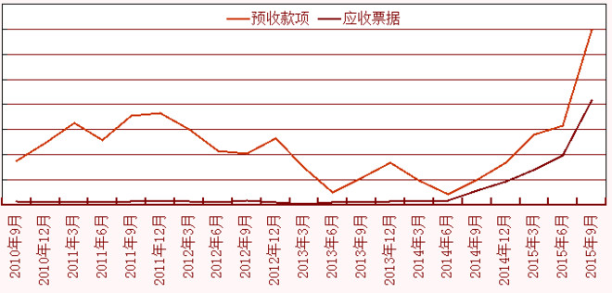
如图所示，预收款数额从2011年底达到顶峰后，伴随着本轮白酒业的整体调整，公司依赖前期积累的预收款平滑报表的同时，应收票据科目并没有发生显著波动。这代表公司的销售政策保持稳定，未发生变化。2014年三季度，公司预收账款数据扭头向上。与以往历次预收增加时的情况不同，这次应收票据数额也出现同样的趋势。很明显，公司销售政策发生了松动，对票据付款的接受程度放松了。
该状况目前有愈演愈烈的趋势：去年下半年增加应收票据约15.5亿，今年上半年增加21亿，而三季度单季增加额，就超过了过去四个季度的总和，达到了43亿多。那么，这个数据变化应该怎样看待呢？背后又揭示着些什么呢？
茅台所收的承兑汇票，全部是银行承兑汇票，没有变现风险，等于略打折的现金（打折幅度取决于贴现率，参看拙作《手把手教你读财报》41页）。而经销商用承兑汇票付款，相当于从银行拿到低息贷款（承兑汇票的成本低于短期贷款利率）。这样，茅台愿意收银行承兑汇票，类似在出厂价上对部分经销商作了少许优惠。而经销商则通过信誉良好的茅台酒贸易背景，获取银行承兑，拿到打折的贷款。其间甚至不排除有部分经销商，提货后在承接良好的茅台酒一批市场迅速出清，换取现金在承兑到期之前从事其他投资，赚取利差。这很可能是造成市场旺销和一批价低迷（仅高于出厂价20元上下）共存之矛盾现象的重要原因之一。
由此，通过放松销售政策，茅台刺激了经销商的付款提货欲望，边际上增加了当期营业收入或预收账款。虽然具体比例无法得知，但可以肯定，若没有这个销售政策上的放松，公司三季度财报的应收票据和预收账款的数字，应该会同时缩小。
那么，销售政策的放松，是否意味着茅台的增长质量并不可靠呢？笔者的答案是：NO。即便我们完全抛开预收账款，单纯将前三季度销售商品收到的现金，与过去五年的同期做一个对比，我们仍然会发现茅台取得了令人心动的显著增长，其销售收到的现金超过了白酒业景气巅峰时刻，创出了历史新高。确实要为这台功率强大的印钞机点赞！
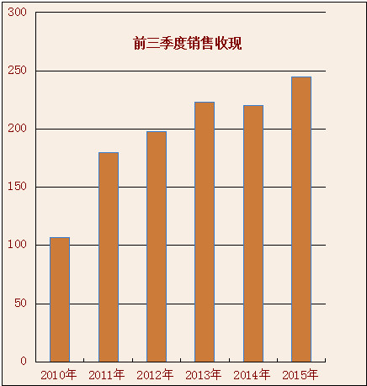
前期，有券商调研报告称，大约有八至九成经销商已经用完全年额度，财报数据佐证了该调研结果。按照公司2014年财报数据及规划的2015年增长1%，推测2015年计划营收为319亿左右。目前，已经确认的营业收入231.5亿，加上经销商已经付款、即将提货的56亿预收款（对应56/1.17=47.8亿营收），占比已接近319亿的88%。这使公司在四季度具备了很大的政策腾挪空间。
然而，由于年初承诺的三不政策（不增量、不扩商、不降价），使四季度茅台的销售政策充满了压力和变数。2014年四季度，由于老经销商增加计划量叠加公司扩招新经销商，四季度的销售达到了创纪录的百亿以上。今年四季度，面临经销商基本用完计划，同时承诺不扩招新经销商、不新增计划量。在此种情况下，四季度获取增长的可能性相当之低。
公司管理层明显考虑到了这一层。观察三季报的母公司营业成本和合并报表营业成本，我们会发现母公司生产并交付了成本为18.84亿的商品酒给销售公司。对照三季报92.45%的毛利率，可推算这部分商品酒，对应的营业收入应为249.5亿。而合并报表确认了17.47亿的营业成本，对应营业收入为231.5亿。这意味着大约有成本1.37亿（或出厂价18亿）的商品酒，或积压在销售公司，或已完成销售未入账。由于公司持续流入现金，并持有大量新增预收款，积压不符合逻辑。依此推测，预收款中有大约35亿属于正常生产销售周期中、尚在生产调配以满足需求的正常预收款，而另外约21亿（18×1.17）则属于母公司已交货，只是尚未确认为当期收入的销售。
这18亿已完成营收，基本保证了四季度销售情况只要大致稳定，最终四季度报表营收同比下滑会控制在个位数。反之，若四季度需求强劲，就可在单季度微增的情况下，为明年一季度留出空间。综合以上因素，笔者推测，公司全年营收数据预计在335~345亿之间，同比增长4%~7%。每股收益约13~13.5元之间，对应当前市盈率约15~16倍，仍然属于偏低估值区间。

20151103 五年前老唐做过的一个梦
来自 唐朝的雪球原创专栏 发布于2015-11-03 12:02
（学总的帖子，让我想起五年前写的一个梦。农村改革方案带来了一丝梦想成真的可能。梦的题目叫：要民富国安，只需一张纸！ 2010-05-02 17:40:17)
二两跟斗酒后，二麻二麻的。
迷糊中，一副虚空，身披金盔金甲,脚踏五彩祥云飘过来，大喝一声：“喂，呆子，你在想什么？”
“我在想，中国如何才能民富国安？”
“如此简单的问题，不值劳神费力。只需站上云端向下看，便可分明”
虚空将我拉上云端：“看！很简单，只需一张纸就可民富国安！”
“什么纸？”
“愚笨！”虚空从耳后拔下一根毛，吹气成纸，递给我。
纸上有三行字：1.自即日起，所有农村土地，一律按照家庭联产承包合同界定，其自由使用权和自由转让权永远的、无任何限制的归农民享有；2.自即日起，所有国有城市土地自由使用权和自由转让权永远的、无任何限制的归现有权属人享有，原土地租用期限一律作废；3.以上两项以外的无主土地一律归国家公有。
“这三句话可民富国安？”
虚空拈花一笑，却不如佛般不语，面对我眼神中的疑问开始滔滔江水：
此纸一发，除极少数城镇无产者境况不变外，所有的农民和城镇有产者，都被天降馅饼砸中，「被白送」了一笔权益。
此纸一发，无数农地或出租、或抵押、或出售或联建或……犹如石子入水之涟漪，财富大体依据距城市的远近程度，或大或小的增加。众所周知，农民与城市居民的平均消费水平，尚有很大差距。突然增加的财富，无论是添衣帽鞋袜，还是电饭锅洗衣机电脑冰箱……迸发出的需求，足抵半个欧美。不用急着操心世界需求不足了，国内产能满足国内需求尚显不足。
此纸一发，在货币数量没变的情况下，土地交易活动需要吸纳大量货币来协助。由此市场的通胀乃至相关的资产泡沫将**降低，中南海可以减少担忧通胀了！
此纸一发，房价必将**下挫。土地供应者大量增加，相互竞争下，天价土地一去不返。占房价大头的地价大幅下挫，引发房价大跌。由此带来的后果，一者准备购房的人可以省下大笔金钱，满足其他消费；二者囤积大量房屋的投机者，可能有部分会破产——今日之政策不也是在妖魔化这些人吗？让他们破产去吧！富人破产时，躲在家里喝着小酒仇着富的人才能明白「富人之所以富，是对应风险的」；三者现今的房奴有些会衡量后，放弃供房，转而购买更加物美价廉的房屋——原计划数量的钞票，住上更大更好的房子。
此纸一发，粮食会涨价。用作耕地的土地减少了，会使粮价波动。推到尽，假设一夜间，全国所有耕地全部卖做工商用。粮食供应减少的预期，势必使国有粮库为之头痛的存粮以及农民余粮被抢购一空。粮价高涨，致使很多工商业的投入产出比，立刻变得不如农业合算。一夜间，原计划工商用地，大批转为农用。市场力量最终会将耕地比例固定在边际产出等于工商用的均衡点上。这一点，科斯已经用牛栏的位置解释的毫无争议了。
此纸一发，距离城市偏远的耕地，将会吸引更多资本投入。道理简单，农产品近郊和远郊除运输费用外，产品品质基本趋同。从事同一种农产品生产，偏远地区土地市价偏低，新资本投入相同数量资金，可以获得更大比例分账。这选择会推高偏远地区农民收入。
此纸一发，劳动者工资会提高，产业结构不需要政策引导而慢慢转型。张五常说「工业的最低工资，是由农作的收入决定的」。资产增加的农民，回家或农作或经营土地的收入增加，将减少市场劳动力供应，抬高市场最低工资。同时，租值最低的边际企业被淘汰。劳动力供应的减少和边际企业的倒闭，劳动力工资被抬高到一个新的平衡点。
此纸一发，汇率问题不再头痛。之所以低估人民币，最大的理由不过是要保持劳动密集型产业的就业，避免大量的失业带来政权不稳定。现在，一者国内需求增加，可以化解因汇率上升带来的部分冲击；二者变成有产者的农民主动放弃就业，会成为了社会的稳定因素而不是相反。
此纸一发，拆迁过程中的暴力对抗将**减少。今日愈演愈烈的拆迁暴力，以及由此引发的报复社会行为，究其根源是双方对拆迁物估值不同。于官，法律规定土地国有，现在国家要征用，仅仅补偿「归你所有的」地面建筑是合理的，超出已是恩赐。由于建筑成本通常不过千多一平。于是几千元一平方的开价，在官员心中已是仁至义尽，被拆迁的人应该感恩戴德「感谢郭嘉」。于民，则认为自己久居于此，现在被拆，要求原地归还原大房屋，新旧建筑差价自己还愿意补偿，这要求合情合理。双方看法不同，所以才会出现四月中旬北京延庆镇，周围房屋一万，拆迁补偿2000元。强拆队伍和被拆迁户发生类似于小规模战争的场面。后拆迁户下跪感谢邻居，官员却说「强拆合法拆迁户应下跪因愧对政府」的分歧。（新闻链接见这里)
也正因为此，才有「sb会是个阴谋，赚钱与否不重要，重要的是借sb的名义拆迁（土地按每平1850元估值），会后将土地拍卖（附近的土地成交价每平方五万左右）就可数十倍赚回」的流言和猜测。（官方说世博会花了286亿。等sb一完，sb概念土地怎么的也要卖个几千亿出来吧？）现在这张纸发出，强拆从法律上失去了暴力机关支持，双方只剩下价格讨论——不存在所谓拆迁问题，只是买卖而已。至于买去后愿拆愿留都不是卖家关心的问题。代价过高，就放弃购买（放弃拆迁），某会因此挪个地方，某路因此拐个弯……绝不是什么大过幼儿园惨案的事。
此纸一发，政府的收入减少了。以现在每年卖地的收入算，据说每年有1.5万亿。不苛求官员们戒吃喝嫖赌花，照旧吧！财政部发债借钱便是了。一年1.5万亿，借10年也不过2万多亿美金。我国现在借给老外的美金已经是这个数了。借给老外，不如借给自家政府，起码负责未来还债的人在*口底下蹲着。十年后财富基数大了许多，税收也该补上这窟窿了——就算不够，不是还有李荣融说的「截至2006年底，国有资产总值29万亿」吗？人民的财产人民政府随便用，又合理又合法。
此纸一发，若因从事公务员职务油水减少，从而减少千军万马千方百计挤进公务员行列的现象，那是意料外惊喜。地方政府作为利益主要损失者，有反对之声是可以预计的。但军队跟此事没什么利益瓜葛，军队主力是农民受益者子弟。国家是唯一可以合法使用暴力的机构，有人民军队和大多数受益者的支持，反对的声音撕不烂这张纸。
虚空的金甲慢慢褪去，影子正在消失：今天的中国，需要中南海里一只强有力的手。这只手可以在生命终结的时候说「曾经有一个改变中国命运的机会摆在我的面前，我伸手抓住了，为此我名留青史一万年，是该得的。」
头痛，似乎喝到假酒了。
原文链接：http://blog.sina.com.cn/s/blog_4c86979a0100i03n.html

20151106 存：关于银行前景的一次聊天记录
唐朝 来自雪球 修改于2015-11-06 10:04
……
唐朝：鹿公，你随便拿一家银行报表，假设个极度恐怖的不良率，然后假设个回收率，试试看能对银行净资产造成多大伤害？我随口拿据说最可怕的民生举例（没开电脑，记忆数据，希望没有错）：三季报公司贷款1.2万亿，个人贷款0.75万亿，拨备前利润700多亿，公司净资产2900亿。假设公司贷款10%坏账，坏账损失70%，个人贷款5%坏账，坏账损失50%，假设这些不良三年内全部爆出来，之后的“干净”银行按照1.2倍市净率估个值，再对照当前市值，看看恐怖不？（备注，当前民生h约0.8倍市净率）
目前市场恐惧的，是爆发的不良与息差之间的不匹配，忘记了银行只有在不良超过之前的估计值时，才会“意外”受损，而只要不良到了新的高度（哪怕是10%），银行贷款的定价水平也会跟着变的。皮条客不剥皮，那是不可能的。至于你前面说的拨备率的问题，拨备本就是逆周期管理工具，拨备就是供这个时候用的，需要的话，拨备监管要求降到100%~70%之间，也不意外[笑]
giftone：坏账率30%呢？是什么情况？
唐朝：嗯，那就死定了[大笑]。四大行当出纳，地方政府和国企借到就是大爷，银行技术性破产的时代，不良率最高到过24%[俏皮][大笑]
鹿公：那时候的资产跟现在比，扩大多少倍，你还想扩大多少啊，学津巴布韦吗？
唐朝：这不是扩大多少倍的问题，是贷款的审核条件天差地别。我坚信，目前上市银行的整体不良，决然到不了10%，这就是我坚持持有民生h和招行h的底气。
鹿公：我们银行业的问题如果光是坏账，俺认为问题也是不大，但是现在的问题在于坏账叠加利差缩小，坏账现在在陆续爆出来，利差1季度你可以看到会怎么缩小
唐朝：银行的贷款定价原则可以简单理解为：资金成本+预期不良率+预期利润。对息差大小的认识，根子上还是对资金供求关系的判断[笑]我认为，以我国的经济发展水平和现有资源，在可见的将来，资金依然是供不应求而不是供大于求。
鹿公：呵呵，所以我们的分歧可以集中到一点上，安全回报的收益是供大于求还是供不应求。如果供不应求，SHIBOR怎么会在短短的一年内跌掉30%
唐朝：这是供求程度的变化，供求差没有以往大了，这是事实，但银行新发放贷款依然是银行占据主动地位，是供不应求，这也是事实。

20151106 股票市场模型
来自 唐朝的雪球原创专栏 发布于2015-11-06 12:51
重发去年八月发过的股票市场模型。通过这个简化模型，大家可以很清楚的看到
1）底是怎么产生的？~A类投资者买出来的。
2）趋势是怎么产生的？~最后一个B类投资者的参与决定的。
3）整体来说，谁负责挣钱，谁负责赔钱？~B类作为一个整体，负责帮助A类投资者挣钱，当然，其中有一小部分B，顺带也赚到了其他B的钱。
最后问题来了，你选作笨笨A还是聪明B？
~~~~~~~~~~~~~~~~~~~~~~~~~~~
股票市场模型
假设市场上有两类投资者A和B，交易一家企业的股票。A类投资者研究企业情况，推导出股票的内在价值，并依此决定买卖。一部分A类投资者认为股票的价值是40美元，一部分认为是50美元，还有一部分认为是60美元。
B类投资者则不对公司做研究，而是依据价格走势趋势决定买卖。当股票价格上升时，他们买入，认为股价将继续上升；当股价下跌时，他们卖出，认为股价将继续下跌。他们通过跟随趋势，意图通过较小的损失博取较大的收益。
假设交易开始的时候，股价为30美元。A类投资者开始买入，因为他们相信股票的价值为高于当前股价。他们的购买推高了股价。B类投资者发现股价上涨趋势，也开始买入股票，进一步推动股票价格的上涨。
越来越多的B类投资者加入购买行列，进一步带动上升势头。随着股价上升到40美元时，一部分A类投资者停止购买，但B类投资者及另一部分A类投资者继续购买。一旦股价上升到接近60美元，一些A类投资者可能认为股价已经被高估了（认为值40的那些），开始卖出。一旦股价超越60美元，所有的A类投资者都停止购买，其中许多开始抛售。这就减缓了上涨的势头，部分敏锐的B类投资者发现了这一点，他们也开始抛售。
最终卖盘力量超过了买盘，股价开始下滑。随着更多的B类投资者发现下跌势头，并参与到卖出行列，股价下滑越来越快。价格一直下降到接近A类投资者在此开始购买的那一点为止，下跌趋势止住并开始出现逆转。
这种模式持续进行，没有新的消息刺激，股价就在A类投资者设定的范围震荡。
现在我们假设公司宣布一个没有任何投资者预期到的新产品。A类投资者修正了对公司价值的估计，范围变为60~80美元，他们开始买进，从而使股价开始一个新的震荡周期，但是震荡范围更高了。
这个模型展示了股市的两个重要方面：
第一，即使没有关于公司的任何新信息，股价也会波动；
第二，A类投资者是决定股票价格水平的最终力量。
原文链接：http://xueqiu.com/8290096439/30903364

20151107 从卖家行动推理：12.08元的长电，划算！
来自 唐朝的雪球原创专栏 发布于2015-11-07 16:17
@东博老股民 大哥，我单起一帖，你看我算的有道理不[笑]：
首先，我们承认对于税收政策和产业变化的熟悉程度，我们不如川能投和云能投，然后我们看他们在这次交易中的行动轨迹：
1）本次收购的推动者是大股东三峡集团；
2）川云公司原本的股份结构是三峡占比70%，川能投15%，云能投15%；
3）川云公司作价35亿股长电股份+374.24元现金卖给长江电力；
4）按照这个标准，三峡公司应得24.5亿股+262亿现金，川能投和云能投各自得5.25亿股+54.14亿现金；
5）直至11月3日，公开预案依然是收购川云公司70%股权，即三峡集团持有的部分，说明未搞定川能投和云能投；
6）最终方案，川能投和云能投各自在应得的现金中，拿出40.89亿按照12.08元的价格从三峡集团手中买入长电（8.8-5.25=）3.55亿股，然后川能投和云能投就签字同意川云另外的30%股权也卖给长电了；
7）证明：川能投和云能投认为，按照12.08元的价格，从三峡集团手中买来长电股份，是吃了一口肉，所以才松口

20151115 信巴菲特，为何不直接买巴菲特挑的股？
唐朝 来自雪球 修改于2015-11-15 21:08
（老唐注：一位球友的提问，聊出来点儿意思，觉得可以保存一下。围观群众也可以把巴菲特三个字换成你粉的某位大V、高手或者股神的法号）
△休谟：有一问题想讨论一下：既然我们如此深信巴菲特投资理念，也认为自身有许多知识上的局限导致对公司经营分析有偏差？为什么不直接相信巴菲特所投资的公司，跟随买入？比如比亚迪$比亚迪(SZ002594)$，而非要加大难度另投外物？这倒底是为什么？本人观点：抄袭巴菲特成功率远大于自已作主
△老唐：1）夹头理念要求我们将信仰建立在【股票的内在价值是其生命周期内全部自由现金流的折现值】这一基础上（虽然它几乎不可能被精确计算），多加任何不需要的变量，都在违背我们所相信的理念。因相信某人而买入，就是附加了其他变量，是对投资理念的违背。如果我们真心相信巴菲特的思想，我们就不能因巴菲特买入而买入。但是，学习他的分析，并因被他的分析说服而买入，是可以的；
2）除非你直接购买伯克希尔哈撒韦，否则你无法完全复制巴菲特的持股，单买其中任何一只或数只，背后仍然是悄悄附加了自己的判断。在自己不研究的情况下，作出的判断，必将使自己面对不利环境时，患得患失，被股价折磨；
3）你我的生命周期大概率比巴菲特长，为未来计，越早开始独立判断，越能让错误和教训发生在资本金较小、未来改错时间越长的时间段里。
△龙虎山畔客：抄袭巴菲特不是完全没有道理。投资者最头疼的一件事，就是对于管理层的判断。这些人是否理性，是否对得起小股东，会不会吃里扒外，是不是会过度粉饰数据（做假账的客气表达），如果做恶事有没有人制约他们。至少对于美国公司，巴菲特这个图章能很大程度上能化解这些担忧。余下的，就是计算买入价格相对公司的近景和远景，是否合适，这个判断已经排除了很多变量，就比较容易了。
△老唐：既然要计算买入价格相对于公司的近景和远景，这算是你自己的判断吧，不算抄袭。只是你因巴菲特入股而对公司估值的确定性加分了，这个我也会做的
△休谟：我们相信巴菲特理念，但怀疑其买卖，逻辑上说不通。若不怀疑其买卖的话抄袭跟随应该顺理成章。若时机不对，有更低成本应当跟随，若公司不对，岂不是直接否定巴菲特理念？
△老唐：这个理解完全不对。我们不怀疑其买卖，只是当我们不清楚公司内在价值、没发现当前价格和内在价值之间有足够吸引我们的价差的时候，我们不投资，无论有谁买入了，这就是巴菲特投资理念。所以，如果你信巴菲特理念，你就绝不能因为巴菲特买入而买入，逻辑上通的一塌糊涂。当然，巴菲特的买入可以作为你对公司确定性的加分，这个是正常的。
△休谟：我们能力圈局限，不全相信或没有能力理解其买卖，于是我们不跟随，是这意思吧？但我想说：巴菲特对其买卖是能力圈的事，我们选择相信巴菲特，为何因为我们能力圈局限而怀疑或否定巴菲特对标的的能力圈？
我们虽然理解不好标的，但巴菲特是能力圈的事呀，我们为什么不好让巴菲特帮我做投资呢？我们最大的能力圈就是知道巴菲特会做投资。原理就像：巴菲特不会造可乐汽水，但他知道谁做得好，给那个人造可乐呀；同理，我们知道巴菲特投资是优等生，让他来帮我做投资呀，抄呀。
△老唐：你当然可以抄，直接买伯克希尔就是抄袭优等生啊！但我刚刚已经回复你了，问题在于你迫于法规或者能力或者金钱，仅仅挑了一只或者数只来抄，仓位配比和巴菲特又不同，这就不是信任巴菲特，是扭曲巴菲特。
举个咱这儿的案例，就好比巴菲特买了部分分级A，部分分级B，配比吃套利。而你抄了一只B买进，没买A，这是相信吗？不是。这是附加了自己的判断，基本是盲人骑瞎马了。最后赢钱了，加强骑瞎马的信心，死在下一回。输钱了，还要冤枉巴菲特个龟儿子选的啥破股嘛。
再说了，你跟着买入后，巴菲特没有义务随时给你通报他是否继续持股，如果他撤了你还在，股价大跌你肿么办？如果他还在，股价大跌，你怀疑他已经不在的时候，你又肿么办？最终你还不是疑神疑鬼折磨自己。
人，一定要靠自己~by医生《鼠胆龙威》

20151120 对不良没有必要谈虎色变
来自 唐朝的雪球原创专栏 发布于2015-11-20 15:42
记者：在风控方面，你如何看待银行业不良率的情况，拐点已经到了吗，还会更坏还是即将触底反弹？
浙商银行行长刘晓春：对于不良率，没有必要谈虎色变。在“旧常态”向“新常态”转型的过程中，必然有企业要淘汰的，在不良率上没有反映反而不正常，所以这几年银行的不良率在可控范围内的逐年上升是一种正常现象。
落到浙江，我们如何看待触底反弹问题？我们不能说，不良贷款率数字不再上升，不良资产压力就“见底”了。实际上，不良贷款每年都会产生，一边处理，一边也在增加，这个标准很难定，关键是要看经济是否有企稳并反弹。
当前，如果始终盯着传统的加工业和制造业、始终从要被淘汰的企业的角度来看，肯定是越看越悲观，因为他们本来就是要被淘汰的。因此，我们应该更全面、更宏观、以发展的眼光看问题，看新兴企业是否在成长，能否迅速覆盖被淘汰行业，新兴的行业、新兴的企业能否在发展中带动整体经济，包括带动传统行业和企业重新焕发生机。
所以我们更强调去寻找新的机会，而不是去硬堵，因为“堵不如疏”。经济好转不等于没有企业倒下，要果断稳妥地解决好“僵尸企业”问题，要关注新的行业、新的企业、新的企业家

20151121 给自己挖个新坑
来自 唐朝的雪球原创专栏 发布于2015-11-21 16:16
今儿一高兴，挖个新坑给自己，明年财报出来以后动手填坑。先不管能不能填，挖了再说，哈哈！世上本没有坑，挖着挖着就成了坑。有坑，才有动力！
手把手教你读财报II：读懂银行
目录：
第一章 银行业基础知识
1.1 银行业的发展阶段
1.2 银行业的监管机构
1.3 银行业的生态构成
1.4 其他待定
第二章 银行是如何赚钱的
2.1 银行的负债业务
2.1.1存款
2.1.2借款
2.2银行的资产业务
2.2.1贷款业务
2.2.2 债券投资
2.2.3 同业往来
2.2.4 现金资产
2.3银行的中间业务
……
2.4 银行的收入
2.4.1 净利息收入
2.4.2 非利息收入
2.5 银行的支出
2.5.1 费用
2.5.2 拨备
2.5.3 税收
2.6 银行的利润
第三章 银行如何经营风险
3.1银行的风险
3.1.1 信用风险
3.1.2 市场风险
3.1.3 流动性风险
3.1.4 操作风险
3.1.5 其他风险
3.2 腕骨（carpals）监管体系
3.2.1 资本充足性
3.2.2 贷款质量
3.2.3 风险集中度
3.2.4 拨备覆盖率
3.2.5 附属机构
3.2.6 流动性
3.2.7 案件防控
第四章 银行的资本杠杆
4.1 分子项 资本
4.1.1 会计资本
4.1.2 监管资本
4.1.3 经济资本
4.2 分母项 风险资产
4.2.1 信用风险加权资产
4.2.2 市场风险加权资产
4.2.3 操作风险加权资产
第五章 银行股的分析框架
5.1 贷款规模
5.2 净息差
5.3 费用收入比
5.4 信用成本
5.5 资本充足率
第六章 如何挑选银行股
6.1 资产质量
6.2 资本充足率
6.3 业务多样性
6.4 科技含量
6.5 其他待定
第七章 手把手读懂银行财报
以某银行2015年度财报为例
银行业的高手们，这个框架需要补充些什么，或者哪些是不必要的？@东博老股民 @看好股市的新人 @那一水的鱼 @草帽路飞 @云蒙 @黄建平 @释老毛 @樱桃之王 @安居甲天下 @Mario @学经济家 @归隐林地 @管我财 @丽春院 @逍遥狂客 @云里雾里瞎折腾 ……烦请直言赐教。
PS：老唐的想法，这个坑要达到的目的，和《手把手教你读财报》一样，是投资者的入门科普读物。咱不是要成为银行业内人士，而是作为一个投资者，去了解那些对投资而言必须知道的东西，然后在阅读银行财报时不至于睡着，在阅读业内人士分析文章时知道人家在说些什么。毕竟银行业作为一个没有天花板的行业，一旦搞懂，一生里可能有机会在资本市场里吃上好几次肉肉。
但银行业的复杂程度仅次于保险业，报表相当不易读。老唐想尝试用自己简单粗暴、通俗易懂的文字风格去搞定它，但目前自己尚不确定会不会烂尾。反正趁虚荣心膨胀的时候，先把牛皮吹在这儿。有没有胆子去填，有没有能力填完，春节后再说[大笑]，如果虎头蛇尾了，还望各位不要嘲笑，也欢迎各位朋友，对这个坑提出自己的建议，谢谢先。
还有一个头痛的问题：银行报表既有其独特的东西，也有和其他企业雷同的科目。这些科目在《手把手教你读财报》里已经讲过。那么写这个《手把手II》的时候，是假设读者读过前一本，将相似内容一笔带过呢？还是假设读者直接拿到《手把手II》，完整地再写一遍呢？你觉着哪种更好，为什么？

20151127 长跑与投资
唐朝 来自雪球 修改于2015-11-27 19:35
长跑和投资有颇多相似之处。
首先，它们都很简单。长跑就是穿上跑鞋迈开双腿。投资就是以划算的价格参与分享优质的生意。都属于一听就懂一学就会的类型，毫无门槛可言；
其次，它们都不容易。各种各样的原因和诱惑，会让我们莫名其妙地窝坐于沙发，沉迷于屏幕花花绿绿的画面和文字而忘记跑步；各种各样的原因和诱惑，也会使我们端坐于电脑前，沉迷于屏幕里红红绿绿的数字波动而忘却投资的本质；
再次，它们都很容易领先。只要你穿上跑鞋出门，坚持慢慢跑，最多两三年的时间，就足够你领先这个世界八成以上的人了。同样的，只要坚持以划算的价格参与分享优质的生意，最多两三年时间，就足够你领先这个市场八成以上的参与者了；
最后，精益求精对它们而言都是困难的。当你跑上几年以后，你会发现有很多高手，他们总是比你跑的更远，跑的更快。你奋起直追时，才发现配速在现有基础上，每提高一秒钟，都需要你付出艰难的努力，而且越来越难。从5分配速提高到4分配速，需要的努力可能是你从6分配速提高到5分配速的十倍乃至百倍。而且，由于天赋和起点的原因，你可能无论怎么努力，也成不了特盖特（20公里56分钟，全程马拉松2小时4分）了；同样，你也会发现很多投资高手，他们总是比你了解更多行业，比你复利回报更高。你奋起直追的时候，才发现回报率在现有基础上，每提高一个点，都需要你付出大量的思考和学习，而且越来越难。从年复利20%提高到25%，需要的努力可能是你从15%提高到20%的十倍乃至百倍，甚至还需要额外的运气帮忙。而且，由于天赋和起点的原因，你可能无论怎么努力，也成不了巴菲特了；
最终你可能发现，你可以很轻松地穿上跑鞋，脚踏实地，慢慢跑起来，忘记那些千奇百怪地理由，轻轻松松领先这个世界八成以上的人，然后不要强求自己成为特盖特，只要和自己比，天天跑的爽，过几年一回顾，发现大有提高，就ok啦。同样，你也可以坚持投资理念，轻松领先这个市场八成以上参与者，并时不时地笑纳他们的额外供奉，然后不要强求自己成为巴菲特，只要天天安心、开心，每过几年一回顾，发现市值又有增长，就ok啦！

20151128 银行坏账与股价
来自 唐朝的雪球原创专栏 发布于2015-11-28 11:36
东方证券王剑画了三张图，谈银行不良的预期与现实导致的股价低迷，很直观。分享在这儿（ 会画图真好，老唐用文字说过多次同样意思，但看到这几张图还是觉得眼前一亮，这才叫通俗易懂啊）
1）上帝视角最接近真实的不良状况，可能是酱紫滴
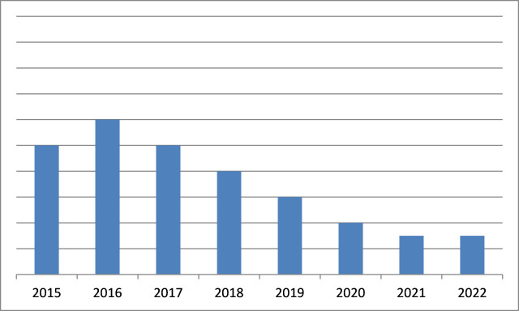
2）股价代表的市场对不良暴露的预期状态，可能是酱紫滴
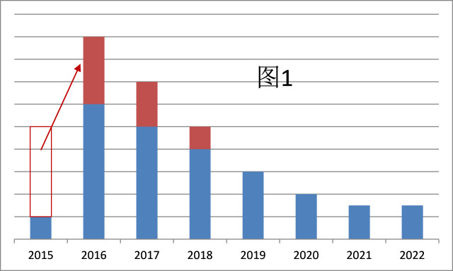
3）未来几年银行报表实际暴露出的不良状况，可能会是酱紫滴
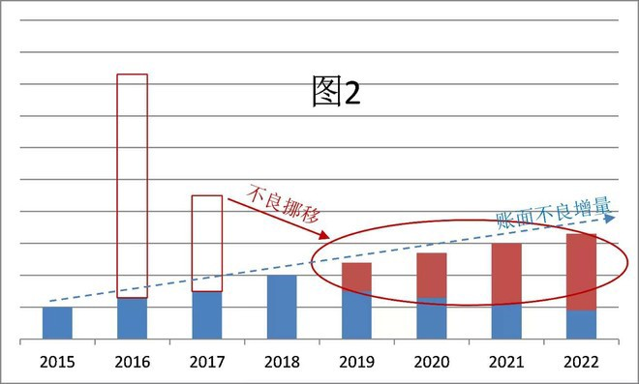
预期落差造就股价波动

20151130 坏账与股价之银粉说
唐朝 来自雪球 修改于2015-11-30 15:27
1）银行的本职工作是经营风险，其预期损失是业务成本，没有任何可怕的。目前的上市银行，拨贷比基本都在2%以上，含义是说，银行已经按照二点几的预期损失定价，加在之前的贷款里了。在这个比率范围内的坏账，只是让预提的成本实报实销，捡不到预期利润之外的“额外便宜”了。
2）非预期损失，才是银行的损失。即坏账率最终超过拨贷比的部分，会对银行股东权益造成威胁。非预期损失有个特点，资产相关性越高，非预期损失波动可能越大。所以，业务比较集中在某些行业或者某些较小区域的银行，非预期损失兑现的可能性较大。反之，贷款覆盖行业越高，分布地区越广的银行，抵御非预期损失的能力就越强。这个很容易理解，就好比你买的都是同一个行业股票，或集中在较少的几只股票上，自然是波动幅度会比较大，涨跌幅度都可能比指数更大。
3）股价反映市场对银行的坏账预期，例如民生H，约0.75的市净率，其代表的含义大约是去除当前已经暴露的不良资产，其他未暴露的，大约已经占了民生银行净资产的35%~40%左右，即另外还有1000~1100亿坏账等着银行股东承受。简单粗暴计算方法：假设没有坏账的干净民生银行，值1.15pb~1.2pb（获得一家银行牌照，然后进行业务布局直至产生盈利的过程，需要付出一定的成本），列方程1.15（净资产-隐藏坏账）=市值，民生净资产3000亿，按H股股价计算，总市值约2250亿，得知市场先生目前估算民生银行另外还有隐藏的坏账约1050亿出头。
4）按照民生银行目前1.25万亿公司贷款，0.73万亿个人贷款，合计接近2万亿贷款，考虑抵押品折扣之后，按照坏账产生50%的损失估算，1050亿隐藏坏账，意味着市场目前大约对民生银行隐藏坏账率估计约11%（包含报表上的，大概就是总坏账约13%的样子吧）。
5）最后，坏账这东西，永远没有准确数字，强总手头木有，小川手头木有，郑万春手头木有，你认识的那个分行行长木有，你朋友在民生柜台工作她也没有……，投资的难点就在这里，你要对你的“估算”下注。
6）股价永远不是反映现实，而是反映现实与预期的落差。关键不在于现实好不好或者坏不坏，而在于现实比预期更差还是更好。银行经营的产品比较难以清晰透明，无法摆出来一一验证，所以预期波动大是长期的和一定的，这也给投资者带来的巨大的潜在利润空间，只是~市场预期可能需要时间去调较，调的更烂或变成更好。
7）个人浅见，仅供参考，依此决策，风险自负。老唐个人持有民生H和招商H。over。

20151130 天才与俗人
来自 唐朝的雪球原创专栏 发布于2015-11-30 15:54
世上真有天才，这个不信不行。
就算写个破诗，有的人就是可以一挥而就，抓起笔就来，赢得一地的崇拜，例如李白就是“斗酒诗百篇”，想必从来不屑于再去搞什么修改的，那多low啊！
而李白的好友杜甫，就打定主意“语不惊人死不休”，字字琢磨，句句深思。乃至李白都要写一首“饭颗山头逢杜甫，头戴竹笠日当午。借问别来太瘦生，只为从前吟诗苦”。可见杜甫在李白心中就是那种苦哈哈，吟句诗都要整成“太瘦生”，茶不思饭不想的，变成电线杆儿了。
更有甚者，如著名的推敲一词的源头，唐诗人贾岛，更是“两句三年得，一吟双泪流”，搜肠刮肚地三年，憋出两句诗，还得靠高人指点，改“僧推月下门”为“僧敲月下门”，才算得以流芳百世。
对于李白这样的天才，几碗酒下去，随手一挥，俗人俗景便瞬间变为千年传颂的名句，例如：明月出天山，苍茫云海间。长风几万里，吹度玉门关。多简单，就是月亮出来了，有云，刮风了。如果换老唐写，可能变成：月亮月亮亮晶晶，云儿云儿雾蒙蒙，天天刮风没雾霾，老唐好去跑步噻。这意境立刻就逼人去厕所了。
雪球鬼扯，总免不了回到投资上来。一个市场参与者，重要的是自我认识，给自己定位。你是属于明月出天山派，还是月亮月亮亮晶晶派，首先要有这个定位。天山派，就是可以靠大格局，靠看一眼k线，靠背痛牙痛脑壳痛，及时的从一只股票上跳到另一只股票上，吃完这头吃那头，钞票那是“斗酒钱百万”，这生活谁不想呢？老唐也想，问题是有这个能力咩？
如果木有，那就是个晶晶派的底子，就老老实实学杜甫，学贾岛。认认真真搞推敲，搞明白你关注的企业究竟是怎么运营的，怎么赚到钱的，什么价格进入可以让自己在糟糕的环境里也能利于不败之地。拿出贾诗人“两句三年得”的精神，拼一拼“两股三年得，两倍三年得”，一辈子数钱虽然慢点儿，但起码不至于给对手当运输大队长。您说是吧？
（偶见某人换股，随口瞎扯几句，博您一笑）

20151224 表怕，年终总结有老唐垫底
来自 唐朝的雪球原创专栏 发布于2015-12-24 16:12
今天陆陆续续看见许多朋友出总结了，而且成绩都比较靓丽，这对后面写总结的朋友是个巨大的压力啊！幸好，雪球还有个笨笨叫老唐，这就出来给大家垫底。看了老唐的收益率，你写总结的时候，就不需要再有压力了！
老唐今年股票账户的投资，就干了两件事：
其一，把A股银行搬到H股去。大致是在民生A平均溢价33%的时候，换成民生H；在招行A溢价约5%的时候，换成招行H。结果嘛，一入香江深似海，老唐从此回不来。今天民生AH溢价指数是46%，民生H是股市最惨板块--银行板块--里跌最多的银行--全年下跌超过22%；招行AH溢价指数20%，招行A全年上涨14%，招行H全年下跌1.4%；
其二，调整了近10%仓位，其中6%出头是从茅台调整到民生H，有3%出头是从茅台调整到洋河。从市值角度看，前者调亏了，后者略赚，但总和角度看，还是调亏了，毕竟茅台全年上涨33%。
结论就是：两件事全错，啥也不做估计市值还会略多一点。做完这两件事以后，截止今天收益13%+，略强于沪深300的8%，上证指数的12%，远低于中小板的56%，更不用说创业板的90%了。惭愧。
惭愧是惭愧，但如果给机会我重来一次，我估摸着自己依然只能这么做。没有胆子和能力去触碰自己不明白的东西，只能守住自己裤兜里的红中发财、做个傻呆呆的看客。
持股行业和去年一样，依然是白酒、银行、水电。个股除了洋河为新增以外，其他四只依然是老面孔：茅台、民生、招商、川投，占比就在组合“老唐实盘”里。且老唐自己估摸着，2016年持仓变化也不会大。
由于雪球组合不能混加AH股，所以，里面显示的民生和招商，实际是民生H和招行H，由此导致个股占比略有差异，但不大。实盘总收益也因为H落后于A，比组合显示的要低约3个百分点。
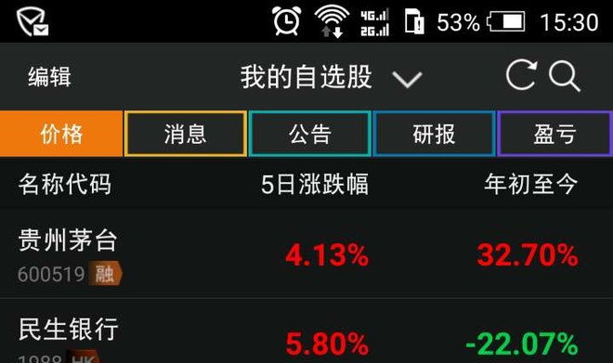
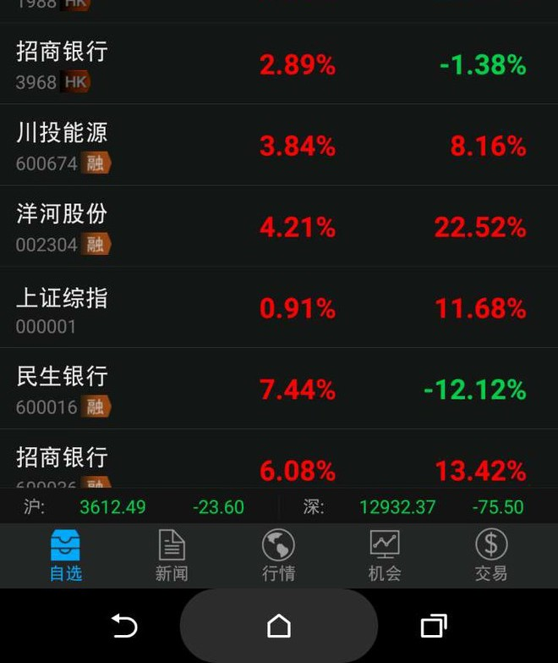
今年获利丰厚的朋友，大体都有涉足分级A。分级A不仅导致资金躲过6~9月间股灾，保住上半年胜利果实，而且在股灾期间还大赚一笔，叠加之下收益率都非常令人羡慕。老唐也单独开了个分级账户，自五月底六月初参与，直到九月二日清仓退出，期间也赚了约40%~50%。但由于主要资金在股票账户，而且四月份还一时冲动买了套房，结果分级账户投入很小，对总体收益率起不到什么作用。九月之后，资金除了理财就是在国投上吃了几小口，都是小赚，没有大肉。目前仍然看不到分级A的诱人机会，依然是持有国投。
就这样，有老唐垫底，你可以安心过圣诞，放心写总结了！
看了这样的收益率，那些天天私信鼓动老唐去这平台那网络收费股评的各家公司，该死心了吧？粉丝再多，就凭这破水平能收费？铁定被打成照片，直接后果就是性生活不能自理。为免给各位的公司增添额外的麻烦，你们别发信息了，谢谢 ~平安夜快乐！

20151228 投资之外的总结
来自唐朝的雪球原创专栏
我家领导一听到我写总结就大笑不止，因为她在2004年底辞职转作家庭主妇这个很有前途的职业之前，也是每年写套话总结，应付单位检查。但大家都知道，不会有人真去看内容的。所以在她看来，写总结是一件超级无聊的事儿，很难想象有人会主动写总结，如同前些天奥特曼说很难理解有人会爱上跑步一样。
我挺喜欢的，基本上年年都有总结，包括2006年转作宅男之后，也没落下。在我看来，平淡的生活记录下来，过些年便是珍贵的记忆，无可替代。
言归正传。上周，由于担心满屏的高收益总结吓倒某些宝宝，老唐本着“我不下地狱，谁下地狱”的伟大情怀，暴露了自己的超低年收益http://xueqiu.com/8290096439/62405404，给各位壮胆鼓劲儿，收到无数笑脸和点赞。正应了那句网络名言：兄弟，有什么难过的事情，说出来让大家开心一下？[大笑]今天老唐要找补回来，说点儿逗自己高兴的事儿[俏皮]
先来个简版：今年逗自己高兴的事儿，至少有以下六件：
1）2014年体检报告里的两高+中度脂肪肝，今年没了；
2）全年跑步1366公里，并创下个人10公里及15公里速度记录，单次长跑最远距离延长到30公里；
3）老唐的处女作《手把手教你读财报》，销售超过10万册；
4）给2016年的自己挖了一个大坑《手把手教你读财报II：读懂银行》；
5）读了一百多本书；
6）儿子上大学了。
简版完毕，下面是啰嗦版。
最高兴的，当然首选身体状况发生的改观。对比2014年和2015年的体检报告，中度脂肪肝消失了，总胆固醇从6.32降低为5.07了（正常上限5.18）；甘油三酯从2.38降为1.48了（正常上限1.7）；原本虽没有超过正常范围，但数值偏高的尿酸和血糖也都有明显下降。这都是托跑步的福。
12月污染天气明显增多，老唐的跑步次数也锐减。本月仅跑步7次，合计98公里。2015年全年合计跑量1366公里，比去年跑量少了许多（去年从4月底算，也有1377公里），原因是单次距离拉长了，但次数减少了。目前10公里最好成绩56分48秒，比第一次跑10公里的时候，少用了近20分钟，简直不敢相信。15公里最好成绩90分，半马最好成绩2小时14分，单次最远距离30公里。
开始跑步的前半年，体重降了约30斤，然后就遭遇平台整理，原地不动了。今年跑了一千多公里，体重还略有反弹，大致在78±1kg波动（175cm），主要原因是贪吃贪睡[大笑]。不过腰围还是减少了约2cm，当前腰围90cm，对照去年初103cm的腰围，活生生地剥下来一个救生圈。
老掉牙的跑者故事，多数都是从减肥开始，跑着跑着就纯粹为了乐趣，为了过瘾了。只要空气质量许可，不出门跑个十来公里，总觉得缺了点什么。跑步的过程，是一种享受，而跑过之后大快朵颐时的坦然，算是快乐的副产品了。
承蒙各位读者的大力捧场，2015年1月1日出版的《手把手教你读财报》全年销售超过了10万册，其中纸质版10次加印，累计9.7万册，电子版销售约5000册。按照出版社的说法，这在小众图书中，算是罕有的成绩了。感谢雪球，没有雪球这个平台，根本不可能诞生这本书。老朋友都知道这本书的诞生纯属偶然（新朋友可以看去年的总结 http://xueqiu.com/8290096439/34585825）。作为一个没读过大学的人，去年以前，真是没作过出书梦，睡着了都没有。
有了《手把手教你读财报》垫底，加上部分银粉的怂恿，老唐上个月斗胆又挖了个大坑，准备写一本《手把手教你读财报II:读懂银行》http://xueqiu.com/8290096439/60266513。计划等2015年年报出来以后就开工，力争在2016年底前搞定。
先露个怯：没有十足把握，毕竟银行财报涉及的专业知识太多太复杂。搞懂不容易，界定投资人需要知道与无需关心的边界不容易，但更不容易的是如何写出老唐简单粗暴、通俗易懂的风格来。老唐性格上有点完美主义偏执症状，要过自己这关比较难，只能说尽力。各位出版社的朋友，也别急着来谈，老唐至少要写过一半，跨过几个大坎儿，确认自己搞得定了，才会考虑合同的问题。到时会在雪球上吼的。
上市公司的财报阅读，在我看来也就分三类：非金融企业、银行、保险。保险是被我排除在关注之外的，看不懂。所以，财报类书籍，这本II之后，应该不会再有了。顺便做个广告，参照大家的建议以及考虑到书的厚度，新书会假设读者已经读过《手把手教你读财报：财报是用来排除企业的》，所以，如果你希望届时跟得上II，呵呵，你懂的……[赚大了]
出书以后，换来一个意想不到的巨大好处，有出版社免费送书看。对于一个书虫而言，这个好处实在是太巨大了。今年，先后收到数家出版社赠书，累计可能有近百本，真是幸福的冒鼻涕泡泡。泡泡冒了很多，书却还没读完，大约还有一半没开封。除了纸书以外，电子书也读了不少。看自己的多看阅历，去年年底总结里读完的书籍是266，今年是331，那么今年年内是读完了65本电子书。
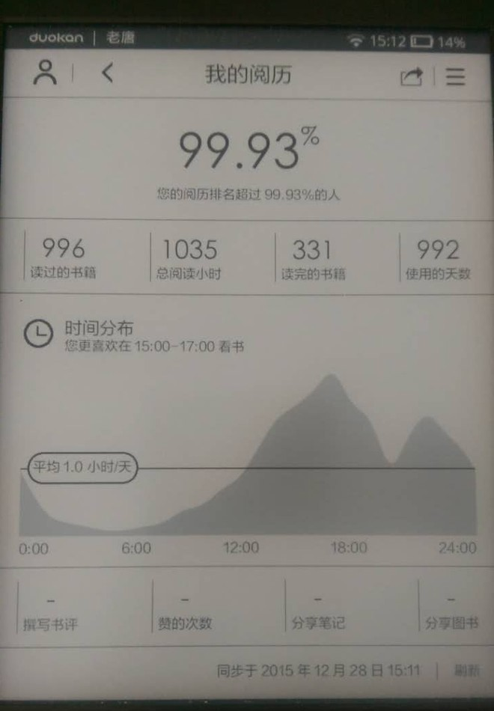
阅读是性价比最高的休闲活动了，拿着一本好书，仿佛是听高人讲课，几十元钱足够安逸两三天。顺带如同修*吸星大法，将别人几年乃至几十年的功力化为己用，实在超值。不过呢，坦率说，值得推荐的好书，比例真心不高。2015年里，读过的投资相关的书籍（老唐读书纯为乐趣，乱读一通，投资类书籍占比本身也不高），也就《巴菲特之道》和《亚洲财务黑洞》对的起精品二字吧！对了，还有@renjunjie 即将出版的巴菲特致股东的信。
投资所需的无外乎理念和能力，要我说，有几本经典反复读，足够了。剩下的时间，读读财报、招股说明书、行业或商业报道，再刷刷雪球，读读杂书，收获可能更大。
就我个人的看法而言，投资理念方面：有1）《聪明的投资者》-本杰明.格雷厄姆；2）《巴菲特的护城河》-帕特.多尔西；3）《奥马哈之雾》--任俊杰 朱晓芸 4）《投资中最重要的事》--霍华德.马克斯，以及5）任俊杰即将出版的巴菲特致股东信，好像足够了。
而能力方面：有1）《股市真规则》--帕特.多尔西；2）《巴菲特之道》--罗伯特.哈格斯特朗；3）《手把手教你读财报》--唐朝 ；4）《亚洲财务黑洞》-陈竞辉，好像也就够了。再多的，大体也就是对这些内容翻来覆去的阐述了。
当然，对于追热点的、炒题材的、看图形的、搞量化的，老唐不太懂，也就不知道该读些啥书了。备注：市场上的参与者五花八门，按照我的看法至少可以分为三派九流，老唐属最末一流：
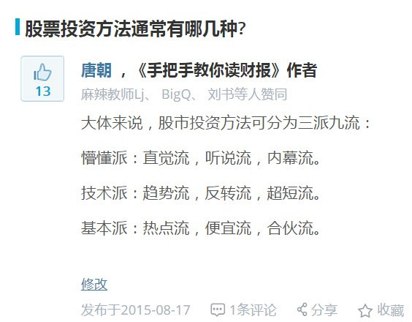
一年365天，能回想起来的，除了每天逗领导开心之外，好像也就只干了这么几件事。儿子上学走了，老唐夫妇还在心理断奶过程中，各种不适，得慢慢克服[大笑]
大致就这些了，祝大家新年快乐[献花花]天天开心[献花花]

20151229 推荐几本元旦消闲读物
唐朝 来自雪球 修改于2015-12-29 15:21
昨天的总结里推荐了几本投资类的书籍，今天有朋友说，马上要放元旦假，打算在家里躲雾霾、躲人流[大笑]，要老唐再给推荐几本闲书看看。刚好手头有几本近期读过的闲书，就给大家添个元旦娱乐项目吧。
昨天的国投下调增发价事件，让人挺堵心的。但有本可以学到大量电力知识，了解火电厂前世今生发展的网络意淫小说，蛮好看的。是@超级鹿鼎公 推荐给我的，叫《超级电力强国》。主人公是个生活于2015年的电厂职工，不小心穿越回1990年了，然后借助自己对未来电力事业的发展方向的了解，大展宏图，获得人生和事业双丰收的YY故事。
作者显然是位电力行业内人士，写的生动有趣。让读者可以一边参与YY，一边学到许多电厂和电网的知识（故事里还直接写到了某前任中堂大人家族[大笑]），这种寓教于乐的形式，老唐很是羡慕。目前还没完，依然在网络连载（补充：老唐out了，经其他跟踪的朋友反馈，昨天完结了），但已经可以下载来看的故事，放在kindle上也有一万多页了，够你打发几天假期了。至于后面的跟踪嘛，请致电度娘。
不喜欢看穿越文的，喜不喜欢看励志奋斗史？老唐最喜欢的官场小说《侯卫东官场笔记》作者小桥老树，写了一本《侯海洋基层风云》，但不知道啥原因，不仅侯卫东在9之后太监了，连侯海洋在3之后也太监了，实在是婶可忍叔不可忍！最近突然发现小桥老树在网上连载一部叫《静州往事》的书，基本上就是接着《侯海洋基层风云3》写的，只不过里面的地名和人名全部换掉了，也许是躲真理部？[滴汗]
刚开始读着稍有点别扭，脑海里老是把主人公王桥替换为侯海洋，但坚持读上几章以后就扭过来了。今天最新的更新是264章，也够过元旦了。最近说书名要换成特别俗的《大亨风云》，吐！书是在起点收费阅读，但是你懂的，天朝到处都是霸王餐，下面省略50字。没看过《侯海洋基层风云1~3》的也不妨事，需要的情节都有概要回顾，不影响阅读。
喜欢手捧纸质书感觉的朋友，可以看一本老唐很久以前推荐过、后来绝版了、最近又重新出版的好书《乱世华尔街》，作者渔阳。这本书是写作者自己2006~2010年间作为华尔街债券交易员身份，经历那场金融海啸的故事。但有趣的是，它并不是严谨的自传体，而是以演义或者小说的形式写出来的，是我读过的最漂亮的微观角度看次贷危机的书[很赞]。
作者的文字功底令人佩服，反正我读着感觉比小说还精彩。读完后老唐脑壳青痛啊：渔阳能把有关债券、股票、金融衍生品、次贷危机等等大把的专业术语，写的如此生动，让人边读边笑边长知识，我的《手把手教你读财报II：读懂银行》能做到吗？自我感觉好像做不到[哭泣]
不仅是在笑声中学到金融知识，书中还有不少作者对投资和商业的理解，也很精辟。特别有趣的是，作者用赤壁之战的连环计来解释次贷危机的微观发展，用虚构的华尔街顶级投行超盛证券人物牛老大、猪哥靓、关西铁、柯户多、常达包、郝大丹、栾亚宝、蒙哲来，去拆借杜邦公式，分析一家企业的盈利模式，生动活泼，笑声中的记忆特别深刻。前几日重读，我怀疑我的《手把手教你读财报》一书中谈杜邦公式，谈企业的盈利模式分茅台模式、沃尔玛模式和银行模式，很可能就是来源于四五年前读过的这本书。
（这里要顺带惭愧一下：按很多作者的习惯，参（chao）考（xi）了什么文献，应该在书的末尾致谢并罗列的。但老唐从来没作过作家梦，也没有写论文的经历，写书纯属一时兴起的偶发行为。所以，以前读书时，没想到过未来要引用，没记录过出处。即便是做过笔记的，也只是大概记录内容，没记下出自哪里。以后要改[割肉]）
懒得打字了，随便拍两张照片附在后面。更多精彩之处自己看吧，肯定足够你过一个欢乐祥和涨姿势的元旦了，哈哈[加油]。对了，这位作者还曾经写过一篇关于凯利公式的文章，天南兄曾在雪球转发过，也非常值得一读，链接放在这儿http://xueqiu.com/8290096439/43323422

20160111 手把手玩转股东大会投票
来自 唐朝的雪球原创专栏 发布于2016-01-11 09:45
国投电力今天临时股东大会，讨论两个议案：
1）大股东避免同业竞争承诺；
2）吸收合并全资子公司国投电力。
今天这两个议案是可以投赞成票的，与股东利益无损。我们可以拿这个临时股东大会练练手，熟悉一下流程，为1月29日为增发议案投票做准备。
@山行 刚刚已经发了一个截图示意了，就是进你平时买卖股票的地方，选择「网络投票」--「网络投票」，然后找到国投电力那一行，点击后面的投票，选择后提交即可。信用账户比较麻烦，需要打电话给你的客户经理投票，建议大家1月28日，将信用账户里的国投电力，划转到普通账户待一天。届时，老唐会再来一篇傻瓜化投票操作指南的[大笑]
老唐再说一种更简单的模式，方便各位在pc及手机上均可操作。
1）进入平时买卖股票的系统；
2）点击买入，买入代码738886；
3）买入价格1元，代表对议案1投票；买入价格2元，代表对议案2投票，依此类推……
4）买入数量1股，代表同意；买入数量2股，代表反对；买入数量3股，代表弃权；
5）例如，假设我准备对议案1投反对票，则买入738886，买入价格1元，买入数量2股，确认。搞定。其他同理。
6）委托后的状态，不同的券商显示不同，无论是废单还是正常委托，都不用去管它了。

20160116 对国投增发案投反对票的理由
唐朝 来自雪球 修改于2016-01-16 10:50
这两天，由于国投电力的股价低于预计增发价格，有些朋友动摇了，以为让大股东以7.95买入，可以期盼大股东想些提振股价的措施。这个想法too naive了。老唐今天从炒股和投资两个角度，简单聊聊我们为啥应该对国投增发投反对票。
1）单纯从炒股角度看，股价由股票的供应量和对该股票的需求资金之间的力量对比决定；
2）如果增发通过，股票供应加大，市场资金被国投公司抽走建电厂了。市场股票数量增加，资金总量减少。供应增加、需求减少，股价会怎么走，显而易见；
3）如果增发被否决，股票供应量不变。如果这些人愿意锁定一到三年在7.95元认（jie）购（xue），也完全可能直接到市场来买入更便宜的、不用锁定的筹码。他们若买入，会推高股价，对炒股者有利。即便他们不买入，股价也不过是沿原有趋势行走而已；
4）所以，如果你是一个炒家，应该对增发方案投反对票。且由于国投股东数量极其分散，大股东又必须回避表决。所以，这次小散们若投反对票，是完全可能否决这个提案的；
5）有种奴才，没事儿就大谈中国需要民主，等选票真给他，又作高深状，说然而并没有什么用。这里提醒一句：你有权放弃，但请勿阴森森地来这里丢几句“然并卵”什么的，挖苦打击行使权利的其他股东。这样做，会被拉黑的；
6）从投资角度说，就要看估值了。国投的价值，可以大体看作三部分组成：水电、火电及其他；
7）水电，主要是雅砻江水电的52%（其余48%由川投持有）、云南大朝山水电的50%和甘肃小三峡水电的60%。三者加起来2015年售电740亿度；
8）不讲高深的理论，按照最粗暴简单的方式毛估估：长江电力年售电1050亿度电，且售电价格比国投所辖水电售价低。所以，水电这块，国投下辖水电价值，至少应该大于长江电力市值的70%（740/1050），长江电力当前市值2080，那么国投水电部分，价值应不低于1400亿；
9）国投按控股比例分摊，刚好占比全部所辖水电的52%，所以，水电这块，可以简单看成1400*52%=730亿。老唐也用过其他估值模式，大体差异不大；
10）特别提醒：考虑到水电公司的资产实际可用百年以上，但报表里一般按照30~50年计提折旧。即便是资产真的损毁重建重购，主要的移民搬迁、道路及配套建设等都不需要再花钱，所以，“折旧”费用中的绝大部分实际是隐藏的真金白银，水电公司真实的现金利润，是远大于报表利润的；
11）雅砻江中上游还有两百多亿的在建工程、以及总计约1500万千瓦的开发权（当前雅砻江已经投产1455万千瓦），这个比长江电力等大股东修好电站加价卖给股份公司要有优势的多。算搭头吧；
12）火电部分，装机容量约800万千瓦，2015年售电360亿度，约等于上海电力的售电量，但售电价格低于上海电力。上海电力目前市值230亿，我粗暴地打个对折去零，按照100亿算；
13）或者按照目前火电的造价，大约每千瓦0.4万~0.5万元算，大约300~400亿重置成本，国投占一半以上权益，怎么折也超过100亿；
14）几十万千瓦的新能源部分，白送。财务公司，运输公司啥的，白送；
15）综上所述，国投公司的价值至少不低于730+100=830亿，即每股不低于830/67.86=12.2元；
16）按照国投公司提出来的增发方案，接受增发的（大股东等人）拿出90亿，认购11.32亿新股，占新公司11.32/（11.32+67.86）=14.3%的股份，全体老股东占有的资产价值，从830亿以上减少为（830+90）*（1-14.3%）=788亿，即新股东一把从老股东腰包里掏走超过40亿；投反对票，可以帮助遏制贫富差距，哈哈！
17）同时，国投增发募集资金，主要是投向新的火电项目。那么这里有两个判断，如果火电值得投，则前面算的现有火电价值还应该增加，增发价导致的老股东割肉更多；
18）反之，如果火电不值得投，那么完全没有必要增发。更何况，国投公司根本不缺钱，银行授信还有1500亿额度没有使用，如果要用90亿资金，分分钟就可以贷到款或者发债券。近日，许多上市公司发债的利率已经低至3%左右，这时候卖股权筹资，完全是崽卖爷田的败家子行为；
19）所以，无论从投资还是炒股的角度看，增发方案的否决都是只有收益没有损害的。反之，增发方案的通过，对投资者和炒股者都是有害无益的。不会投的，表怕，到时候，会有《手把手一起投反对票》教程的；
20）既如此，咱们就认真把自己当做公司老板，说一次不。即便白说了，情况也不会更糟，反正市场已经当做增发消化了。如果居然否决了，不仅捍卫了自己的钱包，也给市场一个意外，以后还可以拿出来zhuanbility：劳资当时就说了不同意！
21）最后，说句题外话，国投要投的火电，没市场想的那么悲伤，基本都是电价高企的区域。价格反映供求状态，电价高企是可以作为电力供应木有过剩的证据的。看图中标红色的部分，对应的就是国投要投的新火电。
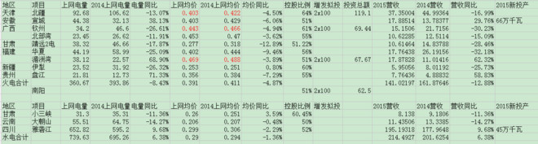
抄送@山行 @跨越巅峰 @黄建平 @胡涂的森林 @丽春院 @释老毛 @丹书铁券 @唐史主任司马迁 @东博老股民 @不明真相的群众 ……

20160123 手拉手投个反对票
来自 唐朝的雪球原创专栏 发布于2016-01-23 14:16
本文以1月29日召开的国投电力2016年第二次临时股东大会为例，简单粗暴地介绍一下股东表达反对权利的途径。
一、投反对票的理由，前面已经写文章说过了，没看过的朋友，请点击http://xueqiu.com/8290096439/63697343
二、有权投票的人：截止今天（1月23日）持有国投电力的。同一个身份证号在不同券商开的户，用任意一个账户投一次就行了，后面再投的无效。下周账户股票的卖出买入和划转，均不影响你的投票权。
三、信用账户，请周一（必须是周一，再晚可能来不及了）通知你的券商代替你投票（老唐以前建议的可以提前一天划转到普通账户上，抱歉，是老唐错了，实在是没玩过信用账户）。据有些朋友反映，某些券商要为代理投票收费2000元。自己看吧，觉得值就给，觉得不值就算了。也有部分券商系统先进，可以直接在信用账户里自主投票，问问你的客户经理吧，信用账户，老唐实在是不熟；
四、普通账户投票有五种途径，老唐依次说。
1）现场投票。首先，1月26号（星期二）上班时间，带上身份证和股票账户卡，到北京市西城区西直门南小街 147 号楼 1201 室公司证券部做个登记。如果你还要帮其他人投，还要带上人家的身份证和股票账户卡，并让人写好一份委托书。委托书的格式附在文末。
不想跑腿的话，可以把身份证复印件和股票账户卡（以及委托书）发个传真到010-88006368，发完了，最好打010-88006378确认一下。
然后，1月29日（周五）下午两点半之前到达上面这个地址的207会议室参加股东大会，并按照引导投票即可。
2）交易系统投票方法A。1月29日交易时间内，跟你平时买卖股票一样，委托五笔买入单，买入代码都是738886，买入数量都是2股（注意，不是2手，不是200股，就是2股），买入价格分别填1元，2元，3元，4元，5元。确认。搞定。之后在委托查询里，无论显示的是废单还是委托成功，都不用管，已经搞定了。
3）交易系统投票方法B。1月29日交易时间内，跟你平时买入股票一样，委托一笔买入单，买入代码738886，买入价格99元，买入数量2股，确认，搞定。这种方法，很多公司都用过，但老唐没有肉测过，也没在正式文件里看到过介绍。个人建议还是用A，稍微麻烦点，但比较靠谱。实在懒得委托五笔单，那就照B法委托一笔吧。
4）交易系统投票方法C。如果你按照上面两条中任何一条买入738886，你的交易系统均提示你代码不存在或者代码错误什么的，证明你的券商系统智障。你需要在1月29日交易时间进入交易系统，在“股票---其它业务（或者可能叫其它交易）”里面找到一个“网络投票（或者可能叫新网络投票）”，点击它之后，里面会有一个选项叫“股东大会”，点击之后，会显示当天所有召开股东大会的上市公司。在其中找到国投电力，点击最后一列的“投票”。在弹出来的选项里面，通通勾上反对，点击投票，确认，搞定。
5）交易所互联网投票平台投票。如果你拿着放大镜也没在你的券商交易系统里找到网络投票选项，那你的券商就不是智障，直接属于脑瘫痪了。你肯定搞她不定了，换个地方搞吧。去交易所搞的股东大会互联网投票平台，网址http://vote.sseinfo.com/home
这里要稍微麻烦一点，需要先注册。混互联网的，都注册过无数的网站，没啥好说的，今天就去注册呗！注册一次，以后所有的上市公司股东大会，都可以通过这里完成。点击注册，按照指引一步步的该填啥填啥，就可以注册成功。放心，这是交易所的平台，大胆填你的股东卡号，手机号好了。
注册成功了，等到1月29日，点击这个网址页面上的“会议列表”，就可以看到国投电力的股东大会，跟前面说的方法C一样，勾选反对，点击投票即可。
附件1：委托书格式
国投电力控股股份有限公司：
兹委托 先生（女士）代表本单位（或本人）出席 2016 年 1 月 29日召开的贵公司 2016 年第二次临时股东大会，并代为行使表决权。
委托人持普通股数：
委托人持优先股数：
委托人股东帐户号：
附件2：本次股东大会需要审议的议案
1.《关于国投电力控股股份有限公司符合非公开发行股票条
件的议案》
2.《关于调整国投电力控股股份有限公司非公开发行股票发
行方案的议案》
3.《关于国投电力控股股份有限公司本次非公开发行股票预
案（修订稿）的议案》
4.《关于本次非公开发行股票募集资金使用可行性分析报告
（修订稿）的议案》
5.《关于提请股东大会授权董事会全权办理本次非公开发行
股票相关事项的议案》
备注：如果你是想对某议案投赞成票的，那就把买入数量改为1股，其他不变。如果你是想对某议案投弃权票的，你一定是闲的蛋疼，还是收拾收拾出门打小怪兽吧！
附件三：
反对的理由简述：A、国投不缺钱，还有1500亿左右的银行授信没有用，用钱完全可以直接贷款或者发3%左右利率的企业债，不需要发股票摊薄我们的每股收益；B、大股东想要更多国投股权，请自己去市场买入，不要强行平均抢劫每个股东的；C、在全国火电机组开机时间大幅下降的时候，募集资金投资建设新火电机组，必要性存疑。
附件四：答短线炒家问
看企业价值的投资者，很容易理解低于企业价值的增发，是对老股东的掠夺。而盯着股价的短线炒家，可能无法理解这种思维，再加上不怎么阅读企业公告，于是有了一些很纯很天真的看法，老唐在这里附上对炒家错误认识的解答：
1）炒家：现在的股价还不到7元，让大股东7.95元认购增发，大股东就有动力拉抬股价，使我们解套或者获利。
老唐：这部分增发认购的，短的锁定一年，长的锁定3年。即便像你想象的一样，有动力拉抬股价，那也是一年到三年以后的事儿，你确认你会等到一到三年以后吗？
2）炒家：7.95元的增发价远高于净资产，让增发通过可以抬高每股净资产。
老唐：就不解释复杂的水电公司净资产应该怎么看的问题了，简单举个极端的例子，如果你一分钱没投，直接从银行5%利率贷了1000万，建了一个水电站，电量和电价确定，因而基本确定每年税后收入是150万（这实际上就是国投旗下雅砻江水电缩小一万倍的数据），你的净资产是不是零，我拿10万买你一半股权你是不是巨赚了，你的净资产是不是被我抬高了很多？
3）炒家：我测算过，国投必须增发获得部分资金，还掉银行贷款，这样才能够降低银行利息支出，抬高每股收益。
老唐：说明你没看增发资金的用途议案。这部分钱不是拿去还银行贷款的，而是要去新投一些项目。这些钱不仅不能减少银行贷款，可以预见的是，新投的项目必然还需要增加新的贷款配套。
4）炒家：公司有新项目才能够增加未来的每股收益，提高公司股价。
老唐：增发募集投向的项目，能不能赚钱，我们先不说。就算是能赚钱，最快也要两年以后才能产生效益，而新发的这11亿股将直接摊薄今年和明年的每股收益高达14%，所以，如果你关注短期的每股收益和股价的话，赶快学习本文并投出你的反对票吧！短线炒家想解套，必须要投反对票[大笑]
@今日话题 @山行 @归隐林地 @跨越巅峰 @大杨 @释老毛 @胡涂的森林 @唐史主任司马迁 @丹书铁券 @黄建平 @东博老股民 @小小辛巴 @草帽路飞 @那一水的鱼 @不明真相的群众 @江涛 @……我艾艾艾艾艾不完，记不到该艾谁了，没艾上你的，你看见了，也帮着转一下呗！谢谢啦[献花花][大笑]

20160129 再谈两投估值
唐朝 来自雪球 修改于2016-01-29 14:22
早上被时间紧急先生捞起了投国投电力反对票的文章，文后不少朋友又在质疑文中用长江电力为标杆来估算国投电力价值的可靠性。说过了，估值的方法很多，便于理解，选择了一种最简单易懂的写。
这里，再举另一种粗暴的方式：
1）国投或川投的估值，关键就是估算雅砻江水电公司的价值，因为两家公司的主要资产分别是雅砻江水电的52%和48%；
2）雅砻江水电公司，大致可以分成三块。a.建成的1470万千瓦下游电站；b.中游两河口近300亿在建工程；c.中上游其他电站独家开发权；
3）雅砻江水电负债近千亿，现金及类现金的流动资产50亿左右。假设我们此刻将中游在建工程和中上游其他电站开发权，毛估估算350亿价值；于是雅砻江水电，就剩余1470万千瓦下游电站和600亿负债，其他的忽略；
4）国投川投两家公司当前总市值约760亿。其中包含两投下辖的火电及其他几处水电资产。我们保守的将雅砻江以外的水电和火电合计按照60亿算，也就是说，我们用700亿现金加上承担600亿负债，买下两家公司，我们就得到了1470万下游已经建成投产电站（有一台15万千瓦机组的马上投产，其他的已投产），每天白花花的江水路过，变成白花花的银子出来；
5）接下来的问题就简单了，去问问业内人士，这样的已投产水电站每千瓦收购价是多少，乘以1470万，这就是最简单的估值法。至于两个上市公司的壳，送你了，拿去换茅台喝了吧；
6）每千瓦多少钱？不告诉你。自己找切，这只是思路展示，不是荐股，你懂的，老唐短跑速度不行……[赚大了]

20160214 最近两周读过的书
来自唐朝的雪球原创专栏发布于2016-02-14 11:20
昨晚上雪球，见一名读者分享了他（or她）做的《手把手教你读财报》的思维导图笔记，非常详细和认真。一时心动，也总结一下老唐春节前后读过的几本书给大家。
自从2月初逐步少刷屏、多潜水（原因见http://xueqiu.com/8290096439/64389052）以来，读书速度起来了。两周来是一边过年，一边读了七八本书，好劣均有，一锅烩简单说说。
先说几本不错的。
1）球友@诸葛就是不亮 写的小说《股殇-大牛市》，刻画了一副2005年大牛市之前的股市众生图，边读边跟着书中故事回忆了一遍那段历史。看得出来，作者对证券营业部很熟，对厮混于营业部的大户们很熟。书中的营业部老总张松海，很可能就是以作者自己为原型写的（老唐瞎猜的）。没经历过那个时代的人，可作为猎奇读物，既能学到知识（作者很细心，所有证券市场老手们嘴里的切口行话，都作了小白能看懂的注解），又能享受小说的阅读快感。当然，也正是由于刻画的是众生图，没有一个明确的绝对主角，读着少一份代入感，总感觉蒙着一层纱。
阅读中，注意到几处小小的印刷错误，给诸葛先生当个义务校对工，算一份感谢吧：
A.第63页文末附注BVI的全称British virgin islands，前面多了一个the，后面islands写成islnds了；
B.第93页第三段，“事前猪一样，事后诸葛亮”写成“事前诸葛亮，事后猪一样”了；
C.第117页第9行，“你的退路就在2450上，为什么不砍？”中的2450，应该是2650的笔误。
本书只是上部，非常期待诸葛先生的下部。
2）《估值的艺术：110个解读案例》尼古拉斯.斯密德林 著，前七章算是各类财务指标的科普，第八章对各种估值方法均有简单明了的讲解，优势在于都配了实例演示，有精确的数字计算，比较适合入门了解阅读。对我而言，收获很小，一小时左右就翻完了，但书写的还是通俗易懂的。
3）《远离风口：林劲峰的投资逻辑》，是写林劲峰的，不是林劲峰写的。
林劲峰在2002年，偶然因为一本《一个美国资本家的成长》而皈依了价值投资。在此之前的部分，算是一个头脑聪明加上比较踏实的富二代的好运史，没有可复制性。在书里，表现为55页之前，只能当故事会满足好奇心。为什么这么说呢？老唐概括一下林劲峰2002年之前的故事：
林劲峰，深圳人，上市公司农产品创始人、董事长林家宏之子。大老唐两岁，但念书的时间同步，都是1987年初中毕业。1988年，林劲峰在一名当时的巨富长辈林基秀（当时已经身家过百万）影响下接触股市。
林劲峰高中毕业入读深交所隔壁的深圳大学，拿家里给的第一笔生活费6000元，开始炒认股证，炒股票（1990年老唐中专毕业参加工作，个人全部家当不足100元）。1994年，林劲峰大学毕业，个人在股市的资产已过百万，入职当时国内最大的券商君安证券投行部，月薪2000左右。但林劲峰不喜欢投行，想进自营而不得，于是离职。离开君安后，先后被父亲安排在五矿集团、深业集团、中化香港从事贸易，在中化香港月薪已达7000元。但林劲峰还是喜欢待在自己的大户室炒股，所以上述每份工作最长都只干了几个月。
因不满足有钱没身份的认同感缺失，1996年林劲峰创立了巨万公司，出发点是“想有一张名片”（1996年，老唐炒期货爆仓）。公司创立后，没想好要做什么，就借给一位同学做外贸生意，规模虽小，但证照齐全，是全国第一批获得进出口经营权的22家民企之一。
2000年，林劲峰炒股炒的精神空虚，决定做实业，看中了纯净水。当时，深圳纯净水市场由华润怡宝垄断，巨万迅速成为华润怡宝深圳市场的排他性商超代理商。2000年2月，巨万还和深圳市水务集团合资成立嘉源，生产纯净水。当时全国的包装水市场由华润怡宝、娃哈哈和农夫山泉三分天下，后两家要进入深圳市场，已经需要两家公司的董事长宗庆后、钟睒晱亲自出面约请林劲峰吃饭了。
这些故事，是不是爹的因素占大半？[大笑]普通人家，也就看看，然后流流口水拉倒。
2002年，林劲峰在书店偶遇《一个美国资本家的成长》一书，顺藤摸瓜，阅读了《聪明的投资者》、《证券分析》和巴菲特致股东信，顿悟并抛弃了前14年的手法，皈依了价值投资。
2003年6月，林劲峰在一次法人股拍卖会上，以总价1200万的代价，买下江苏糖酒公司作为发起人持有的约105万股茅台法人股（茅台发起成立股份公司时引进了北京、上海、江苏三家糖酒公司作为战略股东，各持0.39%），12年1股未卖，总获利过10亿，这是林劲峰最成功的一战（当时流通股股价16~20元间）。
必须补充，书里没交代的是：在2015年，在这本书完结出版以后，林劲峰已经清空了持有12年的茅台股份（留了100股）。这个决策老唐持不同看法，但谁对谁错，还是留给时间判断吧。
长江电力上市当日，林劲峰开盘追入，半年获利50%，也是在价值投资的逻辑思考下做出的经典投资案例。但后来对西凤酒和高炉家酒的投资，没看出来价值投资的部分，只看到莽撞押宝，尽力面对困难、解决问题的因素，或者还需要加上运气不错？
至于对朗诗地产的投资，更像是风投了。具体过程，有兴趣的朋友自己看吧。
虽然不是林劲峰本人执笔，但看的出来，作者和林劲峰有过大量交流，并且理解了林劲峰的投资决策过程，每笔投资，都写的有声有色，作为站在同一阵营的投资者，读来感同身受，很有共鸣。另外，末尾附的作者与林劲峰的问答，以及林劲峰合伙人张峰整理翻译的2011年与巴菲特面对面交流的问答，都很有价值。
4）《银行非标资产交易解读与案例》李洁怡主编，刚看了1/3，像是一本好书的样子。
再说说基本没啥价值的
5）年前买书的时候，京东满200减80，凑单凑了一本大学教材《银行会计 第三版》志红学主编，想了解一下官方教材教些什么，怎么教。总体而言，收获不大，翻了翻了事。
6）《股市高频收益率波动和风险预测》柳会珍著 完全没看懂，太多模型和高等数学了，对我而言，除了卖废纸以外，毫无用处。
7）电子书《上市那些事》作者投行小兵。看得出来，作者积累了很多公司上市的故事，可惜这本书也就是故事会风格，每家公司遇到的事儿，就是几页纸，没什么深度，可惜素材了。看了百十来页，删了。
8）电子书《善用佳软》，对我而言，看完这本书就一个收获，分享给大家：发现了一个pdf转word的免费网站www.pdftoword.com ，这个网站只需要你上传pdf，留个邮箱，word版的就发你邮箱了。
想起来前年写《手把手教你读财报》的时候，为了印刷出来的显示效果清晰，所有的财报截图，都是@jessica-yan 老师请人，纯手工敲出来的，最后反复校对，依然留了几处没校对出来的错误，直到第三次以后的印本，才通通改掉。可怜可怜，明明有现成的先进工具，本笨笨不知道啊！

20160322 关于做T成功率的纠错
来自 唐朝的雪球原创专栏 发布于2016-03-22 12:27
大约两小时以前，我发帖说院长做T成功率为40.7%，失败率为55.6%。院长指出我忽略了成交时间配对。看书看累了，又来重新统计，按照当日成交顺序进行匹配。期间发现前面统计有两笔遗漏，最终结果纠正如下：
1）总计买入23笔，卖出18笔，净买入5笔；
2）按照【日内完成低买高卖或高卖低买为做T成功】的定义，成功13对，成功率13/23=56.5%；
3）按照院长的【即便跨日或跨多日，只要有差价均算做T成功】的定义，以先进先出原则匹配跨日落单的买卖单，成功17对，成功率17/23=74%；
4）按照截图的1.26日首笔买入价到今日午间收盘价计算，川投涨幅为5.83%；做T交易总成本合计约为4%左右；
5）结论大家自己揣摩学习；
6）院长是老唐一贯尊敬的高手，本统计仅在于探讨正确面对不同的交易方式的成功率及其利弊，各位评论时请口下留德。
原文链接见：http://xueqiu.com/8290096439/66349321
以及院长原帖：http://xueqiu.com/1016352112/66345333
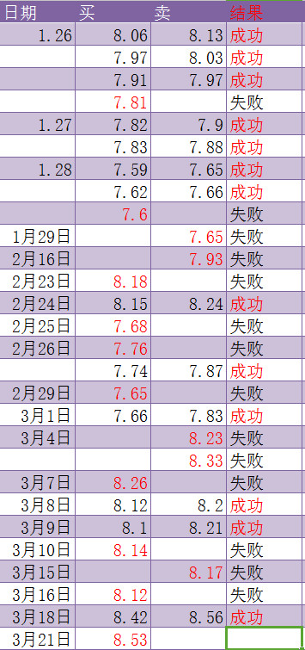

20160322 做T成功率实战统计
来自 唐朝的雪球原创专栏 发布于2016-03-22 10:28
院长，你刚刚发成交记录说：【1月26日开始，川投做T23单，全部盈利，成功率100%】，纯学术探讨，你被你的大脑骗了。我的结论是：你的成功率40.7%，失败率55.6%。不信，我们一起分析一下你发的截图。
在此之前，我们先定义什么叫做T成功：我的理解：做T成功，就是当天完成低买高卖。如果没有在当天完成，买入了无法以更高价格卖出，或者卖出了无法以更低价格买入，即为做T失败。隔夜或隔更长时间的交易，和我买入持有获取差价，是一码事，不应算作做T成功。这个定义，你有异议否？
其次，由于你没有发单笔数量明细，我们假定每笔数量一致。可以否？事实上，如果每笔数量不一致，带来的收益，也不应当算作做T的成果，只是低位加仓或高位减仓的主观判断而已。
如果你同意上述两个原则，我将你发的成交流水整理了一下，得出下表：
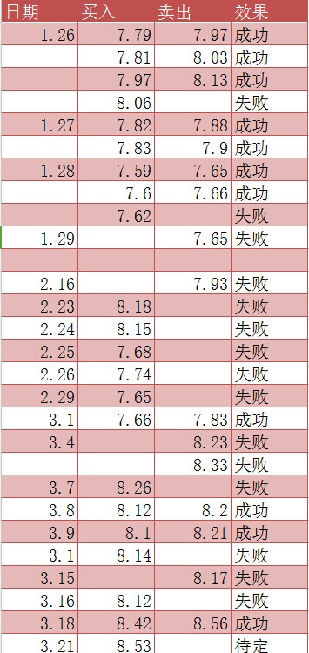
结论：自1.26日起，你共计操作27笔，除去今天买入的还未知结果以外，成功11笔，成功率40.7%；失败15笔，失败率55.6%。期间川投从你第一日低价7.79元，上涨至目前的8.59元，涨幅为10.27%。
附上你自己的截图，看我有没有统计错误@丽春院
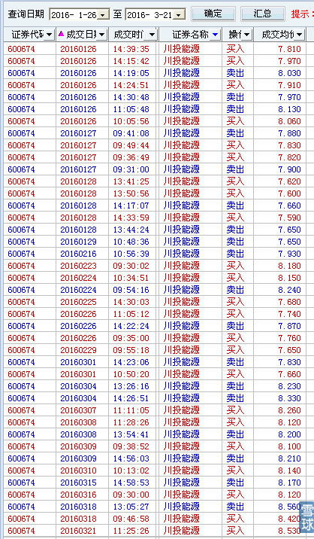

20160323 速评2015茅台财报
唐朝 来自雪球 修改于2016-03-23 22:41
茅台的财报出来了，知道很多朋友等的急，老唐先迅速扫了一眼，比较安逸，快速分享几个主要观点吧：
1）2015年茅台的成绩，超过了我乐观的估计。在2014年12月24的这篇《茅台2015的增长预估》里（链接在http://xueqiu.com/8290096439/34458461 ），文中我对茅台2015年度估算是：
【2015营收约莫343±5亿。至于净利润嘛，大致上，以今年口风看，专卖店及经销商可能会给增加部分工资房租补贴什么的，系列酒开拓市场费用也会适当增加，营业润率按照69%左右估算，最终折合归属股份公司净利润168±2亿净利润吧。】
事实上，今年报表营业收入是334亿，其中酒类营收是326亿（差额是财务公司的），似乎看上去比我的343±5亿少，但事实上，我们看一眼预收款就知道了。预收创出了历史新高，已经超过了之前历史鼎盛时期的2011年（当时是70.3亿），达到了82.6亿，比年初的14.8亿整整高出了近67.8亿。
这67.8亿，如果进入利润表营业收入项目，将直接增加营收58亿。远远的超过了我2014年底估计的上限348亿。同样，按照归属母公司净利润占营业收入的比例折算，58亿营收至少增加27.5亿以上的净利润。所以净利润也远远超过了我2014年的估算上限170亿。实际上，这58亿营收，是已经完成了的。母公司利润表营业成本和合并利润表营业成本之差有4亿。母公司卖了29亿成本的酒给销售公司，合并报表说完成了25亿成本的销售，然后画外音“公司木有存货，公司零库存”，这就出卖了财务总监了。4亿成本的酒，按照毛利率93%反推，就是58亿营收，财务总监，哪里走，站住，保证不打死你~~
2）利润的含金量依然极高，现金流量表的销售商品收到的现金高达370亿。这还是在扶持部分资深经销商，放松付款条件，接受银行承兑票据的情况下做到的。应收票据85.8亿，比年初增加了67亿出头，且全部是银行承兑票据。关于票据问题，可以看我在2015年三季报出来后，写的《茅台增长态势良好》一文中的分析，链接在这儿http://xueqiu.com/8290096439/58842984。
3）分红比率大大提高了，这对茅台股东及资本市场来说，都是特别开心的事儿。分红金额高达77.5亿，分红比率达到了50%。老唐曾在《手把手教你读财报》一书的第16页写过【贵州茅台，于2001年8月上市。上市前，公司净资产不足5亿元，上市募集资金近20亿元，其后再未从市场融资。历年已实施的现金分红超过220亿元，其中近80亿元为公众股东所得。目前，公司净资产超过450亿元，市值约1800亿元，其中35.1%为公众股东所拥有】。
这段数据的“历年”之后部分，今天可以改成【累计实施现金分红300亿，其中近110亿为公众股东所得。目前，公司净资产超过640亿，市值约3000亿，其中35.8%为公众股东所有】，这就是茅台传奇，简单理解，当日认购新股的所有股东看作一群人，这群人就是投了20亿，持有了15年，分到手现金110亿，目前股票值1070亿，就这么个账。至于这群人之间买来卖去的，那没法算，也没必要去算了。
4）还有一个好消息，出口部分出现了高达33.6%的增长。这是一个非常令人惊喜的增长。同样在《茅台2015增长预估》一文里，老唐还埋怨过【最好的推销员满世界晃悠，结果茅台的出口部分，居然还没有找到增长点，令人很不舒服。】今天看到这个33.6%，舒坦多了。
5）报表强制性的压成这样，预收款蓄水池已经要溢出来了，而且更恼火的问题是，据说一季度销售爆好。公司依然定了一个营收增长4%的目标，现在估计头痛的是，怎么样才能把40%作成4%，哈哈哈哈哈哈。2015和2016定的低目标，老唐在去年4月的文章《茅台的春天》（链接在这儿http://xueqiu.com/8290096439/41954532 ）里写过，猜测上和股权激励有关，原话是
【在最低可能达到约5%的增长情况下，为何公司管理层仅仅提出1%的低增长目标？笔者猜测，可能与公司即将展开的股权激励方案有关。
公司曾在2014年7月公告称，将于 2017年12月底前实施对管理层和核心技术团队的股权激励。从流程和时间上推算，至迟2016年底前，方案应该会诞生。那么方案的参照基数，只能是2015年的营收和利润。
对于在茅台工作和奋斗了大半生的管理层和核心技术团队，这可能将是他们一生中最大的一笔收入了。为此，有控制2015年营收和利润基数的打算，可以理解。
作为股东，笔者也期盼股权激励早日出台，让整个核心团队，包括已经75岁高龄，为茅台做出过卓越贡献的季克良老先生，有机会参与分享企业增长的财富中去。管理层持股与不持股的不同，可以参照近几年五粮液与洋河的发展轨迹。股权激励的出台，让核心团队与股东利益同心，这是推动茅台继续高速成长的重要原动力之一。】
这个比较敏感，不深入聊了。反正投资者的都明白，肉在锅里，早吃晚吃早晚要吃。至于投机者，投机者看不上这种蜗牛吧。
6）最后，老唐要说个不好的消息：继2014年茅台基酒低产，2015年可能情况更糟糕。茅台基酒及系列酒产量居然比2014年少8000吨。据茅台集团的数据，2015年茅台基酒仅仅完成3.22万吨，比2014年减少约6500吨，减产比例高达17%。这是个重大问题，直接关系到茅台的未来。虽然老唐曾多方打听，但由于茅台酒的生产过程的部分因素，仍是科学的未解之谜，目前也就归于天气。
茅台基酒的产量，直接关系到四五年以后，究竟能生产多少茅台酒来销售。让我们期盼2016年风调雨顺，茅台基酒产量过4万吨吧。再次重复一下老唐2014年10月发表的文章里的一个观点：在茅台商品酒产量不足五万吨的情况下，根本无需担忧其销售（链接在这儿http://xueqiu.com/8290096439/32566640）。商品酒产量五万吨，代表需要茅台基酒年产七万吨以上，扩产扩产扩产，想尽办法扩产。
大致就先这样吧，各位先品着。我也才花了几分钟翻了一下，还没来得及细看呢，且待我慢慢看来，若有新东东，明天再写。你若看到什么新东西了，也可以直接在这下面补充。

20160403 茅台的供给侧之忧
来自 唐朝的雪球原创专栏 发布于2016-04-0320:18
（成文于2016年3月26日，刊发于2016年4月1日的《证券市场周刊》）
贵州茅台2015年财报数字靓丽、分红金额喜人，然而背后隐藏的产能、原料及战略方向等问题，也颇令人担忧。
本刊特约作者唐朝/文
经过三年的酒业寒冬，茅台在中国高端白酒的市场份额，已经从三年前的不足一半，扩张到今日的三分天下有其二了。2015年的茅台集团，风光无限。公司利润占整个贵州省国资委监管及参股企业利润总和的87%，上缴利税占全省公共财政预算收入的11%，为贵州省首次突破万亿GDP贡献了卓越的力量，受到了省委书记陈敏尔及代省长孙志刚的大力表扬。
3月24日，贵州茅台（600519.SH）又交出一份靓丽的成绩单。2015年度实现白酒销售收入326.6亿元，同比增长3.44%；实现归属于上市公司股东净利润155亿元，同比增长1%；拟向全体股东每10股派发现金红利61.71元(含税)。

真实销售增幅超两成
单看报表数据，分红率提升、分红数额巨大，令股东欣喜，但个位数的增长似乎并不足以用靓丽形容。然而，若我们假设公司产品运输中转速度基本不变，将年终预收款82.6亿元与年初预收款14.8亿元对比，会发现当年有高达67.8亿元（含税）新增销售收入，并未在2015年财报确认。
稍作市场调查就能知道，2015年底，茅台酒供销两旺，公司基本零库存。这部分营收仅仅是出于调节需要，被人为地放在了2016年一季度的销售中。考虑到此因素，2015年的真实营收及利润增长均超过两成，足够靓丽。

毛利率及净利率微降
2013及2014年度，公司均有“购买一定数量、单价为999元的茅台酒，即可获得经销商资格”的招商政策，2015年无此政策，故加权平均出厂价略低。受此影响，毛利率微降至92.23%，略低于2013和2014年，与2012年度水平基本持平。
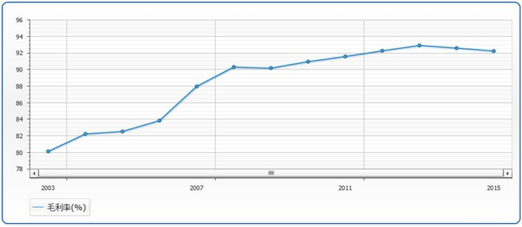
受《贵州省国税局关于核定部分白酒产品消费税最低计税价格的通知》影响，公司消费税税基提高，净利润率降低1.15%至50.38%。以2014年营业税金占营业收入之比8.83%，2015年为10.56%估算，一瓶出厂价819的53°飞天茅台，综合考虑所得税、消费税、城建税即教育费附加等因素后，因上调消费税税基导致的单瓶税收，大约增加了10元左右。下图以一瓶出厂价为819的普茅为例，展示819元的具体流向。
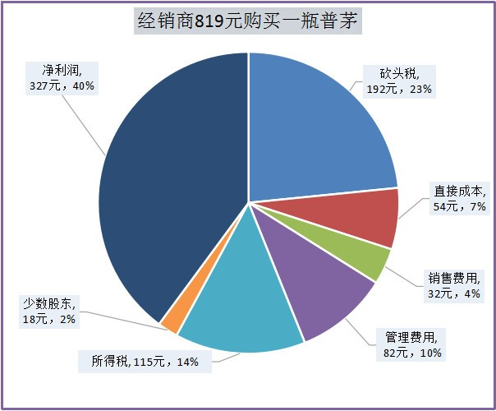
图中砍头税，指无论获利与否，只要生产就需要缴纳的增值税、消费税及城建税、教育费附加等；直接成本指原料、人工、能源、制造费用等；销售费用包含广告、运输、差旅等费用；管理费用包含资产折旧、商标许可及公司管理支出等；少数股东指公司下属非全资子公司中的小股东持股对应的利润。

销售费用率大降
伴随着销售收入的增长，销售费用率连续出现可喜的下降势头。销售费用率的降低，主要是广告宣传及市场拓展费用的大幅下降。2015年该项费用为12.32亿，而2014年为14.93亿，2013年为16.6亿，同比大幅降低17.5%及25.8%。
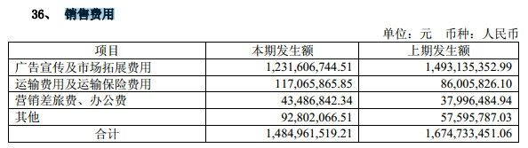
（备注：销售费用中运输费用同比高达36%的上升，也佐证着真实发货量的上升。）
在酒业寒冬突然降临的2013年，公司加大了广告及市场促销费用投入，销售费用率略有反弹。但很快国酒茅台的强大品牌拉力就显现出来了。2015年，在营业收入创出历史新高的同时，销售费用率已经降至上市以来的次低点，仅略高于2011年的全行业巅峰期。
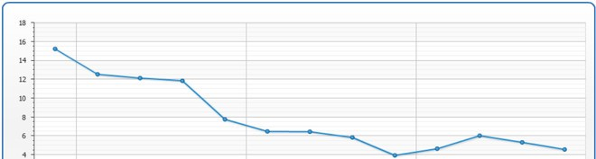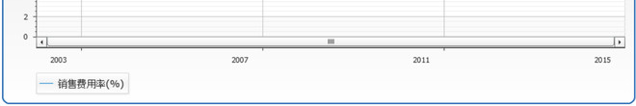

出口大增
2015年，茅台公司以纪念茅台酒“金奖百年”为契机，加强文化传播，提升品牌形象。分别在香港、莫斯科、米兰、旧金山等国际城市举办茅台酒金奖百年纪念活动，邀请国际名流、政要、经销商代表参加，扩大了茅台品牌的国际影响力，也带来了出口量上的突破。2015年，出口销售收入超过16亿，同比增幅高达33.62%。但即便如此，境外销售收入依然仅占茅台总销售收入的不足5%。距离袁仁国董事长在2014年提出过的“茅台境外销售要占总销售的30%”的宏伟愿景，还有广阔的空间。

2016的低目标之谜
2016年开年，销售火爆的局面不仅没有终止，反而愈演愈烈。根据公司披露，2016年前两月茅台酒销售量同比增长超过50%。同比销量超过50%，加上2015年预留的82.6亿预收款，公司2016年一季度乃至全年营收的高增长，已经基本在管理层掌握之中了。
正因为此，公司管理层在财报中也表达了对市场前景的乐观，财报写到“我们也谨慎乐观地看到，我国白酒产量约占世界烈性酒产量的38%左右，但国际市场份额不到1%，白酒国际化具有较大的发展空间。尽管我国经济增速放缓，但经济基本面是好的，不会有大的波动。白酒作为中国人情感交流的载体没有变，作为中华民族文化符号之一没有变，作为中国人的日常消费偏爱没有变，消费白酒的传统风俗习惯和文化习惯也没有变。这些，都为我国白酒产业的持续健康发展提供了土壤。”
管理层对市场的回暖判断，是从2014年度结束后出现的，比较谨慎。事实上，即使单纯从财报数据分析，也能清楚地发现自2013年三季度起，茅台就已经大踏步地行走在复苏的道路上了。在《2014，茅台的倒春寒》（刊发于《证券市场周刊》2014年3月28日）一文中，笔者就提出了“对于茅台而言，无论同比环比，均可见本轮衰退已经自2013年三季度触底反弹，并在四季度有加速迹象。”的结论。
用2015年财报中管理层对未来市场的判断，对照2014年财报的“2015年将是白酒行业发展困难较多的一年，也是发展形势较为严峻的一年”，2013年财报的“预计2014年将是白酒行业发展更加困难的一年”以及2012年财报的“白酒行业高景气增长态势结束……白酒行业面临前所未有的压力。”来看，管理层看好2016年的态度是非常明朗的。
然而，一边是明确的看好态度，另一边，管理层又在财报里非常小心谨慎地提出了营业收入增长4%的低目标，令人困惑。这个问题，推测上似乎只能与大股东于2014年7月承诺的2017年12月前推进管理层和核心技术团队的股权激励有关。
国内上市公司的股权激励方案，通常会以方案出台前一年或三年的净利润为基数，通过同比增长率高低决定股权激励的多寡。如果方案在2017年初出台，基数可能是2015年净利润或2013-2015三年平均数。如果方案在2017年底出台，基数可能是2016年净利润或2014-2016年三年平均数。作为与管理层及核心员工几十年奋斗息息相关的股权激励，基数的微小差异，可能会带来巨大的财富落差。如果这个猜想成立，那么2016年保持平稳增长，尽可能不抬高基数，在2017年及其后释放业绩，保证管理层及核心技术团队能够顺利达成目标，完成股权激励，就是可以理解的事情了。
期盼股权激励方案早日出台，让茅台管理层及核心团队，能成为分享企业成长的公司股东，能站在股东立场更长远地畅想和规划茅台的未来期盼股权激励方案实施后，茅台能够以国酒的先天优势，加上洋河团队一样的同心同德，打造出中国酒业的梦幻组合。

靓丽背后的隐忧
靓丽的财报数字后面，却也暴露了公司在供给侧急需考虑的几处可能影响公司未来成长的隐忧，主要有三方面：基酒产能、高粱供应及产品结构。
基酒产能问题
过去五年，公司新建投产了制酒十九、二十、二十一车间及配套制曲、储酒等设施，新增茅台酒设计产能8500吨/年，增加储酒能力15万吨。自2006年之后，茅台基酒的产量基本以年均3000吨左右的速度增长。2014年和2015年，突然出现了异常现象。2014年茅台基酒产量只增加了200多吨，而2015年，干脆出现了高达6566吨的巨量下滑。下图是改革开放37年来，茅台基酒产量走势图。高速增长过程中的突然刹车和掉头下滑，非常刺眼醒目。
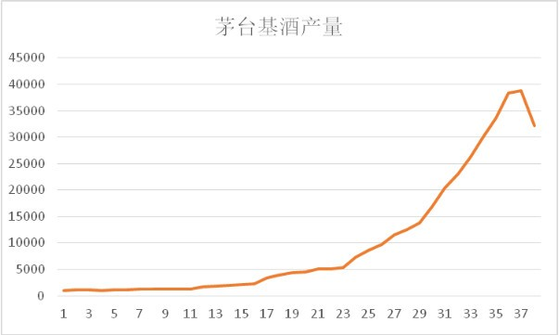
数据来源：公司披露数据（单位：吨）
由于茅台酒生产周期较长，每年重阳开始投料，历时一年，经九次蒸煮、八次发酵、七次取酒，再经三年以上酒库存放后精心勾兑，然后再存放一年左右才能包装出厂，整个过程耗时至少五年。按照2010年基酒产量26284吨和2011年基酒产量30026吨的数据，依照茅台前董事长季克良老先生在《告诉你一个真实的茅台陈年酒》中介绍过的“每年出厂的茅台酒，只占五年前生产酒的75%左右。剩下的25%左右，有的在陈放过程中挥发一些，有的留作以后勾酒用，有的就留存下去，最终成为15年、30年、50年、80年陈年茅台酒”的比例计算，2015年可售商品酒的上限约在2万吨~2.25万吨之间。而据笔者估算，2015年公司茅台酒销量已经超过2.1万吨了，触及了生产能力的上限。
而2016年，可售商品酒的上限大约在2.25万吨~2.52万吨之间。正因为如此，鉴于茅台一季度销售过于火爆，茅台销售公司总经理已经在春糖会上宣布：2016年下半年最多只能供应8000吨普茅，希望经销商警惕下半年的断货情况，并提前考虑预案。
由于茅台酒的生产过程中，仍有一些未被完全认识的谜，基酒产量的下滑，有归于天气原因的，也有归于粮食原因的，但至今没有明确的、权威的统一结论。那么基酒产量连续两年的不正常，究竟是天气或者其他偶然因素，还是出现了某种不可逆的变化？这是需要每一位长期投资者高度警惕和关注的重要因素，它直接关系到茅台未来的成长能力，直接关系到茅台未来的战略方向。2016年，茅台公司定的目标是基酒产量超过4万吨，比2015年产量提高约25%。是否能够完成？我们只能拭目以待了。
高粱隐忧
产能的增长，需要原料的保证，高粱种植是白酒生产的“第一车间”。酿出优质的酱香型白酒，需要贵州本土的一种名为“红缨子”的糯高粱。与其他地方普通高粱不同，只有它能做到历经八次的蒸馏翻炒而不散。
茅台集团通过与种植户签约并承担部分成本的方式，控制有机高粱基地约67万亩，年产有机高粱约15万吨。按照每生产1斤茅台需消耗高粱2.4斤的比例，约能满足6.3万吨左右的酱香酒生产能力。目前茅台基酒产能4万吨加上茅台系列酒产能约2万吨，基本已经逼近此数。贵州山多地少，扩种不易，加上茅台及系列酒的产能仍在扩大，再考虑到如果市场好转，省内大小近两千家的酒厂对有机高粱的需求，茅台的原料供应依然绷得很紧。
茅台发布财报次日，贵州省纪委宣布，已经退休一年多的茅台前董事、副总经理谭定华涉嫌严重违纪，正接受组织调查。据说谭及其夫人涉嫌在茅台粮食采购中收受巨额贿赂。该事件的进展，会不会爆出一些关于原料管理上的漏洞，也是茅台投资人需要持续关注的。
产品结构隐忧
公司在2014年末首次提出了的“做强茅台酒，做大系列酒”的战略新定位，并计划系列酒到2025年要做到10万吨规模。为此，公司陆续成立了独立的赖茅酒业和酱香酒营销公司，隆重推出“一曲三茅四酱”（贵州大曲、华茅、王茅、赖茅、汉酱、仁酒、王子、迎宾），并计划在2015年获取超过25亿元的营业收入。2015年1季度，系列酒增长迅猛，销售额同比增长高达137%。然而，后继乏力，全年仅实现11亿营收，同比增长仅18%，大幅低于预期。而据部分经销商反映，今年的成都春季糖酒会上，茅台系列酒受到的追捧程度，依然远不如厂商合作的高端定制酒。“一曲三茅四酱”依然是小配角，市场对于茅台品牌的延伸，最容易接受的方向依然是向上。这种情况下，系列酒的远景规划是继续坚持还是做出修正？是听从市场的召唤，通过定制酒的探索，向上延伸发展，还是倾斜资源，坚持深挖中低端系列酒市场？
据最新信息，2016年茅台系列酒定下了20亿的销售目标。其中，迎宾酒目标为5500吨，目标销售额6.7亿元；王子酒保底4000吨，销售额7.3亿元。按此估算，整个系列酒目标销量将达到1.1万吨以上，同比增幅超过40%。为达此目标，公司加大2016年系列酒推广费用预算至6亿，同比增幅高达87%。但有趣的是，新任总经理李保芳三个月前在茅台经销商大会期间提出的系列酒全面大幅降价的措施，本次春糖会没有谈，似乎茅台高层内部对此有一定的争议。
这些措施，究竟是开拓进取，还是逆势而为？茅台系列酒会在中低端打出自己的一片天，还是在无情的市场面前碰的鼻青脸肿，稀释茅台品牌在消费者心中的国酒定位？作为投资者，我们只能选择安静地旁观，并希望下一个财报季继续为茅台人喝彩。

20160407 国投2015年报简评
唐朝 来自雪球 修改于2016-04-07 23:17
没注意今天披露财报，下午喝的有点晕，看财报特别慢，晃晃悠悠晃晃悠悠，到现在才把国投的财报看完，川投的还没顾上看。先简单扯几句。
总体来说，受火电电价下调及需求不振影响，收入从329.6亿降低为312.8亿，减少了16.8亿，微降。同时煤价降低和降息带来的好处也基本这么多，本来刚好两抵的。适逢公司调整折旧政策，对机器设备等加大了计提，增加了当期折旧2.45亿。结果，营业利润从99.3亿降为95.6亿。（2016年利润表能从这上面捡一点点便宜，建筑房产类的都稍微的延长了折旧年限，会略减少每年折旧数额，增加当期利润）
火电的情况，依然要取决于经济增长情况，总体来说不乐观。2016年靠得住的增长，就是桐子林去年底投产的45万千瓦和即将投产的15万千瓦。虽然2016年规划发电量增长约5%。但考虑到今年雅砻江锦屏一级、锦屏二级都将从2015年的免征所得税，提升为减半征收所得税；增值税从超过8%的退，变成超过12%的部分退。总体来说，业绩增长没有什么盼头，略微下滑是正常的，股价主要是看市场估值水平的提升了。
目前国投持股52%，川投持股48%的两家公司主力资产雅砻江水电公司，2015年78亿净利润，100亿左右自由现金流（2016年，雅砻江水电可能有的变化，除了自然来水的影响，外送通道的协调之外，正面的有桐子林全年出力，负面的有所得税率提升和悬而未决的电价下降，综合来看，可以暂时看作无变化）。加上国投及川投火电新能源部分，合计总计百亿净利润，超过150亿自由现金流，以当前市场无风险利率5%左右的水平看，2000亿以上估值是可以给的，或者悲观一点，将雅砻江以外的部分看成零，继续坚持去年写的雅砻江合理估值1500亿的看法https://xueqiu.com/8290096439/46745756。当前市价基本在对折左右。
报表中有个表述不明的营业外支出--其他项2.1亿，推测上跟上面的营业外收入有关，或者是什么工程物资损毁之类的，谁记起来了，明天可以打电话问问公司。顺带告诉他们财报35页把南阳发电公司持股比例写错了。正确的是持股51%，写成持股55%了。
大致就这样吧，脑袋晕晕的，也不知道有没有闹笑话，还请@山行 @跨越巅峰 @丽春院 @黄建平 @大杨 @胡涂的森林 ……指教

20160415 老唐荐书汇总1：投资类书籍
来自唐朝的雪球原创专栏
4月23日是世界读书日。各大网络书商必不可少的推出了各种剁手活动，很多朋友迫切地需要找可信的书凑单。老唐在这里将自己曾经在雪球上推荐过的投资相关书籍做个汇总，各位看着对胃口的，直接拿走。
投资类书籍很多，各人口味不同，老唐的推荐必然是挂一漏万。选择的主要原则一是重要，必须读；二是好读易懂，有趣味。
1）《聪明的投资者》（本杰明.格雷厄姆著）。格雷厄姆是巴菲特的老师，是证券投资的鼻祖。是他建立了投资分析的体系，第一次让股票投资脱离了玄学和赌博。这本书是投资必读读物，是《证券分析》的科普版，是投资的“道”。重中之重是第八章和第二十章。直达链接 https://union-click.jd.com/jdc?d=BfXGbf&come=appmessage
2）《投资中最简单的事》（邱国鹭著）。此书道理浅显直白，结合中国实践，从投资理念、方法、系统、风险等各个方面分享了作者的经验，虽然其中也有部分观点，老唐是不完全赞同的，但真的是本开卷有益的好书。直达链接 https://union-click.jd.com/jdc?d=9fzWOv&come=appmessage
3）《投资最重要的事》（霍华德.马克斯著）。副标题叫“顶尖价值投资者的忠告”，巴菲特的推荐语是“这是一本难得一见的有用的书”。也是雪球里很多高手枕边书。直达链接https://union-click.jd.com/jdc?d=5OzHE4&come=appmessage
4）《股市真规则》（帕特.多尔西著）。副标题叫“世界顶级评级机构的投资真经”，以具体操作的“术”为主，属于上手就能用的。直达链接 https://union-click.jd.com/jdc?d=siBIs1&come=appmessage
5）《巴菲特的护城河》（帕特.多尔西著）。本来英文书名跟巴菲特一毛钱关系也没有，起了个哗众取宠的中文名。但书真心不错，薄薄一本儿，详细阐述护城河理论的。直达链接 https://union-click.jd.com/jdc?d=DiScwD&come=appmessage
6）《巴菲特致股东信——股份公司教程》（劳伦斯 A.坎宁安著）。这是分类整理了历年巴菲特致股东信的精华（提醒一下，注意看作者名，叫类似书名的，还有本垃圾书加了个“精华版”，别买错了），但据很多精通八国英语的朋友反映，翻译的不顺溜，有很多别扭之处。直达链接 https://union-click.jd.com/jdc?d=rO4qhb&come=appmessage
如果不急的话，关于巴菲特的书籍，还是建议等@renjunjie 的新书出版。老唐已经读过初稿，可以负责任的说，是中文世界里关于巴菲特投资思想最好的书，没有之一。任老师前些年出了一本奥马哈之雾，也非常棒，不过已经绝版了。有新书等，可以不用再去找旧书了。
7）《巴菲特之道》（罗伯特.哈格斯特朗著）。这本书的译者杨天南，雪球id：@天南财务健康谈。本书不仅展示了巴菲特投资理念的变迁，也阐述了巴菲特购买企业的4个维度12条准则，并用了9个巴菲特真金白银下注的案例，挖掘了巴菲特在做出这些投资决定时的思考和计算过程。已经脱离投资理论范围，直接具备了操作手册的价值。直达链接 https://union-click.jd.com/jdc?d=6pZvDA&come=appmessage
8）《低风险投资之路 第2版》，作者徐大为，雪球id @David自由之路。大为在这本书里分享了他行走低风险投资道路的各种兵器，每样都不算深入，但非常能开阔投资者思维，尤其是会让你真正理解市场中总是存在一些可以精确计算出来的捡钱机会，并养成随时挖掘价格与价值差的习惯。大为已经发行了他的私募基金，据说是雪球规模最大的，约1.7亿，其中大为本人出资2300万。榜样的力量是无穷的，他分享的工具，你，值得拥有。直达链接 https://union-click.jd.com/jdc?d=hnaGh6&come=appmessage
9）《乱世华尔街》，作者渔阳。这本书是写作者自己2006~2010年间作为华尔街债券交易员身份，经历那场金融海啸的故事。但有趣的是，它并不是严谨的自传体，而是以演义或者小说的形式写出来的，是我读过的最漂亮的微观角度看次贷危机的书。作者的文字功底令人佩服，我读着感觉比小说还精彩。把有关债券、股票、金融衍生品、次贷危机等等大把的专业术语，写的非常生动，让人边读边笑边长知识。直达链接 https://union-click.jd.com/jdc?d=BCPDPL&come=appmessage
10）《大败局1+2》，作者:吴晓波。十多年前的老书了。讲述了中国第一批的明星民营企业，在最好的日子里，一个一个轰然倒塌的故事。那些企业曾经给人们带来了最好的产品，却没能活的更长久。在令人激动的年代，很多企业在冒险和风险中，做出举世的成绩，但却逐渐膨胀，让成功在瞬间便灰飞烟灭，这是一部警世之作。讲成功经验的书籍太多，才衬托出这本失败经验的可贵。直达链接 https://union-click.jd.com/jdc?d=fp8tQE&come=appmessage
再来几本财务类的。
1）先自吹自擂一下，推一下自己的《手把手教你读财报》。无论投资投机，都需要会看财报。否则连自己买卖的是啥都不知道，恐怕容易“投”出自己的钱去“资”助别人，或者“投”出自己的钱，给别人创造致富良“机”。不过，能看老唐帖子的，基本上可能都买过了，这个推荐估计用处不大。直达链接 https://union-click.jd.com/jdc?d=PeI7vf&come=appmessage
2）《亚洲财务黑洞：揭秘亚洲财务欺诈手法》，作者陈竞辉。全书分七章，分别从操纵收入、操纵费用、操纵经营现金流以及公司治理框架几个方面展示了上市公司进行财务操纵的手法。难能可贵的是，作者利用其丰富从业积累，除第一章外的其他六章，每章都展示了三个真实案例分析。直达链接 https://union-click.jd.com/jdc?d=Rw1lNP&come=appmessage
3）《从报表看企业 数字背后的秘密（第二版）》，作者张新民。张新民教授有个八集公开课叫《企业财务报表分析》，用格力电器报表做样板，展示了对企业财务报表进行分析的过程，在网易公开课里可以免费下载观看。可以当做这本书的配套视频，如果看书费劲，可以直接听老师讲课，更容易明白。直达链接 https://union-click.jd.com/jdc?d=GhletD&come=appmessage
非投资类闲书推荐，请看：https://xueqiu.com/8290096439/67540340

20160416 老唐荐书汇总2：投资之外
来自唐朝的雪球原创专栏
有朋友看了老唐推荐的投资类书籍后，强烈要求老唐再推荐些跟投资无关的闲书。闲书这东西，量就大了去了，口味差异也大了去了。既然大家这么信的过老唐，老唐就把自己认为非常经典、可能几十年以后依然会有人购买阅读的一些闲书，做个整理。如果其中有你没看过的，又觉着属于自己喜欢的类型，别客气，直接拿走。

历史小说
1）《明朝那些事儿》当年明月著，这个不需要简介了吧，我儿子把全套七本，每本都看了四五遍以上，并由此喜欢上了和明代历史人物有关的一切书籍，当年明月的写作风格，太有魅力了。现在出了个增补版，全套有9册了。直达链接 https://union-click.jd.com/jdc?d=VLED93&come=appmessage
2）马伯庸三国系列
《三国配角演义》，《三国机密：龙难日》，《三国机密：潜龙在渊》，
《风起陇西》。马伯庸真的是个鬼才，网络人称亲王（绰号来源不明），他的小说以跌宕起伏、悬念迭出著称，小说与史实混杂，能搞的天衣无缝，看完以后往往以为他写的东西更真实、更合理。这三部都非常精彩的小说笔法，抽丝剥茧，连缀成文，让最深藏不露的三国配角，以及他们隐藏了一千七百多年的秘密阴谋，全都呈现在读者的眼前。直达链接 https://union-click.jd.com/jdc?d=4rzLbA&come=appmessage
3）曹昇（曹三公子）秦汉系列
《流血的仕途》写李斯与大秦帝国的。《嗜血的皇冠》写汉光武帝刘秀的。故事生动，文笔精彩，爱不释手。直达链接 https://union-click.jd.com/jdc?d=G09lFr&come=appmessage
4）李亚平的帝国政界往事系列
《帝国政界往事：公元1127年大宋帝国实录》
《帝国政界往事：大明王朝纪事》
《帝国政界往事：大清是如何拿下天下的》
三本里面，我个人认为大宋帝国实录写的最精彩，其他两本稍次。当然，比起其他历史类书籍，可读性和历史观都要优秀许多了。直达链接 https://union-click.jd.com/jdc?d=hrhCIm&come=appmessage

战争小说
5）《狗日的战争》冰河著。多年前，我看这本书的时候，书名还叫《无家》，作者笔名还用的是雪夜冰河。整本书阅读过程中，眼睛就没干过，是我看的最令人嘘唏的战争小说。后来好像被禁止出版了，2013年又被以《狗日的战争》名，分成了三本出版。据说还可能被拍成电视剧，期待啊！直达链接 https://union-click.jd.com/jdc?d=R9YFE8&come=appmessage

官场小说
6）《侯卫东官场笔记》小桥老树著，目前出版的一共9本。作者应该跟我同龄，生活经历也像。小说前面几部非常棒，等主人公在第7部里奋斗到副市长以后，可能作者的生活经历不太能驾驭了，之后的就要稍差一些了。这本书出版艰难，据小桥老树说，书稿交了很多，但一直无法出版，你懂的……。第九部直接改名《巴国侯氏》偷鸡，结果出了一本以后，也出不了了。遗憾。九本我全部都看过两遍以上，非常值得珍藏。直达链接 https://union-click.jd.com/jdc?d=m3gjc6&come=appmessage
这人还写了一套《侯海洋基层风云》，出了三部以后，也因故太监了，后面的故事情节，主人公全部改名，地名也改，全书更名为《静州往事》，目前正在每天更一篇，我正在傻追中，直达链接 https://union-click.jd.com/jdc?d=ryr9kW&come=appmessage
7）《二号首长》黄晓阳著。黄晓阳就这一本书精彩，出了1和2两本，也没完。也是交稿以后因故出版不了，太监了。不过这作者比较奸诈，二号首长红了以后，出了好几本烂书，坑俺钱。二号首长，第一章主人公由一个记者突然被提升去给省委书记当秘书，比较生硬，当时我翻了翻就放下了。幸亏后来朋友推荐，继续看了。原来就这么点不得以的瑕疵，书中也牵强附会地做了解释，其他部分相当精彩。就官场权谋而言，比侯卫东官场笔记写的还精彩。

罪案小说
8）《余罪-我的刑侦笔记》常书欣著，目前出了三本。马伯庸推荐的。确实写的好玩，套用一句烂俗的形容词说，叫接地气。警校混混的奋斗史，非主旋律、不高大上，把小人物的行为和心理特征，写的特真实。里面夹杂的推理元素，水平也很不错。拿来让人欲罢不能。直达链接 https://union-click.jd.com/jdc?d=USG2g1&come=appmessage

心理学
9）《乌合之众：大众心理研究》法国人勒庞著。这是本经典巨著，就不做简介了，网上到处都是。个人觉着读了能增加对人性、对投资的理解。此书版本很多，我买的是封面漆黑的那本，其他版本如何不太清楚。直达链接 https://union-click.jd.com/jdc?d=wEFkXL&come=appmessage
10）《影响力》[美] 罗伯特·B·西奥迪尼著。这是心理学类的另一本我认为非常经典的书籍。在这本书中，心理学家罗伯特·B·西奥迪尼博士为我们解释了人的说服力来源于什么，什么样的人容易上当受骗，有六大心理秘笈导致一个人会顺从他人，同时讲述了这些策略的运用。听上去是不是挺可怕的？哈哈。但提醒注意，同名的、近似封面的烂书很多，认清作者。还有，别买《影响力2》，封面做的非常相似，是本烂书。直达链接 https://union-click.jd.com/jdc?d=C2dm3t&come=appmessage

经济学
11）《自由选择》诺贝尔得主弗里德曼著。弗里德曼被邀请拍摄一部电视系列片的讲稿整理而得。因为电视受众的关系，此书比较口语化，把经济学的一些基本原理讲的特别清晰易懂。一不小心，成了弗里德曼所有著作中销量最高的一本。这书前些年是禁书，以前搞到手挺不容易的。近年来我党胸怀开放了，哈哈，算我们有福吧。直达链接 https://union-click.jd.com/jdc?d=VtikXV&come=appmessage
12）《一课经济学》〔美〕亨利·黑兹利特，这本书出版于1946年，直到今天，估计也是经济学老师推荐给经济学学生的首选读物。写的很简单，一点儿也不艰涩。全书深入浅出地讨论了涉及现实社会经济生活的诸多问题，例如公共建设工程、税收、政府信贷、就业与失业、关税、最低工资、进出口、价格体系、房租管制、工会、最低工资、利润、储蓄、通货膨胀等，解读这些复杂的经济问题背后的真相、不同经济政策下，人们会做出什么样的反应。总体来说，套用薛兆丰一句话说：经济学原理必须学才能会。它非常反直觉，此书会用无可辩驳的逻辑，将你的很多直觉打的体无完肤，读过以后，人的思辨能力会上一个台阶。直达链接 https://union-click.jd.com/jdc?d=9jK4Rl&come=appmessage
13）《经济解释》（及张五常的一切中文书籍）这个比较专业了，适合对经济学有深度兴趣的人阅读。一套四本，港版和大陆版我都买的有，前后加起来，每本书都读过四五遍。写过无数笔记，烧死无数脑细胞。相当具有思考的乐趣。目前出了修订版了。直达链接 https://union-click.jd.com/jdc?d=3vUsjl&come=appmessage
如果购买经济解释的话，建议一并购买张五常博客管理员，中山大学讲师李俊慧的《经济学讲义》上下，可以算是《经济解释》的配套材料。直达链接 https://union-click.jd.com/jdc?d=87N3zi&come=appmessage

其他
14）有没有人对诗词感兴趣，我看过很多大师讲诗讲词，最喜欢的是《蒋勋说宋词》、《蒋勋说唐诗》，如果喜欢诗词的话，可以买来一读，一缕阳光、一杯清茶、没有目的、随便翻翻，那feel特爽！《蒋勋说红楼梦》也很棒，但我最喜欢的还是他说唐诗宋词。直达链接 https://union-click.jd.com/jdc?d=g4RBG3&come=appmessage
15）《雪隐鹭鸶-金瓶梅的声色与虚无》，格非著。金瓶梅是本奇书，但这本书其实和诲淫诲盗没啥关系，这本书最棒的地方在于，会让你发现不一样的读书方法。它堪称精读的典范，读完后你会自卑的发现，你看见了西门庆投壶，人家看见的是思想史和社会史；你看见的是XXOO，人家看见的那是无数资料，无数人际关系、官场构造、农业商业经济社会……，哈哈，别怕，这本书绝不是板着脸孔的道学先生，相反，写的非常有趣。直达链接 https://union-click.jd.com/jdc?d=53MaiM&come=appmessage

再推荐几本网络硬工业意淫小说吧！
所谓硬工业，我的理解就是没有网络小说里常见的后宫争斗、种马交配、神侃鬼扯，而是将文笔主要放在某行业的发展变迁、技术进步，以穿越者的眼光，寓教于乐的完成了某行业的初级科普。看乐呵、学知识两相宜的那种。推荐三本，都是完本。最早是超级鹿鼎公推荐我看《超级电力强国》（以前我不看穿越小说的，我家领导特迷），看了以后，发现不错，又陆陆续续看了不少，精品不多，目前就发现三本不错，分别是：《超级电力强国》写电力行业的、《超级能源强国》写石油行业的、《材料帝国》写材料行业的。
够看了吧？真所谓买书犹如水推沙，看书好比针挑土。当前时代，买书钱已经不是最大支出了，看书付出的时间才是，排除烂书，多读好书，祝读的开心！
投资类图书的推荐链接 https://xueqiu.com/8290096439/67501887

20160416 莫让概念扰人心
唐朝 来自雪球 修改于2016-04-16 11:08
昨晚看了《希特勒回来了》发了些感概，今天开机看见很多朋友的讨论，其中有很多是关于民主的。这个话题，老唐一般很谨慎谈，倒不是“莫谈国是”的小碎胆，而是这个概念外延内涵非常不清楚，讨论中一般是正方往框里装好的东西，反方往框里装烂东西，最后吵得一塌糊涂。我更愿意以“权力应受监督”这个角度去理解政治体制的发展。下面也是一篇我2009年写的小文章，里面也展示了老唐一贯对中国经济的傻乐观，今日对火电、对银行前景的看法，说不定那时就已经播种在心中了[加油]
莫让概念扰人心 (2009-03-08 00:00:51)
暴风过后，又是暴风。华尔街金融危机席卷全球。风云变幻中，资本主义各主要大国，纷纷伸出了【国有】的那双温暖而宽厚的大手，将一个个大腹便便的资本家拉入了国家的怀抱。一时间，许多网友乃至一些专家学者开始为国有体制大唱赞歌，并以眼前的例子为佐证，试图重新证明资本主义是腐朽的、没落的，并在不久的将来进化为社会主义，从而完成【原始社会-----封建社会------资本主义------社会主义-----共产主义】的社会进化链条。还有更愤青的，不提也罢。
政治，不懂。也不愿评述。可惜这进化链条中有太多概念，显而易见的错误，使很多朋友心灵急躁，忘记了对今天的中国而言，最核心任务仍然是经济发展。
封建社会，显然是个误读。教科书一直告诉我们，辛亥革命以前的中华大地是一种【封建】的制度。近年来才搞懂，所谓【封土建国】的封建制度，已经被一个叫做嬴政的人打倒了。自始皇帝之后，中华大地上已经不是所谓的【封建】制度、【封建】国家了。
社会主义是误读。曾以为社会主义就是一大二公，引导人类放弃私心，最终走向按需分配的共产主义。学过了经济常识才知道，地球上的资源，再多也是有限的；心中的欲望，敞开就是无限的。妄图以有限的资源去满足无限欲望的按需分配，天然就是一句荒诞的口号。《资本论》只是粗浅的看过一下，却不认为马克思是描述了这样一个缺乏逻辑支撑的乌有之乡。
也曾误读过民主、人权和自由。曾以为1776年杰斐逊向世界宣读了那伟大的《独立宣言》后，美国人民就拥有了民主、人权和自由。听了奥巴马的竞选获胜演讲才知道，在《独立宣言》后的一百多年后，民主和人权依然仅仅是一部分人享有的。女人在嫁人的时候，依然需要发誓服从丈夫的；
曾以为亚伯拉罕-林肯是解救黑奴的英雄,一定对奴隶主恨之入骨。读了《解放宣言》才发现，林肯总统签发的宣布所有奴隶自动成为自由人的总统令中，是有两个括号的。括号中写着（以下地区除外，圣伯尔拿、普拉奎明、哲斐孙、圣约翰、圣查理、圣詹姆士、亚森湘、亚森普欣、得里保恩、拉伐什、圣马利、圣马丁以及奥尔良等郡，包括新奥尔良城在内），（除去西佛吉尼亚四十八个郡以及柏克立、阿康玛克、诺珊普顿、依利萨伯、约克、安公主、诺福克等郡包括诺福克和朴茨茅斯两城在内）。
读美国历史，我看到，直到日本鬼子践踏我东三省的时候，美国的黑人和白人性交还是被定为犯罪的。很多百货店和电影院依然是不允许黑人入内的。甚至连胡佛总统安排阵亡军人的母亲活动，黑妈妈们也不能和白妈妈们坐在同一条船内；传奇的麦克阿瑟将军的坦克和机关枪，也曾从讨要退役金的退役军人身上碾过和穿过（1932年），芝加哥工人罢工也曾引起警方的大屠杀（1937年）；那时的美国电影面对的审查，现在看已经恍若昨世了：不准有长时间接吻的镜头，不得叙述通奸行为，不能有裸体婴儿，已婚男女必须两床并列，各睡一床……这一切现在看来滑稽可笑的审查，就在七十多年前的美国。是的，只是七十多年的变化。
曾以为美国作为世界强国很多年了。读美史才惊讶的发现，1932年的美国，全国也只有132069名军人，这十三万多是包括军队机关人员、边境巡逻的、海外驻军等全部军人在内。那时的美国，沙尘暴比今天的北京还大，农民的土地常常被大风刮成沙坑。几乎美国境内所有的大江大河一样的泛滥成灾。“起来，饥寒交迫的奴隶”的声音也一样的被传唱。“这样的一天总会来到，USA再加一个S，变成美利坚苏维埃。土地归农民所有，工人是工厂的主人。我们掌握大权，USA变成USSA”也曾是许多美国团体为之奋斗的目标。
概念的误读，给我们设置了太多的阻碍。认知的东西各不相同，你表述的民主和他表述的民主也许都不是一个东西。争论许久，无异鸡同鸭讲。抛开概念，胡锦涛在2005年纪念抗战胜利60周年大会讲话时指出，【自由、民主、平等、公正都不是资本主义的专利，也不是社会主义的独创，不是马克思主义特有的东西，是全人类的共同的追求】。温家宝在2007年2月也发表过一篇文章讲到，【科学、民主、法治、人权都不是资本主义的专利，而是全人类共同的价值追求】。这些共同追求其实和公有制或者私有制没有关系，与社会主义或者资本主义没有关系。
如果我们能承认一个事实：世界上永远会需要一批人来维持和管理社会公共事务。那么，这就意味着【任何时候都将存在统治者和被统治者之分，必将有一些人拥有另外一些人所没有的权力】。根据这个事实，我认为人类的制度完全可以简单划分为1.权力被监督和制约的社会制度；2.权力不被监督和制约的社会制度。
如果可以这样分类，我们就没有必要在意识形态、公私体制、什么主义上面去费口舌耗时间。任何体制、任何主义，只要权力能被有效监督，都有可能会发展成一种优秀的社会体制。世界不是只有一种模式，民主和人权也不是只有一种套路。多花点儿思想在权力的监督体制上，努力在现有基础上，循序渐进的建立对权力的监督体系，也许是符合最广大中国人民利益的想法。
说句激进者容易拍砖的话，我们如果能看到中国的改变，给中国多一点儿耐心，伴随着经济的发展，人权、民主、自由这些价值观会拥有越来越广泛的民众基础的。中华民族几千年的历史证明，我们是有强大的基因的。

20160420 赤水农妇的幸福生活
来自 唐朝的雪球原创专栏 发布于2016-04-20 12:57
分享一个田间调查，2010年的。刚刚找自己拍的赤水河照片，找到的[大笑]
四洞沟农妇的幸福生活 (2010-07-28 00:10:25)
赤水四洞沟逛累了，坐下来吃点儿煮玉米、竹笋串串。
卖小吃的农妇很健谈，跟她聊天，得到一些令人意外的数据。
对话内容大体如下：
老唐：玉米真甜。
农妇：是我们这儿山上的糯玉米，就是甜。
老唐：生意怎么样啊？
农妇：还可以。反正差不多一天能卖两百多。
老唐：节假日要好些吧？
农妇：周末和假期要比平时好些。我是拉平算，每天能卖两百多。
老唐：那不错哦，一个月起码能赚五千往上了。
农妇：四千多吧。
老唐：不错嘛。收入比很多城市上班的高哦！
农妇：那是。这年月主要不懒，没有说挣不到钱的。不过我们辛苦哦！晚上十一点睡觉，早上四点就起来整这些，八点就要把摊子摆上了。
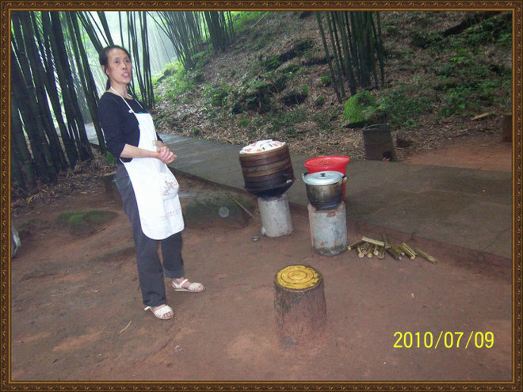
老唐：你男人呢？不来帮你？
农妇：这里他帮不上忙。他管屋里头，把屋里的活忙完了，有空就骑上摩托车去镇上拉客挣钱。（老唐注：拉客指摩的，可不要误解为皮条客）
老唐：他一天又能挣好多钱呢？
农妇：他说不准。有时候一二十元，有时候四五十元。（老唐猜，差异如此大，很可能老公有时要填充小金库）
老唐：那你们不种庄稼了？
农妇：不种。我们只有竹林。
老唐：你们的竹子咋个处理呢？
农妇：只要砍下来，拉到前面路边，纸浆厂的车就会来收。405元一吨。
老唐：竹子一年收的到好多钱呢？
农妇：大概五万多。（老唐注：数字我可以确定没有听错。但五万多约折合120多吨，平均每天砍约700斤竹子。不懂竹子的生产和砍伐方式，当时也忘记问她了。哪位知道的，请赐教）
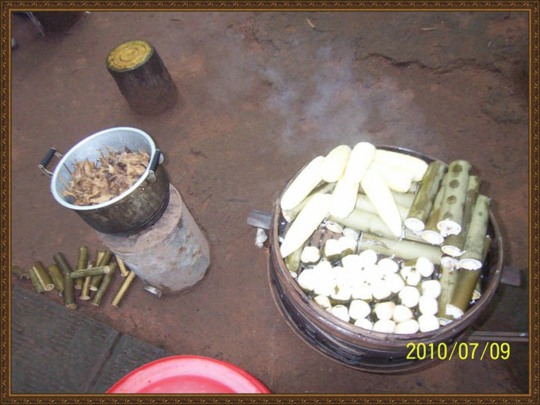
老唐：那你在这儿摆摊，景区收你们好多钱呢？
农妇：不收。我们用的都是自己的资源。
老唐：啥子资源？
农妇：这儿竹林是我们自己的，谁家的竹林里，谁家就可以来摆摊。
老唐：哦，这样的啊！夏天这里是旺季吧？
农妇：还好啦！四洞沟就是冬天也有人来的。不过生意最好是五一和十一。
老唐：你娃娃呢？都在上学？
农妇：大的去江苏打工去了，小的读高二了。
老唐：你们这可以生两个？
农妇：两个女儿。
老唐：啥子厂子打工呢？一个月挣得到好多钱？
农妇：做电视机配件的厂子里，一个月挣两千多。女娃娃不想在家，要出去见世面。
老唐：那你轻松的很嘛！
农妇：开支也还是大。小的住学校，一学期要交一千多，每周还要一百元生活费。一年差不多要花一万。
老唐：你们也差不多苦到头了嘛，小的这个大学上出去，你们老两口就彻底享福了。
农妇：现在我们日子倒是过得，不懒的话，一年还是有七八万结余。反正也政府也不跟我们要啥子，挣多挣少都是自己的。
以上就是四洞沟农妇的幸福生活，她的生活是忙碌而满足的。
原文链接：http://blog.sina.com.cn/s/blog_4c86979a0100kdng.html

20160420 茅台一季报简评
来自 唐朝的雪球原创专栏 发布于2016-04-20 20:52
预收微增约3亿的情况下，营收做到近百亿，且全部是现金到手，这状况可能目前已经没有人再说不好了[俏皮]。实际上，一季度确认的营收+已经收到手上的预收款，合计已经可以做到173亿营业收入了。意味着2016年茅台公司定的营收计划340亿，已经完成过半了。（可以稍微放松一点，留两周算85.4亿预收款的发货开票时间，当成4月15日完成过半）。这大体毛估估，也可以估出来，市场没有大的变化的情况下，基本上十月底，全年计划基本可以完成，2016年的实际增长应该会在20%左右。
整个一季报中，有三个异常数字：一个是营业税金，一个是营业成本，一个是所得税费用。营业税金，是因为消费税税基提高导致的，这个老唐在年报分析文章里已经写过。所得税费用同比多了约1.4亿，是递延所得税资产减少所致，也正常。唯一没想出来原因的，是营业成本多了约8000万。按照营收的同比增长幅度17%计算，营业成本大致应该在6.78亿，实际数据是7.65亿，异常幅度高达13%。想不出来是什么导致的，只能看半年报了。
考虑过可能是系列酒提升酒质，增加原料成本、人工成本和能耗。例如一位在茅台工作的球友前几天说的，迎宾酒现在不用茅台酒糟翻沙了，也是用茅台一样的生产流程。这样可能直接加大系列酒的原料成本、直接人工和能源消耗。但很可惜，在去年底基本没有存货的情况下，今年一季度母公司营业成本基本保持不变，又否定了我这种想法。所以，我暂时还想不清楚营业成本多0.8亿，是多到哪儿去了。哈哈，不过8000万，对茅台来说，小的不值一提，懒得再想了，等半年报看吧，毕竟一季报信息太少[俏皮]

20160421 回望恐惧
来自 唐朝的雪球原创专栏 发布于2016-04-21 11:25
雪球如此冷清，本话痨实在不习惯，找点话题说。
现在茅台已经过了3000亿市值了，很多朋友的留言变成了：公司的确好，但估值不便宜。是的，目前的确也算不上便宜了。便宜的时候，市场气氛是什么样子呢？我回头看了看打三公消费叠加塑化剂风波时的发言，截图几条，分享一下那时市场的恐惧气氛，以及老唐当时的简单估值思路。
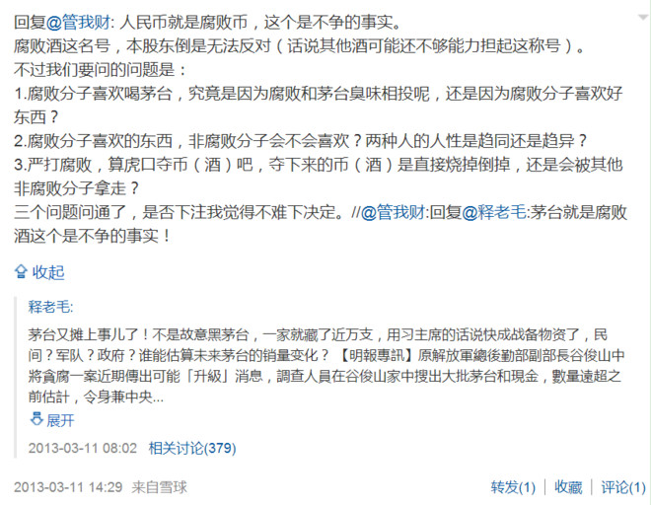
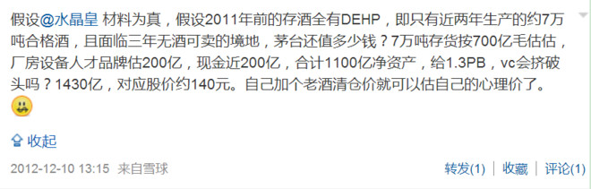
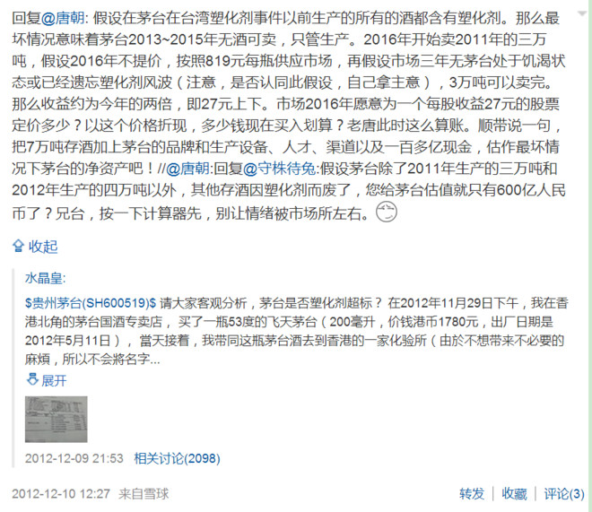
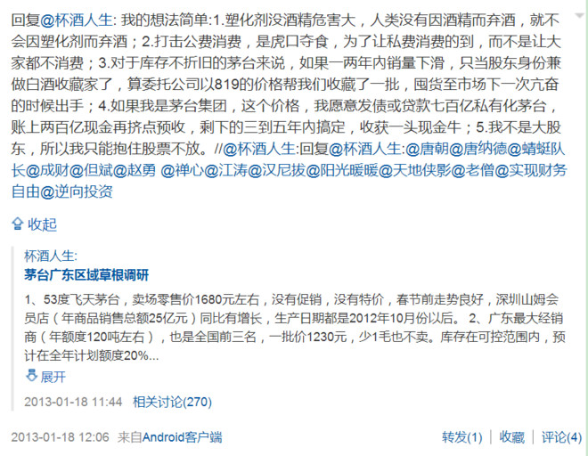
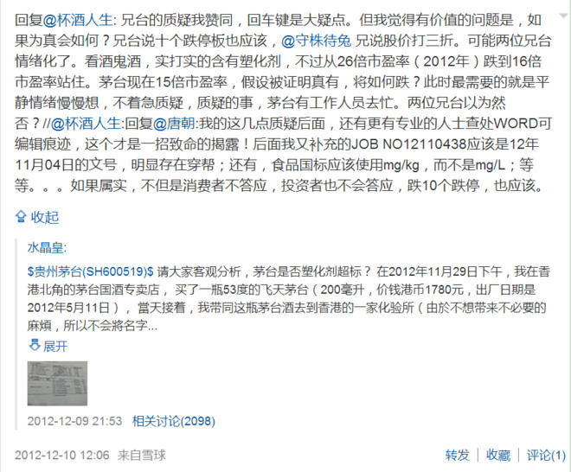

20160425 可怕的执行力-洋河
唐朝 来自雪球 修改于2016-04-25 22:34
洋河年报出来了，经营数字上因为预增早就公告过，没什么好聊的。而白酒业的复苏，老唐在2013年底鼓吹的时候，质疑的人挺多。今天谈，可能没什么人质疑了。共识聊起来就没什么乐趣了，扯扯洋河那令人恐惧的执行力吧。
从资产负债说起。洋河总计338亿总资产，105亿负债。细看105亿负债，全是经营中的各类应付款项，以及经销商的返点和保证金什么的，没有有息负债。也就是说，洋河地位强势，占着别人的钱自己用。报表上的净资产数据，实际是低估了，只要企业存续，这种占便宜的事情，洋河必将会滚动着做下去的。
资产的主要构成，现金及现金等价物和银行理财产品加起来约100亿，固定资产、在建、土地等加起来又是100亿出头，存货111亿，12亿其他投资，简单明了。
销售上，去年卖出去21万吨酒，营收160亿，位居白酒业老三。这个不可怕，毕竟咱们也是城墙上的麻雀，见过茅台五粮液的。但可怕的是，这家企业卖出去160亿，居然99.5%收到的是现金（2015年销售收现195亿），0.5%收到的是银行承兑汇票，只有几乎可以忽略的600万左右的应收账款（即使把计提的坏账准备加回去，也才800多万）。难以想象吧，不要说五粮液，就是茅台也做不到。做不到啊！
从这个数据上看，洋河在财报里说自己【深度管理700多家经销商，直接控制3万多地面推广人员】那真是牛皮不是吹的、火车不是推的。这执行力太吓人了。你可在生活中见过卖190亿产品（含税），只有8000万用银行承兑汇票付款，只有600万应收账款的企业？
酒好不好喝，是个性的话题，但洋河卖得好却是铁的事实。论品牌号召力，客观说洋河和五粮液甚至老窖都还是有差距的。但她怎么就卖的这么顺畅呢？看看员工构成，也许能发现一些端倪。
洋河员工合计13291人，其中销售人员4088人，占比约31%，2015年卖了21万吨酒。再看五粮液，2015年卖了13.8万吨酒，营收216亿（显然五娘的销售均价要高出洋河一大截）。五娘的销售人员有多少呢？财报数据是488人，占员工总数（25940人）不到2%。大量的人员是干什么的呢？生产。五娘的生产和技术人员合计24307，占比近94%，看上去更像是一个庞大的生产车间。洋河呢，生产和技术人员合计7650人，占比约58%。
从人员数据上可以明显看出，对于销售活动而言，五娘更依赖于经销商，而洋河则更依赖于销售员工的参与。再想想那个应收票据和应收账款数据，意味着每位销售员，一年产生约460万的销售额（含税），只有2万多元是用银行承兑汇票付款，只产生不到1500元的应收款，其他的都是现金，现金。狼，群狼，一大群狼。
而且，洋河产品的毛利率其实不低的。报表数字上虽然只体现约63%，但由于洋河报表是把消费税及附加是算进营业成本里的。如果按照五粮液的同口径算的话，洋河的毛利率约75%，比五粮液的73%还略高。
要说这执行力哪里的来的，恐怕看来看去还是要回到股东名册上去。在洋河的股东组成里，有两个角度可以看到这家企业狼性的来源。
一是持股，前董事长杨廷栋直接持股1400万股，对应市值近10亿。加上实际由百余名管理及技术核心人员持股的蓝天贸易公司和蓝海贸易公司，合计持股超过3.37亿股。再计算上没进前十大股东的部分高管持股，整个公司的核心人员有大约230亿身家是上市公司股票。公司多赚的每一分钱，都会通过市盈率的变压器，让他们直接计算出自己身家的增减。
二是股权结构。国资委控股的洋河集团是第一大股东，但控股仅34.16%，而第2~第6大股东（公司管理层及合作伙伴）合计持股41%。很明显，没人可以独大，国资委不可以，管理层也做不到。双方形成了相互制衡的股权结构。
这可能就是洋河狼性的来源，也是洋河在其品牌号召力、产能、产品等方面并不占明显优势的情况下，杀进中国白酒业三强，不仅远远地将其他对手远远地甩在后面，而且其杀气已经直逼老二的颈项了。市场之所以会给洋河一个基本等于五粮液的估值，这个股东名单及其带来的执行力，恐怕是真正的原因。
~~~~~~~~~~~~~~~~~~~~~~~~
老唐补记：本文无一字谈估值高低，没说过洋河值得买。仅仅是谈了企业执行力的来源，请不要因本文而做任何投资决定。老唐持有洋河，文中很可能有爱屋及乌的情绪，请睁大双眼，警惕阅读。股市有风险，决策请谨慎。除了你，没人会为你的决定负责。

20160503 解密洋河高成长
唐朝 来自雪球 修改于2016-05-03 12:01
（本文是4月25日晚上写的《可怕的执行力》一文的扩充稿，发表于4月29日出版的《证券市场周刊》）
十年间，洋河股份迅速成长为白酒行业三强，在品牌、产品等并不具备先天优势的情况下，其高成长的秘诀在于大股东和管理层相互制衡的较为理想的股权结构及其带来的强大执行力。
本刊特约作者 唐朝/文
4月25日，洋河股份（002304.SZ）发布了2015年财报，全年实现营业收入160.52亿元，同比增长9.41%；实现归属于上市公司股东净利润53.65亿元，同比增长19.03%。同时，洋河还发布了2016年一季度业绩报告，实现营业收入68.43亿，同比增长9.32%；实现归属于上市公司股东净利润24.56亿元，同比增长10.28%。
早在2月26日，公司就发布过业绩预告，就经营业绩而言，是市场已知的信息了。经营数据中，除了省外销售出现了超过22%的可喜增长，首次在洋河的营收中占比达到40%以外，其他数据平稳有余、惊喜不足。然而，了解企业经营数据仅仅是阅读财报的第一步，数据后面隐藏的企业核心竞争力的变化，才是更宝贵的信息。
洋河的高成长
洋河股份于2009年上市，可信的经营数据最远可以追朔至2006年。那时的洋河，不过是一个营收10.7亿元的“小个子”。当时白酒业上市公司的营收座次是五粮液（000858.SZ）、茅台（600519.SH）、泸州老窖（000568.SZ）、山西汾酒（600809.SH）。十年后的2015年底，这座次已经变成了茅台、五粮液、洋河、泸州老窖、山西汾酒。
表1：著名白酒上市公司营收对比（单位：亿元）
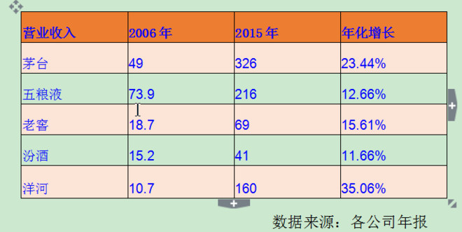
洋河2006年营收只有汾酒的2/3，今天则是汾酒的近4倍。洋河人用了十年时间，成功跻身营收过百亿的中国上市公司白酒业三强，并将其他竞争对手远远地甩在了另一个数量级。复合年化增长率高达35%，不仅远远超过五粮液、老窖和汾酒，连当之无愧的白酒业老大茅台也得俯首屈居第二。
归属于上市股东所有的净利润数据同样闪亮。
表2：著名白酒上市公司归属净利对比（单位：亿元）
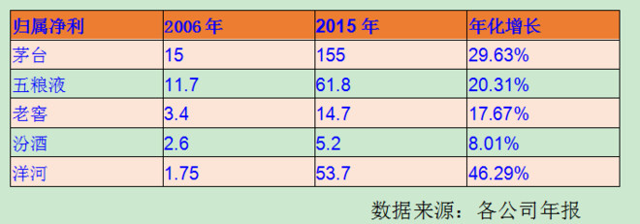
2006年，五粮液和洋河的净利比是100：15。2015年，变成了100：87，洋河的净利年化增长率达到了惊人的46%。震惊之余，我们也会好奇：同样的市场环境下，洋河靠什么做到如此大幅超越同行的增长呢？
强大的控制力
截至2015年底，洋河总计338亿元资产、109亿元负债。资产的主要构成简单明了：现金、理财产品及大致可以看成现金等价物的资产加总约110亿元；固定资产、在建和土地约102亿元；存货111亿元，其他投资约12亿元。至于109亿元负债，除了财报没有披露来源的21.8万元长期借款，剩余的全是经营中的各类预收款、应付款，有息负债近于零。也就是说，洋河在整个产业链上具有强大的控制力，通过占据产业链的核心地位，以预收应付等多种方法，控制并运用着远超企业净资产的资源为企业创造财富。只要企业存续，这些预收应付会持续滚动下去，报表净资产数据，实际是低估了。
洋河在2015年卖掉了21万吨酒，创造了160亿元的营业收入，还原成含（增值）税口径看，是187亿元，2015年销售商品收到的现金高达195亿元。同时，银行承兑汇票只有0.8亿元。至于应收账款，仅600万元出头，占比几乎可以忽略。
银行承兑汇票相当于略打折的现金，企业收到汇票后可以到银行贴现，得到扣除贴现利息后的现金。当企业允许经销商用银行承兑汇票付款时，类似于帮助经销商获取了银行贷款，或者是等于放宽了经销商的付款期限，又或者干脆相当于变相降低了出厂价。通过观察这些名酒企业对经销商以银行承兑汇票付款的接受程度，也可以看出企业对渠道的实际控制力。
为了同口径观察，笔者将上述五家企业期间贴现的未到期汇票金额加回，对比其在营业收入中的占比，结果如下：2015年的营业收入中，各家企业所收的汇票占比分别为，洋河14.4%、茅台26.4%、五粮液45.8%、老窖37.3%、汾酒48.8%（值得注意的是，汾酒所收票据中，居然有部分未获银行承兑的商业汇票——通俗理解，就是买酒企业打的白条）。这组数据同样可以看出洋河对现金付款要求最高，对渠道的控制力在几大酒企中遥遥领先。这种控制力又是通过什么手段获得的呢？
独特的经销模式
洋河年报介绍企业核心竞争力的部分，除了谈到自然环境、绵柔技术、中华老字号和产品的系列化四大优势以外，还谈到了企业的团队平台优势：“公司拥有一支理念新、执行力强的营销团队，深度管理7000多家经销商，直接控制3万多地面推广人员”。在笔者看来，恰恰是这最后一条，才是洋河不同于茅、五、老、汾的控制力源头。至于环境、技术、品牌和产品系列化程度，洋河与上述四家企业相比，并不占据优势，甚至可以说处于劣势。
各大名酒企业，其销售主要通过经销商完成。但在与经销商的关系处理中，又分为以经销商为主和以企业为主两种不同的模式。茅台、五粮液等企业，走的是以经销商为主模式，企业与经销商是买卖关系，经销商给钱，企业发货，交易完成。至于如何完成销售，那是经销商的事情，企业顶多在费用或媒体宣传等方面给予适当配合。这种模式，对于酒企而言，销售人员少、市场事务少，管理链条短，能力要求低。
而洋河走的是另一条以企业为主的道路。依靠洋河自设的分公司和办事处，在当地招聘和培养业务员，由分公司和办事处直接管理，按照洋河的“522极致化系统”进行市场推广和产品销售，当地经销商主要起配合作用。在市场的拓展过程中，经销商必须严格按照洋河的要求运营，否则随时可能产生二批商取代总经销、二批商直接被淘汰乃至业务员变身二批商的局面。通过这种模式，洋河牢牢地将渠道和市场掌握在自己手中。这就是年报表述的“深度管理+直接控制”。
这种模式管理链条长、管理层级多、人员事务繁杂，对运行制度、利益分配体系和员工的主观能动性要求都非常高。因此，洋河正式在册员工13291人里，销售人员高达4088人（并通过这4088人控制地面推广人员3万余名），占比超过30%；而茅台员工总数21115人，销售人员仅642人，占比3%；五粮液员工总数25940人，销售人员488人，占比不足2%。
控制力的源头
不说管理3万多人，就是管理4088人，也一定比管理488人辛苦的多、复杂的多。为什么洋河管理层不选择和其他企业一样的轻松道路呢？笔者通过深度挖掘，认为秘密隐藏在洋河的股东名册里。在股东名册中，我们可以从两个角度找到这家企业高速成长背后的强大控制力源泉。
一是从持股数量上看，企业经营情况直接关系到公司核心管理人员和技术人员的财富值。前十大股东里，前任董事长杨廷栋个人直接持股1400万股；另由一百多名管理及技术核心人员持股的蓝天贸易和蓝海贸易公司，持股3.23亿股；再加上没有列入前十大股东的部分高管持股，整个公司核心人员加总，有大约230亿元资产与上市公司经营状况息息相关。公司赚的每一分钱，都会通过市盈率的放大效应，使相关人员的财富值出现约二十倍的变化。
二是从股权结构上看。国资委控股的洋河集团是第一大股东，但持股仅34.16%。公司管理层及其合作伙伴位列第2至第6大股东，持股41%。很明显，在洋河，没有人可以一股独大，国资委不可以，管理层也做不到。这样的股权结构，形成了一种约束和平衡，使得对企业有利的决策，容易被支持；对企业有损的决策，有足够的动力去质疑。同时，使大约25%的公众股股东的立场有了争取价值。
这可能就是洋河营收及净利润高速发展的原因；这可能就是洋河建立庞大销售团队的动力；这可能就是洋河在品牌号召力、产能、产品等方面并不占先天优势的情况下，能杀进中国白酒业三强的秘密武器。市场之所以给洋河一个基本等于五粮液的市值，其股东结构及其带来的强大执行力，可能就是原因。笔者甚至可以断言，若五粮液不尽快在股权结构及管理机制上作出重大改革，洋河很可能会在未来三五年内，从营收和净利润上全面超越五粮液，成为中国白酒业浓香老大。
最后，奉送各位读者一个彩蛋。2015年财报里，洋河五次谈到行业并购和集中化程度的提高，并在2016年经营计划里提出“探索资本运作的突破，促进公司加快成长”，推测2016年洋河可能会有行业内收购行动。
（声明：本文仅代表作者个人观点，作者持有洋河和茅台公司股票）
后记：本文实际上还有一小段，写洋河的理财收益，是追求对现金的高效利用带来的结果，以及因洋河将消费税及其附加纳入营业成本内，同口径毛利率实际要略高于五粮液。因版面原因，没保留。

20160517 老窖，呵呵
唐朝 来自雪球 修改于2016-05-17 13:56
那啥，八十老太靠墙喝稀饭[摊手]
1）4月27日，年报分红预案说：按照规定，公司发展阶段属成熟期且无重大资金支出安排的，进行利润分配时，现金分红在本次利润分配中所占比例最低应达到 80％。公司本次分红，现金分红所占比例为100%。10派8元，现金分红总额11.22亿元。很明显，截止年报发出时，公司要么没有规划重大资金支出安排，要么就是年报说谎；
2）5月4日，继续停牌公告，策划非公开发行股票。5月17日，方案曝光：按照不低于21.86元/股的价格，非公开发行约1.372亿股，新发股份占原总股本近10%，募集资金30亿元。而公司2013~2015年，累计现金分红分掉了40亿元，其中约22亿被大股东及其关联人拿走；
3）募集资金计划投入基酒产能扩大项目。该项目位于四川省泸州市黄舣镇，项目分两期进行，其中一期工程为本次非公开发行募集资金投资项目，总投资 33.41亿元，拟使用募集资金30亿元。一期工程2016年开始征地，2017年1月开工建设，预计2020年12月竣工。该项目总投资占公司最新一季报净资产的1/3以上，毫无疑问属于重大资金支出；
4）依照项目建设需求，项目整体所需资金33.41亿，2016年仅仅是开始征地，整个建设期高达5年，2016年绝对不可能需要用到30亿资金。我们武断地按照2016年需要支出全部投资的1/3去猜测，只需要将2015年的现金分红方案修改为送红股方案即可搞定项目所需资金。且白酒企业一贯现金流极好，2016年本身还有高额净现金流入。无论从哪个角度说，都没有增发新股、稀释老股东股权的必要；
5）已披露的定向增发对象，泸州酒业投资公司，为泸州酒业产业园区管理委员会全资子公司，成立于2016年5月11日，定增合同签署于2016年5月15日，拟出资2亿元认购新发行股票。该产业园区管理委员会地址位于黄舣镇，产业经营和园区地址与泸州老窖集团全资子公司泸州酒业集中发展区高度吻合。一个镇上搞出两个几乎一样的产业园区，概率极小。所以参与定增的企业，高度疑似泸州老窖集团公司一致行动人；
6）如果4月27日年报披露分红方案时，公司关于无重大支出的表述不是假话，那么该定增扩产方案就是五一大假期间匆忙策划出来的。且接受定增的企业，恐怕是度身定做的，跑完手续成立仅四天后就和老窖签署了2亿的认购股份合同；
7）因此，这个事情我个人的理解就是先搞高额分红，派掉股份公司的现金（其中大股东及其一致行动人拿走了近55%）然后火线挖坑做项目，让集团及相关利益人入股，明目张胆地强行低价卖掉全体小股东约10%的股份（而且，后面还有二期工程等着的）；
8）当然，也许市场喜欢。毕竟内部人如此不加遮掩地这么做，能说明这个位置的确低估，今天市场以暴涨应对也说不定。呵呵；
申明：老唐纯属路见不平、碎嘴几句。本人目前不持有老窖，且至少在今年内也不打算买入。

20160628 万科管理层对资本市场规则的四大破坏
来自 唐朝的雪球原创专栏 发布于2016-06-28 22:13
一个多小时以前，老唐发文说，万科事件里面实际上有三层逻辑：
1）从宝能登上舞台至今，王石及其所代表的管理层错误连连、昏招倍出，违背了资本市场基本规则，侵犯了大股东和小股东的利益，导致情况恶化成目前这样；
2）现在闹成这样，后果可能很糟，是所有人全输的结局，无论宝能、华润、安邦还是管理层或者小股东，只有损失没有收益；
3）从万科公司的利益角度说，王石等管理层存在的价值远大于宝能和华润，如果整个管理层滚蛋，让宝能或者华润实质性控制，万科将元气大伤。
~以上是三件事，对于后两件，辩论各方其实没啥争议，我没看见过一个人说，宝能或华润执掌万科会比王石郁亮做的更好。争议是集中在1上，挺王派以二三做依据来论证1正确，是典型的没逻辑，没是非观，屁股指挥脑袋。
~~~~~~~~~~~~~~~~~~~~~~~~~~~~~~~~~~~~~~~~~·
林兄及其他几位朋友质问我万科管理层破坏了哪些资本市场规则。老唐对此比较震惊，原因不提也罢，以免有小看人之嫌。咱们对事不对人，不说什么轻视油条君，你不够格做我的股东，我不需要民企之类的低水平言辞，直接说违规之处。
违规之一：在并未有真实重组事件发生时，谎称正在筹划重大资产重组事件，自2015年12月中旬停牌至今，严重损害小股东权益。这个停牌，对宝能、华润实际上并没有什么损伤，因为即便继续交易，宝能也无权卖出所买进的股票，华润更是没有出售股票的打算。损害的是什么，无外乎阻止了宝能继续高价买入股票，同时扼杀了小股东将股票卖给宝能或其他意图买入者的利益。高达半年以上的停牌，受害的是小股东。之所以说其是谎称，今天我们都已经清楚，华生也质问过，这个所谓深铁重组，明显是停牌以后才去现找的。此为违规之一。
违规之二：作为一个要求所有股东一起出售20.65%股权、交易标的额高达456亿的重大资产重组案，管理层有义务在提交董事会表决之前，与准备出售的资产所有者取得沟通，获取原则同意后提交表决。（即：问问资产所有者，我要卖你们东西，你们什么意见？）而事实上，管理层在长达半年的停牌时间里（注意停牌时间里，不涉及什么内幕交易问题），就要求华润、宝能、安邦等所有股东出售他们持有股权的20.65%这个事件，并未与华润等达成基本一致意见，同时也没有与独立董事进行沟通，就在不得不最后表决的时间里，仓促提交董事会表决，这就是大家说的不尊重股东权益。此时，管理层有没有想到过提案如果通不过，怎么办？无论是直接复牌还是将管理层与大股东矛盾激化，都是**损害万科公司乃至万科全体股东利益。管理层有为股东想过吗？还是说，管理层认为十拿九稳一定表决通过？
违规之三：当议案在董事会引起华润3名董事明确反对的时候，管理层有理由知道，这个议案即便在董事会通过，最终在股东大会依然会被否定。道理很明显，司马昭之心路人皆知，王石自己也说过，就是要赶走宝能。所以，宝能必然是反对方（难道管理层会认为宝能会投票同意赶自己走？），加上华润的明确反对，该提案已经确保拿到40%的股东大会反对票。而按照万科公司章程，这个提案必须要拿到2/3赞成票才能通过，也就是说，哪怕全体股东通通都来投票，宝能和华润的反对票，已经确定了此议案确定被否。
此时，如果是负责任的管理层，应该怎么做？当然是想办法再沟通、再修改方案，力争获取华润的同意。且当时有两大台阶，一是关于回避的独立董事是否计入分母的问题，二是华润并不否定和深铁的合作，甚至连作价也没有否定，只是就用股权收购表达了自己的反对意见，回旋余地还很大。然而，管理层是怎么做的？公开与华润对撕关于回避独董是否计入分母这一人咬狗话题，引发全国媒体集体关注，使管理层与股东之间的矛盾公开激化，直接造成后面万科公开信说的恶果：“部分待签约项目出现解约或终止签约情况；部分已售未结的项目面临退定和交付风险；客户由于焦虑而质询的情况每周成倍增加；银行和评级机构在重新评估公司的信用风险；部分项目合作方对经营前景深表忧虑甚至调整商务条款；猎头闻风而动，频繁联系公司员工，人才流失风险上升”，
为什么会这样？对银行稍有了解的朋友都知道，银行对客户贷款由正常下调为关注，或者由关注下调为不良的条件里，就有“管理层与股东出现重大分歧，可能会影响到公司经营与贷款归还”此类条件，这是什么行为？是损害公司信誉和公众形象的行为，对于资本密集型的地产企业，筹资能力是其重要的竞争力之一，损害公司信誉和公众形象的行为，就是损害公司价值，损害股东利益的行为。
不仅如此，王石本人还在微信朋友圈里，直接攻击大股东，谈论撕下最后一块遮羞布，谢幕不着急之类的言论，进一步将矛盾扩大化；
违规之四：虚假信息披露。当宝能宣布将对议案投反对票的时候，公司管理层对外发言是：事发突然，暂时没有需要对外公开的事项，公司需要研究以后再发布信息。这要么是赤裸裸的虚假信息披露，要么是管理层渎职。原因同上，宝能投反对票，是任何头脑正常的人都会想到的。管理层在长达半年的策划期内，没有做出如果宝能投反对票怎么办的预案，我宁愿相信是虚假信息，也不愿相信他们智商欠费；
在面对为什么不用现金买的询问时，谭华杰的回复是：深铁会接受吗？注意，不是说“我们尝试过现金购买，深铁拒绝了”，而是一个反问句：深铁会接受吗？稍微有点阅读能力的都能知道，这说明管理层并未向深铁提出过现金购买的方案。道理也简单，其实他们压根就是需要找个新的国企股东，来坐大股东位置，根本不是一定要买深铁的地。然而，在公众继续询问时，谭华杰的回复变成：给股权是为了和深铁长期捆绑，这事关万科的未来，事关万科的生死。这回答，不仅改变了前面深铁不接受的解释，同时，还将万科贬低为要靠三块深圳土地才能生存的地步，这不仅是虚假信息披露，还是严重损害万科公司商誉的行为。
然而，事情还没有完。这样一个在管理层口中事关万科生死未来的事情，现在也变成无关生死了，因为万科将迎接下一个非深铁的重组方，一个也许不涉及股权交易的重组方。这岂不是再次打了管理层的脸：你们又说谎！
这些你们都能否认，认为管理层没有违背资本市场基本规则，没有违背职业经理人的基本职业操守吗？
~~~~~~~~~~~~~~~~~~~~~~~~~~~~~~~~~~~~~~~~~~~~~~~
6.29日晨补发的回复（因为回复淹没在评论里，太多人质问老唐管理层究竟违反了具体哪条法律法规，不胜其烦，干脆把回复补在正文里拉倒！）
一觉醒来，发现评论八百多，匆匆翻了一下，最后补几句了事，翻篇不谈了：
1）老唐本文无论是林本木提问，还是老唐的解答，都谈的是“管理层违背资本市场基本规则，违背职业经理人职业操守”，一群反对者看见四条分类简写为“违规之X”，如获至宝地要求老唐解释违背了哪条国家法律，违背了哪条证监会规定，否则就是啥啥啥的。呵呵，动动脑，如果违背国家法律和部门规定，就不是在这里聊；
2）那么什么是资本市场基本规则呢？简而言之，就是这个市场内默认的，大家都知道或者应当知道的游戏规则：股份公司属于股东所有，人们按照约定投票权决定事宜；股份公司是资金聚合体，不是人员聚合体，取得上市公司股份无需证明自己的智商、颜值、人品、职业、道德水平、个人爱好等条件，只需要你是最高出价者即可；职业管理人受托管理公司，具有以股东利益最大化为出发点考虑问题的义务，具有向股东如实披露信息的义务。如果反对者连这些基本规则被践踏都认为无所谓，还是别涉足股市了吧，真的好危险的，随时为卖掉自己的人喝彩[摊手]；
3）关于违规之一，很多人说停牌是筹划，你老唐连筹划的字义都不懂。呵呵，看看万科H，为什么停了10个交易日就复牌了？很简单的证明了，截止2016年1月5日，万科公司拿不出任何可以向港交所证明所谓“筹划重组”存在的资料，就复牌了噻！只有A股一众小散，硬生生地被从24元以上，停到现在忐忑于会面对几个跌停板的问题，被剥夺了以24元乃至更高（赤裸裸地说，突然停牌就是为了防止宝能继续追高买入）用脚投票的权利。这是不是侵害股东利益，是和尚头上的虱子--明摆的事儿，不知道这些人拿所谓的长远利益来证明王石等人没有侵害股东利益的时候，脸红不脸红[大笑]；
4）有几位长篇大论地驳斥老唐，说公司只是增发新股，不是卖公司股东股票。这种无知的言论实在不值一驳，只能晒晒了事；更有甚者，态度是对付流氓必须更流氓，这算什么，中国资本市场比这严重的多的违规行为，也没见被怎么样。这就是属于你说鸡蛋坏了，他说隔壁鸭蛋更烂你咋不说呢。纯属浪费时间；
5）还有用所谓企业的长期价值来说事儿的，表明自己是资深价值投资者，不在意短期股票涨跌（意思是油条君带来的从14~24对价值投资者没好处？）。这种人在面对重组提案的时候，就不谈长期价值了。管理层设计的重组提案，是用万科自今日之后直至企业灭亡的那一天为止，所有利润及资产的20.65%，换取了深圳的三块地以及一句臆想中、没用任何合约固定下来的、甚至连口头保证都没有的深铁优先合作权。这三块地按照公司自己公布的计算（是否乐观先不管），是截止2027年能给公司带来五百多亿的利润。这些价值投资者，对万科企业这辈子能挣到的所有钱的20%，折现到现在以后，估值就这么点儿，对于万科的未来远远不如油条君看好嘛！估值这么点儿，好意思说看好万科未来，好意思在市值2600亿的时候不离场？
6）至于拿油条入主、华润入主会给公司带来毁灭性打击，公司管理层对万科价值无限大之类的观点来反驳老唐的，是连问题在哪儿都没摸到。老唐文章起始就说过了，万科管理层对万科价值的重要性，我没有不同看法。对于油条和华润控盘万科后，若赶走现有管理层是对万科企业价值的伤害，我也没有不同意。但这不能拿来证明王石及其背后的管理层在这件事情中，遵守了资本市场基本规则，做到了职业经理人的诚实守信及维护股东利益。万科事件中讨论的不是现有管理层该不该走，现有管理层和宝能华润可能委派的管理层哪个更优秀的问题，我们争论的是，他们设计操作此项重组案的过程，是否侵害了包括你在内的大小股东的利益。我是要告诉你：是的，他们侵害了股东利益。over

20160629 关于分红扣税政策的科普
来自 唐朝的雪球原创专栏发 布于2016-06-29 14:32
这些日子分红的公司比较多，很多朋友问分红扣税的政策，统一回复一下：
1）分红的时候，通通不扣税；
2）等你卖出股票时，算你的持有时间（自你买进之日算到你卖出之日的前一天，下同）超过一年的免税。去年9月之前的政策是满一年的收5%。现在执行的是去年9月份的新优惠政策：满一年的免税；
3）等你卖出股票时，你的持有时间在1月以内（含1个月）的，补交红利的20%税款，券商直接扣；
4）等你卖出股票时，你的持有时间在1月至1年间（含1年）的，补交红利的10%税款，券商直接扣；
5）分次买入的股票，一律按照先进先出原则一一对应计算持股时间；
6）信用账户，我没玩过，不知道咋扣的，应该是一样的；
7）当日有买进卖出的（即所谓做T），收盘后系统计算你当日净额，净额为买入，则记录为今日新买入。净额为卖出，则按照先进先出原则，算成你卖出了你最早买入的对应数量持股，并考虑是否扣税和税率问题。
相关有效文件：
1.财税2015-101号文
http://szs.mof.gov.cn/zhengwuxinxi/zhengcefabu/201509/t20150907_1452683.html
2.财税2012-85号文
http://www.tax.sh.gov.cn/pub/xxgk/zcfg/grsds/201212/t20121231_401631.html

20160630 2016年上半年总结
来自 唐朝的雪球原创专栏 发布于2016-06-30 15:37
四张截图，搞定总结
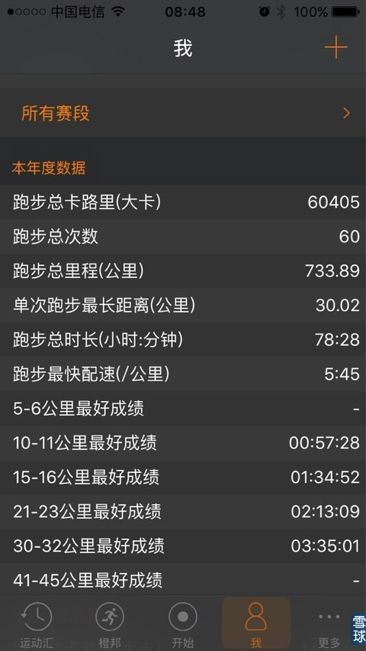
733公里。
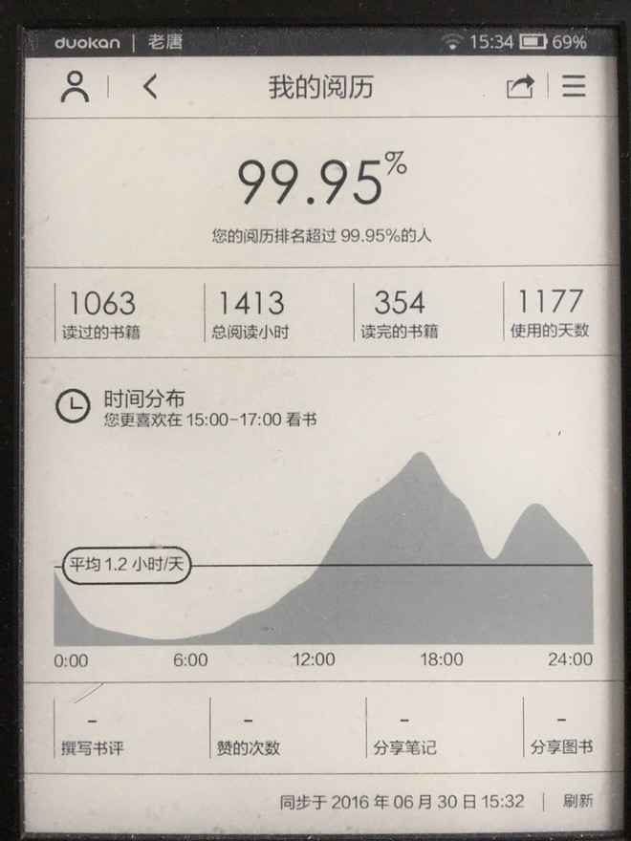

不记得年初基数了。
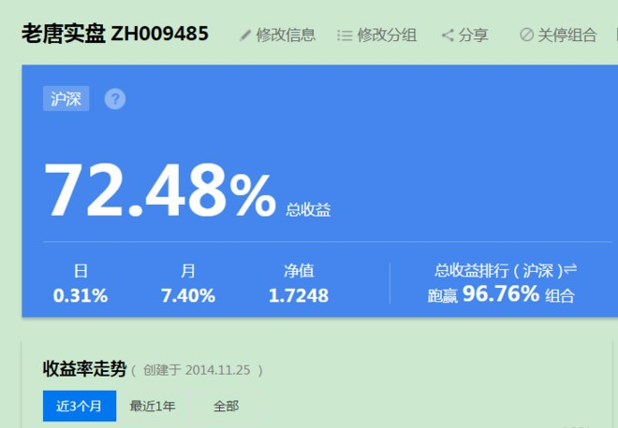
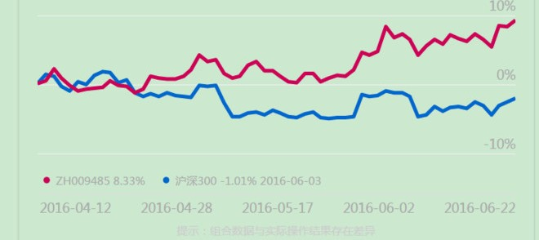
可惜方丈没有搞个近半年走势图。
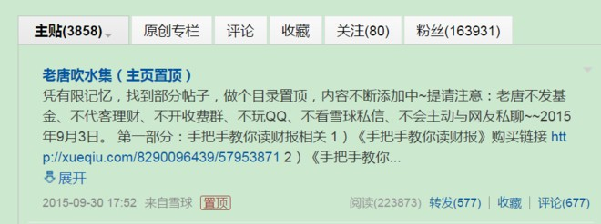
时间都献给雪球了
~~~总结完毕，嚯嚯嚯，够水吧！

20160707 三分钟科普财会的借与贷
唐朝 来自雪球 发布于2016-07-07 14:24
有朋友说，财务书籍里的借记XX，贷记XX，要把人看晕，问问老唐有没有简单快速的记忆方法。确实，除了《手把手教你读财报》之外，我没看见过哪本财务书籍，不讲借记、贷记的。也许专业人士看借贷是常识，如同1+1=2一样，但外行心里苦，外行没地儿说啊！至于原因嘛，不仅因为借和贷的中文意思近似，更重要的是，财会账本里的借贷二字跟借贷的中文意思毫无关系。
大概是前年吧，微博上的财务大拿马靖昊老师，曾经讲过一个左右手记账法。老唐这里在马老师的基础上，简单粗暴提炼一下，力争让你三分钟之内，搞明白这个财会专业大学生需要浪费一学期时间学习的玩意儿。
1）借贷这俩字无任何意义，完全可以用左右替代。借=左，贷=右；
2）还记得老唐说过的“资产负债表的左边，代表钱的去处。资产负债表的右边，代表钱的来源”吗？记得就好！以后，所有代表钱的去处的财务科目，一律用左手对应。所有代表钱的来源的科目，一律用右手对应；
3）然后大拇指大，代表增加；小拇指小，代表减少。左=借，右=贷。如图：
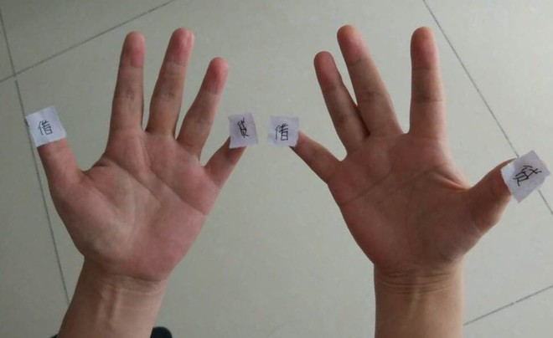
4）哪些东西代表钱的去处呢？资产、成本、费用。因此，所有资产，成本，费用的增加，就是借记。相应的，减少就是贷记。举例子说：当你发现一本书上写着：借记 银行存款 贷记 应收账款，因为银行存款和应收账款都是企业资产，所以，把它翻译成人话就是：减少了应收账款，增加了银行存款，表示收了一笔欠账回来；
5）哪些东西代表钱的来源呢？股东权益、负债、收入。在右手代表钱的来源，大拇指代表增加，小拇指代表减少的设定下，所有股东权益、负债、收入的增加，就是贷记（右手大拇指）；反之，减少就是借记；
6）大学财会专业第一学期所学内容，讲完了，现在宣布放暑假。以后遇到借贷不清楚的，伸出你的左右手，done；
7）这是老唐个人粗暴理解，若是理解有偏差，欢迎球内财务专业人员指正；
8）对，没错，这双手就是老唐的，字儿也是老唐现写的。

20160710 什么是SLF,MLF,SLO,PSL？
来自 唐朝的雪球原创专栏 发布于2016-07-10 12:35
新闻说央行向金融机构开放MLF需求报送窗口，引发有朋友问老唐：啥是MLF？奉送一份老唐的小笔记，一次分清SLF,MLF,SLO,PSL这些央行常用流动性调节工具的意思。
SLF，酸辣粉。银行用合格抵押品从央行借款的手段，期限一般为1~3个月。目前央行接受的合格抵押品有国债、央行票据、国开行及政策性金融债、高等级公司信用债（当然，必然是打折抵押）。
MLF，麻辣粉。跟酸辣粉一样，靠合格抵押品从央行借款。期限比酸辣粉略长，一般都是3个月的，且允许到期展期。但麻辣粉一般都有贷款投向约束限制，也就是说，借这笔钱的银行要承诺把钱投向央行要求的某特定领域，例如三农领域、小微企业等。
SLO，酸辣藕。央行的七天以内短期流动性调节工具，基本就是更短期的正回购、逆回购，利率采用市场招标方式。正回购是央行卖各种票据，从市场中收“钱”回来，是收缩流动性的手段。逆回购，是央行花钱在市场买票据，是投钱到市场的扩张流动性行为。
PSL，胖死了。就是央行向银行放贷款，期限一般是3~5年。由于时间比较长，银行可以用这钱再放贷，息差吃到胖死了[加油]。它和央行再贷款类似，但略有区别：再贷款不需要抵押，一般含有金融稳定意义，银行获取再贷款，容易被市场认为出现流动性危机了。而胖死了需要抵押物，是银行正常的资金获取手段。央行使用PSL，不仅可以向市场释放流动性，还能起到引导市场中长期利率的作用。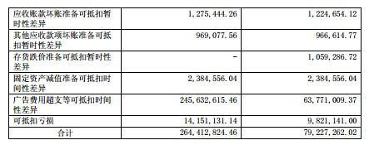
再一看这儿，税务局门儿清！
忍不住吐槽几句，对不住@杯酒人生 兄了哈！ 反之你利润丰厚、不怕不怕啦！
不看了，跑步去。

20160713 老唐吹水集（主页置顶）
来自 唐朝的雪球原创专栏 发布于2016-07-13 14:05
凭有限记忆，找到部分帖子，做个目录置顶，内容不断添加中~提请注意：老唐不发基金、不代客理财、不开收费群、不玩QQ、不看雪球私信、不会主动与网友私聊。

第一部分：手把手教你读财报相关
1）《手把手教你读财报》购买链接 http://xueqiu.com/8290096439/57953871
2）《手把手教你读财报》陪读贴 http://xueqiu.com/8290096439/34986809
3）投资类图书精品汇总 https://xueqiu.com/8290096439/67501887
4）手把手教你读财报部分初稿 http://xueqiu.com/8290096439/30887463
5）企业的现金流肖像 http://xueqiu.com/8290096439/39597027
6）生物资产 http://xueqiu.com/8290096439/32612171
7）如何看透现金流量表 http://xueqiu.com/8290096439/35809885
8）一位读者做的读书笔记脑图 http://xueqiu.com/8561220392/56857363
9）又一位读者做的更细的笔记脑图 http://xueqiu.com/6631768062/57314805
10）收录的第三份思维导图笔记 http://xueqiu.com/2710840543/64717359

第二部分：低风险投资相关
1）手把手玩转分级A（上）http://xueqiu.com/8290096439/57019750
2）手把手玩转分级A（中）http://xueqiu.com/8290096439/57019952
3）手把手玩转分级A（下）http://xueqiu.com/8290096439/57020058
4）手把手教你可转债套利 http://xueqiu.com/8290096439/34479289
5）手把手教你可转债套利（续）http://xueqiu.com/8290096439/34499279
6）手把手教你可转债套利（完整版）http://xueqiu.com/8290096439/34521818
7）两投搬砖的那些事儿 http://xueqiu.com/8290096439/46745756
8）关于分红扣税政策的科普 http://xueqiu.com/8290096439/70853064

第三部分：投资理念
1）漫谈现金流折现法 http://xueqiu.com/8290096439/28126934
2）赢在投机的起跑线上 http://xueqiu.com/8290096439/29929401
3）破产的教训 http://xueqiu.com/8290096439/29781337
4）自由现金流折现法的意义 http://xueqiu.com/8290096439/39840931
5）老唐唯一接受的一次雪球访谈 http://xueqiu.com/1287305957/35293234
6）痛苦的记忆 http://xueqiu.com/8290096439/35053248
7）老唐的技术分析观 http://xueqiu.com/8290096439/37363153
8）股票的本质 http://xueqiu.com/8290096439/50995133
9）来，一起做梦！（梨花诗）http://xueqiu.com/8290096439/39338441
10）为何价值投资难成主流 https://xueqiu.com/8290096439/57438750
11）牛熊市的伪概念 http://xueqiu.com/8290096439/57795183
12）流动性优势与流动性诅咒 http://xueqiu.com/8290096439/57999920
13）价值与趋势的辩论集 http://xueqiu.com/8290096439/58689924
14）巴迷是否可以无脑跟巴菲特？http://xueqiu.com/8290096439/59814759
15）不能信宏观分析 http://xueqiu.com/8290096439/60295116
16）用宏观分析股市，属于虾扯蛋 http://xueqiu.com/8290096439/59787126
17）长跑与投资 http://xueqiu.com/8290096439/60735055
18）低估时是否需要保留部分现金 http://xueqiu.com/8290096439/46073944
19）巴菲特谈长期资本（节选）http://xueqiu.com/8290096439/53582682
20）内在价值是唯一的 http://xueqiu.com/8290096439/66249999
21）价值回归是如何实现的？http://xueqiu.com/8290096439/66880080
22）巴菲特投资思想核心要点 https://xueqiu.com/8290096439/68144858

第四部分：关于茅台
1）探秘茅台 http://xueqiu.com/8290096439/26447162
2）茅台未来三年利润推算 http://xueqiu.com/8290096439/26720878
3）2014，茅台的倒春寒 http://xueqiu.com/8290096439/28510507
4）茅台的春天 http://xueqiu.com/8290096439/41954532
5）贵州茅台，销售的喜与报表的悲 http://xueqiu.com/8290096439/29298138
6）茅台2014半年报初判 http://xueqiu.com/8290096439/30584221
7）茅台2014三季报十大印象 http://xueqiu.com/8290096439/32566640
8）回复“炮轰茅台” http://xueqiu.com/8290096439/33425774
9）茅台2015年的增长预估 http://xueqiu.com/8290096439/34458461
10）无需担忧茅台酒的销售 http://xueqiu.com/8290096439/37833975
11）茅台2015年半年报简析 http://xueqiu.com/8290096439/55497320
12）茅台是因为红军路过才红的吗？ http://xueqiu.com/8290096439/29344747
13）茅台2015三季报速读 http://xueqiu.com/8290096439/58259559
14）茅台2015三季预收与票据解读 http://xueqiu.com/8290096439/58842984
15）速评茅台2015年财报 http://xueqiu.com/8290096439/66447642
16）茅台2015年财报阅读补充 http://xueqiu.com/8290096439/66484529
17）茅台的供给侧之忧 http://xueqiu.com/8290096439/66933441
18）茅台2016中报速评 https://xueqiu.com/8290096439/74107148

第五部分：其他企业
1）该不该买万科 http://xueqiu.com/8290096439/28235918
2）老窖的成长困境 http://xueqiu.com/8290096439/28863480
3）关于老窖的外包节税 http://xueqiu.com/8290096439/24677039
4）五粮液2014半年报简评 http://xueqiu.com/8290096439/31130486
5）五粮液降价？ http://xueqiu.com/8290096439/29397259
6）古井贡2014半年报印象 http://xueqiu.com/8290096439/30758033
7）关于保险业 http://xueqiu.com/8290096439/33603192
8）海润光伏的阳谋 http://xueqiu.com/8290096439/36100760
9）X网的雷锋 http://xueqiu.com/8290096439/39523111
10）X网的神收购 http://xueqiu.com/8290096439/40072813
11）国投和洋河的2015中报简评 http://xueqiu.com/8290096439/58727070
12）五粮液混改，混的不理想http://xueqiu.com/8290096439/58800880
13）关于银行前景的一次聊天记录 http://xueqiu.com/8290096439/59178389
14）坏账与股价之银粉说 http://xueqiu.com/8290096439/60847738
15）阅读银行财报的核心目的 http://xueqiu.com/8290096439/66401586
16）否决国投电力增发案的理由 http://xueqiu.com/8290096439/63697343
17）如何对国投增发案投出反对票 http://xueqiu.com/8290096439/64049629
18）再谈国投和川投的估值 http://xueqiu.com/8290096439/64336380
19）国投2015年报简评 https://xueqiu.com/8290096439/67135307
20）国投与川投的比较 https://xueqiu.com/8290096439/67286587
21）雅砻江水电2015年报简评 https://xueqiu.com/8290096439/68072951
22）国投企业资源图 https://xueqiu.com/8290096439/67224998
23）川投企业资源图 https://xueqiu.com/8290096439/67305116
24）洋河可怕的执行力 https://xueqiu.com/8290096439/67947879
25）解密洋河高成长 https://xueqiu.com/8290096439/68244256
26）老窖定增计划很无耻 https://xueqiu.com/8290096439/68823577
27）关于宝万大战 https://xueqiu.com/8290096439/72213619

第六部分：图书推荐
1）老唐荐书投资类汇总 https://xueqiu.com/8290096439/67501887
2）老唐荐书非投资类汇总 https://xueqiu.com/8290096439/67540340
3）读书对投资到底有没有帮助 http://xueqiu.com/8290096439/37972795
4）财务书籍 http://xueqiu.com/8290096439/32326439
5）亚洲财务黑洞 http://xueqiu.com/8290096439/44961741
6）亚洲财务黑洞（续）http://xueqiu.com/8290096439/45005866
7）巴菲特之道 http://xueqiu.com/8290096439/38042365
8）会计金融经济必读的20本书籍 http://xueqiu.com/8290096439/56503703
9）可以替代《证券分析》的三本书 http://xueqiu.com/8290096439/57465006
10）经济学类书籍推荐 http://xueqiu.com/8290096439/58911785
11）推荐几本消闲读物 http://xueqiu.com/8290096439/62658277

第七部分：其他
1）外行看中医药I：警惕中成药 http://xueqiu.com/8290096439/30031082
2）外行看中医药II：别迷信古医书 http://xueqiu.com/8290096439/30179204
3）外行看中医药III:中医的转折 http://xueqiu.com/8290096439/30179211
4）外行看中医药IV：中医的兴旺 http://xueqiu.com/8290096439/30179219
5）外行看中医药V：中西医结合 http://xueqiu.com/8290096439/30179229
6）外行看中医药VI：结束语 http://xueqiu.com/8290096439/30179245
7）某甲尿血记 http://xueqiu.com/8290096439/60520668
8）罗辑思维驳斥中医 https://xueqiu.com/8290096439/67455883
9）没有任何证据证明中医有效 https://xueqiu.com/8290096439/75346626
10）驳柴静《苍穹之下》http://xueqiu.com/8290096439/37589671
11）经济学的流派 http://xueqiu.com/8290096439/52324244
12）致即将踏入大学校园的儿子 http://xueqiu.com/8290096439/48971761
13）独裁的诱惑 https://xueqiu.com/8290096439/67526698
14）莫让概念扰人心 https://xueqiu.com/8290096439/67537125
15）老唐简介 http://xueqiu.com/8290096439/70363546
16）三分钟科普财会的借与贷 https://xueqiu.com/8290096439/71469721
17）SLF,MLF,SLO,PSL的含义及区别 https://xueqiu.com/8290096439/71634989

20160901 唐书房
来自唐朝的雪球原创专栏
首次开一块雪球之外的自留地，微-信-工众号：唐书房。目前还是空地一块，手银定稿以后，可能会在唐书房连载。以后也可能写点公司分析、读书笔记啥的东西留着。
这个号是去年11月初开的，起初是准备陪我家领导各地走一走，写点游记给熟人们看的，起名“云起时”，号就弄了个“clouds70”。后来11月底，在领导的鼓励下，给自己挖了个手银的坑，出游计划推后了，这号就没开过张。前几天刚好看见可以改名，就改了个唐书房，但clouds70没法改，也懒得改，将就用了，反正也不是个啥正经事儿[大笑]
有需要的就先收着吧，啥时候启用还不一定[笑]

20160909 笨老唐学画线
来自唐朝的雪球原创专栏
老师：这个叫年线，在中间线下面分散买好股票，找不出任何亏损的可能[赚大了]
——2001年的送钱图，任何支撑买进都是捡钱啊！
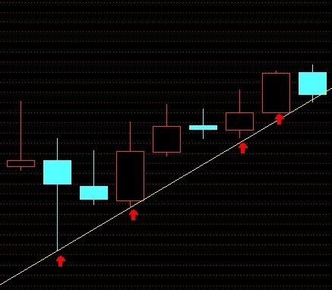
后来，老唐发现了捡毛线图[困顿]
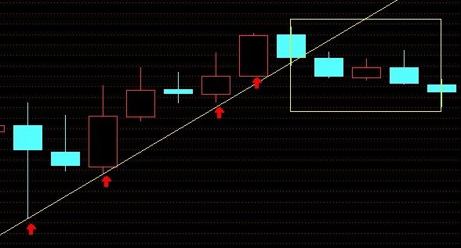
老唐：说好的捡钱呢？捡个毛线……宝宝心里苦，宝宝找谁诉？
不要说买中间线，就是买底线，也是一个死字[哭泣]还特么反复死，凌迟！
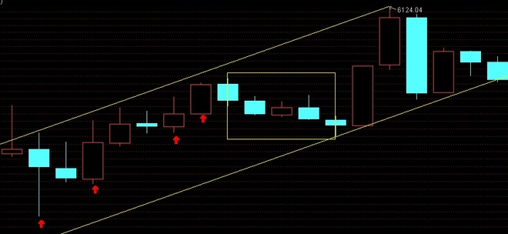
老师：傻X，你不知道趋势改变了吗？你还守着旧趋势线！
你不送钱，谁送钱！[怒了]
看清楚，趋势改变了，我们要随之一变，及时地跟上新趋势。
市场在进步，你也要进步！
一招鲜，吃遍天，那是旧时代的事，不要做这样的梦
以下省略老师教育言论一万字…………
老唐：怪我咯…………[摊手]
老师：不怪你怪谁？，而且，你看清楚了没有？我给你说的明明白白：
「中间线下面分散买好股票」
——买好股票，买好股票，买好股票，重要的事情说三遍！
什么叫好股票，买了以后会涨，会赚钱的才是股票，
你非要去选那些烂股票，大牛市你都赚不到钱，不要说现在明明白白的大熊市，
你看老师我买的601024，301024，001024……全是好股，哪个不是大熊市里翻两倍
——宝宝继续学习新趋势ing……[复盘]
以上故事，纯属虚构，如有雷同，实属扯淡

20160929 秒懂估值
唐朝 来自雪球 发布于2016-09-29 13:24
闲淡扯多了，谈点儿跟投资有关的吧！自9月4日起，连续在自己的公众号“唐书房”里，发了7篇谈估值的科普文，这是9月4号和5号的两篇。如果还有一点用，就算看老唐扯淡的补偿吧
聊聊估值
估值，就是估算一下这家公司或者这个股票大概值多少钱的意思。投机需要估值，投资也需要估值。投机的估值，侧重于卖，考虑的问题是多少钱可以脱手；投资的估值，侧重于买，考虑的问题是多少钱买下来划算。
有些人的估值是数据和推理，有些人的估值是经验和感觉。当然，也有些人所谓的估值是跳进去以后的自我安慰，不过偶然自慰一下可以，自慰多了，铁定会招来镰刀凌迟大法，成功地被割掉韭菜根，黯然离去。
为了在市场里活着，无论是投机还是投资，无论是经验还是推理，都需要知道一些估值的方法，或者用来赚钱，或者用来壮胆。
估值的书籍很多，方法也很多，但总体来说，只有两大类：相对估值和绝对估值。
所谓相对估值，简单的说，就是给目标公司（就是你要估值的对象）找一家可比公司做参照物，依照可比公司的市值与XX之比，得出一个系数，然后套用在目标公司上，得出一个目标公司值多少钱的结论。
这个XX有很多，常见的有市值/盈利之比，得出市盈率PE；市值/净资产，得出市净率PB（大陆之外，习惯叫市账率，就是市值与账面净资产的比值）；市值/销售额，得出市销率PS；市值与经营现金流净额之比，得出市现率PC；市值与息税折旧摊销前利润（Ebitda，芒格说Ebitda是坨屎）之比，得出市屎率；市值与屁股之比，得出市屁率PP，错了，没市屁率，这条负责搞笑……
总之，一句话，你可以选择可比公司市值与它的任何财务数据相比，得出一个可比公司的PX（劈叉），然后用这个劈叉乘以目标公司的该项财务数据，得出一个估值对象的“应该有的市值”，然后与现有市值相比，来表达是否低估或者高估。
就这么简单？对，就这么简单！推到尽，相对估值法的理论依据是：市场既然给张三这个价钱，一定有他的道理；李四跟张三长得很像，也应该值这么多钱。
因此，相对估值法起效的条件有三：1）市场给张三这个价格，真的有它的道理，而不是一时癫痫病发作；2）李四跟张三真的长得很像，而不是你眼花了，误拿张飞做貂蝉的对象。也就是确认你的选的可比公司真的“可以“比；3）你的估值说辞，别人乐意信。乐意信嘛，原因很多，比如你的文章写的很出彩、你是很有影响力的分析师、刚好有人需要这个估值故事……等等。以上三个条件满足俩，相对估值法就会起效，在A股市场里，这种估值法很有市场的，最常见的就是所谓板块联动效应，即他家挖煤的，我家也挖煤的，他涨凭什么我不涨，这基本就算市屁率了，挺有用的，反正市场不缺人信。
单纯“炒”股的话，知道相对估值的劈叉PX，足够了。如果万一天生胆小，或者象老唐一样后天被吓破胆了，不敢炒股，那就稍微麻烦一点了，需要学习绝对估值法。
所谓绝对估值法，主要指的就是自由现金流折现法以及其变型形态：股利折现法，它是唯一能在逻辑上说得通的估值方法，简单理解就是一家企业值多少钱，要看从现在到它消失的全部时间段里，我能从中拿回多少钱，这些未来可以拿到的钱折合现在的钱是多少。
举个简单的例子，假如有一个100%确定3年后还本的债券，年息为5%，面值为100元，如果你想获得10%的回报率，这个债券多少钱你会买？这就是一个最简单的现金流折现估值法模型。
怎么算呢？第一年末，你会得到5元；第二年末，你又会得到5元钱；第三年末，你会得到105元；这个债券总共回收的现金是5+5+105=115元，要价115元，你会买吗？当然不会，除非脑壳进水。你拿今天的115换未来三年陆续拿回来的115，这属于有病。
多少钱才值得买呢？首先因为是100%确定3年后还本，所以，我们不考虑风险问题。在你期望获得10%的年回报的情况下，第一年末的5元值多少钱呢？值5/（1+10%）≈4.55元，这个计算的含义是，如果现在给我4.55元，然后假如工商银行有一个10%利率的存款，我存进去，一年后我就可以连本带息得到5元，因而在10%的收益率要求下，一年后的5元等价于现在的4.55元。
同样，第二年末的5元，就等于5÷（1+10%）÷（1+10%）=4.13元。原理是将第二年末的5元，等于第一年末4.55元，然后第一年末的4.55又等于现在的4.13元。
同理，第三年末的105元，就等于105÷（1+10%）÷（1+10%）÷（1+10%）=78.89元，含义同样，现在你给我78.89元，我去存年收益10%的存款，三年后同样能拿到105元，因此在10%的收益率假设下，三年后的105元就等价于今天的78.89元。
综上所述，如果我想获得10%的回报，这张债券我最高出价只能是4.55+4.13+78.89=87.57元。
上面这个计算过程，就叫做现金流折现，而这个10%就叫折现率。它的逻辑非常清晰，这张债券全部生命周期里（三年），带给我的全部现金流是三年内的利息15元，加上三年后还本100元，合计115元，按照10%的折现率计算，它的价值就是87.57元。估值结束。
然而，股市里可没有这么纯正的投资品。首先，公司股票没有到期还本之说；其次，公司经营利润可不一定和债券利息一样，全是白花花的现金，有些利润可能是会计做账作出来的，是欠条，水中花镜中月；再次，即便是含（现）金量十足的利润，但公司也不能像债券利息一样全部给你，它经常还要投钱进去更新设备或者扩产什么的，需要资本再投入；最后，公司每年赚多少钱可没人给你打保票。
这四个难题，就造成了股票无法象债券一样清晰的计算出来一个准确的价值，这才是“估值”的“估”字的含义。
怎么解决呢？
首先，公司股票没有到期还本一说，我们的“本”就得依赖下一位接盘侠出价才能拿回来。接盘侠在什么价格“一定”会来，这是股市里首先要考虑的问题。只有这个确定了，我们的“本”才能保住，避免了我们想别人的“息”，别人谋走了我们的“本”；
其次，公司的利润要区分是真赚钱（现金）了，还是只赚账上数字。如果只是账上数字，你还得估算它何时变成钱，能变成多少钱；
再次，如果你计算出公司创造出的含金量十足的利润数字，由于这利润也不能分光，公司可能还要更新设备或者扩产什么的。我们还需要去厘清，哪些投入是维持现有获利能力必须耗费掉的钱，哪些是为了扩大获利能力的新投资。对于维持现有获利能力的钱，我们将它当做费用处理（就叫维持费吧）。每年获取的含金量十足的利润里，减去维持费，剩下的就是自由现金流。每年能创造出来的自由现金流，加上你计算的接盘侠会给的钱，一起按照你想要的回报率（折现率），按照不同年限收到的钱分别折现后加总，就得到了这个公司的估值；
然而，由于这些东西都是你的估算，既没有国务院文件，也没有银行担保，所以我们还需要给这个估值打个折扣，算成你承担未知风险的代价（风险溢价），最终，你可以买入的价格，出来了。
除了你要求的折现率是个确定的数字以外（你可以任意精确到小数点后面N位，只是折现率越高，显然自己能出的价格就越低，买不到的可能性就越大），另外的东西都是变量：1）接盘侠出价；2）利润真假；3）每年的自由现金流（它几乎不可能是一模一样多，可能还有波动）；4）折扣。这四个变量+折现率，任何一个因素的变化，都可能造成“估值”的不同。
赔钱的投资决定，一定是以下一种或几种因素：①过高的估计了接盘侠出价，被市场繁荣骗；②将假利润当做了真利润，被公司会计骗；③高估了每年产生的自由现金流，被自己的乐观骗；④折扣要求太少，被不确定性骗。
不容易吧？本来就不容易。谁说投资赚钱容易，那一定是骗你的。投资很简单，但并不容易。
要赚钱的投资决策，一定是①保守估计接盘侠的出价；②仔细甄别真假报表利润；③确认自己能够“大体”估算该企业的自由现金流；④至少留出30%以上折扣。
当然，虽然不容易，但也很简单，比如老唐就多次在雪球说过，我的估值法很简单，两句话：①三年后15倍市盈率卖出能获利100%，我就会买；②高杠杆企业打7折。
这里代表着：①三年内有机会在15倍市盈率水平交给接盘侠；②能确认利润为真；③能大体预测出三年后的利润水平；④留有一定的折扣，实际上三年能赚百分之五六十就已经满意了。
难点在②，但最难是③。认真读财报——解决②；理解企业、选择那些至少能看清楚三年以后净利润水平的企业——解决问题③，这没有捷径，凡是说有捷径的，要么傻要么坏。
然后嘛，简单了，傻傻地等个便宜价格，再待其远高于15pe的合适时机将筹码交给接盘侠。重复。这就是笨笨夹头（价投）投资生活的全部。
（未完待续）……

20161009 估值的误区
唐朝 来自雪球 发布于2016-10-09 13:32
（本文9月8日发出，是个人公/众/号“唐书房”里7篇估值文章的第5篇。第1和第2篇合为1篇，以《秒懂估值》为题，9月29日发于雪球）
估值的误区1
所有的武侠江湖，都流传过武功秘笈的传说，一个关于盖世武功的传说；
所有投资教科书上，都有一个公式，一个关于现金流折现的公式。
公式的大意，是估值需要分五步：
①将企业的发展阶段分为两块，一是短期N年的高增长，例如三年、五年、十年；二是N+1年之后的永续稳定增长；
②对N年内高增长产生的自由现金流，逐年折现加总，得出价值A。折现的方法，《聊聊估值（下）》里谈过；
③对永续增长产生自由现金流按照“N+1年的自由现金流/（折现率-增长率）”数学公式，得出N+1年的企业价值，再将N+1年的企业价值折现到今天，得出价值B；
④企业价值=A+B，
⑤打个4—7折，就是投资者买入价。
很清晰明白吧？然而，错的。
公式是对的。但套数据算，是错的。
这个公式里藏着很多陷阱：
1）该企业N年内的高增长，你是如何确定的，证据和逻辑是什么？
2）你对N年高增长的估算，错误的概率有多大？
3）N+1年后的永续增长假设，依据的是什么？
4）你真的理解永续两个字有多么恐怖吗？一家当前利润为1亿、永续增长率为15%的企业，值多少钱，你心中有答案吗？
5）4—7折购买，究竟是4折还是7折，是梭哈还是分批，为什么？
6）即便你计算企业价值正确，你7折买进，然后再跌40%，你怎么办，为什么？
……
在老唐看来，这陷阱每一步都可能糟蹋掉数以万计的财富。芒格曾说过，数十年来，从没见过巴菲特拿计算器算过企业价值，如果需要计算之后才能投资，收益率一定比较差（大意）。他为什么这么说？你俩不是反复强调现金流折现法是唯一正确的估值方法吗？为什么自己不用？
——用，怎么不用？只不过不是这么用的！正如老唐说的“财报是用来排除企业的”，他们把现金流折现法，也当做排除企业的工具。
首先，排除生命周期可能比较短或者自己无法确定的企业。因为企业价值等于其存在周期里产生的所有现金流的折现值，所以生命周期比较短的企业或者无法确定的企业，2秒以内，巴神心中就发出了“滚粗”的呐喊！
理解了这一点，就能理解巴菲特和比尔.盖茨是挚友，可以将数百亿美元的财富托付给盖茨，但为什么从来不买微软的原因：因为巴菲特知道微软今天赚钱，但不知道微软能赚多久钱，不知道何时会有新的系统、新的科技替代微软，从而导致微软瞬间和柯达一样，坍塌了；
接着，排除利润含金量低的企业。一家企业，如果年复一年的赚取的利润，多是些应收账款，那代表了该企业在产业链上弱势。弱势意味着不具备竞争优势，意味着产品和服务很容易被替代。这样的企业，利润≠可以拿出来支配的现金，今天有可以拿出来支配的现金≠明天会继续有可以拿出来支配的现金，so，滚粗！
使用现金流折现法的投资者，最喜欢的财务报表是酱紫的，你们发现了一定要告诉老唐！
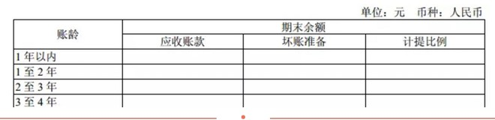
然后，由于公式的永续增长率对估值影响很大，所以，企业会不会增长，也是现金流折现法投资者关心的重要问题。但这个增长，不是计算增长率为2%、3%还是5%的问题，而是展望未来，预计这个企业的产品或服务会越来越强大，还是会越来越弱？
只要能估计未来会比现在更好（好多少，不管），ok，不用去算永续增长部分的估值了，将成长看作价值的安全边际。按照不增长出价，以无风险回报率对应的pe倍数，给企业当前的自由现金毛估估一个价格上限，在此范围内尽力获取折扣即可。
综上所述，现金流折现公式的存在价值，是展示了投资思路：只投①可见的未来，商业模式没有毁灭危险；②在产业链中处于强势地位；③竞争优势会保持强大甚至会越来越强大——的企业。
注意，不是说“只有”投这种企业才能赚到钱，而是说只有这类企业才比较适合现金流折现思路。至于其他企业，主要依赖相对估值法（甚至格老的烟蒂投资大法，实际上也更接近相对估值，只不过他拿资产重置价值来作为“可比公司”），甚至有类似风投依赖的“估值就是估人——投资就是投人”思路，那些一样可以赚钱，只是不属于现金折现思维的保守投资者敢去晃悠的江湖而已。

20161031 10月小结
来自 唐朝的雪球原创专栏 发布于2016-10-31 16:12
这个月刷雪球少，不少朋友追问老唐的投资啦，跑步啦，读书啦什么的。我早上答应球友，下午会写个小结汇报一下。分别汇报如下：

①投资。
本月无交易。过去9个月，除了收到的分红都买进了国投之外，其他调仓交易占股票市值比例不到2%。仍然一如既往的满仓，持股依然是老掉牙的几只：茅台、国投、民生H、招商H、洋河、信立泰、双汇。依赖着我家阿茅今年给力，老唐前10个月侥幸获得22%+的收益（不计打新所得）。
一月份有两成左右的调仓，但至今没占到啥便宜，也没吃亏。也就是说，一月份动与不动，收益差不多都是目前这个样。详细交易及持股比例，在雪球组合$老唐实盘(ZH009485)$ 里有。收益和仓位上稍有区别，是由于雪球组合不支持港股和A股混编，所以实际持仓的H股银行，组合里用A股替代。这个收益虽然很不咋地，但作为一个没躲过任何一次暴跌的呆坐不动型投资者，相对于上证指数12%+的跌幅，老唐知足；
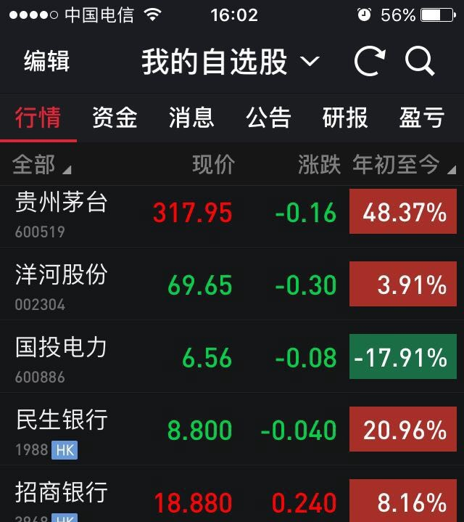
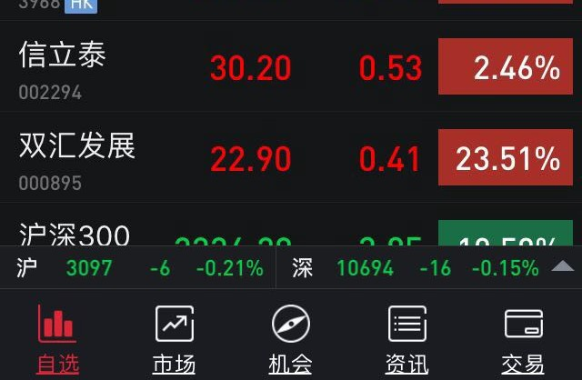

②阅读。
十月，读过的投资类书籍有《做空：最危险的交易》、《股市之神是川银藏》、《商界局外人：巴菲特尤为看重的八种企业家特质》、《穿过迷雾：巴菲特投资与经营思想之我见》，前三本都在唐书房发过读书笔记和书摘，最后一本，还没来得及写笔记。
四本之中，前两本不推荐，后两本推荐。
财报研报就不提了，娱乐类，同时追着三本网络YY小说：《我要做首辅》、《我要做**》和《佣兵的战争》，哈哈，bigger不高，各位莫笑！首辅和战争都不错，**略逊一点，但也还可读。
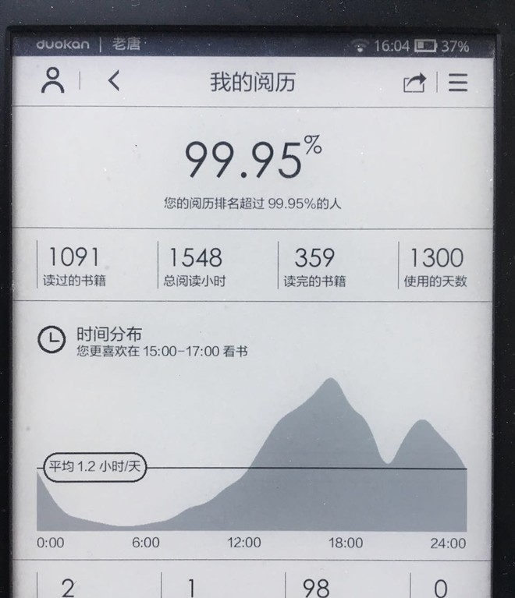
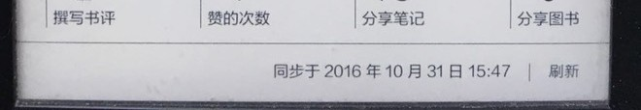

③码字。
刷雪球少了，码长文的时间多了。10月内，虽然头一周外出，但后面二十余天，居然在个人公众号唐书房里，码出投资感悟、财报分析、读书笔记等类别的原创文章二十余篇，近于每天一篇的节奏，实在是自己都有点佩服自己的话痨了！
另外，很多朋友关心《手银》的进度。这里统一回复：上个月已交稿，目前编辑中，估计元旦前能面世。新书可能比《手财》略厚一点点，两本书重复的内容应该有5%的样子。谢谢大家的关心。

④跑步
十月跑步10次，合计121公里。2016年前10个月合计跑步1267公里。长跑30个月以来，合计跑步4010公里，累积跑量首次突破4000公里大关。就等着上证指数啥时候追上我了！
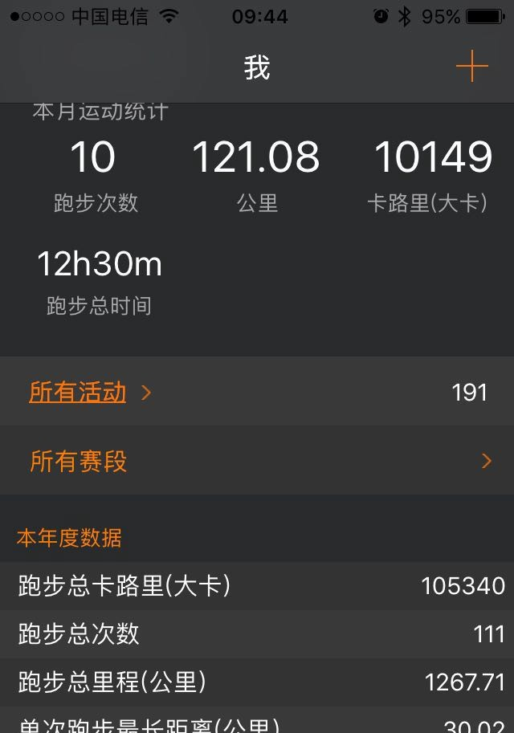
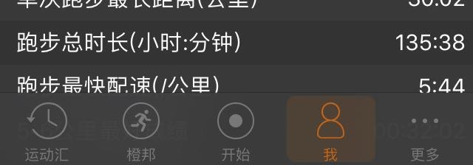
⑤影视
就跟了一部美剧《 指定幸存者》，目前是第1季第5集《。 西部世界 》听说口碑很好，可惜我没看进去，可能还是需要去营业厅给智商充充值才行，养肥以后再试试能不能看进去。
国产电影里，就模仿《 疯狂的石头 》的《 追凶者也 》还凑合，虽然比石头差好多，但还可以看，其他没发现啥能看完的。
⑥预回答几个铁定会在评论区被重复问到的问题：
A.老唐，你截图里能显示今年以来涨幅的，是什么股票APP？ 答：万得股票。
B.收费吗？我怎么找不到今年涨幅？
答：免费的。点股票后面涨幅的具体百分比，就会出来了。是点涨幅数字，不是点“涨幅”两个字。
C.老唐，你显示读书阅历的那是个什么软件？
答：多看阅读。安卓苹果均有，手机ipad均可，下载即可。我用的是kindle刷成的多看系统，好处是看书时划线笔记，可以直接同步到自己的印象笔记里。怎么刷，问度娘。
D.老唐，你读书读财报用的是什么软件？
答：读闲书用kindle+多看系统，读财报用ipad air+福昕阅读软件，读研报用慧博。
E.老唐，你跑步那个app是什么？需要带着手机跑吗？
答：我用佳明手表及其配套官方app，不用带着手机跑。如果可以接受背着手机跑，不用买手表，直接装一个跑步app即可。我曾经试用过的
app中，比较好用的有：郁金香、咕咚、悦跑圈、Nike+（ 仅限我用过的，没用过的不知道），推荐郁金香。
⑦没了。时光如梭，还有好些事情还没来得及干，一个月就结束了。

20161130 11月小结
来自 唐朝的雪球原创专栏 发布于2016-11-30 15:11
照着10月小结的样板，记录一下本月的平淡日子，依然分投资、阅读、码字、跑步、影视五个主题。

一、投资。
本月继续呆坐不动，无任何交易。不计算打新所得，今年收益约24%。本月内除国投电力以外的持股，好像通通没有跟上大盘上行的步伐。
收益率和关注的一众高手及网络大神们比，差距颇大。但作为一个常年不看行情、满仓经历股灾1.0到N.0的懒鬼来说，看看年度涨幅为负的大盘指数，也就马马虎虎凑合过了。收益的核心因素是运气好，沾了第一重仓股阿茅年度涨幅约50%的光。
熟悉的企业非常有限，持仓依然是那几张N年老面孔：茅台、国投、民生H、招商H、洋河、信立泰、双汇。持股比例及历次交易记录都在雪球组合$老唐实盘(ZH009485)$里。组合创建于雪球全面开放组合功能之初的2014年11月25日，眨眼满两年了——除了强调一下组合里显示的民生A和招行A实际是H股之外，其他不细说了。
过去10个月，除了将各家公司的分红买入国投电力以外，其他调仓行为合计约总仓位的2%，属于券商最恨的懒到无语型投资者。即便是1月11日用川投换国投，1月28日用部分招商H换国投（狗屎运碰上了今年国投最低），对收益的贡献好像还是轻微负值（招商H涨幅大于国投），全年若更懒一点，今天的市值还会略高一半个百分点。
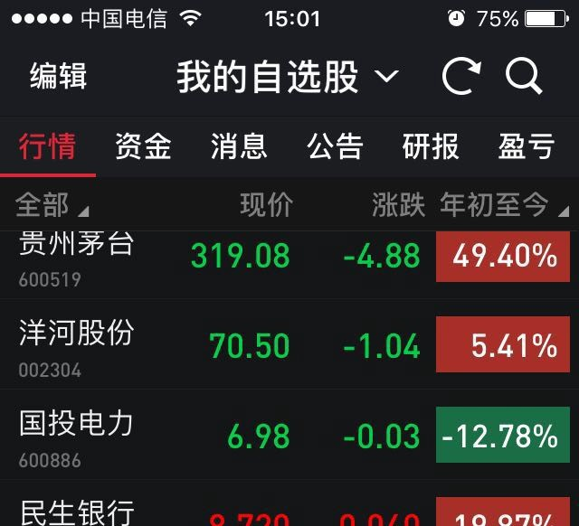
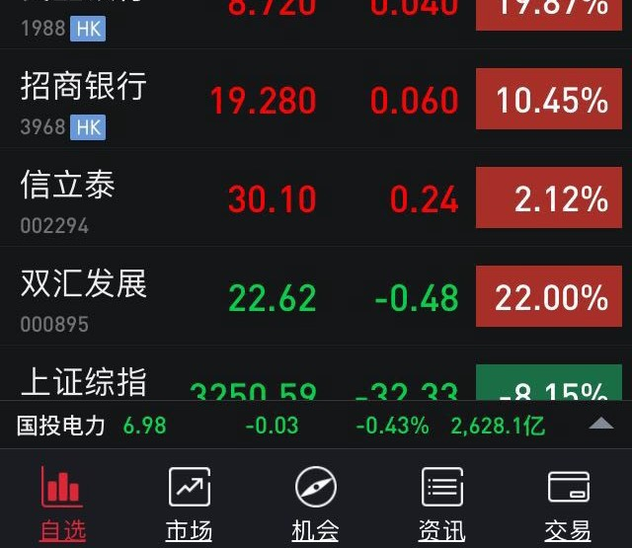
铁定被问之预回答：
问：老唐，你截图里能显示今年以来涨幅的，是什么股票APP？
答：万得股票。
问：收费吗？我怎么找不到今年涨幅？
答：免费的。点股票后面涨幅的具体百分比，就会出来了。注意，不是点“涨幅”两个汉字。

二、阅读。
这个月码字多，读书少。纸质书，就看了6本，有3本写过读书笔记，只有1本值得推荐。简介如下：
①《投资的护城河：晨星公司解密巴菲特股市投资法则》，写过书评文“投资的护城河”，好评，推荐。
②《商业的本质》杰克.韦尔奇——写过书评文“盛名之下 其实难副”，中评，没啥看头。
③《胡作非为：人性之本与金融暴行》乔里斯.卢因迪克——写过书评文“坑人的书名儿”，差评，丢。
④《用年表读懂中国史》马东峰——差评，毁灭读书兴趣的中学历史教材式流水账，丢。
⑤《透过钱眼看中国历史》波音；
⑥《透过钱眼看大国兴衰》波音——波音的这两本书，浓浓的故事会行文风格，只能随便翻翻。真对此类题材感兴趣，推荐陈志武教授的《金融的逻辑 》和王巍的《 金融可以颠覆历史》。
电子书继续追着几本bigger很低的网络意淫小说，用以调剂大脑，不提了。
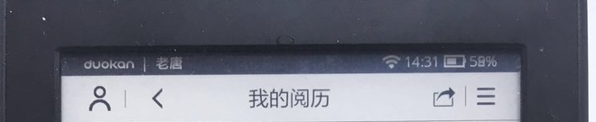
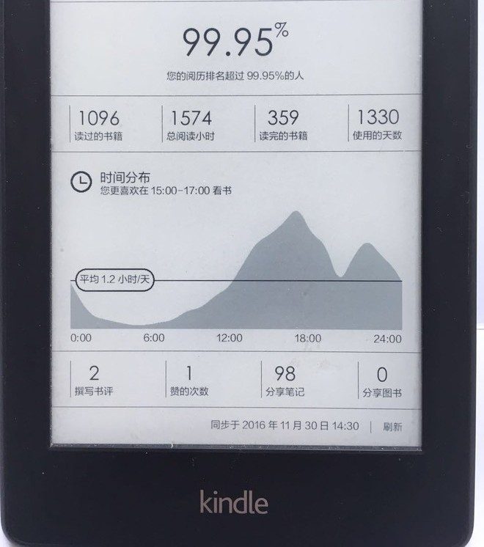
铁定被问之预回答：
问：老唐，你这能显示读书阅历的是什么软件？
答：多看阅读。安卓苹果系统均有。我用的是kindle刷成的多看系统，好处是看书时划线笔记，可以直接同步到自己的印象笔记里，便于整理怎么刷，问度娘。
问.老唐，你读书、读研报、读财报用什么工具？
答：读闲书用kindle，读研报用慧博，读财报用ipad air+福昕PDF阅读软件。

三、码字。
本月在唐书房发表原创文章20篇，其中企业深度分析类文章12篇，读书笔记类3篇，其他5篇。开设唐书房刚好三个月，累计发表企业分析、投资理念、读书笔记、荐书荐剧等各类原创文章超过60篇，果然够话痨。
铁定被问之预回答：
问：怎么找唐书房？
答：点微信右上角+，添加朋友-公众号，搜索“唐书房”即可。
问：怎么阅读历史文章？
答：唐书房下面有菜单，文章分门别类整理好的，点击即可按不同主题阅读。也可点击右上角人头，查看历史消息，按发布时间顺序阅读。

四、跑步。
因本月内陪我家领导出游累计7天，加上本月成都雾霾天偏多，符合我跑步条件（空气质量优或良）的日子偏少，本月仅跑步8次，跑量110 公里。今年跑步共计119次，合计跑量1377公里。长跑31个月以来，累计跑量4120公里。值得记录的是，本月创了个人半程马拉松新纪录210（2小时10分），比之前的成绩213提高了约3分钟。
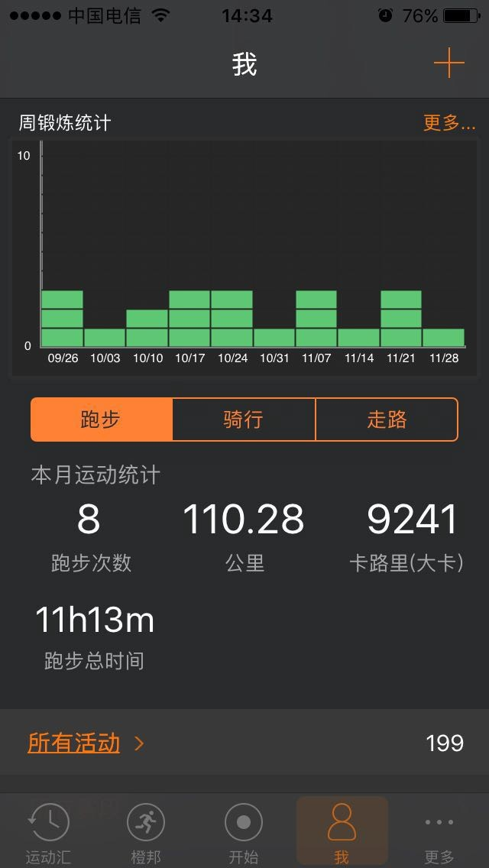
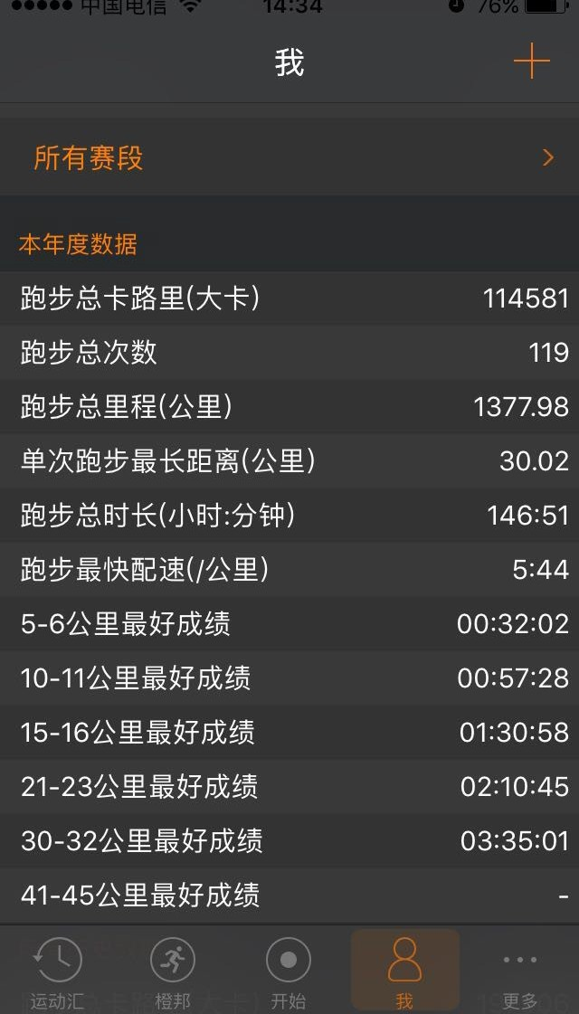
铁定被问之预回答：
问：老唐，你这是什么跑步app？需要带着手机跑吗？
答：我用佳明手表及其配套官方app，不用带着手机跑。如果可以接受带着手机跑，个人推荐郁金香、咕咚、悦跑圈、Nike+等app。上面这个统计界面就是郁金香，自动同步佳明数据。
五、影视。
盘点一下，本月追剧不少，好像挺忙活的，汗颜：
①《指定幸存者》，打不死的鲍小强主演的，好看。但该剧似乎运气不好，10周里面各种原因停播三周，再这么停下去，剧情都要忘记了，不如改名为《指定停播者》算了。
②《基本演绎法》第五季，美版福尔摩斯与华生；
③同名老电影改编的新剧《生死狙击》，才上映了两集，暂时觉得开局还蛮吸引人的；
④《This is us》，译名挺乱，《我们的生活》、《我们的一天》、《这就是我们》，高分喜剧，不错；
⑤网上口碑很好，评分很高的《 西部世界》，两次放起来，两次看睡着了。实在不是我的菜，智商跟不上，罢了，口碑再好也不追了。
⑥有部国产剧不错：《如果蜗牛有爱情》，目前看到19集了。《欢乐颂》里面的曲筱绡和医生男友主演的（王子文、王凯），名字像爱情剧，看剧情是刑侦剧，看颜值是偶像剧，最后发现是以刑侦剧情包装的青春偶像爱情剧。小个儿美女王子文观察和推理能力比较强的心理学硕士在大个儿帅哥王凯任队长的刑警队实*。刑警队长高富帅，家有背景，人有智商，功夫好似李小龙，还懂得细心体贴照顾人，大概是按照女观众YY标准打造的，整个一位潘驴邓小龙。王子文演技不错，完全没有了《欢乐颂》里曲筱绡、《双刺》里吴佩欣的任何痕迹。能脱离本色饰演反差巨大角色的演员才是好演员，本剧之后，我认为王子文担得起好演员这个评价了。
大致就是这样，时光如梭，珍爱生命。让我们日拱一卒的同时，不忘享受当下。为本月离开人世的70后球友@樱桃之王 痛心，祝一路走好，望家人节哀！

20161207 好书分享
来自唐朝的雪球原创专栏发布于2016-12-07 10:24
推荐一本刚读完的好书：罗辑思维主笔、铅笔经济研究社研究员李子旸老师的《经济学思维》。
大概是2009~2012年间，老唐也混过一段时间微博。主要兴趣就是和一大帮经济学同好吹牛、辩论乃至争吵，各种各样的命题。和子旸老师就是那个时间段认识的。网上聊的痛快，颇有些惺惺相惜的味道。
后来——忘记了是2010年还是2011年，反正是个秋天——有次他来成都，我俩差不多有近两天时间单独待在一起，喝酒喝茶吹牛聊天吵嘴。我俩同龄，我是五常经济学脑残粉，子旸老师那时是奥地利学派的坚定信仰者。在经济学领域，我们既有很多共识，也有不少分歧，加上俩人嘴皮子都还利落，你一段我一段的，只觉着时间不够用。
印象特别深刻的，是子旸老师有开放的头脑，没有国奥常见的那种真理在手、徜徉于牛A和牛C之间的气势，对某些理论不能解释的现实经济现象，会坦然说“这东西，我还没想明白”。
时光如梭，眨眼几年过去了。翻开这本子旸老师的新书，出于和他吵嘴的习惯，我会在看到题目的时候，默默猜一下他将要表达的观点是什么，会通过什么方法论证。最终，我不得不感叹：子旸老师提升了太多太多，显然我已经被甩下很远很远，以致于在阅读过程中，不得不常常拍腿叫好。
这本书有一股浓浓的亨利·黑兹利特《一课经济学》和巴斯夏的《看得见的和看不见的》所特有的气息。没有什么高深莫测的专业术语，没有任何复杂的数学公式，却能利用清晰的逻辑，将道理说的透透彻彻。以致于我看完后第一时间发给他的信息是：“你太适合做经济学科普了，说理特别清晰。”
子旸老师喜欢观察现实生活中约束理论发挥威力的那些约束条件，他相信人类的自利心和对美好生活的追求，以及出于自利而对这些约束条件作出的反应和相互之间的妥协，从中发现那些看上去怪异或不正常的现实背后藏着的合理和必然。
这种思维方式，在《投资最重要的事》中，被霍华德.马克斯命名为“第二层思维”，在《思考，快与慢》里，被丹尼尔.卡尼曼命名为“系统2”。它们的共性，是让人不那么容易被本能和情绪支配。从这个意义上说，经济学思维对投资者来说，同样重要。
这是一本文集，不是宏大而系统学术著作，基本上每篇文章都在三四千字范围内，很适合快速阅读，一点儿不累。然而，文章水平的高低，并不是靠长短来区分的。本书用一篇一篇的短文，展示了面对一个个具体的现实问题时，怎么运用基本的经济学原理去理解和分析，甚至做出正确的预测。如果用投资来类比，就像一位投资高手拿着一家家不同的公司，不断的展示如何运用同一套理论完成估值、界定买卖区间、展示上涨或下跌的逻辑，并亮了实盘供围观。
围观一下，一定会受益匪浅的。千万别说，我对经济学不感兴趣，所以没有必要。经济学不仅是一门独立的学问，更是一种思维方式。尝试着去厘清世上很多“事与愿违”事件背后的道理，理解某些行为可能带来“意外之喜”的逻辑，看见那些普通人看见的表面背后所隐藏的必然。就是拿来网上网下吹牛侃大山，也会短时间内功力大增，让你的小伙伴顿生高山仰止万仞宫墙之心的。当然，也许书中某些观点，看上去很反直觉，甚至有点毁三观，可能你会不同意，甚至你会忍不住对着书和他吵架。恭喜你，炒赢炒输，你都定会大有收获的。
强烈推荐其中的《干掉计划经济的三种武器》、《理性还是非理性》、《无效的贸易战》、《教育投资：有用还是有益？》、《教育孩子的正确方法》、《越污染，越健康？》、《经济规律和市场规律》、《高额离职金的合理性》、《信息不对称--被夸大危害》、《价格竞争无输家》这几篇，坦率说，每一篇都值回书价，多读多赚，消费者盈余是大上天的。
丢一本进购物车里存着吧，双12快来了！

20161207 茅台供应不足的问题愈发严重
来自 唐朝的雪球原创专栏 发布于2016-12-07 16:33
据微酒今日报道：12月6日，国酒茅台（贵州仁怀）营销有限公司发布《关于近期业务办理的通知》以下简称通知）：暂停43度茅台酒开票以及15年陈年酒大单审批。
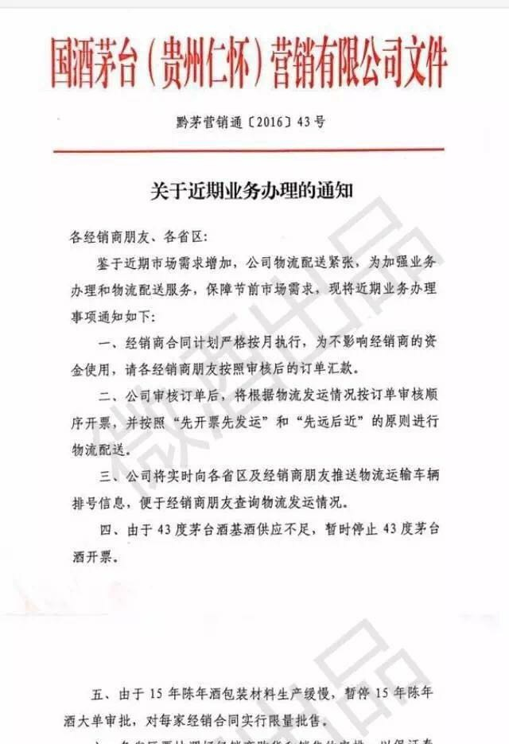

鉴于近期市场需求增加，公司物流配送紧张，为加强业务办理和物流配送服务，保障节前市场需求，现将近期业务办理事项通知如下：
一、经销商合同计划严格按照月执行，为不影响经销商的资金使用，请各经销商朋友按照审核后的订单回款。
二、公司审核订单后，将根据物流发运情况按订单审核顺序开票，并按照“先开票先发运”和“先远后近”的原则进行物流配送。
三、公司将实时向各省区及经销商朋友推送物流运输车辆排好信息，便于经销商朋友查询物流发运情况。
四、由于43度茅台基酒供应不足，暂时停止43度茅台酒开票。
五、由于15年陈年酒包装材料生产缓慢，暂停15年陈年大单审批，对每家经销合同实行限量批售。
各省区要协调好经销商购货和销售的安排，以保证春节前各市场的茅台酒供应。
————————————————
老唐点评，通知全文，核心三句话：
①各位经销商，求你们了，别打太多钱到我公司，没地儿堆了；
②53°茅台供应太紧张了，没有基酒生产43°低茅不说，连更暴利的陈年茅台都要靠边等等了；
③现在维护市场供应、保证春节期间不出现大幅价格上涨，不出现大面积断货影响消费者心情，是公司供应的重中之重。至于赚钱，那是次要的捎带问题。

20161209 《手2》有奖征集副标题
来自 唐朝的雪球原创专栏 发布于2016-12-09 13:34
《手把手教你读财报2》，简称《手2》或《手银》，编辑工作已经完成，现正由一位银行业内知名专家、中央财经大学货币银行学教授审稿中——必须由业内专家审稿，是老唐和出版社签订合同时提出的硬条件。老唐生怕自己这种“驾校除名、自学成才”的人，会有不自知的知识错误，误导了读者那就要钻地缝了，所以必须要求一位科班高手最后把关。
简单说，这本书谈银行股财报怎么读的问题，主名已经确定《手把手教你读财报2》，缺一个副标题，烦请各位好友及关注者给老唐帮忙想一个。谢谢，谢谢——所谓副标题就是例如《手把手教你读财报：财报是用来排除企业的》中的“财报是用来排除企业的”。
被采用的，将在书的后记里提名感谢。同时，采用的名儿和评论区被顶最多的名儿，各送《手1》+《手2》签章书一套，包邮。截止时间就设在今晚9点吧，转发或评论均可。但为避免争议，如有多人提供同一个名被采用，最早转发者中奖。都没转发的，以本帖评论时间靠前的中奖。
到此事情已经说清楚了。有耐心的，可以再看看老唐关于写这本书的简单想法：
这是一本投资者写给投资者的书；
这是一本银行股财务报告的说明书；
这是一本银行股投资者必备的工具书；
这是一本人人都能看懂的银行业学习指南。
在多年投资银行股的过程中，老唐不断发现问题，不断解决问题，最终在书柜里留下了超过60本与银行业知识相关的书籍。
这60多本书，大致可以分为三类：第一类，面向银行业从业人员的各类培训教材，如面向普通员工、银行财会、客户经理、信贷员、支行行长的；第二类，面向专家学者的理论书籍，如探讨银行业风险经营的、探讨银行业改革或转型的、探讨银行业如何面对互联网金融的、探讨数字时代银行业新模式的、探讨如何加强银行业监管的、探讨货币创造与经济结构的，等等；第三类，面向券商研究员的，主要探讨银行业各类估值方法，以及对多家银行数据和指标对比分析的。
第三类算是和投资者沾边，其中比较好的有现任央行副行长潘功胜的《上市银行价值分析》、杰恩·德米内的《银行估值与价值管理——存贷款定价、绩效评估和风险管理》、王胜春等人编著的《中国上市银行年报分析》。前两本侧重谈银行的各类估值方式、影响银行利润增长和估值变化的各种因子，全面且专业，缺点是模型和公式太多。尤其是杰恩·德米内教授那本，坦率地说，500多页的图书，至少有1/3老唐是跳着读过去的。后一本，每年所有银行年报出完以后，都会出新版，不仅对每家银行的数据做出统计，还会从多个不同角度，对同业数据进行专题对比。
然而，这中间有个断层。
作为投资者，翻开常常厚达三四百页的银行股年度财务报告时，你会发现大量显著区别于普通企业的表述方式。面对全新的生意模式，有很多专业术语，各种数据之间的关系也显得扑朔迷离，让人感到云山雾罩。这时候，想解开疑惑，翻第一类书，你会发现很少有涉及。即便有，也是散落在数本乃至数十本不同业务类型中；第二类书，直接以这些术语和数据作为基础，丢出来一串串复杂的数学模型和公式，默认读者都是金融专家；第三类书则侧重对这些数据的估算和对比。
然而，天哪，他们看上去很厉害的样子，但究竟在说些什么呢？不知道，我还是装死算了！ 投资者就这样被迫离开，或者索性进入以PE、PB、ROE等简单数据为投资依据的阶段。
老唐想补上这个断层，于是有了这本书。
这本书，只有不到20%的部分涉及银行估值和不同银行间的对比，另外超过80%的笔墨用于解释银行业务模式、各种专业术语所代表的意义以及它们之间的相互影响。目的是让一位没有财会基础、对银行业一无所知的普通投资者，通过18节课的学习，拿起一份银行股财报，可以愉快地读下去，最终明白这份财报阐述的银行经营情况，明白银行在战略战术上做了哪些调整以及为什么如此调整，明白银行真实资产质量比报表数字更好还是更差，明白银行的实际经营利润比报表数字更高还是更低，明白财报里埋着哪些潜在利好或利空因素……
全书共18课。第1课谈银行业基础知识；第2至第12课详细介绍银行资产负债表科目及数字背后的含义；第13至15课谈利润表及关键财务指标；第16至18课谈选择银行股的定性、定量及估值方法。
在18课末尾，老唐还总结了拿到一份银行财报后的阅读流程：先读哪里，后读哪里，哪里可以不管，每部分的阅读方法对应本书的第几课。初学者照着流程走即可。
坦率地说，这本书没有什么全新的创见，只是将现有知识按照投资者阅读和理解银行业和银行财报的需要，分门别类整理，并运用老唐简单粗暴、通俗易懂的叙事风格，使任何具备初中以上语文水平、加减乘除数学水平的读者，只需付出少许耐心（第3课和第9课略难），就可以依靠每天1小时的投入，在18天内达到顺畅阅读银行财报的水平。
为保持表述的完整性，全书大约有5%~10%的内容与《手把手教你读财报：财报是用来排除企业的》重复。读者可以在没读过上一本的情况下，独立阅读本书。当然，若有上一本的基础，读起来会更轻松一些。
18小时入门一个行业，在未来30年里，有能力去面对这个可能带来财富百倍增长（估摸每10年周期里能产生一次四到五倍的机会）的机会，这就是老唐对自己写这本书的期望上限。
至于下限，起码让读者在围观网络或媒体上银粉银黑大战的时候，能看懂双方的核心观点，知道哪些人是真有料，哪些人是半罐子，甚至间或还可以插几嘴Zhuangbility！
能达到吗？等您读完来评价。谢谢。
附上目录：
前言
第一课 银行业基础
第二课 银行的会计资本
第三课 银行的监管资本
第四课 银行负债之存款
第五课 银行的其他负债
第六课 银行的资产配置
第七课 客户贷款与垫款
第八课 减值准备（上）
第九课 减值准备（下）
第十课 贷款的定价与管理
第十一课 票据贴现
第十二课 风险加权资产
第十三课 利润表（上）
第十四课 利润表（下）
第十五课 重要的财务指标
第十六课 银行股的选择（上）
第十七课 银行股的选择（下）
第十八课 估值与财报使用流程
后记

20161223 酱香系列酒公司会议现场信息
唐朝 来自雪球 发布于2016-12-23 14:38
酱香系列酒公司会上，李保芳首先对2016年工作进行了总结。
据其透露：截止12月20日，完成系列酒销售1.37万吨，同比增长86%，实现销售收入23.1亿元，同比增长88%。整体超额完成计划，几近成倍增长。其中，王子酒销量近4800吨，销售收入超8.7亿，同比增99%、95%；迎宾酒销量5500余吨，收入近6.5亿元，同比增长55%、59%；汉酱：近430吨，2.3亿元，增长均超200%；仁酒：超300吨，7000万，增长920%、570%；贵州大曲：近300吨，6900余万，增长150%、180%；赖茅：1200余吨，1.8亿元，同比增248%、130%。————李总伟大伟大伟大，第一次收到这么详细的销售信息披露[鼓鼓掌]
2017年，酱香系列酒公司的目标为：完成全年销量2.6万吨，销售收入43亿以上。
公司用于系列酒勾兑的茅台基酒储存量约为5万吨，存储时间最短的超过5年，最长的超过8年，足以维持保障系列酒勾兑需要。另外，股份公司201厂、301厂专门生产系列酒基酒，年产能1.8万吨以上。2017年要突出抓好王子酒迎宾酒。确保完成王子7000吨，迎宾10500吨，分别实现13亿元以上。同时持续深耕市场促赖茅增长，深化和中石化合作，完成赖茅销售3000吨以上，销售收入4亿元以上。

20161223 为何四季度茅台净利率锐降？
来自 唐朝的雪球原创专栏 发布于2016-12-23 18:41
很多朋友追问老唐，为什么四季度茅台净利润率异常锐降？本来只是一份快报，就几个数字，严重缺乏相关信息，老唐不好随便说。但问的人实在太多，还有些气愤填膺的赶脚了，老唐简单说说自己的看法，不一定对，仅供参考。
2016年前三季度报表，营收是275.3亿，其中白酒业务266.3亿，财务公司业务9亿，营业利润181.5亿，营业利润率约66%。假如按照同样的营业利润率去乘以快报里公布的全年营业收入398.5亿，则营业利润应该有262.7亿，然而实际公布的是数据只有241亿，也就是说多支出了约21.7亿的费用，很多朋友想不通怎么多花出去21.7亿。
以老唐的看法，花掉21.7亿不是件很难的事儿（不信你拿21.7亿给我，我保证一个月内花光。哈哈，开个玩笑），大致推测至少有这么4种方法可供何总监使用：
1）四季度营业收入里增加了更多的低利润率业务，简单说也就是四季度财务公司和系列酒业务发展的都不错，这两种业务的收入全部计入了营收，导致四季度营业利润率比前三季度略低；
2）消费税税基的调整因素，或者更严格执行的因素。消费税是全部归中央政府的收入，地方政府和企业本来就一直有猫腻之心（少收消费税，就会多收所得税，制造业的所得税主要归地方政府），执行上橡皮筋不小。今年地主家也没有余粮，日子不好过，把富户盯的紧点儿，也是很有可能的[不说了]；
3）系列酒加大费用投入，这个是李总早就喊出来的：允许政策性亏损。增加的战略布局费用，全部或大部放在今年处理了，也能多出几亿费用，谁也没话说；
4）最有弹性的一招，就是李总以前提到过的，系列酒的成本必须降下来，要按照市场接受的销售价格，反推制造成本。怎么降呢？对库存茅台备注酒（不符合茅台酒标准的基酒，淘汰下来用于系列酒勾兑。关于茅台酒生产方面的基础知识，去看老唐个人公众号“唐书房”下面菜单的“企业分析-食品饮料-《如何早知道（中）》一文，发表于10月17日）以及系列酒基酒和包材等，实施一次性计提减值准备，以后年度系列酒的制造成本就降下来了，就给系列酒的运作增加了战略活动纵深。
大致就是这样。另外，再答两点很多人问的问题：
1）利润总额比营业利润降幅更大，是四季度增加了2个亿的营业外支出的原因，直接减少了利润总额。具体是啥营业外支出，我也不知道，或许是什么捐赠或者资产损失。千亿家当的企业，安排两亿的营业外支出，真心不是啥难事儿；
2）不少朋友看利润总额241亿和归母净利润166.5亿，惊讶于所得税怎么可能30%呢！这是忘掉了少数股东损益。茅台销售公司、和永辉合作的公司、和中石化合作的公司、定制酒公司等等，都有少数股东持有股权的。按照三季度比例净利润133.3亿，归母净利润124.7亿考虑，少数股东拿走了全部净利润的6.5%。也就是说，166.5亿的归母净利润，对应的净利润实际上是178.2亿，所得税负担约26%，正常范围。
数据太少，仅供参考，真实情况，要等年报。

20161225 老文重发：茅台三季报杂谈
来自 唐朝的雪球原创专栏 发布于2016-12-2512:14
2016年10月28日发于唐书房
对今晚的三季报毫无期盼，饭后散步回来许久，才想起来下载财报看。没有期盼的原因，是因为情况基本已知，肯定是一份靓丽的报表。现在，已经远没有2013年和2014年熬夜刷财报，希望从中发现蛛丝马迹小变化的那种兴奋了。
早在2014年3月28日老唐发在《证券市场周刊》上的《2014，茅台的倒春寒》一文里，老唐就白纸黑字的写下了这样一段话「2014年-2018年，公司很大概率将重演2008-2012年四年的高成长故事。所不同的是，前一个成长，主要是靠价格驱动。而接下来的成长，将主要靠量的驱动。」
今天，已经是2016年10月，茅台的确走出了高成长，也确实没有调整价格，成长主要靠量的驱动。股价也磨磨唧唧地从2014-3-28日的118元收盘价（复权价）到了今天的317元收盘价——写下这段话，不是为了吹嘘老唐多么有预见性，或者装出一副牛X的股神模样，而是为了说：有些企业，它的商业模式和竞争优势决定了具备一定的可预见性。虚心是好事儿，但不能为了虚心，陷入了完全的不可知论中去。
套用巴神一段话说：每个投资人都会犯错，但只要将自己限制在少数几个容易了解的投资对象上，一个有智慧、有知识和勤勉的投资人，一定能够将风险控制在一个可控的范围内。你不必成为所有公司的专家，甚至不必成为许多公司的专家，你只要能对个人能力范围内的公司做出正确评估即可。你正确投资一家有着单一成功要素、简单易懂并且可持久保持下去的公司，与你投资一家有着多项竞争变量且复杂难懂的公司相比，即使后者已经经过你缜密而深入的分析，它们的回报最终也差不了多少。
比如茅台。绝大部分人读过我11天前发的《如何早知道》三篇文章及后面的一篇补充，稍微花点儿时间，基本上都能大体对茅台未来几年的经营情况，做出一个基本靠谱的推测。它是真正的一尺跨栏，赚到的钱，和追逐各种题材、猜测别人的心思、研究各种神秘莫测的线条指标赚来的钱，模样没有区别，购买力也没有区别。顺带说一声，大家交来的作业，我还在看。老唐没忘，只是邮件有点多，我争取在下周挑几篇较好的发出来点评。
扯几句三季报吧！但凡看过一眼财报的，都会惊讶那史无前例的、高达174亿的预收款。大家对174亿这个数字，很多朋友可能没有直观印象我举两个数据供直观感受：
①目前的白酒业老三洋河，前三季度营收146亿，折合含税口径170亿，加上13亿预收，合计183亿。茅台现在手头的预收，大体顶上白酒业老三忙活9个月的全部努力；
②大家都知道，茅台的净利率约50%，意味着174亿预收款里面大约含有174/1.17×50%=74亿净利润。74亿净利润是个什么数量级呢？刚好等于2016年上半年除茅台和五粮液以外的全部A股白酒业上市公司的净利润总和。
是的，洋河、老窖、汾酒、古井贡酒、口子窖、今世缘、顺鑫（连顺鑫的养猪业在内）、迎驾贡酒、老白干、沱牌舍得、青青稞酒、水井坊、金种子、金徽酒、酒鬼、伊力特、皇台17家上市公司，调动那么多资源折腾半年，挣的净利润，茅台云淡风轻地放在池子里存着呢！
在股权激励以前，茅台会在会计规则范围内，尽可能地将报表利润做低，这个涉及到大批为茅台奋斗半辈子的管理层，是他们人生最大一笔也是最重要一笔财富，无可厚非。老唐在2015年4月24日发表在《证券市场周刊》的《茅台的春天》和今年4月1日发表的《茅台的供给侧之忧》中，都说过了，由于明年股权激励的原因，今年报表利润会尽可能做低。
无论做低做高，这些金钱都已经体现在报表上，只是暂时放在不同科目而已。如果让老唐穿透报表迷雾，展示茅台的真实状况，那它可以简化成酱紫：茅台2016年三季度合并资产负债表
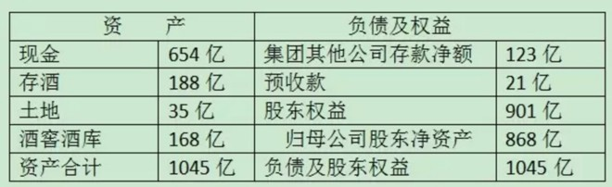
茅台股份公司总资产是首次破千亿，创下历史新高。眼看着净资产也直奔千亿去了。当然，任何对茅台稍有了解的人，都会知道这个报表资产是严重偏低的：
其一是土地、酒库、酒窖都是按照成本扣除折旧以后入账。但谁都知道，今天你不可能用原价在茅台镇上买到一平米的土地，不可能去挖一口酒窖，更不用说还要扣除折旧；其二是存酒全部按照制造成本入账，而哪怕将所有老酒按照普通茅台出厂卖掉，1块钱成本的茅台存酒，要变成超过12元的营业收入，其中会给股东带来超过6元钱的净利润。
预留21亿预收款，大约是茅台两到三个星期的营业收入，属于正常的收款、发货及入账周期。于是，得出三季度合并利润表如下：
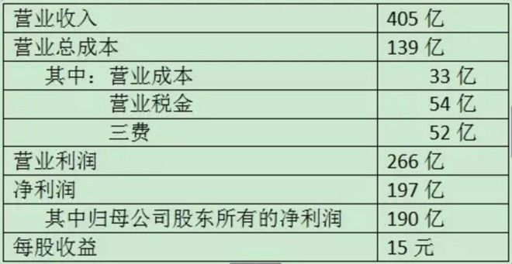
嚯嚯，这就是穿透过去看，实际运营着的茅台大致模样。当然，这是企业投资者才关心的问题，对短期炒股票的人而言，报表上体现的数字，才是重要的。对了，四季度是白酒的传统旺季，去年四季度95亿营收。今年怎么压，也只要做到105亿营收上下吧，喜欢看短期报表数字算增长率的，直接加上去即可。
借着这杂谈，感谢一下阿茅：老唐十月里股票无交易。过去九个月除了各个股票的分红买入国投以外，交易的市值不足账户市值的2%。依然是满仓，持股还是老掉牙的那几只：茅台、国投、民生H、招商H、洋河、信立泰、双汇。比例及交易明细都在雪球组合#老唐实盘#里。截止今天，依赖着我家阿茅扛起半边天，在不计算打新所得的情况下，今年账户收益大概22%的样子。作为一个呆坐不动的投资者，相对于上证指数12%的跌幅，老唐知足了。

20161231 老唐的2016
来自 唐朝的雪球原创专栏 发布于2016-12-3109:33
喜欢回看过去，究竟是渐渐老去的标志，还是我们都有的文化烙印？2016，就这样悄无声息地从我们身边滑过了。回望自己的2016年，可以用5个数字概括：23%，2，81，613，1452。


数字一：23%，是今年不含新股在内的股票市值变动。
从今年2月到12月，除了用各家企业的分红买入了国投电力以外，其他调仓不足市值的2%。1月份里动的略多，不仅将当时占比约14%的川投全部换成国投，且曾卖出约4%的招行换入国投。作为一个死多，全年每一天都是满仓，熔断也好，股灾也罢，笨老唐一次都没有躲过，通通满仓陪跌。当前持仓依然是茅台、国投、民生H、招商H、洋河、信立泰、双汇。这几只股票一年来的市价变动如下图：
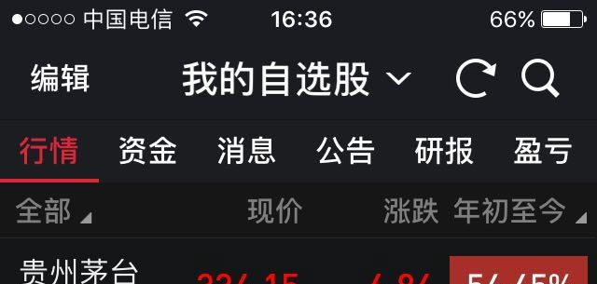
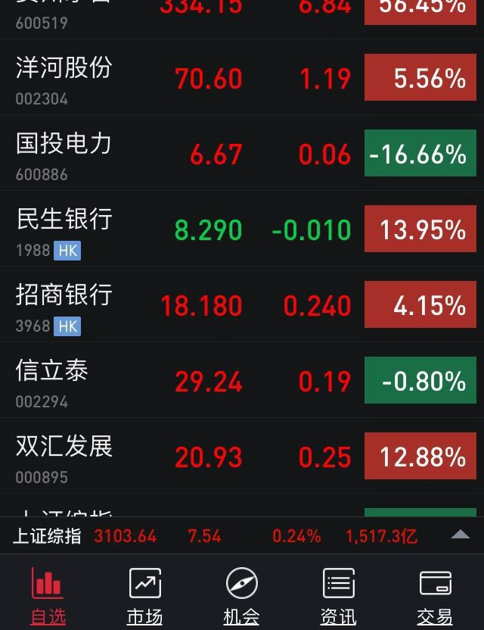
基本上收益就是沾第一重仓股茅台的光，仅此而已。具体比例在雪球组合$老唐实盘(ZH009485)$里，因组合不能显示两只H股银行，用A股替代，比例上有些小差异。写总结才发现今年民生H股表现远好于A股，可能是去年落后太多的缘故吧！
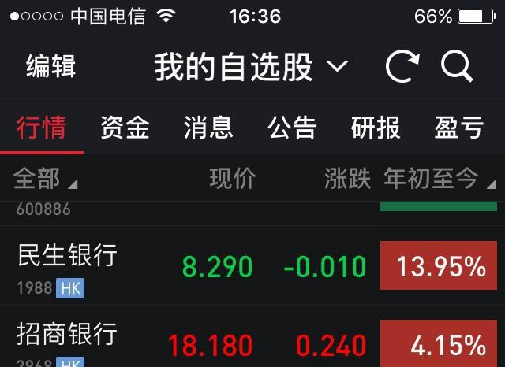
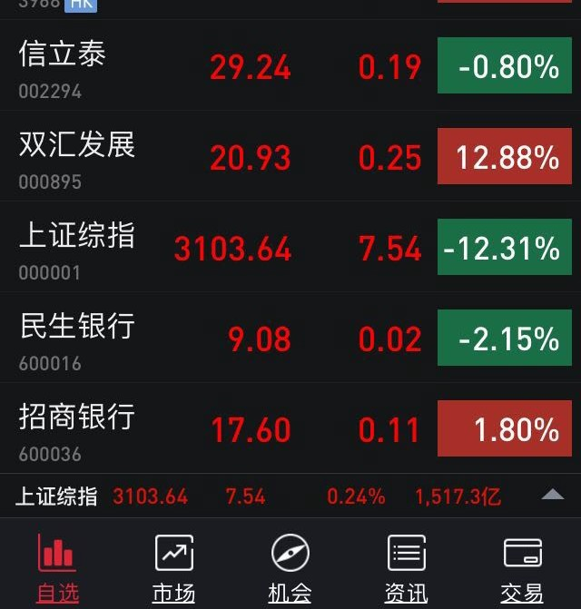
因为都是多年老面孔，具体企业分析已经说成祥林嫂了，没啥新意可聊，聊聊我个人眼中的投资体系问题吧！
投资的方法很多，雪球上流派众多。作为我个人，坚信企业作为一个整体，增长速度会超过GDP平均，而优秀企业又会超过企业整体平均。故希望与可预测性较强的优秀企业长久为伴，以赚取企业经营增值为基础，捎带捡一点市场先生馈赠。不知道这个会不会被归入“中巴”、“拜巴菲特教”或是“原教旨主义价值投资”？
除了坚持以买股票就是参股企业为思考角度的同门师兄弟之外，其他我目力范围以内比较认同的投资体系有：以@David自由之路 @紫葳侍郎 为代表的低风险+套利投资体系；以@ETF拯救世界 @银行螺丝钉 等人为代表的、利用历史估值和无风险收益为参考依据，对大类指数进行低估买进、高估卖出的投资体系；以@微光破晓 @管我财 等人为代表的更注重资产价值的低估值+大分散投资体系——这些都属于靠知识获利的，方法都有逻辑支撑。但凡乐意学，乐意付出时间的，即便不能达到他们的水平，也会是市场赢家的。
至于其他流派，例如技术趋势、高抛低吸、热点追踪、宏观周期等等，属于我的笨脑筋完全无法理解的东西，视而不见、听而不闻——申明：老唐可没有说这些不能挣钱，只是说我个人理解不了。
2017年，老唐希望能继续拓展自己的能力圈，将目光放在白酒、银行和水电之外的行业，看看有没有自己能够理解的企业，有没有自己能够把握的机会，有没有能够继续深度研究并分享的新对象。我始终相信深度研究创造价值，在深度的前提下寻求力所能及的广度，相信不怕慢只怕站，日拱一卒，就会不期而至。永远只在自己熟悉的圈子里活动，在圈内形成局部的比较优势。不追求收益率领先，不惧怕收益率落后，始终坚持和优秀的企业捆在一起，寻找水平面不断上浮的池塘，然后漂浮在上面晒太阳睡懒觉，轻松投资、快乐生活，这就是我的生存之道。

数字二：2，今年写完了《手把手教你读财报2》。
这是一本关于银行股财报的工具书。去年11月，老唐一嘚瑟，在雪球给自己挖了个新坑，要写一本关于银行股财报阅读的书籍，今年含泪填了坑。2017年说啥也不给自己挖坑了，要陪我家领导出去走走了。自2003年起，自驾游是全家的寒暑假标配，自从2011年儿子升初三后，基本被剥夺了长假，我们夫妻俩也就成了专业居家陪读，没什么机会出远门了。直到去年9月，儿子进了大学，算是我们夫妻俩正式解放。现在这个坑填完了，明年必须要陪我家领导了。
这本书，自己觉得写得还比较满意，是市场上从来没有过的写法，也得到了银行业界专家的认可。本来应该这几天就发售了，但帝都雾霾来袭，环保部门要求纸厂印厂停工。为了帝都人民的呼吸健康，可能要推迟至春节后面世了。
搞定雾霾要靠风，老唐的新书也要乘风。前年的《手把手教你读财报1》以贵州茅台为范例，面世后搭上了贵州茅台股价翻倍有余的大风，希望这次以工商银行为范例，也有搭上银行股顺风车的好运气。

数字三：81，发表原创文章81篇。
自9月1日开设了个人公众号唐书房，至今整整四个月，共计发表原创文章81篇，其中79篇为首发。主要由投资理念、企业分析、读书笔记等内容构成，算是一个保存自己想法的自留地。从2017年元旦起，准备在唐书房连载新书。按照出版社版权要求，允许免费公布50%内容，所以，全书18课，我打算连载前面9课。顺带收集和回答读者朋友们的一些疑问。

数字四：613，kindle显示的读书时间613小时。
查了2015年的总结，算了下差值，今年电子书阅读时间为613小时，读完28本电子书。至于纸质书，除了唐书房里最近四个月写过读书笔记的约10本之外，其他的忘记了。
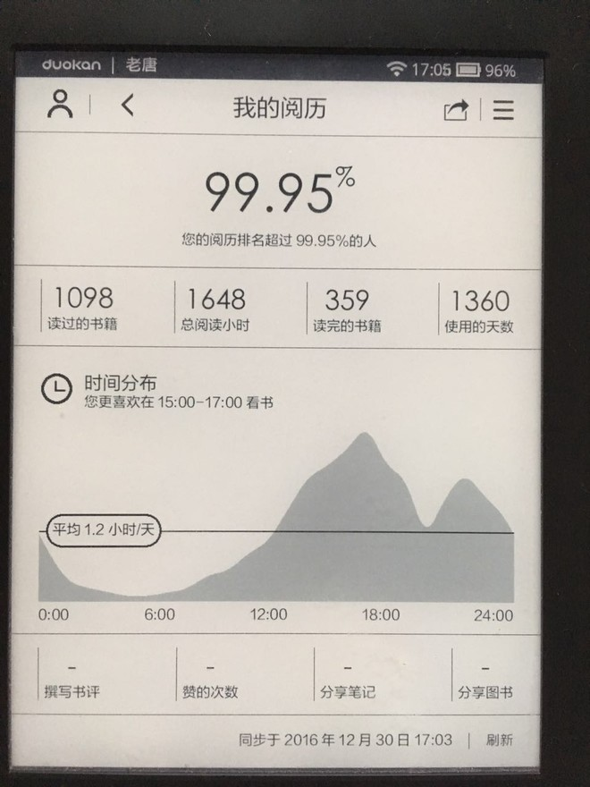

数字五：1452，今年跑步1452公里。
长跑三年的跑量分别是1366、1377、1452，合计4195公里。目前体重还在79kg上下浮动，期望早日在不忌嘴的前提下降至70~75kg之间，届时想尝试跑一次全马。三年来，跑步成了一种娱乐，成了一种习惯，已经不需要谈坚持，看着天气好，就心中痒痒想出门跑，我觉着这是最近几年最大的收获。
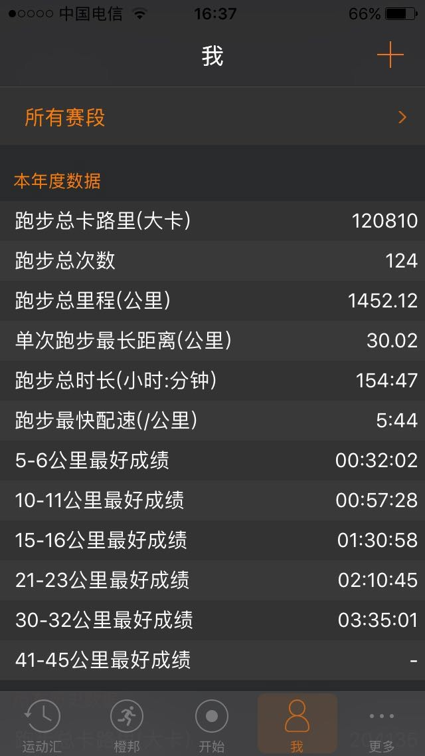
老唐的2016，大致就是这样了，平平淡淡的一年，平平安安的一年。平平淡淡的生活，记录下来就是未来珍贵的记忆。习惯性做个总结，如同年终必须出一张资产负债表，便于来年回头看自己是从哪里开始的，走了多远，又收获了些什么。强烈建议你也做个坦然面对自己的年终总结不见得一定要公开，但得有！
祝各位朋友新年快乐、天天开心！

20170317 几个回复
来自 唐朝的雪球原创专栏 发布于2017-03-1714:15
唐书房今天已经有过群发，不能再作推送了，但由于茅台新高和国投上涨，有几个问题许多人在追问。等洗车的空闲，下载个雪球回答一下：
1）茅台乐观情绪已经起来，经营情况比我2012-2014年之间乐观估计还要好，但此时真心不建议再考虑进入了。四五年前我给雪球上很多朋友的回复是：100-400间的股价波动跟我无关，100以下我会继续买，400以上我会逐步退出，按年考虑10%上移。这几年有过三次十送一，大致上距离我开始逐步撤退的位置也不远了；
2）国投电力是我第二大持仓，它被长电举牌，只是其价值发现的一种手段。现金流折现值决定了，长电短电，来或不来，价值都在那儿摆着的，不多不少。关于国投的文章，我在6.5元以下，已经系列完整的写了十多篇长文发在唐书房，现在真没啥要谈的，继续坚持认为合理股价12元左右的判断傻等；
3）银行股，通过《手把手教你读财报2：18节课看透银行业》一书，老唐已经用了近300页书讨论银行股，也没动力再扯了。当前持有的民生H和招商H，通过港股的更快上涨，ah溢价已经大幅缩小，近期可能搬回a股。民生是在a股贵25%—40%间卖a换h的，现在a股还贵约12%，计划在持平附近搬回来。招行是在a股贵5%时卖a换h的，计划在h贵10%左右换回来。其它没啥计划动作；
4）再加上洋河，上述三个行业五只股票占据了老唐持仓总额的九成以上。其它小渣渣，主要是信立泰，双汇，腾讯，宋城，联美，都是非重要观察仓。伴随茅台可能出现的减仓动作，可能会对观察仓某些股票少量增加仓位，或者增加观察仓个股数量。由于现在很少上雪球，组合$老唐实盘(ZH009485)$不一定能够实时更新，提请跟踪者注意；
5）近期陪我家领导游览祖国山河，今日已经是出门第二十天了，估计五月份才会回家。期间白天陪游，晚上侍寝，同时兼任很有前途的司机、导游及摄像职位，时间较为紧张，对留言和信息回复较为龟速，还望见谅！
以上，均属个人浅见，仅供参考

20170602 我的分享观
来自 唐朝的雪球原创专栏 发布于2017-06-02 19:12
昨天下午，老唐夫妇回到了家，结束了时间96天、距离1.3万公里的南中国自驾游。今天抽空上雪球，在方丈转发的@蓝季 先生的一个买书帖下面（谢谢蓝季先生），看到了一些对为什么出书、为什么分享的动机质疑。据天南兄说，雪球的“卖书人”里，老唐是“赚钱最多”的，自己觉得自己可以为部分出书人辩解一下。故将本人2017年4月10日的一篇关于分享观的文章转发过来，供调侃，供喷水，供拍砖……顺祝最近几个月里出书的球友新书大卖，谢谢你们的分享。
以下为4月份原文，一字未改：
-----------------------------------------------
感谢书房里读者的认可。这些时间里，不仅阅读后打赏数量有明显增加，同时有不少朋友希望老唐做收费订阅，也有希望付费请老唐帮看某财报的，更有朋友自告奋勇的可以帮着做众筹程序，用金钱投票来替代点赞选择年报拆解对象……先谢谢提出这些建议的朋友，这是老唐的荣耀。谢谢。
在留言里，我一一拒绝了这些建议，但尚欠着这些朋友一个关于分享观的解释，今天补上。
1）免费分享是感恩。
估计书房里绝大多数读者，都是从雪球过来的，基本都知道老唐没读过大学。老唐今天能分享给大家的东西，几乎全部都来自于自学。这个过程中，互联网是起到了无可替代的作用。
感谢互联网，给我打开了一扇窗，让我即便身居斗室，也能无障碍地接触到天下那些智慧的大脑。在老唐过去乃至今天学习的过程中，曾经（以及正在）接受无数人无偿的帮助。没有他/她们，今天老唐的大脑里一定要空洞的多。
作为回报的一部分，在力所能及的情况下，老唐将自己所知的一点点东西，分享出来，也许会对老周大柳小武有帮助，就算我为当年做伸手党的经历做了“后付费”，这是我分享的第一个理由。前几天在厦门南普陀寺，偶见一碑文，用于此处合适。
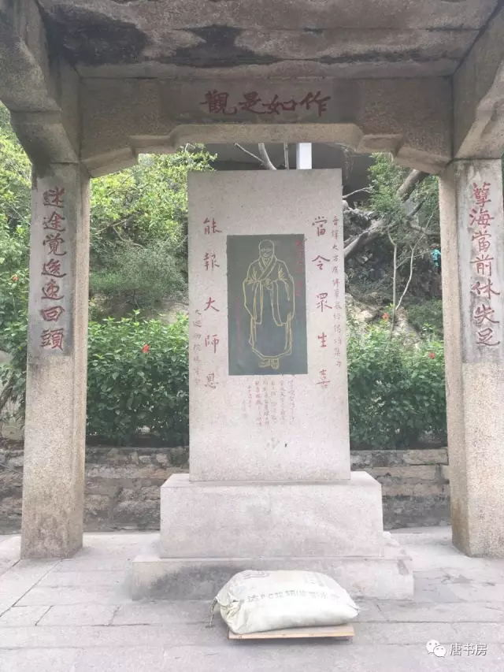
当令众生喜，能报网络恩。
2）免费分享是思考动力。
关注唐书房时，都会收到一条老唐设置的欢迎语，第一句写的是“不把思想写下来，不会清楚地知道想的是什么”。这句话，来自张五常教授，老唐非常喜欢，十多年前，我就把它置顶在自己新浪博客首页。
忘记了哪位球友还分享过一句话“输出倒逼输入”，大致意思和五常教授上面那句话意思近似。都是说通过写作，能够让我们厘清头脑里的想法，发现自己思考的漏洞或知识的缺陷。
事实上，正是分享，促动了老唐查漏补缺，推动了《手把手教你读财报》1和2的诞生；正是分享，逼迫老唐面对一个又一个的质疑，拷问着自己对白酒银行水电等等公司的理解；正是分享，产生了唐书房开设半年来一百多篇原创文章；正是分享，推动老唐这个懒人，把对企业的关注覆盖面慢慢扩大……
所以，分享过程中，不仅读者得益了，码字者的收获也不小。
3）免费分享是躲避义务。
老唐是个随性的人，人生观、世界观和价值观受林语堂先生影响很大，对金钱要求不高，对自由有强烈的渴望，否则也不会在2006年33岁时，就转型宅男。我家领导亦如是，2004年就转型全职家庭主妇了——想来也合理，能牵手25年，三观必然是契合的。正所谓不是一家人、不进一家门！
正因为这样的人生观，老唐居家这些年，婉拒了不少老朋友公司的兼职顾问聘请；正因为这样的人生观，老唐很早就在雪球上申明：“不发基金、不代客理财、不开收费群”；正因为这样的人生观，老唐拒绝了好几家平台的语音授课邀请，拒绝了所有文字媒体和视频媒体的采访邀请；也正因为这样的人生观，老唐可以因自己要做某事顺带获取报酬，但不愿为了报酬去做某事。总体来说，老唐夫妇是没有大追求，就想过点安静小日子的普通人。
目前的状态，是老唐想写的东西，在写给自己的同时，分享给大家。有动力写，我就发；没动力写，我就停，停了不必对任何人抱有愧疚之心。这种状态我很喜欢，也很享受。
若是一旦包年包月或者收钱码字，老唐就会犯强迫症，总觉得欠了谁的，久而久之，码字就会成为负担，而不是快乐。这不是我所追求的，也希望各位能够理解。或许某天微信能尝试类似微博的那种“一篇文章部分免费读，继续则需付费”的无思想负担模式，或许我会有兴趣试试。将写成的文章，设置成结论免费、推理和思考过程付费，会不会成为有乐趣的事儿？
4）免费分享是收获成就感。
金钱，是价值的度量衡，是欲望的兑换码，谁都喜欢，老唐也不例外。作为码字的成果，读者读过以后的自愿打赏，是成就感的重要来源。
正因为事实上已经免费读过，再付钱也没购买到什么新东西，理论上来说完全没有必要“糟蹋”金钱（谁都喜欢的金钱），也没有必要再去“麻烦自己”点一次支付行为。这种情况下，无论是多少金钱的支付，老唐都理解为一种发自内心的真正认可和感谢，这种成就感很让我享受，也是我码字的主要动力之一。
前天，任俊杰老师在微信朋友圈里分享了一篇文章，题目叫《好男人是夸出来的》，从蔡少芬变身炫夫狂魔说起，谈到“赞美是永远的力量源泉”，读后很有感触。
人都是需要鼓励的，甚至连神也不例外，否则没法解释佛教徒常念“南无阿弥陀佛、南无观世音菩萨”（南无，发音拿磨，中文意思皈依、赞美），或者基督教里众多对主的赞歌和赞美诗，哈利路亚（意思是赞美耶和华）！。
绝没有冒犯神佛或者和神佛比肩的自大，想说的是每个人都喜欢被赞美、被认可，这本就是我们前进的动力。毫不惭愧的说，我家领导也是炫夫狂魔，哪怕老唐当年身无分文时，她也用她那包含崇拜和信任的眼光鼓励我前进。谢谢领导。
所以，谢谢书房里所有曾经打赏过的朋友，无论金额多寡。老唐每一篇文章的诞生，都有您的推动，谢谢。
5）金钱回报不一定需要靠收费。
正如春节时，老唐给大家语音拜年所说：
唐书房，我希望把它做成一个深度研究、深度分享的地方。它可能永远不如宏观视点、鸡汤八卦那么轻松，无法让你随时插上一嘴。但我希望每次推文都能让你我增加一点点“硬”知识，将自己在市场的优势扩大一点点，对企业的理解加深一点点，而不是聚在一起口水Biubiu，散场以后一切如旧。只有这样的日积月累，我们才可能最终成为市场赢家。
这样的分享，在一个以“炒”股为主流的市场里，注定是小众，很可能永远也带不来雄安新区展望、项主席倒台的背后、*特会的大格局之类文章所享受的10w+阅读，永远也成不了微信公众号里的大V。但老唐始终相信，只要是对别人有用的东西，就一定会得到回报。精神上的回报是如此，金钱上的回报同样如此。
记得老唐出版《手把手教你读财报》的时候，就曾经询问出版社，能否将电子版做成免费品，通过在书内夹杂广告达到获利目的。这样，商业广告得以传播，出版社和作者同样获利，而读者则得到了免费书籍，多赢。后得知因为法规方面的原因，无法实施。
道理相同，老唐这里，逐渐的也有了广告商找上门来，给老唐提供着金钱方面的回报。只是或许受知名度和主题所限吧，找上门来的广告商领域相对狭窄。在老唐拒绝了大量的股票推荐、选股公式、入群导流、股软销售等广告后，剩下的可供选择余地不大，也希望各位体谅。顺带感谢所有阅读广告并点赞的朋友，谢谢你们

20170703 浮光掠影记出游
来自 唐朝的雪球原创专栏 发布于2017-07-03 12:07
（上半年雪球总结收益率吓死淫，老唐就不来丢脸了。把总结里的出游流水账摘过来，说不定大家挣了钱出去耍的时候，还可以避开几个地雷。原文7月1日发于唐书房）
终于可以记录出游了。感谢@lovebrook 感谢@秋路子 感谢@钢的锅 感谢@阳自东来 感谢四位朋友分别作了路线图给我，谢谢。
几位的图都精彩漂亮，让老唐这个IT小白仰慕无比，尤其是阳自东来发来的图，是他读初二的儿子用奥维互动地图画的。小朋友这么厉害了，除了表达佩服之外，真要感叹兴趣真是最好的老师。
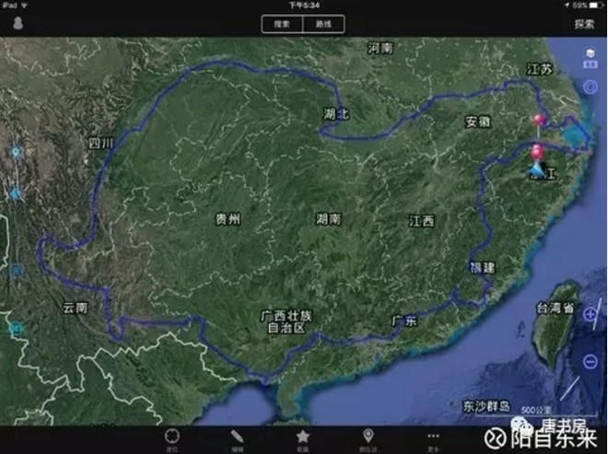
成都-西昌-米易-二滩-泸沽湖-丽江-大理-昆明-呈贡-抚仙湖-建水-元阳-开远-普者黑-坝美-百色-防城港-北海-涠洲岛-玉林-梧州-肇庆-开平-佛山-广州-梅州-龙岩-永定-厦门-武夷山-三清山-篁岭-李坑-黄山-千岛湖-杭州-宁波-普陀山-上海-嘉兴-西塘-乌镇-苏州-无锡-江阴-扬州-南京-合肥-荆州-宜昌-襄阳-武当山-安康-汉中-成都。
出发的时候，还是冬天。记得做好准备后，拖乌山高速路交警的微博连续发布封路通知，一直到2月26日上午说可以通行了，我们立刻驱车出发。运气好，到拖乌山高速段时，又飘起了小雪，但路面积雪都已经被铲到两边去了，留出的一条通道还没被雪盖上，能让车以40公里时速通过。
运气好在哪儿呢，过了那个长达10公里零7米的大隧道之后，看高速路交警微博，说雪大又封路了。
进了西昌，春天的味道就来了。一路从邛海，米易，二滩，泸沽湖，边走边玩进云南。主要是奔泸沽湖去的，泸沽湖也没让我们失望。
丽江以前来旅过游。这次路过，顺带把上次没去的虎跳峡补上，然后看了一场宋城演艺的《丽江千古情》，有感而发，翻出宋城演艺的年报来，学习了一下，写了宋城演艺年报浅印象。大致结论是演艺部分具备核心竞争力，网上六间房看不懂，因而只能给演艺部分的估值。
企业不错，但网上直播部分理解不够，无法做出估值。以三年时间跨度看，当时价格预计只有20%~50%的利润空间，不够便宜。21.12元买了一点儿观察仓，至今也不跌，也就没加过仓。继续保持观察，看最近我党清理网上视频类节目，会否给创造点儿机会。
大理苍山洱海，非常美丽的地方，海边逗逗红嘴鸥，吹吹凉风，吃吃小鱼儿，是非常安逸和悠闲的享受。也是以前来过，这次没进大理古城，就在海边玩了玩。顺带还去骗钱的垃圾景点“天龙八部影视城”上了个当，可以说除了卖门票的之外，啥也没有。
昆明，是我比较喜欢的地方。过去由于孩子只能在寒暑假出来，而寒假里，国内暖和的地方就两广海南和云南。所以，云南我们自驾来过四五次了，每次都是十几天。但云南可玩的线路确实多，来这么多次，依然有新地方。这次没进昆明城内，没去花鸟市场北京路圆通寺海埂什么的，就在滇池西山玩了一天，然后奔了呈贡，去瞻仰了亚洲最大的花卉交易市场盛况，然后奔抚仙湖环湖。
建水，穿越般的把我们带回上世纪九十年代的回忆里。不是打造，是建水的本来面目就像九十年代。这里印象最深的事儿，其一是本地人早中晚都有人围在一起吃烤臭豆腐。一群并非同行的人，围着一个炉子上的大铁丝网，随便吃，按块计费。我们也去围了两次，很奇怪店主怎么记下每个人吃了多少块的；其二是一家公司在路边做了很多广告牌，代言人是舒淇，但舒淇被ps了一个明显的高原红脸蛋。这本地化的贴心考虑，让老唐至少笑了十分钟，哈哈哈，现在想起来还会笑。
元阳梯田、普者黑，都美的无法形容，相当建议各位有机会去玩。这里就不剧透了。总之，从成都出发后，邛海，泸沽湖，洱海、滇池，元阳梯田，普者黑，最美地方都跟水有关。
之所以要在这里说最美的地方，是因为老唐接下来要吐槽广西人民的飞刀了。常在江湖漂，怎能不挨刀，左一刀来右一刀，一刀一刀再一刀。飞刀要数广西人民耍的高，赞。
广西，以前自驾走过桂林阳朔，走过北海。回忆不错。但这次96天的旅行中，被宰的经历，基本都发生在广西境内，也不知道是不是巧合。
吃海鲜被红树林景区附近海鲜大排档宰——点鱼时和买单时，同一个鱼缸上的价格牌是两块不同的牌子；
定酒店被涠洲岛酒店豪华照片坑——四星照片四星价，一星招待所配置；
坐船被码头停车场坑——大牌子清清楚楚写着10元/天。隔日来取车，收费30元，说：昨天一天10元，过夜加10元，今天又一天10元。其实30元停车费并不算贵，只是模式很鸡贼；
去景区被景区坑——靖西旧州古镇，没吃的，没玩的，连商店也没几家，就几个老头老太聚众围观花48元进来的傻叉游客；鹅泉，一条小河两座桥，收费48元/人；
冠头岭赶海乐园，买了票导航到地方，四处不见景区入口。问周围摊主，明显贼兮兮地笑。不给指路，要收钱带我们进，果断网上退票；……balabala，不老少。
北海银滩，北海海底世界，涠洲岛看日落，玉林五彩田园……美景真不少，但因为这些拿游客当凯子的服务，不想再去广西玩了。对了，很偶然的，在玉林街边一个烧烤摊，吃到了这次出行最美味最便宜的烤生蚝，比玉林香肉留给我们的记忆美好多了。
广东，肇庆七星岩，太美了。无愧“桂林的山，西湖的水”的简介。夜游珠江，很震撼，人类太伟大。早茶很好吃，只恨肚皮小。其他的，印象不深了。
在雪球方丈的老家龙岩蹲了三天，躲过了清明节，顺带写了《蛰伏者双汇》的文章。不小心发现美团创始人王兴也是龙岩人。这小地方，出人才哦！
看了著名的福建土楼后，奔了厦门。美丽的厦门，干净，舒服。如果让我在成都之外，选个地方生活，我发现厦门会成为我的第二选择。
很奇怪，厦门也在海边，但没有北海那边空气里弥漫的无处不在的咸鱼味道（正是在北海一周的咸鱼味道，导致我家领导不愿意顺着海边走了，我们才将原计划的湛江，阳江取消，改道杀回玉林去大喘气儿）。
厦门城市很美，鼓浪屿也很美，好多好吃的，太适合启动逛吃逛吃模式了。小小鼓浪屿，让我待上三五天也不会烦。
从厦门出来，路过著名“大中华著名饮食集团沙县”时，发现一个非常奇怪的现象：同一时间段，沙县要比前后50公里开外，热八度左右。本来准备进去领会一下纯正沙县小吃的，下车34度高温，立刻将我们夯退。
福建武夷山，等了两天，两天都下雨，只好放弃。进了江西地界。江西的行程，比较舒心。
上饶三清山玩了两天，风景和后来去的黄山有的一比，奇、险、秀。只是非常非常累，上下都坐索道，光是山上步行部分，已经走的我家领导投降了，以后一听说爬山，顿生惧意（后来的黄山和武当山，都是老唐连哄带拉的，才算坚持下来了）。
婺源的篁岭，虽然错过了篁岭最美的花季（4月13日才到），但篁岭的贴心服务和优质管理，还是让人真的产生宾至如归的感觉。
篁岭景区有且只有一家酒店，天天爆满，要提前几天网上抢订。但凡这种垄断经营，本能地做好了条件差+价格贵的思想准备。没想到这个陈旧观念，被篁岭景区管理部分彻底粉碎了。
虽然酒店价格六百多，但包含双人门票，山下宽敞免费的停车场，上下山不限次数随意来回的索道缆车，几乎看不到任何垃圾和污秽的景区，静等你惠顾、从不主动骚扰游客的小贩，价格合理的美食，鱼池边有人没人都静静制造云雾的喷头，街上的直饮水，酒店房间里两米宽的大床，赠送的筒装茶叶，竹简式样的古朴酒水单，随着你睡下会自动熄灭的夜灯……这一切的一切，都能让游客深深地感受到背后有人默默地关心你的感受。美好的体验，我想，我们一定会找个理由再去的。
很搞笑的是，同样在婺源，距离篁岭不远的李坑，可就真是个坑了。在我大成都随便拉一个免费的古镇，都可以秒杀收费的李坑。很奇怪这两家相距不远的景区，如何会有这么大的管理思维差距。
婺源出去，奔了黄山。黄山不仅指山，也是一个城市的名字，黄山市。这城市也蛮适合居住的，吃得好，风景好，生活节奏也不快，我将其排在成都--厦门--杭州之后，名列我乐意去住的城市之四。
黄山周围景区多，不仅市内有黄山老街，有黎阳水巷，附近有花山谜窟，棠樾牌坊群，鲍家花园，徽州古城，西递古村，唐模古村，宏村，反正随随便便就可以休闲好几天。尤其推荐黎阳水巷，有的看，有的吃，有得玩，很值得耗上一天。
黄山，天下名山。素有黄山归来不看山的说法，我家领导深深地领会到了，并由衷地感悟：黄山归来不看山，其原因是都被爬山这件极其可怕的事情吓倒了，听见爬山腿脚发软。
风景很美，山美、云美、松美，更难得的是，美景之外，黄山还有一种独特的光明磊落感，到处亮堂堂的，没有什么阴影，能让游者心中为之敞亮。然而，真心太难爬了，路上真有美女坐在台阶上哭。
还好，我家领导坚强，慢是慢，还是愉快地走完全程，虽然下山后双腿一直颤抖，并声称以后再也不爬山了。顺带说一声，很超预期的，黄山顶上的快餐，不仅美味，居然还不贵。
古人云，仁者乐山智者乐水，看来我家领导是智者，喜欢水。黄山下来之后的千岛湖和西湖，都玩的忘情，玩得投入，玩得开心，玩得不想走。西湖之美，赞的人多，无需补加溢美之词，仅一条苏堤就让我俩待了7个小时。果然天堂。
作为宋城演艺的渣渣股东，当然要莅临宋城景区考察一番，义务担任了一天逛吃逛吃的古装群众演员，加看了一场宋城千古情演出，对宋城的经营手段有了进一步深刻的印象。看着宋城淡季里也是满满的酒店，满满的游客，心里那个舒坦啊！
杭州玩了三天，然后奔了普陀山。除了从宁波过海的21公里的金塘大桥令人叹为观止以外，此行只能用“见面不如闻名”来形容。这里的大海全是泥汤，一眼望不到边的黄泥汤，看着难受。
普陀山上，除了一尊巨大无比的南海观音像之外，其他也没什么值得观看的美景。倒是烧香拜佛，一路磕长头的虔诚信徒不少。
从普陀山再回宁波住了四天，躲过了五一大假。期间在酒店里写了《王者海康》四篇文章。然后跨过一个更长的跨海大桥——长达36公里的杭州湾大桥，直奔魔都。
魔都，多年前还在工作的时候，来过几次，但我家领导没来过。这次除了过来看儿子以外，又陪同领导逛城隍庙、南京路、外滩，登上海之巅。以乡下人进城的心态，感受了大城市的辉煌壮观，站在546米高空（以前来，还是上金茂那个88楼），膜拜了伟大的人类。
上海周边的古镇，西塘和乌镇，风格类似。乌镇似乎名气更大一些，但二选一，我认为西塘更美，更有江南水乡风范，也更能留得住人。
苏州，过去与杭州并称苏杭，但现在的苏州，无论城市风貌还是经济水平，明显已经远远落后于杭州了。除了夜游大运河，对导游小妹儿的口才和评弹有深刻印象以外，苏州园林，我是欣赏不来的。
那种假山怪石堆积出来的“瘦、漏、透”风格，在我看来，有种鞋底上绣花般的蛋疼感，透露着一股浓浓的小家子气。反正，我们欣赏不来，几大名园，基本都是看得无趣，匆匆而过。对了，苏州菜不错，白鱼、醋鱼，还有一种像米汤一样的酒，都令人一想起来口中生津。
无锡太湖，江阴要塞，有些审美疲劳了，没有太多惊喜。直到扬州瘦西湖，才让人又激动起来。瘦西湖不大，但峰回路转，处处有景，处处有惊喜，不知不觉在里面逛了四五个小时。幸好去的早，出来时仪表盘显示外界温度已经36度了，吓死淫。
南京秦淮河、夫子庙，那是听上去就香艳无比的去处。直接住进秦淮河畔的酒店，中午睡觉，晚上出去夜游是最合适的。好吃的多，景色也美，游人够多，养眼（你懂的），还可以买买丝绸或者各种小工艺品，感受到了中华帝国时代的繁华。
中山陵、明孝陵、玄武湖，就盛名之下、其实难副了。倒是南京狮子桥狮子楼的“狮子头”名不虚传，美味无比，一举扭转了我“狮子头就是肉丸子”的成见。好东西自然受追捧，吃饭的时候，发现不仅人满为患，而且每桌铁定都有个拳头大的“肉丸子”，哈哈。
从南京之后，除三峡外，乏善可陈了。主要是因为气温起来了，出门就是一身汗，也实在不适合游玩了。
三峡之西陵峡，有个号称亚洲十大最美风光的悬崖洞穴餐厅，菜好吃不说，坐在里面看对面悬崖上帅哥美女们蹦极，过瘾。不好意思的说，自己没那胆儿，热情围观了两三个小时。
坐三峡游轮，最过瘾的是过船闸升降机。之前研究水电的时候，理论上搞懂了大船是怎么过大坝的，这次特意去亲身体验了一次，感受更直接，更形象了。
太热了。而且坦率说，后面的景区也确实一般般，记忆不深刻了。荆州古城（荆州的小龙虾好吃，做出花样了）、襄阳古城、武当山，都无趣的很。
尤其是闻名天下的武当山，除了低矮的庙宇、形象猥琐的收钱道士，高不过七八十工分的神像之外，也就山顶一座据说是铜铸鎏金的小房子，以及一些帝王赐字可以吹嘘了。而且死贵死贵的，各级门票观光车索道加起来一人四百多，属于典型的“不来怕后悔，来了真后悔”类型景区。
6月1日，回到了成都，结束了愉快的旅行。（全程96天，1.3万公里）

20170707 2017，茅台的明牌
来自 唐朝的雪球原创专栏 发布于2017-07-0711:10
（茅台一股跌掉40元，好惨。搬一篇5月20日发在唐书房的茅台文章过来给同好们打打气[大笑]，后续还有6月11日的《茅台藏宝图》，有闲的时候慢慢搬[俏皮]）
周五，茅台成功突破440元，触及老唐以前推送过的“440~480元之间，我可能会逐步降低对茅台的持仓”估值的下沿。
挺高兴的，从2013年12月6日首次在《证券市场周刊》发表《探秘茅台》一文开始计算，前后“鼓吹”了三年半时间，各种评论不算，仅长文就发表这么多，
陪着我家阿茅从复权不足百元的低谷爬到了现在的440元，总算伸手摸到了合理估值的边。那种感觉，仿佛你一直努力帮着某个被冤屈的人洗刷污名，最终伸张了正义一般，很爽。更不用说，这期间茅台还帮我赚到了一笔不小的财富。于是，很不厚道的嘚瑟了一下。
嘚瑟的姿势不够帅，结果招来一大帮因为购买和阅读了《手把手教你读财报》而跟进茅台的朋友追问：“现在怎么办？”、“减仓之后买什么？”。其中不乏老唐的线下朋友。逐一回答太累，这里统一谈一下我个人的看法吧，算有始有终。
首先，440元我还不准备开始减。前面谈到的440~480元，是我对2017年全年的规划，现在已经是年中，怎么地也要赖过区间中轴以上才会动手，甚至随着时间的推移，要考虑去上沿；
其次，即便是到了480元，我可能也就减掉10%左右的茅台（所持茅台股数的10%）。茅台仍将继续是我的第一重仓股。
再次，减仓后究竟买什么，我现在脑袋里也没有清晰计划。银行和国投，都是高杠杆企业，仓位已然不轻，不打算继续增加了。比较看好的海康威视略贵，只能继续持有着1%仓位等跌。而腾讯，我比较看好的另一家公司——最近一直在学习和思考它，自己觉得大致有些轮廓了（以后会考虑抽时间把对它的粗浅理解写出来）——估值基本合理。一直想加仓的，可惜自从今年1月份在197.3元买进2%仓位之后（见《1月小结》），它就一路涨、一路涨，不断创出历史新高，现在已经到270元了，加仓实在是有心理障碍。
所以，最期望的是茅台今年别过480，也就无需费心去刨什么新目标了。随着时间的推移（正所谓时间是好企业的朋友，是烂企业的敌人）明年一提高目标，又可以赖一阵子了。当然，有个利好消息：出游已经八十多天，天气也热了，我们夫妻已经行走在回家的路上，预计再有10天左右就能回到成都啦！届时，研究公司的时间可能会多一点，或许有机会找到放钱的新地方。
那么，茅台当前的股价到底贵还是不贵呢？在已经涨了三倍多的此刻，是否有必要先出来，等出现调整之后再买回来，做个波段呢？
先聊第一个问题，茅台当前的股价到底贵还是不贵？说现在贵不贵，免不了要对照着这家公司今年的净利润来说。茅台这家公司，好就好在业务简单，数据透明，基本上稍微有一点点深入学习，对它的业绩都能估个八九不离十。比如说2017年吧，至少有这么几个数据是可以视为已知的了：
已知因素1：茅台酒销售量。
2017年，茅台酒公布的计划销量26800吨。当前市场形势供不应求，市场价格一千多，819元从厂里提到货就是钱，没有任何必要去怀疑这个计划销量完不成。最终供应只会略多，最终总有些重点客户需要照顾照顾，出现一些计划外销售量（我算过，最大可供应量比26800有富裕），所以，以26800吨来估算2017年茅台酒的销售量，已经是比较保守的做法了；
已知因素2：茅台酒的出厂价。
普通茅台出厂价格维持819元未调整，而今年由于鸡年生肖茅台的意外火爆，以及厂里为了回避500ml普通茅台的透明价格而加大的其他规格小批量茅台的投放（50ml，100ml，200ml等等），总体平均出厂价格肯定是略高于去年的。这个也是能够确定的。高多少不好说，就保守的按照高1%估算拉倒；
已知因素3：酱香酒的销售量和销售收入。
茅台酱香酒（报表上的系列酒）自从2014年12月24日独立出来以后，获得了非常好的发展。尤其是去年4月原股份公司副总李明灿出任酱香酒公司董事长、总经理以后，股份公司对其进行了资源倾斜，重点培育，酱香酒增长迅速。销售量从2014年的5200吨，飙升到2016年的14200吨，销售收入从2014年的不到10亿，提高到2016年的24亿多。
2017年，酱香酒公司的计划是销售2.6万吨，销售收入43亿元以上。一季度公布数据，已经完成销售量4790吨，同比增长191%。而酱香酒原计划于6月30日结束的全国招商活动，已经由于“各品牌签订合同量已超过全年任务”，被迫于上周一（5月15日）发文停止发展新经销商了。据透露，截止5月11日，签约经销商达到1076家，合同量近3万吨，已经超过了公司的生产能力。
这等于已经明确说了，今年“销售收入43亿以上”酱香酒的计划，只会多、不会少。这里，我们就按照43亿来估算，折算成不含税的报表营业收入约37亿。当然，这里说的是卖给经销商的量，至于经销商能否成功卖给消费者，我们这里先不去讨论它了，暂时存疑观察。
接下来可以计算茅台2017年酒业部分的营业收入了：
①已知，2016年茅台酒销售量约22700吨（报表公布销量36944吨，减去酱香酒销量14200吨），营业收入367亿。则，2017年酒业收入=26800×（367/22700）×101%+37=475亿。
②然后，营业收入里除了白酒收入之外，还有财务公司利息收入。2016年净利息收入12亿，今年一季度已经达到了6亿。我们此处保守的将2017年可能获得的利息收入，依然按照2016年的12亿计算。
③茅台公司2017年营业收入=475+12=487亿，相比2016年的401亿，增长21%+。
④因高净利润率的茅台酒增加了约70亿，综合净利润率应该比2016年的44.6%高，我们仍保守采用44.6%估算。则公司2017年净利润＝487×44.6%=217亿。其中归属少数股东损益6.8%，去掉15亿，则归属股份公司净利润202亿，同比增长21%+。
今年年底到明年，还有三大潜藏利好因素：
①按照大股东书面承诺，今年内股权激励方案要出台了，个人预计会以2016年净利润或者2014~2016年平均净利润为基数，设计股权激励的计算公式。2017年财报，管理层失去了压低报表利润的动力；
②茅台酒提高出厂价的必要性，已经很迫切了。鉴于当前茅台酒供不应求，出厂价和一批价之间差价高达三四百元，茅台酒基本确定要提价了，最合适的时间窗口大致是中秋至春节之间。鉴于茅台管理层说过了“今年不提价”，就按照2018年元旦提价考虑吧。
③由于基酒产量的原因，2018年将是茅台未来几年里可销售量的巅峰期——参看2016年4月1日发表于证券市场周刊的《茅台的供给侧之忧》一文。
提价+增量+报表释放，三者叠加，2017到2018年茅台利好因素较多，正如老唐2014年3月28日在《证券市场周刊》公开发表的《2014，茅台的倒春寒》一文中，白纸黑字提出的“2014年-2018年，公司很大概率将重演2008-2012年四年的高成长的故事。所不同的是，前一个成长，主要是靠价格驱动。而接下来的成长，将主要靠量的驱动。”判断，2018年可能将是茅台利润表更肥美灿烂的时刻。
于是，结果就出来了，2017年净利润约为202亿，预计2018年依然会有不错的增长。当前市值5500亿，市盈率约27倍。贵不贵呢？我个人还是持2014年10月29日发表的“好日子还在后面呢”看法，继续作为第一重仓股持有。注意注意：纯个人看法，仅供参考。您需要有自己的判断！
需要提醒的是，2019年，由于2015年基酒减产的原因，可销售茅台酒总量将锐降17%左右，而价格又在2018年涨过，除非市场火爆的超乎想象，否则很难再提高价格。量确定减少，价格难涨，这两大因素造成的坑，单凭酱香酒很难填上。所以，2019年，可能会是茅台增长相对困难的一年。
那么，知道它2019年会困难，我们需要找机会出来“做个波段吗？”。这个话题，我本来写了一段，然而，又要涉及到对所谓“做T”的批评，说不定又会引来吵嘴。想起去年，已经因为否定做T，导致某做T高手拉黑老唐，并信誓旦旦地造谣说老唐是因为跟买了融创被套才“抨击”别人。做自己的投资，试图说服别人是很无趣的事，还是删了这段

20170714 读史可以明智
来自 唐朝的雪球原创专栏 发布于2017-07-14 13:23
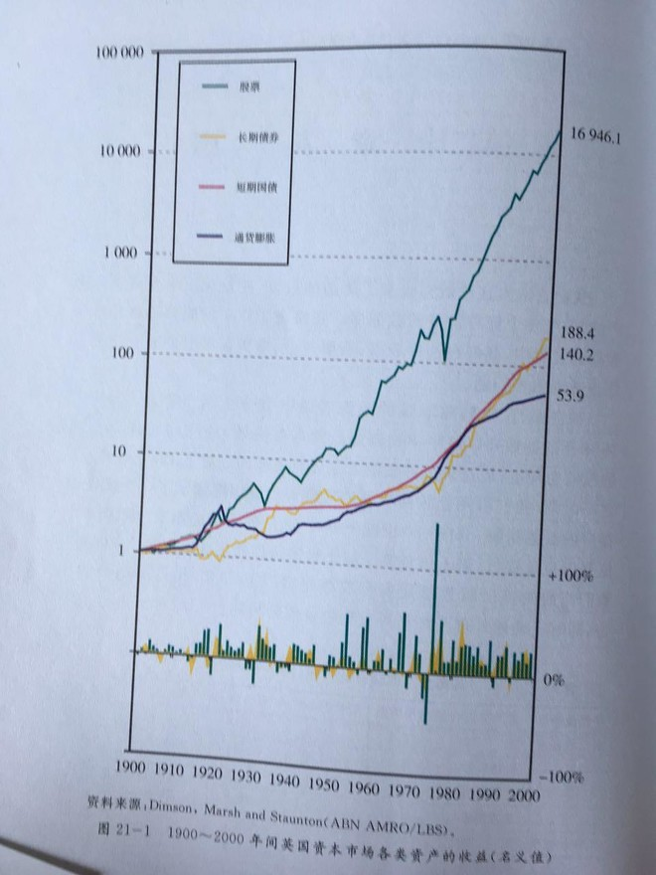
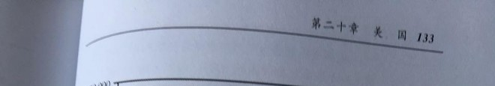
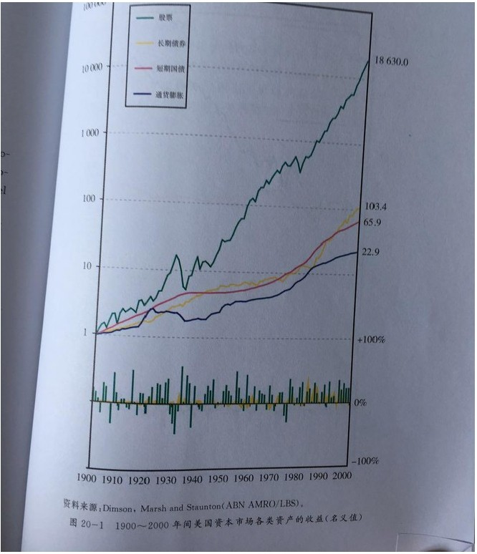

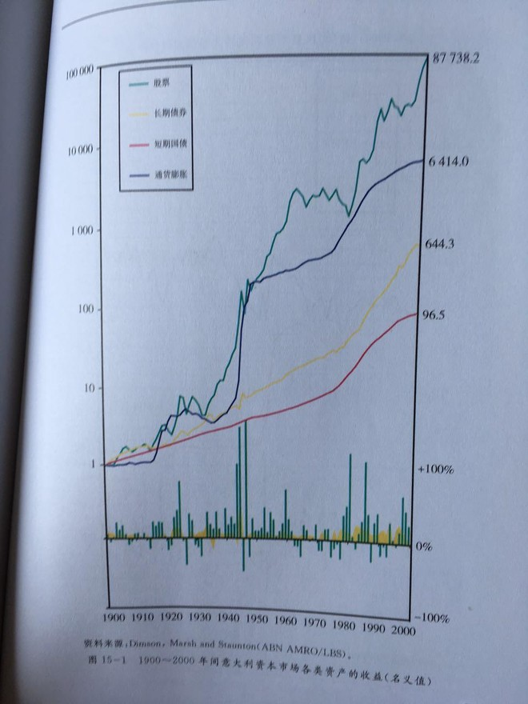


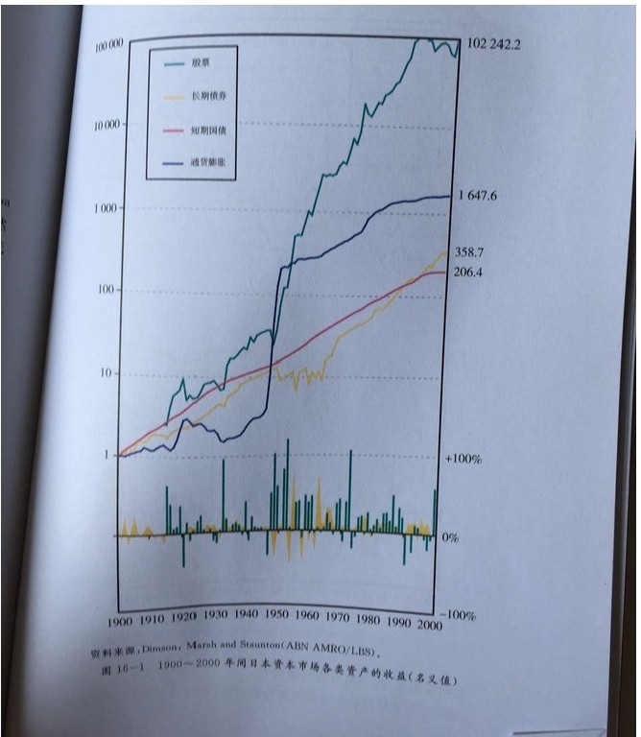

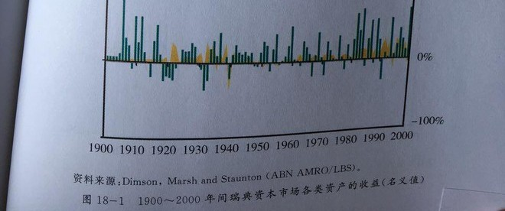

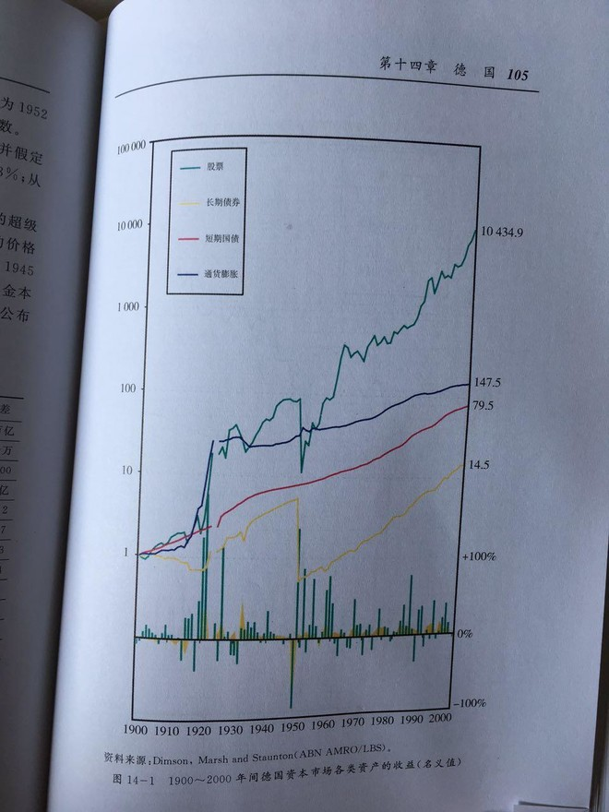

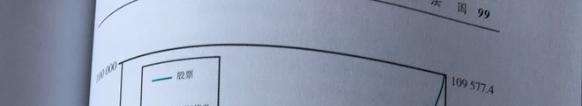
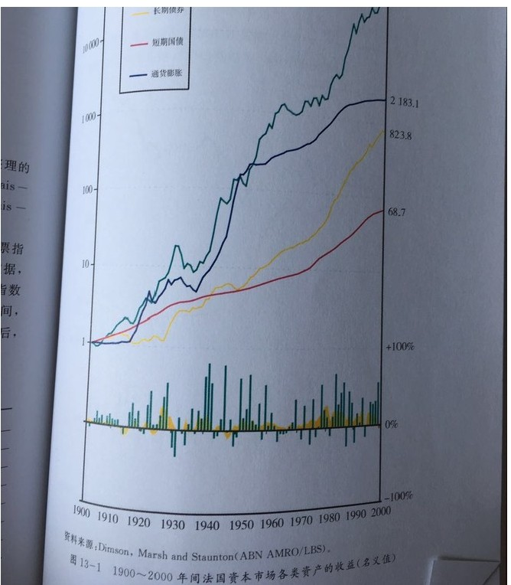

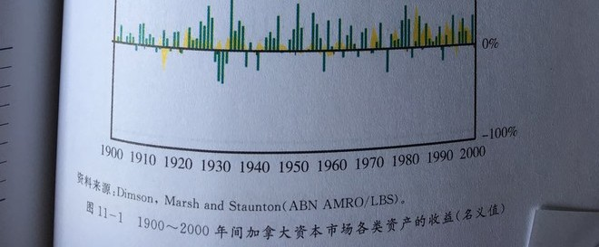
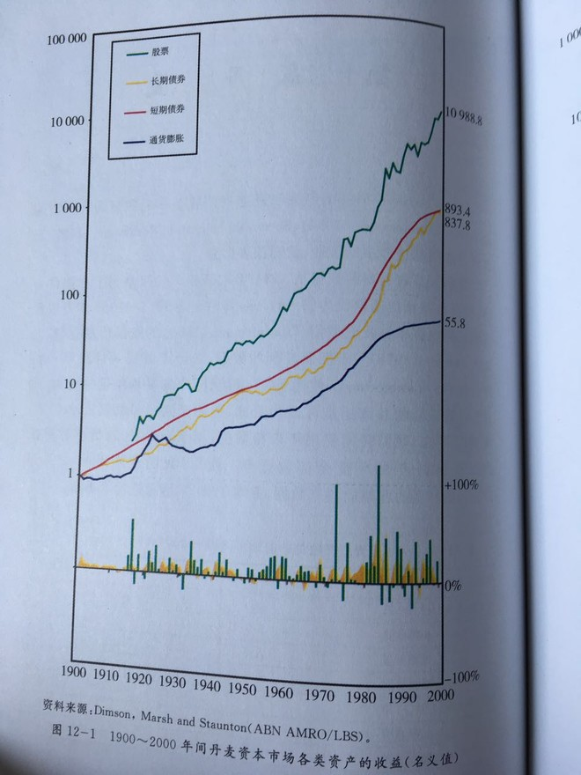
正因为承认能力不足，我们才更要选择站在大概率的一面，而不是相反

20170714 散打投资1
来自 唐朝的雪球原创专栏 发布于2017-07-14 12:20
（既然扯到现金问题，老唐搬一篇5月27日发在唐书房的文章过来。文章开始有些啰嗦，为保持原样，一字未改）
标题里的散打，不是几秒时间里将太极宗师揍出鼻血的那种技击术，而是广泛流传于川渝地区的一种评书艺术。这种艺术形态由成都万人迷李伯清老师创造，特点是不依赖剧本，根据现场的情况而即兴表演。在川渝地区，李伯清老师的散打，不是万人迷，是人人迷。不过，由于方言的原因，风趣幽默的散打评书，基本上也仅限于川渝滇黔地区流行。
老唐今天之所以把标题写成散打投资，原因是抵达老家县城，领导打算休息半日，明天一早回去看爹妈。领导要休息，不需要老唐侍寝，正好这家酒店的桌子和椅子蛮舒服的，但时间又不够看一家公司的资料，索性就打开word，摆个安逸的造型，庄严肃穆地将双手放在键盘上，打算如同李老师按照现场气氛自由发挥的特点，希望文字会随着手指自然流淌，让原计划的停更一周变成“不要停”。这创作模式够“散打”吧，正因为够散打，所以看完后如果觉得主题不明，似乎有点东拉西扯的感觉，别发懵，本来就是东拉西扯，里面如果有那么一小段话，让你有一点点感触，散打的目的就算达到了。
既然散打的是“投资”，肯定需要先搞清楚什么是投资。这俩字儿，说起来似乎人人都懂，但细究起来好像也挺费劲的。你说啥是投资？买股票是不是投资，买房子是不是投资，买车子是不是投资，办工厂是不是投资，买本老唐的《手财》来看算不算投资……答案恐怕莫衷一是，有时候是，有时候不是，有些情况下是，有些情况下不是。
有些朋友说，让钱越来越多就是投资，可是你若是拿着口袋里的1万人民币去换了2万日元或者1000000万津巴布韦币，钱是多了，但恐怕你家人不但不会说你投资成功，反而会担心你脑袋里进了太多的一氧化二氢，要送你去看看医生。说到底，钞票只是一张纸，甚至在Pony Ma和Jack Ma横行的今天，连张纸都不是，就一串电子符。你之所以会爱上她，不是因为她颜值爆表无敌，也不是因为她身材凹凸有致，纯粹是因为她能换来你所需要的东西。因而，让钱越来越多不是投资，真正的投资，是让你所拥有的购买力增加。套用巴神的话说：“投资是为了在未来更有能力消费而放弃今天的消费。”
从这个定义上说，同样的行为，可能有些是投资，有些不是投资。关键点是，今天的付出，会在未来为你换来更强大的购买力吗？如果是，那就是投资。拿买车举例子，有人买辆车来跑滴滴，那是投资；为了让合作伙伴或交易对手对自己的实力有信心，买一辆劳斯莱斯幻影，那也是投资；老唐买辆车开出去玩就属于纯消费而不是投资，因为支付出去的购买力，再也回不来了。
不仅买车，哪怕是养儿养女，也可能是投资。那些抱着养儿防老心态的父母，亲情的背后，也做着今日投下一口粥，期望未来换回一块肉的“生意”。更有曾经在乡间满墙刷屏的计生标语“要想富，少生儿子多种树，少养女儿多养猪”，不就是赤裸裸地把养儿养女和栽树养猪做投资回报率对比分析吗？
买车跑滴滴是不是一定能获利，恐怕不见得；买辆幻影，生意是不是就一定能赚到钱，恐怕不见得；多养几头猪，是不是一定比养个女儿回报高，恐怕也不见得。投资是“意图”获取更多购买力，但这个“意图”是否能变成现实，还是要受多种因素限制的。心想事成，是一种语言祝福，是我们心中梦想的童话。
既然靠“想”搞不定，聪明的人类就要找方法了。不仅你找过，我找过，就是伟大的巴神也找过。你按照什么顺序找的，我是不清楚了。我自己反正先是一头扎进技术分析里面，k线、均线、KDJ、布林线、薛斯通道、波浪理论、头肩底、头肩顶、上升三角形、阻力位、支撑位、趋势线、顶背离、底背离……balabalabala，研究的资料摞起来也差不多有自己这么高了吧！结局嘛，1996年成功爆仓破产，个人资产走出一条华丽的闪崩K线。说起来都是泪，这泪啊，完全是往日里脑袋进的水，流出来人就舒服了。不说老唐这种小人物了，说巴神。
巴神也没少研究这些东西，好在人家天分好、头脑清楚，早早地遇上了格大V的《聪明的投资者》一书，一下子就觉悟了，没有像老唐这个笨笨那样，撞了南墙才晓得回头。巴神觉悟了啥呢？老唐觉着大道无外乎两条：第一，股票不是拿来炒的，它代表着企业的一部分，其价值由所代表的企业价值决定；第二，市场报价是群体性冲动产物，受悲观或乐观情绪影响，人们会对股票背后的资产，给出过高或者过低的扭曲价格，因此，有效市场理论是虾扯蛋。这两点在后来被巴神演化为经典名言：投资只需要学习两门课，一是如何面对市场波动，二是学会给企业估值。
巴神想明白了以后，把天下的投资品分成了三大类：
第一类投资品，是现金等价物，包括银行存款、货币基金、债券等。这些资产表面上看起来很安全，但巴神认为，它们事实上是最危险的资产之一。原因嘛，当然是因为法定货币时代，现金及现金等价物是少数“购买力确定会不断减少的资产”，也就是说，一个投资者如果持有现金等价物，已经确定“包输”，差别只是输多输少的问题。
第二类投资品，是那些实际不产生任何收益的资产，但买家认为其他人未来会以更高的价格买走。巴神特意拿黄金举例，说全球黄金储量约17万吨，融化重铸的话，可以做成一个边长21米的立方体。这个立方体从地球上某处地底被挖出来，提炼融化后，再挖个洞埋起来，然后派一堆人站在周围守着（巴神后面说的这个洞，指的是银行的地下金库），如果让外星人看见，会百思不得其解，这帮地球人挖出来又埋进去的，玩什么幺蛾子呢？这个立方体永远不会产出任何东西，大家买它只是期望未来会有更多人会想要黄金。
按照巴神谈立方体时的金价（1750美元/盎司），这个立方体市价9.6万亿美元，用这笔钱，投资者可以买下美国所有的农田、16家相当于埃克森美孚石油的公司，还能剩下1万亿美元左右的零花钱。全美的农田每年都会生产出大量的玉米、小麦、棉花和其他作物，16家埃克森美孚每年分红就可达上千亿美元，不断地增加拥有者的购买能力。而17万吨黄金既不会规模膨胀，也不能创造任何产品，甚至你深情地抚摸她，她也不会对你回眸一笑，当然，也不会娇嗔一声“瞎摸啥呢，讨厌！”
不仅是黄金、艺术品、收藏品、古董等东西属于这一类的“投资品”，事实上，我们大A股大部分上市公司也是同类。他们的共同特点就是资产本身不产生回报或者产生的回报少的可怜。你如果买了，唯一的期望就是有更多的人想要它，从而抬升它的价格让你退出。透彻一点说，就是披着各色外衣的庞氏骗局，依靠后来者的本金给前面的人兑现利润，一旦后来者的数量减少，价格就出现“闪崩”。这恐怕也是很多正经人士认为炒股这件事不够正经的原因吧！
庞氏骗局中，一样有人赚到钱，正如索罗斯老师所说“世界经济史是一部基于假象和谎言的连续剧。要获得财富，做法就是认清其假象，投入其中，然后在假象被公众认识之前退出游戏！”，多么赤裸裸，多么精辟啊！不知道你读到这句话是什么感觉，反正老唐最初读到这句话，立刻站在镜子前，问里面那位唇红齿白/玉树临疯/腰缠游泳圈/一脸呆萌的中年胖子眼镜男：“你有什么能力，能够让你抢在众人之前进入，并在崩坍之前退出呢？”胖纸呆了很久，萌萌地回答：“不知道呢！”over，搞定。找不到自己的优势，还掺和进庞氏骗局里，那就是给索老师垫脚的。记得索老师说过，他改变决策的主要依据是背痛。我估计大家是听岔了，他说的不是他背痛，是被他踩的人喊叫背痛……一笑。
第三类投资品，是有生产力的资产，也就是前面巴神说的农地、像埃克森一样的公司。这些资产“能在通胀时期让产出保持自身的购买力价值”，巴神说，投资有生产力的资产，长期收益将轻松超越无生产力资产和货币资产。
第一类投资品包输；第二类投资品你需要找到接盘侠一定会来的理由；第三类投资品最靠谱，因为无论有没有人接手，它都会给你带来回报。而能带来回报，本身却能成为接盘侠必来的理由。特别强调一下，在第二类投资品中，接盘侠不是不会来，但如果我们将投资回报寄托于接盘侠犯傻，那么我们有很大概率成为那位犯傻的接盘侠。
很多人容易犯迷糊的，是看见第三类资产常常变成高价，而错以为第三类资产同样是靠接盘侠才能兑现回报。这是个严重的错误理念，足以误导整个投资体系的建立。为什么这么说呢？——啪，惊堂木一响，中场休息，各位茶客可以站起来扭扭小蛮腰，方便方便，然后我们接着摆。

XXXX0523 和老木头的闲聊成果之一
来自 唐朝的雪球原创专栏 发布于05-23 12:17
昨天跟老木头喝茶聊天的时候，说起一个话题，或许有点分享价值，流水账式敲给大家吧！
话题是从老木头自己作为一个医生——心内科医生，却没怎么投过医药股说起的。老木头说医药股一直没机会拿到特别有性价比的价格。老唐接话说老木头中了深度研究格雷厄姆遗毒。然后两个人顺着这个话题，继续聊下去，大致可以总结出以下观点：
第一，无论巴菲特怎么牛，格雷厄姆的价值投资宗师地位不会改变。是格雷厄姆第一次将投资这件事系统理性的阐述出来，让它具备了科学的成分，而不仅仅是内幕消息、击鼓传花和彼此算计；
第二，巴菲特虽然已经基本摒弃格雷厄姆捡烟蒂投资手法，但巴菲特的85%格雷厄姆+15%费雪说法，绝非客气或礼貌。因为至今为止格雷厄姆提出的投资三大基础原则“股票代表企业部分所有权，安全边际，市场先生”依然是巴菲特整个投资体系的基石；
第三，巴菲特在自己的思考下，在费雪、芒格等人的影响下，对格雷厄姆的股票代表企业部分所有权的内涵做了一点点进化，即从格雷厄姆的“股票代表企业净资产的所有权”，进化为“股票不仅代表企业净资产的所有权，更代表着企业未来现金流分配的参与权”，并在此基础上进化出坚持投资具备“护城河”的企业，以追求未来现金流的可持续性、可预测性；
第四，为了更好的预测出企业未来的现金流，巴菲特进一步提出了能力圈原则。追求在自己有能力理解、预测的企业里获取相对于其他投资者的相对优势。这是对有效市场理论的有力驳斥以及对价值投资体系的重要升华。从此，巴菲特摆脱了在在财务数据里打转的思维，建立了“财务数据仅仅是研究企业的起点”的重要思想。
第五，本质上，格雷厄姆在上世纪三十年代的《聪明投资者》一书，主要是意图指引普通投资者建立，分散投资低估的、多家、知名企业，以少量时间付出，轻松获取超越市场平均回报的目的。
然而，由于时代的发展，金融思想的完善以及科技手段的进步，这种目的已经可以通过投资宽基指数基金（行业指数基金达不到要求）来完成，例如雪球的@蛋卷基金 就是辅助投资者做这件事的。投资者不需要自己大量翻阅公司财报，仅靠宽基指数基金市盈率及简单的资金分配即可达成该目的。从这个意义上说，捡烟蒂行为本身对普通人而言，已经失去了存在价值；
第六，类似雪球部分知名投资者，指名道姓说代表人物老管@管我财，通过大量翻阅资料，发现一些不被注意的机会，从而获取超额回报的手段，的确存在。但从人的生命、健康和边际回报率的角度考虑，此种方法是拿命换钱。
随着时间推移，我们的生命剩余是越来越少，此种投资模式却需要付出更多时间去刷公告、看资料，以达到配置和消化越来越多金钱的目的。越往后，越是拿着自己迫切需要的东西，去换取自己并不那么需要的东西。不值得提倡。
相比而言，将自己局限在某几个行业有限公司里研究，追求伴着优秀公司成长的方法，可能恰好反过来，是随着时间的推移、剩余生命的缩减、财富的增加，我们对该行业或者该公司越来越熟悉，所需花费时间越来越少。
老管如果对此说法不以为然，请嗤之以鼻。老唐保证我俩是从@樱桃之王 、@飞翔铁 和@方舟88 的刷帖习惯，说起经常半夜见你发帖，出发点上是关心你的健康，而非贬低你交易系统的恶意。老唐申明：第一谈及你的话题，是我挑起的，与@自由老木头 无关[跪了]；第二，据我所知，老管投资回报率一直远远超过唐朝。
第八，喝个茶，都能偷听到到隔壁几位大叔大妈油爆爆地讨论比特币投资项目，这fintech无处不在啊[捂脸]

XXXXXXXX 终于可以发声了
来自 雪球 发布于今天10:46
终于可以发声了。
被雪球禁言三天，今天终于可以张口说话了。封住嘴被按到地上摩擦的感觉果然极度不舒服。既然可以发声，把这事儿捋捋，旁观者理解或不理解已不重要，算给大家遇到同类事件做个参考吧。
6月26日晚，在世界杯球赛中场休息时间，老唐刷了一下雪球，遇到一个挑事的帖。发帖的人是一个大约有十来个粉丝的用户，名叫@不足为外人道 ，内容是说雪球有四大谜团：释老毛炒股到底亏了多少，唐朝卖p2p到底赚了多少，云蒙在银行股做T到底亏了多少，段段（这位朋友老唐不认识）到底抄了多少研报。
这种事情其实网络常见，一笑而已的事儿。事情的激化是另一位有两万多粉丝的用户叫@群兽中的一只猫 （后文简称兽猫）挑起的，此人转发该主贴，并阴阳怪气地附上点评，贬了一通其他几位后，说：老唐水平挺高的，卖广告是他的自由，没骗人就好。紧接着又留言说老唐“一年估计（卖广告）赚个45百万有的，还炒什么股啊。股票赚多赚少已经不重要。那随便买几个龙头多少能赚点就行了。”暗示老唐根本不是靠投资赚钱，而是靠圈粉赚广告费为主。
特别讨厌这种蔫儿坏，明着一副捧你的样子（老唐水平挺高的），背后直接捅刀子（转发扩散给两万多粉丝，暗示老唐的主业是圈粉赚广告费），说不定背后还会偷笑，得意于它损了你、你还拿它没办法。这种软刀子，比直接上来对骂的更让我憎恶。当时没忍住，怼了过去。原话被小秘书毁尸灭迹了，幸好小秘书删掉后还发了一条消息过来，截图如下：
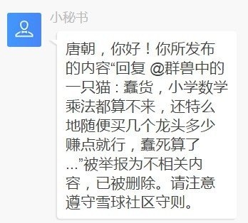
接下来这个伪君子做出一副无辜样，表示并没有贬低老唐，明明是夸老唐水平高，而且也说了发广告是老唐的自由。生平最恨这种笑里藏刀的小人嘴脸，当即拆穿其卑鄙嘴脸：

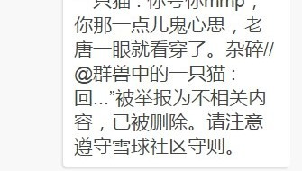
自然，对骂就无可避免的开始了。必须承认，老唐骂的更脏，市井味道更足，更加污染屏幕、脏眼睛，也让很多人大吃一惊，老唐原来如此粗鄙！很抱歉，老唐确实不是谦谦君子。你敬我一尺，我还你一丈，你捅我一刀，我剁你狗头。对流氓，我的做法就是比你更流氓——在此，向当时的围观群众道歉，污染你们的屏幕，是老唐不对。
发主贴的“不足为外人道”，在雪球首次露面是2017年11月22日，至今发帖及转发帖共计64条，其中16条是向今日话题或其他人推荐兽猫，5条是向兽猫提问，9条是指名道姓抨击别人，涉及的对象有段段，小兵oo9，云蒙，杨天南，银行螺丝钉，以及这次的一踩四。
看上去，这位“不足为外人道”在雪球的主业就是抬高兽猫，踩低别人。从部分迹象揣测，这俩甚至可能是同一个人。下图是兽猫某粉丝抱怨兽猫推荐洽洽食品害了人以后，@不足为外人道仓促之间以高度疑似作者的口吻所做的回复：
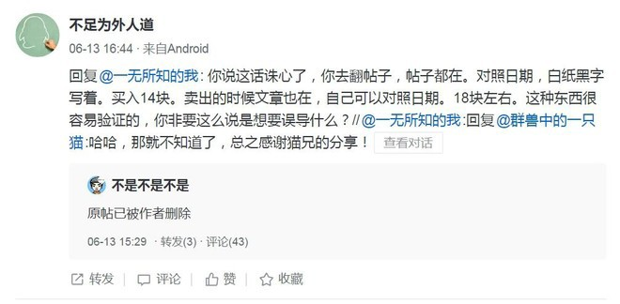
当然，这只是老唐的一种猜测，不能作为证据。具体是不是，有兴趣的可以去帖下看评论后自行判断——如果对方没有抢先删除的话。
还是那话，对骂确实有，而且老唐的确骂了不少污言秽语。兽猫同样有骂老唐，同样涉及下三路，这是老唐拐带的，主要责任在我。区别在于这只猫有闲心一一向小秘书举报，并将举报后得到的小秘书回复拷贝，作为展示老唐低素质形象的证据。同时偷偷将自己骂的脏话全部删掉打扮成纯纯的受害者形象。
而老唐没那闲心，骂完睡觉。早上起床，就看到雪球小秘书发来的多条信息，已将老唐全部骂帖删除。老唐去帖下一看，一大堆骂我的评论、给老唐编造的谣言和污蔑，都在主贴下面妥妥地展示着——现在也在。准备抗议一下不公平待遇，结果发现已经被小秘书禁言，无法做任何操作
生平第一次被禁言，但小秘书没错，喷脏话的该删，该禁，只能说是我自己玩不起。对喷中，心机婊有闲工夫一条一条的向小秘书举报删帖，老唐没兴趣将时间浪费在这上面，结局一定是我骂的帖不在，骂我的帖都在。
这种情况不是第一次，而且可以预料，我继续在雪球玩，这也不会是最后一次。因为我不喜欢有话憋着，也不喜欢把观点表达的中庸和模糊，却又没有对恶意一笑了事的圣人胸怀，所以，几乎可以肯定，这个话痨还会跟人对喷，且结局不会有太大差异。干脆，自绝后路，选择不玩算了，免得又暴露市井素质，让别人厌恶，让自己厌恶！
别误解，是自己的选择，写出来只是为了给约28万关注者一个交待，绝对不是矫情或者要挟雪球。以我对方丈的了解，方丈也绝不可能被要挟。雪球的立身之本是有足够多的用户产生内容，不是依赖少量头部用户。离了谁，球都照转，说不定转的更好更快。
离开之前，有些话一吐为快吧，以后没机会了。
首先要感谢雪球，这是个很有意思的平台，老唐在这里混了几年，学到很多东西，也如同某些人指责的一样，出版了两本书，做了几年的卖书郎，也算是精神物质双丰收吧！谢谢雪球，谢谢读者们，谢谢方丈。
其次，一定要借着这个机会张口公开感谢一个人：偶像@乐趣。前几年，因为在茅台宣传巴拿马金奖的问题上，老唐发表了一些对茅台公司相关作法的负面意见，导致与乐趣兄等三几位资深茅粉产生嫌隙，少了很多交流的机会，是我的损失。几年过去了，茅台依然是老唐第一大持仓或许乐趣兄等人应该不会继续误解我当时是为了黑茅台。不过，依然要强调的是，截止今天，在茅台金奖问题上，我仍然尊重乐趣兄等人的看法，但保留自己的观点。
乐趣兄是个超然的人，严格自律，乐于分享，专注执着，坦荡直率，对价值投资的理解非常深，几乎在各个方面都是老唐学习的偶像。受乐趣兄的影响，老唐也爱上了跑步。四年多来，累计跑量超过5000公里，从一个190多斤的巨胖，变身为现在160多斤的微胖（主要是开始跑步前几个月内实现的），这可能会是受益一生的习惯，投资回报率真正高上天。另外，从乐趣兄这里深刻感悟到的“股票只是一种特殊的债券”观，让老唐的投资体系也受益匪浅。因此，无论乐趣兄怎么看待老唐这个人，都要对您说一声：谢谢您！您是我永远学习的榜样。
感谢一众茅粉高手@我是任俊杰@有智思有财@中国资本市场如酒人生杯酒人生华尔街518……，从你们身上学到很多，希望未来能有机会、有荣幸和各位把酒言欢，共话茅台故事……
感谢黄建平、@梁剑、不明真相的群众@青石李、@笑面银狐、@东方未明_OLDMAN等中医问题上的同战壕战友。好可惜，以后不能和各位一起与愚昧作战了。
感谢方丈、梁剑、小小辛巴、唐史主任司马迁、草帽路飞、杨天南、@东博老股民、David自由之路给《手把手教你读财报》1和2所做的序和推荐，谢谢各位的认可和帮助。
感谢山行@跨越巅峰@大杨在水电投资上给予的分享和科普。由于覆盖较晚，老唐在两投上花费了很多时间研究，但一轮过山车坐下来，最终并没有赚到多少钱。然而这个思考和投资的过程，对自己投资体系的修正和反思是巨大的，我相信这份经历会在未来某个时候变成我口袋里的财富。谢谢三位高手的耐心指教。
谢谢@麦麦忠粉云里雾里瞎折腾@brandon_cheng@熊市中那头懵懂的牛等朋友在过往的讨论中，给予的财务知识指导。
谢谢@宁静的冬日M释老毛易水不寒坚信价值四位江湖百晓生，经常看你们谈古论今，指点江山，真是大开眼界，收获不小。常常梦想，几张椅子几杯茶，听几位引经据典说些天地玄黄宇宙洪荒的龙门阵，一定是世界上最安逸的事情了。这个愿望在易水兄这儿已经达成了。希望人生的某日，也能端个小板凳，成为另外三位对面的合格听众。
也谢谢鹿鼎公（你不断改名，也不知道应该怎么称呼你，就用最初认识你时的名字称呼了），认识你是从分级基金开始的，谢谢你解答了老唐学习分级基金阶段的不少疑问。后来老唐复盘你的做T收益数据，导致你离开雪球，是我的错。不过，据部分关注者截图通知，你出走微博后也没少在背后造谣挤兑老唐。老唐一句嘴没还，就当两清吧——不清也没关系，以我俩的性格和处事风格，应该没有可能成为生活中的朋友还是相忘于江湖比较好。
除了同处成都、经常有机会聚会请教的几位高手@刘马克易水不寒饕餮海Stevevai1983@欢欢虎01之外，上面感谢过的朋友里，大概有十位左右是微信好友或互留过手机号的，欢迎各位路过成都的时候，能赏脸给老唐尽地主之谊的机会。谢谢大家，祝各位投资顺利，雪球越滚越大。
另：雪球过往文章，本准备解禁后就清空。经多位朋友要求，最终考虑将部分文章搬去唐书房存底。若有哪位觉得某几篇有那么一点点阅读价值的，或自行保存，或以后来书房查找，均可。这边会逐渐搬，逐渐删，最终清空。
雪球发帖不允许超过20个人，部分经常在线的互关朋友的ID前被迫取消了@，见谅。
祝大家在雪球刷得过瘾，玩得开心！再见。

